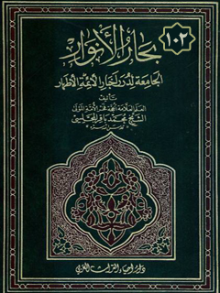

بحار الأنوار الجامعة لدرر أخبار الأئمة الأطهار جلد 102


ghaemiyeh.com

فهرست مطالب
هوية الكتاب
[كلمة الناشر]
كلمة المحشی
الفیض القدسی فی ترجمة العلامة المجلسی
[خطبة الكتاب]
الفصل الأول فی شطر من مناقبه و فضائله
الفصل الثانی فی تفصیل مؤلفاته و تصانیفه التی علیها تدور رحی الشیعة و بها اهتزت الشریعة
اشارة
الصنف الأول مؤلفاته بالعربیة
الصنف الثانی مؤلفاته بالفارسیة
الفصل الثالث فی ذكر مشایخه و تلامذته و من روی هو عنه و من یروی عنه
اشارة
المقام الأول فی مشایخه العظام
المقام الثانی فی ذكر أسامی جملة ممن تلمذ علیه أو روی عنه
الفصل الرابع فی ذكر نبذة من أحوال آبائه و أمهاته و أجداده و ذراریهم
اشارة
الأول فی ذكر آبائه و أمهاته
الثانی فی شرح إجمال حال ذراری والدیه
الفصل الخامس فی إجمال حال ولده و ذراریه و من فیهم من العلماء الأخیار
الفصل السادس فی تاریخ ولادته و وفاته و مبلغ عمره و ما یتعلق بذلك و ذكر بعض منامات العلماء
[تقدمة فی معنی الإجازة و فوائدها]
رسالة الإجازة
كتاب الإجازات
اشارة
باب 1 فی إیراد كتاب فهرس الشیخ منتجب الدین المذكور بتمامه من غیر تصرف فیه بترتیب و لا جرح و لا تعدیل له
اشارة
باب الألف
حرف الباء
حرف التاء
حرف الثاء
حرف الجیم
حرف الحاء
حرف الخاء
حرف الدال
حرف الذال
حرف الراء
حرف الزاء
حرف السین
حرف الشین
حرف الصاد
حرف الضاد
حرف الطاء
حرف الظاء
حرف العین
حرف الغین
حرف الفاء
حرف القاف
حرف الكاف
حرف اللام
حرف المیم
حرف النون
حرف الواو
حرف الهاء
حرف الیاء
كتاب الإجازات
تذكرة [من المصحّح]
[كلمة المصحّح]
فهرس كتاب الفیض القدسی
فهرس كتاب الإجازات
رموز الكتاب

هوية الكتاب
بطاقة تعريف: مجلسي محمد‌باقربن محمدتقي ۱۰۳۷ - ۱۱۱۱ق.
عنوان واسم المؤلف: بحار الأنوار الجامعة لدرر أخبار الأئمة الأطهار المجلد 102: تأليف محمد‌باقربن محمدتقي المجلسي.
عنوان واسم المؤلف: بيروت داراحياء التراث العربي [ -۱۳].
مظهر: ج - عينة.
ملاحظة: عربي.
ملاحظة: فهرس الكتابة على أساس المجلد الرابع والعشرين، ۱۴۰۳ق. [۱۳۶۰].
ملاحظة: المجلد۱۰۸،۱۰۳،۹۴،۹۱،۹۲،۸۷،۶۷،۶۶،۶۵،۵۲،۲۴(الطبعة الثالثة: ۱۴۰۳ق.=۱۹۸۳م.=[۱۳۶۱]).
ملاحظة: فهرس.
محتويات: ج.۲۴.كتاب‌الامامة. ج.۵۲.تاريخ‌الحجة. ج۶۷،۶۶،۶۵.الإيمان والكفر. ج.۸۷.كتاب‌الصلاة. ج.۹۲،۹۱.الذكر و‌الدعا. ج.۹۴.كتاب‌السوم. ج.۱۰۳.فهرست‌المصادر. ج.۱۰۸.الفهرست.-
عنوان: أحاديث الشيعة — قرن ۱۱ق
ترتيب الكونجرس: BP۱۳۵/م۳ب۳۱۳۰۰ ي ح
تصنيف ديوي: ۲۹۷/۲۱۲
رقم الببليوغرافيا الوطنية: ۱۶۸۰۹۴۶

[كلمة الناشر]
الف بسمه تعالی الحمد للّٰه ربّ العالمین، بارئ الخلائق أجمعین، باعث الأنبیاء و المرسلین، اصطفی محمّد صلّی اللّٰه علیه و آله بالرسالة، و اختار من بعده عترته الأطیبین الأكرمین فجعلهم علماً هادیاً و مناراً بادیاً، هداة الأبرار، علیهم صلوات اللّٰه الرّحمن مادام اللّیل و النهار.
و بعد فمن منن اللّٰه عزّ و جلّ علینا أن وفّقنا لإحیاء تراث العلم و الدّین و نشر آثار علمائنا الأخیار حماة الدین و الشریعة و حملة الحدیث و الفقه، و منها هذه الموسوعة الاسلامیّة الكبری دائرة معارف المذهب بحار الانوار الجامعة لدرر اخبار الائمة الاطهار.
فقد عزمنا باكمال طبعها- تلك الرائفة النفیسة- قبل سنین، فقمنا بأعباء هذه العزمة القویمة، و شمّرنا عن ساق الجدّ مستمدا من اللّٰه عزّ و جلّ ولیّ التوفیق، حتّی یسّر اللّٰه لنا بمنّه و كرمه حمل هذا

العب‌ء الثقیل، فانتشر أجزاء الكتاب متوالیا متواترا بصورة بدیعة رائعة و صحّة و إحكام یستحسنها كلّ ناظر ثقافیّ، و لروّاد الفضیلة الّذین وازرونا فی هذا المشروع المقدّس و تحمّلوا المشاقّ فی سبیل هذه الفكرة الصالحة شكر دائم متواصل.
و هذا الجزء الّذی نقدّمه بین یدی الفراء الكرام هو أوّل أجزاء كتاب الإجازات و هو المجلّد الخامس و العشرون آخر مجلّدات البحار حسب تجزئة المؤلّف العلّامة قدّس اللّٰه سرّه، و قد احتوی هذا الجزء علی كتاب الفیض القدسی فی ترجمة العلّامة المجلسی تألیف خاتم المحدّثین العلّامة النوری قدّس اللّٰه لطیفه، جعلناه فی مقدّمة هذا الجزء ثمّ علی كتاب فهرسّ الشیخ منتجب الدین الّذی أدرجه المؤلّف العلّامة فی أوّل كتاب الاجازات، و یختتم بذلك هذا الجزء (الجزء 102 حسب تجزئتنا لهذه الموسوعة الفذّة).
ثمّ یتلوه كتاب فهرس مصنّفات الأصحاب للعلّامة المؤلّف، الّذی كان أصلا و باعثا علی تألیف كتابه بحار الأنوار، فی جزء علیحدة (الجزء 103) داخلا فی سلسلة أجزاء هذه الطبعة.
و لمّا كان هذا الكتاب القیم و السفر القویم كلّه بخطّ ید المؤلّف العلّامة، نسخة مفردة ممتازة منحصرة، طبعناه بالافست، و فی تقدّمته بحث كافل فی تعریف النسخة و أنّ موقعها من بحار الأنوار كالفهرس لمآخذه و الباعث الناشط لتألیفه.

ثمّ بعد ذلك یتلوه تتمة كتاب الاجازات فی أربعة أجزاء (104- 107) علی نحو من سیرتنا فی طبع هذا الجزء: تری فی أوّل كلّ جزء شطرا من كتاب الإجازات بالطبعة الحروفیّة، ثمّ یتبعها ما یوازیها من أصل المؤلّف العلّامة- و فیها خطوط العلماء الأخیار- بالافست.
و هذه النسخة (نسخة الأصل) محفوظة فی مكتبة دانشگاه بتهران تحت الرقم 1774، و وجدنا صورتها الفتوغرافیّة فی المكتبة العامّة لآیة اللّٰه العظمی سماحة الحجّة العلّامة السیّد شهاب الدین النجفیّ الحسینی المرعشیّ دامت بركاته العالیة بقم فاستلمناها من سماحته دام إفضاله، و قابلنا طبعتنا هذه الحروفیّة علی تلك النسخة المصوّرة الفتوغرافیّة، ثمّ صوّرناها بالافست متدّرجا فی خاتمة الاجزاء.
و إنّما اخترنا هذه السیرة تیمّنا و تبرّكاً بخطّ المؤلّف العلّامة و خطوط سائر العلماء و الفضلاء قدّس اللّٰه أسرارهم، و اللّٰه ولیّ التوفیق.
مدیر المكتبة الاسلامیّة الحاج السیّد إسماعیل الكتابچی و اخوانه

كلمة المحشی
بِسْمِ اللَّهِ الرَّحْمنِ الرَّحِیمِ الحمد لله الذی شهد لوحدانیته العلماء و رجح مدادهم علی دماء الشهداء و جعلهم علی خلقه أمناء و الصلاة و السلام علی سید الأنبیاء و سند الأصفیاء و أعلی الأولیاء محمد و آله البررة الأتقیاء و لعنة اللّٰه علی أعدائهم الأشقیاء.
أما بعد فیقول العبد المسكین المستعین بربه الكریم محمد بن علی بن الحسین الرازی صانه اللّٰه عن الشرور و المخازی لما فرغت من تعلیقاتی علی خمسة من أجزاء وسائل الشیعة من الجزء السادس عشر إلی العشرین منها علی حسب طلب بعض الأحبة و لأمر بعض الأجلة سألنی مدیر المكتبة الإسلامیة النظر فی إجازات البحار و التعلیق علیها فاستخرت اللّٰه تعالی و شرعت مع ضعف حالی و اضطراب بالی و باللّٰه اتكالی و علیه معولی و إلیه شكوت أحوالی.
و قبل الشروع فی المقصود یجب ترجمة صاحب البحار و هو العلامة و شیخ الإسلام فی عصره الذی قد أجمع العلماء فی زمانه و من بعده علی جلالة قدره و عظم شأنه و تبرزه فی العلوم العقلیة و النقلیة و الحدیث و الرجال و الأدب و التاریخ و غیرها.
و لما كان ترجمة حیاته و شرح أحواله و ذكر آثاره و تبیین مآثره خارجا عن نطاق تعلیقتنا فإنه یحتاج إلی تألیف كتاب ضخم فی هذا الشأن و كیف و هو عظیم من عظماء الشیعة و عبقری من عباقرة العلم و ما یوجد فی كتب التراجم و المعاجم من مناقبه و فضله و نبوغه دون ما هو علیه من الجلالة و النبالة إلا أن أحسن ما دون فی ترجمته بحسب نظری القاصر هو كتاب الفیض القدسی لمؤلفه ثقة الإسلام مولانا العلامة النوری و قد طبع ملصقا بالمجلد الأول من بحار الأنوار طبعه الكمبانی مقدمة له و حیثما كان مشتملا علی فوائد جمة أوردته بتمامه قبل الشروع فی مجلد الإجازات و باللّٰه التوفیق

یا له حكمة من سماء القد***س ینهل لا یصاب بغیض
فاض تاریخه من القدس أیضا***حل للمجلسی قدسی فیض

الفیض القدسی فی ترجمة العلامة المجلسی

[خطبة الكتاب]
بِسْمِ اللَّهِ الرَّحْمنِ الرَّحِیمِ الحمد لله الذی فجر عین حیاة قلوب أولیائه من بحار أنوار معرفته و جعل زاد عباده حق الیقین بمقدس وجوده و الاعتراف بالعجز عن إدراك كنه ذاته و صفته و الصلاة علی مرآة العقول و ملاذ المصطفین الأخیار و جلاء العیون و مقیاس مصابیح الأسرار محمد النبی المختار و علی آله مفاتیح الغیب و مشاكی الأنوار.
و بعد فإن فی ذكر السلف الصالحین و العلماء الراسخین الذین اهتدوا بنور أئمتهم و اقتفوا آثارهم و اقتدوا بسیرتهم و أناخوا رحلهم بفنائهم و لم یشربوا من غیر كأسهم و إنائهم تذكرة و موعظة للخلف الباقین و أنسا و تسلیة للاحقین و إعانة لهم الصعود علی مدارج الكمال و العكوف علی صالح الأعمال‌.

و فیه مع ذلك إحیاء لذكرهم الذی فیه ذكر أئمتهم و سادتهم و إتمام لنورهم الذی اكتسبوه من ولایتهم و عمل بما ورد من الحث علی مجالستهم و مخالطتهم و الحض علی محادثتهم فإن المسرح طرفه فی أكناف سیرة من غاب عنه و ما هو علیه من العلم و العبادة و الفضل و الزهادة كالمجالس معه المستأنس به فی الانتفاع بأقواله و حركاته و اقتفاء سیرته و آدابه.
و لذا استقرت طریقة المشایخ علی ضبط أحوالهم و جمعها و تدوینها فی صحف مكرمة و كتب شریفة و أتعبوا أنفسهم فی ذلك حتی تحملوا أعباء السفر و قطعوا الفیافی و القفار و ركبوا البراری و البحار و رغبوا حافظیها و مصنفیها و مدحوا جامعیها و مؤلفیها و بالغوا فی الثناء علیهم.
و كفی للمقام شاهدا ما كتبه آیة اللّٰه بحر العلوم و المعالی العلامة الطباطبائی‌
و هو- ره- اجل شأنا و أعظم قدرا من مدیحة مثلی و ما أقول فی حقّ الذی بلغ قدره و جلالته بمرتبة ان الشیخ الجلیل و الفقیه النبیل العلامة الكبیر الحاجّ الشیخ جعفر النجفیّ صاحب كاشف الغطاء مع فقاهته و نباهته و زهادته و رئاسته ینظف غبار نعله مع حنك عمامته الشریفة.
و كیف لا یفعل كذلك و لا یفتخر بمن تشرفه بلقاء الحجة عجل اللّٰه تعالی فرجه( و رزقنا اللّٰه رؤیته و نصرته) كان معروفا غیر مرة و قد تواتر ذلك بین العلماء و الفقهاء و كان ره صاحب الكرامات الباهرة كما قال فی حقه الشیخ الأعظم و الفقیه الافخم صاحب الجواهر( صاحب الكرامات الباهرة و المعجزات القاهرة) الی غیر ذلك.
و ان قمیصا خیط من نسج تسعة***و عشرین حرفا عن معالیه قاصر
تولد ره فی كربلا فی لیلة الجمعة من شهر شوال المكرم سنة 1155 و كانت مادة تاریخه هذا المصرع( لنصرة آی الحق قد ولد المهدی) و رای والده العلامة السیّد مرتضی فی لیلة ولادته فی المنام ان الامام أبی الحسن الرضا علیه السلام ارسل شمعة مع الثقة الجلیل محمّد بن إسماعیل بن بزیع و اشعلها علی سطح داره فعلی سناها و لم یدرك مداها یتحیر عند رویته النظر و یقول بلسان حاله( ما هذا بشر) كذا ذكره صاحب منتهی المقال فی حق هذا العلم المفضال.
و قال صاحب الروضات: مهدی بن السیّد المرتضی بن السیّد محمّد الحسنی الحسینی الطباطبائی النجفیّ اطال اللّٰه بقاه و أدام اللّٰه علوه و نعماه الامام الذی لم تسمح بمثله الایام و الهمام الذی عقمت عن انتاج شكله الاعوام سید العلماء الاعلام و مولی فضلاء الإسلام علامة دهره و زمانه و وحید عصره و اوانه.
ان تكلم فی المعقول قلت هذا الشیخ الرئیس فمن بقراط و افلاطون و ارسطاطالیس و ان باحث فی المنقول قلت: هذا العلامة المحقق لفنون الفروع و الأصول لم یناظر أحدا الا قلت هذا و اللّٰه علم الهدی و إذا فسر الكتاب المجید و اصغیت إلیه ذهلت و خلت كأنّه الذی انزله اللّٰه علیه الی آخره و قال المحقق القمّیّ صاحب القوانین ره لما رأیته بحرا مواجا من العلم و البیان تعجبت من ذلك فقلت له من این هذه المنزلة قال ره: و كیف لا أكون كذلك و قد ضمنی( عجل اللّٰه فرجه الشریف) الی صدره ملیا.
تتلمذ- ره- عند جماعة من الأعاظم كوالده العلامة السیّد مرتضی علم الهدی البروجردی و العلامة الشیخ محمّد مهدیّ الفتونی و العلامة الشیخ یوسف البحرینی و المولی محمّد باقر المازندرانی و العلامة الكبری أستاد الكل الآغا باقر الوحید البهبهانی رحمهم اللّٰه و یروی عنه جم غفیر من الأكابر من امثال الشیخ جعفر النجفیّ الفقیه العلامة السیّد. جواد العاملی( صاحب مفتاح الكرامة) و الفاضل المحقق مولانا احمد النراقی و السیّد محمّد محسن الكاظمی و الاقا سید محمّد الكرمانی و الحاجّ محمّد إبراهیم الكرباسی الأصفهانیّ و الشیخ العارف أحمد بن زین الدین الاحسائی و المیرزا محمّد الاخباری و السیّد أبی القاسم الموسوی الخونساری جد صاحب الروضات و غیرهم.
توفی رحمه اللّٰه فی سنة 1212 و هی تطابق هذا المصرع( قد غاب مهدیها جدا و هادیها) و فی النخبة.
و السیّد مهدیّ الطباطبائی***بحر العلوم صفوة الصفاء
و المرتضی والده سعید***مات غریبا عمره مجید
1212 57 و دفن ره فی النجف الأشرف فی مسجد شیخنا الطوسیّ ره فی قرب قبر الشیخ ره و قال الشیخ الفقیه الشیخ جعفر الكبیر فی رثائه قصیدة اولها.
ان قلبی لا یستطیع اصطبارا***و قراری أبی الغداة قرارا
الذریعة ج 1 ص 130- روضات الجنّات ص 677- فوائد الرضویة 676.
قدس سره علی ظهر نسخة الأصل من كتاب تتمیم أمل الآمل

و هو عندی موجود بخطه الشریف.
قال رحمة اللّٰه علیه بعد الحمد و الصلاة و بعد فقد وفقنی اللّٰه و له الحمد للتشرف بما أملاه الشیخ العالم الفاضل و المحقق العدل الكامل

طود العلم الشامخ و عماد الفضل الراسخ أسوة العلماء الماضین و قدوة الفضلاء الآتین بقیة نوامیس السلف و شیخ مشایخ الخلف قطب دائرة الكمال و شمس سماء الفضل و الإفضال الشیخ العلم العالم الزكی و المولی الأولی المهذب التقی المولی عبد النبی القزوینی الیزدی‌
كنت اتردد ارفع رجلا واضع اخری و اتحیر اقدم قدما و أؤخره غیر الأولی الی ان وقع امر من امتثاله من افید الأمور فی اقتناء الثواب و الاقبال الی خطابه و تلقیه بالقبول من اصوب الصواب و هو السیّد الأجل الفاضل إلی آخر ما عد من مناقبه- المستدرك ج 3 ص 396 فوائد الرضویة ص 259.
لا زال محروسا بحراسة الرب العلی و حمایة النبی و الولی محفوظا من كید كل جاهل غبی و عنید غوی و یرحم من

قال آمینا.
فأجلت فیما أملاه نظری و رددت فیما أسداه بصری و جعلت أطیل فیه فكری و أدیم به ذكری فوجدته أنضد من لبوس و أزین من عروس و أعذب من الماء و أرق من الهواء قد ملك أزمة القلوب و سخی ببذل المطلوب.
لقد وافت فضائلك المعالی***تهز معاطف اللفظ الرشیق
فضضت ختامهن فخلت أنی***فضضت بهن عن مسك فتیق
و جال الطرف منها فی ریاض***كسین محاسن الزهر الأنیق
شربت بها كئوسا من معانی***غنیت لشربهن عن الرحیق
و لكنی حملت بها حقوقا***أخاف لثقلهن من العقوق
فشربا یا نعیم بی رویدا***فلست أطیق كفران الحقوق
و حمل ما أطیق به نهوضا***فإن الرفق ألیق بالصدیق
و لعمری قد جاد و أجاد و بذل المطلوب كما أرید منه و أراد و لقد أحیا و أشاد بما رسم و أفاد رسوما قد اندرست و طولا قد عفت و معاهد قد عطلت و قباب مجد قوضت و أركان فضل قد هدت و انهدمت و أبنیة سودد قد أنقضت و انقضت فلله دره فقد وجب علی العالمین شكره و بره فكم أحیا بجمیل ذكره ما قد مات و رد بحسن الثناء ما قد غبر و فات و كم له فی ذلك من النعم و الأیادی علی الحاضر و البادی و من الفواضل البوادی علی المحفل و النادی فقد نشر فضائل العلماء و الفقهاء و ذكر محاسن الأدباء و الأزكیاء و نوه بذكر سكان زوایا الخمول و أنار منار فضل من أشرف ضوؤه علی الأفول فكأنی بمدارس العلم لذلك قد هزت و ربت و بمجالس الفضل له قد أزلفت و زفت و بمحافل الأدب قد أسست و آنست و كأنی بسكان الثری و
رهائن القبور قد ارتقوا مدارج الطور و ألبسوا ملابس البهاء و النور و تباشروا بالتهنیة و السرور و طفقوا بلسان الحال ینشدون مادحهم هذا المقال.

رباعی
أحییتنا بثنائك السلسال***فاذهب بنعماها رخی البال
فی النشأتین لك المهنأ و الهنا***نیل المنی و الفوز بالآمال
انتهی و هو أعلی اللّٰه مقامه من الذین ینبغی التأسی بفعالهم و النسج علی منوالهم.
و لما من اللّٰه تعالی علی عباده فی هذا القرن الذی قد مد الضلال باعه و أسفر الظلم قناعه و دعا الشیطان المغوی أتباعه و أجهد ولاة الكفر و البدع فی ترویج مذهبهم بكل طریق و دعوا و رغبوا الناس إلیها من كل فج عمیق من علیهم بوجود السلطان المؤید و الخاقان المسدد رافع ألویة البسالة باسط بساط العدل و الجلالة حامی مذهب الأئمة الاثنی عشر علیهم السلام و ماحی صولات من تمرد و كفر حارس بیضة الإسلام المنصور من عند الملك العلام السلطان ناصر الدین شاه القاجار
و حیث ان المورخین كتبوا فی ترجمة حیاته و آثاره و خدماته كتبا مستقلة مثل ناسخ التواریخ( مجلد القاجار) و( سفرنامه ناصری) و تاریخ ناصری و كذا ذكرته فی كتابی( تذكرة المقابر) فی أحوال المفاخر و غیر ذلك اوجزنا كلامنا فی أحواله و خصایصه هاهنا بذكر هذه الخصیصة و المنقبة و هی أنّه رحمه اللّٰه كان محبا خالصا و عاشقا صادقا للحسین الشهید علیه الصلاة و السلام و له قصائد فی رثائه علیه السلام بالفارسی معروف متداول بین الوعاظ و أهل الذكر و الرثاء و كفی به فضلا و فخرا.
و من سعادته أیضا أن قبره فی جوار السیّد الكریم امامزاده عبد العظیم الحسنی علیه السلام. و امامزاده حمزة بن موسی الكاظم علیه السلام مزار مشهور و فی حوله قبور جمع كثیر من فحول العلماء و الفقهاء الذین ذكرناهم فی كتابی المذكور مثل العلامة الفقیه و العالم النبیه صاحب الرئاسة العلمیة و الدینیة و الدنیویة فی عصره الحاجّ المولی علی الكنی ره و الحجة الآیة الحاجّ الشیخ عبد النبیّ المجتهد النوریّ و صاحب الفضیلة السیّد المجاهد آیة اللّٰه الحاجّ السیّد أبو القاسم الكاشانی و العلامة الحاجّ الآغا محمّد العلامة الكبری الحاجّ الشیخ المولی محمّد كاظم الخراسانیّ صاحب الكفایة الشهیر به( آقازاده كفائی) و العلامة المولی علی الحكیم المدرس الزنوزی و غیرهم من الأعاظم رحمهم اللّٰه و إیّاه أجمعین.
مد اللّٰه ظلال سلطنته و أدام أیام ملكه و عدالته فألبس الملة البیضاء

ثوب العزة و البهاء و أسبل علیها ستور النضرة و السناء و أحیا معالم الدین بعد البلی.
صار نشر معالم الشرع شائعا فی بلاد أهل الإیمان و تعظیم شعائر اللّٰه و تكریم مشاعره محبوب كل مخلص بالید و القلب و اللسان فإن الناس علی دین ملوكهم فأخذ كل مؤمن من ذلك حظه و حاز منه قسطه.
إلی أن نهض صاحب الفتوة و معدن المروة مخزن المكارم و مفزع الأعاظم المؤید بالتأیید السبحانی و اللطف الربانی الحاج محمد حسن الأصفهانی الملقب بالأمین أنجح اللّٰه تعالی له الأمانی فأخذ منه الحظ المتكاثر الأسنی و النصیب المتوافر الأهنی و قذف اللّٰه فی قلبه جمع مجلدات البحار الذی هو فی كتب الإمامیة كالشمس فی رائعة النهار ثم طبعها و نشرها فی البوادی و الأمصار لینتفع منه الغنی و الفقیر و الوضیع و الشریف و البعید و القریب.
فسألنی أخ إیمانی و خلیل روحانی لا یسعنی رده و لا یمكننی صده أن أترجم حال صاحبه العلم العلام أداء لبعض حقوقه علی أهل الإسلام و أذكر مناقبه و فضائله و أجمع كتبه و رسائله و أشیر إلی آبائه و عشیرته و نسله و ذریته و مشایخه و تلامذته من الذین شیدوا أركان الدین القویم و ساقوا الناس إلی الصراط المستقیم فاستخرت اللّٰه و أجبت مسئوله و سمیته الفیض القدسی فی ترجمة العلامة المجلسی ره و رتبته علی فصول

الفصل الأول فی شطر من مناقبه و فضائله
قال المحقق الألمعی الحاج محمد الأردبیلی‌
فلما أراد الكاتب الشروع فیها دعا المصنّف جماعة من أعاظم العلماء الی حجرته بالمدرسة المباركیة فكتب كل واحد منهم شیئا من اوله الی سطرین منها تقدیرا منهم له و لكتابه و تیمنا منه بخطوطهم فكتب العلّامة المجلسیّ( بِسْمِ اللَّهِ الرَّحْمنِ الرَّحِیمِ)*- و الاقا جمال الخونساری( الحمد للّٰه): و السیّد علاء الدین گلستانه( الذی) و السیّد المیرزا محمّد رحیم العقیلی:( زین قلوبنا) و الشیخ جعفر القاضی:( بمعرفة الثقات): و الآغا رضیّ الدین محمّد أخو آقا جمال الدین الخونساری:( و العدول) و المولی محمّد السرابی( و الاثبات و الأعیان).
ثمّ كتب الباقون كلمة كلمة الی تمام السطرین ثمّ كتب الكاتب، و هو مرتضی بن محمّد یوسف الافشار- علی ما عرف نفسه- ما بعد السطرین إلی آخر الكتاب و فرغ من كتابتها سنة 1100.
و كتب العلّامة المجلسیّ قدّس سرّه بخطه علی ظهرها أنّه اوقفها من قبل الشاه سلیمان فی شهر شعبان من السنة المذكورة و كان من المكتوب فی ظهر نسخة الآغا رضی القزوینی المذكور هذه العبارة: توفی جامع هذا المؤلّف قدّس سرّه فی شهر ذی القعدة الحرام سنة 1101 من الهجرة فی المشهد المقدس الحائر الحسینی علی شهیده الف الف تحیة و سلام انتهی.
جامع الرواة( مقدّمة ا ب ج) فوائد الرضویة 557.
فی كتاب جامع الرواة محمد باقر بن محمد تقی بن المقصود علی الملقب بالمجلسی مد ظله العالی أستادنا و شیخنا و شیخ الإسلام و المسلمین خاتم المجتهدین الإمام العلامة المحقق المدقق جلیل القدر عظیم الشأن رفیع المنزلة وحید عصره فرید دهره ثقة

ثبت عین كثیر العلم جید التصانیف و أمره فی علو قدره و عظم شأنه و سمو رتبته و تبحره فی العلوم العقلیة و النقلیة و دقة نظره و إصابة رأیه و ثقته و أمانته و عدالته أشهر من أن یذكر و فوق ما یحوم حوله العبارة و بلغ فیضه و فیض والده رحمهما اللّٰه تعالی دینا و دنیا بأكثر الناس من الخواص و العوام جزاه اللّٰه تعالی أفضل جزاء المحسنین.
له كتب نفیسة جیدة قد أجازنی دام بقاه و تأییده أن أروی عنه جمیعها.
قلت لم یوفق أحد فی الإسلام مثل ما وفق هذا الشیخ المعظم و البحر الخضم و الطود الأشم من ترویج المذهب و إعلاء كلمة الحق و كسر صولة المبدعین و قمع زخارف الملحدین و إحیاء دارس سنن الدین المبین و نشر آثار أئمة المسلمین بطرق عدیدة و أنحاء مختلفة أجلها و أبقاها التصانیف الرائقة الأنیقة الكثیرة التی شاعت فی الأنام و ینتفع بها فی آناء اللیالی و الأیام العالم و الجاهل و الخواص و العوام و المشتغل المبتدی و المجتهد المنتهی و العجمی و العربی و أصناف الفرق المختلفة و أصحاب الآراء المتفرقة.
قال العالم الفاضل الألمعی آغا أحمد
و له شرح مختصر النافع و رسالة قوت لا یموت و مرآة الأحوال و هی رحلته الی الهند و تحفة المحبین فی المناقب و كشف الشبهة عن حكم المتعة الی غیر ذلك- فوائد الرضویة ص 35- زندگانی وحید بهبهانی.
بن المحقق النحریر آقا محمد علی

ابن الأستاد الأكبر البهبهانی أعلی اللّٰه مقامهم فی كتاب مرآة الأحوال إنه لیس بلد فی بلاد الإسلام و لا بلاد الكفر خالیا من تصانیفه و إفاداته.
قال ره و وقعت سفینة فی الطوفان فبلغوا أهلها أنفسهم بعد جد و جهد و تعب عظیم إلی جزیرة من جزائر الكفار و لم یكن فیها أثر من آثار الإسلام فصاروا ضیافا فی بیت رجل من أهلها و علموا فی أثناء الكلام أنه مسلم فقالوا إن جمیع أهل هذه القریة كفار و أنت لم تخرج إلی بلاد المسلمین فما الذی أرغبك فی الإسلام و أدخلك فیه فذهب إلی بیت و أخرج كتاب حق الیقین و قال أنا و أهل بیتی صرنا مسلمین ببركة هذا الكتاب و إرشاده.
قال رحمه اللّٰه و حدثنی بعض الثقات عن والده الجلیل المولی محمد تقی رحمة اللّٰه علیه أنه قال إن فی بعض اللیالی بعد الفراغ من التهجد عرضت لی حالة عرفت منها أنی لا أسأل من اللّٰه تعالی شیئا حینئذ إلا استجاب لی و كنت أتفكر فیما أسأله عنه تعالی من الأمور الأخرویة و الدنیویة و إذا بصوت بكاء محمد باقر فی المهد فقلت إلهی بحق محمد و آل محمد صلی اللّٰه علیه و آله اجعل هذا الطفل مروج دینك و ناشر أحكام سید رسلك صلی اللّٰه علیه و آله و وفقه بتوفیقاتك التی لا نهایة لها.
قال ره و خوارق العادات التی ظهرت منه لا شك أنها من آثار هذا الدعاء فإنه كان شیخ الإسلام من قبل السلاطین فی بلد مثل أصفهان و كان یباشر

بنفسه جمیع المرافعات و طی الدعاوی و لا تفوته الصلاة علی الأموات و الجماعات و الضیافات و العبادات و بلغ من كثرة ضیافته أن رجلا كان یكتب أسامی من أضافه فإذا فرغ من صلاة العشاء یعرض علیه اسمه و أنه ضیف عنده فیذهب إلیه.
و كان له شوق شدید فی التدریس و خرج من مجلسه جماعة كثیرة من الفضلاء و صرح تلمیذه الأجل الآمیرزا عبد اللّٰه الأصفهانی‌
و قد اشیر فی تضاعیف كتابنا هذا الی كثیر من أحواله فی ضمن تراجم اساتیده الأجلة و نبه فی بعض التراجم المتقدمة أنّه كان یعبر عن المجلسیّ المذكور بالاستاد الاستناد و عن سمینا العلامة السبزواری باسنادنا الفاضل و عن المحقق الخونساری باستادنا المحقق و عن المولی میرزا الشیروانی باستادنا العلامة فلیراجع إنشاء اللّٰه تعالی.
و له بصیرة عجیبة بحقیقة أحوال علماء الإسلام و معرفة تامّة بتصانیف مصنفیهم الاعلام إلی أن قال: أنه قال: ذكر فی هذا الكتاب أحوال علمائنا من زمن الغیبة الصغری الی زمانه و هی سنة 1119 انتهی.
و قد ذكر ترجمة نفسه بالتفصیل فی كتابه المذكور و فصل هناك اسامی مؤلّفاته الكثیرة علی حسب المیسور، الا أنّه لما لم یكن حاضرا عندی فی زمن هذا الترصیف عدلت عنه الی ما ذكره فی حقه الفاضل المحدث السیّد عبد اللّٰه بن السیّد نور الدین:
المیرزا عبد اللّٰه بن عیسی الأصفهانیّ المشهور بالتبریزی الافندی كان فاضلا علامة محققا متبحرا كثیر الحفظ و التتبع مستحضرا لاحكام المسائل العقلیّة و النقلیة یروی عن المولی المجلسیّ ره رأیته لما قدم الینا و انا صغیر السن و رأیت والدی و علماء بلادنا یسألونه و یستفیدون منه صاح فی اقطار الدنیا كثیرا و حج بیت اللّٰه الحرام فحصلت بینه و بین شریف. مكّة منافرة فصار الی قسطنطینیة و تقرب الی السلطان الی ان عزل الشریف و نصب غیره و من یومئذ اشتهر بالافندی إلی أن قال: و كان شدید الحرص علی المطالعة و الافادة لا یفتر ساعة و لا یمل إلی آخر ما ذكره فیه.
و له ره كتابة الی العلّامة المجلسیّ ره ذكر فیها فهرست الكتب التی ینبغی ان تلحق ببحار الأنوار و اطلع هو علیها و یذكر مكانها توفی رحمه اللّٰه فی سنة 1137 و سیأتی هذه الكتابة فی آخر كتاب الاجازات من البحار.
قال العلّامة المجلسیّ ره: خاتمة فیها مطالب عدیدة لبعض أذكیاء تلامذتنا تناسب هذا المقام و به نختم الكلام بسم اللّٰه الرحمن الرحیم. یقول احقر الداعین لكم فی آناء اللیل و اطراف النهار ما زلتم مقار لعلوم اللّٰه فی هذه الحیاة الدنیا و هی دار القرار ان فهرست الكتب التی ینبغی ان تلحق ببحار الأنوار علی حسب ما أمرتم به هی هذه كتاب المزار و شرح عقائد الصدوق إلخ.
قلت و هی تنبئ من كثرة اطلاعه و سعة باعه و قد تأدب فیها من أستاده تادبا عظیما ففی موضع منها« و استغفر اللّٰه تعالی معتذرا إلیه جل و عزّ و الیكم من هذه العرائض الباردة الشبیهة بالافادات فی المكتوبات السابقة و اللاحقة و لنعم ما قیل لا حلم لمن لا سفه له».
و فی آخرها و لاختم هذا المكتوب بإلقاء معاذیر فانی لاحق من كل أحد بان تقرءوا علی« إِنِّی أَعْلَمُ ما لا تَعْلَمُونَ» فانشدكم( بدم المظلوم علی الأصغر) الذی فجع به أبو عبد اللّٰه الحسین صلوات اللّٰه و سلامه علیهما و علی آبائه و ابنائه الا أن تبادروا الی اسعاف قضاء حاجتی المذكورة ان كان فیها خیر( و ان تعفوا و تصفحوا و تغفروا الی ما صدر منی فیه من الجفاء و البعد عن الآداب لكی یفعل بكم هكذا ربّ الارباب الا تحبون ان یغفر اللّٰه لكم روضات الجنّات ص 372- فوائد الرضویة 253.
فی ریاض العلماء أنهم بلغوا

إلی ألف نفس.
قال و زار بیت اللّٰه الحرام و أئمة العراق علیهم السلام مكررا و كان یتوجه أمور معاشه و حوائج دنیاه فی غایة الانضباط و مع ذلك بلغ تحریره ما بلغ

و ذلك فضل اللّٰه یؤتیه من یشاء.
قال ره و بلغ فی الفصاحة و حسن التعبیر الدرجة القصوی و الذروة العلیا و لم یفته فی تلك التراجم الكثیرة شی‌ء من دقائق نكات الألفاظ العربیة و بلغ فی ترویجه الدین أن عبد العزیز الدهلوی السنی‌
صاحب التحفة الاثنی عشریة فی رد الإمامیة صرح بأنه لو سمی دین الشیعة بدین المجلسی لكان فی محله لأن رونقه منه و لم یكن له عظم قبله. و فی اللؤلؤة
«1»- الحدائق الناضرة فی أحكام العترة الطاهرة.
«2»- الدرر النجفیة من الملتقطات الیوسفیة.
«3»- سلاسل الحدید فی تقیید ابن أبی الحدید.
«4»- الشهاب الثاقب فی بیان معنی الناصب.
«5»- النفحات الملكوتیة فی الرد علی الصوفیة.
«6»- اعلام القاصدین الی مناهج أصول الدین.
«7»- معراج النبیه فی شرح من لا یحضره الفقیه.
«8»- كتاب الخطب للجمعات و الأعیاد.
«9»- كتاب جلیس الحاضر و انیس المسافر.
«10»- اجازة كبیرة موسومة بلؤلؤة البحرین فی الإجازة لقرتی العین( المذكورة فی المتن) كتبه لابنی أخویه الشیخ عبد علی و الشیخ الحسین و مشتملة لذكر أكثر العلماء و الفقهاء و أحوالهم و مصنفیهم من عصره( ای عصر بعد المجلسیّ ره) الی زمان الكلینی و الصدوقین رحمهم اللّٰه تعالی أجمعین.
تولد رحمه اللّٰه فی سنة 1107 فی قریة ماحوز من بلاد البحرین و تتلمذ عند والده و الشیخ أحمد بن عبد اللّٰه البلادی البحرانیّ و الشیخ عبد اللّٰه بن علیّ بن أحمد البلادی و غیرهم و هاجر من البحرین و القطیف الی العجم و توطن برهة فی كرمان ثمّ رجع الی شیراز و منها الی فسا من عمال شیراز و هاجر منها الی كربلاء المعلی و اتخذ مجاورة سیدنا المظلوم و مولانا الشهید الإمام أبی عبد اللّٰه الحسین علیه السلام عازما علی الجلوس بها الی الممات غیر نادم علی ما ذهب منه و فات حتّی توفی رحمه فی لیلة الرابعة من ربیع الأول سنة 1186 و دفن فی الرواق المطهر من ناحیة قبور الشهداء علیهم السلام فی موضع دفن فیه الأستاد الأكبر البهبهانی و السیّد العلامة السیّد علی صاحب الریاض.
یروی عنه جماعة كثیرة من اكابر علمائنا الإمامیّة نحو العلامة السیّد بحر العلوم و المولی مهدیّ النراقی و المولی مهدیّ الفتونی و السیّد عبد الباقی بن میر محمّد حسین الأصفهانیّ سبط العلّامة المجلسیّ و الشیخ أحمد بن الشیخ حسن الدمشقانی و غیرهم رضوان اللّٰه علیهم.
و قال شیخنا المحدث الأجل النوریّ نور اللّٰه مرقده فی ج 3 المستدرك ص 387 فی عد مشایخ سیدنا العلامة الطباطبائی بحر العلوم رحمه اللّٰه تعالی( سابعهم) العالم العامل المحدث الكامل الفقیه الربانی الشیخ یوسف بن الأجل الامجد الشیخ أحمد بن الشیخ إبراهیم الدرازی البحرانیّ الحائری المتولد سنة 1107- المتوفی بعد الظهر یوم السبت الرابع من شهر ربیع الأوّل سنة 1186 و تولی غسله كما فی رجال أبی علی المقدس التقی الشیخ محمّد علی الشهیر بابن السلطان.
قال: و صلی علیه الأستاد الأكبر البهبهانی و اجتمع خلف جنازته جمع كثیر و جم غفیر مع خلو البلاد من اهالیها و تشتت شمل ساكنیها لحادثة نزلت بهم فی ذلك العام من حوادث الایام( مراده بالحادثة الطاعون العظیم الذی كان فی تلك السنة فی العراق و هاجر فیها السیّد بحر العلوم الی المشهد الرضا علیه السلام ثمّ رجع الی أصفهان كما قال السیّد الأجل الامیر عبد الباقی فی اجازته إلخ).
الی أن قال و دفن رحمه اللّٰه فی الرواق الشریف عند رجلی أبی عبد اللّٰه الحسین علیه السلام ممّا یقرب من الشباك المبوب المقابل لقبور الشهداء انتهی.
و قد رثاه بعض السادة الأفاضل بقصیدة منها قوله:
یا قبر یوسف كیف او عیت العلی***و كنفت فی جنبیك ما لم یكنف
قامت علیه نوائح من كتبه***تشكو الظلیمة بعده بتأسف
كحدائق العلم التی من زهرها***كانت أنامل ذی البصائر تقطف
مذ غبت من عین الأنام فكلنا***یعقوب حزن غاب عنه یوسف
فقضیت واحد ذی الزمان فارخوا***قرحت قلب الدین بعدك یوسف
راجع المستدرك ج 3 ص 387- روضات الجنّات ج 4 ص 234 فوائد الرضویة 713.
.

و الروضة البهیة
تلمذ ره عند شریف العلماء و العلامة المجاهد السیّد محمّد و السیّد محمّد مهدیّ ابنی العلامة السیّد علی صاحب ریاض الاحكام و العلامة المولی احمد النراقی و العلامة محمّد علی ابن الاقا محمّد باقر المازندرانی الغروی و العلامة الحاجّ المولی علی المازندرانی و السیّد العلامة السیّد محمّد باقر الشفتی و غیرهم رضوان اللّٰه علیهم أجمعین توفی ره فی سنة 1280 و له تصانیف منها كتاب مناهج الاحكام فی مسائل الحلال و الحرام و مرشد العوام فی الصلاة و القواعد الشریفة فی القواعد الأصولیّة و غیرها- المستدرك ج 3 ص 399 الروضة البهیة ص 4 فوائد الرضویة ص 541.
فی ترجمته و هذا الشیخ لم یوجد له فی عصره و لا قبله قرین فی ترویج الدین و إحیاء شریعة سید المرسلین صلی اللّٰه علیه و آله بالتصنیف و التألیف و الأمر و النهی و قمع المعتدین و المخالفین من أهل الأهواء و البدع سیما الصوفیة و المبتدعین و كان إماما فی الجمعة و الجماعة و هو الذی روج الحدیث و نشره لا سیما فی بلاد العجم و ترجم لهم الأحادیث بالفارسیة بأنواعها من الفقه و الأدعیة و القصص و الحكایات المتعلقة بالمعجزات و الغزوات و غیر ذلك مما یتعلق بالشرعیات مضافا إلی تصلبه فی الأمر بالمعروف و النهی عن المنكر و بسط ید الجود و الكرم لكل من قصده.
و قد كان مملكة الشاة سلطان حسین لمزید خموله و قلة تدبیره محروسة بوجوده الشریف فلما مات انقضت أطرافها و بدا اعتسافها و أخذت من یده فی تلك السنة بلدة قندهار و لم یزل الخراب یستولی علیها حتی ذهبت من یده.
قلت أما عدم بلوغ أحد فی رتبته فی ترویج الدین من جهة التألیف و التصنیف فهذا أمر واضح لا ینكره إلا من فی قلبه ضغن و علی بصره غشاوة فإن أكثر العلماء تألیفا و أجلهم تحقیقا و تصنیفا آیة اللّٰه العلامة رفع اللّٰه فی

الخلد مقامه كما یظهر من فهارس الأصحاب بل قال الشیخ محمد بن خاتون‌
العاملی فی صدر شرح الأربعین لشیخنا البهائی ما معناه أن مؤلفاته فی الكثرة علی حد بحیث إنها قد حوسبت فصار بإزاء كل یوم من أیام عمره ألف بیت من المصنفات و إن كان هو من الأغلاط الشائعة و الأكاذیب الصریحة عند أهل هذا الفن.
قال الفاضل الخبیر الآمیرزا عبد اللّٰه الأصبهانی فی ریاض العلماء إن إمامنا العلامة ممن لا مریة فی وفور علمه و غزارة مصنفاته فی كل علم و لكن هذا قول من لا دربة له فی تعداد مؤلفاته و التأمل فی مقدار كتابه و أعداد مصنفاته إذ كتبه رضی اللّٰه عنه مضبوطة و مقدار عمره أیضا معلوم و لو حاسبنا و سامحنا فی التدقیق لما یصیر فی مقابلة كل یوم من أیام عمره أعنی من أوان بلوغه رتبة الحلم إلی وقت وفاته بقدر مائتی بیت فما یقال فی المشهور جزاف واضح بل و لو حوسب جمیع ما كتبه رحمه اللّٰه مدة عمره و إن كان من غیر مؤلفاته أیضا لما بلغ هذا المقدار و یكون من إغراقات الجاهل الهذار.
و نظیر هذا القول ما اشتهر بین العامة أن إمامهم محیی الدین النووی شارح

مسلم و غیره الساكن بدیار الشام المعروف أن هذا الرجل قد ألف فی علومهم الباطلة كتبا كثیرة بحیث أنهم حاسبوا فصار بإزاء كل یوم من أیام عمره كراسین و هذا أیضا من مختلقات العامة و مغرباتهم و إغراقاتهم انتهی.
إلا أنه غیر خفی أن ترویج المذهب بمؤلفات المولی المعظم المزبور أكثر و أتقن و أتم من ترویجه بمؤلفات آیة اللّٰه العلامة ره من وجوه.
الأول أنه لم یبق من كتب العلامة ره دائرا بین الناس إلا بعض كتبه الفقهیة و الأصولیة و الرجالیة و لم یشتهر الباقی و لم ینتفع به عامتهم بل لا یوجد من جملة من كتبه عین و لا أثر بخلاف مؤلفاته فإن أغلبها موجودة شائعة دائرة.
الثانی أنه لا ینتفع من كتب العلامة إلا العلماء و المشتغلون الذین صعدوا مدارج من العلوم و أخذوا حظا وافرا من الفهوم و أما مؤلفاته فیشترك فی الانتفاع بها العالم و الطالب و الجاهل و العامی و النساء و الصبیان بل لا یوجد عاقل یتمكن من الانتفاع بالكتب قراءة أو سماعا إلا و له سهم فیها و حاز منافع منها.
الثالث أنه لا ینتفع من تصانیف العلامة إلا عربی اللسان بخلاف مؤلفاته فإن فیها ما ینتفع به العرب و یستفید منه العجم بل آل أمر عظم مؤلفاته إلی أن تصدی جمع من الأعلام فترجموا عربیها بالفارسیة و عجمیها بالعربیة كما ستعرف.
و لقد حدثنی بعض الأساتید العظام عمن حدثه عن بحر العلوم العلامة الطباطبائی أنه كان یتمنی أن یكون جمیع تصانیفه فی دیوان العلامة المجلسی ره و یكون أحد من كتبه الفارسیة التی هی ترجمة متون الأخبار الشائعة كالقرآن المجید فی جمیع الأقطار فی دیوان عمله و كیف لا یتمنی ذلك و ما من یوم بل و لا ساعة من آناء اللیل و أطراف النهار خصوصا فی الأیام المتبركات و الأماكن المشرفات إلا و آلاف ألوف من العباد و فئام من

الصلحاء و الزهاد متمسكون بحبل ما ألفه متوسلون بوسیلة ما صنفه ما بین داع و ناج و زائر و معقب و صارخ و باك متزودون من زاده متحلون بحلیته مقتبسون من مقابسه و فی صحیح الآثار الذی استقرت علیه آراء الأخیار مشاركته مع كل واحد من هؤلاء الأصناف فیما یتلقونه من الفیوضات و یأخذون مما آتاهم رب البریات فهنیئا لروح تتردد دائما بین صفوف الزائرین و الصارخین و تتقلب فی مصاف الداعین و المبتهلین.
بل قلما أقیمت مأتم لأبی عبد اللّٰه علیه السلام و لیس له حظ فیها و نصیب منها و ذلك فضل اللّٰه یؤتیه من یشاء.
و من خصائص فضائله أنه كان المتصدی لكسر أصنام الهنود فی دولتخانه كما ذكره معاصره الفاضل الآمیر عبد الحسین الخاتون‌آبادی‌
فی وقائع جمادی الأولی من سنة ألف و ثمانیة و تسعین من تاریخه.
و قال السید المحدث الجزائری فی كتاب المقامات إن فی عشر التسعین بعد الألف راجع السلطان أیده اللّٰه تعالی یعنی به الشاة سلیمان الصفوی الموسوی أمور المسلمین و أحكام الشرع إلی شیخنا باقر العلوم أبقاه اللّٰه تعالی فی بلدة أصبهان و هی سریر الملك فقام بأحكام الشرع كما ینبغی.
و قد حكی له عن صنم فی أصفهان یعبدونه كفار الهند سرا فأرسل إلیه و أمر بكسره بعد أن بذل الكفار أموالا عظیمة للسلطان علی أن لا یكسر بل یخرجونه إلی بلاد الهند فلم یقبل فلما كسر كان له خادم یلازم خدمته فوضع فی عنقه حبلا و خنقه من أجل فراق الصنم.
و فی التاریخ المذكور ولادته كما یأتی قال و فی سنة 1098 و هی سنة كسر الأصنام پادشاه سلیمان جاه پادشاه ایران ایشان را شیخ الإسلام بالاستقلال كردند مد اللّٰه تعالی فی عمره و أطال بقاه و تا حال كه روز پنجشنبه نوزدهم

صفر است از سنه 1104 بحمد اللّٰه تعالی عامه و خاصه أهل روزگار از افادات و كتب مصنفه أو مستفید میشوند.
و قال عند ذكر وقائع تلك السنة روز شنبه 4 شهر جمادی الأولی سنه 1098 نواب أشرف أقدس همایون شاملو شاه سلیمان صفوی بهادر خان از راه تصلبی كه داشت از برای ترویج أمور شرعیه مقدسه و تنسیق أمور شیعیان مولانا محمد باقر مجلسی را تعیین فرمودند بشیخ الإسلامی دار السلطنة أصفهان و از راه رعایت علماء و استرضاء خواطر آخوند مكرر بر زبان خجسته بیان لفظ التماس جاری ساختند.
و من جمیع ما ذكرناه تعلم أن كل ما ذكره المشایخ العظام فی مدح هذا البحر المحیط الطمطام غیر مختلط بإغراق و مبالغة فی الكلام و لا بأس بالإشارة إلی بعضها.
ففی مناقب‌
و یروی عنه العلامة السیّد بحر العلوم بواسطة ولده العلامة السیّد میر عبد الباقی ره له تصانیف منها:
«1»- خزائن الجواهر فی أعمال السنة.
«2»- السبع المثانی فی زیارة الأئمّة السبعة فی العراق علیهم السلام 3- وسیلة النجاة فی الزیارات البعیدة. 4- نجم الثاقب فی اثبات الواجب.
«5»- الواح السماویة فی اختیارات الایام.
«6»- كلمة التقوی فی تحریم الغیبة.
«7»- مفتاح الفرج فی الاستخارة.
«8»- تعلیقات علی شرح اللمعة و معالم الأصول و غیر ذلك من تعلیقاته علی التجرید و غیرها.
توفی رحمه اللّٰه فی لیلة الاثنین 23 من شهر شوال سنة 1151 بعد ابتلائه بفتنة الافاغنة و انهم لعنهم اللّٰه اخذوه و ضربوه و عذبوه لیأخذوا عنه الأموال لانه رحمه اللّٰه كان فی زمن الشاه سلطان حسین وزیر مریم‌بیگم عمّة السلطان و كان ذلك الضرب و التعذیب مؤثرا عظیما فی اصلاح حاله و میله من جنبة الدنیا الی جنبة الآخرة و كان ره یقول تأثیر ذلك فی قلبی و اصلاح حالی كان كتاثیر شرب الأصل الصینی فی البدن لاصلاح المزاج انتهی.
روضات الجنّات ص 198- فوائد الرضویة ص 494- مستدرك الوسائل ج 3 ص 386.
الفضلاء ملاذ المحدثین فی كل الأعصار و معاذ المجتهدین

فی جمیع الأمصار غواص بحار الأنوار الحقائق برأیه الصائب و مشكاة أنوار أسرار الدقائق بذهنه الثاقب حیاة قلوب العارفین و جلاء عیون السالكین ملاذ الأخیار و مرآة عقول أولی الأبصار مستخرج الفوائد الطریفة من أصول المسائل مستنبط الفرائد اللطیفة من متون الدلائل مبین غامضات مسائل الحلال و الحرام و موضح مشكلات القواعد و الأحكام رئیس الفقهاء و المحدثین آیة اللّٰه فی العالمین أسوة المحققین و المدققین من أعاظم العلماء و قدوة المتقدمین و المتأخرین من فحول أفاخم المجتهدین و الفقهاء شیخ الإسلام و ملاذ المسلمین و خادم أخبار الأئمة المعصومین علیهم السلام المحقق النحریر العلامة و المولی محمد باقر المجلسی طیب اللّٰه مضجعه و رفع مقامه فی دار الكرامة و نجاه و عصمه من أهوال یوم القیامة و بیض وجهه یوم الحسرة و الندامة.

و فی أمل الآمل‌
یوجد ذكره فی التراجم مشفوعا بالثناء و التبجیل و الاكبار و التقریظ- وصفه الأردبیلیّ فی( جامع الرواة) و قال: الشیخ الإمام. العلامة المحقق المدقق جلیل القدر رفیع المنزلة. عظیم الشأن. عالم. فاضل. كامل. متبحر فی العلوم، لا یحصی فضائله و مناقبه، مد اللّٰه تعالی فی عمره و زاد اللّٰه فی شرفه.
و قال العلامة البحرانیّ فی اللؤلؤة: كان عالما، فاضلا، محدثا، اخباریا و كذا وصفه العلامة الرجالی السیّد محمّد شفیع فی الروضة، و قال التستریّ الكاظمی- العالم الفاضل.
الادیب الفقیه. المحدث الكامل. الاریب الوجیه، الجامع لشتات الاخبار و الآثار و المرتب لابواب تلك الأنوار و الاسرار.
و قال العلامة المامقانی- هو من اجلة المحدثین و متقی الاخباریین.
و قال الخونساری: شیخنا الحرّ العاملیّ الاخباری هو صاحب كتاب وسائل الشیعة واحد المحمدین الثلاثة المتاخرین الجامعین لاحادیث هذه الشریعة مؤلف كتب و رسائل كثیرة اخری فی مراتب جلیلة شتّی. كان فی غایة سلامة النفس. و جلالة القدر و متانة الرای و رزانة الطبع- و البراءة من التصلب فی الطریقة و التعصب علی غیر الحق و الحقیقة و الملازمة فی الفقه و الفتوی لجادة المشهور من العلماء و الملازمة للصدق و التقوی فی مقام المعاملة مع كل من هؤلاء و هؤلاء و التسمیة لجماعة المجتهدین فی غایة التعظیم و نهایة التكریم و الموافقة لسبكهم السلیم فی مناقضة الصوفیة الملاحدة بما لا ینام و لا ینیم.
قرء ره علی أبیه( بمشغر) و عمه الشیخ محمّد و جده لامه الشیخ عبد السلام بن محمّد. الحر و خال أبیه الشیخ علیّ بن محمود و غیرهم و قرء فی قریة جبع علی عمه الرضا و غیرهم و یروی عنهم اجازة جماعة منهم المجلسیّ ره و العالم الجلیل السیّد نور الدین ابن السیّد نعمت اللّٰه الجزائری المتوفّی سنة 1158 و الشیخ محمود بن عبد السلام البحرانیّ و السیّد محمّد بن السیّد إبراهیم الموسوی العاملی و الواعظ الورع الزكی الحاجّ محمود المیمندی و علیّ بن الحسن الحرّ اخوه و قرء علیه الشیخ حسین بن الحسن العاملی المشغری و غیر ذلك.
أمل الآمل ص 20 و 25- جامع الرواة ج 2 ص 90- لؤلؤة البحرین ص 61 الروضة البهیة ص 87- مقابس الأنوار ص 23- مقباس الهدایة ص 120 الروضات ص 616- المستدرك ج 3 ص 390 و 397 و 403 و 404، فوائد الرضویة ص 473.
و له ره اشعار كثیرة فی فنون العلم و الأدب منها فی مدح الأئمّة علیهم السلام:
قلما فاخروا سواهم و حاشا***ذهبا أن یفاخر الفخارا
و اری قولنا الأئمّة خیر***من فلان و من فلان عارا
اننی ذو براعة و اقتدار***جاوز الحدّ فی الأنام اشتهارا
و إذا رمت وصف ادنی غلام***لا اری لی براعة و اقتدارا
و قوله من قصیدة ایضا:
انا الحرّ لكن بحرهم یسترقنی***و بالبر و الاحسان یستعبد الحر
و قوله ایضا:
انی له عبد و عبد لعبده***و حاشاه ان ینسی غدا عبده الحر
و له أیضا فی نظم الحدیث العلوی:
ایها العبد كن لما لیس ترجو***راجیا مثل ما به أنت راج
ان موسی مضی لیقتبس نا***را من شهاب رآه و اللیل داج
فاتی أهله و قد كلم اللّٰه***و ناجاه و هو خیر مناج
هكذا العبد كلما جاءه الكر***ب حباه الاله بالانفراج
و الحدیث هكذا قال أمیر المؤمنین علیه السلام كن لما لا ترجو ارجی منك لما ترجو فان موسی بن عمران علیه السلام خرج یقتبس نارا لاهله فكلمه اللّٰه و رجع نبیّا و خرجت ملكة سبا فاسلمت مع سلیمان علیه السلام و خرجت سحرة فرعون یطلبون العز لفرعون فرجعوا مؤمنین.
و كان رحمه اللّٰه متوطنا فی المشهد المقدس و أعطی منصب القضاء و شیخوخة الإسلام فی تلك الدیار و صار بالتدریج من أعاظم علمائها الاعلام و اركانها المشار الیهم بالبنان الی ان توفی احله اللّٰه سبحانه اعلی منازل الجنان و سقی روضته ینابیع الرضوان.
مولانا الجلیل محمد باقر بن مولانا محمد تقی المجلسی

عالم فاضل ماهر محقق مدقق علامة فهامة فقیه متكلم محدث ثقة ثقة جامع للمحاسن و الفضائل جلیل القدر عظیم الشأن أطال اللّٰه بقاه.

و فی إجازة
العلامة الطباطبائی بحر العلوم للسید الأید السید عبد الكریم بن سید جواد بن السید الجلیل السید عبد اللّٰه شارح النخبة فی ذكر طریق الشیخ الأجل المولی أبی الحسن الشریف عن شیخه خاتم المحدثین الجلة و ناشر علوم الشریعة و الملة العالم الربانی و النور الشعشعانی خادم أخبار الأئمة الأطهار و غواص بحار الأنوار خالنا العلامة المولی محمد الباقر لعلوم الدین.
و وصفه العالم الأواه السید عبد اللّٰه‌
المستدرك ج 3 ص 387- الفوائد الرضویة ص 256- مقابس الأنوار ص 17.
المذكور فی إجازته بقوله الجامع بین المعقول و المنقول الأوحد فی الفروع و الأصول مروج المذهب فی المائة الثانیة عشر أستاد الكل فی الكل ناشر أخبار الأئمة الطاهرین علیهم السلام و مسهل مسالك العلوم

الدینیة للخاص و العام إلخ.
و قال المحقق النحریر الشیخ أسد اللّٰه الكاظمینی‌
قال فی التكملة- اسد اللّٰه بن الحاجّ إسماعیل خریت طریق التحقیق و مالك ازمة الفضل بالنظر الدقیق ذو الفكر الصائب و الحدس الثاقب شدید الاحتیاط فی الفتاوی الشرعیة نقل أنه ما اضطجع بمرقده اثنی عشر سنة و لا رای للنوم لذة لاشتغاله بالتألیف و نقل أنّه كان یجتمع مع الجن و یباحثهم و بالجملة تلمذ عند أستاد الكل الاقا باقر البهبهانی و السیّد العلامة بحر العلوم و المحقق القمّیّ و المیرزا مهدیّ الشهرستانی و الشیخ الكبیر الشیخ جعفر النجفیّ رضوان اللّٰه علیهم أجمعین توفی ره فی سنة 1220 كان له ولد عالم فاضل صالح تقی فقیه زاهد جلیل الموسوم بالشیخ إسماعیل كان اعجوبة زمانه مجازا من أغلب اساتید عصره مات بالطاعون فی سنین الشباب فی سنة 1247 و له المنهاج فی الأصول و رسائل فی الفقه و له أیضا ولد آخر فاضل جلیل ماهر اسمه الشیخ باقر كان رئیسا مطاعا له اهتمام كثیر فی الزیارات و القربات وصلة الارحام و اقامة عزاء الحسین علیه السلام و هو أول من سن اللطم علی الصدور فی الصحن الشریف و له مساعی جمیلة فی تعظیم شعائر الأئمّة علیهم السلام توفّی سنة 1255.
فوائد الرضویة: 42- مقابس الأنوار ص 17.
فی مقدمات مقابیسه بعد ذكر والده المعظم.
و منها المجلسی لولده و تلمیذه الأجل الأعظم الأكمل الأعلم منبع الفضائل و الأسرار و الحكم غواص بحار الأنوار مستخرج كنوز الأخبار و رموز الآثار الذی لم تسمع بمثله الأدوار و الأعصار و لم تنظر إلی نظیره الأنظار و الأمصار كاشف أنوار التنزیل و أسرار التأویل حلال معاضل الأحكام و مشاكل الأفهام

بأبلج السبیل و أنهج الدلیل صاحب الفضل الغامر و العلم الماهر و التصنیف الباهر و التألیف الزاهر زین المجالس و المدارس و المنابر عین الأوائل و الأواخر من الأفاضل و الأكابر الشیخ الواقر الباقر المولی محمد باقر جزاه اللّٰه رضوانه و أحله من الفردوس مبطانه.
و فی حدائق المقربین للعالم الجلیل الآمیر محمد حسین الخاتون‌آبادی سبطه علی ما نقله عنه العالم الماهر الآمیرزا محمد باقر الخوانساری المعاصر دام علاه فی روضات الجنات‌
و قد ذكر فیه من أهل العلم و أبراره و أخیار فضلائهم الكثیرة أحوال ثلاثین كاملة من علمائنا الكاملین الكابرین الذین كانوا أصحاب التصانیف و افتتح بذكر ثقة الإسلام الكلینی و اختتم بذكر شیخه.
فقال المكمل للثلاثین مولانا محمد باقر المجلسی نور اللّٰه ضریحه الشریف و قدس اللّٰه روحه اللطیف و هو الذی قد كان أعظم الفقهاء و المحدثین و أفخم أفاخم علماء أهل الدین و كان فی فنون الفقه و التفسیر و الحدیث و الرجال و أصول الكلام و أصول الفقه فائقا علی سائر فضلاء الدهر مقدما علی جملة علماء العلم و لم یبلغ أحد من متقدمی أهل العلم و العرفان و متأخریهم منزلته من الجلالة و عظم الشأن و لا جامعیة ذلك المقرب بباب إلهنا الرحمن.
و حقوق جنابه المفضل علی هذا الدین من وجوه شتی و أوضحها ستة وجوه.
أولها أنه استكمل شرح الكتب الأربعة التی علیها المدار فی جمیع الأعصار و سهل الأمر فی حل مشكلاتها و كشف معضلاتها علی سائر فضلاء الأقطار و قد بلغ كل واحد من شرحیه علی الكافی و التهذیب مائة ألف بیت و اكتفی بشرح والده المرحوم علی الفقیه حیث لم یشرحه و أمرنی أیضا بشرح الإستبصار فشرحته بیمن إشارته ثم وصی إلی عند وفاته بتتمیم ما بقی من شرحه علی الكافی و أنا الآن مشتغل به حسب أمره الشریف.

و ثانیها أنه جمع سائر أحادیثنا المرویة التی لیس ما فی هذه الكتب الأربعة فی جنبها إلا بمنزلة القطرة من البحر فی مجلدات بحاره التی لا یقدر علی الإتیان بواحد منها أحد من العلماء و لما یكتب فی الشیعة كتاب مثله جمعا و ضبطا و فائدة و إحاطة
بالأدلة و الأقوال و هی خمسة و عشرون‌مجلدا إلا أن سبعة عشر مجلدا منه خرج من المسودة و هی فیما به ینیف علی سبعمائة ألف بیت و لم یتبیض منه ثمانی مجلدات و كتبت هذه الثمانیة من غیر بیان و توضیح و وصی إلی تتمیم ذلك أیضا و سوف أستسعد بإنجاح هذه الخدمة بعد فراغی من شرح الكافی إن شاء اللّٰه تعالی.
و ثالثها المؤلفات الفارسیة التی هی فی غایة النفع و الثمرة للدنیا و الآخرة و من أسباب هدایة أغلب عوام أهل العالم و قل من دار فی أحد بلاد أهل الحق لم یصل إلیها شی‌ء من تلك المؤلفات.
و رابعها إقامة الجمعة و الجماعات و تشییده لمجامع العبادات بحیث أن من زمان وفاته إلی هذا التاریخ الذی هو بعد مضی خمسة أعوام من ذلك تقریبا لم ینعقد مثلها من مجامع العبادة بل تركت أغلب مراسم السنن و الآداب التی كانت ببركته عادة بین المؤمنین و كان فی اللیالی الشریفة و لیالی الإحیاء ألوف ألوف من الخلائق مشغولین فی مواضع العبادة و الإحیاء بوظائفهم المقررة و استماع المواعظ البالغة و نصائحه الشافیة.
و خامسها الفتاوی و أجوبة مسائل الدین الصادرة منه التی كان ینتفع بها المسلمون فی غایة السهولة و الیوم بقیت الناس حیاری لا یدرون ما یصنعون قد یرجعون إلی زید و قد یرجعون إلی عمرو و یجابون بأحكام متخالفة عجیبة صادرة عن الجهل أو التجاهل منهما بشی‌ء من المنطق أو المكتوب.
سادسها قضاؤه لحوائج المؤمنین و إعانته إیاهم و دفعه عنهم ظلم الظلمة و ما كان من شرورهم و تبلیغه عرائض الملهوفین إلی أسماع الولاة أو المتسلطین

لیقوموا بإنجاحهم.
و بالجملة حقوق ذلك المنبع للكمالات و المعدن للخیرات كثیرة علی أهل الدین بل علی قاطبة سكان الأرضین و بقیت آثاره و مؤلفاته إلی یوم القیامة تجری إلی روحه الشریف بركاتها و تصل إلیه فوائدها و مثوباتها.
و كل مؤلفاته الشریفة علی ما وقع علیه التخمین تبلغ ألف ألف بیت و أربعة آلاف بیت و كسرا و لما حاسبناه بتمام عمره المكرم جعل قسط كل یوم ثلاث و خمسین و كسر و قد قرأ هذا الحقیر علیه الأحادیث و كتب لی بخطه الشریف فی سنة خمسین و ثمانین و ألف إجازة روایة مؤلفاته و سائر ما أجیز له و صرح فیه ببلوغی درجة الاجتهاد و كنت یومئذ فی حدود سبع و عشرین سنة و حقوقه علی غیر متناهیة فقد كان له علی حقوق الأبوة و التربیة و الإرشاد و الهدایة.
و لقد كنت فی حداثة سنی حریصا علی فنون الحكمة و المعقول صارفا جمیع الهمة دون تحصیلها و تشییدها إلی أن شرفنی اللّٰه بصحبته الشریفة فی طریق الحج فارتبطت بجنابه و اهتدیت بنور هدایته و أخذت فی تتبع كتب الفقه و الحدیث و علوم الدین و صرفت فی خدمته أربعین سنة من بقیة عمری متمتعا بفیوضاته مشاهدا آثار كراماته و استجابة دعواته و لم أر فی هذه المدة بحسن طویته و خلوص نیته و صفاء سجیته شكر اللّٰه حقوقه علی أهل الإیمان و أسكنه أعلی غرف الجنان.
و قال رحمه اللّٰه فی مناقب الفضلاء بعد ذكر نبذة من مؤلفات شیخه و جده و أشرفها بل أشرف الكتب المؤلفة فی طریق الإمامیة كتاب بحار الأنوار فلعمری لم یؤلف إلی الآن كتاب جامع مثله فإنه مع اشتماله علی الأخبار و ضبطها و تصحیحها محتو علی فوائد غیر محصورة و تحقیقات متكثرة و لم یوجد مسألة إلا و فیها أدلتها و مبادیها و تحقیقها و تنقیحها مذكورة علی الوجه الألیق فشكر اللّٰه سعیه و أعظم أجره.
قلت بل لا تكاد تجد آیة و لا خبرا فی الأصول و الفروع و القصص و المكارم و غیرها إلا و له فیه بیان و توضیح و تحقیق و من ذلك یعرف التأمل فیما نقل عنه طاب

ثراه من أنه حكی یوما فی مجلسه كثرة تصانیف آیة اللّٰه العلامة الحلی و جعل الحاضرون یتعجبون منها فقال بعضهم ما معناه أن تصانیف مولانا لا تقصر عنا فقال المولی المجلسی ما معناه أین تقع تصانیفی التی هی مؤلفات من كتبه التی هی تحقیقات و مطالب علمیة نظریة.
و هذا منه تواضع و خضوع و إن توهم غیره من لا اطلاع له بشروحه و حواشیه و تحقیقاته و لا خبرة له بكیفیة جمع المشتتات و إخراجها من مآخذها و تصحیح متون الأخبار و تمییز مبهماتها فإنا لا ننكر علو مقام العلامة فی النظر و الفهم و الدقة و الاطلاع و إنما الكلام فی اشتمال تصانیفه علی تحقیقات أكثر من تصانیف المولی المعظم و تحقیقاته و فوائده التی من جهتها لقبه أعلام العلماء الذین لا یجازفون فی القول و لا یغرقون فی الثناء بالعلامة كالأستاد الأكبر البهبهانی و آیة اللّٰه بحر العلوم و الأستاد الأعظم الأنصاری و غیرهم كما لا یخفی علی من راجع مصنفاتهم.
ثم بعد ذلك ما له من ترجمة أغلب متون الأخبار المتداولة علی ما هو علیه و هو أصعب شی‌ء علی المتقن المتقی الخبیر.
و كذا فساد ما اشتهر بین البطالین الطاعنین علی العلماء الربانیین من أنه كان له أعوان كثیرة علی جمع الأخبار و لم یكن له حظ من تصانیفه إلا ذكر العنوان و صدر الخبر و الباقی یكتبه من حضر عنده‌
و هذا كله فی سرد الاخبار و كتابتها و اما استخراج الآیات الكریمة المناسبة لصدر الأبواب، فقد كان یستخرجها بنفسه الشریفة و یكتب تفسیرها بقلمه الشریف، و لعمری لو. التقط ما استخرجه العلّامة المجلسیّ قدّس سرّه من آیات اللّٰه البینات و بوبه و رتبه علی حسب أبواب الكتاب، لكان أحسن و أشمل و أجود من الكتاب الذی اعجب به فی عصرنا، اعنی تفصیل الآیات القرآن الكریم، و هكذا البیانات التی كان یكتبها لحل مشكلات الاخبار و خصوصا بیاناته الطویلة التی كان یكتبها لغرائب ما فی الأدعیة من اللغات الشاردة و النادرة أو التی كان یكتبها بطولها فی تحقیق بحث عقلی أو فقهی أو كلامی فكلها بخط یده قدس سره علی ما عثرنا علیه فی النسخ الاصلیة التی كانت تكتب لنفسه قدّس سرّه، اللّٰهمّ الا البیانات التی كان ینقل من سائر كتبه كالتی تلحق بأخبار كتاب الكافی من كتاب الإیمان و الكفر فانها منقولة من كتابه مرآة العقول بخط كتابه، و لا ضیر فی ذلك كما هو واضح، راجع فی ذلك تقدمتنا علی الجزء 70 و 71).
أضف الی ذلك ما كان ینقله قدّس سرّه من كتب بعض القدماء، و لم یكن كتابه یقدرون علی قراءتها أو كانت محرفة مصحفة لا یهتدون الی وجه التحریف و التصحیف فیها، فقد كان یصحح ذلك بخط یده قدّس سرّه كما مرت الإشارة الی ذلك فی تقدمة الجزء 92 كتاب القرآن و مع ذلك كله، فقد كان رضوان اللّٰه علیه یكتب الاخبار المستخرجة بخط یده أیضا، و قلما عثرنا علی نسخة من نسخ الأصل الا و قد كان شطر كثیر من الاخبار المذكورة فیها بخط یده طیب اللّٰه مضجعه، من أراد الاطلاع علی ذلك فعلیه أن یراجع خزانة مكتبة الفاضل النحریر المیرزا فخر الدین النصیری الامینی زاده اللّٰه توفیقا لحفظ كتب السلف عن الضیاع و التلف فقد حوی قریبا من عشرین جزءا من أجزائه، أو یراجع مكتبة ملك بطهران، ففیها نحو من عشرة أجزاء من نسخة الأصل أو یراجع مكتبة الزعیم البروجردی المرحوم قدس اللّٰه لطیفه بقم ففیها أربع أجزاء( المجلد العاشر من ط الكمبانیّ) و غیر ذلك مما أشرنا أو أشار إلیها سائر مصححی هذه الطبعة فی مقدّمة الاجزاء المطبوعة.
علی أنّه قد عثرنا أخیرا علی كتاب له قده سماه فهرس مصنّفات الاصحاب بخط یده قدّس سرّه. و هو مضبوط فی مكتبة دانشگاه بتهران مرقم بالرقم .... من فهرس الكتب التی ابتاعوها من الفاضل الخبیر المیرزا فخر الدین النصیری المذكور آنفا، و قد فرغ المؤلّف العلامة قدّس سرّه من تألیفه 1070 قبل شروعه بتألیف كتابه الكبیر- بحار الأنوار فقد كان قدّس سرّه رقم أولا عناوین الكتب و أبوابها المناسبة لها طبقا لما نجدها فی كتابه الكبیر بحار الأنوار مع تقدیم و تأخیر فی بعضها، ثمّ عمد الی عشرة من المصادر المعتبرة التی لا تقصر عن الصحاح و رموزها: ن، ع، ید، ل، لی، مع ب، ما، فس، ج فاختار من كل كتاب نسخة مهذبة مصحّحة ثمّ رقم أحادیثها بالاعداد الهندسیة، و شرع فی مطالعتها بدقة و سبر كل حدیث بتأمل و ألحقه بالابواب المناسبة ذكرا له بالرمز، الی أن فرغ من تألیفه ذلك.
ثمّ نشط بعد سنین متوسعا فی هذا النطاق و ضم الی المصادر العشرة سائر ما صنفه أصحابنا رضوان اللّٰه علیهم و شرع فی تألیف كتابه البحار طبقا لعناوین و أبواب هذا الفهرس القیم و استعمل لمعاونته علی ما أشرنا إلیه قبل ذلك كتابا منهم مولی محمّد رضا و لعله ابن عمه الآتی ترجمته تحت الرقم 39 من الفصل الثالث.
فعلی هذا یسقط كل الاعتراضات التی قد یتفوه بها البطالون بأنّه كان للمجلسیّ اعوان كثیرة علی جمع الاخبار و لم یكن له حظ من تصانیفه الا ذكر العنوان و صدر الخبر و الباقی یكتبه من حضر عنده.
فلو كانت نسخ كتاب البحار أعنی نسخ المؤلّف قدّس سرّه كلها بخط كتابه و أعوانه كان نسبة الكتاب و تألیفه و ترصیفه و تنسیقه الی العلّامة المجلسیّ نسبة صحیحة تامّة لا ریب فیها، كیف و قد عرفت أن نسخة الأصل من كل جزوة رأیناها كانت أكثرها بخط یده قدس سره، و قد كان تأسیس أبوابها و استخراج الآیات الكریمة و تصدیر الأبواب بها ثمّ تفسیرها ثمّ بیان الاخبار و توضیحها بعنایة شخصه الشخیص، جزاه اللّٰه عنا و عن المسلمین. أهل العلم و المعرفة خیر جزاء المحسنین آمین ربّ العالمین.
و عندنا من هذا الكتاب القیم و السند القاطع نسخة فتوغرافیة نطبعها إنشاء اللّٰه تعالی بالافست بعد كتاب الاجازات مجلدا علی حدة و اللّٰه هو الموفق للصواب.
فإن هذا كلام من لا دربة له بالتصنیف

و التألیف و إن إعانته فی إخراج بعض الأخبار من مآخذها المتفرقة لا یزید علی إعانة المؤلف فی الفقه مثلا بتألیف الكتب الأربعة و جمع الأقوال فی المتون المرتبة المهذبة.

و أما توهم أنه كان یكتبه غیره فإنما هو فی بعض الأدعیة الكبیرة و الأخبار الطویلة كما رأینا بعض نسخ أصل البحار و أین هذا من سائر الأخبار و البیانات و التراجم مع أنا رأینا بل عندنا كثیر من مجلداتها التی بخط غیره قد كان ما ألحقه

بها بعد عثوره علی بعض الأخبار بخطه الشریف.
نعم ملأ اللّٰه قبور سلاطین الصفویة أنوارا و حشرهم مع أجدادهم الطاهرین فقد أعانوه فی جمع تلك الكتب القدیمة الشریفة المتفرقة فی أطراف البلاد بما تیسر لهم.
قال السید الأجل الأواه السید عبد اللّٰه‌
و ذكره العلامة الرازیّ العسكریّ ره فی مستدرك اجازات البحار.
بن السید نور الدین بن السید نعمة اللّٰه الجزائری فی آخر إجازته الكبیرة بعد ذكر شطر من سوء حال أهل العلم فی زمانه و عدم مساعدة الملوك و الأعیان و الزمان علی تحصیلهم و ابتلائهم بالضنك و ضیق المعیشة و ضعف الأحوال ما لفظه و قد كان الحال فی القرن السابق علی هذا القرن علی العكس المطلق مما نحن فیه فإنهم كانوا فی نعمة وافیة و عیشة راضیة و النفوس متشوقة إلی إكرام جانبهم و رفع مراتبهم و توقیرهم و إجلالهم و توفیة أحوالهم و بنوا لهم المدارس و عقدوا لهم المجالس و هیئوا لهم الكتب و الآلات و أخلوا قلوبهم عن كل شاغل عن تحصیل الكمالات.
فاستقوا من كل بحر و نهر و حلبوا أشطر الدهر و هوت إلیهم أفئدة العظماء و الأشراف و تسابقت إلیهم الخیرات من الأطراف و أتتهم الكرامات من الأرضین القاصیة و دانت لهم النفوس العاصیة و لانت إلیهم القلوب القاسیة و تواردت علیهم الأیادی و تلیت آیات مجدهم فی النوادی و شاع صیتهم فی البلدان و القری و البوادی و بسط لهم مهاد النعیم قرارا و أرسل السماء علیهم مدرارا و تسهلت لهم الأسباب و تذللت الرقاب الصعاب و وفاهم الملوك حقوقهم من التكریم و التعظیم و أسهموهم من حظوظهم بالحظ العظیم و وسعوا لهم الأرزاق و جلبوا إلیهم

الأدوات من الآفاق و اعتنوا بترویجهم و نشر آثارهم و اهتموا بتزیینهم و تعلیة منارهم.
و سمعت والدی عن جدی رحمة اللّٰه علیهما أنه لما تأهب المولی المجلسی لتألیف بحار الأنوار و كان یفحص عن الكتب القدیمة و یسعی فی تحصیلها بلغه أن كتاب مدینة العلم للصدوق یوجد فی بعض بلاد الیمن فأنهی ذلك إلی سلطان العصر فوجه السلطان أمیرا من أركان الدولة سفیرا إلی ملك الیمن بهدایا و تحف كثیرة لخصوص تحصیل ذلك الكتاب و إنه كان أوقف السلطان بعض أملاكه الخاصة علی كتاب البحار لتكتب من غلتها النسخ و توقف علی الطلبة.
و من هنا قیل العلماء أبناء الملوك فتوجهوا لما توجهوا لما توجهوا إلیه بقلوب فارغة و حواس مجتمعة و أحوال منتظمة و أسباب حاضرة و آلات معدة و أوقاف مضبوطة و نفوس مطمئنة مستعدة فتوصلوا إلی المراتب العالیة و نالوا ما لم تبلغه بقدرة اللاحقین حیث انسدت علیهم تلك الأبواب و تقطعت بهم الأسباب.
بیت
أتی الزمان بنوه فی شبیبته***فبرهم و أتیناه علی الهرم
و الحمد لله علی كل حال.
قلت و أما نحن فأتیناه بعد وفاته و تقسیم تراثه.
ثم إن من العجب العجاب بعد ذلك كله ما صدر من بعض معاصریه و هو میر محمد لوحی الملقب بالمطهر فی كتابه الأربعین الذی جمع فیه أربعین حدیثا یتعلق بأحوال الحجة علیه السلام و أوضاع الرجعة فقد أكثر فیه من الإساءة إلیه و إلی أبیه المعظم أعلی اللّٰه مقامهما و نسبهما إلی ما لا یلیق بهما من قلة العلم حتی بالمسائل الأدبیة.
و هذا داء مزمن دفین فی صدور حسده المعاصرین فقد اطلعنا علی نظیره فی

كل عصر حتی أنا رأینا رسالة من الشیخ شرف الدین أبی عبد اللّٰه الحسین بن أبی القاسم بن الحسین العودی الأسدی الحلی المعاصر للمحقق رحمه اللّٰه تعالی فی رد ما أجاب به المحقق عمن سأله عن إثبات المعدوم هل هو حق أم لا و المعتقد لذلك هل یحكم بالكفر أو الفسق و هل یجوز أن یعطی شیئا من الزكاة أم لا فأساء فیها الأدب بل نسبه فی مواضع إلی الكفر.
و قال فی أول كلامه وقفت علی الجواب الذی أجاب به أبو القاسم جعفر بن سعید رحمه اللّٰه عن معتقد إثبات المعدوم هل هو مؤمن أو كافر فرأیته قد تخطی الصواب و تعداه و تعاما عن الحق و تناساه فأحببت أن أبین فیه غلطه و أكشف للناظرین سقطه و ما فعلت ذلك إلا تقربا إلی اللّٰه تعالی بخلاص المفتی عن تقلید المستفتی فی اعتقاده الباطل بفتیاه و خلاص المستفتی من اتباع المفتی بما به من الباطل أغواه إلخ و لو لا قوله تعالی وَ إِذا مَرُّوا بِاللَّغْوِ مَرُّوا كِراماً لجازیته ببعض مقالته و اعتدیت علیه بمثل إساءته و كفی به و بكتابه و بقرینة الشیخ العودی خمولا و عدم ذكر لهما بین الأصحاب و تصانیفهم نعوذ باللّٰه تعالی من شرور أنفسنا و زیغ قلوبنا و غل صدورنا و سیئات أعمالنا.
و اعلم أنه ربما یوجد فی ظهر بعض كتب الأدعیة و المواضع الغیر المعتبرة أن العلامة المجلسی ره قرأ فی بعض اللیالی الجمع هذا الدعاء الحمد لله من أول الدنیا إلی فنائها و من الآخرة إلی بقائها الحمد لله علی كل نعمة أستغفر اللّٰه من كل ذنب و أتوب إلیه یا أرحم الراحمین.
ثم لما كان فی لیلة الجمعة الأخری و أراد قراءة الدعاء المذكور نودی من فوقه أو من وراء البیت أن الملائكة لم یفرغوا إلی الآن من كتابة ثواب هذا الدعاء منذ قرأته فی لیلة الجمعة الماضیة.
و هذا الدعاء غیر مذكور فی أدعیة لیلة الجمعة من صلاة البحار و ربیع الأسابیع له رحمه اللّٰه و جمال الأسبوع للسید علی بن طاوس و كتب الكفعمی و غیرها و لا نقل هذه الكرامة تلامذته و لا ذریته الفضلاء الذین بنوا علی استقصاء

فضائله كسبطه الفاضل الآمیر محمد حسین فی حدائقه و الآمیرزا حیدر علی بن الآمیرزا عزیز اللّٰه بن الآمیرزا محمد تقی الألماسی الذی یأتی ذكره فی رسالته المختصة به و بأنساب السلسلة المجلسیة و العالم آغا أحمد بن آغا محمد علی الكرمانشهانی فی مرآة الأحوال.
بل ما عاهدنا هذا الصنف عن الكرامات بین العلماء فما فی ملفقات بعض المعاصرین من عد ذلك فی مناقبه بل ذكر السند له لا یخرجه عن الضعف بل یقربه إلی الاختلاف لكثرة ما فی هذا الكتاب من الأكاذیب الصریحة التی لا تخفی علی من له أنس و اطلاع بأحوال العلماء و سیرتهم و أطوارهم و اللّٰه الموفق للصواب

الفصل الثانی فی تفصیل مؤلفاته و تصانیفه التی علیها تدور رحی الشیعة و بها اهتزت الشریعة

اشارة
ف رَبَتْ وَ أَنْبَتَتْ مِنْ كُلِّ زَوْجٍ بَهِیجٍ ما من بیت للشیعة إلا و نسخة منها فیه و ما من أحد إلا و هو رهین منته و ید نعمته علیه و هی صنفان.

الصنف الأول مؤلفاته بالعربیة
و هذا تفصیله.
الكتاب الأول بحار الأنوار ستة و عشرون مجلدا.
الأول مجلد العقل و الجهل و فضیلة العلم و العلماء و أصنافهم و فیه حجیة الأخبار و القواعد الكلیة المستخرجة منها و ذم القیاس و ذكر فی أوله فصولا.
الأول فی بیان الأصول و الكتب المأخوذ منها.
الثانی فی بیان الوثوق علی الكتب المذكورة و اختلافها فی ذلك.
الثالث فی بیان الرموز التی وضعها للكتب المذكورة.
الرابع فی بیان ما اصطلح علیه للاختصار فی الأسناد.
الخامس فی ذكر بعض ما ذكره أصحاب الكتب المأخوذة منها فی مفتتحها و هو اثنا عشر ألف بیت و فیه أربعون بابا.
المجلد الثانی فی التوحید و الصفات الثبوتیة و السلبیة سوی العدل و الأسماء الحسنی و شرح جملة من الخطب و فیه تمام كتاب توحید المفضل و الرسالة الإهلیلجیة المنسوبتان إلی الصادق علیه السلام مع شرحهما و هو ستة عشر ألف بیت و فیه أحد و ثلاثون بابا و لم یفسر فی هذین المجلدین الآیات المصدرة بها أبواب الكتابین كما لم یفسرها فی جملة من المجلدات فی أول الأمر ثم رجع و ألحق التفسیر و شاعت النسخ الخالیة و الحاویة فیحتمل الإلحاق فی المجلدین المذكورین غیر أنی

ما عثرت علیهما إلی الآن.
المجلد الثالث فی العدل و المشیة و الإرادة و القدر و القضاء و الهدایة و الإضلال و الامتحان و الطینة و المیثاق و ما یتبعهما و التوبة و علل الشرائع و مقدمات الموت و أحوال البرزخ و القیامة و أموالهما و الشفاعة و الوسیلة و الجنة و النار و هو ثلاثون ألف بیت و فیه تسعة و خمسون بابا.
المجلد الرابع فی الاحتجاجات و المناظرات و هو ستة عشر ألف بیت و فیه ثلاثة و ثمانون بابا.
المجلد الخامس فی أحوال الأنبیاء علیهم السلام و قصصهم من لدن آدم إلی نبینا صلوات اللّٰه علیهم و إثبات عصمتهم و الجواب عما أوردوا علیها و هو أربعون ألف بیت و فیه ثلاثة و ثمانون بابا.
المجلد السادس فی أحوال نبینا الأكرم صلی اللّٰه علیه و آله من لدن ولادته إلی وفاته و أحوال جملة من آبائه و شرح حقیقة الإعجاز و كیفیة إعجاز القرآن سبعة و ستون ألف بیت و فیه اثنان و سبعون بابا و یتضمن آخره أحوال سلمان و أبی ذر و عمار و مقداد و بعض آخر من الصحابة.
المجلد السابع فی مشتركات أحوال الأئمة علیهم السلام و شرائط الإمامة و الآیات النازلة فیهم و أحوال ولادتهم و غرائب شئونهم و علومهم و تفضیلهم علی الأنبیاء علیهم السلام و ثواب محبتهم و فضل ذریتهم و فی آخره بعض ما احتج به الشیخ المفید و السید المرتضی و الشیخ الطبرسی فی تفضیلهم و هو أحد و ثلاثون ألف بیت و فیه مائة و خمسون بابا.
المجلد الثامن فی الفتن الحادثة بعد الرسول صلی اللّٰه علیه و آله و شرح حال الخلفاء الثلاثة و حرب جمل و صفین و نهروان و غارات معاویة علی أطراف العراق و أحوال بعض أصحاب أمیر المؤمنین علیه السلام و شرح بعض الأشعار المنسوبة إلیه و كتبه أحد و ستون ألف بیت و فیه اثنان و ستون بابا.
المجلد التاسع فی أحوال أمیر المؤمنین علیه السلام من ولادته إلی وفاته و أحوال

أبی طالب علیه السلام و النصوص الواردة علی الأئمة الاثنی عشر علیهم السلام و أحوال جملة من أصحابه و هو خمسون ألف بیت و فیه مائة و ثمانیة و عشرون بابا.
المجلد العاشر فی أحوال سیدة النساء و سیدی شباب أهل الجنة علیهم السلام و شرح أخذ المختار بثأره علیه السلام و هو تسعة و عشرون ألف بیت و فیه خمسون بابا.
المجلد الحادی عشر أحوال السجاد علی بن الحسین و الباقر محمد بن علی و الصادق جعفر بن محمد و الكاظم موسی بن جعفر علیهم السلام و أحوال جماعة من أصحابهم و ذراریهم و هو ثمانیة عشر ألف بیت و فیه ستة و أربعون بابا.
المجلد الثانی عشر أحوال الإمام علی بن موسی الرضا و محمد بن علی الجواد و علی بن محمد النقی و الحسن بن علی العسكری علیهم السلام و جماعة من أصحابهم و أقاربهم اثنا عشر ألف بیت و فیه تسعة و ثلاثون بابا.
المجلد الثالث عشر فی أحوال حجة اللّٰه علی الأرضین و بقیة الأوصیاء المرضیین صلوات اللّٰه علیه و علی آبائه و إثبات الرجعة و هو أحد و عشرون ألف بیت و فیه أربعة و ثلاثون بابا.
المجلد الرابع عشر السماء و العالم و كلیات السماء و الأرض و إثبات حدوث العالم و فیه أبواب الصید و الذبائح و الأطعمة و الأشربة و أحكام الأوانی من أبواب الفقه و هو ثمانون ألف بیت و فیه مائتان و عشرة أبواب.
المجلد الخامس عشر فی الإیمان و صفات المؤمنین و فضائلهم و الكفر و الأخلاق الرذیلة یقرب من عشرین ألف بیت أو یزید بقلیل ثلاثة أجزاء.
الجزء الأول الإیمان و شروطه و صفات حامله و فضله و فضل الشیعة و صفاتهم.
الثانی الأخلاق الحسنة و المنجیات.
الثالث الكفر و شعبه و الأخلاق الرذیلة.
و فی رسالة لبعض العلماء من تلامیذه أنه مائة ألف بیت و لعله لاختلاف النسخ فقد رأینا نسخ الجزء الأول یزید بعضها علی بعض بكثیر و بانضمام المجلد السادس عشر الشائع الذی هو فی أبواب العشرة من حقوق الآباء و الأرحام و الإخوان و آداب

المعاشرة فقد صرح فی أول الكتاب أنه داخل فی الخامس عشر لكنه قال فی أول الخامس عشر و قد أفردت لأبواب العشرة كتابا لصلوحها لجعلها مجلدا برأسها و إن أدخلنا فی هذا المجلد فی الفهرس المذكور فی أول الكتاب.
و فیه مائة و ثمانیة باب إلا أن جملة من أبوابه خرجت بلا أخبار و إنما ذكر فیها العناوین و سنبین وجهه إن شاء اللّٰه تعالی.
المجلد السادس عشر فی الآداب و السنن و یعرف أیضا بالزی و التجمل و فیه أبواب التطییب و التنظیف و الاكتحال و التدهین و أبواب المساكن و أبواب السهر و النوم و أبواب السفر و جوامع المناهی و المعاصی و أبواب الحدودو لم أعثر علیه إلا علی جزء نقل عنه و من هنا اضطرب عدد المجلدات فإنه ره صنف من أول البحار إلی الثالث عشر علی الترتیب حسب ما فصله فی أوله ثم صنف كتاب المزار فی طریق الحج فی سنة 1081 و جعله الثانی و العشرین ثم صنف كتاب الصلاة و فرغ منه فی سنة 1097 و جعله الثامن عشر ثم رجع إلی الترتیب و صنف السماء و العالم فی سنة 1104 و هو الرابع عشر ثم الخامس عشر و هو الإیمان و الكفر.
ثم لما جعل العشرة مستقلا صار هو السادس عشر و لما شاع مجلد الصلاة و المزار لم یتیسر له تغییر العدد فصار للسادس عشر مجلدان و صار العدد محفوظا إلی المزار ثم اختلف منه.
فقد عثرت علی مجلد الأحكام الذی هو الرابع و العشرون و قد كتب فی أواخر الصفویة من موقوفات بعض مدارس أصبهان أوله هكذا فهذا هو المجلد الخامس و العشرون و فی أول مجلد الإجازات الموجود عندی أما بعد فهذا هو المجلد السادس و العشرون إلخ مع أنه لیس بعد المزار إلا ثلاث مجلدات و الوجه ما ذكرنا فلا تغفل و ما

رأینا من نسخ مجلد العقود الذی هو بعد المزار مكتوب فی أوله أنه هو الرابع و العشرون.
المجلد السادس عشر أیضا العشرة كما ذكرناه یقرب من تسعة عشر ألف بیت و فیه مائة و سبعة أبواب.
المجلد السابع عشر فی المواعظ و الحكم ستة عشر ألف بیت و فیه ثلاثة و ثلاثون بابا
أقول: قدسها فی رقم الأبواب و انما هی 33 بابا راجع ج 77 و 78 من هذه الطبعة.
.
المجلد الثامن عشر مشتمل علی كتابین كتاب الطهارة و فیه ستون بابا و كتاب الصلاة و فیه مائة و أحد و ستون بابا و فیه تمام رسالة إزاحة العلة فی معرفة القبلة للشیخ شاذان بن جبرئیل القمی و أدعیة الأسابیع و صلواتها و صلاة العیدین و الكسوف و الحاجات و المجموع مائة ألف و ألف و خمسمائة بیت.
المجلد التاسع عشر مشتمل علی كتابین الأول فی فضائل القرآن و آدابه و ثواب تلاوته و إعجازه و فیه تمام تفسیر الشیخ الجلیل محمد بن إبراهیم النعمانی‌
له كتب منها كتاب الغیبة رأیت أبا الحسین محمّد بن علی الشجاعی الكاتب یقرأ علیه لانه كان قرأه علیه. و قد أشار إلیها شیخنا المفید فی ارشاده- و كتاب الفرائض و كتاب الرد علی الإسماعیلیّة و تفسیر القرآن بحدیث واحد یروی عن الصادق علیه السلام عن آبائه علیهم السلام عن أمیر المؤمنین و یعلم من المجلسیّ ره فی المجلد العاشر من البحار أن من كتبة التسلی. لانه ره قال فی المجلد العاشر روی السائل عن السیّد المرتضی عن خبر روی النعمانیّ فی كتاب التسلی عن الصادق علیه السلام أنّه قال إذا احتضر الكافر حضر رسول اللّٰه صلّی اللّٰه علیه و آله و علی علیه السلام و جبرئیل و ملك الموت فیدنو إلیه علیّ علیه السلام فیقول یا رسول اللّٰه ان هذا كان یبغضنا أهل البیت فابغضه و فی آخر خبر و اللّٰه لقد أتی بعمر بن سعد بعد ما قتل و أنّه لفی صورة قردة فی عنقه سلسلة فجعل یعرف أهل الدنیا و هم لا یعرفونه إلخ.
و النعمانیّ منسوب بنعمانیة و هی بالضم بلدة ما بین واسط و بغداد أو هی قریة تكون بمصر یروی عن جماعة من المشایخ منهم.
«1»- أحمد بن محمّد المعروف بابن عقدة الكوفیّ الزیدی الحافظ.
«2»- ثقة الإسلام الكلینی الرازیّ.
«3»- الشیخ الجلیل علیّ بن الحسین المسعودیّ.
«4»- محمّد بن عبد اللّٰه بن جعفر الحمیری القمّیّ صاحب كتاب الاوائل و المكاتیب الی الحجة عجل اللّٰه فرجه.
«5»- أبو علیّ محمّد بن همام البغدادیّ المتوفی فی 11 ج 2 سنة 336 صاحب كتاب الأنوار فی تاریخ الأئمّة الاطهار علیهم السلام و غیر ذلك، ورد بغداد ثمّ خرج الی الشام و توفی بها رحمه اللّٰه.
النجاشیّ ص 271 خلاصة الأقوال ص 79 فوائد الرضویة 377- روضات الجنّات: 555 المستدرك ج 3 ص 365.

صاحب كتاب الغیبة تلمیذ ثقة الإسلام و هو مشتمل علی خبر واحد مروی عن أمیر المؤمنین علیه السلام فی أنواع الآیات و فیه مائة و ثمانیة و عشرون بابا و الثانی فی أبواب الذكر و أنواعه و آداب الدعاء و شروطه و كل دعاء غیر ما ذكره فی سائر المجلدات من التعقیبات و أدعیة الأسابیع و الشهور و السنین و فیه مائة و أحد و ثلاثون بابا و فی آخره صحیفة إدریس النبی علیه السلام و قد نقل السید علی بن طاوس‌
«1»- منها كتاب مصباح الزائر و جناح المسافر ثلاث مجلدات.
«2»- كتاب فرحة النواظر و بهجة الخواطر جمع فیها روایة كتبه و قال انه یكمل أربع مجلدات.
«3»- كتاب روح الاسرار.
«4»- كتاب الطرائف.
«4»- كتاب طرف الانباء و المناقب.
«6»- كتاب غیاث سلطان الوری لسكان الثری.
«7»- كتاب فتح الأبواب.
«8»- كتاب فلاح السائل.
«9»- كتاب البهجة لثمرة المهجة.
«10»- كتاب جمال الأسبوع.
«11»- كتاب الدروع الواقیة.
«12»- كتاب مهج الدعوات.
«13»- كتاب الاقبال.
«14»- كتاب امان الاخطار.
«15»- كتاب سعد السعود و كتب كثیرة أخر- یروی عنه العلّامة الحلّیّ و علی بن عیسی الاربلی و ابن اخیه السیّد عبد الكریم و غیرهم- نقد الرجال ص 244 امل الامل. ص 68- جامع الرواة ج 1 ص 603- الروضات 392. المستدرك ج 3 ص 361 و 467 مقباس الأنوار ص 16.
فی سعد

السعود عن هذه الصحیفة و كانت عنده و المجموع یقرب من ثلاثین ألف بیت.
المجلد العشرون فی زكاة و الصدقة و الخمس و الصوم و أعمال السنة و فیه

مائة و اثنان و عشرون بابا و هو أربعة و عشرون ألف بیت.
المجلد الحادی و العشرون فی الحج و العمرة و شطر من أحوال المدینة و الجهاد و الرباط و الأمر بالمعروف و النهی عن المنكر و فیه أربع و ثمانون بابا و هو یقرب من تسعة آلاف بیت.
المجلد الثانی و العشرون فی المزار و فیه أربع و ستون بابا و هو ثلاثون ألف بیت.
المجلد الثالث و العشرون فی أحكام العقود و الإیقاعات و هو أحد عشر ألف بیت و فیه مائة و تسعة و عشرون بابا.
المجلد الرابع و العشرون فی الأحكام الشرعیة و هو ثلاثة آلاف بیت و فیه سبعون بابا.
المجلد الخامس و العشرون بل السادس و العشرون فی الإجازات و فیه تمام فهرس الشیخ منتجب الدین علی بن عبد اللّٰه بن بابویه و هو مقصور علی ذكر من تأخر عن الشیخ الطوسی إلی زمانه و قطعة وافرة من سلافة العصر للسید علی خان و الإجازة الكبیرة للعلامة و أخری مثلها للشهید الثانی و أخری مثلها و فیها نكات و فوائد لولده المحقق صاحب المعالم و غیرها.
و اعلم أن من الخامس عشر إلی آخره غیر مجلد الصلاة و المزار لم یخرج من السواد إلی البیاض فی عهده ره و لا یوجد فیها بیان الأخبار سوی بعض الأخبار فی الخامس عشر و أخبار الكافی فی أبواب العشرة.
قال السید الجلیل السید عبد اللّٰه سبط المحدث الفاضل السید نعمة اللّٰه الجزائری فی إجازته الكبیرة فی ترجمة شیخه السید النبیل المحقق المحدث‌
قال و له من المصنّفات الروضات الزاهرات فی المعجزات بعد الوفاة ناولنی منه مجلدا واحدا و سلاسل الذهب المربوطة بقنادیل العصمة الشامخة الرتب و غیر ذلك انتهی. منه.

السید نصر اللّٰه بن الحسین الموسوی الحائری الشهید و كان آیة فی الفهم و الذكاء و حسن التقریر و فصاحة التعبیر شاعرا أدیبا له دیوان حسن إلی أن قال و كان حریصا علی جمع الكتب موفقا فی تحصیلها.
و حدثنی أنه اشتری فی أصبهان زیادة علی الألف كتاب صفقة واحدة بِثَمَنٍ بَخْسٍ دَراهِمَ مَعْدُودَةٍ و رأیت عنده من الكتب الغریبة ما لم أر عند غیره من جملتها تمام مجلدات بحار الأنوار فإن الموجود المتداول منها كتاب العقل و العلم إلی أن قال و أما بقیة الكتب مثل كتاب القرآن و الدعاء و كتاب الزی و التجمل و كتاب العشرة و كتاب الإجازات و تتمة الفروع فیقال إنها بقیت فی المسودة لم تخرج إلی البیاض.
فسألته عن مأخذها فقال إن المیرزا عبد اللّٰه بن عیسی الأفندی كان له اختصاص ببعض ورثة المولی المجلسی و هو الذی قد صارت هذه الأجزاء فی سهمه عند تقسیم الكتب بینهم فاستعارها منه و نقله إلی البیاض بنفسه لأنها كانت مغشوشة جدا لا یقدر كل كاتب علی نقلها صحیحا و كان یستتر بها مدة حیاته و من ثم لم تنتسخ و لم تشتهر.
ثم لما قسمت كتب المیرزا عبد اللّٰه بین ورثته و حصل لی اختصاص بالذی وقعت هذه الكتب فی سهمه ساومته أولا بالبیع فلما لم یرض استعرتها منه و استكتبتها و كنت یومئذ لا أملك درهما واحدا فسخر اللّٰه رجلا من ذوی المروات ببذل المئونة كلها حتی تمت انتهی.
و یشهد لما ذكره أن فی أول جملة من نسخ المجلدات هكذا أما بعد فهذا

المجلد الفلان من بحار الأنوار تألیف الأستاد الاستناد المولی محمد باقر
و هذا الاصطلاح من المیرزا المذكور فی كتابه ریاض العلماء فراجع‌.
الكتاب الثانی مرآة العقول فی شرح أخبار آل الرسول صلی اللّٰه علیه و آله‌و هو شرح الكافی فی اثنا عشر مجلدا و بقی منه نصف الدعاء و كتاب العشرة و نصف الصلاة و تمام الخمس و الزكاة و خرج باقیه و هو موجود عندنا و ما فی لؤلؤة المحدث البحرانی أنه إلی نصف كتاب الدعاء ناش من عدم العثور و هو مائة ألف بیت.
الكتاب الثالث كتاب ملاذ الأخیار فی شرح تهذیب الأخبارخرج منه من أوله إلی كتاب الصوم و من كتاب الطلاق إلی آخره و هو موجود عندنا و ما فی اللؤلؤة أنه إلی حد كتاب الصوم اشتباه و هو خمسون ألف بیت.
الكتاب الرابع شرح الأربعین‌
اثنی عشر ألف و خمسمائة بیت.

الكتاب الخامس الفوائد الطریفة فی شرح الصحیفةخمسة آلاف بیت خرج منه إلی آخر الدعاء الرابع و قال بعض تلامذته فی رسالته التی عملها فی ضبط كتب شیخه الأجل و أوصی إلی أن أتمه و أنا مشغول به.
قلت قد عثرت علی صحیفة مقروة علیه و علیها حواشی منه ره إلی آخره و فی آخره إجازة منه بخطه و هو غیر المدون منها.
الكتاب السادس الوجیزة فی الرجال‌
ألف بیت.
الكتاب السابع رسالة الاعتقادات‌
ألفها فی لیلة واحدة سبعمائة و خمسون بیتا.
الثامن رسالة الأوزان‌
و هی أول ما صنفه مائتان و عشرون بیت.
التاسع رسالة فی الشكوك‌
سبعمائة و خمسون بیتا.
العاشر المسائل الهندیة
سألها عنه أخوه المغفور المولی عبد اللّٰه من الهند مائة و خمسون بیتا.
الحادی عشر الحواشی المتفرقة
علی الكتب الأربعة و غیرها مائة ألف بیت.
الثانی عشر رسالة فی الأذان‌
ذكرها فی اللؤلؤة.
الثالث عشر رسالة فی بعض الأدعیة
الساقطة عن الصحیفة الكاملة.

الصنف الثانی مؤلفاته بالفارسیة
كتاب عین الحیوة
أحد و عشرون ألف بیت.
كتاب مشكاة الأنوار
مختصر عین الحیوة ثلاثة آلاف بیت.
كتاب حق الیقین‌
أحد و ثلاثون ألف بیت و هو آخر تصانیفه.
كتاب حلیة المتقین‌
اثنی عشر ألف بیت.
كتاب حیاة القلوب‌
ثلاث مجلدات أحوال الأنبیاء علیه السلام ستة و عشرون ألف بیت فی أحوال نبینا صلی اللّٰه علیه و آله ستة و ثلاثون ألف بیت فی الإمامة یقرب من تسعة آلاف بیت و ذكر التلمیذ أنه ثلاثة آلاف و هو اشتباه.
كتاب تحفة الزائر
ثلاثة عشر ألف بیت. كتاب جلاء العیون‌اثنان و عشرون ألف بیت.
كتاب مقباس المصابیح‌
خمسة آلاف و خمسمائة بیت. كتاب ربیع الأسابیع‌
تسعة آلاف بیت.

كتاب زاد المعاد
خمسة عشر ألف بیت.
رسالة الدیات‌
ثلاثة آلاف بیت.
رسالة فی الشكوك‌
سبعمائة و خمسون بیتا.
رسالة فی الأوقات‌
مائة و خمسون بیتا.
رسالة فی الرجعة
ألفا بیت.
ترجمةعهد أمیر المؤمنین علیه السلام إلی مالك ألف بیت.
رسالة اختیارات الأیام‌
خمسمائة بیت و هی غیر ما اشتهرت نسبتها إلیه.
رسالة فی الجنة و النار
ثمان مائة بیت.
رسالة مناسك الحج‌
ألف بیت.
رسالة أخری فیها
سبعمائة بیت.
رسالة مفاتیح الغیب فی الاستخارة
ألف و خمسمائة بیت.

رسالة فی مال الناصب‌
خمسون بیتا.
رسالة فی الكفارات‌
مائة و عشرون بیتا.
رسالة فی آداب الرمی‌
خمسون بیتا.
رسالة فی الزكاة
خمسون بیتا.
رسالة فی صلاة اللیل‌
خمسون بیتا.
رسالة فی آداب الصلاة
ألف بیت.
رسالة السابقون السابقون‌
خمسون بیتا.
رسالة فی الفرق بین الصفات الذاتیة و الفعلیة
مائتا بیت.
رسالة مختصرة فی التعقیب‌
مائة بیت.
رسالة فی البدا
مائة بیت.

رسالة فی الجبر و التفویض‌مائة بیت.
رسالة فی النكاح‌
خمسون بیتا.
ترجمةفرحة الغری للسید الجلیل عبد الكریم بن أحمد بن طاوس أربعة آلاف بیت.
ترجمة توحید المفضل‌
ألفان و ثمانمائة بیت.
ترجمةتوحید الرضا علیه السلام سبعمائة بیت.
ترجمةحدیث رجاء بن أبی الضحاك ثلاثمائة بیت ألفها فی طریق خراسان.
ترجمةزیارة الجامعة مائتا بیت.
ترجمةدعاء كمیل مائتا بیت.
ترجمة
دعاء المباهلة مائة و خمسون بیتا.
ترجمة
دعاء السمات مائتا بیت.

ترجمة
دعاء الجوشن الصغیر مائة بیت.
ترجمةحدیث عبد اللّٰه بن جندب مائة بیت.
ترجمة قصیدة دعبل‌
خمسمائة بیت.
ترجمة حدیث أشیاء
لیس للعباد فیها صنع المعرفة و الجهل و الرضا و الغضب و النوم و الیقظة مائة و عشرون بیتا.
إنشاءات كتبها بعد المراجعة من المشهد الغری فی الشوق إلیه ثلاثمائة بیت.
رسالة صواعق الیهود
فی الجزیة و أحكام الدیة مائة و خمسون بیتا.
مناجات‌
مائة بیت.
كتاب مشكاة الأنوار
فی آداب قراءة القرآن و فضلها و آداب الدعاء و شروطه یقرب من أربعة آلاف بیت و لیس هو مختصر عین الحیوة كما رأیته.
أجوبةالمسائل المتفرقة خمسون ألف بیت.
رسالةفی السهام.
شرح‌
دعاء الجوشن الكبیر.
رسالة
فی زیارة أهل القبور.

رسالة
فی ترجمة الصلاة.
قلت و ینسب إلیه كتب أخری غیر مذكورة فی غالب فهارس الأصحاب.
كتاب اختیارات الأیام‌
كبیر غیر ما تقدم.
كتاب تذكرة الأئمة
نسبه إلیه فی اللؤلؤة.
كتاب فی تعبیر المنام‌.
كتاب صراط النجاة
و فیه شرح الكبائر من المعاصی‌.
قال الفاضل المعاصر المحقق سلمه اللّٰه تعالی فی الروضات بعد ذكر كلام اللؤلؤة فی نسبة التذكرة إلیه.
قلت و هو باطل من وجوه أخصرها و أمتنها عدم تعرض ختنه‌الذی هو بمنزلة القمیص علی بدنه فی كراسة التی وضعها لخصوص فهرس مصنفات المرحوم لذلك أصلا مع أنه كان بصدد ضبط ذلك جدا بحیث لم یدع رسالة تكون عدد أبیاته خمسین بیتا فما دونها.
و قال بعد ذكر الاختیارات الكبیرة و الصغیرة و إن نوقش فی نسبة الكبیرة إلیه بل قد یقال إن رسالتی الاختیارات و كتاب صراط النجاة مع كتاب تذكرة الأئمة المتقدم ذكرها من جملة مؤلفات سمیه المولی محمد باقر بن محمد تقی اللاهیجی الذی كان من جملة معاصریه و مشاركیه فی الاسم و اسم الوالد و إن لم یدانه فی الفضل و الفقه و المنزلة و التحقیق و هو كلام دقیق بالقبول حقیق انتهی.
قلت أما تذكرة الأئمة فهو كما ذكره إلا أن أمتن الوجوه بل الشاهد علی كذب النسبة قطعا أن تلمیذه الفاضل الآمیرزا عبد اللّٰه الأصفهانی قال فی الریاض فی

الفصل الخامس المعد لذكر الكتب المجهولة و قد كتب هذا الموضع منه فی حیاة أستاده كما یظهر من مطاوی الفصل ما لفظه كتاب تذكرة الأئمة فی ذكر الأخبار المرویة فی بیان تفسیر الآیات المنزلة فی شأن أهل البیت علیهم السلام من تألیفات بعض أهل عصرنا ممن كان له میل إلی التصوف و قد ینقل عن صافی المولا محسن الكاشانی انتهی و كیف یخفی علیه مؤلف شیخه و هو جذیلها المحكك و عذیقها المرجب هذا.
و أما الاختیارات فیأتی فی ذكر تلمیذه المولی إبراهیم الجیلانی تصریحه بخطه أنها منه.
و قال الفاضل الألمعی آغا أحمد بن العالم آغا محمد علی فی مرآة الأحوال بعد نقل ما نقلنا من الكتب و الرسائل و عدد أبیاتها عن بعض العلماء من تلامذة مؤلفها سوی السادس عشر و السابع عشر إلخ غیر المزار من كتب البحار و رسالة أدعیة الصحیفة و من المشكاة فی آداب القراءة إلی آخره مطابقا لما رأیته من تلمیذه الآخر و علیه اعتمدت فی نقل عدد الأبیات ما لفظه ناقلا عنه.
فعدد مجموع تصانیفه بالعربیة و الفارسیة ألف ألف و أربعمائة ألف و ألفان و سبعمائة بیت و إذا وزع علی عمره الشریف و كان ثلاث و سبعون سنة بلا زیادة و لا نقصان یكون لكل سنة تسعة عشر ألف و مائتان و خمس عشرة بیت و لكل شهر ألف و ستمائة بیت و بیت و ثلاثة عشر حرفا و أربعة أسداس حرف و لكل یوم ثلاثة و خمسون بیتا و سبعة عشر حرفا و نصف.
قلت و لا یخفی ما فیه من الخبط و الاشتباه فی الحساب فإن جمیع ما ذكره ألف ألف و مائة ألف و عشرة آلاف و مائتان و خمسون بیت ینقص عما ذكره بما یقرب من ثلاثمائة ألف بیت إلا أن الواقع قریب مما ذكره فقد فاته جمع أبیات أخری منها أبیات تتمة مجلدات البحار كما ذكرناه.
و منها أبیات الزوائد التی ألحقها بالبحار فإن العلامة المذكور لم یعثر فی أوائل تصنیف البحار علی جملة من كتب الأخبار و لما عثر علیها و قد بلغ إلی أواخره ألحق

بها الزوائد و الفوائد التی كانت فیها فاختلفت النسخ فی غایة الاختلاف و زاد بعضها علی الأخری بزیادة كثیرة و یظهر من بعض القرائن أنه ضبط النسخ الأصلیة.
و لا یخفی أن الزیادات كثیرة فإن مما عثر علیه أخیرا دلائل الطبری و الأصول الأربعة عشر من القدماء و تأویل الآیات الباهرة للشیخ شرف الدین النجفی و كتاب فضائل الأشهر الثلاثة و كتاب الإمامة و التبصرة و كتاب مشكاة الأنوار و مزار المفید و بیان التنزیل و ضوء الشهاب و ناسخ القرآن و الدر النضید و سرور أهل الإیمان و الأربعین للخزاعی و قبس المصباح للصهرشتی و غیر ذلك.
و منها تتمة أبیات المجلد الثالث من حیاة القلوب كما ذكرناه و منها ضبط أبیات الكتب الزائدة التی ذكرناها و منها تفسیر الآیات فی جملة من المجلدات فإنه رحمه اللّٰه لم یكن بانیا علی تفسیرها ثم بدا له ذلك فألحقه به بعد انتشار النسخ و قد رأیت مجلدین من الخامس تزید أحدهما علی الآخر بكثیر و لا ینبئك مثل خبیر.
و ینبغی التنبیه علی أمرین.
الأول أن لجماعة من الأصحاب كتبا متعلقة بمؤلفاته ره و لا بأس بالإشارة إلی بعضها.
منها كتاب الشافی الجامع بین البحار و الوافی للمولی محمد رضا ابن المولی عبد المطلب التبریزی‌
جمع بینهما مع حذف المكررات و البیانات خرج منه سبع مجلدات ضخام قال فی تتمیم أمل الآمل و یرید ختمه بالثامن قال و كان قاضیا لعسكر سلطان زماننا هذا آیة اللّٰه فی الحافظة الجیدة و الذهن الثاقب مع جد و جهد و سعی

و كد كانا له له المصابیح فی شرح المفاتیح انتهی.
و لم أعثر علی الشافی إلا أنی قد عثرت علی كتاب آخر له یسمی بالشفاء جمع فیه بین أخبار الكتابین و حذف البیانات و هذا صورة آخر المجلد الذی رأیت منه.
هذا آخر ما أوردنا تحریره من الجزء الأول من المجلد الثالث من كتاب الشفاء فی أخبار آل المصطفی صلی اللّٰه علیه و آله و هو الجزء الأول من المجلد الثانی من كتاب الصلاة و یتلوه الجزء الثانی منه المشتمل علی صلاة اللیل و ما یضاهیها و بعض الدعوات و قد اتفق الفراغ من تألیفه فی النجف الأشرف الأزكی فی السابع و العشرین من شهر رجب من شهور سنة ألف و مائة و ثمانیة و سبعین و حرر هذه النسخة مؤلفها الفقیر محمد رضا بن عبد المطلب التبریزی.
و كان فی آخر الكتاب إجازتان له إحداهما من السید الأجل الأكمل السید عبد العزیز بن السید أحمد الموسوی النجفی تلمیذ الشیخ أحمد الجزائری و الأخری عن الشیخ الجلیل شرف الدین محمد مكی بن ضیاء الدین محمد بن شمس الدین بن الحسن بن زین الدین من ذریة الشریف أبی عبد اللّٰه الشهید شمس الدین محمد بن مكی رحمهم اللّٰه صاحب سفینة نوح و الدرة المضیئة فی الدعوات المأثورة و غیرها و قد بالغ فی الثناء علیه و قال فی وصف الكتاب إنه لا نظیر له.
و منها ترجمة جلاء العیون بالعربیة
للسید السند و الحبر المعتمد

عمدة المتبحرین السید عبد اللّٰه بن السید محمد رضا الحسینی الشبری قال تلمیذه الأجل الأكمل الشیخ عبد النبی الكاظمی فی تكلمة الرجال و هو كالتعلیق علی نقد الرجال فی ترجمة شیخه المذكور عند تعداد مؤلفاته التی تتحیر العقول فیها و قد جمعتها فی دار السلام ما لفظه.
و له كتاب جلاء العیون معرب فارسی المجلسی ره فی جلدین یبلغان اثنین و عشرین ألف بیت ثم اختصره و سماه مختصر الجلاء أحد عشر ألف بیت و كتاب تحفة الزائر اثنی عشر ألف بیت‌
و هو معرب تحفة المجلسی ره و ذكر أیضا من كتبه حق الیقین فی أصول الدین خمسة عشر ألف بیت و أظنه أیضا معرب حق الیقین للمجلسی قال و السید سلمه اللّٰه حاز جمیع العلوم الشرعیة و صنف فی أكثر العلوم الشرعیة من التفسیر و الحدیث و اللغة و الأخلاق و الأصولین و غیرها فأكثر و أجاد و أفاد و انتشرت أكثر كتبه فی الأقطار و ملئت الأمصار و لم یوجد قط أحد مثله فی سرعة التصنیف و جودة التألیف.
و منها الجواب عن اعتراض بعض العامة علی إمامة حق الیقین ففی تتمیم أمل الآمل السید أحمد الأصفهانی الخاتون‌آبادی المجاور لمشهد الرضا علیه السلام كان فاضلا جلیلا و عالما نبیلا تبركت بلقیاه و استفضت من محیاه إلی أن قال رأیت منه ره رسالة كان یؤلفها فی الجواب عن اعتراضات أوردت علی العلامة المجلسی ره فیما أفاده فی كتابه الموسوم بحق الیقین فی مباحث الإمامة و كانت تلك الاعتراضات أرسلت إلیه من الهند من بعض ذوات الأذناب و كان مجیدا فی ذلك الجواب كمال الإجادة توفی رحمه اللّٰه فی بلد مجاورته فی سنة 1161.
و منها ترجمة فتن البحار للفاضل الصالح محمد نصیر بن المولی‌عبد اللّٰه بن المولی الجلیل محمد تقی المجلسی ره كما صرح به فی مرآة الأحوال

و یأتی.
و منها ترجمة المجلد الثالث عشر من البحار فی أحوال الحجة علیه السلام للمولی الفاضل الصالح الآمیرزا علی أكبر
من أهل أرومیة من توابع آذربیجان.
و منها ترجمة عاشر البحار للفاضل‌
الصالح الآمیرزا محمد علی المازندرانی الساكن فی شمس‌آباد من محلات أصفهان.
و منها درر البحار الملقب بنور الأنوار منتخب من بحار الأنوار
أخذ و روی عن جماعة منهم والده و منهم صاحب الوافی عم والده و تاریخ اجارته له سنة 1079 ق و منهم: مولانا العلّامة المجلسیّ صاحب البحار و تاریخ اجازته له 15 جمادی الأولی سنة 1084 ق و منهم: العلامة الشیخ قاسم بن محمّد الكاظمی النجفیّ نزیل الغریّ الشریف المتوفّی سنة 1100 صاحب كتاب شرح الاستبصار المسمی تارة بجامع اسرار العلماء و جامع الأحادیث اخری رأیت اجازته له و هی مبسوطة تاریخها سنة 1095 ق.
و منهم: العلامة المولی محمّد طاهر بن محمّد حسین الشیرازی شیخ الإسلام ببلدة قم المشرفة و المتوفی 1098 ق صاحب كتاب حجّة الإسلام فی شرح تهذیب الأحكام و هو جد السادة الاجلاء المعروف بالطاهریین بتلك البلدة من طرف الام و تاریخ اجازته له سنة 1060 ق.
و یروی عن المولی نور الدین الاخباری جماعة منهم ولده العلامة المولی بهاء الدین محمّد رأیت اجازته له علی ظهر الجزء الأول من الوافی تاریخها سلخ المحرم سنة 1114 ق.
و منهم العلامة السیّد عبد المطلب الحسینی الكلهری الكاشانی صاحب شرح نهج البلاغة و تاریخ اجازته له سنة 1113 ق. له كتب و آثار علمیة كثیرة تبلغ ستة و عشرین مجلدا ذكر كلها سیدنا الأستاذ العلامة البحاثة النسابة الرجالی سید الفقهاء فی عصره أبو المعالی السیّد شهاب الدین النجفیّ المرعشیّ نزیل قم المشرفة و زعیمها فی ترجمة المولی محمّد علم الهدی صاحب معادن الحكمة فی مكاتیب الأئمّة علیهم السلام ابن العلامة المولی محمّد محسن الفیض الكاشانی.
و منها كتابه المذكور فی فیض القدسی( درر البحار) قال 1- كتاب درر البحار المصطفی المنتخب من كتب البحار و یعرف بنور الأنوار فی زهاء مجلدات قد طبع الجزء الثالث منه و هو فی الإمامة سنة 1301 ق بطهران و بقی الباقی مبعثرة فی خزائن الكتب و هو من أحسن الكتب المؤلّفة فی تلخیص البحار و یلیه فی الجودة تلخیص البحار للعلامة الشهید الحاجّ میرزا إبراهیم الدنبلی الخوئی- الذریعة ج 3 ص 16- ترجمة علم الهدی ص 27( كز).
تألیف

العالم الفاضل الزكی الألمعی المولی محمد بن محمد بن المرتضی‌الشهیر بنور الدین ابن أخی المحدث الحكیم المولی محسن الكاشانی ألفه فی حیاته أسقط المكررات و الأسانید و اقتصر من الكتب و الروایات علی أصحها و أوثقها رأیت مجلدا منه بخطه ره و هو فی غایة الجودة من أبواب العقل و الجهل إلی آخر المعاد أوله الحمد لله الذی فجر من قلوب أولیائه ینابیع الأسرار و مجلدا آخرا منه فی مناقب أصحاب الكساء علیهم السلام إلی آخر باب الرجعة أیضا بخطه و كان فراغه منه فی سنة 1080.
و منها ترجمة جملة من مجلدات البحار لبعض الأجلة من المعاصرین أیده اللّٰه تعالی‌.

و منها ترجمة تاسع البحار للفاضل آغا رضی بن المولی محمد نصیر بن المولی عبد اللّٰه بن المولی محمد تقی المجلسی‌.
و منها مختصر المجلد السابع من البحار له أیضا.
و منها ترجمة عاشر البحار أیضا للفاضل الشیخ حسن الهشترودی.
و منها مختصر مزار البحار لبعض الفضلاء من أهل أسترآباد.
و منها معالم العبر فی استدراك البحار السابع عشر جمعت فیه من المواعظ و الحكم ما فات عنه ذكره فیه و ذكره فی غیره أو لم یذكره فی غیره و ما عثرت علیه من المآخذ التی لم تكن حاضرا عنده رحمه اللّٰه تعالی.
و منها جنة المأوی‌
فیمن فاز بلقاء الحجة علیه السلام أو معجزته فی الغیبة الكبری لهذا العبد أیضا جمعت فیها من قصصهم و حكایاتهم ما لیس فی باب من رآه علیه السلام من المجلد الثالث عشر من البحار و جعلتها كالمستدرك له‌.
التنبیه الثانی قال رحمه اللّٰه فی آخر الفصل الثانی من المجلد الأول من البحار
ثم اعلم أنا سنذكر بعض أخبار الكتب المتقدمة التی لم نأخذ منها كثیرا لبعض الجهات مع ما سیتجدد من الكتب فی كتاب مفرد سمیناه بمستدرك البحار إن شاء اللّٰه تعالی الكریم الغفار إذ الإلحاق فی هذا الكتاب یصیر سببا لتغییر كثیر من النسخ المتفرقة فی البلاد انتهی.
و قد عثر علی كتب كثیرة لم ینقل عنها فی البحار بل ذكرها فی المقدمات و وجد كتب أخری لم یكن عنده و لم یمهله الأجل لتألیف المستدرك و لا بأس بالإشارة إلی أسامی تلك الكتب التی أغلبها موجودة فلعل اللّٰه یوفق أحدا للإقدام فی هذا الأمر المهم الذی فیه إحیاء لآثار الأئمة الطاهرین علیهم السلام فیطلع علیها و یسهل له جمعها و

لو لا اشتغالی بمستدرك الوسائل لكنت أرجو أن أكون من فرسان هذا المیدان و لكن لا أری الأجل یمهلنی و الدهر یساعدنی و لعل اللّٰه یحدث بعد ذلك أمرا.
و قد ذكر بعض تلامیذه فی كتاب كتبه إلیه جملة من هذه الكتب و هو موجود فی آخر إجازات البحار إلا أنه ذكر كتبا كثیرة من الفقه و الكلام.
الأول إثبات الوصیة
و مؤلّفه هو الشیخ أبو الحسن علیّ بن الحسین بن علی المسعودیّ من ولد أبی مسعود الصحابیّ و هو صاحب مروج الذهب و غیره المتوفّی سنة 346 ق- جامع الرواة ج 1 ص 574- رجال النجاشیّ 178- خلاصة الرجال ص 49- الذریعة ج 1 ص 110.
للشیخ الجلیل علی بن الحسین المسعودی صاحب مروج الذهب ذكر فیه من مبدإ خلقة آدم إلی نبینا صلی اللّٰه علیه و آله و سلسلة الأوصیاء و أسامیهم و مجمل أحوالهم إلی خاتم الأوصیاء عجل اللّٰه تعالی فرجه و قال فی آخر الكتاب و للصاحب علیه السلام منذ ولد إلی هذا الوقت و هو شهر ربیع الأول سنة اثنتین و ثلاثین و ثلاثمائة خمس و سبعون سنة و ثمانیة أشهر أقام مع أبیه أبی محمد علیهما السلام أربع سنین و ثمانیة أشهر و منفردا بالإمامة إحدی و سبعین سنة و قد تركنا بیاضا لمن یأتی بعد و هو كتاب حسن فی غایة المتانة و الإتقان و فیه أخبار حسنة.
ب: التفسیر الكبیر للشیخ الأجل أبی الفتوح الرازی المسمی بروح الجنان و روح الجنان‌و فیه أخبار كثیرة تناسب كثیرا من أبواب البحار.

ج: لب اللباب للشیخ السعید قطب الدین الراوندی‌و هو موضوع علی مائة و خمسة و خمسین مجلسا و فیه أخبار لطیفة یناسب تفسیر الآیات و أبواب الأخلاق و المواعظ.
د: الصراط المستقیم فی الإمامة للشیخ زین الدین علی بن یونس العاملی البیاضی‌.
ه: الرسالة السعدیة للعلامة.
و: الكشكول فیما جری علی آل الرسول علیهم السلام‌
و عده فی« مجالس المؤمنین» من كتب السیّد حیدر المذكور، و لكن الشیخ المحدث الحر قال: انه ینسب الی العلّامة الحلّیّ و الشیخ یوسف خطئه فی الانتساب إلیه و جزم بكلام« المجالس» و اللّٰه أعلم، و هو موجود فی الخزانة الرضویة- و ینقل عنه شیخنا النوریّ فی« دار السلام» و عند الحاجّ مولی علی الخیابانی و فی خزانة سیدنا الحسن صدر الدین اوله[ الحمد للّٰه و سلام علی عباده ...] كتبه فی جواب سؤال اعز الناس إلیه عن وجه مباینة الشیعة و أهل السنة و منشأها و طبع بالنجف 1372 فی 202 ص- الذریعة ج 18 ص 82.
للسید حیدر الآملی.

ز: المجموع الرائق للسید هبة اللّٰه بن أبی محمد الحسن الموسوی‌
قال: ثم من مؤلّفاته كتاب الشرفی فی معجزات النبیّ صلّی اللّٰه علیه و آله و دلائل أمیر المؤمنین و الأئمّة علیهم السلام كما صرّح به نفسه فی كتابه المجموع الرائق المشار إلیه انتهی.
قال المحدث القمّیّ- و قد رأیت كتاب المجموع الرائق ببلدة قم صانها اللّٰه و هو كتاب شریف قال فی الباب الأوّل منه فی منافع القرآن الكریم و ما ورد من طبّ الأئمّة علیهم السلام سورة الحمد من قرأها فی كفه إذا عطس و مسح بها وجهه آمن الرمد و الصداع و البیاض فی العین و الكلف و الرعاف.
و قال فی باب الأدعیة و الاحراز منه من اشتكی صداع رأسه فلیكتب حول رأسه بغیر مداد اوفی قرطاس و یعلقه علیه( رَبَّنا لا تُزِغْ قُلُوبَنا بَعْدَ إِذْ هَدَیْتَنا وَ هَبْ لَنا مِنْ لَدُنْكَ رَحْمَةً إِنَّكَ أَنْتَ الْوَهَّابُ) فیسكن باذن اللّٰه لساعته.
ثمّ اعلم أنّه ره قد أورد فی هذا الكتاب تمام كتاب الأربعین لجمال الدین یوسف بن حاتم الشامیّ تلمیذ المحقق صاحب كتاب الدر النظیم فی مناقب الأئمّة علیهم السلام و الأربعین لجمال الدین الحافظ الفاضل أبی الخطاب عمر الاندلسی. ریاض العلماء ج 3 ص 15- من مخطوطات المكتبة العلامة النجفیّ المرعشیّ- فوائد الرضویة 706- الذریعة ج 1 ص 431- امل الامل 91 المستدرك ج 3 ص 371.
المعاصر للعلامة رحمه اللّٰه.

ح: الهدایة للحسین بن حمدان الحضینی‌
أبو عبد اللّٰه كان فاسد المذهب كذاب صاحب مقالة ملعون لا یلتفت إلیه. له كتب منها كتاب الاخوان تاریخ الأئمّة و غیرهما روی عنه التلعكبری و سمع منه فی داره بالكوفة سنة 344 و له منه اجازة و مات فی شهر ربیع الأوّل سنة 358 و قال المحقق البهبهانی كونه شیخ الاجازة یشیر الی الوثاقة.
و قد ذكره شیخنا المحدث النوریّ نور اللّٰه مرقده فی الباب الرابع عشر من كتاب نفس الرحمن و ذكر بعض الأخبار الغریبة و بعض مقالات باطلة عنه ثمّ قال فی كتابه: كیف یمكن التعویل علی متفرداته نعم كتاب الهدایة( المذكور) المنسوب إلیه فی غایة المتانة و الاتقان لم نر فیه ما ینافی المذهب و قد نقل عنه و عن كتابه هذا الاجلاء من المحدثین كالشیخ أبی محمّد هارون بن موسی التلعكبری و الشیخ حسن بن سلیمان الحلی فی منتخب البصائر و رسالة الرجعة و صاحب عیون المعجزات الذی ذكر جمع أنّه السیّد المرتضی و المولی المجلسیّ ره و صاحب العوالم و غیرهم.
قال المحدث القمّیّ: و رأیت بخط الفاضل الماهر الآغا محمّد علیّ الوحید البهبهانی. فیما علقه علی نقد الرجال ما هذا لفظه قال شیخنا المعاصر: ان الذی فی كتاب الرجال ان الحسین بن حمدان الحضینی كان فاسد المذهب كذابا صاحب مقالة ملعونا لا یلتفت إلیه و ظاهر لمن تدبر هذا الكتاب و هو الهدایة أنّه من اجلاء الإمامیّة و ثقاتهم و لعلّ المذكور فی كتب الرجال لیس هو هذا و الا فالتوفیق بینهما غیر ممكن و اللّٰه أعلم.
الخلاصة ص 103 رجال النجاشیّ 49 فهرست الشیخ ص 82 فوائد الرضویة 134 نقد الرجال ص 103.
.

ط: كتاب آخر له.
ی: التنزیل و التحریف لأحمد بن محمد السیاری‌
جامع الرواة ج 1 ص 67- خلاصة الأقوال ص 97 المستدرك ج 3 ص 309.
و یقال له كتاب القراءات أیضا.
یا: كتاب الإیضاح للشیخ الجلیل فضل بن شاذان‌.
یب: تنبیه الغافلین‌
فی الآیات النازلة فی شأن الأئمة الطاهرین علیهم السلام

لبعض معاصری ابن شهرآشوب و أضرابه.
یج: كتاب المزار
كبیر یقرب من مزار محمد بن المشهدی و فیه زیارات و دعوات لا توجد فی غیره لم أعرف مؤلفه إلا أنه یروی فیه عن مهدی بن أبی حرب الحسینی الذی یروی فیه عن الشیخ أبی علی ابن الشیخ أبی جعفر الطوسی ره و یروی عنه صاحب الإحتجاج.
ید: كنوز النجاح للشیخ أمین الإسلام فضل بن الحسن الطبرسی‌صاحب التفسیر.
یه: عدة السفر
و عمدة الحضر له رحمه اللّٰه أیضا.
یو: شرح الأخبار فی فضائل الأئمة الأطهار علیهم السلام للقاضی نعمان المصری‌
امل الامل ص 90 جامع الرواة ج 2 ص 295 المستدرك ج 3 ص 321 فوائد الرضویة 693-
صاحب دعائم الإسلام.

یز: الأربعین تألیف السید محیی الدین‌
فوائد الرضویة ص 553- الذریعة ج 1 ص 426.
أبی حامد محمد بن عبد اللّٰه بن علی بن زهرة الحسینی ابن أخ السید صاحب الغنیة.
یح: مجموع الغرائب للشیخ إبراهیم الكفعمی‌
و فی الروضات حكی عن أحد من الزارعین الجبل عاملی أنّه یحفر الأرض للزرع فاذا بحجر كبیر فقلعه فرأی رجلا مكفونا كالمستوحش رفع رأسه من التراب فنظر یمینا و شمالا فقال هل القیامة قامت فوقع علی الأرض و غشی الزارع فإذا افاق تجسس الامر فرأی الحجر مكتوبا علیه( هذا قبر إبراهیم بن علی الكفعمیّ)- امل الامل ص 5 الروضات ص 6 فوائد الرضویة ص 7.
.
یط: فرق المذاهب لحسن بن موسی النوبختی‌
الف تقریبا أربعین كتابا فی الحكمة و الكلام و التوحید و حدوث العالم و فی رد أصحاب التناسخ و الغلاة و غیرها و منها كتاب فرق الشیعة- و قال فیه فی تاریخ وفاة الإمام موسی بن جعفر علیهما السلام و یقال فی روایة اخری أنّه دفن علیه السلام بقیوده و أنّه أوصی بذلك- خلاصة الأقوال ص 21 أمل الآمل ص 47 و فیه حسن بن محمّد، جامع الرواة ج 1 ص 228 فوائد الرضویة 122 الذریعة ج 16 ص 179- و فیه: فرق الشیعة طبع كرارا منها فی استانبول سنة 1931 م و منها فی النجف فی 1355 ق.
.

ك: ثاقب المناقب للشیخ الجلیل‌أبی جعفر محمد بن علی بن حمزة المشهدی الطوسی.
كا: الأربعین‌لمیر محمد لوحی الملقب بالمطهر المعاصر للعلامة المجلسی یتضمن أخبارا كثیرة من كتاب الغیبة لفضل بن شاذان النیسابوری‌صاحب الرضا

علیه السلام و كان عنده.
كب: كتاب التعازی للشریف الزاهد
یروی عن ابن شهریار الخازن بواسطة واحدة و یظهر من السیّد ابن الطاوس فی آخر عمل ذی الحجة من الاقبال ان له مصنفا فی الكرامات الظاهرة من قبر أمیر المؤمنین علیه السلام و یظهر من فرحة الغریّ ان له كتاب فضل الكوفة.
المستدرك ج 3 ص 370 فوائد الرضویة ص 558.
أبی عبد اللّٰه محمد بن علی بن الحسن بن عبد الرحمن العلوی الحسینی و فی آخره الحكایة المعروفة المتضمنة لذكر بلاد أولاد الحجة علیه السلام.
كج: كتاب لطیف فیه أخبار مسندة یظن كونه من تألیف محمد بن أحمدبن شهریار الخازن شیخ عماد الدین الطبری صاحب بشارة المصطفی.
كد: كتاب فی الأخلاق للشیخ أبی القاسم‌
علی بن أحمد الكوفی صاحب الاستغاثة علی الأصح.
كه: الأربعین‌
لمحمد بن أبی الفوارس و ینقل عنه فی كشف الغمة و

السید علی بن طاوس فی كتاب الیقین.
كو: الإبانة للشیخ أبی الفتح‌
محمد بن علی بن عثمان الكراجكی.
كز: أصل الثقة ظریف بن ناصح فی الدیات‌
و قد نقله بتمامه الشیخ الجلیل یحیی بن سعید ابن عم المحقق فی آخر كتاب الجامع.
كخ: نزهة الناظر و تنبیه الخاطر
للشیخ أبی یعلی محمد بن الحسن الجعفری تلمیذ الشیخ المفید و المتولی لتغسیله و ربما ینسب إلی الشیخ الحسین بن محمد بن الحسن صاحب كتاب مقصد الراغب الطالب فی فضائل علی بن أبی طالب علیه السلام.
كط: كتاب الإیضاح فی رفع شبهات العامة و نقض أدلتهم لإثبات خلافة أئمتهم للشیخ المفید.

ل: كتاب الأعلام‌
فیما اتفقت الإمامیة مما اتفقت العامة علی خلافهم له أیضا.
لا: رسالة فی أقسام المولی‌له أیضا.
لب: كتاب النكت‌
له أیضا.
لج: مسألة تحریم الفقاع‌
لشیخ الطائفة.
لد: أخبار ملتقطة من كتاب التعریف لأبی عبد اللّٰه محمد بن أحمد الصفوانی وجدنا بعضها منقولا من خط الشهید الثانی و بعضها فی مجموعة كلها بخط الشیخ الجلیل صاحب الكرامات محمد بن علی الجباعی جد شیخنا البهائی.
لو: كتاب الجعفریات‌
و یعرف بالأشعثیات لموسی بن إسماعیل بن موسی بن جعفر علیهما السلام رواه عنه الثقة محمد بن محمد الأشعث الكوفی الساكن بمصر و هو كتاب شریف لطیف یشمل علی ألف حدیث بإسناد واحد رواه موسی عن أبیه عن أبیه عن جده جعفر بن محمد عن أبیه عن جده علی بن الحسین عن أبیه عن جده أمیر المؤمنین علیه السلام عن رسول اللّٰه صلی اللّٰه علیه و آله و ذكر العلامة طریقه إلیه فی إجازته لبنی زهرة و كان موجودا عند الأصحاب إلی عصر الشهید الأول و ینقل عنه فی الذكری و البیان معتمدا علیه و رأیت أخبارا ملتقطة عنه أیضا فی مجموعة بخط الشیخ شمس الدین محمد بن علی الجباعی جد شیخنا البهائی نقلها عن خط الشهید ره.
و هذا الكتاب كان معروفا معولا علیه عند القدماء كما یظهر من ترجمة موسی بن

إسماعیل و محمد بن محمد بن الأشعث و غیرها حتی أن ابن الغضائری ضعف سهل بن أحمد الدیباجی الذی یروی هذا الكتاب عن محمد و قال لا بأس بما رواه من الأشعثیات و ما یجری مجراه مما رواه غیره و یروی عنه أبو المفضل الشیبانی فی أمالیه و نوادر السید الراوندی كله مأخوذ منه إلا قلیلا من أواخره.
و قال العلامة المجلسی فی حاشیة الفصل الرابع من أول البحار عند ذكر سند أول النوادر
ما هذا لفظه أقول أخبار الأشعثیات كانت مشهورة بین الخاصة و العامة و قد جمع الشیخ محمد بن محمد بن الجزری الشافعی أربعین حدیثا كلها من تلك الأخبار المذكورة فی النوادر بهذا السند قال فی أوله أردت جمع أربعین حدیثا من روایة أهل البیت الطیبین الطاهرین حشرنا اللّٰه فی زمرتهم و أماتنا علی محبتهم من الصحیفة التی ساقها الحافظ أبو أحمد بن عدی ثم قال أخبرنا أبو بكر محمد بن عبد اللّٰه المقدسی عن سلیمان بن حمزة المقدسی عن محمود بن إبراهیم عن محمد بن أبی بكر المدینی عن یحیی بن عبد الوهاب عن عبد الرحمن بن محمد عن أحمد بن محمد الهروی عن أبی أحمد عبد اللّٰه بن أحمد بن عدی قال و أخبرنی أیضا أحمد بن محمد الشیرازی عن علی بن أحمد المقدسی عن عمرو بن معمر عن محمد بن عبد الباقی عن أحمد بن علی الحافظ عن الحسن الحسینی الأسترآبادی عن عبد اللّٰه بن أحمد بن عدی عن محمد بن محمد بن الأشعث عن موسی بن إسماعیل بن موسی بن جعفر عن أبیه إسماعیل

عن أبیه موسی عن آبائه علیهم السلام ثم ذكر سائر الأخبار بهذا السند.
و من الغریب بعد ذلك ما صدر من صاحب جواهر الكلام بالنسبة إلی هذا الكتاب فی كتاب الأمر بالمعروف و فی كلامه مواقع للنظر لیس هاهنا محله من أراده فلیراجع المجلد الأول من كتابنا مستدرك الوسائل.
لز: إیضاح دفائن النواصب و هو مشتمل علی مائة منقبة للشیخ الأقدم‌أبی الحسن محمد بن أحمد بن علی بن الحسین بن شاذان شیخ العلامة الفتح الكراجكی.
لح: الأربعین فی الفضائل‌
للشیخ أسعد بن إبراهیم بن الحسن بن علی الإربلی.
لط: الأربعین‌
فی المناقب لمحمد بن مسلم بن أبی الفوارس.
م: وسیلة المال فی مناقب الآل لأحمد بن كثیر الشافعی‌.

ما: عقد الدرر فی أخبار الإمام المنتظرلمجد الدین یوسف.
مب: الجامع الصغیر للسیوطی‌.
مج: تحفة الأزهار للسید الفاضل السید ضامن‌
فوائد الرضویة ص 217- الذریعة ج 2 ص- المستدرك ج 3 ص 445.
بن شدقم بن علی بن الحسن النقیب الحسینی المدنی.
مد: أسد الغابة فی معرفة الصحابة
لابن الأثیر الجزری صاحب الكامل فی التاریخ.
مه: مجمع الزوائد للحافظ الهیثمی المصری‌.
مو: إنسان العیون فی سیرة الأمین و المأمون‌
لبرهان الدین علی الحلبی.

مز: سیرة ابن هشام‌.
مح: تحفة الإخوان لبعض علمائنا ینقل عنه العالم المحدث السید هاشم التوبلی فی كتاب البرهان‌
و غیره كثیرا و غیر ذلك من الكتب التی یستخرج منها ما یستدرك به ما فات فی البحار من الأخبار و هذه الكتب موجودة عندنا بحمد اللّٰه تعالی و لعل المتفحص المتمكن یقف علی غیرها كما عثرنا علی جملة منها بعد التفحص فی محال لا یرجی منها ذلك.
ثم إنه قد فات منه ره أیضا جملة مما هو موجود فی الكتب المتداولة التی قد أكثر النقل عنها و إن شئت فراجع مزار البحار و البلد الأمین للكفعمی و انظر كیف فات عنه جملة من الزیارات المأثورة و المرسلة مع أنه ینقل عنه فیه.
و اعلم أنه قد كان المناسب أن نذكر هنا رموز البحار و نوضحها إلا أنها لكثرة شیوعها و شروحها فی الكتب المطبوعة و غیرها خرجت عن الإبهام و الاحتیاج إلی البیان فلا فائدة فی ذكرها و الأولی صرف الهمة فی ذكر ما لعله لا یتیسر لكل أحد الاطلاع علیه و اللّٰه الموفق لكل خیر

الفصل الثالث فی ذكر مشایخه و تلامذته و من روی هو عنه و من یروی عنه

اشارة
فهاهنا مقامان:

المقام الأول فی مشایخه العظام
و هم جماعة.
الأول والده المعظم المولی محمد تقی المجلسی‌
أعلی اللّٰه مقامه.
الثانی العالم العلام و المولی المعظم القمقام فخر المحققین و ذخر المجتهدین الزاهد المجاهد الربانی المولی محمد صالح المازندرانی‌
صاحب شرح الكافی و غیره الآتی ذكر بعض حالاته المتوفی سنة 1081.
الثالث النحریر الفاضل العلامة المولی حسن علی التستری‌بن مروج الدین و مربی العلماء المولی عبد اللّٰه طاب ثراهما كان فقیها أصولیا من القائلین بحرمة صلاة الجمعة فی الغیبة و له فیها رسالة حسنة موجودة عندی علی عكس والده القائل بوجوبه له كتاب التبیان فی الفقه توفی كما فی أمل الآمل سنة تسع و عشرین و ألف و نسبه صاحب الریاض إلی السهو لأنه كان حیا إلی أواسط دولة الشاه عباس الثانی و فی تاریخ

وقائع السنین و وفیات العلماء للأمیر إسماعیل الخاتون‌آبادی و كان فی عصره وفاة مولانا عبد اللّٰه التستری سنة ألف و خمسة و سبعین و ذكر هذا المصراع فی تاریخ وفاته
علم علم بر زمین افتاد.
الرابع سید الحكماء و المتألهین و قدوة المحققین و المدققین السید النحریر الأفخم علامة زمانه الآمیر رفیع الدین محمد بن حیدر الحسینی الحسنی الطباطبائی النائینی‌
بالغ فی شأنه و مدحه صاحب جامع الرواة و مناقب الفضلاء و أنه كان أفضل عصره له حاشیة علی المختلف و حاشیة علی أصول الكافی و حاشیة علی شرح الإشارات و حاشیة علی شرح مختصر الأصول و حاشیة علی الصحیفة الكاملة و رسالة شبهة الاستلزام و رسالة التشكیك و الشجرة الإلهیة و هو كتاب حسن الفوائد و الثمرة الإلهیة توفی فی شهر شوال سنة ألف و تسعة و تسعین رضی اللّٰه تعالی عنه.
الخامس الحبر الفاضل العالم الماهر الآمیر محمد قاسم القهپائی‌.
السادس العالم الصالح الرضی المرضی المولی شریفا الأثرة محمد شریف‌بن شمس الدین محمد الرویدشتی الأصفهانی و هو والد حمیدة التی قال فی الریاض إنها كانت فاضلة عالمة عارفة معلمة لنساء عصرنا بصیرة بعلم الرجال نقیة الكلام بقیة الفضلاء الأعلام تقیة من بین الأنام لها حواشی و تدقیقات علی كتب الحدیث كالإستبصار و غیره تدل علی غایة فهمها و دقتها و اطلاعها و خاصة فیما یتعلق بتحقیق الرجال.
قال و كان والدی كثیرا ما ینقل حواشیها فی هوامش كتب الحدیث و یستحسنها و یحسنها و كان عندنا نسخة من الإستبصار و علیها حواشی الحمیدة المذكورة بخط والدی إلی أواخر كتاب الصلاة حسنة الفوائد.

و كان والدها من تلامذة الشیخ البهائی و أخذ عنه الأستاد الاستناد الإجازة و قد قرأت هی علی والدها و كان أبوها یثنی علیها و یستطرف و یقول إن لحمیدة ربطا بالرجال یعنی تعتنی بعلم الرجال و كان یسمیها بعلامته بالتاءین و یقول إن أحدهما للتأنیث و الآخر للمبالغة توفیت سنة 1087.
و كانت لها بنت تسمی فاطمة و هی أیضا كما فی الریاض كانت فاضلة عالمة عابدة ورعة و هی أیضا تكون عالمة معلمة لنسوان عصرها فی الأغلب تكون فی بیت سلسلة الوزیر المرحوم خلیفة سلطان.
السابع السید الجلیل الشریف الحسیب النسیب الآمیر شرف الدین علی بن حجة اللّٰه الحسنی الحسینی الشولستانی‌
صاحب كتاب توضیح الأقوال و الأدلة و المعالم و كنز المنافع فی شرح مختصر النافع و شرح نصاب الصبیان و غیرها توفی فی النجف فی سنة 1060 ق.
جامع الرواة ج 2 ص 551- فوائد الرضویة ص 208 البحار الحدیثة ج 1 ص 20.
المجاور بالمشهد الغروی حیا و میتا رأیت له شرحا كبیرا علی الاثنی عشریة فی الصلاة للشیخ حسن صاحب المعالم و نقل عنه فی مزار البحار فائدة حسنة فی قبلة محاریب مسجد الكوفة و تشخیص محراب أمیر المؤمنین علیه السلام.الثامن الشیخ الجلیل النبیل الشیخ علی بن العالم النحریر الشیخ محمد بن‌

المحقق البصیر الشیخ حسن بن تاج الفقهاء الشهید الثانی صاحب التصانیف الرائقة كشرح الكافی و الدر المنثور و الحواشی علی شرح اللمعة و غیرها المتوفی سنة 1103 و قد بلغ التسعین.
التاسع الشریف العابد الصالح الفاضل التقی المجاور ببیت اللّٰه الحرام الآمیر محمد مؤمن بن‌
المستدرك ج 3 ص 388 و 410- امل الامل ص 67 فوائد الرضویة ص 599.
دوست محمد الأسترآبادی المحدث العالم الشهید بمكة المعظمة فی سنة 1088 علی أیدی أعداء الدین صاحب الرسالة فی الرجعة و كان صهرا للمولی المحدث الخبیر المولی محمد أمین الأسترآبادی علی بنته و هو من السادات العقیلیة كما صرح به صاحب الریاض فی باب الألقاب.
العاشر السید السند المحدث النقی السید محمد المشتهر بسید میرزا الجزائری‌بن شرف الدین علی بن نعمة اللّٰه الموسوی الجزائری.

الحادی عشر الشیخ العالم العابد الجلیل الشیخ عبد اللّٰه بن جابر العاملی الآتی‌
ذكره من أقارب أمه و هو یروی عن أبیه عن المحقق الثانی و هذا من أعلی أسانیده.
الثانی عشر الشیخ الجلیل و المحدث النبیل البدل المضطلع الخبیر الشیخ محمد بن الحسن الحرالعاملی قال فی الفائدة الخامسة من آخر مجلدات وسائله فی ذكر طرقه و نرویها أیضا عن المولی الأجل الأكمل الورع المدقق مولانا محمد باقر بن الأفضل الأكمل مولانا محمد تقی أیده اللّٰه تعالی و هو آخر من أجازنی و أجزت له.
الثالث عشر العالم الماهر صاحب المناقب و المفاخر المولی محمد

طاهر بن محمد حسین الشیرازی ثم النجفی ثم القمی عین هذه الطائفة و وجهها صاحب المؤلفات الرشیقة التی منها شرح التهذیب و حكمة العارفین و كتاب الأربعین فی إثبات إمامة أمیر المؤمنین و الأئمة الطاهرین علیهم السلام ذكر فیه أربعین دلیلا و هو كتاب نافع كثیر الفوائد و الفوائد الدینیة و حجة الإسلام و كتاب الجامع فی الأصول و رسالة فی الخلل و رسالة فی موعظة النفس و رسالة فی الرضاع و رسالة فی ترك السلام علیك أیها النبی و رسالة فی صلاة اللیل و رسالة فی صلاة الأذكار و رسالة فی صلاة الجمعة و رسالة فی الفرائض و غیرها المتوفی سنة 1098.
الرابع عشر العالم الفاضل الجلیل النبیل القاضی الآمیر حسین‌كذا وصفه فی ریاض العلماء و قال هو من مشایخ إجازة الأستاد الاستناد أدام اللّٰه فیضه و علیه اعتمد فی صحة كتاب فقه الرضا علیه السلام.
الخامس عشر العالم المتجر الحكیم العارف المحدث المولی محسن القاشانی‌صاحب الوافی و الصافی و غیرها.
السادس عشر الفاضل النحریر النقاد البصیر الماهر فی صنوف العلوم صدر الملة و الدین السید علی بن نظام الدین‌
ولد فی جمادی الأولی سنة 1052 فی المدینة المنورة و سافر الی حیدرآباد الدكن و توقف فیه مدة ثمّ سافر الی الحرمین الشریفین المكّة و المدینة و منها الی العراق لزیارة ائمة العراق علیهم السلام و رجع منه الی أصفهان فی عصر السلطان الشاه حسین الصفوی و منه الی وطنه شیراز و سكن فیه و توفی به فی سنة 1120 ق أو 1118 ق و اللّٰه اعلم.
المستدرك ج 3 ص 386 و 409- امل الامل ص 22- فوائد الرضویة ص 269.
أحمد الحسنی الحسینی الشیرازی الهندی

مصنف ریاض السالكین فی شرح الصحیفة الكاملة و طراز اللغة و السلافة و غیرها المتوفی سنة العشرین بعد المائة و الألف.
السابع عشر الفاضل الصالح التقی مولانا محمد محسن‌بن محمد مؤمن الأسترآبادی رحمه اللّٰه تعالی.
الثامن عشر السید الفاضل‌
الأجل الأكمل الآمیر فیض اللّٰه بن السید غیاث الدین محمد الطباطبائی القهپائی الذی یروی عن السید الجلیل السید حسین الكركی المفتی.

المقام الثانی فی ذكر أسامی جملة ممن تلمذ علیه أو روی عنه
ممن وقفت علیه و هم أزید

من أن یمكن دعوی استقصائهم من مثلی ممن قصر باعه و قل اطلاعه و فقد أسبابه و بعد عنه كتبه قال تلمیذه الأجل الآمیرزا عبد اللّٰه الأصفهانی فی ریاض العلماء أنهم بلغوا ألف نفس بل قال المحدث الجزائری فی الأنوار النعمانیة إنهم یزیدون علیه قدس اللّٰه تعالی أرواحهم.
الأول السید الجلیل و المحدث النبیل السید نعمة اللّٰه‌
صاحب تصنیفات كثیرة فائقة كالفوائد النعمانیة، و غرائب الاخبار- و نوادر الآثار و منتهی المطلب و الأنوار النعمانیة فی معرفة النشاة الانسانیة، و هدیة المؤمنین، و تحفة الراغبین و قصص الأنبیاء، و ریاض الابرار فی مناقب الأئمّة الاطهار علیهم السلام، و زهر الربیع و مقامات النجاة و امثال ذلك من الرسالات و الكتب و هو رحمه اللّٰه جد اسرة السادات الموسویة الجزائریة فی الایران و العراق و الهند و غیرها من البلاد و تراجمهم مذكور فی كتب التراجم و المعاجم لا یسع هنا ذكرهم سیما العلامة الجزائری المذكور رضوان اللّٰه علیهم أجمعین الروضات ص 759- المستدرك ج 2 ص 404- مقابس الأنوار ص 23 فوائد الرضویة ص 694.
الجزائری بن عبد اللّٰه بن محمد بن الحسین بن أحمد بن محمود بن غیاث الدین بن مجد الدین بن نور الدین بن سعد الدین بن عیسی بن موسی بن عبد اللّٰه بن موسی الكاظم علیه السلام صاحب التصانیف الرائقة الشائعة قال سبطه الأجل‌
⁽²⁾
السید عبد اللّٰه فی إجازته الكبیرة فی طی ی أحوال جده.

ثم انتقل إلی دار ملك العجم و اتصل بمن فیه من العلماء العاملین الربانیین إلی أن قال ثم اختص به منهم الثقة الأوحد العدیم النظیر البارع فی التقریر و التحریر أفضل المتأخرین و أكمل المتبحرین محیی آثار الأئمة الطاهرین محمد باقر بن محمد تقی المجلسی رحمة اللّٰه و بركاته علیه و أحله منه محل الولد البار من الوالد المشفق الرءوف و التزمه بضع سنین لا یفارقه لیلا و لا نهارا.
الثانی العالم العلامة و المحقق الفهامة السید الأجل الآمیر محمد صالح بن عبد الواسع‌بن محمد بن صالح بن الآمیر إسماعیل بن الآمیر عماد الدین بن الآمیر سید حسن بن السید جلال الدین بن السید المرتضی بن السید الآمیر حسین بن السید شرف الدین بن مجد الدین بن محمد بن تاج الدین حسن بن شرف الدین حسین بن عماد الشرف بن عباد بن محمد بن الحسین بن محمد بن الحسین علی بن عمر الأكبر بن الحسن الأفطس بن علی الأصغر بن الإمام زین العابدین علیه السلام صهره علی بنته صاحب المؤلفات الأنیقة كشرح الفقیه و الإستبصار و الذریعة و روادع النفوس و الحدیقة و حدائق المقربین و الأنوار المشرقة و تقوم المؤمنین و حدائق الجنان و رسالة تفسیر الحمد و تفسیر سورة التوحید و الرسالة الهلالیة و رسالة التهلیل آخر الإقامة و رسالة مسألة خلف الوعد و رسالة إثبات العصمة و رسالة أسرار الصلاة و كتاب جامع فی العقائد غیر تام و كتاب المزار المتوفی فی سنة ستة عشر بعد المائة و الألف.
الثالث سبطه العالم الجلیل المعظم الآمیر محمد حسین بن الآمیرمحمد صالح

المذكور الذی یأتی إلیه الإشارة فی الفصل الخامس.
الرابع الفاضل الكامل المتبحر الخبیر المولی حاجی محمد بن علی الأردبیلی‌النازل بالغری ثم صار الحائری مؤلف كتاب جامع الرواة فی مقدار عشرین سنة فی تمییز المشتركات یقرب من خمسین ألف بیت قال فی جملة كلام له فی أوله و بالجملة بسبب نسختی هذه یمكن أن یصیر قریب من اثنی عشر ألف حدیث أو أكثر من الأخبار التی كانت بحسب المشهور بین علمائنا مجهولة أو ضعیفة أو مرسلة معلومة الحال و صحیحة.
و قال فی آخر الكتاب و لما استجزنا و سألنا أستادنا الأجل الإمام الأقدم قدوة المحدثین شیخ الإسلام و المسلمین خاتم المجتهدین مولانا و مولی الأنام محمد باقر بن محمد تقی الملقب بالمجلسی أن یكتب لنا طرقه فكتب ما صورته.
بِسْمِ اللَّهِ الرَّحْمنِ الرَّحِیمِ الْحَمْدُ لِلَّهِ وَ سَلامٌ عَلی عِبادِهِ الَّذِینَ اصْطَفی محمد و آله خیرة الوری أما بعد فقد قرأ علی و سمع منی المولی الفاضل الكامل الصالح الفالح التقی النقی المتوقد الزكی الألمعی مولانا حاجی محمد الأردبیلی وفقه اللّٰه تعالی للعروج علی أعلی مدارج الكمال فی العلم و العمل و صانه عن الخطاء و الخطل كثیرا من العلوم الدینیة و المعارف الیقینیة لا سیما كتب الأخبار المأثورة عن الأئمة الأطهار صلوات اللّٰه علیهم أجمعین إلی آخر ما ذكره.
و الكتاب المذكور كثیر الفائدة عدیم النظیر و قد لخصه البحر الخضم و الطود الأشم الفقیه النبیه السید السند العلامة السید حسین بن العالم الآمیر إبراهیم القزوینی و جعله الفصل الثالث من مقدمات كتابه الكبیر فی الفقه المسمی بمعارج الأحكام.
الخامس العالم المتبحر النقاد المضطلع الخبیر البصیر الذی لم یر مثله فی الاطلاع علی أحوال العلماء و مؤلفاتهم بدیل و لا نظیر الآمیرزا عبد اللّٰه بن العالم الجلیل عیسی بن محمد صالح الجیرانی التبریزی الأصل ثم الأصفهانی الشهیر بالأفندی

لأنه لما حج إلی بیت اللّٰه حصل بینه و بین الشریف منافرة فسار إلی قسطنطنیة و تقرب إلی السلطان إلی أن عزل الشریف و نصب غیره و من یومئذ اشتهر بالأفندی‌.
و هو مؤلف كتاب ریاض العلماء و حیاض الفضلاء من العامة و الخاصة فی عشر مجلدات عثرنا علی خمسة منها بخطه الشریف و لم یخرج بعد من المسودة و كان فی غایة التشویش أتعبنا فی نقله إلی البیاض و یحتاج إلی التنقیح و منزلته فی هذا الفن منزلة جواهر الكلام فی الفقه و غیره من المؤلفات التی منها الصحیفة الثالثة من مآخذها المعتبرة و سائر أدعیة الإمام سید العابدین علیه السلام مما سقط عن نظر المحدث الحر العاملی فی الصحیفة الثانیة التی جمع فیها أدعیته علیه السلام غیر ما فی الصحیفة الكاملة علی نسقها كما أنا عثرنا بعدهما علی جملة منها لا یوجد فیهما و جعلناها رابعة فصارت تلك الصحف الأربعة حاویة للدرر المكنونة التی خرجت من هذا البحر الإلهی العذب الفرات السائغ شرابه.
و قال فی آخر باب ألقاب ریاض العلماء اعلم أن لنا طرقا عدیدة إلی كتب الأصحاب أسدها و أقومها و أقواها و أعلاها و أقربها ما نروی عن الأستاد الاستناد مولانا محمد باقر المجلسی عن الشیخ الجلیل عبد اللّٰه بن الشیخ جابر العاملی ابن عمة والدة والد الأستاد المذكور عن جد والد الأستاد المذكور فی طرف أمه و هو الشیخ الجلیل مولانا كمال الدین درویش محمد بن الشیخ حسن النطنزی عن الشیخ علی الكركی.
السادس العالم العامل الفاضل الكامل المدقق العلامة أفقه المحدثین و أكمل الربانیین الشریف العدل المولی أبو الحسن بن محمد طاهر بن عبد الحمید
علی ان البلدة المزبورة هی میلاده المنیف و له الروایة أیضا بالاجازة و غیرها كما فی بعض الاجازات المعتبرة عن خاله السیّد الصالح المعظم غفر له و كذا عن المولی محسن الكاشانی صاحب الوافی و الشافی و الصافی و غیره و مولانا المحقق آقا حسین الخونساری و السیّد البارع المحدث نعمة اللّٰه بن عبد اللّٰه الموسوی الجزائری و غیرهم إلخ.
و فی خاتمة المستدرك- افقه المحدثین و اكمل الربانیّین الشریف العدل المولی أبی الحسن بن محمّد طاهر بن عبد الحمید بن موسی بن علیّ بن معتوق بن عبد الحمید الفتونی النباطی العاملی الأصبهانیّ الغروی المتوفی فی أواخر عشر الأربعین بعد المائة و الالف أفضل أهل عصره و اطولهم باعا صاحب تفسیر مرآة الأنوار.
إلی أن قال: و كانت أمه أخت السیّد الجلیل الامیر محمّد صالح الخواتون‌آبادی الذی هو صهر المجلسیّ علی بنته و هو جد شیخ الفقهاء صاحب جواهر الكلام من طرف أم والده المرحوم الشیخ باقر و هی آمنة بنت المرحومة فاطمة بنت المولی أبی الحسن انتهی الروضات ص 558- المستدرك ج 3 ص 385.
بن موسی بن

علی بن معتوق بن عبد الحمید الفتونی النباطی العاملی الأصفهانی الغروی و كانت أمه أخت السید الآمیر محمد صالح السابق ذكره و هو جد شیخنا الفقیه صاحب جواهر الكلام من طرف أمه قال فیه فی مسألة جواز الاستنابة فی الاستخارة قال جدی العلامة ملا أبو الحسن ره إلخ و قال فی شرح المسألة الأولی من مسائل أحكام الرضاع فقد ظهر لك مما ذكرنا ما أطنب القائلون بعموم المنزلة خصوصا جدی

الفاضل المتبحر الآخوند ملا أبو الحسن الشریف فی رسالته الرضاعیة انتهی.
و هذا الشیخ جلیل القدر عظیم الشأن أفضل أهل عصره فیما أعلم و هو مؤلف تفسیر مرآة الأنوار إلی أواسط سورة البقرة یقرب مقدماته من عشرین ألف بیت لا یوجد مثله و كتاب ضیاء العالمین فی الإمامة یزید من ستین ألف بیت أجمع و أجل ما كتب فی هذا الفن و غیرهما مما جمع بعضه فی اللؤلؤة و رأیت له شرحا عجیبا للصحیفة الكاملة إلا أنه ناقص توفی فی أواخر عشر الأربعین بعد المائة و الألف و كان له ولد عالم فاضل محقق متتبع فی غایة الذكاء و حسن الإدراك متوسع فی العقلیات و الشرعیات اسمه المولی أبو طالب كما صرح به السید عبد اللّٰه سبط الجزائری فی إجازته.
السابع السید الجلیل الآمیرزا علاء الدین محمد گلستانه شارح النهج‌الآتی ذكره فی الفصل الرابع صرح بذلك فی مرآة الأحوال.
الثامن الفقیه العالم الورع التقی النقی الثقة العدل العالم الربانی الحاج محمد طاهربن الحاج مقصود علی الأصبهانی.
التاسع الشیخ الفاضل الكامل الفقیه الرضی المرضی‌مولانا محمد قاسم بن محمد رضا الهزار جریبی كذا وصفهما فخر الأواخر آغا باقر الهزار جریبی فی إجازته

لبحر العلوم رحمهم اللّٰه تعالی.
العاشر العالم الكامل المحقق المدقق الشیخ محمد أكمل‌
الروضات: 126- المستدرك ج 3 ص 384 فوائد الرضویة 407 الروضة البهیة ص 35.
كما صرح ولده الأستاد الأكبر فی إجازته لبحر العلوم أعلی اللّٰه مقامهم.
الحادی عشر العالم النحریر الذی یأتی ترجمته فی آخر الفصل الرابع المولی محمد رفیع‌
و فی ریاض العلماء- المولی رفیعا الجیلانی و هو رفیع الدین محمّد بن فرج. الجیلانی المعاصر فاضل عالم حكیم المسلك ماهر فی الصنائع الإلهیّة و الریاضیة و هو من تلامذة الأستاد الفاضل و السیّد میرزا رفیعا النائینی و من مؤلّفاته حاشیة علی أصول الكافی سماها شواهد الإسلام و كان عندنا بخطه، و منظومة علی طریقة( نان و حلوا) للشیخ البهائی سماها نان و پنیر و له فوائد و تعلیقات و افادات متفرقة كثیرة فلاحظ.
قال العلّامة المجلسیّ- ره- فی المجلد العاشر من البحار فی باب المراثی أقول:
لبعض تلامذة والدی الماجد نور اللّٰه ضریحه و هو محمّد رفیع بن مؤمن الجیلی تجاوز اللّٰه عن سیئاتهما و حشرهما مع ساداتهما مراثی مبكیة حسنة السبك جزیلة الألفاظ سالنی ایرادها لتكون له لسان صدق فی الآخرین و هی هذه( المرثیة الأولی):
كم لریب المنون من وثبات
زعزعزتنی فی رقدتی و ثباتی
الی أن قال:
هل سمعت الذی تواتر معنی***من نبی الوری بنقل الثقات
ان من كان مبغضا لعلی***فهو لا شك خائن الامهات
ما وجدنا أشد بغضا و حقدا***من عبید الغریق فی اللعنات
كافر فاسق دعی خبیث***فاجر ظالم شقی و عات
نال آل الرسول من ذلك الرجس***رزایا قد هدت الراسیات إلخ
و قال المولی الأردبیلیّ فی حقه: رفیع الدین محمّد بن حیدر الحسینی الحسنی الطباطبائی النائینی فرید عصره و وحید دهره قدوة المحققین سید الحكماء المتالهین برهان أعاظم المتكلّمین و امره فی جلالة قدره و عظم شأنه و سمو رتبته و تبحره فی العلوم العقلیّة و دقة نظره و اصابة رأیه و حدسه و ثقته و امانته و عدالته أشهر من یذكر و فوق ما یحوم حوله العبارة.
أخذ الاخبار من الافضل الأكمل الاورع الازكی مولانا عبد اللّٰه التستریّ قدّس سرّه له مصنّفات جیدة ثمّ ذكرها الی أن قال توفی رحمه اللّٰه تعالی فی شهر شوال سنة ألف و تسع و سبعین رضی اللّٰه عنه. راجع فی ذلك: جامع الرواة ج 1 ص 321( البحار ط الحدیثة ج 45 ص 267 من طبعة الإسلامیة- ریاض العلماء .... الروضات ص 651 فوائد الرضویة ص 535- المستدرك ج 3 ص 409 و 395.
بن فرج الجیلانی المجاور فی المشهد الرضوی علی مشرفه السلام

المعروف بملا رفیعا.

الثانی عشر الشیخ الجلیل العلامة الربانی الزاهد الورع التقی الشیخ سلیمان‌
بن عبد اللّٰه بن علی بن الحسن بن أحمد بن یوسف بن عمار الماحوزی البحرانی المحقق المدقق صاحب البلغة و المعراج فی الرجال الذی ینقل من كتابیه أستاد الأكبر فی تعلیقة الرجال كثیرا و یعتقد علیهما و وصفه فی أول كتابه بالعالم العامل و الفاضل الكامل المحقق المدقق الفقیه النبیه نادرة العصر و الزمان المحقق الشیخ سلیمان إلخ و غیرهما من الكتب التی منها كتاب الأربعین فی الإمامة و قد رأیته و هو كما فی اللؤلؤة أحسن تصانیفه المتوفی سنة 1127 لا فی سنة 1137 كما توهم الشیخ أبو علی فی منتهی المقال فإنه تاریخ وفاة تلمیذه الأوحد الأمجد الشیخ أحمد بن الشیخ عبد اللّٰه البلاذری الذی أدرج صاحب اللؤلؤة ترجمته فی ضمن ترجمة شیخه و اشتبه علی صاحب المنتهی فجعل تاریخ وفاة التلمیذ تاریخا لوفاة شیخه مع أنه نقل تاریخ وفاته كما ذكرنا قبل ترجمة هذا التلمیذ عن تلمیذه الآخر الشیخ عبد اللّٰه بن صالح البحرانی صاحب الصحیفة العلویة بعد أن وصفه بأوصاف جمیلة نقلها فی منتهی المقال إلی قبیل ذكر التاریخ و هذا وهم فی وهم.
الثالث عشر العالم الأمجد الفاضل الأرشد الشیخ أحمد
قال المجلسیّ- علیه الرحمة- فی حقه انه كان من غرائب الزمان و غلط الدهر الخوان. بل من فضل اللّٰه علی و نعمته البالغة لدی اتفاق صحبة المولی الأولی الفاضل الكامل البارع التقی الزكی جامع فنون الفضائل و الكمالات حائز قصب السبق فی مضامیر السعادات ذی الأخلاق المرضیة و الاعراق الطیبة البهیة علم التحقیق و طود التدقیق العالم النحریر و الفائق فی التحریر و التقریر كشاف دقایق المعانی الشیخ أحمد البحرانیّ ادام اللّٰه تعالی أیّامه و قرن بالسعود شهوره و اعوامه فوجدته بحرا ذاخرا فی العلم لا یساحل و ألفیته حبرا ماهرا فی الفضل لا یناضل انتهی.
الروضة البهیة ص 72 الروضات ص 24 فوائد الرضویة 36.
بن الشیخ محمد

بن یوسف المقابی البحرانی مؤلف ریاض الدلائل و حیاض المسائل و غیرها و الذی وصفه شیخه العلامة فی إجازته له بقوله المولی الأولی الفاضل الكامل الورع البارع التقی الزكی جامع فنون الفضائل و الكمالات حائز قصب السبق فی مضامیر السعادات ذی الأخلاق الرضیة و الأعراق الطیبة البهیة علم التحقیق و طود التدقیق العالم النحریر و الفائق فی التحریر و التقریر كشاف دقائق المعانی الشیخ أحمد البحرانی المتوفی سنة 1121.
الرابع عشر الشیخ الفقیه العابد الصالح الشیخ محمد بن یوسف بن علی بن كبنار النعیمی البلاذری الشاعر الماجد الذی له مقتل أبی عبد اللّٰه الحسین علیه السلام الشهید بأیدی الخوارج فی البحرین سنة 1031.
الخامس عشر الفاضل الصالح الناصح المولی مسیح الدین محمد الشیرازی مدحه شیخه فی إجازته المذكورة فی إجازات البحار بأوصاف حسنة جمیلة.
السادس عشر المولی الأجل التقی و الفاصل الكامل اللوذعی مولانا محمد إبراهیم السریانی و إجازة شیخه العلامة له مذكورة أیضا فی البحار.
السابع عشر السید الأید الموفق المسدد العالم الكامل الأدیب الأریب الجامع الآمیر محمد أشرف‌
صاحب كتاب فضائل السادات و هو كتاب كبیر حسن

كثیر الفوائد یشهد علی طول باعه و كثرة اطلاعه ألفه للشاه السلطان حسین الصفوی و هو ابن السید عبد الحسیب بن السید العالم الجلیل الآمیر السید أحمد بن السید زین العابدین الحسینی و للسید أحمد مؤلفات حسنة كمنهاج الصفوی و مصقل الصفافی و آیینه حق نما و هو فی إبطال مذهب النصاری و الحواشی علی الفقیه و اللطائف الغیبیة و أمه بنت المحقق الثانی فهو ابن خالة المحقق الداماد و قد أجازه و مدحه فی ثلاث إجازات مذكورة فی إجازات البحار و كان صهرا له علی بنته و لذا یعبر الآمیر محمد أشرف عن المحقق الداماد فی كتابه المذكور بالجد الأعلی.
الثامن عشر الفاضل المولی الرضی الزكی المولی عبد اللّٰه الیزدی.
التاسع عشر الفاضل الباذل الحبر العالم العامل الشیخ محمد فاضل‌
امل الامل: 83 فوائد الرضویة ص 588.
و كان من تلامذة والده أیضا.
العشرون الفاضل الدین الصالح السعید الحاج أبو تراب.

الحادی و العشرون الفاضل النبیل الحاج محمد نصیر الگلپایگانی قال صاحب المناقب و المآثر آقا باقر المازندرانی فی إجازته لبحر العلوم أعلی اللّٰه مقامه.
قال شیخنا الفقیه الجلیل الآمیرزا إبراهیم القاضی أقول و أروی عن جماعة من مشیختی الذین صادفتهم أو قرأت علیهم مؤلفاتهم إلی أن قال و منهم الفاضل المرحوم الحاج محمد نصیر الگلپایگانی ره و هو الذی تعلمت منه فی أول سنی إلی أن قرأت علیه تفسیر البیضاوی و كتاب الإستبصار و شیئا من كتاب المدارك و هو من تلامذة العلامة المجلسی ره و الفاضل السعید الحاج أبی تراب.
الثانی و العشرون شیخ المحدثین و أفضل المتبحرین الشیخ محمد بن الحسن الحر العاملی ره‌
صاحب الوسائل.
الثالث و العشرون تاج الفضلاء و فخر النجباء الأزكیاء صدر الدین السید علی خان الشیرازی الهندی شارح‌
الصحیفة و قد تقدم أن العلامة المجلسی ره أیضا یروی عنهما و هذا القسم من الروایة یسمیه أهل الدرایة بالمدبج بضم المیم و فتح الدال المهملة و تشدید الباء الموحدة و الجیم أخیرا مأخوذا من دیباجة الوجه كان كل واحد من القرینین یبذل دیباجة وجهه للأخری و یروی عنه و قد وقع ذلك للقدماء كثیرا توسعا فی الطرق و تفننا فی النقل و ضما لبعض الأسانید إلی بعض.
الرابع و العشرون الفاضل التقی الصالح الحاج محمود بن الحاج غیاث الدین محمد الأصبهانی.
الخامس و العشرون العالم الجلیل و الحبر النبیل السید إبراهیم‌بن

الآمیر محمد معصوم القزوینی والد السید الأجل الأكمل السید حسین القزوینی و وصفه آیة اللّٰه بحر العلوم فی إجازته للسید حیدر بن السید حسین الیزدی فی ذكر طرق شیخه السید حسن المذكور بقوله عن أبیه الشریف الماجد الكریم و الفقیه المتكلم العلیم السید إبراهیم عن العلامة المجلسی ره.
قال الشیخ عبد النبی القزوینی فی تتمیم أمل الآمل میر محمد إبراهیم بن محمد معصوم الحسینی بحر متلاطم مواج و بر واسع الإرجاء ذو فجاج ما من علم من العلوم إلا و قد حل فی أعماقه و ما من فن من الفنون إلا و قد شرب من عذبه و زعاقه و كان فی خزانة كتبه زهاء ألف و خمسمائة من الكتب من أنواع العلوم لا یلفی شی‌ء منها إلا و فیها أثر خطه لتصحیح غلط كتب أو حاشیة لتبیین مقام أو دفع إیراد أو تحقیق مقام أو نحوها من مقابلة أو مطالعة أو مدارسة زیادة علی الكتب المشهورة المتداولة التی اعتنی العلماء بتعلیق الحواشی علیها فإنه قدس سره قد كتب علی حواشیها حواشی كثیرة إما من نفسه أو من سائر العلماء و كتب بخطه الشریف سبعین مجلدا إما من تألیفاته أو غیرها.
و كان له من العمر قریب من الثمانین صرف كلها فی اقتناء العلوم لم یفتر ساعة منها منه و له تآلیف حسنة و تصانیف مستحسنة منها حاشیة علی كتاب آیات الأحكام للأردبیلی مبسوطة جدا عرض قطعة منها علی أستاده العلامة جمال الدین محمد
الخوانساری فاستحسنه و كتب علی ظهرها ما یتضمن مدح المؤلف و المؤلف و له رسالة فی البدا و فی تحقیق علم الإلهی و غیرهما و له أشعار بالعربیة منها قصیدة عارض بها قصیدة الفوز و الأمان فی مدح صاحب الزمان علیه السلام لشیخنا البهائی و له مجامیع جمعها من أماكن متعددة و مظان متباعدة یتضمن رسائل من العلوم و نوادر و أشعار و فوائد.
و كان قدس سره مع ذلك متواضعا متعبدا ذا سمات جمیلة و كمالات نبیلة كان اللّٰه أعطاه نعما وافرة جاه عظیم و أولاده فضلاء و عمر طویل و سعة فی الرزق قرأت علیه قطعة من كتاب ذخیرة المعاد فی شرح الإرشاد و قابلت معه كتاب المنتقی توفی

فی سنة 1145 انتهی.
و ذكر الفاضل المعاصر أیده اللّٰه تعالی فی روضات الجنات فی ترجمة ولده أن لوالده تتمیم أمل الآمل و عدم اطلاع تلمیذه صاحب التتمیم علیه غریب و كان والده أیضا من العلماء قال الشیخ الحر العاملی فی أمل الآمل مولانا محمد معصوم الحسینی القزوینی كان من أفاضل المعاصرین عالما ماهرا فی العربیة و الریاضی و الحكمة و الأحادیث له رسالة سماها الوجیزة فی مسائل التوحید و حواشی علی تعلیقات میرزا رفیعا النائینی و رسالة فی الریاضی مات فجأة سنة 1092.
السادس و العشرون المحقق المدقق العلامة الفهامة المولی‌محمد بن عبد الفتاح التنكابنی المعروف بالسراب صاحب التصانیف الرائقة التی تبلغ ثلاثین كرسالة الإجماع و الأخبار و الحواشی علی المعالم و الرسالة الكبیرة فی حكم صلاة الجمعة و كتاب سفینة النجاة فی الكلام معروف و رسالة فی حكم رؤیة الهلال قبل الزوال.
السابع و العشرون السید الأید الفاضل الكامل الحسیب النسیب الأدیب الأریب اللبیب التقی الزكی الآمیر محمد صادق المازندرانی كذا وصفه شیخه فی إجازته له و قد رأیتها بخطه رحمه اللّٰه فی آخر الإستبصار الذی كان قرأه علیه رحمهما اللّٰه تعالی.
الثامن و العشرون الشیخ العالم العامل البارع و الورع التقی الزكی الألمعی الشیخ حسن بن الندی البحرانی كذا وصفه شیخه فی إجازته له وجدتها بخطه ره

فی آخر أصول الكافی الذی كان بخط التلمیذ المذكور و قد قرأه علیه.
التاسع و العشرون الفاضل الصالح المولی عبد اللّٰه‌
امل الامل ص 61- فوائد الرضویة ص 249- الروضات 741.
المدرس ببعض مدارس المشهد الرضوی قال فی الریاض هو من تلامذة أستاد الاستناد أیده اللّٰه تعالی قد قرأ علیه فی أوان مجاورته سلمه اللّٰه تعالی بتلك الروضة المقدسة ثم لما خرج حفظه اللّٰه تعالی سافر معه إلی الأصبهان و قرأ علیه بها أیضا شطرا من كتب الفقه و الحدیث.
و فی أمل الآمل مولانا عبد اللّٰه بن شاه منصور القزوینی مولد الطوسی مسكنا كان فقیها مدرسا له شرح ألفیة ابن مالك فارسی و رسالة فی إثبات إمامة أمیر المؤمنین علیه السلام فارسیة سماها الغدیریة من المعاصرین و فی الریاض لم أعرف رجلا فاضلا معاصرا بهذا الاسم سوی المولی عبد اللّٰه المدرس إلی آخر ما نقلناه.
الثلاثون العالم الكامل السید علی بن‌
السید محمد الأصفهانی المعروف بالإمامی ابن السید أسد اللّٰه بن السید أبی طالب بن أسد اللّٰه بن شاه حیدر بن عضد الدین ابن الآمیر حاج بن شاه علی بن جلال الدین جعفر بن كمال الدین مرتضی بن عضد الدین یحیی بن قوام الدین جعفر بن شمس الدین محمد بن نظام الدین أشرف بن قوام الدین جعفر بن مجد الدین حسن بن وجیه الدین مسعود بن قوام الدین جعفر بن شمس الدین محمد بن أبی الحسن علی زین العابدین المدفون بمحلة سیلان یعنی جملان بأصفهان ابن نظام الدین أحمد الإیج بن شمس الدین عیسی الملقب بالرومی ابن جمال الدین محمد بن علی العریضی بن جعفر بن محمد الصادق علیه السلام مؤلف كتاب التراجیح فی الفقه و هو كما فی الریاض یقرب من ثلاثمائة ألف بیت ذكر فیه أقوال جمیع الفقهاء و هو لا یخلو من غرابة و كتاب ترجمة الشفاء للشیخ الرئیس بالفارسیة و كتاب ترجمة الإشارات

له بالفارسیة و كتاب هشت بهشت و هی ترجمة ثمانیة كتب من كتب أصحابنا كالخصال و إكمال الدین و عیون أخبار الرضا و الأمالی.
و الإمامی نسبته إلی الإمام زاده زین العابدین المتقدم ذكره من أجداده و كان والده مستوفی الأوقاف العامة.
الحادی و الثلاثون المولی المتبحر فی الأخبار المولی محمد حسین‌الطوسی البغمجی و یروی عنه السید الشهید السعید السید نصر اللّٰه الحائری.
الثانی و الثلاثون الفاضل المتتبع الخبیر النقاد الشیخ عبد اللّٰه‌بن نور الدین صاحب العوالم فی مجلدات كثیرة شائعة إلا أنها بحار أستاده الأعظم ألبسها صورة أخری.
الثالث و الثلاثون الفاضل الكامل العالم المجاهد آیة اللّٰه فی الفضل و العلم و حجة اللّٰه علی أرباب النهی و الحلم الآمیر محمد مهدی‌بن السید الجلیل السید إبراهیم المتقدم ذكره یروی عن المجلسی بلا واسطة و بواسطة أبیه.
الرابع و الثلاثون السید الفاضل قدوة أرباب التحقیق و زبدة أولی التحقیق الآمیر محمد صالح‌
الحسینی القزوینی.
الخامس و الثلاثون الفاضل العلام فلاق رءوس أهل الحكمة و الكلام

الفاضل الأجل مولانا
علی أصغر المشهدی الرضوی كذا وصف هؤلاء الأعلام الثلاثة المولی الفاضل الشیخ عبد النبی القزوینی صاحب تتمیم أمل الآمل فی إجازته لبحر العلوم قدس سرهما و صرح بأنهم من تلامذة العلامة المجلسی ره و المحقق آغا جمال الدین و رواتهما.
السادس و الثلاثون المولی الأولی الفاضل الكامل و الفقیه النبیه العالم العامل المحدث النقی الجلیل الفائق‌
آغا محمد صادق التنكابنی ثم الأصفهانی ابن العالم الجلیل العلامة المولی محمد بن عبد الفتاح الشهیر بسراب المتقدم ذكره كذا وصفه السید الأكمل الأجل السید حسین الموسوی الخوانساری فی إجازته لبحر العلوم قدس اللّٰه أرواحهم و صرح بروایته عنه رحمه اللّٰه.
و كان له ولد عالم صالح یسمی المولی محمد قاسم ولی من قبل السلطان قضاء مازندران كما فی إجازته السید عبد اللّٰه الجزائری یروی عنه السید الشهید السید نصر اللّٰه الحائری كما صرح به السید الجلیل السید حسین القزوینی فی إجازته لبحر العلوم.
السابع و الثلاثون العالم الفاضل الزكی الألمعی‌محمد بن محمد بن مرتضی الشهیر بنور الدین صاحب تفسیر الوجیز اللطیف المسمی بالمعین ابن أخی المولی محسن الكاشی صاحب الوافی و قد مر أن له درر البحار و هو مختصر البحار.
الثامن و الثلاثون الفاضل الألمعی المولی‌
محمد قاسم بن محمد صادق الأسترآبادی یروی عنه الشیخ أحمد الجزائری كما صرح به فی اللؤلؤة.
التاسع و الثلاثون الفاضل الزكی الألمعی المولی‌محمد رضا بن المولی محمد صادق بن المولی مقصود علی المجلسی الأصفهانی و عندی الإستبصار بخطه قد

قرأ من أوله إلی آخره علی شیخه العلامة و فی آخره إجازة بخطه الشریف ما صورتها بعد الحمد و الصلاة فقد استجازنی المولی الأولی الفاضل الكامل الصالح الورع التقی أخی فی اللّٰه تعالی و ابن عمی فی النسب مولانا محمد رضا ابن المولی محمد صادق الأصفهانی رفعه اللّٰه تعالی للارتقاء علی أعلی مدارج الكمال فی العلم و العمل و صانه عن الخطل و الزلل بعد أن سمع من عمه الكریم والدی العلامة قدس اللّٰه تعالی روحه و منی شطرا من الأخبار المأثورة عن الأئمة الأطهار صلوات اللّٰه علیهم أجمعین فاستخرت اللّٰه و أجزت له أدام اللّٰه تأییده و كثر فی العلماء مثله أن یروی عنی إلی أن قال و أجزت أیضا لأولاده الكرام متعهم اللّٰه بالعمر السعید و العیش الرغید علی ما هو دأب أصحاب الإجازات إلخ.
الأربعون العالم الجلیل و المفسر النبیل المتبحر الفاضل اللوذعی الآمیرزا محمدالمشهدی ابن محمد رضا بن إسماعیل بن جمال الدین القمی صاحب تفسیر كنز الدقائق فی أربع مجلدات كبار من أحسن التفاسیر و أجمعها و أتمها و هو أنفع من الصافی و تفسیر نور الثقلین رأیت علی ظهر المجلد الأول منه مدحا عظیما و ثناء بلیغا من العلامة المجلسی ره له و لتفسیره و إجازته‌له ره.
الواحد و الأربعون المولی الفاضل الزكی المتوقد
محمد داود كذا وصفه شیخه فی آخر فروع الكافی الذی قرأه علیه و أجازه بخطه فی رابع ذی الحجة سنة 1087.

الثانی و الأربعون السید الأید الفاضل الموفق المسدد میر عبد المطلب‌
الذی قرأ علی شیخه أصول الكافی إلی آخره و مدحه فی آخره بما ذكرنا فی سادس شهر شوال سنة 1074.
الثالث و الأربعون المولی الأولی الفاضل الصالح التقی الزكی مولانا إبراهیم الجیلانی‌كذا وصفه شیخه و أجازه بخطه فی آخر مجموعة رسائل منه و من والده العلامة كرسالة الاعتقادات و الوجیزة و رسالة اختیارات الأیام و الساعات و رسالة الأوزان و رسالة النكاح و رسالة الشكوك و رسالة الرضا.
الرابع و الأربعون المولی الفاضل الكامل الصالح المتوقد الذكی الألمعی مولانا جمشیدبن محمد زمان الكسكری كذا وصفه شیخه بخطه فی آخر كتاب الفقیه الذی قرأه علیه ره و بخطه ره أیضا فی آخر كتاب الأطعمة من التهذیب أنهاه المولی الفاضل الصالح الزكی مولانا جمشید الكسكری وفقه اللّٰه تعالی سماعا و تصحیحا و تدقیقا فی مجالس آخرها بعض أیام شهر محرم الحرام من سنة 1098 فأجزت له روایته عنی بأسانیدی المتصلة إلی المؤلف العلامة قدس اللّٰه روحه و كتب الحقیر محمد باقر بن محمد تقی عفی عنهما.
الخامس و الأربعون السید الأید الحسیب النسیب اللبیب الأدیب الفاضل الكامل المتوقد الزكی البارع الألمعی الآمیر علی خان‌
الجرفادقانی كذا ذكره شیخه بخطه فی آخر كتاب التهذیب الذی قرأه علیه فی مجالس آخرها شهر جمادی الأولی سنة 1097.
السادس و الأربعون المولی الفاضل الصالح الفالح المتوقد الذكی الألمعی

مولانا محمود
الطبسی كذا وصفه شیخه بخطه فی آخر التهذیب الذی قرأه علیه و أجازه فی رابع عشر شهر جمادی الأولی من سنة 1096 و هو صاحب مختصر نهج البلاغة لابن أبی الحدید.
قال المحدث الحر العاملی فی أمل الآمل مولانا سلطان محمود بن غلام علی الطبسی كان فاضلا فقیها عارفا بالعربیة جلیلا معاصرا قاضیا بالمشهد له مختصر شرح نهج البلاغة لابن أبی الحدید و رسالة فی إثبات الرجعة و رسالة فی العروض و غیر ذلك.
السابع و الأربعون العالم الفاضل المولی محمد حسین بن‌یحیی النوری قال العالم الفاضل الآمیرزا محمد علی الكشمیری الساكن فی بلدة لكهنو من بلاد الهند فی كتاب نجوم السماء هو من تلامذة خاتم المحدثین مولانا محمد باقر المجلسی رحمه
اللّٰه و من مؤلفاته رسالة فی صلاة المسافر و ملخص الربع الآخر من المجلد الثامن عشر من البحار المشتمل علی بقیة أحكام الصلوات الست رأیت نسخته بخط مؤلفه المذكور یقرب من أربعة عشر ألف بیت أدرج فیه جملة من إفاداته و تحقیقاته الدالة علی فضله و كماله خصوصا فی شرح دعاء السمات الداخل فی المجلد المزبور و ذكر جملة من إفاداته فی حواشی الكتاب المذكور و قال فی آخره.
تم ما أردنا استخراجه من أبواب المجلد الآخر لكتاب الصلاة من بحار الأنوار للمحقق العلامة مولانا و أستادنا محمد باقر علم الدین المجلسی أعلی اللّٰه تعالی مجلسه

فی أعلی علیین فی لیلة السادس و العشرین من شهر رمضان المبارك سنة سبع و عشرین و مائة بعد الألف الهجریة علی مهاجرها و آله آلاف الثناء و التحیة علی ید المتمسك بالمصطفین ابن یحیی النوری محمد حسین حامدا مصلیا.
الثامن و الأربعون أبو أشرف الأصفهانی قال فی‌
أمل الآمل عالم فاضل یروی عن مولانا محمد باقر المجلسی ره.
التاسع و الأربعون السید السند و الشریف الأمجد و العالم المؤید جامع الكمالات و حائز قصبات السبق فی مضمار السعادات نجل الأكرمین الآمیر عین العارفین‌
تتمیم امل الامل ص فوائد الرضویة ص 342- و یأتی فی باب الاجازات.
الحسینی القمی العاشوری كذا وصفه شیخه العلامة فی آخر المجلد الأول من كتاب التهذیب فی إجازة كتبها له بخطه الشریف علی ظهره و فی موضعین من هوامشه و كتب أنه قرأ علیه التهذیب قراءة تدقیق و ضبط فی مجالس عدیدة آخرها بعض أیام شهر جمادی الآخرة من شهور سنة اثنی و تسعین بعد الألف.
هذا و قال السید المحدث الجزائری فی الأنوار النعمانیةقد كان حالی مع شیخی صاحب كتاب بحار الأنوار لما كنت أقرأ علیه فی أصفهان أنه خصنی من بین تلامذته مع أنهم كانوا یزیدون علی الألف بالتأهل علیه و المعاشرة معه لیلا و نهارا و ذلك أنه لما كان یصنف ذلك الكتاب كنت أبات معه لأجل بعض مصالح التصنیف و كان كثیر المزاح معی و الضحك و الظرائف حتی لا أمل من المطالعة و مع هذا كله كنت إذا أردت الدخول علیه أقف بالباب ساعة حتی أتأهب للدخول علیه و یرجع قلبی إلی استقراره من شدة ما كان یتداخلنی من الهیبة له و التوقیر و الاحترام حتی أدخل علیه و لقد كنت و حق جنابه الشریف و الأیام التی قضیناها فی صحبته و نرجو

من اللّٰه أن یعود أستسهل لقاء الأسود علی الدخول علیه هیبة له و إجلالا.
قال و كان شیخنا صاحب كتاب بحار الأنوار أدام اللّٰه أیام سعادته یعیر تلامذته كتب الحدیث فإذا رجعوها یخرج من تحت الأوراق من فتات الخبز ما یزید علی شبع الرجل ثم إنه سلمه اللّٰه تعالی صار إذا أراد أن یعیر كتابا لواحد من الطلبة یقول له إن كان ما عندك طبق تأكل فیه الخبز و إلا أعرتك طبقا مدة كون الكتاب عندك.
قلت و من لطائف مزاحاته أن بعض معاصریه ألف رسالة فی حرمة شرب التنباك و بعث إلیه نسخة منها فی خرقة لحفظها فأخذها و طالعها ثم ردها إلیه و حفظ الخرقة و كتب إلیه ما معناه أنی ما أفدت من هذه الرسالة شیئا إلا هذه الخرقة فإنی أخذتها لأجعل فیها التنباك و كان یعجبه شربه و كذا والده و فی ریاض العلماء أنه كان یشربه فی الصوم المستحب.
و سأله رجل أن یستخیر له بالمصحف لمقصد أضمره فاستخار له و قال إنه خیر فذهب الرجل ثم بعد أیام رجع و قال إن جنابك ذكرت أنه خیر و قد ظهر شره قال و كیف ذلك قال كان الغرض شراء جاریة و قد اشتریتها و تبین أنها تبول فی الفراش قال ره لو ذكرت لی مقصدك لنهیتك عنه فإن فی آیة الاستخارة إشارة إلیه و هی قوله تعالی جَنَّاتٍ تَجْرِی مِنْ تَحْتِهَا الْأَنْهارُ خالِدِینَ فِیها أَبَداً

الفصل الرابع فی ذكر نبذة من أحوال آبائه و أمهاته و أجداده و ذراریهم

اشارة
و فیه أصلان

الأول فی ذكر آبائه و أمهاته
أما الوالد فهو العالم الجلیل المولی محمد تقی‌
و والده الفاضل المولی مقصود علی‌المتخلص بالمجلسی و أمه من أقارب العالم الشیخ عبد اللّٰه‌بن المولی الجلیل الشیخ جابر العاملی كما صرح به سبطه الأجل الآمیر محمد حسین فی هامش مناقب الفضلاء فی ریاض العلماء أنه أی العلامة المجلسی قال فی بعض إجازاته لواحد من سادات تلامذته و منها ما أجازنی الشیخ الجلیل الصالح الرضی عبد اللّٰه بن الشیخ جابر العاملی ابن عمة والدة والدی انتهی و هی مذكورة فی آخر إجازات البحار و أم والدة المولی محمد تقی الصالحة بنت العالم المولی كمال الدین درویش محمد بن الشیخ حسن العاملی ثم النطنزی.
أما المولی مقصود علی ففی مرآة الأحوال أنه كان بصیرا ورعا مروجا لمذهب الاثنی عشریة جامعا للكمال و الحسن فی المقال و كان له أبیات رائقة بدیعة و لحسن محاضرته و جودة مجالسته سمی بالمجلسی و تخلص به فصار هذا لقبا فی هذه الطائفة الجلیلة و السلسلة العلیة و كانت زوجته أم المولی محمد تقی عارفة مقدسة صالحة.

و نقل الفاضل المقدس الكامل الآمیرزا حیدر علی بن الآمیرزا عزیز اللّٰه الآتی ذكره عن العالم الجلیل الآمیر عبد الباقی إمام الجمعة بأصبهان أنه عرض للمولی مقصود علی سفر فجاء بولدیه المولی محمد تقی و المولی محمد صادق‌إلی العلامة الورع المقدس المولی عبد اللّٰه الشوشتری لتحصیل العلوم الدینیة و سأله أن یواظب فی تعلیمهما ثم سافر فصادف فی هذه الأیام عید فأعطی المولی عبد اللّٰه ثلاثة توأمین المولی محمد تقی و قال أنفقوه فی ضروریات معاشكم فقال المولی محمد تقی أنا لا أقدر علی صرفه و إنفاقه بدون رضا الوالدة و إجازتها فلما استجاز منها قالت له إن لوالدكما دكانا غلته أربعة عشر غاربیكی و هی تساوی مخارجكم علی حسب ما عینته و قسمته و صار ذلك عادة لكم فی مدة من الزمان فلو أخذت هذا المبلغ تصیر حالكم فی سعة و المبلغ ینفد عن آخره یقینا و أنتم تنسون العادة الأولیة فلا بد لی أن أشكو حالكم فی أغلب الأوقات إلی جناب المولی و غیره و هذا لا یصلح بنا فلما سمع المولی المزبور هذه المعذرة دعی فی حقهم.
و أما المولی كمال الدین درویش محمد
فوائد الرضویة 177 الروضات ص 402.
ففی ریاض العلماء المولی كمال الدین درویش محمد بن الشیخ الحسن العاملی ثم النطنزی ثم الأصفهانی من أكابر ثقات العلماء و یروی عن الشیخ علی الكركی و یروی عنه جماعة من الفضلاء منهم المولی محمد تقی المجلسی والد الأستاد الاستناد قدس سره و منهم الشیخ عبد اللّٰه بن جابر العاملی و منهم القاضی أبو الشرف الأصفهانی كما یظهر من آخر وسائل الشیعة

للشیخ المعاصر.
و قد كان جد والده أی الأستاد من قبل أمه قال فی بحث إسناد دعاء الصباح و المساء لعلی علیه السلام فی المجلد الثانی من كتاب بحار الأنوار هكذا هذا الدعاء من الأدعیة المشهورة و لم أجده فی الكتب المعتبرة إلا مصباح السید بن باقی ره و وجدت منه نسخة قرأ المولی الفاضل مولانا درویش محمد الأصفهانی جد والدی من قبل أمه رحمة اللّٰه علیهما علی العلامة مروج الذهب نور الدین علی بن عبد العالی الكركی قدس اللّٰه روحه فأجازه و هذه صورتها.
الحمد لله قرأ علی هذا الدعاء و الذی قبله عمدة الفضلاء الأخیار الصلحاء الأبرار مولانا كمال الدین درویش محمد الأصبهانی بلغه اللّٰه ذروة الأمانی قراءة تصحیح كتبه الفقیر علی بن عبد العالی فی سنة تسع و ثلاثین و تسعمائة حامدا مصلیا انتهی ما فی البحار.
و قال فی بعض إجازاته لواحد من سادات تلامذته و منها ما أجازنی الشیخ الجلیل الصالح الرضی عبد اللّٰه بن الشیخ جابر العاملی ابن عمة والدة والدی عن جد والدی من قبل أمه العالم الثقة الفقیه المحدث كمال الدین مولانا درویش محمد بن الشیخ حسن النطنزی طیب اللّٰه أرماسهم عن الشیخ علی الكركی.
و قال الشیخ المحدث الحر العاملی فی أمل الآمل الشیخ درویش محمد بن الحسن العاملی ره كان فاضلا صالحا زاهدا من المشایخ و الأجلاء یروی عن الشیخ علی الكركی.
و فی مناقب الفضلاء للعالم الجلیل میر محمد حسین سبط العلامة المجلسی كانت أم المولی محمد تقی بنتا للمولی كمال الدین و هذا المولی كمال الدین من أهل العبادة و الزهادة و هو مدفون فی نطنز و له قبة معروفة.
و قال العالم النبیل الربانی الشیخ یوسف البحرانی فی اللؤلؤة و فی إجازته لبحر العلوم ره أن المولی درویش محمد بن الشیخ حسن النطنزی أول من نشر

الحدیث فی الدولة الصفویة بأصفهان.
و فی مرآة الأحوال المولی درویش محمد الأصفهانی كان فاضلا عالما مقدسا كاملا من تلامذة أفضل المتأخرین و ترجمان المتقدمین العالم الصمدانی الشیخ زین الدین المدعو بالشهید الثانی و كونه تلمیذ الشهید الثانی لا ینافی روایته عن المحقق الكركی فإن بین وفاتیهما تسعا و عشرین سنة.
و أما الشیخ حسن ففی مرآة الأحوال أنه كان مجتهدا كاملا أوحدیا فاضلا عارفا مروجا لمذهب الاثنی عشریة و العجب أن المحدث الحر أهمل ترجمته فی أمل الآمل.
و أما الشیخ عبد اللّٰه بن جابر
العاملی ففی أمل الآمل كان عالما عابدا فقیها یروی عن تلامذة الشیخ علی بن العالی الكركی.
قلت و یروی عن أبیه الشیخ جابر أیضا كما فی جملة من الإجازات فهو معدود من العلماء یروی عن المحقق الكركی و أهمل ذكره أیضا فی أمل الآمل و یروی عنه العلامة المجلسی كما تقدم.
و اعلم أن للشیخ درویش محمد ابنا فاضلا و هو المولی محمد قاسم‌یروی عنه ابن أخته المولی محمد تقی و یروی هو عن أبیه و عن الشیخ جابر العاملی صرح بذلك العلامة المجلسی فی إجازته لبعض تلامیذه فی المشهد الرضوی و لم نقف علی حاله.
ثم إن الفاضل النحریر الآمیرزا عبد اللّٰه قال فی ریاض العلماء فی ترجمة الحافظ أبی نعیم‌ثم اعلم الحافظ أبا نعیم هذا كان الجد الأعلی للمولی محمد تقی

المجلسی و لولده الأستاد الاستناد قدس اللّٰه تعالی روحهما كما سبق فی ترجمتهما فی القسم الأول و المعروف أن الحافظ أبا نعیم كان من محدثی علماء العامة و لكن سماعی من الأستاد الاستناد المشار إلیه هو أن الظاهر أنه كان من علماء الخاصة و لكن كان یتقی كما هو الغالب فی أحوال ذلك الزمان.
و قال بعض علمائنا علی ما رأیته بخطه إن الظاهر كون أبی نعیم الأصفهانی هذا من العامة و تأمل فیه صاحب الریاض و احتمل اشتباهه بحال الحافظ أبی نعیم فضل بن دكین الإمامی الاثنی عشری ثم أید تشیعه بأنه أورد بعض تلامذة الشیخ علی الكركی فی رسالته المعمولة فی ذكر أسامی المشایخ أبا نعیم صاحب حلیة الأولیاء هذا فی جملة مشایخ أصحابنا.
قلت لم نعثر علی المجلد المشتمل علی ترجمة المجلسیین من الریاض و أبو نعیم هذا كما فیه هو الحافظ أحمد بن عبد اللّٰه بن أحمد بن إسحاق بن موسی بن مهران الأصفهانی العالم الجلیل المشهور المعروف بالحافظ و تارة بالحافظ أبی نعیم الأصفهانی الفقیه المحدث المشهور الفاضل العلم الموصوف صاحب كتاب حلیة الأولیاء و غیره قبره بأصفهان معروف الآن أیضا بمحلة شیخ مسعود و یعرف تلك المقبرة أیضا بالحافظ و نعیم بضم النون كما فی الخلاصة أخذ عن الطبرانی و هو أبو القاسم سلیمان بن أحمد بن أیوب بن مطر اللخمی صاحب معاجم البلدان الثلاثة.
و قال ابن شهرآشوب فی معالم العلماء الحافظ أبو نعیم أحمد بن عبد اللّٰه الأصفهانی عامی إلا أن له منقبة المطهرین و مرتبة الطیبین و ما نزل من القرآن فی أمیر المؤمنین علیه السلام و له كتاب تاریخ الأصفهان و قد ذكر فیه أن جده مهران أسلم و هو إشارة إلی أنه أول من أسلم من أجداده و قال إنه مولی عبد اللّٰه بن معاویة بن عبد اللّٰه بن جعفر بن أبی طالب ولد فی رجب سنة ست و ثلاثین و ثلاثمائة و توفی والده فی رجب سنة خمس و ستین و ثلاثمائة و قیل سنة أربع و ثلاثین و ثلاثمائة و توفی هو فی صفر و قیل یوم الاثنین الحادی و العشرین من المحرم سنة ثلاثین و أربعمائة و باقی أحواله و تصانیفه یطلب من الكتاب المذكور و غیره.

و أما المولی محمد تقی‌
فجلالة قدره أعلی من أن یحیط بها مثلی قال العالم الخبیر المولی حاج محمد الأردبیلی تلمیذ ولده العلامة فی كتاب جامع الرواة محمد تقی بن المقصود علی الملقب بالمجلسی وحید عصره فرید دهره أمره فی الجلالة و الثقة و الأمانة و علو القدر و عظم الشأن و سمو الرتبة و التبحر فی العلوم أشهر من أن یذكر و فوق ما یحوم حوله العبارة أورع أهل زمانه و أزهدهم و أتقاهم و أعبدهم بلغ فیضه دینا و دنیا بأكثر أهل زمانه من العوام و الخواص و نشر أخبار الأئمة بأصفهان جزاه اللّٰه تعالی جزاء المحسنین.
له تألیفات منها شرح عربی علی من لا یحضره الفقیه و شرح فارسی علیه أیضا و كتاب حدیقة المتقین و شرح علی بعض كتاب تهذیب الأحكام و رسالة فی أفعال الحج و رسالة الرضاع أخبرنا بها ابنه الإمام الأجل محمد باقر عنه توفی قدس اللّٰه روحه الشریف سنة سبعین بعد الألف و له نحو من نحو سبع و ستین سنة رضی اللّٰه تعالی عنه و أرضاه.
و فی مرآة الأحوال أنه استفاد العلم من شیخ الإسلام و المسلمین الشیخ بهاء الدین العاملی و العلامة الزاهد المقدس الورع المولی عبد اللّٰه الشوشتری و غیرهما و كان متوطنا بأصبهان و أساس فضله و كماله أعلی من أن یحكیه لسان القلم و بعد فراغه من التحصیل أتی إلی النجف الأشرف و اشتغل بالریاضات و تهذیب الأخلاق و تصفیة الباطن حتی صار متهما بالتصوف تعالی شأنه عن ذلك علوا كبیرا و یستفاد من شرحه للجامعة الكبیرة أنه فاز بسعادة لقاء صاحب الأمر علیه السلام فی الیقظة و المنام و ذكر من مؤلفاته كتاب الأربعین و قال توفی رحمه اللّٰه بأصبهان و قیل فی تاریخ وفاته قدس اللّٰه روحه الشریف و قبره بها و له قبة عالیة هی مطاف للشیعة.
قلت قال المولی المذكور فی شرح مشیخة الفقیه فی ترجمة شیخه عبد اللّٰه بن الحسین الشوشتری رضی اللّٰه عنه كان شیخنا و شیخ الطائفة الإمامیة فی عصره العلامة

المحقق المدقق الزاهد العابد الورع و أكثر فوائد هذا الكتاب من إفاداته إلی أن قال و كان لی بمنزلة الأب الشفیق بل بالنسبة إلی كافة المؤمنین و توفی رحمه اللّٰه فی العشر الأول من المحرم و كان یوم وفاته بمنزلة العاشوراء و صلی علیه قریب من مائة ألف و لم نر هذا الإجماع علی غیره من الفضلاء و دفن فی جوار إسماعیل بن زید بن الحسن ثم نقل إلی مشهد أبی عبد اللّٰه الحسین علیه السلام بعد سنة و لم یتغیر حین أخرج و كان صاحب الكرامات الكثیرة مما رأیت و سمعت.
و كان قرأ علی شیخ الطائفة أزهد الناس فی عهده مولانا أحمد الأردبیلی و علی الشیخ أحمد بن نعمة اللّٰه بن أحمد بن محمد بن خاتون العاملی رحمهم اللّٰه و علی أبیه نعمة اللّٰه و كان له عنهما إجازة الأخبار
و أجاز لی كما ذكرته فی أوائل الكتاب و یمكن أن یقال إن انتشار الفقه و الحدیث كان منه و إن كان غیره موجودا و لكن كان لهم الأشغال الكثیرة و كان مدة درسهم قلیلا بخلافه رحمه اللّٰه فإنه كان مدة إقامته فی أصبهان قریبا من أربع عشرة سنة بعد الهرب من كربلاء المعلی إلیه و عند ما
جاء بأصبهان لم یكن فیه من الطلبة الداخلة و الخارجة خمسون و كان عند وفاته أزید من الألف من الفضلاء و غیرهم من الطالبین.
و قال فی ترجمة شیخه الآخر بهاء الدین و أستادنا و من استفدنا منه بل كان كالوالد المعظم كان شیخ الطائفة فی زمانه جلیل القدر عظیم الشأن كثیر الحفظ ما رأیت بكثرة علومه و وفور فضله و علو مرتبته أحدا له كتب نفیسة منها حبل المتین و مشرق الشمسین بل هذا الشرح أیضا من فوائده فإنی رأیته فی النوم و قال لی لم لا تشتغل بشرح أحادیث أهل البیت علیهم السلام فقلت له هذا شأنكم و أنتم أهله فقال مضی زماننا و اشتغل و اترك المباحثات سنة حتی یتم.
و كان بعد ذلك الرؤیا فی بالی أن أشتغل بذلك و لما كان هذا أمرا عظیما ما كنت أجترئ علیه حتی حصل لی مرض عظیم و وصیت فیه و اشتغلت بالدعاء و التضرع

إلی اللّٰه تعالی أن یغفر لی و یذهب بروحی فأصابنی حینئذ سنة فرأیت سیدی شباب أهل الجنة أجمعین قدامی جالسین عندی و سید الساجدین علیه السلام فوق رأسی جالسا و أظهرا أنا جئنا لشفائك و قال سید الساجدین علیه السلام لا تطلب الموت فإن وجودك أنفع فانتبهت من السنة و ذهب الوجع بالكلیة و حصل العرق.
ثم حصلت لی سنة أخری فرأیت سید الأنبیاء و المرسلین و أشرف الخلائق أجمعین صلی اللّٰه علیه و آله قائما فی بیتی فأردت أن أقبل رجله فلم یدعنی فشرعت فی مدائحه بأنك الذی خلق اللّٰه الكونین لأجلك و جعلك متخلقا بأخلاقه الكمالیة و جعلك أفضل من برأه اللّٰه و أنت العالم بعلوم اللّٰه القادر بقدرة اللّٰه و المتخلق بأخلاق اللّٰه و هو یتبسم و یقول كذلك أنا و كانت المدائح كثیرة اختصرتها ثم قلت یا رسول اللّٰه بأی شی‌ء أعمل و كان فی عزمی أن أشتغل بالریاضات للوصول إلی اللّٰه تعالی أم بغیره مما یأمر به فقال صلی اللّٰه علیه و آله اعمل بما كنت تعمل و كنت فی هذه المقالات إذ قال جاء علی و فاطمة علیهما السلام إلی عیادتك فأخذنی البكاء و النحیب و قلت أنا كلبهم أی مقدار لی حتی تجی‌ء و یجیئان إلی عیادتی فانشق جدار البیت و ظهرا و للدهشة انتبهت فبكیت كثیرا.
و حصلت لی سنة أخری فسمعت أن قائلا یقول إن سید المرسلین صلی اللّٰه علیه و آله أرسل إلیك ثمرة من الجنة و كبابا منها فدفع إلی أولا سفافید الكباب و كانت حولی جماعة كثیرة فآكل من الكباب لقمة و تحصل مكانها أخری و أدفع إلی كل من فی حولی من هذا الكباب و أقول لهم إنی كنت أقول لكم إن سفافید كباب الجنة من الذهب و رأیتموها و قلت لكم إن طعام الجنة كلما جنی منها شی‌ء یوجد مكانها أخری و كلما أدفع إلیهم الكباب و آكله لا یفنی الكباب.
ثم شرعت فی الثمرة و كانت بقدر بطیخ حلبی عظیم و آخذ منها ورقة ورقة و آكلها و فی كل ورقة طعوم لا تتناهی و أقول لهم كنت أقول لكم إن ثمرة الجنة كذلك و كلما أدفع إلیهم یحصل منها ورقة أخری فانتبهت من ذلك الرؤیا و أولتها

بالعلم و ألهمت بأن أشتغل بشرح الأحادیث فاشتغلت بذلك.
و لما كانت الطلبة مشغولین بالدرس كنت أدغدغ فی ترك الدروس بالكلیة و لكن حصل فی التعطیلات التوفیق من المنعم الوهاب و حسبتها كانت سنة علی ما قاله شیخنا البهائی رحمه اللّٰه.
و قال فی آخر هذا الكتاب اعلم أنی صرفت عمری فی نقد أخبار سید المرسلین و الأئمة الطاهرین صلوات اللّٰه علیهم أجمعین بعد ما قرأت الكتب المتداولة فی الأصول و الكلام و الفقه و طالعت كل ما صنفه أصحابنا و غیرهم إلا ما شذ و تفكرت فی هذه المدة المدیدة التی تزید علی الخمسین سنة ثم ذكرت لبها و خلاصتها إلی آخر ما قال و لا بأس بذكر ما ذكره فی شرح الجامعة توضیحا لما استفاده فی المنام من لقائه الحجة علیه السلام قال ما لفظه.
زیارة جامعة لجمیع الأئمة عند مشهد كل واحد و یزور الجمیع قاصدا بها الإمام الحاضر و النائی و البعید یلاحظ الجمیع و لو قصد فی كل مرة واحدا بالترتیب و الباقی بالتبع لكان أحسن كما كنت أفعل و رأیت فی الرؤیا الحقة تقریر الإمام علی بن موسی الرضا علیه السلام و تحسینه علیه و لما وفقنی اللّٰه لزیارة أمیر المؤمنین علیه السلام و شرعت فی حوالی الروضة المقدسة فی المجاهدات و فتح اللّٰه علی ببركة مولانا صلوات اللّٰه علیه أبواب المكاشفات التی لا تحتملها العقول الضعیفة رأیت فی ذلك العالم و إن شئت قلت بین النوم و الیقظة عند ما كنت فی رواق عمران جالسا إنی بسرمن‌رأی و رأیت مشهدها فی نهایة الارتفاع و الزینة و رأیت علی قبریهما لباسا أخضر من لباس الجنة لأنی لم أر مثله فی الدنیا و رأیت مولانا و مولی الأنام صاحب العصر و الزمان علیه السلام جالسا ظهره علی القبر و وجهه إلی الباب.
فلما رأیته شرعت فی الزیارة بالصوت المرتفع كالمداحین فلما أتممتها قال علیه السلام نعمت الزیارة قلت مولای روحی فداك زیارة جدك و أشرت إلی نحو القبر فقال نعم ادخل فلما دخلت وقفت قریبا من الباب فقال تقدم قلت مولای أخاف أن أصیر كافرا بترك الأدب فقال علیه السلام لا بأس إذا كان بإذننا فتقدمت

قلیلا و كنت خائفا مرتعشا فقال تقدم تقدم حتی صرت قریبا منه قال علیه السلام اجلس قلت مولای أخاف قال لا تخف فلما جلست جلسة العبد بین یدی المولی الجلیل قال استرح و اجلس متربعا فإنك تعبت جئت ماشیا حافیا.
و الحاصل أنه وقع منه بالنسبة إلی عبده ألطاف عظیمة و مكالمات لطیفة لا یمكن عدها و نسیت أكثرها ثم انتبهت من ذلك الرؤیا و حصل فی ذلك الیوم أسباب الزیارة بعد كون الطریق مسدودة فی مدة طویلة و بعد ما حصل الموانع العظیمة ارتفعت بفضل اللّٰه و تیسر الزیارة بالمشی و الحفا كما قاله الصاحب علیه السلام.
و كنت لیلة فی الروضة المقدسة و زرت مكررا بهذه الزیارة و ظهر فی الطریق و فی الروضة كرامات عجیبة بل معجزات غریبة یطول ذكرها.
و قریب من هذه الحكایة ما ذكره رحمه اللّٰه فی الشرح المذكور فی جملة كلام له فی اعتبار الصحیفة الكاملة ما لفظه و مما انكشف لهذا العبد الضعیف و هو سندی و تواتر عنی أنی كنت فی أوائل البلوغ طالبا لمرضاة اللّٰه ساعیا فی طلب رضاه و لم یكن لی قرار إلا بذكر اللّٰه تعالی إلی أن رأیت بین النوم و الیقظة أن صاحب الزمان صلوات اللّٰه علیه كان واقفا فی الجامع القدیم فی أصبهان و قریبا من باب الطینی الذی الآن مدرسی فسلمت علیه و أردت أن أقبل رجله فلم یدعنی و أخذنی فقبلت یده و سألت عنه مسائل قد أشكلت علی.
منها أنی كنت أوسوس فی صلاتی و كنت أقول إنها لیست كما طلبت منی و أنا مشتغل بالقضاء و لا یمكننی صلاة اللیل و سألت عنه شیخنا البهائی ره فقال صل صلاة الظهر و العصر و المغرب بقصد صلاة اللیل و كنت أفعل هكذا فسألت عن الحجة علیه السلام أصلی صلاة اللیل فقال صلها و لا تفعل كالمصنوع الذی كنت تفعل إلی غیر ذلك من المسائل التی لم تبق فی بالی.
ثم قلت یا مولای لا یتیسر لی أن أصل إلی خدمتك كل وقت فأعطنی كتابا أعمل علیه فقال أعطیت لأجلك كتابا إلی مولانا محمد التاج و كنت أعرفه فی النوم فقال علیه السلام رح و خذ منه فخرجت من باب المسجد الذی كان مقابلا لوجهه

إلی جانب دار البطیخ محلة من أصبهان.
فلما وصلت إلی ذلك الشخص و رآنی قال بعثك الصاحب علیه السلام إلی قلت نعم فأخرج من جیبه كتابا قدیما فظهر لی أنه كتاب الدعاء و قبلته و وضعته علی عینی و انصرفت عنه متوجها إلی الصاحب فانتبهت و لم یكن معی ذلك الكتاب فشرعت فی التضرع و البكاء و الجوار لفوت ذلك الكتاب إلی أن طلع الفجر.
فلما فرغت من الصلاة و التعقیب و كان فی بالی أن مولانا محمد هو الشیخ و تسمیته بالتاج لاشتهاره بین العلماء فلما جئت إلی مدرسته و كان فی جوار المسجد الجامع فرأیته مشتغلا بمقابلة الصحیفة و كان القاری السید الصالح أمیر ذو الفقار الجرفادقانی فجلست ساعة حتی فرغ منه و الظاهر أنه كان فی سند الصحیفة لكن للغم الذی كان لی لم أعرف كلامه و لا كلامهم و كنت أبكی فذهبت إلی الشیخ و قلت له رؤیای و كنت أبكی لفوات الكتاب.
فقال الشیخ أبشر بالعلوم الإلهیة و المعارف الیقینیة و جمیع ما كنت تطلب دائما و كان أكثر صحبتی مع الشیخ فی التصوف و كان مائلا إلیه فلم یسكن قلبی و خرجت باكیا متفكرا إلی أن ألقی فی روعی أن أذهب إلی الجانب الذی ذهبت إلیه فی النوم.
فلما وصلت إلی دار البطیخ رأیت رجلا صالحا كان اسمه آقا حسن و یلقب بتاجا فلما وصلت إلیه و سلمت علیه قال یا فلان الكتب الوقفیة التی عندی كل من یأخذه من الطلبة لا یعمل بشروط الوقف و أنت تعمل به تعال و انظر إلی هذه الكتب و كل ما تحتاج إلیه خذه.
فذهبت معه إلی بیت كتبه فأعطانی أول ما أعطانی الكتاب الذی رأیته فی النوم‌فشرعت فی البكاء و النحیب و قلت یكفینی و لیس فی بالی أنی ذكرت له

النوم أم لا.
و جئت عند الشیخ و شرعت فی المقابلة مع نسخته التی كتبها جد أبیه من نسخة الشهید و كتب الشهید نسخته من نسخة عمید الرؤساء و ابن السكون و قابلها مع نسخة ابن إدریس بواسطة أو بدونها و كانت النسخة التی أعطانیها الصاحب علیه السلام أیضا مكتوبة من خط الشهید و كانت موافقة غایة الموافقة حتی فی النسخ التی كانت مكتوبة علی هامشها و بعد أن فرغت من المقابلة شرع الناس فی المقابلة عندی و ببركة إعطاء الحجة علیه السلام صارت الصحیفة الكاملة فی جمیع البلاد كالشمس طالعة فی كل بیت و سیما فی أصبهان فإن أكثر الناس لهم الصحیفة المتعددة و صار أكثرهم صلحاء و أهل الدعاء و كثیر منهم مستجابو الدعوة و هذه الآثار معجزة للصاحب علیه السلام و الذی أعطانی اللّٰه من العلوم بسبب الصحیفة لا أحصیها و ذلك من فضل اللّٰه علینا و علی الناس و الحمد لله رب العالمین انتهی.
و وصفه فی مناقب الفضلاء بقوله الفقیه النبیه العلامة و الفاضل الكامل الفهامة شیخ الفقهاء و المحدثین و رئیس الأتقیاء و المتورعین مقتدی الأنام فی زمانه و مفتی مسائل الحلال و الحرام فی أوانه زبدة العارفین و قدوة السالكین و جمال الزاهدین و نور مصباح المتهجدین و ضیاء المسترشدین صاحب الكرامات الشریفة و المقامات المنیفة إلخ.
و فی أول‌
المقابیس و منها المجلسی للشیخ الأجل الأكمل الأفضل الأوحد الأعلم الأعبد الأزهد الأسعد جامع الفنون العقلیة و النقلیة حاوی الفضائل

العلمیة و العملیة صاحب النفس القدسیة و السمات الملكوتیة و الكرامات السنیة و المقامات العلیة ناشر الأخبار الدینیة و الآثار اللدنیة و الأحكام النبویة و الأعلام الإمامیة العالم العلم الربانی المؤید بالتأیید السبحانی المولی محمد تقی بن المجلسی الأصفهانی قدس اللّٰه روحه و نور ضریحه.
و اعلم أنه قد ظهر من مطاوی الحكایات السابقة وجه ما اشتهر من میله إلی التصوف حتی أن معاصره میر محمد لوحی الملقب بالمطهر قد أكثر فی أربعینه من الطعن علیه و علی ولده الأجل و نسبتهما إلیه و إلی غیره مما لا یلیق بهما و كذا صحة ما صرح به ولده العلامة و غیره من براءة ساحته عن ذلك فإن المنفی عنه عقائدهم الباطلة و آراؤهم الكاسدة التی لا یتوهم میله إلیها و إنما كان له همة علیة و عزیمة قویمة فی تهذیب النفس و تخلیتها عن الرذائل و الملكات الردیة و هذا أمر مطلوب محبوب قد أكثر فی الكتاب و السنة من الأمر به بل لا شی‌ء بعد المعارف ألزم و أهم منه إذ لا ینتفع بشی‌ء من العلوم الشرعیة بدونه و یشارك الصوفیة أهل الشرع فی هذا الغرض الأهم و طلبه و فی بعض طرق تحصیله و إنما یفترقان فی سائر طرق الوصول إلیه.
و مما یشتركان فیه المواظبة علی عمل مخصوص أربعین یوما و قد ذكرنا فی حواشی كتابنا المسمی بكلمة طیبة أربعین خبرا یستظهر منها أن فی المواظبة علی شی‌ء حسن أو قبیح أربعین یوما تأثیرا فی الانتقال من حال إلی حال و صفة إلی صفة حسنة كانت أو قبیحة و قد صرح العلامة المجلسی ره فی أجوبة المسائل الهندیة أنه كان یواظب علیه فی أغلب السنین و كذا والده المعظم نعم تهذیبه بالطرق الغیر الشرعیة و الأعمال المبتدعة و الأوراد المحترمة من خصائص هذه الفرقة المبتدعة و إلیه یشیر ما فی الدروس فی بحث المكاسب بقوله و یحرم الكهانة إلی قوله و تصفیة النفس.
و المولی المزبور كان فی أوائل سیره و سلوكه یمیل إلی بعض طرقهم لكثرة شوقه إلیه كما یظهر من رسالته السیر و السلوك و بعض الأشعار التی رأیتها بخطه فی بعض

المجامیع و لكن صار ببركة خدمة أخبار الأئمة الطاهرین علیهم السلام و همته فی نشرها و تصحیحها و مقابلتها حتی بلغ أمره فی ذلك أن نقش علی فص علامته البلوغ بالسماع أو القراءة و كان یختم به الموضع الذی ینتهی إلیه العرض فی یومه مجانبا لها معرضا عنها واصلا إلی مقام سنی لا یصل إلیه إلا الأوحدی من العلماء

الثانی فی شرح إجمال حال ذراری والدیه
قال فی مرآة الأحوال إنه كان للمولی المعظم محمد تقی المجلسی ره ثلاثة أولاد ذكور الأكبر المولی عزیز اللّٰه و الأوسط المولی عبد اللّٰه و الأصغر مولانا العلامة محمد باقر و أربعة بنات إحداها الفاضلة الصالحة المقدسة آمنة بیگم زوجة العلامة الفهامة المولی محمد صالح المازندرانی شارح الكافی و الثانیة زوجة العلام المولی محمد علی الأسترآبادی و الثالثة زوجة العالم الوحید الآمیرزا محمد بن الحسن الشیروانی الشهیر بملا میرزا صاحب الحواشی المعروفة علی المعالم و غیره و الرابعة زوجة الفاضل المتبحر الآمیرزا كمال الدین محمد الفسوی شارح الشافیة.
أما الفاضل اللبیب العارف الأدیب جامع الفضائل المولی عزیز اللّٰه‌أكبر أولاد المولی المزبور ره فقد كان حاویا لكمالات كثیرة وحیدا فی تهذیب الأخلاق قرأ علی والده و علی غیره من العلماء العظام و استفاد منهم العلوم الدینیة و له حواشی علی
المدارك و التهذیب و كان قلیل النظیر فی حسن العبارة و إنشاء وقائع الروم له مشهور و قد بلغ الغایة فی القدس و الورع و الصلاح و حسن الخلق و كان مستجاب الدعوة و مع ذلك كان فی التمول ثانی الآمیرزا محمد تقی التاجر العباس‌آبادی المشهور رَبَّنا آتِنا فِی الدُّنْیا حَسَنَةً وَ فِی الْآخِرَةِ حَسَنَةً خلف ابنا و بنتین توفیتا بلا عقب.

أما الابن فهو الفاضل النحریر الآمیرزا محمد كاظم علیه الرحمة و كان فی جمیع المراتب ثانی والده خلف ابنین و بنتین.
أما الابن فأحدهما المغفور الآمیرزا محمد تقی المعروف‌بألماسی فإن والده نصب فی داخل شباك أمیر المؤمنین علیه السلام عند الموضع المعروف بجای دو انگشت حجرا من الجوهرة المعروفة بألماس كان قیمته فی ذلك الوقت سبعة آلاف توامین و هو موجود إلی الآن فی الموضع المذكور و لهذا لقب بألماسی و كان فی مراتب العلم و العمل فرید عصره اشتغل بصلاة الجمعة و الجماعة بأصبهان فی أواخر سلطنة نادر شاه و له رسائل عدیدة توفی فی شهر شعبان سنة ألف و مائة و تسعة و خمسین.
و فی تتمیم أمل الآمل میرزا محمد تقی الأصبهانی الشمس‌آبادی المشهور بألماسی‌
الالماس علی وزن الافعال یطلق علی ما یبرأ به القلم قال فی النصاب: الالماس قلمتراش و ملماس قلم و علی الحجر الابیض المشهور الثمین الغالی و لم یعرف تسمیته به انتهی.
ثمّ ان القیاس یقتضی أن یكون النسبة إلیه ماسی فان صاحب القاموس ذكر الحجر المعروف فی م و س لا فی ل م س و قال: و لا تقل الماس بالتنوین فانه لحن، و لعله مبنی علی قطع همزة لام التعریف فهو فی عرف العامّة أیضا منقول عن المعرف فتنوینه لحن فی لحن، و لكن صار بناء الكلام علی أغلاط العامّة: و لا بأس به بعد الاشتهار منه.
كان من الفضلاء المقدسین و العلماء المترهبین متعبدا زاهدا ناسكا بكاء لخوف اللّٰه دائم الحزن من عذاب اللّٰه متحرزا عن عقاب اللّٰه أقام الجمعة فی أصبهان سنین و وصل إلیهم فیضه حینا بعد حین و قبر فی قبر مولانا محمد تقی المجلسی ما بین الخمسین و الستین.
و قال تلمیذه الفاضل المتبحر الخبیر الآمیر محمد باقر الشریف الأصبهانی فی كتاب نور العیون فی المظهر الثانی من التنویر العاشر فی ذكر من رأی الحجة علیه السلام فی الغیبة الكبری بعد ما ذكر أنه رأی رسالة بخط الفاضل فیمن رآه علیه السلام و اسمه بهجة الأولیاء

و لم یتمه حتی توفی ما لفظه.
إن الآمیرزا المزبور المبرور ابن ابن أخی العلامة مولانا محمد باقر المجلسی و سبطه من بنته و كان عالما فاضلا ورعا دینا و كان فی الزهد و العبادة وحید عصره و فی الفقه و الحدیث مرجع الطلاب و بالتماس جماعة من الفضلاء و الأعیان تولی صلاة الجمعة فی المسجد الجدید العباسی بأصبهان مع احتیاط تام و كان یخطب بخطب بلیغة فصیحة و كان لا یفتر عن البكاء حین الخطبة بلحظة.
و قد قرأت علیه كثیرا من الأحادیث و الرجال و قدرا من الفقه و الفروع و غیره و كان یلطف بی و یشفق علی أكثر من الوالد الشفیق و هو أول من أجازنی فی الفقه و الأحادیث و الأدعیة و توفی فی سنة 1195 و بعد فوته أصاب أصفهان حوادث كثیرة انتهی.
و فی المرآة أنه خلف ثلاثة بنین أكبرهم الآمیرزا عزیز اللّٰه والد العالم الجلیل الآمیرزا حیدر علی الذی یأتی ذكره و كان فاضلا حسن الخلق له رسالة فی أصول الدین و كان ماهرا فی ذكر التاریخ توفی سنة ألف و مائتا و ثلاثین و ستین و أوسطهم الآمیرزا أبو القاسم و أصغرهم الآمیرزا أبو طالب.
و الابن الثانی للآمیرزا محمد كاظم بن المولی عزیز اللّٰه أخ الفاضل الألماسی الآمیرزا محمد علی و كان موصوفا بالفضائل الصوریة و المعنویة معروفا بالزهد و التقوی خلف ابنا و بنتا أما الابن فهو جناب الآمیرزا محمد رضا المشهور بآغا محمد و كان له بنون و بنتان إحداهما زوجة المعظم الآغا محمد باقر بن الآمیر محمد صالح الشهیر بآقا تكمه دوز و ابن أخی العالم الآمیر محمد حسین بن العلامة الآمیر محمد صالح الخاتون‌آبادی الذی یأتی ذكره و لم یخلف من بناته أحدا.
و أما أولاد بنت الآمیرزا كاظم ابن مولی عزیز اللّٰه و هی أخت الفاضل الألماسی من المرحوم آقا رضی ابن المولی محمد نصیر بن المولی عبد اللّٰه بن المولی محمد تقی المجلسی ره فابنان و بنتان أكبر الولدین یسمی الآمیرزا محمد شفیع تزوج بنت

الفاضل المقدس المولی محمد قاسم الهزار جریبی فولدت له ابنا و هو المولی محمد نصیر المشهور بآغا میرزا و كان فی هزارة قندهار و له عقب هناك و أصغرهما الآمیرزا یحیی و ولده منحصر فی ابن هو الآمیرزا محمد صالح المشهور بمیرزا كوچك و تزوج بأخت الآمیرزا حیدر علی كما یأتی.
و أما البنتان فإحداهما زوجة الفاضل المقدس آغا محمد مهدی منجم باشی الذی كان فی لاهیجان و لم تخلف أحدا و الأخری زوجة الآمیرزا محمد مهدی التاجر العباس آبادی و ولدت له ابنا یسمی آغا كوچك و كان له ابن یسمی الآمیرزا محمد باقر و تزوجت بعده بالفاضل المرحوم میر حبیب الأحمدآبادی و ولدت له بنتا كانت زوجة الآمیرزا فتح اللّٰه والدة الآمیرزا محمد علی التاجر و بنتا أخری كانت زوجة الآمیرزا أبی طالب بن الفاضل المقدس الألماسی و ولدت له ابنا یسمی الآمیرزا حسن المشهور بآغا میرزا و بنتا كانت زوجة الآمیرزا حیدر علی.
و أما ولد الآمیرزا عزیز اللّٰه بن الآمیرزا محمد تقی ألماسی فثلاثة أحدها ذكور و هو العالم الفاضل الفهامة الآمیرزا حیدر علی كان حاویا لأنواع الفضائل و مراتب التقوی كاملا فی العلوم العقلیة و النقلیة من أفاضل العلماء الأعلام و كان برهة من الزمان فی دار السلطنة أصبهان ملجأ للخاص و العام و كان حافظا لأنساب السلسلة الجلیلة المجلسیة و له رسالة فی ذلك.
و خلف خمسة ذكور و هم الفاضل الآمیرزا محمد علی و كان من صبیة عمه الآمیرزا أبو طالب و كان تحته بنت الآمیرزا محمد صادق بن العلامة المجلسی خلف منها ابنا اسمه آغا محمد.
و الباقی الآمیرزا محمد كاظم و الآمیرزا محمد تقی و الآمیرزا عزیز اللّٰه و الآمیرزا محمد صالح الملقب بآغا بزرگ و بنتان كلهم من صبیة الفاضل آغا محمد هادی بن آغا محمد علی بن آغا محمد هادی بن الفاضل العلامة المولی الجلیل المولی محمد صالح المازندرانی.
و أما أخت الفاضل المزبور فإحداهما زوجة آغا عبد الغنی و كان فی قصبة

قمشه ولدت له ذكرین و بنتا كانت تحت رجل یسمی قهرمان و كلهم فی طهران و الثانیة زوجة المرحوم الآمیرزا كوچك بن الآمیرزا یحیی المشهور بمیرزا بابا.
و أما ولد الفاضل الآمیرزا أبو القاسم بن الآمیرزا محمد تقی فثلاثة ذكور و هم الآمیرزا أحمد و الآمیرزا محمد محسن و الآمیرزا محمد تقی و بنت كانت تحت ابن عمها الآمیرزا محمد حسین بن الآمیرزا أبو طالب.
و أما ولد الفاضل الآمیرزا أبو طالب بن الآمیرزا محمد تقی فهم أربعة أحدهم حسن الخلق و السیرة الآمیرزا حسن علی المشهور بآغا میرزا هو و أخته الكبری التی كانت تحت الآمیرزا محمد علی بن الآمیرزا حیدر علی من بنت میر حبیب اللّٰه السابق ذكره و الثانی الآمیرزا محمد حسین و هو و أخته الأخری من حفیده بنت الآمیرزا محمد جعفر بن غواص بحار الأنوار رحمهم اللّٰه.
و أما العالم الفاضل المقدس الصالح نقاوة الفضلاء و المجتهدین المولی عبد اللّٰه‌أوسط أولاد المولی محمد تقی المجلسی ره فقد كان أوحدی زمانه فی القدس و الفضل له تعلیقات شریفة علی كتاب حدیقة المتقین تألیف والده یظهر منه فضله و تبحره.
و فی ریاض العلماء المولی عبد اللّٰه بن المولی محمد تقی المجلسی الأصفهانی فقیه واعظ عالم صالح ناقد لعلم الرجال جلیل محدث ورع عابد و هو الأخ الأكبر للأستاد الاستناد ره و كان فی أوائل حاله فی حیاة والده فی أصفهان قد قرأ علی والده العلامة فی الشرعیات و العقلیات علی الأستاد المحقق و اتفق أنه ذهب إلی بلاد الهند بعد وفاة والده و كان هناك أیضا مشوش البال لحكایات یطول ذكرها و أقام بها إلی أن مات غما فیها روح اللّٰه روحه سنة أربع و ثمانین و ألف تقریبا.
و له من المؤلفات شرح تهذیب الأحكام للشیخ الطوسی لم یتم رأیته فی المشهد المقدس الرضوی و هو لا یخلو من فوائد و قد تعرض فیه لكلام الأستاد المحقق فی شرح الدروس و له غیر ذلك من الفوائد و التعلیقات.

و فی مرآة الأحوال أنه خلف ثلاث بنین أحدهم الفاضل العلامة المولی محمد نصیر الدین و الثانی المقدس العالم الصالح المولی زین العابدین و الثالث العالم الزاهد المتقی المولی محمد تقی.
أما المولی محمد نصیر فقد كان فاضلا قلیل النظیر له ترجمة فتن البحار و له حواشی علی شرح اللمعة و ابنه آغا رضی السابق ذكره صهر الآمیرزا كاظم بن المولی عزیز اللّٰه علی بنته و قد مر ذكر ولده و أخته و بنته كانت تحت المرحوم میر أبو طالب بن السید الفاضل الآمیر أبو المعالی الطباطبائی.
و فی ریاض العلماء و لهذا المولی أی المولی عبد اللّٰه أولاد أمجاد أمثلهم المولی الفاضل مولانا محمد نصیر و هو أیضا فاضل عالم جامع و له من المؤلفات رسالة فی إثبات رؤیة الحق و ذكر فیها كثیرا من أخبار الإمامیة فی وقوع ذلك فكیف جوازه و له تعلیقات علی أكثر الكتب الفقهیة و الحدیثیة و غیرها منها علی شرح اللمعة الشهیدیة.
و أما المولی زین العابدین ففی المرآة كان زاهدا ورعا مشغولا بتحصیل العلم خلف ابنا یسمی المولی محمد مؤمن و خلف هو ابنا یسمی بآغا حسین الشهیر بجنی كان مجاورا فی النجف و بنتین إحداهما كانت تحت آغا أمین رج كش خلف ابنا اسمه میرزا جعفر گازر و ولده بأصبهان و الابن الآخر للمولی المزبور آقا عبد اللّٰه خلف ابنا اسمه آقا محسن توفی مع والده فی طریق المشهد الرضوی خلف ابنا اسمه حاجی محمد علی كان صحافا فی كربلاء و بنتین إحداهما كانت تحت آغا حسین المزبور و كان للمولی المزبور بنتا كانت تحت السید حسین فی أصبهان.
و أما ولد المولی محمد تقی بن مولی عبد اللّٰه فقد كان له ابن یسمی الآمیرزا محمد علی كان خالا للآمیرزا حیدر علی السابق ذكره و له بنت كانت تحت آغا هادی فی أصفهان و ثلاث بنات إحداهن زوجة الآمیرزا عزیز اللّٰه المقدس الألماسی والده الآمیرزا حیدر علی و الأخری زوجة آقا عبد اللّٰه المجلسی و الأخری زوجة الفاضل العلامة

المولی محمد طاهر.
و أما بنات المولی محمد تقی المجلسی ره فإحداهن آمنة بیگم فی ریاض العلماء آمنة خاتون بنت المولی محمد تقی المجلسی فاضلة عالمة متقیة و كانت تحت المولی محمد صالح المازندرانی و سمعنا أن زوجها مع غایة فضله قد یستفسر عنها فی حل بعض عبارات قواعد العلامة و هی أخت الأستاد الاستناد مد ظله.
و فی مرآة الأحوال كانت فاضلة صالحة و ذكر فی جملة أحوال زوجها العالم الربانی ما معناه أن أباه المولی أحمد المازندرانی كان فی غایة من الفقر و الفاقة فقال یوما لولده إنی لا أقدر علی تحمل نفقتك و لا بد من السعی للمعاش و أنت فی سعة من جانبی فاطلب لنفسك ما ترید فهاجر المولی المزبور إلی أصبهان و سكن فی المدرسة و كان للمدارس وظائف معینة من طرف السلاطین یعطی كل طلبة علی حسب رتبته.
و لما كان المولی المعظم أول تحصیله كان سهمه منها كل یوم غازین و هی غیر وافیة لمصارف أكله فضلا عن سائر لوازم معاشه و مضی علیه مدة لم یتمكن من تحصیل ضوء لمطالعته فی اللیل و كان یقنع بضوء سراج بیت الخلاء و كان یطالع بمعونته واقفا علی قدمیه إلی الصباح حتی صار فی مدة قلیلة قابلا للتلقی من المولی محمد تقی المجلسی ره فحضر فی مجلس درسه فی عداد العلماء الأعلام إلی أن فاق علیهم.
و كان للمولی الجلیل أستاده شفقة تامة علیه و كان علی جرحه و تعدیله فی المسائل و فی خلال ذلك حصل له رغبة فی التزویج و عرف ذلك منه أستاذه فقال له یوما بعد التدریس إن أذنت لی أزوجك امرأة فاستحی منه ثم أذن له فدخل المولی فی بیته و طلب بنته الفاضلة المقدسة المجتهدة البالغة فی العلوم حد الكمال و قال عینت لك زوجا فی غایة من الفقر و منتهی من الفضل و الصلاح و الكمال و هو موقوف علی إذنك و رضاك فقالت الصالحة لیس الفقر عیبا فی الرجال فهیأ والدها المعظم مجلسا

عالیا و زوجها.
فلما كانت لیلة الزفاف و دخل علیها زوجها و رفع البرقع عن وجهها و نظر إلی وجهها و جمالها عمد إلی زاویة البیت و حمد اللّٰه شكرا و اشتغل بالمطالعة و اتفق أنه ورد علی مسألة مشكلة لم یقدر علی حلها و عرف ذلك منه الفاضلة آمنة بیگم بحسن فراستها و تدبیرها فلما خرج المولی من الدار للبحث و التدریس عمدت إلی تلك المسألة و كتبتها مشروحة مبسوطة و وضعتها فی مقامها فلما دخل اللیل و صار وقت المطالعة و عثر المولی علی المكتوب و قد حل له ما أشكل علیه سجد لله شكرا و اشتغل بالعبادة إلی الفجر و طالت مقدمة الزفاف إلی ثلاثة أیام و اطلع علی ذلك والدها المعظم فقال إن لم تكن هذه الزوجة مرضیة لك أزوجها غیرها فقال لیس الأمر كما توهم بل المقصود أداء الشكر و كلما أجهد نفسی فی العبادة لا أبلغ أداء شكر ذرة من هذه العنایة الربانیة فقال ره الإقرار بالعجز غایة شكر العباد.
و سمعت من جماعة من الثقات أن المولی المزبور كان یقول أنا حجة علی الطلاب من جانب رب الأرباب لأنه لم یكن فی الفقر أحد أفقر منی و قد مضی علی برهة لم أقدر علی ضوء غیر سراج بیت الخلاء و أما فی قلة الحافظة و الذهن فلم یكن أسوأ منی كنت أضل من بیتی و أنسی أسامی ولدی و ابتدأت بتعلم حروف التهجی بعد مضی ثلاثین من عمری و قد بذلت مجهودی حتی من اللّٰه تعالی علی بما قسم لی.
و أما شراح ولده و ذریته ذكورا و إناثا من الصالحة المذكورة فأولهم الفاضل المقدس العلامة آغا محمد هادی صاحب التصانیف العدیدة كترجمة القرآن و شرح الكافی و الكافیة و غیرها و الفضائل الكثیرة و كان ظریف الطبع حسن الجواب خلف أربعة ذكور و هم آقا محمد علی و آغا محمد مهدی و آغا علی أصغر و آغا محمد تقی و خلف آغا محمد علی بنتا و ابنا و هو الفاضل آغا محمد هادی خلف هو ابنین أحدهما الآمیرزا محمد علی المشهور بآغا میرزا و الآخر الآمیرزا حسن علی و لكل منهما عقب و بنات كانت إحداهن

تحت المرحوم الآمیرزا حیدر علی و كان لآغا علی أصغر عقب من الإناث.
و كان للفاضل آغا محمد هادی بنتان إحداهما تحت الفاضل العلامة آغا محمد تقی بن المولی محمد قاسم من أحفاد الفاضل النحریر المولی محمد علی الأسترآبادی والده الحاج مهدی الشهیر بكفن‌نویس و الحاج محمد علی و الأخری تحت الحاج محمد ابن أخی آغا محمد تقی خلفت ابنا اسمه حاجی میرزا و بنتا.
و فی الإجازة الكبیرة للسید الأید السید عبد اللّٰه شارح النخبة و سبط المحدث الجزائری آغا محمد رضا بن المولی محمد هادی بن المولی محمد صالح الطبرسی المازندرانی كان فاضلا محققا متكلما رفیع المنزلة مدرسا فی مدرسة خیرآباد من أعمال بهبهان قدم إلینا و هو متوجه إلی العراق للزیارة ثم اجتمعت به فی بهبهان و حضرت درسه بشرح اللمعة توفی عشر الخمسین رحمة اللّٰه علیه انتهی و العجب سقوط هذا الجلیل من نظر صاحب مرآة الأحوال مع بنائه علی استقصاء هذه السلسلة.
و الثانی المولی الفاضل زبدة الأطیاب العالم الربانی و الفاضل الصمدانی الفقیه الذی لم یكن له عدیل آغا نور الدین محمد خلف ابنا اسمه آغا رحیم و بنتا كانت تحت آغا مهدی بن آغا محمد هادی المتقدم و بنتین إحداهما كانت تحت المولی المقدس جامع الفضائل و حاوی الفواضل الآغا محمد أكمل.
قال ولده الأستاد الأكبر و مروج المذهب و الدین فی رأس المائة الثانیة عشر أستاد المتأخرین آغا محمد باقر فی إجازته للعلامة الطباطبائی المدعو ببحر العلوم أعلی اللّٰه مقامهما و هی موجودة عندی بخطه الشریف و خاتمه المبارك ما لفظه بعد الحمد و الصلاة.
فقد استجازنی الولد الأعز الأمجد المؤید الموفق المسدد و الفطن الأرشد و المحقق المدقق الأسعد ولدی الروحانی العالم الزكی و الفاضل الذكی و المتتبع المطلع الألمعی السید السند النجیب الآمیر محمد مهدی ولد العالم الكامل الدین و السید الأنجب المتدین الفاضل المهتدی السید مرتضی الطباطبائی أدام اللّٰه توفیقهما و تأییدهما و

تسدیدهما و تشییدهما فوجدته أدام اللّٰه توفیقاته أهلا للإجازة فأجزته أن یروی عنی جمیع مصنفاتی و مؤلفاتی و مسموعاتی و مقرواتی علی أساتیدی العظام و مشایخی الكرام منهم الوالد الماجد العالم الفاضل الكامل الماهر المحقق المدقق الباذل بل الأعلم الأفضل الأكمل أستاد الأساتید و الفضلاء و شیخ المشایخ العظماء العلماء الفقهاء مولانا محمد أكملا غمره اللّٰه تعالی فی رحمته الواسعة و ألطافه البالغة عن أساتیده الأعاظم إلخ.
و الغرض عن نقل هذه العبارة دفع توهم أن المولی المذكور غیر معدود من العلماء و إنما هو من مشایخ الإجازة كما فی إجازة العالم المبجل السید محمد شفیع الجابلقی المعاصر ره حیث قال و لم أطلع علی أحواله غیر أنه من مشایخ الإجازة و یروی عنه الأجلة و اعتمد علیه ابنه أستاد الكل و الظاهر أنه فی كمال الوثاقة و الدیانة انتهی.
و خلف المولی المزبور من بنت آغا نور الدین الأستاد الأكبر آغا محمد علی و آغا محمد حسین و آغا حسن رضا و ابنتین و خلف الأستاد الأكبر أعلی اللّٰه مقامه جامع المعقول و المنقول آغا محمد علی الذی قال والده فی حقه إنه بهاء الدین هذا العصر المتوفی سنة 1216 صاحب المقامع و كتاب فی الإمامة و كتاب فی النبوة و شرح دیباجة المفاتیح اثنا عشر ألف بیت و شرح المطاعم و المواریث منه و خوان الإخوان أربع مجلدات و خیراتیة فی إبطال الصوفیة و قطع القال و القیل فی انفعال الماء القلیل و خمس رسائل مبسوطة و مختصرة فی مناسك الحج و رسالتین فی تاریخ الحرمین و رسالة سهو الأقلام و رسالة فی تفضیل الحسنین علی فاطمة علیهم السلام و رسالة تجدد الإعسار بعد الیسار و الحواشی علی نقد الرجال و هو والد العلماء الأعلام.
الأول آغا محمد جعفر صاحب شرح المفاتیح و النافع و الحواشی علی العمیدی و المعالم و متون و رسائل و مجامیع و هو والد العالم الفقیه آغا عبد اللّٰه و آغا محمد صادق و آغا محمد كاظم و آغا محمد تقی.
الثانی آغا أحمد صاحب مؤلفات كثیرة منها مرآة الأحوال والد آغا

محمد إبراهیم.
الثالث المولی الجلیل آغا محمد إسماعیل والد المولی العظیم الشأن آغا محمد صالح.
الرابع العالم الفقیه العارف آغا محمود و الخلف الثانی للأستاد الأكبر صاحب المفاخر و المناقب المبرأ من الدرن و الشین آغا عبد الحسین و كان عالما برا تقیا ورعا زاهدا عزوفا عن الدنیا له حواشی علی المعالم و لكل من هؤلاء أحفاد و أولاد من العلماء و الأخیار و لهم مصنفات و رسائل یحتاج ضبطهم و شرح حالهم و ذكر مؤلفاتهم إلی رسالة أخری.
و للأستاد الأكبر بنت كانت تحت سید الفقهاء صاحب الریاض و أما بنت العالم المولی محمد أكمل فإحداها كانت تحت السید الأجل السید محمد علی المدعو بآغا سید والد صاحب الریاض و الآخر تحت المقدس الصالح الآمیر سید علی الكبیر و البنت الأخری لآغا نور الدین كانت تحت المغفور آقا محمد تقی خلف ابنا اسمه آغا علی نقی والد الفاضل الآمیرزا عبد الرزاق المتولی للأمور الشرعیة فی أصبهان.
الثالث العالم الأدیب و الفاضل اللبیب آغا محمد سعید المتخلص بأشرف كان شاعرا بلیغا و متكلما فصیحا حسن الخط و الخلق و البیان و العطاء هاجر إلی هند فی عهد السلطان محمد أورنك زیب عالمگیر
سینه من گلشن است چاك خیابان او***هر الفی در فراق سیر و نمایان او
الی ان یقول:
نیم شبی جبرئیل رفت سوی آن خلیل***داد پیام خدا خالق منان او
خیز ز فرش برین آی بعرش برین***حكم خدا شد چنین باش بفرمان او
برد نبی را ملك تا بحد نه فلك***هركه بیاورد شك وای بر ایمان او
نعل كمیت قلم سوده بمیدان نعت***به كه بگردانمش در حقّ یاران او
الی ان یقول:
خاك در مصطفی آب رخ انبیا است***زینت عرش برین زینت ایوان او
مهر نماید غروب ماه نماید طلوع***بعد نبی مرتضی است من ز غلامان او
نفس رسول خداست به ز همه انبیا است***دعوی من گوش كن این همه برهان او
حضرت آدم بمنع دست ز گندم نداشت***او بجهان وا گذاشت نعمت الوان او
نوح ز امر خدا نام علی تا نبرد***كشتیش ایمن نشد ز آفت طوفان او
كرد چو نمرود عاد ظلم و ستم بر خلیل***داد نجاتش علی ز آتش سوزان او
او ز خضر بهتر است در ره دین رهبر است***چشمه كوثر بود چشمه عرفان او
عیسی اگر می‌دمید جان به تن مردگان***او به ندا زنده كرد راهب بی‌جان او
فی شاهجان‌آباد فقربه السلطان و ألطف

به و جعله معلما لبنته من وراء الستر فصارت فی مدة قلیلة أدیبة شاعرة مجیدة معروفة فی بلاد الهند.
خلف ابنا و هو الفاضل العلام المولی محمد أمین له شرح مبسوط علی التهذیب فی الكلام للتفتازانی و ابنا آخر اسمه الآمیرزا محمد علی المتخلص بدانا هاجر إلی بنكالة من بلاد الهند و له عقب هناك و بنتا تسمی بزینب بیگم كانت تحت المولی محمد تقی بن المولی عبد اللّٰه بن المولی محمد تقی المجلسی و له بنت تسمی مریم بیگم كانت زوجة الآمیرزا عزیز اللّٰه بن المقدس الألماسی و والدة الآمیرزا حیدر علی.
الرابع الفاضل الأدیب و العالم الأریب آغا حسن علی هاجر إلی هند فی عنفوان شبابه و صار معززا محترما عند الأمراء و الحكام و اشتهر فی تلك البلاد بحسن علی خان خلف ابنا اسمه میرزا علی أشرف و عقبه فی أصبهان و بنتا كانت تحت الفاضل آغا حسن علی بن آغا محمد هادی الثانی و سائر ولده بهند.
الخامس المقدس الصالح آغا عبد الباقی كان جامعا للفضائل و حاویا للفواضل

عالما فقیها كاملا خلف ابنا و هو الفاضل الكامل المولی محمد صالح الشهیر بآغا بزرگ هاجر إلی هند فی أوائل سنه و كان معززا مبجلا فیه خلف ابنا و هو صاحب الكمالات المرضیة آغا علاء الدین محمد و له ولد و حكایات فی بنگالة من بلاد الهند یطلب من مرآة الأحوال.
السادس العالم الورع آغا محمد حسین رأیت نسخة من كتاب الفقیه علیها حواشی كثیرة بخطه ره و هو فی غایة الحسن و الجودة و تدل علی فضله و كماله و عقبه غیر معلوم.
السابع بنت كانت تحت العالم النحریر الآمیر أبو المعالی الكبیر خلف أربع بنین و بنتین أحدهم الفاضل المقدس العلامة الآمیر أبو طالب خلف بنتا كانت تحت العالم الجلیل السید محمد البروجردی بن السید عبد الكریم بن السید مراد بن الشاه أسد اللّٰه بن السید جلال الدین أمیر بن الحسن بن مجد الدین بن قوام الدین بن إسماعیل بن عباد بن أبی المكارم بن عباد بن أبی المجد بن عباد بن علی بن حمزة بن طاهر بن علی بن محمد بن أحمد بن محمد بن أحمد بن إبراهیم الملقب بطباطبا بن إسماعیل الدیباج بن إبراهیم الغمر بن الحسن المثنی ابن المجتبی الحسن بن أمیر المؤمنین علیه السلام.قال السید الأجل الأواه السید عبد اللّٰه سبط المحدث الجزائری فی إجازته الكبیرة السید محمد الطباطبائی ابن أخت المولی محمد باقر المجلسی كان علامة محققا واسع العلم كثیر الروایة و له مصنفات كثیرة منها شرح المفاتیح لم یتم و رسالة فی تحقیق معنی الإیمان أدرج فیها فوائد مهمة ناولنی منها نسخة رأیته أوقات إقامته فی بروجرد و تجارینا فی كثیر من المسائل الفقهیة فرأیته بحرا ضافیا انتقل بأهله إلی العراق و أقام مدة ثم خرج منه معاودا إلی بروجرد و وصل إلی كرمانشاه فعرض علیه أهله الإقامة عندهم فلبث هناك إلی أن توفی ره انتهی.
خلف بنتا كانت تحت الأستاد الأكبر العلامة البهبهانی طاب ثراه و هی أم العالم

العلام آغا محمد علی و ابنا و هو السید الجلیل السید مرتضی خلف ابنین أحدهما السید جواد والد السید علی نقی و هو والد العالم الأجل الأسعد الآمیرزا محمود البروجردی المعاصر قدس سره قال فی حاشیة مواهبه و هو شرح الدرة الغرویة فی ترجمة أجداده بعد ذكر سلسلة آبائه ما لفظه.
السید محمد
هذا من أجلة السادة المجتهدین و أعاظم العلماء و الفقهاء الراشدین كان حاویا للفروع و الأصول جامعا للمنقول و المعقول له مصنفات منها شرح المفاتیح وقفت منها علی مجلدین رسالة فی تحقیق الإیمان و الإسلام رسالة فی موالید النبی و الأئمة علیهم السلام و عدد أولادهم و زوجاتهم و أیام وفاتهم و مكان دفنهم و شرح علی الزیارة الجامعة رسالة فی حكم الصوم یوم العاشوراء و ربما نسب إلیه رسالة فی أسرار أشكال الخاصة لحروف التهجی كان میلاده الشریف بأصفهان و موطنه النجف علی ما وجدته بخط جدی الجواد و قبره ببلدة بروجرد مزار معروف.
قال و له طاب ثراه عدة أولاد ذكور منهم جدی السید المرتضی و السید رضی و السید رضا و السید علی و السید مرتضی كان عالما جلیلا و لم أقف له علی مصنف سوی مجلد فی شرح بعض مباحث صلاة الكفایة و له عدة أولاد منهم جدی الماجد الجواد و كان فاضلا جلیلا عابدا وقورا عظیما فی عیون الأمراء و الحكام توفی فی شوال سنة 1242 و له عدة أولاد أكبرهم والدی الماجد كان عالما جلیلا مجتهدا زاهدا ورعا دقیق النظر و عد من مؤلفاته الحاشیة علی الزبدة و القوانین توفی سنة 1249 انتهی.
الثانی من ولد السید المرتضی المذكور آیة اللّٰه فی أرضه فخر الشیعة بل المسلمین و تاج العلماء الراشدین صاحب الكرامات الباهرة السید محمد مهدی المدعو ببحر العلوم‌أعلی اللّٰه تعالی مقامه و كانت أخت المولی نصیر بن المولی عبد اللّٰه بن

المولی محمد تقی المجلسی و بنته تحت السید میر أبو طالب فنسب العلامة الطباطبائی ینتهی إلی المجلسی من طریقین.
و خلف الآمیرزا أبو طالب ابنا و هو السید العلامة الوحید الآمیر سید حسن خلف ابنا و هو الفاضل فقیه عصره السید محمد و ابنا آخر و هو الآمیر سید علی لا عقب له و عقب أخوه الفاضل آغا سید عبد اللّٰه و آغا سید تقی و آغا سید علی و آغا سید حسین و بنات و كلهم فی كازرون من بلاد فارس فی نهایة العزة و الجلال.
و كان المتولی للأمور الشرعیة السید عبد اللّٰه خلف السید مهدی و السید حسن و السید محمود و بنتا و خلف آغا سید تقی السید مهدی و بنتین كانت إحداهما تحت السید مهدی المزبور.
و كانت بنت الآمیر سید علی الكبیر تحت آغا سید حسین خلف منها السید حسن و السید محمد علی الملقب بمیرزا كوچك و من غیرها بنتا و خلف آغا سید علی السید عابد و بنتا.
و خلف الفاضل السید محمد بنات كانت إحداهن تحت الآمیرزا عبد المجید خلف الآمیرزا سید رضی شیخ الإسلام فی كازرون خلف ابنین آغا سید حسن و آغا سید یحیی و بنتا كانت تحت ابن عمها الآمیرزا إسماعیل المشهور بمیرزا بابا بن الآمیرزا زكی بن الآمیرزا سید رضی المذكور.
و الثانیة تحت الفاضل العلام الآمیرزا هادی بن الفاضل آغا محمد حسین أخ الأستاد الأكبر البهبهانی أعلی اللّٰه مقامه و له ابن اسمه الآمیرزا رضا.
و الثالثة تحت الآمیرزا محسن بن الآمیرزا سید جعفر القاضی بكازرون عقبت السید جعفر و السید معصوم و السید عبد الرسول و السید غلام علی و بنتین.
و الرابعة تحت الآمیرزا أبی الحسن بن السید جعفر المذكور خلفت الآمیرزا غلام حسین و الآمیرزا أبو القاسم.
و الثانی من ولد الأمیر أبو المعالی الكبیر المقدس الصالح الأمیر سید علی

خلف بنتا كانت تحت بعض أحفاد المولی محمد علی الأسترآبادی الذی یأتی ذكره عقبت ابنا اسمه حاجی محمد علی العطار عقب ابنا و هو حاجی میرزا كان مجاورا بكاظمین.
و الثالث الآمیر سید محمد علی خلف السید أحمد و خلف هو السید عبد الحسین و خلف هو السید باقر و بنتین ماتتا فی الطاعون بلا عقب و خلف السید باقر السید أحمد المشهور بمیرزا بابا و السید حسین و السید علی و بنتین كانت إحداهما تحت آغا سید علی بن السید الأجل السید محمد المتقدم و الأخری تحت الآمیرزا إبراهیم الطبیب بن الآمیرزا إسماعیل الطبیب الأصفهانی خلفت ابنا اسمه الآمیرزا مسیح.
و الرابع الآمیر أبو المعالی الصغیر خلف ابنا و هو المرحوم آقا سید محمد علی المشهور بآقا سید خلف ابنا و هو سید الفقهاء و المجتهدین و سند العلماء المتبحرین الآمیر سید علی الطباطبائی صاحب الریاض أعلی اللّٰه درجته و كانت أمه أخت الأستاد الأكبر و زوجته بنته و هی أم السیدین العالمین الكاملین المحققین النحریر المجاهد صاحب المفاتیح و المناهل آغا سید محمد و كانت بنت العلامة الطباطبائی تحته و الزاهد الورع آغا سید مهدی و أعقابهم و أحوالهم مشروح فی الكتاب المذكور و غیره.
و الخامس من ولد الآمیر أبو المعالی بنت كانت تحت وحید العصر و فرید الدهر قدوة المحققین المولی محمد رفیع الجیلانی المجاور للمشهد المقدس الرضوی.
و السادس بنت كانت تحت المرحوم المقدس الصالح المولی محمد شفیع أخ المولی المذكور والد الفاضل النحریر الآمیر محمد علی الصدر.
قال السید عبد اللّٰه فی إجازته الكبیرة المیرزا محمد علی ابن أخی المولی رفیع الدین فاضل كثیر الذكاء متكلم جلیل حسن الأخلاق اجتمعت به فی المشهد الرضوی

یشتغل علی عمه بالدروس التی كان یلقیها ثم فی آذربیجان و هو قاضی العسكر ثم قدم إلینا و هو صدر الأفاضل و رأیته فی جمیع الأحوال علی حالة واحدة من حسن التواضع و خفض الجناح و التودد و لم تغیره المناصب الدنیویة تعاشرت معه كثیرا و تناظرنا فی كثیر من المسائل الأصلیة و الفرعیة و معانی الأبیات المشكلة و النكات الأدبیة و هو الآن مقیم ببلدة یزد من بلاد فارس سلمه اللّٰه انتهی.
و هو رحمه اللّٰه والد العالم الفاضل الأوحد الآمیرزا أحمد الصدر و أخیه المولی العظیم الشأن الآمیرزا محمد رضا و أمهما بنت المولی محمد رفیع و هم و أعقابهم من أهل الفضل و الكمال و العطاء و القرب من السلاطین و إعانة الفقراء و المساكین و ترویج العلماء و أهل الدین موطنهم یزد و للمولی بنت أخری كانت تحت الفاضل المقدس الآمیرزا عبد اللطیف خلف الفاضل الآمیرزا محمد محسن و الآمیرزا محمد تقی و بنات.
و الثانیة من بنات المولی محمد تقی المجلسی كانت تحت العالم الفاضل المولی محمد علی الأسترآبادی قال الأمیر إسماعیل الخاتون‌آبادی فی تاریخ وقائع السنین توفی الفاضل العالم الكامل أعبد أهل زمانه و أحوطهم فی الفتوی مولانا محمد علی الأسترآبادی فی رجب من سنة 1084 و كان ولادته سنة 1010 قدس اللّٰه روحه انتهی.
و فی كتاب جامع الرواة
محمد علی بن أحمد بن كمال الدین حسین الأسترآبادی شیخنا و أستادنا الإمام العلامة المحقق المدقق النحریر جلیل القدر رفیع المنزلة عظیم الشأن زكی الخاطر حدید الذهن ثقة ثبت عین وحید عصره فرید دهره أورع أهل زمانه و أتقاهم و أعبدهم ولد أول خمیس رجب الأصب لحجة عشر و ألف من الهجرة الشریفة و توفی قدس اللّٰه روحه الشریف فی أول خمیس رجب من سنة أربع و تسعین و الألف رضی اللّٰه عنه و أرضاه انتهی.
یروی عن المولی محمد تقی المجلسی ره و یروی عنه المولی محمد التنكابنی الشهیر بالسراب المحقق المدقق المشهور.

خلف الفاضل المقدس العلام المولی محمد شفیع و فی تتمیم أمل الآمل مولانا محمد شفیع بن مولانا محمد علی الأسترآبادی من الفضلاء الأعلام و العلماء الأحلام و الكبراء العظام و ذوی المجد و الاحترام له حواشی علی أوائل كتاب الشافی للسید الأجل المرتضی و عندی شرح مبسوط علی القصیدة المشهورة للفرزدق فی مدح سید العابدین علیه السلام أظن أنه تألیفه و أنه بخطه انتهی و المولی الصالح كمال الدین حسین.
و خلف المولی محمد شفیع المولی محمد قاسم و المولی محمد طاهر و بنتا كانت جدة آغا هادی بن آغا محمد علی ابن آغا هادی المشهور و خلف المولی محمد قاسم آغا محمد تقی و آغا عبد اللّٰه و ابنا كان والد الحاج محمد العطار كما مر و خلف آغا محمد تقی من بنت آغا محمد مهدی آغا هادی بن المولی محمد صالح الحاج مهدی الشهیر بكفن‌نویس و الحاج محمد علی و من حفیدة المولی میرزا الشیروانی آغا أبو الحسن و له بنت كانت فی النجف و خلف آغا عبد اللّٰه بنتین كانت إحداهما تحت الحاج المهدی المذكور و خلف المولی محمد طاهر ابنا یقال له آغائی خلف ابنا اسمه المولی حسین الملقب بمیرزا كوچك خلف بنتا كان فی یزد و خلف المولی كمال الدین حسین آغا محمد باقر و كان فی العتبات و الآمیرزا أحمد و كان بأصبهان خلف الآمیرزا كمال الدین حسین الثانی و بنتا.
و الثالثة من بنات المولی المعظم كانت تحت عمدة المحققین و قدوة المدققین المولی الآمیرزا محمد بن الحسن الشیروانی الشهیر بملا میرزا المدقق المعروف كان من أكابر الأفاضل و أعیان العلماء قال الفاضل الحاج محمد الأردبیلی فی جامع‌الرواة محمد بن الحسن الشیروانی المعروف بمولانا میرزا العلامة المحقق المدقق الرضی الزكی الفاضل الكامل المتبحر فی العلوم كلها دقیق الفطنة كثیر الحفظ أمره فی جلالة قدره و عظم شأنه و سمو رتبته و تبحره و كثرة حفظه و دقة نظره و إصابة رأیه و حدسه أشهر من أن یذكر و فوق ما یحوم حوله العبارة له تصانیف جیدة منها حاشیة

عربیة علی معالم الأصول و حاشیة فارسیة علیه و حاشیة علی حكمة العین و حاشیة علی الخفری و حاشیة علی شرح المختصر و حاشیة علی الشرائع و حاشیة علی شرح المطالع و حاشیة علی الحاشیة القدیمة و حاشیة علی رسالة إثبات الواجب للفاضل الدوانی و له رسائل منها رسالة كائنات الجو و رسالة موسومة برسالة أسامة و رسالة الآصفیة و رسالة شبهة الاستلزام و رسالة الأنموذج و رسالة الشكیات و غیرها توفی رحمه اللّٰه فی شهر رمضان سنة ثمان و تسعین بعد الألف رضی اللّٰه عنه و أرضاه.
و قال الفاضل الألمعی الآمیر عبد الحسین بن الآمیر محمد باقر الخاتون‌آبادی فی كتابه الكبیر فی وقائع السنین ما ترجمته بالعربیة و فات وحید الزمان فرید الدوران السید المرتضی و الشیخ المفید و الشیخ الطوسی فی عصره فی ممارسة مطالب الإمامة و ما یتعلق بها و الخاجا نصیر فی عصره فی مطالب الهیئة و الهندسة و الریاضی و غیره آقا خواند المولی میرزا الشیروانی قدس اللّٰه روحه فی یوم الجمعة التاسع و العشرین من شهر رمضان سنة 1098 قریب الزوال أو فیه قدس اللّٰه روحه لا یمكن شرح أخلاقه الفاضلة كان مریضا شدیدا فی أسافل بدنه سنة و نصف سنة و اشتد المرض و صعب و كان یزید صبره و تحمله و لم یخرج من حد اعتداله و لم یفقد شی‌ء من تفقده علی الغنی و الفقیر و الشریف و الوضیع وقت العبادة كان سنه خمس و ستین إلا أیاما لم یكن و لا یكون له عدیل انتهی.
و زاد العلامة الطباطبائی فی رجاله من تصانیفه حواشی متفرقة علی المسالك و رسالة غسل المیت و الصلاة علیه و رسالة فی الحبرة العبریة و رسالة فی الصید و الذبائح و رسالة فی أن الحیة لها نفس أم لا و مسألة من الزكاة و جوابات مسائل و حل عبارات مشكلة من القواعد و رسالة فی العصمة من سورة هل أتی و شرح الحدیث المشهور ستة أشیاء لیس للعباد فیها صنع و رسالة فی البداء و رسالة فی النبوة و الإمامة فارسیة رسالة فی الإحباط و التكفیر رسالة فی اختلاف الأذهان فی النظر و الضروری مسألة فی الاختیار رسالة فی الهندسة رسالة فی سالبة المعدول انتهی.

خلف من بنت المولی المجلسی ره بنتا و ابنا و هو العالم الفاضل المتبحر المولی حیدر علی المتوطن فی المشهد الغروی و كانت بنت العلامة المجلسی ره و هی بنت خاله تحته.
قال فی تتمیم أمل الآمل مولانا حیدر علی بن المولی میرزا الشیروانی كان فاضلا معظما و عالما مفخما كما علمناه من تعلیقاته علی المسالك و غیرها فإنها و إن كانت قلیلة إلا أنها تدل علی فضل محررها و بالجملة إنه من أهل الفضل مع أنه كان من أهل الزهد و التقوی أیضا إلا أنه ظهر منه أقوال مختصة به ینكر ذلك علیه و إن كان لبعضها قائل به من غیره سمعت أستادنا و استنادنا الفاضل الأعز و العالم الأكبر مولانا علی أصغر ره یحكی أنه كان یلعن جمیع العلماء إلا السید المرتضی و والده العلامة.
و قد تحقق منه أنه كان یضیف أهل السنة إلی بیته و یصبر علیهم إلی أن تحصل له الفرصة و یتمكن مما یرید فیأخذ المدیة بیده المرتعشة لكونه ناهزا فی التسعین فیضعها فی حلق أحدهم فیقتله بنهایة الزجر.
و الحیدریة المنسوبة إلیه كانوا یصومون فیریدون أن یفطروا بالحلال‌فیمشون إلی دكاكین أهل السنة أو بیوتهم فیسرقون شیئا و یفطرون به و من آرائهم عدم رجحان صوم یوم الإثنین أو حرمته و إن وافی یوم الغدیر و منها حكمهم بخروج غیر الإمامیة من دین الإسلام و الحكم بنجاستهم و كذا من شك فی ذلك إلی غیرها من الآراء و رأیت منه رسالة حكم فیها بوجوب الاجتهاد علی الأعیان كما هو رأی علماء حلب و أشبع الكلام فی ذلك لكنه مزیف انتهی.

و له رسالة فی تنجس غیر الإمامی و خروجهم عن الإسلام و للمولی زین الدین الخوانساری رسالة فی الرد علیه.
و فی مرآة الأحوال كان متصلبا فی المذهب فی غایة الكمال و كان فی الأصول علی طریقة السید المرتضی ره خلف من الأولاد آغا علی بزرگ و آغا علی الثانی و آغا علی الثالث و بنتا من بنت العلامة صاحب البحار طاب ثراه كانت تحت الفاضل المقدس آغا میرزا بن المولی محمد تقی الكیلانی و خلف بنتین كانت إحداهما تحت آغا محمد تقی بن المولی محمد قاسم بن المولی محمد شفیع الأسترآبادی المتقدم ذكره خلف منها بنتا كما مر و الأخری تحت الحاج مرتضی قلی و له عقب بأصبهان.
و كان للمولی حیدر علی أخت كانت تحت الفاضل المقدس المولی محمد تقی الكیلانی خلف من الأولاد آغا میرزا و قد مر و آغا علی و آغا محمد كاظم و آغا محمد صادق و بنتین و ذكر فی المرآة أعقابهم و ذراریهم و لم نجد فیهم عالما فأعرضنا عن ذكرهم و إحدی بنات المولی محمد تقی كانت تحت الآمیرزا جعفر بن العلامة المجلسی ره.
و الرابعة من بنات المولی المجلسی كانت تحت الفاضل الآمیرزا كمال الدین الفسوی شارح الشافیة و لم یعلم عقبه قال صاحب المآثر و فخر الأواخر آغا محمد باقر الهزار جریبی فی إجازته لبحر العلوم قال أستادنا و شیخنا الأجل الأوحد الحاج الشیخ محمد فی إجازتی فلیرو الولد الأعز عنی بتلك الأسانید و غیرها ما قرأته علی شیخنا المحقق الورع العلامة میرزا كمال الدین محمد بن معین الدین الفسوی الفارسی من التفسیر و غیره و ما قرأته علی شیخنا المدقق الفائق علی الحاضر و البادی مولانا محمد مهدی بن مولانا محمد هادی المازندرانی من كتاب نهج البلاغة و غیره و ما سمعت من الفاضل الكامل المحقق مولانا محمد شفیع الجیلانی.
و قال شیخنا الفقیه الجلیل الآمیرزا إبراهیم القاضی أقول و أروی عن جماعة من مشیختی الذین صادفتهم أو قرأت علیهم مؤلفاتهم منهم العلامة الجلیل الورع المحقق الفقیه المفسر الأدیب المتكلم المولی كمال الدین محمد بن معین الدین محمد

الفسوی قدس سره و أروی عنه من مؤلفاته الأدبیة مناولة انتهی و بالجملة فهو من أجلة العلماء المعروفین.
و اعلم أنا لو أردنا شرح هؤلاء العلماء الذین مر ذكرهم لخرجنا عن وضع الرسالة و إنما استطردنا بعض حالات بعضهم لندرة مأخذه أو لخمول ذكره و قد رأیت أن أختم الفصل بشرح حال المولی محمد رفیع‌
المتقدم ذكره أحد أصهار هذه السلسلة أداء لحقه فی الدین و إحیاء لدارس اسمه فی لسان المؤمنین و قد ذكره فی اللؤلؤة و لم یزد فی ترجمته علی اسمه و لقبه مع كونه من مشایخه.
قال الفاضل الكامل فی تتمیم أمل الآمل مولانا محمد رفیع بن فرج الجیلانی الرشتی المجاور لمشهد الرضا علیه السلام طلع شارق فضیلته فاستضاء منه جملة من بنی آدم و أضاء بارق تحقیقه فاستنار منه العالم مواضع أقلامه مع كونها سوادا أزاحت ظلمات الجهالة و مواقع مداده مع كونها قطرات أجرت بحار العلوم فی القلوب فأزالت ختالات الضلالة الكتاب المحكم العزیز قد شرح بتفسیره فإن كان الزمخشری و البیضاوی موجودین فی زمنه أخذا الفوائد من تقریره أصول الفقه صارت بإفاداته مشیدة البنیان نیرة البرهان فعلی الحاجبی و العضدی و أمثالهما مع كونهم الفحول أن یستفیدوا منه الإتقان المسائل الفقهیة روضات جنات رائعة إن لم یدبرها لم یكن لها رواء و القواعد الحكمیة قوانین متینة لو لم یكن ناظر إلیها لكانت سخافا مراضا لم یكن لها إتقان و لا شفاء و كذلك الحال فی سائر الفنون التی لها شجون و غصون و بالجملة صارت العلوم الغامضة بسبب نظره متقنة و محكمة و موضحة مبینة ذات شواهد بینة فیحق أن یقال إنه معلم العلوم و رئیسها و مرجع أهلها فی تشییدها و تأسیسها.
هذا شأنه فی تكمیل القوة النظریة و أما القوة العملیة ففی الأخلاق الحسنة لم یكن لها نظیر و لا عدیل و فی أعمال العبادات الشرعیة لم یوجد له مثیل و بدیل هذب النفس و زكاها و نهاها عن هواها و عمل من الطاعات و القربات ما لم یبلغ أحد

مداها كانت شیمته إغاثة اللّٰهیف و إعانة الضعیف لم یسأله سائل فیكون محروما و لم یلتجئ إلیه ضعیف فیكون ممنوعا.
أنعم اللّٰه تعالی علی هذا الفاضل العلام بنعم جسام فخام إحداها تلك المرتبة من الفضیلة قل من أوتیها.
و ثانیها ذلك التوفیق للطاعات و القربات فإنه مع كمال الشیخوخة كان یحضر المسجد قبل طلوع الصبح بساعتین فیتنفل و یقرأ الأدعیة و یشتغل بقراءة القرآن إلی أن یطلع الصبح فلیقس علیه غیره.
ثالثها الأخلاق الحسنة و الآداب المستحسنة فإنه كان كاملا فیها.
رابعها إعانة الفقراء و السادات و العوام فإنه كان یخرج من بیته و فی أحد كیسیه الزكوات و ما ینحو نحوها فیعطیها العوام الفقراء و فی الآخر الأخماس و ما یناسبها فیعطیها السادات الفقراء.
و خامسها الجاه العظیم و الوجاهة العامة فإنه كان فی المشهد المقدس قریبا من أربعین سنة و كل من كان فیها من الفراعنة و الجبابرة یعظمونه و یكرمونه نهایة التعظیم و التكریم و النادر مع كمال خباثته و بسطة ملكه لا یقصر من تعظیمه أصلا و كذا ابنه رضا قلی و أهل هند و بخارا كانوا یكاتبونه و یرسلون إلیه الهدایا و أموال الفقراء بالتفخیم.
سادسها الیسر التام و الوجد العام فإنه كان یتعیش أحسن التعیش فی المطاعم و الملابس و المراكب و المناكح.
و سابعها العمر الكثیر فإنه قرب من المائة و بالجملة نعم اللّٰه تعالی علیه كان كثیرة و مواهبه خطیرة و فی مدة كونه فی المشهد المقدس ألقی دروسا منها شرح المقاصد و التهذیب و البیضاوی و شرح المختصر و إلهیات الشفاء و الفضلاء كانوا یجیئون إلیه من كل جانب و یجالسهم و یجالسونه و یجاورهم و یجاورونه فحصل من اللذات ما لا یحصی كثرة.
و له الحواشی علی كتاب الشافی و المدارك و شرح اللمعة و البیضاوی و حواشی

العلامة الخوانساری علی شرح المختصر و له رسالة فی تتمیم استدلال الإمامیة بأنه لا ینال عهدی الظالمین علی بطلان إمامة الخلفاء الثلاث و رسالة الرد علی الفخر الرازی فی استدلاله بآیة و سیجنبها الأتقی علی أفضلیة أبی بكر و رسالة فی تفسیر آیة وَ ما خَلَقْتُ الْجِنَّ وَ الْإِنْسَ إِلَّا لِیَعْبُدُونِ و رسالة فی الوجوب العینی للجمعة و رسالة فی المتخیر فی الجمعة بین الوجوب التخییری و العینی و الحرمة و أنه یجب علیه الجمعة و الظهر من باب المقدمة.
و فی ریاض العلماء المولی رفیعا الجیلانی و هو رفیع الدین محمد بن فرج الجیلانی المعاصر فاضل عالم حكیم المسلك ماهر فی الصنائع الإلهیة و الریاضیة و هو من تلامذة الأستاد الفاضل و السید آمیرزا رفیعا النائینی و من مؤلفاته حاشیة علی أصول الكافی سماها شواهد الإسلام و كان عندنا بخطه و منظومة علی طریق نان و حلوا للشیخ البهائی سماها نان و پنیر
و له فوائد و تعلیقات و إفادات متفرقة كثیرة فلاحظ.
و قال السید الجلیل و العالم النبیل السید عبد اللّٰه بن السید السند المؤید نور الدین بن سید المحدثین السید نعمة اللّٰه الجزائری فی إجازته الكبیرة لأربعة من علماء الحویزة المولی محمد رفیع الجیلانی المجاور بالمشهد الرضوی كان علامة محققا متكلما متقنا لم أر فی قوة فضله و إیمانه فیمن رأیت من فضلاء العرب و العجم متواضعا منصفا كریم الأخلاق حضرت درسه أوقات إقامتی بمشهد المقدس فی المسجد و فی المدرسة الصغیرة المجاورة للقبة المقدسة و كان مجتهدا صرفا ینكر طریقة الأخباریین و یرجح ظواهر الكتاب علی السنة و لا یجیز تخصیصها بأخبار الآحاد و كان حسن العشرة مع طوائف الإسلام جدا و له أصحاب من تجار خوارزم یأتونه كل سنة بالهدایا و النذور و اتهم عند عوام المشهد بالتسنن لذلك و لأنه كان یؤخر العصر اشتغالا بالنوافل إلی دخول وقتها و لأمور أخر لا حاجة إلی ذكرها هنا

و سرت هذه التهمة من العوام إلی الخواص و كوشف بذلك فی المسجد یوم الجمعة و هو علی المنبر یخطب و حصلت فی الناس ضجة لم تسكن إلا بعد جهد طویل و كان بریئا من ذلك عاشرته و مارسته ظاهرا و باطنا و ما علمت منه إلا خیرا له رسالة فی وجوب الجمعة عینا و الرد علی من أنكر ذلك خصوصا بعض معاصریه من علماء العجم و رسالة فی الاجتهاد و التقلید و غیر ذلك توفی عشر الستین‌و قد جاوز عمره الثمانین رحمة اللّٰه علیه.
و قال آیة اللّٰه بحر العلوم فی إجازته للسید عبد الكریم بن السید محمد جواد بن العالم السید عبد اللّٰه المتقدم ذكره فی ذكر مشایخ شیخه المحدث الفقیه الشیخ یوسف أعلاهم سندا و أرفعهم طریقا الشیخ العلامة الفهامة ذو العز الشامخ الرفیع و الفخر الباذخ المنیع المولی محمد رفیع المجاور بالمشهد الرضوی حیا و میتا.
ثم إن صاحب المرآة أشار إلی جماعة یدعون انتهاء نسبهم إلی السلسلة المجلسیة و بعضهم فی بلاد الهند و لم یتحقق تلك النسبة و سمعنا أن السید الأجل و العالم الأكمل النحریر الماهر و البحر الزاخر الأمجد المؤید السید محمد الشهشهانی الأصفهانی طاب ثراه صاحب التصانیف الكثیرة فی الفقه و الأصول و غیرها أشهرها الحواشی علی الریاض فی مجلدات ینتهی إلی هذه السلسلة بتوسط بعض جداته و اللّٰه العالم

الفصل الخامس فی إجمال حال ولده و ذراریه و من فیهم من العلماء الأخیار
قال الفاضل الألمعی فی مرآة الأحوال كان له رحمه اللّٰه أربعة ذكور و خمس إناث من حرتین و أم ولد إحدی الحرتین أخت العالم الفاضل الآمیرزا علاء الدین محمد گلستانه شارح نهج البلاغة صغیرا و كبیرا و شارح أسماء الحسنی خلف منها ابنا و بنتین.
أما الابن فهو الفاضل المقدس الآمیرزا محمد صادق توفی فی حیاة والده و قد شرح والده الكافی المسمی بمرآة العقول و التهذیب بالتماسه زوج علویة من سادات أردستان خلف منها الآمیرزا محمد علی توفی بلا عقب و ثلاث بنات كانت إحداهن تحت العالم النحریر سبطه الأمجد الأمیر محمد حسین و هی أم العالم الأجل الآمیر عبد الباقی و أخیه الآمیر محمد مهدی و أخته و الأخری تحت الفاضل آغا محمد علی بن العلامة آغا محمد هادی بن المولی محمد صالح المازندرانی و هی أم الفاضل آغا محمد هادی الثانی و الأخری تحت الفاضل الآمیرزا محمد علی بن الفاضل الآمیرزا حیدر علی كما تقدم فی الفصل السابق خلفت آغا محمد.
و أما البنتان فإحداهما كانت تحت السید العلام و العالم القمقام الآمیر محمد صالح الخاتون‌آبادی المتقدم ذكره فی الفصل الثالث صاحب التصانیف الرائقة و خلف منها العالم الأرشد و الفاضل المؤید الآمیر محمد حسین‌و كان ماهرا فی المعقول و المنقول خبیرا بأغلب الفنون سیما فی الفقه و الحدیث.
قال الفاضل القزوینی فی تتمیم أمل الآمل فی ترجمته كان صدر الفضلاء و بدر العلماء و نخبة الأتقیاء كان فاضلا عظیم القدر فخیم المكان نبیه الشأن نیر

البرهان قوی النفس زكی القلب جمع بین المرتبة العالیة الفضل الكامل و الزهد الشامل و بالجملة هو من أعاجیب الأزمنة و الدهور و أغاریب الآونة و العصور كان رئیس الطائفة العامة و رأس الفرقة الناجیة حامی الدین دافع شبه الملحدین عدیم المماثل فقد المعادل لم نر منه تألیفا و تصنیفا لكن سمعت له حواش متفرقة علی كتب العلوم أقام الجمعة بأصبهان أعواما كثیرة و صار فی آخر عمره شیخ الإسلام متكلفا.
و ثبت عنه ره أنه كان فی زمان الشاه سلطان حسین وزیر مریم بیگم عمة السلطان و لما تسلط المحمود الأفغانی علی أصبهان أخذته الأفاغنة و عذبوه و ضربوه لأخذ الأموال عنه و كان ذلك مؤثرا عظیما فی إصلاح حاله و میله من جنبة الدنیا إلی جنبة الآخرة و كان ره یقول تأثیر ذلك فی قلبی و إصلاح حالی كان كتأثیر شرب الأصل الصینی فی البدن لإصلاح المزاج.
و من قوة نفسه أن النادر كان فی أوائل حاله مصرا علی قتل الروم و نهب أموالهم علی أنهم كفرة مستخفون و كان یستفتی فی ذلك العلماء و لما ورد أصبهان استفتی فی ذلك عن السید و كان رأیه عدم جواز ذلك فأجاب عنه بمقتضی رأیه فعظم ذلك
علی النادر فلما رأی السید ذلك اعترضه فقال إن عظم ذلك علیك فلسنا مفتین بخلاف الحق و نخرج عن تحت أمرك و نخرج إلی بلد فتحمل النادر ذلك و لم یرد علیه مع شدة بأسه و صولته.
قلت و قد صرح السید المعظم فی إجازته للسید السند صدر الدین محمد الرضوی و هی موجودة عندی بخطه الشریف بعد ذكر كتب جده و أبیه و كل ما أفرغته فی قالب التصنیف أو نظمته فی سمط التألیف كحاشیة شرح اللمعة و معالم الأصول و خزائن الجواهر فی أعمال السنة و هو غیر مقصور علی ذكر الأعمال بل منطو علی ذكر المسائل المتعلقة بها و تنقیحها كمسائل الصوم و تحقیق لیلة القدر و حل الشبه المتعلقة بها و بغیرها و قد خرج منها أكثرها و كتاب سبع المثانی فی زیارة الغری و الحائر و بغداد و سرمن‌رأی صلوات اللّٰه علی مشرفیها و وسیلة النجاح فی الزیارات

البعیدة و النجم الثاقب فی إثبات الواجب و الألواح السماویة فی اختیارات أیام الأسبوع و السنة و لباس كلمة التقوی فی تحریم الغیبة و مفتاح الفرج فی الاستخارة و رسالة البداء و رسالة الزكاة و الأخماس و اللقطة و رسائل متفرقة و مسائل متشتتة و له كتاب حدائق المقربین الذی قد نقلنا عنه و باقی حاله یطلب من إجازته الكبیرة الموسومة بمناقب الفضلاء و من كتاب روضات الجنات‌للسید المحقق الخبیر المعاصر الآمیرزا محمد باقر سلمه اللّٰه تعالی.
و كانت له أخت كانت تحت المرحوم الآمیر عبد الكریم خلفت السیدین النجیبین الآمیر أبو طالب و الآمیرزا محمد علی و لكل واحد عقب.
و خلف السید المعظم الآمیر محمد حسین ذكرین و بنتین أحد الذكرین السید المقدس الصالح الآمیر محمد مهدی و الآخر السید العالم العلیم الآمیر عبد الباقی قال فی مرآة الأحوال‌
ما معناه كان جلیل القدر عظیم الشأن من أعاظم فضلاء هذا البیت الرفیع و كان ورعا تقیا فی الغایة متخلفا بالأخلاق الحمیدة المصطفویة و متأدبا للآداب المرتضویة و كان بأصبهان مدرسا فی المعقول و المنقول إماما فی الجمعة و الجماعة مع فطرة عالیة و طویة صافیة و أخلاق مرضیة.
قلت و قد استجاز منه العلامة الطباطبائی بحر العلوم أعلی اللّٰه مقامه فی عام ست و ثمانین بعد المائة و الألف لما حدث الطاعون العظیم فی بغداد و نواحیه و المشاهد المشرفة و سار السید بأهله إلی المشهد الرضوی علی مشرفه السلام و ورد أصبهان حین مراجعته من خراسان فكتب له إجازة تنبئ عن فضله و كماله و بلاغته و هی موجودة عندی بخطه و هی فی غایة الحسن و الجودة و رأیت له كتاب أعمال شهر رمضان و هو كتاب كبیر قد استوفی فیه حقه من الأعمال و الآداب و الأدعیة سماه كتاب الجامع.
و قال بحر العلوم فی إجازته للسید علی الیزدی و أخبرنی إجازة جماعة من

أصحابنا الأجلاء العظماء منهم السید الجلیل النبیل الراقی فی التقوی و المجد و العلی أعلی المراقی الآمیر عبد الباقی.
و أما البنتان فإحداهما كانت تحت السید الفاضل الآمیر أبو طالب والد الآمیر عبد الواسع و بنتین كانت إحداهما تحت المرحوم الآمیر محمد صالح المشهور بآغا تكمه دوز له ولد كلهم صلحاء أبرار و الأخری تحت الآمیر محمد علی بن الآمیر علی نقی المذكور و خلف المغفور الآمیر محمد مهدی ذكرین أحدهما الفاضل الصالح الآمیر محمد باقر و الآخر المقدس الفاضل الآمیر السید مرتضی و بنتین كانت تحت المرحوم الآمیر عبد الواسع بن الآمیر أبو طالب خلف المرحوم الآمیر محمد رضا المشهور بآقاسی و الأخری تحت المرحوم الآمیر محمد صالح المشهور بآغا ابن الآمیر زین العابدین الآمیر محمد صالح المذكور.
و خلف السید المبجل العلام الآمیر عبد الباقی العالم الجلیل الآمیر محمد حسین قال فی المرآة كان عمدة المحققین و زبدة المدققین مجتهد الزمان و فقیه الدوران و بالغ فی مدحه و ثنائه و علوه مقامه قال و كان مرجع الخاص و العام و ملاذ الفضلاء الكرام كان بأصبهان مشغولا بالتدریس و ترویج الدین و إنجاح مطالب المسلمین و صلاة الجمعة و الجماعة له تصانیف كثیرة إلخ.
و خلف أیضا الفاضلین العلام الآمیر عبد الباقی و الآمیر علی نقی و هما من أهل الصلاح و الفضل و التقوی انتهی.
و منصب الإمامة فی الجمعة باق فی أعقابه فی بلدة طهران و أصفهان إلی یومنا و هم بیت جلیل رفیع معظم فی الدین و الدنیا فیهم علماء صلحاء أجلاء و یروی عنه السید الأجل صاحب الریاض.
و الزوجة الأخری هی أخت المرحوم أبو طالب خان النهاوندی خلف منها الآمیرزا محمد رضا المدعو بآقاسی و بنتا كانت تحت العلام المولی حیدر علی بن المدقق الشیروانی كما مر مع ولدها فی ذكر أولاد المدقق المذكور.
و أما أولاد العلامة المجلسی من أم ولده فأربعة الفاضل الآمیرزا جعفر

و كان له حفیدة كانت تحت الآمیرزا أبو طالب عم الفاضل المرحوم الآمیرزا حیدر علی و هی أم الآمیرزا محمد حسین و الآمیرزا عبد اللّٰه خلف بنتا كانت تحت المرحوم الآمیر محمد هادی بن الآمیر زین العابدین الآمیر محمد صالح الخاتون‌آبادی.
و بنت كانت تحت المرحوم الآمیر زین العابدین المذكور خلفت الآمیر السید رضا و الآمیر محسن و الآمیر محمد صالح الشهیر بآقای و الآمیر محمد هادی المتقدم.
و بنت أخری خلفت بنات كانت إحداهن تحت الفاضل الآمیر محمد مهدی و الأخری تحت العالم الآمیر عبد الباقی المتقدم ذكرهما و منهما كان أولادهما و لكل من هؤلاء أعقاب و ذریة طیبة معروفة بأصبهان و قد مر أن أم الفاضل الألماسی ابن ابن أخی العلامة المجلسی ره بنت المرحوم و لم یتبین أنه من أی بناته.
و اعلم أن الموجود فی مرآة الأحوال أن الأولی من زوجاته كانت أخت الفاضل علاء الدین گلستانه و لكن فی إجازة العالم النحریر الآمیر محمد حسین للسید الجلیل السید صدر الدین الرضوی شارح الوافیة هكذا و شرح النهج و غیرها من مصنفات السید الجلیل السید علاء الدین محمد گلستانه قدس اللّٰه روحه و هو خال جدتی فتصیر بنت أخته.
و فی رجال الفاضل الحاج محمد الأردبیلی‌
الموسوم بجامع الرواة علاء الدین محمد بن الآمیر شاه أبو تراب الحسنی من سادات گلستانه جلیل القدر عظیم الشأن رفیع المنزلة ثقة ثقة ثبت عین ورع زاهد أورع أهل زمانه و أزهدهم الجامع لجمیع الخصال الحسنة و العالم بالعلوم العقلیة و النقلیة كلف مرتین للصدارة فلم یقبل لكمال عقله و غایة زهده مد اللّٰه تعالی ظله العالی و صانه و أبقاه له تصانیف منها حدائق الحقائق فی شرح نهج البلاغة و بهجة الحدائق أیضا فی شرحه و كتاب روضة الشهداء و كتاب منهج الیقین و غیرها انتهی.

و له شرح الأسماء الحسنی مبسوط و الحدائق شرحه الكبیر علی النهج قریب من ثلاثین ألف بیت إلا أنه ناقص و لم یتجاوز من الخطبة الشقشقیة إلا قلیلا و قد تعرض فیه للجواب عن أجوبة ابن أبی الحدید عن مطاعن الثلاثة.
و كان له ابن فاضل قال العالم الجلیل الآغا باقر المازندرانی فی إجازته لبحر العلوم عند تعداد مشایخه و السید الحسیب ذی المناقب و المفاخر الآمیرزا محمد باقر بن السید المحقق الآمیرزا علاء الدین گلستانه.
و فی تاریخ الخاتون‌آبادی و كانت وفاة السید السند الفاضل الزاهد جامع الكمالات الدینیة و الدنیویة میرزا علاء الدین گلستانه محمد صاحب شرح نهج البلاغة فی السابع و العشرین من شهر شوال سنة 1100

الفصل السادس فی تاریخ ولادته و وفاته و مبلغ عمره و ما یتعلق بذلك و ذكر بعض منامات العلماء
فی تاریخ وقائع الأیام و السنین للفاضل الآمیر عبد الحسین بن الآمیر محمد باقر الخاتون‌آبادی المعاصر له المجاز من والده المعظم و المحقق السبزواری ما لفظه ولادة رئیس المحققین علی الإطلاق و من یجوز علیه إطلاق هذه المنقبة بالاستحقاق الفاضل العالم الكامل شیخ الإسلام و المسلمین مولانا محمد باقر المجلسی خلف الأعز لمولانا محمد تقی المجلسی ره فی ألف و سبعة و ثلاثین و تاریخه غزل و فی اللؤلؤة و غیره عن حاشیة بحاره و من الغریب أنه وافق تاریخ ولادتی عدد جامع كتاب بحار الأنوار كما تفطن به بعض علمائنا الأخیار و لكن فی مرآة الأحوال أن الولادة كانت فی أول سنة ألف و ثمانیة و ثلاثین.
و عن شرح التهذیب للسید الجزائری أنه قال و أما شیخنا صاحب البحار فقد كان یأمر الناس بأن یكتبوا علی أكفان موتاهم اسم أربعین من المؤمنین و كیفیته أن یكتب كل مؤمن بخطه فلان بن فلان مؤمن أو لا ریب و لا شك فی إیمانه كتب شاهدا فلان بن فلان ثم یختم بخاتمه.
و رأیته فی عشر السبعین بعد الألف فی المسجد الجامع فی أصفهان یوم الجمعة و قد ارتقی علی المنبر لیلقی علی الناس أنواع العلوم فی الحكم و المواعظ فأخذ أولا فی الإقرار و الإیمان و توابعه فقال أیها الناس هذا اعتقادی و هذا إیمانی و أرید منكم أن تشهدوا بما سمعتموه منی و تكتبوا فی كفنی الشهادة لی بالإیمان و كان قد أمر بإحضار كفنه فی المسجد فكتب الناس شهادتهم علی نحو ما تقدم و كان مستنده الحدیث المذكور انتهی. و المراد بالحدیث ما رواه الشیخ ره‌
و غیره عن الصادق علیه السلام قال كان فی

بنی إسرائیل عابد فأوحی اللّٰه تعالی إلی داود أنه مراء قال ثم إنه مات و لم یشهد جنازته داود علیه السلام قال فقام أربعون من بنی إسرائیل فقالوا اللّٰهم لا نعلم منه إلا خیرا و أنت أعلم به منا فاغفر له فلما وضع فی قبره قاموا أربعون غیرهم و قالوا اللّٰهم إنا لا نعلم منه إلا خیرا و أنت أعلم به منا فاغفر له فأوحی اللّٰه تعالی إلی داود علیه السلام ما منعك أن تصلی علیه قال الذی أخبرتنی به عنه قال فأوحی اللّٰه إلیه أنه قد شهد له قوم فأجزت شهادتهم و غفرت له و علمت ما لا یعملون.
قال الفاضل المحقق المعاصر فی الروضات‌
قال المحدث الجزائری فی نوادر الأخبار بعد نقل الخبر المذكور بنی سبحانه أمور الخلائق علی الظواهر مع أنه عالم الخفیات للتوسعة علیهم و كان شیخنا المعاصر سلمه اللّٰه یعنی به مولانا المجلسی ره صاحب العنوان یذهب إلی كتابه أربعین مؤمنا شهادتهم علی كفن أخیهم المؤمن بأنه مؤمن و لعله استند إلی هذا الحدیث و كنت ممن شهد بإیمانه علی حاشیة الكفن و هو فی حال الصحة و السلامة و لكنه كان مستعدا للموت رزقه اللّٰه العمر السعید و العیش الرغید انتهی.
و قال فی الأنوار النعمانیة
بعد نقل هذا الخبر و من هذا كان شیخنا المعاصر أدام اللّٰه سعادته قد طلب من إخوانه المؤمنین أن یكتبوا علی كفنه بالتربة الحسینیة الشهادة منهم بإیمانه فكتبوا هكذا لا ریب فی إیمانه كتبه شاهدا به فلان بن فلان و ربما جعل الشهادة نقش خاتمهم و كان یأمر الناس بهذا و أمثاله و هو حسن انتهی.
و من جمیع هذه الكلمات یعلم أنه طاب ثراه مؤسس هذه السنة السنیة المستمرة الباقیة إلی الآن فی العصابة المهتدیة.
و فی تاریخ الخاتون‌آبادی المتقدم ذكره أن الیوم السابع و العشرین من شهر رمضان من سنة ألف و مائة و الحادیة عشر صار إلی رحمة اللّٰه تعالی و كان عمره ثلاثا

و سبعین سنة و هكذا فی اللؤلؤة قال و تاریخه غم و حزن هذا و لكن فی الروضات عن حدائق المقربین للعالم الجلیل الآمیر محمد حسین الخاتون‌آبادی و توفی قدس سره سنة عشرة و مائة و ألف فی لیلة السابع و العشرین من شهر رمضان المبارك و كان عمره إذ ذاك ثلاثا و سبعین و تاریخ وفاته بالفارسیة.
«مقتدای جهان ز پا افتاد» و أیضا «عالم علم رفت از عالم» و أیضا «رونق از دین برفت» و أیضا «باقر علم شد روان بجنان»
مرقد او بحار انواریست***كه ز عین الحیاة داده نشان
روضه‌اش می‌دهد حیات قلوب***ز جلاء العیون به بین تو عیان
اعتقادات اوست زاد معاد***تو بحق الیقین یقین میدان
آیت رحمت الهی بود***رفت و مردم شدند سرگردان
گوئیا هاتفی ز عالم غیب***داده‌بودش بشارت از یزدان
كه در این ماه می‌روی به بهشت***زود بنما وداع پیر و جوان
زان سبب گشت ختم تفسیرش***آیه كل من علیها فان
چون شب قدر آن عظیم القدر***شد نهان عشر آخر رمضان
ازهری گفت سال تاریخش***باقر علم شد روان بجنان
.
قال و أحسن ما أنشد فی هذا المعنی قول بعضهم:
ماه رمضان چه بیست و هفتش كم شد***تاریخ وفات باقر اعلم شد
فانظر إلی سحر البلاغة و معجزتها و تضمن هذا المضمون لیوم الوفاة و شهرها و سنتها من غیر ارتكاب ضرورة و لا إطناب.
قلت و ما فی هذه الأبیات و كلام صاحب حدائق المقربین ینافی ما صرح به فی التاریخ المتقدم و كان یكتب وقائع عصره یوما فیوما علی نحو الإجمال و غرضه مجرد ضبط التاریخ و هو مطابق لتاریخ ولادته و مبلغ عمره الذی ذكره و وافقه علیه صاحب الحدائق و موافق لتاریخ ولادته المنقول عن حاشیة البحار.

قال سلمه اللّٰه تعالی و مرقده الشریف الآن ملجأ الخلائق بأصبهان فی الباب القبلی من الأبواب التسعة من جامعها الأعظم العتیق و من المجربات لأهلها المشهورات فی جبلها و سهلها استجابة الدعوات و إصابة الرجاء تحت قبته المنیفة و فوق تربته الشریفة و فی تلك البقعة الشریفة أیضا مقابر جملة من الصالحین غیره.
منها قبر والده المولی الفاضل التقی المجلسی الواقع فی مقدم ذلك القبر المطهر بفاصلة قبر واحد من أخویه الأجلة المتوفین قبله عقیب مرقد بعض أعاظم العرفاء الزاهدین الواقع هناك أیضا كما یظهر من مراتب ألواحهم المركوزة فی ثخن الجدار مما یلی الأرجل و الرءوس.
و منها قبر صهره الفاضل الجلیل المكرم مولانا محمد صالح المازندرانی شارح أصول الكافی مما یلی رجله فی زاویة من تلك البقعة المنورة و لها شبكة من الحجر الأملس إلی خارج الروضة و فناء باب دار المسجد المقدم إلیه الإشارة.
و منها قبر الفاضل الأدیب الفقیه النجیب النسیب الآغا هادی ابن المولی محمد صالح المذكور.
و منها قبر الفاضل النحریر المولی محمد مهدی الهرندی فی الصندوق الواقع مما یلی باب الروضة.
و منها قبر الفاضل المحدث المولی محمد علی الأسترآبادی الذی هو أیضا من جملة أصهار المجلسی الأول و قبره قبلة قبر مولانا محمد صالح شرقی تلك البقعة المباركة.
قلت و تقدم أن قبر الفاضل الكامل الآمیرزا محمد تقی الألماسی ابن ابن أخیه أیضا فی تلك البقعة المنورة.
قال أیده اللّٰه تعالی و قد حكی لی بعض فضلاء الزمان الذی یكون علیه غایة الوثوق و الوفود بلغه اللّٰه المقام المحمود نقلا عن بعض فضلاء النجف الأشرف لا أقیمت علیه نائحة المنیة و الموت و التلف أنه قال بالمعنی وجدت فی بعض إجازات

السید
الفاضل المحدث الجلیل السید نعمة اللّٰه الحسنی الموسوی الجزائری صاحب المصنفات الكبار و المعین علی تألیف مجلدات البحار علیه رحمة اللّٰه الملك الغفار قال إنی لما جلت فی أطراف البلاد لتحصیل مراتب الكمال و فزت بما فازت به أسماع أفئدة السالكین إلی اللّٰه تعالی من أفواه الرجال ثم سمعت بطلوع كوكب اجتهاد مولانا المجلسی الباقر العلوم الأدیان من أفق بلدة أصفهان عطفت عنان الهمة نحو صوبه الأقدس بقصد الغوص فی بحار أنواره و الاقتباس من ضیاء آثاره.
فلما وردت ماء مدین حضوره المسعود و استفدت من بركات أنفاسه الشریفة زائدا علی ما هو المقصود و اطلعت علی خفایا زوایا أموره و صرت من شدة التقرب إلی جنابه المعظم كأحد من أهل دوره و طال مقامی لدیه و قوی تجسری علیه.
و كنت قد رأیت منه فی هذه المدة آثار العظمة و الجلال و التزین بأنواع ما یكون فی الدنیا من أثواب التجمل بالحلال حتی ظهر لی أن سراویل جواریه و إمائه الموكلات بأمر مطابخه كانت من أقمشة و برقشمیر فوقع منه فی صدری شی‌ء و ضاق خلقی من كثرة عكوف مثله علی هذه الدنیا و اعتنائه الكثیر بشأن ما زهد فیه أئمة الهدی علیهم السلام.
فاغتنمت خلوة منه رحمه اللّٰه و تكلمت معه كثیرا فی ذلك فلما رأیت قصور نفسی عن المصارعة لمثله فی العلمیات و عجزی عن المقاومة فی میدان المجادلات قلت یا مولای جنابك تقول ما شئت و أنت غواص بحار الأنوار و أنا فی جنبك بمنزلة الذرة فما دونها فإن كان رأی مولانا تركنا الاحتجاج فی مثل هذا و عاهدنا اللّٰه تعالی علی أن یأتی من كان منا وقع موته قبل موت صاحبه فی منام الآخر لیخبره بعد ما أذن له فی الكلام من حقیقة ما انكشف له فی تلك النشأة المنجلیة أحكامها عن باطن الأمر فتقبله منی و قام كل منا عن الآخر.
ثم إنه كان من القضاء الاتفاقی بعد أیام قلائل أنه مرض رحمه اللّٰه تعالی

مرضا كان فیه حتفه فانكسرت فیه خواطر جمیع أهل الإسلام فی رزیته و عظمت مصیبته فی قلوب عموم أحبته و خصوص أهل بلدته فأغلقت المساجد و الأبواب و أقیمت مراسم التعزیة إلی سبعة أیام طباق و كنت أنا أیضا من جملة المشتغلین بمراسم ذلك العزاء ذاهلا عما وقع بینی و بینه من المعاهدة و البناء حتی انقضی الأسبوع من یوم رحلته فأتیت تربته الزكیة فیمن أتاها بقصد زیارته.
فلما قضیت الوطر من البكاء و التحسر علیه و قراءة ما تیسر من القرآن و الدعاء لدیه غلبنی المنام عند مرقده الشریف فرأیته فی الواقعة كأنه خارج من مضجعه المنیف واقف علی حضرته فی أجمل هیئته و أتم زینته فتذكرت أنه كان میتا فعدوت إلیه و سلمت علیه و التزمت بإبهامی یدیه‌
و ذلك لان للنفوس المتعلقة بهذه الاجساد مشابهة و مشاكلة مع النفوس المفارقة عن الاجساد فیكون لتلك المفارقة نیل الی النفوس التی لم تفارق و له أیضا تعلق ما بهذه الأبدان بسبب ما بینها و بین نفوسها من المؤالفة و المشابهة فلا عجب أن یعتری للنفوس المفارقة بسبب امساك أیدی الاحیاء فی النوم انقباض و انزجار و هذا الانقباض موجب لالجائهم الی اجابة السؤال حتّی تخلصوا و تنجوا من أیدیهم المنقبضة الموجبة لتردد النفس بسبب ارتكاب ما هو الموجب للوبال و النكال و یقولون بلسان الحال الذی هو انطق من لسان المقال:
ما هرچه می‌كشیم ز دست تو می‌كشیم منه ره.
و قلت یا سیدی بلغ المجهود و حان حین الموعود فأخبرنی بما قد ساقت المنیة إلیك و رأیته عند الموت و بعد الموت بعینك و سمعت بأذنیك ثم عما ظهر من حقیقة الأمر المعهود علیك.
فقال نعم یا ولدی اعلم أنی لما مرضت مرض الموت أخذت العلة منی

تزایدا و تشتد آنا فآنا إلی أن بلغ مبلغا لم یكن فی وسع البشر تحمله فشكوت إلی اللّٰه تعالی فی تلك الحالة العجیبة و تضرعت إلیه و قلت یا رب إنك قلت فی كتابك لا یُكَلِّفُ اللَّهُ نَفْساً إِلَّا وُسْعَها و قد علمت أنه نزل بی یا رب فی هذه الساعة ما قد تكادنی ثقله و ألم بی من الكرب و الوجع الشدید ما قد بهظنی حمله ففرج عنی برحمتك فرجا عاجلا قریبا و من علی بالنجاة من هذه العلة و الخلاص من هذه الشدة أعاذنا اللّٰه و جمیع المؤمنین من كرب السیاق و جهد الأنین و ترادف الحشارج و أعاننا علیه بفضله و جوده و كرمه و إحسانه.
قال فبینا أنا فی هذه الحالة إذ أتانی آت فی زی رجل جمیل و جلس عند رجلی و سألنی عن حالی فقلت له مثل ما شكوت إلی ربی فلما سمع منی الكلام وضع كفه علی أصابع رجلی و قال ما تری هل سكن الوجع منك قلت أری خفا و راحة فیما وضعت راحتك علیه و شدة فیما یعلوه فی بدنی فأخذ یرتقی شیئا فشیئا إلی الفوق و یسأل منی الحال و أجبته بمثل ذلك المقال إلی أن بلغ مواضع القلب من صدری فرأیت الألم بالمرة قد انتقل من جسدی.
و إذا بجسدی جثة ملقاة فی ناحیة بیتی و أنا واقف بحذائه أنظر إلی مثل المتعجب الحیران و الأهل و الأحبة و الجیران من حول النعش فی الصراخ و العویل یبكون و یندبون و یلتزمون الجسد بأنواع الشجون و أنا كلما أقول لهم ویحكم إنكم كنتم مشغولین عنی و أنا فی مثل تلك الفجیعة الكابرة و البلیة العظمی و الآن تندبون و تنوحون علی و قد ارتفع ما كان بی من الألم و لیس بی و الحمد لله من بأس و لا سقم و هم لا یسمعون قولی و لا یصغون نصیحتی و لا یدعون شیئا من الجزع إلی أن تهیأ الجمیع و جاءوا بالعماریة و وضعوا النعش فیها و حملوها إلی المغتسل.
فبلغنی عند ذلك أیضا من الوحشة و الفزع ما بلغنی إلی أن أقاموا علیها الصلاة ثم حملوها إلی هذه التربة التی تراها و أنا فی خلال جمیع الأحوال سألك قدام الجنازة حتی أری ما یصنعون بها فلما نزلوا الجسد و وضعوه فی ناحیة من هذا الموضع و جعلوا یعالجون موضع الحفیرة كنت أقول فی نفسی لو أدخلوه فی هذه

الحفیرة لفارقته و لم أصبر المقام معه تحت التراب.
ثم لما حملوه إلیها و أدخلوه القبر لم أصبر المفارقة عنه لشدة أنسی به و دخلت علی أثره الحفیرة من غیر اختیار فإذا بمناد ینادی یا عبدی یا محمد باقر ما ذا أعددت للقاء مثل هذا الیوم فجعلت أعدد له ما صدر منی من الأعمال الحسنة و الباقیات الصالحات و هو لا یقبل منی و یعید علی هذا النداء و أنا مضطرب ولهان لا أجد مفرا مما كان منی و لا مفزعا أتوجه إلیه فی أمری.
فبینا أنا فی هذه الدهشة العظمی إذ تذكرت أنی كنت یوما راكبا إلی بعض المواضع مارا من السوق الكبیر من أصبهان فرأیت الناس قد اجتمعوا حول رجل من المؤمنین كان متهما عند أهل البلد بفساد المذهب مع أنی كنت أعلم بصلاحه و سداده و لا أفشیه عند أحد اتقاء لموضع الریبة.
فلما رأیت الناس یضربونه و یسبونه و یطالبون منه حقوقهم و هو لا یقدر علی إعطائهم شیئا و یستمهلهم و هم لا یمهلونه و یقعون فی عرضه و بدنه و واحد منهم یدق علی رأس ذلك المؤمن بباطن نعله و یقول أدری أنك عاجز عن قضاء دیونك و لكن أدق علی رأسك حتی أطفئ نائرة قلبی منك فلم أصبر عن ذلك و قلت متی أتقی عن هذا الخلق المنكوس و لا أتقی الخالق الجلیل فی إعانة أضعف عبیده الملهوف.
فوقفت عند رأسه و صحت علی وجوه المتعرضین له و قلت لهم ویحكم هلموا معی حتی أقضی ما كان لكم علیه من الدین و حملته معی إلی المنزل و أخذت فی إعزازه و إجلاله و تدارك ما فات منه و قضیت دیونه و كفیت شئونه و حققت له الرجاء بما لا مزید علیه له.
ثم إنی عرضت ذلك علی ربی فتقبله منی و غفر لی و سكن النداء و أمر لی بفتح باب من الرحمة تلقاء وجهی إلی جنات الخلود یجیئنی منه الروح و الریحان و طریف هواء الجنان فی كل حین و وسع لی فی مضجعی الذی تراه إلی حیث شاء اللّٰه و أنا متنعم منذ ذلك الوقت بأنواع النعم متمتع من عند إلهی الأرحم الأجل الأكرم

و أستأنس بمن یجیئنی إلی زیارتی من المؤمنین و أنتفع بدعاء الصالحین و قراءة المتقین و أراهم من حیث لا یروننی و أنا فی هذا المقام الأمین.
فیا أیها السید الشریف لو لم یكن لی العزة و العظمة فی الدنیا و ما رأیته فی من النعیم الأوفی كیف كان یمكننی تأیید مثل ذلك المؤمن الفقیر و تخلیصه من أیدی ذلك الخلق الكثیر.
قال السید فانتبهت من ذلك المنام و علمت ما كان یفعله فی حیاته كان عین مصلحة الدین و منفعة الإسلام و المسلمین وَ الْحَمْدُ لِلَّهِ رَبِّ الْعالَمِینَ و الصلاة و السلام علی محمد و عترته الطاهرین المعصومین و یأتی دفع ما ربما یتوهم فی هذا المنام و أمثاله من رد الأعمال.
و من المنامات الصادقة العجیبة التی تنبئ عن جلالة قدره ما رآه المولی الصالح الصفی و الورع المهذب التقی الآمیرزا یحیی بن الحاج محمد إبراهیم الأبهری صاحب الكرامة الباهرة و الأمراض المزمنة الهالكة الذی شفاه من جمیعها ریحانة رسول اللّٰه صلی اللّٰه علیه و آله أبو عبد اللّٰه علیه السلام فی المنام فی لیلة الجمعة الثامن و العشرین من ذی القعدة من سنة 1291 و قد ذكرنا تفصیل أمراضه و مبدئها و رؤیاه فی كتابنا دار السلام الذی هو من منح اللّٰه الملك العلام و ما رئی فی أعصارنا كرامة باهرة ظاهرة مثلها.
ثم لما كان لیلة العرفة بعد اثنی عشر یوم من عافیته و كان من أیام الشتاء و البرد الشدید الذی لم یر مثله فی تلك البلاد و كان زمان ازدحام الناس فی الحرم المطهر عزم أن یزور فی الساعة الرابعة من اللیل.
فلما دخل فی تلك الساعة رأی الأعراب نائمین فی داخل الحرم شاغلین تمام مجالسه فتعجب من جرأتهم و سوء أدبهم و استقبالهم الشباك المطهر بأرجلهم و لم یكن له عهد بذلك قبله و لا علم بحالهم و دأبهم فذهب إلی المسجد المتصل به فرآه كذلك حتی إن النساء و الأطفال الصغار معهم فیه فكثر تعجبه و وقف ساعة یتفكر فی حالهم و حركاتهم الشنیعة و ریاحهم المنتنة ثم خرج مغضبا و جلس عند قبر حبیب بن مظاهر إلی الفجر فلما أضاء النهار خرج فرأی تلك الجماعة یخرجون

من الحرم و یقضون حاجتهم فی وسط الصحن ثم یتوضئون كأقبح ما یكون و یدخلون الحرم بتلك الأرجل الملوثة فانزجر و ضاق صدره و اشمأز منهم.
فلما كان فی لیلة العید و قد فاتته الزیارة فی لیلة عرفة كما أرادها تهیأ فی تلك الساعة للزیارة و الدعاء فلما دخل الحرم رآه بتلك الحالة حتی إن بعضهم كان نائما متصلا بشباك علی بن الحسین علیه السلام فدار فی الحرم فلم یجد موضعا یصلی فیه و رأی الأعراب كالسابق فلم یملك نفسه فزار مخففا و خرج إلی منزله و نام.
فرأی فی المنام كأن أحدا یقول إن المولی المعظم محمد باقر المجلسی مشغول بالتدریس فی الصحن الشریف قلت سلمه اللّٰه و فی أی مكان منه یدرس قال فی طاق الصفا الواقع فی سمت الرجلین فقلت فی نفسی أذهب إلی المجلسی لأشاهد كیفیة تدریسه فقمت مستعجلا و دخلت الصحن و أردت الدخول فی الطاق فقیل إن مدخله من الحجرة التی فی الطرف الأیمن فدخلتها فرأیت فیها بابا یفتح إلیه و كأنه مسجد فیه زهاء خمسمائة من العلماء و الفضلاء جالسین و فیه منبر له درجتان و مولانا المجلسی ره قاعد علیه یدرس و سمعته یقول إذا ارتبتم فی موضع قال الرضا لا تعملوا به حتی تكشفوا عن حال رواته ثم أخذ فی الوعظ فوعظهم ثم شرع فی ذكر المصیبة.
فلما هم بها دخل شخص من داخل الحجرة و قال إن الصدیقة الطاهرة تقول اذكر المصائب المشتملة علی وداع ولدی الشهید فشرع فی ذكر تلك المصائب و دخل حینئذ فی المسجد من الوعاظ و التجار خلق كثیر فبكوا بكاء شدیدا لم أر مثله فی عمری ثم نزل.
و رأیت ذلك الشخص دخل ثانیا و قال له ره ائت الحضرة النبویة و هو داخل الحرم فقال المجلسی ره و دخل الحرم و قمت للزیارة فلما وصلت إلی محل چهل چراغ رأیت واحدا خرج من الحرم و قال إن الصدیقة الطاهرة قالت لأبیه صلی اللّٰه علیه و آله ائذن لی أن أزور من زار ولدی الشهید و قال المجتبی یا جداه.
ائذن لی أن أزور مع أمی من زار أخی الشهید و الآن یخرجان من الحرم قاصدین

زیارة الزوار و إذا بهما علیهما السلام قد خرجا مع جماعة كثیرة و دخلا فی الصحن و رأیت الزوار نائمین حلقا حلقا و رأیتها علیها السلام قصدت مسجد جناب العلامة الفرید الشیخ عبد الحسین الطهرانی أعلی اللّٰه درجته الواقع فی سمت الرأس فقصدته قبلها و دخلت فیه و أدخلت نفسی بین الأعراب و نمت بینهم لأحسب منهم فجاءت و معها المجتبی و جماعة كثیرة من حولهما فوقفت الصدیقة علیها السلام عند الباب و قالت و هی تبكی أنتم من الطریق القریب و البعید جئتم راكبا و ماشیا فی هذه البرودة فی الهواء جئتم لزیارة ولدی الشهید أنتم تزورونه و أنا أزوركم ثم دنا المجتبی علیه السلام و زارهم بهذه الكلمات إلا أنه قال أخی الشهید ثم رجعا و وقفا فی الصحن فی كل موضع كان فیه جماعة من الزوار فزارا و خرجا من الباب القبلی فسألت عن مقصدهما فقیل إنهما ذهبا إلی كل بیت و خان و موضع فیه زائر لیزوراه ثم یرجعا إلی الحرم المطهر.
ثم انتبهت تائبا مما ظننت بالأعراب من السوء و قمت و دخلت فی الصحن أقبل وجه كل من لقیته منهم و فی هذا المنام من البشارات ما لا یخفی علی أهل الإشارات.
و حدثنی بعض الفضلاء الأتقیاء من المجاورین فی النجف الأشرف قال حدثنا أستادنا شیخ الفقهاء فی عصره صاحب جواهر الكلام طاب ثراه یوما فی مجلس البحث و التدریس فقال رأیت البارحة كأنی بمجلس عظیم فیه جماعة من العلماء و علی بابه بواب فاستأذنته فأدخلنی فرأیت فیه جمیع من تقدم و تأخر من العلماء مجتمعین فیه و فی صدر المجلس مولانا العلامة المجلسی ره فتعجبت من ذلك فسألت البواب عن سر تقدمه فقال هو معروف عند الأئمة بباب الأئمة و إنما أوتی هذه المنزلة لأن من فی الشیعة الچاوش للزائرین و لعل المراد منه مؤلفاته و مصنفاته و المراد من الزائر كل من أراد الوصول إلی حول حریم جنابهم و حظائر قدس أرواحهم.
و حدث بعض السادة
من قراء التعزیة أنه رأی فی المنام كأن القیامة

قد قامت و الناس فی وحشة و دهشة لكل امرئ منهم شأن یغنیه و الموكلون یسوقون الناس إلی الحساب مع كل واحد منهم سائق و شهید قال فبینا أنا أتفكر فی العاقبة فإذا باثنین منهم یأمرانی بالحضور عند سید الأنبیاء صلوات اللّٰه علیه فتثاقلت عن الامتثال لما وجدت فی نفسی من عظیم الأمر و خطر البال فقادانی قهرا و أنهضانی زجرا فتقدم واحد و تأخر آخر و أنا بینهما نسیر هكذا و أنا فی شدة.
فإذا بعماری عال معظم علی أكتاف جماعة من الخدم علی یمین الطریق تبین لی أن فیه سیدة النساء علیها السلام فلما دنوت منه اغتنمت الفرصة و هربت من بین الموكلین إلی العماری و دخلت تحت العماری فرأیته حصنا حصینا و مانعا حریزا و فیه جمع من العصاة مثلی ملتجئین إلیه متحصنین به و رأیت الموكلین جمیعا متباعدین عن العماری لیس لهم جرأة دنو و اقتراب منا و غلبة علینا یسیرون بسیرنا فیما هم علیه من التباعد فالتمسوا منا الرجوع إلیهم بالإشارة فأبینا ثم هددونا كذلك فرددناهم بمثل ذلك لما كنا علیه من قوة القلب و شدة الاطمئنان.
فبینا نسیر كذلك و إذا برسول من جانب أبیها صلی اللّٰه علیه و آله إلیها بأن جمعا من عصاة الأمة قد التجئوا إلیك فابعثیهم إلینا لنحاسبهم فأشارت إلی الرواح فدخل علینا الموكلون من كل باب و ساقونا إلی موقف الحساب فإذا بمنبر عال كثیر المرقاة و الدرج علی ذروته الأول خاتم النبیین صلی اللّٰه علیه و آله و علی الدرج الثانی خاتم الوصیین علیه السلام و هو مشغول بحساب الناس و هم مصطفون قدامه إلی أن انتهی الأمر إلی.
فخاطبنی موبخا و قال لم ذكرت تذلل ولدی العزیز الحسین و نسبته إلی الذلة فتحیرت فی جوابه و ما وجدت حیلة إلا الإنكار فأنكرت فإذا بوجع فی عضدی من شی‌ء كأنه مسمار أولج فیه فالتفت إلی جنبی فرأیت رجلا بیده طومار فناولنی فنشرته فإذا هو صورة مجالسی و فیه تفصیل ما قرأته و ذكرته فی المجالس مشروحا فی كل مكان و زمان و فیه ما وبخنی به و أنكرت.
فسولت نفسی حیلة أخری فقلت ذكره المجلسی فی عاشر بحاره فأشار علیه السلام إلی واحد من الخدم الحاضرین و قال اذهب إلی المجلسی و خذ منه الكتاب

فالتفت فرأیت عن یمین المنبر صفوفا كثیرة طویلة یبتدئ الصف من جانبه و ینتهی إلی ما شاء اللّٰه و كل عالم قد جمع زبره و مؤلفاته قدامه و الشخص الأول فی الصف الأول هو العلامة المجلسی ره و لما وافاه الرسول أخذ المجلد المذكور من بین الكتب و أرسله معه فأشار علیه السلام إلیه أن یناولنی فأخذته متحیرا لأنی كنت عالما بكذب النسبة و ما كانت إلا حیلة للتفصی و وسیلة للخلاص فجعلت أقلب أوراق الكتاب عابثا باهتا.
ثم أظهرت حیلة أخری و قلت رأیته فی مقتل الحاج ملا صالح البرغانی و الظاهر أنه منبع البكاء فقال علیه السلام لواحد اذهب إلیه و قل له یأتینا بكتابه و لم یقل كما قال فی حق المجلسی ره فنظرت فرأیت الحاج المذكور بین تلك الصفوف فی الصف السادس أو السابع فی مرتبة سادسة أو سابعة فلما أتاه الرسول أخذ بكتابه و أتی به إلیه و أمرنی أن أستخرج المطلب من كتابه فعاد الخوف و رجع الاضطراب و ذهب عنی وجه الحیلة من كل باب فأخذته و قلبت أوراقه طائر الجأش متشعب الحواس فإذا برسول من اللّٰه الرحیم إلی النبی الكریم بأن علیا صلوات اللّٰه علیهما لو حاسب الناس كذلك و ناقشهم بكل شی‌ء لم ینجح أحد منهم فانقلبت حالته إلی الملاطفة و المساهلة فزال خوفی و عاد قلبی.
ثم إنه ره انتبه من نومه و جمع أهل صنفه و قص علیهم رؤیاه و قال أما أنا فقد تركت الاشتغال بذلك و لا أری نفسی تقوم بشرائطها فمن صدقنی أری له أن یتبعنی ثم هجر القراءة رأسا و قد كان له فی السنة مبلغ كثیر خطیر یصل إلیه من طرفها.
و فی كتاب الخزائن للعالم الجلیل المولی أحمد النراقی صاحب كتاب المستند حدثنی بعض العلماء الموثقین من أحفاد الفاضل المحدث المولی محمد باقر المجلسی ره أن جده المذكور تعاهد مع المولی محمد صالح المازندرانی إن مات كل واحد منهما قبل صاحبه یخبر الآخر بما جری علیه فی منامه و توفی ره قبل المولی محمد صالح فرآه بعد سنة فی المنام فقال بعد تلك المعاهدة لم لا تعرضت نفسك علی فی النوم.

فقال للدهشة و الابتلاء الذی كان و منعنی عنه و الآن فقد حصل لی فراغ فی الجملة.
فسأله عما جری علیه فقال أوقفونی فی مقام الخطاب الإلهی فنودیت ما ذا جئت به فقلت صرفت عمری فی التألیف و التصنیف فی الأخبار و الأحادیث و فی جمعها و تفسیرها لی كتب كثیرة فجاء الخطاب لكنك صدرتها باسم السلاطین و كنت تبتهج و تسر إذا مدحها الناس و تحزن من مذمتها فكان مدح الناس و رضی السلاطین أجرك منها.
فقلت صرفت عمری فی الأوقات الخمسة فی إمامة الناس و جمعهم علی إقامة الصلاة فجاء الخطاب نعم و لكنك كنت تسر من كثرتهم و تحزن من قلتهم و لا یلیق بنا هذا العمل و هكذا كلما عرضت عملا رد بنقص فیه حتی سقطت جمیع حسناتی عن
درجة القبول و یئست من نفسی فجاء الخطاب أن لك عندنا عملا واحدا مقبولا كنت تمشی یوما فی بعض سكك أصفهان و كان أول أوان السفرجل و كان بیدك واحدة منها فمرت بك امرأة و یمشی وراءها طفل صغیر فلما رأی السفرجلة بیدك قال یا أماه أرید السفرجل فناولته إیاه طلبا لرضای فسر به فعفونا عنك بهذا العمل و جاوزنا عنك.
قلت توفی المولی محمد صالح قبل العلامة المجلسی ره بثلاثین سنة كما تقدم فلعل المعاهدة كان بینه و بین صهره علی بنته الأمیر محمد صالح المتقدم ذكره الذی توفی بعده بخمسة سنین أو كانت القضیة بالعكس و لا أدری أن الاشتباه من صاحب الخزائن أو من الناقل.
و روی السیوطی فی الدر المنثور عن سعید بن المسیب قال التقی سلمان الفارسی و عبد اللّٰه بن سلام فقال أحدهما لصاحبه إن مت قبلی فألقنی و أخبرنی ما صنع بك ربك و إن أنا مت قبلك فأخبرتك فقال عبد اللّٰه بن سلام كیف هذا قال نعم إن أرواح المؤمنین فی برزخ من الأرض تذهب حیث شاءت و نفس الكافر فی سجین.

و حدث الوزیر جمال الدین بن القفطی فی تاریخ الحكماء فی ترجمة یوسف بن یحیی بن إسحاق السبتی المعروف بابن شمعون قال قلت له یوما إن كان للنفس بقاء یعقل حال الموجودات من خارج بعد الموت فعاهدنی علی أن تأتینی إن مت قبلی و آتیك إن مت قبلك فقال نعم و وصیته أن لا یغفل و مات و أقام سنین ثم رأیته فی النوم و هو قاعد فی عرصة مسجد من خارج فی حظیرة له و علیه ثیاب جدد بیض.
فقلت له یا حكیم أ لست قررت معك أن تأتینی لتخبرنی بما نقلت فضحك و أدار وجهه فأمسكته بیدی و قلت له لا بد أن تقول لی ما ذا لقیت و كیف الحال بعد الموت فقال الكلی لحق بالكلی و بقی الجزئی فی الجزء ففهمت عنه فی حاله كأنه أشار إلی أن النفس الكلیة عادت إلی عالم الكل و الجسد الجزئی بقی فی الجزء و هو مركز الأرض فتعجبت بعد الاستیقاظ من إشارته.
و اعلم أن رد الأعمال المذكورة لعدم إحرازها بعض شروط الصحة و الكمال و لو لصدورها عن الذین یطلب منهم من الإخلاص و التصفیة ما لا یطلب من غیرهم لبلوغهم من درجات العلم و المعرفة ما لا یبلغه غیرهم لا ینافی قبولها بعد العفو و الصفح عما فیها من الخلل لعمل جزئی خالص آخر فیترتب علیها من الآثار ما كان یترتب علیها لو صدرت و هی خالصة جامعة لجمیع شرائط الصحة و الكمال و هذا أحد الاحتمالات فی قوله تعالی فَأُوْلئِكَ یُبَدِّلُ اللَّهُ سَیِّئاتِهِمْ حَسَناتٍ
و فی الصحیفة الكاملة،: و اجعل ما ذهب من جسمی و عمری فی سبیل طاعتك.
و نظیر هذه الرؤیا ما روی عن العالمین الجلیلین الزاهدین صاحبی الكرامات المولی عبد اللّٰه الشوشتری و المولی أحمد الأردبیلی طاب ثراهما كما ذكرته فی دار السلام.
و اعلم سدد اللّٰه تعالی مقالك و أصلح سرائرك و فعالك أن بعض المتكلفین الذی أحب أن یعد من المؤلفین ذكر فی ترجمة صاحب العنوان طاب اللّٰه تعالی ثراه أشیاء منكرة و أكاذیب صریحة لیس لها فی كتب الأصحاب و أرباب التراجم أثر و لا عند العلماء منها خبر كدأبه فی أكثر التراجم بل ذكر فی حق كثیر من أعیان العلماء

و أساطین الفقهاء ما لا یلیق نسبته إلی أدنی المتعلمین.
فمن منكراته فی المقام فی ذكر وجه الاشتهار بالمجلسی قوله إن الظاهر أنه منسوب إلی قریة من قری نطنز أو أصفهان و قیل إن السبب أنه ذهب بوالده و هو طفل مقمط إلی مجلس إمام العصر عجل اللّٰه فرجه و قوله إن بسبب اشتهار كتاب حق الیقین فی بلاد الشام صار ثمانین ألف نفس منهم شیعیا إمامیا و قوله فی عداد كراماته إن المعروف أنه ذهب به ره و هو صبی مقمط إلی مجلس الحجة صاحب الزمان علیه السلام و قوله إنه كان یحضر فی مجلس درسه بعض علماء الجن و قوله إنه وزع ما كتبه علی عمره فصار سهم كل یوم ألف بیت من یوم ولادته إلی یوم وفاته و قد عرفت سابقا أن سهم كل یوم منها بحسب تصدیق أفاضل تلامذته و بطانته و ذریته المطابق لما وقفنا علیه فی أغلب ما كتبه ثلاثة و خمسون بیتا و ربع تقریبا و علی ما ذكره فالموجود من كتبه الفارسیة و العربیة سهم أربع سنین من عمره الشریف تقریبا و مؤلفات باقی عمره و هو تسعة و ستون ما أدری أ هی عند المؤلف أو هلك فی فتنة الأفاغنة.
و لعمری إنها من الخرافات التی لا ینبغی صدورها من مدع و قوله فی هذه الترجمة أیضا إنه كتب من عهد السجاد إلی زمان العسكری علیهما السلام ستة آلاف أصل أو أربعة آلاف أصل و فی قریب من زمان الغیبة اتفقت الإمامیة فهذبوها و جعلوها فی أربعمائة أصل و هذا فی وضوح الكذب كسابقه بل هو كلام من لا عهد له أصلا بكتب علماء هذا الفن و غیر ذلك.
و قد ذكر فی عداد كراماته أیضا منامین أعرضت عن نقلهما لعدم الوثوق بنقله كما لا یخفی علی من راجع سائر منقولاته و اللّٰه العاصم‌.

هذا آخر ما أردنا إیراده فی تلك الرسالة الغیر الوافیة لأداء تمام حق صاحبها علی أهل الإسلام لقلة الأسباب و الأعوان و كثرة الواردات و الأحزان نسأل اللّٰه تبارك و تعالی أن یجمعنا و إیاه فی مقعد صدق عند ملیك مقتدر.
و كان الفراغ منها فی ضحی یوم الثلاثاء السادس عشر من شهر رمضان المبارك من سنة اثنتین بعد الألف و ثلاثمائة و كتب بیمناه الداثرة الجانیة العبد المذنب المسی‌ء حسین بن محمد تقی بن علی بن محمد النوری الطبرسی فی بلدة سرمن‌رأی حامدا لله مصلیا مستغفرا

[تقدمة فی معنی الإجازة و فوائدها]
أقول: هذا ما قاله خاتم الفقهاء و المحدثین و مفخر العلماء و المجتهدین مولانا العلامة الحاج المیرزا حسین النوری قدس اللّٰه نفسه القدوسی فی ترجمة العلامة المجلسی ره و إذا ظفرنا بغیر ذلك من خصائص وجوده الشریف و دقائق نظره المنیف نذكره هاهنا إن شاء اللّٰه.
و لنذكر هنا أمرین الأول فی معنی الإجازة و الثانی فی كتب الإجازات التی ألفت فی ذلك.
أما الأول فالإجازة بحسب مصطلح أهل الحدیث و الدرایة هو الكلام الصادر عن المجیز المشتمل علی إنشائه الإذن فی روایة الحدیث عنه بعد إخباره إجمالا بمرویاته و یطلق شائعا علی كتابة هذا الإذن المشتملة علی ذكر الكتب و المصنفات التی صدر الإذن فی روایتها عن المجیز إجمالا أو تفصیلا و علی ذكر المشایخ الذین صدر للمجیز الإذن فی الروایة عنهم و كذلك ذكر مشایخ كل واحد من هؤلاء المشایخ طبقة بعد طبقة إلی أن تنتهی الأسانید إلی المعصومین علیهم السلام.
و هذه الكتابة التی تطلق علیها الإجازة تتفاوت فی البسط و الاختصار و التوسط:
فالكبیرة المبسوطة منها تعد كتابا مستقلا و لبعضها عناوین خاصة كاللؤلؤة و الروضة البهیة و بغیة الوعاة و الطبقات و اللمعة المهدیة و المتوسطة منها المقتصرة علی ذكر بعض الطرق و المشایخ تعد رسالة مختصرة أو متوسطة و یعبر عنها برسالة الإجازة كما عبر به بعض تلامیذ العلامة المجلسی فیما كتبه إلیه انظر صورة الكتابة فی آخر إجازات البحار.
و أما الإجازات المختصرة التی لا تعد كتابا و لا رسالة فیتراءی لأول وهلة أن فی ذكرها خروجا عن موضوع الكتاب لعدم صدق التصنیف علیها غیر أنا إذا

نظرنا إلیها نظرة عمیقة نجد فیها فوائد جلیلة زائدة علی فوائد مطلق الإجازة و لو بالقول فقط من اتصال أسانید الكتب و الروایات و صیانتها عن القطع و الإرسال و من التیمن بالدخول فی سلسلة حملة أحادیث آل الرسول صلی اللّٰه علیه و آله و التبرك بالانخراط فی سلك العلماء الأعلام ورثة الأنبیاء و الخلفاء عنهم علیهم السلام إلی غیر ذلك.
و من تلك الفوائد الزائدة الوقوف علی معارف تحصل لنا من النظر فی خصوص المكتوبة من الإجازات بأنواعها الثلاثة منها تراجم العلماء الحاملین لأحادیثنا المرویة عن المعصومین علیهم السلام بمعرفة اسمهم و نسبهم و كتبهم و لقبهم و معرفة شیوخهم المجیزین لهم اسما و نسبا و كنیة و لقبا و معرفة من قرأ علیهم كذلك.
و منها العلم بجملة من أوصافهم و أحوالهم من شهادة المشایخ لتلامیذهم و التلامیذ لمشایخهم بما له المدخلیة التامة فی قبول الروایة عنهم و الوثوق و الاطمئنان بهم.
و منها معرفة عصرهم و زمان تحملهم الأحادیث و مكانه و معرفة بعض معاصریهم و تمییز من كان فی طبقتهم عمن لم یكن فیها إلی غیر ذلك و كل هذه الفوائد تنكشف لنا من التأمل فی أنواع هذه الإجازات التی قد جرت عادة الأسلاف الصالحین علی إصدارها للمجازین منهم فی كل جیل و زمان و صارت سیرة مستمرة لهم منذ عصر المعصومین علیهم السلام.نعم فی العصر الأول كانوا یعبرون عنها بالمشیخة لذكرهم المشایخ فیها و یذكرون أیضا حدیثا واحدا مما رواه ذلك الشیخ لهم و نحن نشكرهم علی هذا الجمیل و نقدر عملهم هذا أحسن تقدیر حیث إنهم قدموا إلینا ما ینجعنا فی فنون التاریخ و الرجال و الأنساب و الطبقات و غیرها مما تمس الحاجة الشدیدة إلیه فی أعصارنا الحاضرة و ما یلحقها من الأعصار.
فهذه الإجازات برمتها كتب تاریخیة رجالیة یحق علینا أن نلم شعثها و نثبتها صونا لها عن الضیاع و عونا علی الانتفاع بل هو تكلیف لازم علینا عقلا و شرعا

حیث إن فیه شكر خدمات صلحاء السلف و أداء للأمانة المحتاج إلیها إلی ضعفاء الخلف.
و لكن مما یؤسف علیه عجزنا عن القیام بأداء هذا التكلیف بما هو حقه حیث إن جمع تلك الإجازات و استقصاءها مما لیس لنا طریق عادی إلیه لتشتتها فی الأصقاع و البلاد النائیة و اندراجها غالبا فی حواشی الكتب المتفرقة التی لا تصل إلیها ید التنقیب.
إلا أن المیسور لا یسقط بالمعسور و لنذكر إن شاء اللّٰه بعد إجازات البحار التی ذكرها المصنف رحمه اللّٰه فهرست مستدرك إجازات البحار التی ألفها العلامة الكبری و الآیة العظمی عنصر العلم و التقوی شیخنا فی الإجازة المیرزا محمد العسكری الطهرانی قدس اللّٰه سره.
الثانی قال العلامة الرازی صاحب الذریعة إلی تصانیف الشیعة فی ج 1 ص 123 من كتابه اعلم أن كثیرا من العلماء الأعلام أولهم علی ما أعلم السید الأجل رضی الدین علی بن طاوس المتوفی سنة 664 و الشیخ الشهید فی سنة 786 ثم الشهید الثانی ثم جمع من العلماء المتأخرین قد أفرد كل واحد منهم فی الإجازات تألیفا مستقلا جمعوا فیه ما اطلعوا علیه منها و قد رأیت من هذا النوع مجلدات و جملة منها ذكرت فی تراجم مؤلفیها بعنوان كتاب الإجازات.
و قد جعل السید الأجل رضی الدین علی بن طاوس رضی اللّٰه عنه عنوان كتابه المؤلف فی هذا الباب كتاب الإجازات لكشف طرق المفازات فیما یحصی من الإجازات و هذه الكتب متفاوتة فی البسط و الاختصار حسب تفاوت مؤلفیها فی الاطلاع و طول الباع و غیرهما من الغایات.
و أنا أذكر هنا بعض ما اطلعت علیه منها.
1- كتاب الإجازات للفاضل العلامة السید أحمد بن الحسین الموسوی التستری النجفی المدعو بالسید آقا من آل المحدث الجزائری جمع فیه كثیرا من إجازات المتقدمین و إجازات مشایخه له و إجازاته لمعاصریه.

2- كتاب الإجازات للشیخ أحمد بن زین الدین الأحسائی المتوفی سنة 1241 قال فی نعل الحاضرة إنه عندی و هو یقرب من عشرة آلاف بیت.
3- كتاب الإجازات لحجة الإسلام الأصفهانی السید محمد باقر بن محمد تقی الموسوی المتوفی ثانی ربیع الأول سنة 1260 دونت فیه صورة ثلاث عشرة إجازة من الإجازات المبسوطة التی أصدرها السید للمجازین عنه تقرب من خمسة عشر ألف بیت توجد فی كتب العلامة المولی محمد علی الخوانساری فی النجف و قد أورد جمیعها الشیخ العلامة میرزا محمد الطهرانی العسكری فی مستدرك إجازات البحار و لعله جمعها بعض تلامیذ السید حجة الإسلام.
4- كتاب الإجازات الموسوم بمجمع الإجازات و منبع الإفادات المذكور جمیعه فی مستدرك إجازات البحار لمیرزا محمد باقر بن العلامة الشیخ محمد تقی الشهیر بآقا نجفی الأصفهانی جمعها أوان تشرفه بالنجف فی حدود العشرین و الثلاثمائة و الألف و هی فی ثلاثة أجزاء استنسخها العلامة الشیخ علی بن الشیخ محمد رضا آل كاشف الغطاء بخطه فی مجلدین.
5- كتاب الإجازات للسید العلامة میرزا محمد حسین بن میر محمد علی بن میر محمد علی بن محمد حسین المرعشی الحسینی الشهیر بالشهرستانی الحائری المتوفی بها سنة 1315 یوجد فی خزانة كتبه.
6- كتاب الإجازات للمولی المعاصر آقا محمد رضا بن المولی محمد باقر البدخشی القائنی من أحفاد المولی عبد اللّٰه التونی صاحب الوافیة كذا ذكره المولی المعاصر الشیخ محمد باقر البرجندی فی كتاب بغیة الطالب المطبوع.
7- كتاب الإجازات الموسوم بسلاسل الروایات للفاضل العلامة السید محمد صادق بن السید حسن بن السید إبراهیم آل بحر العلوم جمع فیه جملة كثیرة من الإجازات القدیمة الكبیرة و المتوسطة و الصغیرة نقل أكثرها عن خطوط المجیزین و فرغ منه سنة 1353 ق.
8- كتاب الإجازات جمع العلامة شیخ العراقین الشیخ عبد الحسین بن علی

الطهرانی الحائری المتوفی بالكاظمیة سنة 1286 ثم حمل إلی الحائر الشریف و دفن بمقبرته التی هیأها لنفسه و هو مجموع لطیف نفیس رأیته فی كربلاء فیه جملة من إجازات العلماء و أكثرها بخطوط المشایخ المجیزین مثل إجازة الشیخ نعمة اللّٰه بن خاتون و ولده الشیخ أحمد بن نعمة اللّٰه بخطهما للمولی عبد اللّٰه التستری و إجازة المولی عبد اللّٰه بخطه الشریف للقاضی عبد المؤمن و مناقب الفضلاء لمیر محمد حسین الخاتون‌آبادی و إجازته للمولی محمد شفیع و إجازته للسید صدر الدین القمی كلها بخطه.
و كذا إجازة السید عبد اللّٰه التستری الجزائری لأربعة من علماء الحویزة و إجازة الشیخ حسام الدین الطریحی للشیخ یونس و إجازات مشایخ آیة اللّٰه بحر العلوم له بخطوطهم و إجازات آیة اللّٰه المذكور بخطه الشریف للمستجیزین منه و تقریظه تتمیم أمل الآمل بخطه أیضا و تقریظ الشیخ عبد النبی القزوینی بخطه مشكاة آیة اللّٰه بحر العلوم و تتمیم أمل الآمل إلی آخر حرف الشین بخط مؤلفه الشیخ عبد النبی و لؤلؤة البحرین للشیخ یوسف البحرانی بخط الشیخ أبی علی الحائری مؤلف منتهی المقال فی الرجال إلی غیر ذلك.
9- كتاب الإجازات للسید العلامة میر عبد الصمد بن أحمد بن محمد بن طیب بن محمد بن نور الدین بن المحدث الجزائری فیه إجازات كثیرة من مشایخه توجد فی خزانة كتبه و عند أحفاده الأجلاء. 0 1 كتاب الإجازات للسید غیاث الدین عبد الكریم بن أبی الفضائل أحمد بن موسی بن طاوس الحلی المولود سنة 648 و المتوفی سنة 693 قال شیخه السید عبد الحمید بن فخار فی إجازته للسید عبد الكریم و ولده علی أنی كتبت الإجازة الجامعة له فی كتاب إجازاته إلخ.
11- كتاب الإجازات للعلامة المتبحر خریت الصناعة المیرزا عبد اللّٰه بن میرزا عیسی التبریزی الأصفهانی الشهیر بالأفندی صاحب الریاض العلماء المتوفی سنة 1130 تقریبا حكاه سیدنا الحسن صدر الدین فی تكملة أمل الآمل عن بعض

الكتب.
أقول: قد أورد فی ریاض العلماء كثیرا من تلك الإجازات مختصرا و أحال التفصیل فیها إلی كتابه الإجازات فی مواضع منها فی ترجمة أمین الدین حرز بن الحسین البحرانی معبرا عنه بمجموعة الإجازات.
أقول: و ریاض العلماء نسخة قیمة نفیسة جدا تكون مخطوطة موجودة فی مكتبة سیدنا العلامة أستاذنا فی الأصول و الفروع و الإجازة السید شهاب الدین النجفی المرعشی مرجع الثقافة العلمیة و الدینیة فی بلدة قم.
12- كتاب الإجازات للسید العلامة الآمیر شرف الدین علی بن حجة اللّٰه الحسینی الشولستانی الغروی المتوفی فی نیف و ستین و ألف قال فی الروضات إن له مجموعة إجازات كبیرة من الطویلة و القصیرة و لعل مراده ما ذكره صاحب الریاض عند ذكر
تصانیفه حیث قال و له إجازات طویلة و قصیرة و من طوالها المذكورة فیها تصانیفه إجازته للشیخ نور الدین محمد بن عماد الدین محمود الشیرازی الآتی انتهی.
13- كتاب الإجازات الموسوم بإجازات الروایة و الوراثة فی القرون الأخیرة الثلاثة مجلد كبیر من جمع هذا الجانی محمد محسن المدعو بآقا بزرگ بن الحاج علی الطهرانی جمعت فیه ما یقرب من خمسین إجازة كبیرة و متوسطة للمتأخرین مثل إجازة السید عبد اللّٰه الجزائری و الشیخ عبد اللّٰه السماهیجی و الشیخ سلیمان الماحوزی و المحدث الجزائری و المیر محمد حسین الخاتون‌آبادی و إجازات مشایخ آیة اللّٰه بحر العلوم له و إجازاته لتلامیذه و بعض إجازات المحقق القمی و السید جواد صاحب مفتاح الكرامة و الشیخ محمد حسن صاحب الجواهر و بعض إجازات صدرت لمشایخی الأعلام و بعض إجازاتهم لی و بعض إجازاتی للمعاصرین.
14- كتاب الإجازات للعلامة المحدث صاحب الوسائل الشیخ محمد بن الحسن بن علی بن محمد الحر العاملی المتوفی بالمشهد المقدس الرضوی سنة 1104 ذكر فی الروضات أن له مجموعة الإجازات المختصرات و المطولات.
15- كتاب الإجازات للشیخ العلامة الحجة میرزا محمد بن رجب علی الشریف

الطهرانی العسكری فی أربعة مجلدات ضخام جعله مستدركا لمجلد إجازات البحار و جمع فیه كل ما لم یكن فی البحار من الإجازات المتقدمة علی عصر العلامة المجلسی و المتأخرة عنه إلی العصر الحاضر فهو أجمع من سائر كتب الإجازات و جل ما یأتی ذكره من الإجازات هو مندرج فیه فإن فیه جمیع إجازات حجة الإسلام الرشتی السید محمد باقر و إجازات السید نصر اللّٰه الحائری و مجمع الإجازات و إجازات شیخ العراقین الشیخ عبد الحسین الطهرانی و إجازات آیة اللّٰه بحر العلوم و غیرها من الإجازات المتفرقة و نقل أكثرها عن خطوط المجیزین.
16- كتاب الإجازات الموسوم بالشجرة المورقة لمیرزا محمد بن عبد الوهاب الهمدانی الكاظمی الملقب بإمام الحرمین المتوفی سنة 1303 فیه إجازات مشایخه و كثیر منها أرسل إلیه من علماء أصفهان سنة 1283 كما ذكره فی ملتقطات فصوص الیواقیت المطبوع.
17- كتاب الإجازات للشیخ محمد بن علی التبینی العاملی الذی روی عنه المولی محمد تقی المجلسی قال فی إجازته لولده العلامة المجلسی أن هذا الشیخ یروی عن الأربعین من مشایخنا عن الأربعین إلی شیخ الطائفة بل المشایخ الثلاثة علی ما هو المسطور فی رسالته فی الإجازات.
18- كتاب الإجازات لآیة اللّٰه بحر العلوم السید محمد مهدی بن السید مرتضی بن السید محمد الطباطبائی البروجردی النجفی المتوفی سنة 1212 مجموعة نفیسة كانت عند شیخنا العلامة النوری فیها إجازات مشایخ آیة اللّٰه بحر العلوم له و إجازاته لتلامیذه و لعله استكتبه من كتاب الإجازات الكبیر الذی جمعه شیخه الشیخ عبد الحسین الطهرانی.
19- كتاب الإجازات للعلامة أبی الفتح السید نصر اللّٰه بن الحسین بن علی بن إسماعیل الموسوی الفائزی الحائری المدرس بها الشهید قریبا من قسطنطینیة فی حدود سنة 1168 فیه نیف و عشرون إجازة من إجازات مشایخ مشایخه لهم و إجازات مشایخه له و تواریخ إجازات مشایخه له من سنة 1125 إلی سنة 1155 و هم المولی

أبو الحسن الشریف العاملی و الشیخ أحمد بن إسماعیل الجزائری و المولی محمد حسین بن أبی محمد البغمجی و الشیخ محمد باقر بن المولی محمد حسین النیسابوری المكی و المولی محمد صالح الهروی و المولی أحمد بن محمد مهدی الشریف الخاتون‌آبادی و المیر محمد حسین الخاتون‌آبادی و الشیخ عبد اللّٰه بن علی بن أحمد البلادی و الشیخ یاسین بن صلاح البحرانی و السید رضی الدین بن محمد حیدر المكی العاملی و المیرزا إبراهیم بن غیاث الدین القاضی و غیرهم.
رأیته مجلدا متوسطا فی خزانة كتب العلامة السید محمد باقر بن میرزا أبی القاسم الحجة الطباطبائی الحائری و هو ناقصة الأول و الآخر و المظنون أنه الذی جمعه السید أبو الفتح نصر اللّٰه الموسوی الحائری الشهید و سماه بسلاسل الذهب المربوطة بقنادیل العصمة الشامخة الرتب كما ذكره السید عبد اللّٰه الجزائری فی إجازته الكبیرة و قال إن مهمات طرقه و إجازاته موجودة فی هذا الكتاب.
20- كتاب الإجازات للعلامة الألمعی و الحجة اللوزعی صاحب المناقب و المفاخر مفخر الفقهاء و المجتهدین سید العلماء و المحدثین فقیه أهل البیت فی عصره جامع العلوم و الفنون فی دهره أبو المعالی السید شهاب الدین النجفی المرعشی ملجأ الحوزة العلمیة و زعیمها فی بلدة قم حرم أهل بیت النبوة و عشهم مد اللّٰه ظله علی رءوس المسلمین و هی من أكبر كتب الإجازات فی ثلاث مجلدات كبار تبلغ أربعمائة إجازة كبیرة و متوسطة و مختصرة.
الأول منها فی إجازات الإمامیة الاثنا عشریة و الثانی فی إجازات العامة من الأحناف و الشوافع و الموالك و الحنابلة و الزیدیة و الإسماعیلیة و الظاهریة و الثالث فی الإجازات التی صدرت عنه مد ظله للعلماء المعاصرین و تلامذته فی البلاد إیران و العراق و الهند و غیرها من البلاد و هی أكثر من مائتین إجازة كبیرة و متوسطة و موجزة منها ما صدرت عنه أیده اللّٰه تعالی لهذا العبد المحشی و هی رسالة جامعة ذكر فیها عدة طرق أكثرها موصولة إلی خاتم المحدثین العلامة النوری الحاج المیرزا حسین الطبری النجفی النوری شیخ مشایخ الحدیث فی أول قرن الرابع

عشر من الهجرة النبویة علیه و علی أهل بیته الصلاة و السلام كما یأتی فی رقم 31.
21- كتاب الإجازات الموسوم بمناقب الفضلاء للعلامة المرحوم الحاج محمد حسین الخاتون‌آبادی الأصفهانی رحمه اللّٰه.
22- كتاب الإجازات الموسوم بالروضة البهیة للعلامة المرحوم الحاج السید شفیع الجابلقی ره و مطبوعه موجود عندی.
23- كتاب الإجازات الموسوم بالوجیزة للدرة الفاخرة العزیزة للعلامة المرحوم المولی الحاج الشیخ محمد باقر البرجندی صاحب كتاب الكبریت الأحمر.
24- كتاب الإجازات الكبیرة للعلامة المرحوم الحاج المیرزا أبو الهدی الكرباسی حفید العلامة الكبری الحاج المولی محمد إبراهیم الكرباسی الأصفهانی ره.
25- كتاب الإجازات للعلامة الحاج الشیخ محمد باقر التستری النجفی من تلامیذ العلامة الأنصاری صاحب خزینتی الكتب إحداهما فی النجف الأشرف و الأخری فی بلدة بمبئی من بلاد الهند.
26- كتاب الإجازات للعلامة الحاج الشیخ محمد باقر البهبهانی الدهشتی ثم النجفی صاحب كتاب الدمعة الساكبة.
27- كتاب الإجازات للعلامة الحاج الشیخ علی الخاقانی النجفی صاحب كتاب فوائد الرجالیة المطبوع حدیثا فی النجف الأشرف.
28- كتاب الإجازات للعلامة المرحوم السید عبد الحسین الحسینی آل كمونة النجفی البروجردی من تلامیذ العلامة الحاج میرزا حبیب اللّٰه الجیلانی صاحب البدائع.
29- كتاب الإجازات للعلامة الأستاذ الحاج الشیخ عبد اللّٰه المامقانی النجفی صاحب كتاب الرجال و منتهی المقاصد.
30- كتاب الإجازات للعلامة الشیخ موسی الحائری القرمیسینی نزیل كربلاء المقدسة من تلامیذ العلامة الحاج میرزا محمد حسین الشهرستانی رحمه اللّٰه.

31- كتاب الإجازات الموسوم بخلاصة الإجازات لهذا العبد المسی‌ء الأثیم الراجی إلی ربه المحسن الكریم محمد بن علی بن الحسین الرازی صانه اللّٰه عن الشرور و المخازی فیها إجازات كبیرة و متوسطة و موجزة من العلامة الشریف العسكری المیرزا محمد الطهرانی و العلامة المعاصر الطهرانی صاحب الذریعة و هی رسالة مستقلة و العلامة المرحوم الحاج الشیخ علی أكبر النهاوندی نزیل مشهد الرضا علیه السلام و المتوفی بها فی سنة 1367 ق من الهجرة و المدفون فی باب الحرم الشریف من جانب الرجل المبارك تاریخها ذی الحجة 1364 ق و من العلامة الكبری الحائری الحاج الشیخ محمد صالح الشهیر بالعلامة السمنانی المعاصر تاریخها جمادی الأولی سنة 1368 ق و من العلامة الحاج السید محمد تقی الخوانساری فی سنة 1367 ق.
و من العلامة الكبیر و الحجة الخبیر ذخر آل الرسول جامع الفروع و الأصول أستاذنا الآیة العظمی السید شهاب الدین النجفی المرعشی مد ظله و هی أیضا رسالة رشیقة دقیقة ذكر فیها عدة طرق له من مشایخه إلی خاتم المحدثین العلامة النوری الطبری صاحب المستدرك فی سنة 1365 ق و العلامة الفقیه مولانا الحاج السید محمد هادی المیلانی نزیل مشهد الرضا دامت بركاته
فی سنة 1375 ق و غیرهم من الآیات و الحجج و الأعلام لم أتبرك بذكرهم للإیجاز و عدم المجال و لقد ذكرنا بعضهم فی تعالیقنا علی وسائل الشیعة فراجع المجلد العشرین منها فی الفائدة الخامسة ص 56 طبع المكتبة الإسلامیة.
و غیر ذلك إجازات متوسطات و هی كثیرة لو جمع كلها لصار عدة مجلدات كبار لأنها أكثر من ألف رسالات ذكر بعضها العلامة الرازی الطهرانی المعاصر فی الذریعة لا بأس بذكرها هناك قال فی ج 11 ص 13.

رسالة الإجازة
مر فی الألف أی باب الألف ج 1 من الذریعة ذكر الإجازات و ذكرنا أن المتوسطات منها كلها رسائل منها رسالة الإجازة للشهید الأول ذكرها محمد رضا بن عبد المطلب بهذا العنوان و عدها من مآخذ كتابه الشفا و هنا نذكر سائر المتوسطات و بعض المبسوطات.
32- رسالة فی إجازة السید أبی تراب الخوانساری للسید مهدی الغریفی المتوفی 1343 تاریخها 1341 و النسخة فی كتب المجاز فی النجف.
33- رسالة فی إجازة المولی أبی الحسن الشریف بن الشیخ محمد طاهر الفتونی النباطی العاملی الأصفهانی الغروی للشیخ عبد اللّٰه بن المرحوم الشیخ كرم اللّٰه الحویزی الذی استكتب نسخة التهذیب من أوله إلی آخر الحج كتبها له المولی درویش بن العالم المولی عبد الإمام الجزائری فی 1097 إلی أن قال و هی الإجازة الكبیرة.
34- رسالة فی إجازة الشیخ أبی الفتوح الرازی بخطه و إمضائه الحسین بن علی بن محمد بن أحمد الخزاعی تاریخها 552 قال صاحب الریاض إنه كتب بخطه لبعض تلامیذه علی ظهر الربع الأول من تفسیره الفارسی و هی نسخة عتیقة فی أصفهان.
35- رسالة فی إجازة المحقق الشیخ المیرزا أبی القاسم القمی للسید محمد جواد العاملی صاحب مفتاح الكرامة تاریخها 1205 رأیتها بخط المجیز.
36- رسالة فی إجازة المولی أحمد بن المولی مهدی النراقی للمولی محمد رسول بن عبد العزیز الكاشانی تاریخها 1241 قال رأیتها بخط المجیز علی ظهر المجلد الرابع من بحر المسائل للمجاز عند السید محمد الموسوی الجزائری بالنجف.
37- رسالة فی إجازة المولی أحمد بن عبد اللّٰه الخوانساری المترجم فی

إكرام البررة ص 70 لتلمیذه الشیخ محمود مصرحا باجتهاده فی 15 ع 2 1265 علی ظهر بعض تقریراته فی موقوفة مدرسة السید البروجردی بالنجف إلخ.
38- رسالة فی إجازة السید أسد اللّٰه بن السید حجة الإسلام محمد باقر الأصفهانی المتوفی 1290 للشیخ المیرزا محمد بن عبد الوهاب الهمدانی أدرجها المجاز بخط المجیز فی كتابه الشجرة المورقة یروی فیها عن الشیخ صاحب الجواهر و عن والده حجة الإسلام و تاریخها 1281 أولها الحمد لله الذی فضل مداد العلماء.
39- رسالة فی إجازة الوحید البهبهانی المولی محمد باقر بن محمد أكمل للمولی محمد علی بن محمد طاهر الخراسانی نزیل خبوشان من 1198 إلی أن توفی بها فی 1236 و هی مختصرة بخط المجیز فی مجموعة دونها المجاز و فیها الفوائد الأصولیة للوحید و غیرها و تاریخ الإجازة 1193 كانت فی مكتبة الشیخ عبد الحسین الطهرانی بكربلاء إلخ.
40- رسالة فی إجازة المیرزا محمد باقر الخوانساری صاحب الروضات للشیخ أحمد بن المیرزا محمد جواد بن الحاج محمد حسن الأصفهانی فی 1304 بخط المجیز موجودة عند الشیخ علی محمد أخ المجاز یروی فیها عن السید حجة الإسلام الشفتی الأصفهانی.
41- رسالة فی إجازته لولده المیرزا هدایة اللّٰه تاریخها صفر 1308 كما فی مستدرك إجازات البحار صرح ببلوغه رتبة الاجتهاد.
42- رسالة فی إجازة المولی محمد باقر بن محمد تقی المجلسی المتوفی 1111 للسید الآمیر أبی طالب بن الآمیر أبی المعالی إلخ أقول و یأتی هذه فی إجازاته.
43- رسالة فی إجازته للسید عزیز اللّٰه الجزائری و هی بخطه إلخ و یأتی أیضا فی الإجازات.

44- رسالة فی إجازته بخطه للآمیر السید محمد المازندرانی فی شعبان 1090.
45- رسالة فی إجازته لتلمیذه المیرزا رضی الدین محمد الحسینی الجیلی فی ج 1-1091 علی ظهر أصول الكافی استنسخها المیرزا محمد الطهرانی عن نسخة السید الآقا حسین البروجردی و أدرجها فی مستدرك إجازات البحار.
46- رسالة فی إجازته للمولی محمد یوسف المازندرانی و هو من تلامذته أیضا فی آخر أصول الكافی بغیر تاریخ و هی موجودة فی مستدرك الإجازات.
47- رسالة فی إجازة حجة الإسلام السید محمد باقر بن محمد تقی الموسوی مبسوطة تاریخها 2 ع 2 1357 و علی ظهرها التوصیة إلی أهل رشت بالفارسیة.
للآخوند المولی أحمد علی مصرحا باجتهاده و عدالته إلخ.
48- رسالة فی إجازة الشیخ محمد تقی صاحب الحاشیة علی المعالم للشیخ أحمد بن عبد اللّٰه الخوانساری المترجم فی الكرام ص 70 فی ع 1 1248 علی ظهر بعض تألیفات المجاز موجودة فی موقوفة مدرسة السید البروجردی فی النجف.
49- رسالة فی إجازة المولی محمد تقی بن حسین علی الهروی الأصفهانی الحائری المتوفی 1299 للمیرزا محمد الهمدانی أدرجه فی الشجرة المورقة تاریخها 9 ج 2- 1283 و ذكر بعض تصانیفه.
50- رسالة فی إجازة المولی محمد تقی المجلسی لولده العلامة المجلسی فی غایة البسط و استیفاء الطرق بخطه علی ظهر أصول الكافی استنسخها المیرزا محمد الطهرانی فی مشهد خراسان و أدرجها فی مستدرك البحار بسامری.
51- رسالة فی إجازته لتلمیذه المیرزا تاج الدین گلستانه بخطه فی آخر الإستبصار تاریخها ع 1 1062 استنسخها المیرزا محمد الطهرانی المذكور أیضا.
52- رسالة فی إجازة الشیخ جعفر التستری المتوفی 1303 للمیرزا محمد الهمدانی فی 1291 یروی فیها عن صاحب الجواهر و الشیخ الأنصاری و الشیخ حسن

بن كاشف الغطاء توجد صورتها فی مستدرك إجازات البحار.
53- رسالة فی إجازة المولی محمد جواد الأصفهانی تلمیذ صاحب الجواهر لولده الأكبر الشیخ أحمد فی 1308 و عمر المجاز یومئذ ثلاثون و أجازه قبل والده خمسة من العلماء و سادسهم والده.
54- رسالة فی إجازة السید محمد جواد العاملی صاحب مفتاح الكرامة للشیخ أحمد بن الشیخ محمد علی العبودی تاریخها 1225 و شارك فیها ولده الشیخ طاهر بن الحسن و وصفه بالفاضل المخبت المقدس إلخ.
55- رسالة فی إجازة الشیخ حسام الدین بن درویش علی للسید یحیی بن أحمد الأعرجی فی 6 رمضان 1308 فی آخر المختصر النافع كانت عند السید محمد المشكاة و طبع صورته الفتوغرافیة فی فهرس مكتبة دانشگاه تهران ج 3 ص 2004.
56- رسالة فی إجازة الشیخ أبی علی الحسن بن أحمد النحوی الفارسی للوزیر الصاحب كافی الكفاة إسماعیل بن عباد مذكورة فی معجم الأدباء ج 7 ص 239.
57- رسالة فی إجازة الشیخ حسن بن الشیخ أسد اللّٰه الدزفولی الكاظمی المتوفی 1298 لمیرزا محمد الهمدانی یروی فیها عن خاله الشیخ حسن و عن صاحب الجواهر و الشیخ الأنصاری و الشیخ محسن النجفی مدرجة فی الشجرة المورقة.
58- رسالة فی إجازة الشیخ محمد حسن بن الشیخ باقر صاحب الجواهر للسید إبراهیم بن السید صادق بن المیر أبی طالب بن المیر معصوم الحسینی اللواسانی نزیل طهران المتوفی بها 1309 تاریخها 27 شوال 1265 رأیتها بخط أحفاد المجاز.
59- رسالة فی إجازته لمیرزا أحمد بن محسن الفیضی من أحفاد الفیض الكاشانی و المتوفی بالنجف 1286 رأیتها فی مجموعة تقریراته لدرسه عند السید نصر اللّٰه التقوی بطهران.
60- رسالة فی إجازته للشیخ المولی محمد جواد بن المولی محمد حسن

الأصفهانی أولها بعد الخطبة فإن ولدنا و قرة أعیننا و معتمدنا التقی النقی و المهذب الصفی الذكی الألمعی ذا الصفات الملكوتیة و السجایا اللاهوتیة المحروس برب العباد جناب الآخوند ملا محمد جواد سلمه اللّٰه و أبقاه قد قرأ علینا مدة من الزمان و سمعنا كلامه فی جملة من المسائل فحققنا و ظهر لنا أنه ممن اختاره اللّٰه تعالی علما للشیعة و كهفا للشریعة فوهبه الملكة القدسیة و المنحة الربانیة المسماة بملكة الاجتهاد مقرونة بالرشاد و السداد فهو حینئذ مقبول الفتوی نافذ الحكم و الراد علیه راد علی اللّٰه و رسوله و الأئمة المیامین الطیبین الطاهرین.
رأیتها بخط المجیز عند ولد المجاز الشیخ علی محمد نزیل النجف أخیرا و هو أكبر من أخیه المیرزا محمد علی الشهیر بشاه‌آبادی نزیل طهران و المتوفی فی صفر 1369 أقول و هو المدفون فی الری فی مقبرة الشیخ أبی الفتوح الرازی صاحب التفسیر المعروف.
61- رسالة فی إجازة أخری له رحمه اللّٰه و ذكر من مشایخه السید محمد جواد صاحب مفتاح الكرامة و تاریخها 10 ذی القعدة 1265.
62- رسالة فی إجازة العلامة الحلی الحسن بن یوسف للسید صدر الدین محمد الأول أبو إبراهیم الدشتكی و تاریخ الإجازة 10 ج 1 724 رأیتها فی موقوفة مدرسة البروجردی بالنجف إلخ.
63- رسالة فی إجازة الفاضل الأردكانی المولی محمد حسین بن محمد إسماعیل الحائری المتوفی بها 1302 للمیرزا محمد بن عبد الوهاب الهمدانی المتوفی حدود 1304 تاریخها 2 ذی القعدة 1283 إلخ.
64- رسالة فی إجازة لشیخنا النوری المیرزا حسین بن محمد تقی بن علی محمد بن التقی النوری النجفی المتوفی بها 1320 للمیرزا محمد الهمدانی المذكور فی غایة البسط توجد فی الشجرة المورقة بخطه و تاریخها 1281 إلخ.
65- رسالة فی إجازة السید حسین بن حیدر الكركی لتلمیذه المولی نصیر الدین محمد بخطه فی آخر كتابه إشراق الحق الموجود عند المشكاة و قد طبع صورته الفتوغرافیة فی فهرس مكتبة دانشگاه تهران ج 3 ص 526.

66- رسالة فی إجازة الأمیر محمد حسین بن الأمیر محمد صالح الخاتون‌آبادی للسید الآمیر محمد حسین الحسینی الأصفهانی تاریخها 1147 بخطه فی ظهر التهذیب الموجود عند الشیخ حسین الجندقی بكربلاء.
67- رسالة فی إجازة السید الآمیر محمد حسین بن الآمیر محمد علی الشهرستانی المتوفی 1315 للآمیر السید علی المدرس الیزدی فی 1297 أدرج المجیز صورتها فی كتابه زوائد الفوائد إلخ.
68- رسالة فی إجازة السید حسین بن علی الحسینی الكوه‌كمری النجفی المتوفی 1299 للمیرزا محمد الهمدانی ذكره فی مستدرك إجازات البحار.
69- رسالة فی إجازة الشیخ حسین بن محمد بن إبراهیم آل عصفور البحرانی المتوفی 1216 للشیخ محمد بن إسماعیل بن ناصر بن عبد السلام الجدحفصی رأیتها بخط المجیز فی آخر الدروس تاریخها 1210.
70- رسالة فی إجازة الشیخ محمد حسین بن الشیخ هاشم الكاظمی المتوفی بالنجف 1308 للمیرزا محمد الهمدانی لا تخلو عن بسط تاریخها 1281 یروی عن الشیخ جواد ملا كتاب و الشیخ الأنصاری توجد بخط المجیز فی الشجرة المورقة.
71- رسالة فی إجازة للسید محمد علی بن المیرزا محمد الشاه عبد العظیمی المولود 1258 و المتوفی بالنجف 1334 تاریخها 1293 رأیت صورتها فی كتب السید مهدی البحرانی.
72- رسالة فی إجازة الشیخ محمد رحیم بن المیرزا محمد البروجردی نزیل مشهد خراسان المتوفی بها 1209 للشیخ المیرزا محمد الهمدانی المتوفی حدود 1304 ذكر فیها من تصانیفه جوامع الكلام و تاریخها 1283.
73- رسالة فی إجازة السید محمد رضا بن السید بحر العلوم المولود 1189 و المتوفی 1253 للسید محمد حسن بن محمد تقی الموسوی الأصفهانی المولود حدود 1207 و المتوفی 1263 تاریخها 13 شوال 1251 طبعت مع إعجاز القرآن

للمجاز.
74- رسالة فی إجازة السید المیرزا زین العابدین بن حسین بن السید محمد المجاهد الطباطبائی الحائری المتوفی 1292 للمیرزا محمد الهمدانی ذكر فیها من مشایخه السید إبراهیم صاحب الضوابط و الفقیهین الحسنین صاحبی الجواهر و أنوار الفقاهة بطرقهم و له إجازة أخری مختصرة كلتاهما بإمضائه و خاتمه فی الشجرة المورقة و تاریخ الثانیة 1281.
75- رسالة فی إجازة الشیخ سلیمان الماحوزی لتلمیذه المولی محمد رفیع البیرمی رأیتها ضمن مجموعة من رسائل المجیز بخط تلمیذه الشیخ محمد بن سعید بن محمد المقابی فی كتب السید خلیفة الأحسائی.
76- رسالة فی إجازة المیر السید شریف الجرجانی المتوفی 816 لتلمیذه الذی أطراه و والده و هو نظام الدین یحیی بن الأعلم الأعظم مفخر أكابر العالم العصامی صورة الإجازة و كتابتها 833.
77- رسالة فی إجازة الشیخ صالح بن عبد الكریم البحرانی للمولی محمد كریم التستری فی 20 شوال 1080 فی ظهر تنزیه الأنبیاء ورقة 147 عند المشكاة و ذكر فی فهرس مكتبة دانشگاه تهران ج 3 ص 571.
78- رسالة فی إجازة شیخ العراقین الشیخ عبد الحسین بن علی الطهرانی المتوفی 1286 للسید محمد رضا بن السید محمد علی الكاشانی المعروف بكلهری فی 1276 ضمن مجموعة فیها إجازات أخر للمجاز أیضا مثل إجازة المولی محمد مهدی بن الحاج الكلباسی له فی 1271 و إجازة المیرزا علی نقی الطباطبائی و إجازة الشیخ مهدی بن الشیخ علی بن كاشف الغطاء و إجازة السید أسد اللّٰه بن حجة الإسلام الأصفهانی و إجازة الشیخ زین العابدین المازندرانی الحائری كلها مختصرات مذكورات فی مستدرك إجازات البحار.
79- رسالة فی إجازة الشیخ عبد الحسین المذكور للمیرزا محمد الهمدانی.
مبسوطة روی فیها عن صاحبی الجواهر و أنوار الفقاهة و عن المولی حسین

التویسركانی و السید الشفیع الجابلقی.
80- رسالة فی إجازة الشیخ عبد الرحیم التستری المتوفی 1313 تلمیذ الشیخ الأنصاری للسید عبد الصمد الجزائری التستری المتوفی 1337 توجد ضمن إجازاته الأخر فی النجف عند حفیدة السید محمد بن السید نعمة اللّٰه بن السید محمد جعفر ابن المجاز المذكور.
81- رسالة فی إجازة الشیخ عبد العالی بن المحقق الكركی المتوفی 993 و المدفون بمشهد خراسان للسید قوام الدین بن الحسین علی ظهر رسالته فی البلوغ التی كتبها المجاز بخطه موجودة فی الرضویة كما فی فهرسها.
82- رسالة فی إجازة السید عبد اللّٰه بن أبی القاسم البهبهانی البلادی نزیل بوشهر للسید مهدی الغریفی النجفی المتوفی 1343 تاریخها 1327 فی كتب المجاز.
83- رسالة فی إجازة الشیخ عبد اللّٰه بن محمد شعرمات العاملی تلمیذ الشیخ محمد طاها نجف للسید مهدی المذكور تاریخها 1327 أیضا.
84- رسالة فی إجازة لشیخ عبد الهادی شلیلة الهمدانی للسید مهدی الغریفی المذكور تاریخها فی السنة المذكورة أیضا رأیتها بخط المجیز.
85- رسالة فی إجازة السید عونان بن شیر بن علی بن محمد الغیاث لبنی عمه السید مهدی المجاز من المذكورین آنفا و ابن السید علی بن محمد بن علی بن إسماعیل بن محمد الغیاث المذكور الموسوی الغریفی البحرانی كتبها فی 17 صفر 1336.
یروی فیها عن الشیخ محمد طاها نجف و السید الشیرازی و المیرزا الرشتی و الشیخ محمد رضا الدزفولی الراوی عن عمه الشیخ محمد طاهر عن الشیخ الأنصاری.
86- رسالة فی إجازة السید میر شرف الدین علی بن حجة اللّٰه الشولستانی المتوفی بعد 1063 للسید تاج الدین إسماعیل بن السید محمد المازندرانی فی آخر روضة الكافی الذی كتبه المجاز بخطه 1034 و هی مبسوطة.
87- رسالة فی إجازة الشیخ علی بن الحسن آل سلیمان البحرانی مؤلف

أنوار البدرین للسید محمد بن السید علی الشبر النجفی تاریخها ج 2 1327. 88 رسالة فی إجازته للسید مهدی الغرینی البحرانی النجفی المتوفی 1343 تاریخها رجب 1327.
89- رسالة فی إجازة الشیخ علی بن الحسین البحرانی للشیخ شرف الدین محمد مكی العاملی النجفی تاریخها 1160 روی فیها عن السید نصر اللّٰه المدرس و الشیخ یاسین بن صلاح رآها الشیخ عبد الحسین الأمینی التبریزی كما حدثنی به.
90- رسالة فی إجازة الأمیر محمد علی بن الآمیر محمد حسین الحسینی الشهرستانی الحائری المتوفی حدود 1290 للمیرزا أبی الحسن الملقب بكلهر.
91- رسالة فی إجازته لولده المیرزا محمد حسین المتوفی 1315 أورد صورتها المجاز فی كتابه زوائد الفوائد تاریخها 1282.
92- رسالة فی إجازته للسید محسن البحرانی والد السید محمد البحرانی ذكر فیها من مشایخه السید محمد القصیر و الشیخ محمد تقی و صورتها أیضا فی زوائد الفوائد.
93- رسالة فی إجازته لمیرزا محمد الهمدانی تاریخها صفر 1282 یروی فیها عن السید محمد المجاهد و الشیخ محمد تقی صاحب حاشیة المعالم و له إجازة أخری تاریخها 1281 یروی فیها عن الشیخ محمد تقی و السید محمد الرضوی القصیر و والده الآمیر محمد حسین صهر السید میرزا مهدی الشهرستانی كلتاهما فی الشجرة المورقة بإمضاء المجیز و خاتمه.
94- رسالة فی إجازة المولی علی بن الخلیل الطهرانی لمیرزا محمد الهمدانی المذكور مبسوطة مورخه 1282 إلی أن ذكر و كتب له إجازة أخری مختصرة كلتاهما موجودتان فی الشجرة المورقة بخطه و إمضائه.
95- رسالة فی إجازة الشیخ علی بن محمد بن الحسن بن زین الدین الشهید المتوفی 1103 للسید علی خان بن السید خلف الحویزی.
96- رسالة فی إجازته للمولی محمد مقیم بن أبی البقاء الشریف الأصفهانی الشهیر بالقاضی فی 1094 علی ظهر شرح اللمعة عند المشكاة.

97- رسالة فی إجازة السید علی بن طیب بن محمد بن نور الدین بن نعمة اللّٰه الموسوی الجزائری التستری المتوفی 1283 الذی كان وصی الشیخ الأنصاری و مراده و الراوی عنه للمیرزا محمد الهمدانی روی فیها عن الأنصاری و عن السید حسین إمام الجمعة التستری إلخ.
98- رسالة فی إجازة السید المیرزا علی نقی بن حسن بن السید المجاهد الطباطبائی الحائری المتوفی 1289 للمیرزا محمد الهمدانی تاریخها 1282.
ذكر فیها من تصانیفه الدرة الحائریة و من مشایخه صاحب الفصول عن أخیه و صاحب أنوار الفقاهة عن أخیه الأكبر و الفقیه صاحب الجواهر.
99- رسالة فی إجازة المولی محسن الفیض لسبط أخیه محمد هادی بن مرتضی بن محمد مؤمن بن شاه مرتضی بخط جمال الدین بن محمد قاسم الجیرانی علی المجلدات 13 و 14 و 15 من الوافی و فرغ من كتابة النسخة 1124 موجودة عند الشیخ محمد صالح المازندرانی نزیل سمنان.
100- رسالة فی إجازة الفاضل الإیروانی المولی محمد بن محمد باقر المتوفی بالنجف 1306 للمیرزا محمد الهمدانی یروی فیها عن صاحب الجواهر و كتب السید محمد رضا بن محمد صالح الحسینی الأصفهانی شهادته بحضور مجلس هذه الإجازة و كتب هو أیضا إجازة للمیرزا محمد تصدیقا لاجتهاده.
101- رسالة فی إجازة الشیخ محمد بن بهاء الدین العاملی لتلمیذه المیرزا محمد رضا وصفه فیها بالولد الأسعد الأرشد الأمجد.
102- رسالة فی إجازة الشیخ الحر محمد بن الحسن العاملی المتوفی 1104 للمیرزا علاء الملك بن المرحوم المیرزا أبی طالب العلوی الموسوی الساكن بمشهد خراسان تاریخها 15 ع 2 1086 فی مستدرك الإجازات تزید علی مائتی بیت. 103 رسالة فی إجازة المیرزا محمد بن الحسن الشهیر بالمدقق الشیروانی المتوفی 1098 للمجلسی مؤلف البحار أنهاها یوم الثلاثاء 22 شعبان 1075.

استنسخها المیرزا محمد الطهرانی عن خط المجیز علی من لا یحضره الفقیه.
104- رسالة فی إجازة الشیخ بهاء الدین محمد بن الحسین الحارثی العاملی المتوفی 1031 لتلمیذه المولی أمین الدین محمد علی ظهر شرح الأربعین له تاریخها 996 استنسخها المیرزا محمد الطهرانی المذكور.
105- رسالة فی إجازته للمولی اللاهیجی مختصرة كتبها له بخطه فی آخر إرشاد العلامة الموجود فی مكتبة مدرسة سپهسالار الجدیدة كما فی فهرسها.
106- رسالة فی إجازة الشیخ الحجة المیرزا محمد بن رجب علی الطهرانی العسكری للسید مهدی بن السید صالح الكشوان الكاظمی نزیل بصره المتوفی 6 ذی القعدة 1358 تاریخها 1358 قبل وفاة المجاز بقلیل.
107- رسالة فی إجازته للشیخ المیرزا علی نقی المنزوی بن الشیخ الآقا بزرگ الطهرانی صاحب الذریعة.
108- رسالة فی إجازة الشیخ محمد بن سعد بن عبد اللّٰه بن حسین المقابی البحرانی للسید محمد بن شریف بن إبراهیم السید یحیی الصندید موجودة فی آخر مجموعة كتبها المجیز بخطه للسید المجاز.
109- رسالة فی إجازة إمام الحرمین الشیخ المیرزا محمد بن عبد الوهاب بن داود الهمدانی الكاظمی الملقب من سلطان الروم الترك بإمام الحرمین المتوفی بالكاظمیة بعد 1303 للسید إسماعیل الصدر بن السید صدر الدین الموسوی العاملی الأصفهانی المتوفی بالكاظمیة 1337 و هی مبسوطة و تاریخها 1283 أدرجها بخطه فی كتابه جمع الشتات فی ذكر صورة الإجازات.
110- رسالة فی إجازته للشیخ محمد علی بن الشیخ جعفر التستری أبسط من إجازته للسید الصدر مدرجة معها فی جمع الشتات كتبها بعد إجازة الصدر و أحال الطریق إلیها و هی هذه 1 الشیخ المرتضی الأنصاری 2 السید مهدی القزوینی 3 المولی علی الخلیلی 4 الشیخ محمد حسین الكاظمی 5 السید علی الجزائری التستری 6 السید أسد اللّٰه الأصفهانی 7 المیرزا زین العابدین الطباطبائی 8 المیرزا

علی نقی الطباطبائی 9 المیرزا محمد هاشم الچهارسوقی 10 المیرزا محمد علی الشهرستانی 11 السید حسین بحر العلوم 12 الفاضل المولی محمد حسین الأردكانی.
111- رسالة فی إجازته للسید عنایة اللّٰه بن علی بن كرم علی السامانی تاریخها 1284 لا تخلو من بسط.
112- رسالة فی إجازة السید المیرزا محمد بن علی الأسترآبادی الرجالی نزیل مكة المتوفی بها 1028 كتبها بخطه علی ظهر رجاله الوسیط الموسوم بتخلیص الأقوال لتلمیذه الشیخ كمال الدین حسین العاملی تاریخها 1018 توجد فی كتب الطهرانی بكربلاء.
113- رسالة فی إجازة سید المحققین السید محمد بن علی بن الحسین العاملی صاحب المدارك المتوفی 1009 للقاضی عبد الهادی بن القاضی شرف الدین التستری كتبها فی الغری 1007 علی بعض مؤلفاته الفقهیة الموجودة عند السید محمد تقی الحكیم فی الأهواز.
114- رسالة فی إجازة الشیخ الأنصاری المرتضی بن محمد أمین الدزفولی التستری المتوفی 1281 لتلمیذه المیرزا أحمد بن المیرزا الفیض الكاشانی المتوفی بالنجف 1286 إلی أن ذكر توجد بخط الشیخ الأنصاری فی ظهر تقریرات المجاز لدرس شیخه عند التقوی تاریخها ج 1 1262.
115- رسالة فی إجازة المولی مرتضی بن محمد مؤمن بن شاه مرتضی لولده آقا محمد هادی علی ظهر المجلدات 13 و 14 و 15 من الوافی نقله عن خطه جمال الدین بن محمد قاسم الجیرانی فی 1124 و تاریخ الإجازة 1072.
116- رسالة فی إجازة لولده الآخر و هو المعروف بنور الدین الأخباری فی 1078.
117- رسالة فی إجازته الشیخ محمد مكی من ذریة الشهید الأول للشیخ أبی جعفر مفصلة تاریخها 1183 رأیتها فی كتب مجد الدین النصیری.
118- رسالة فی إجازة السید المیرزا محمد مهدی بن أبی القاسم الموسوی الشهرستانی

الحائری المتوفی 1215 للشیخ محمد بن إسماعیل ناصر بن عبد السلام الجدحفصی.
119- رسالة فی إجازته المبسوطة بخطه للمولی محمد بن محمد طاهر الخراسانی نزیل خبوشان 1198 و المتوفی بها 1236 تاریخها ذی الحجة 1193.
120- رسالة فی إجازة السید معز الدین محمد المهدی بن الحسن الحسینی القزوینی الحلی المتوفی بالسماوة قرب النجف فی أوبته عن الحج 1300 للسید المیرزا محمد حسین الشهرستانی المتوفی 1315 أورد صورتها فی زوائد الفوائد تاریخها 1292.
121- رسالة فی إجازته لمیرزا محمد الهمدانی مبسوطة یروی فیها عن عمه السید محمد باقر بن أحمد القزوینی المتوفی بالطاعون الجارف 1246 و عن ابن عمه السید محمد تقی بن المیر مؤمن القزوینی المتوفی بها 1270 و كتب له إجازة أخری كلتاهما بخطه و إمضائه فی الشجرة المورقة.
122- رسالة فی إجازة الشیخ مهدی بن المولی علی أكبر القمی للمیرزا علی بن المیرزا محمد بن شیخنا النوری تاریخها 6 ع 2 1342 بخطه علی ظهر المسلسلات.
123- رسالة فی إجازة السید مهدی بن علی بن محمد بن علی بن إسماعیل بن محمد الغیاث الموسوی الغریفی البحرانی المولود 1301 و المتوفی 1343 للشیخ عیسی بن صالح الخاقانی الجزائری تاریخها 1341 مبسوطة فی الغایة مرتبة علی مراحل ثلاث 1 المشایخ العلویون و هم اثنا عشر 2 غیر العلویین و هم ثمانیة 3 العامة و فی كل مرحلة شوارع و لكل شارع طریق و خاتمة فی طرق حدیث الغدیر و النسخة بخط المجیز لكنها ناقصة.
124- رسالة فی إجازة الشیخ محمد مهدی الذی توفی 1183 و هو ابن الشیخ بهاء الدین محمد الملقب بالصالح الأفتونی العاملی النجفی للسید المیرزا محمد تقی القاضی الذی توفی 1223 ابن المیرزا محمد القاضی بن المیرزا محمد علی القاضی الطباطبائی التبریزی تاریخها 1173 بخطه فی ظهر الاعتكاف من كتاب الوسائل فی

مكتبة حفید المجاز المیرزا محمد باقر القاضی بتبریز المتوفی 1366.
125- رسالة فی إجازته للشیخ المدعو بآخوند ملا یوسف كتبها له بخطه علی ظهر المجلد الأول من الروضة البهیة فی شرح اللمعة الدمشقیة و هو مقدم علی سمیه المولی یوسف الدهخوارقانی بكثیر.
126- رسالة فی إجازة الآقا محمد هادی بن المولی مرتضی بن محمد مؤمن الذی هو أخ المحدث الفیض لابن أخته رفیع الدین محمد بن رضا الذی كتب بخطه ج 14 و 15 من الوافی و فرغ فی الخمیس 12 رمضان 1098 فكتب خاله علی ظهره إجازة له بخطه و النسخة عند الشیخ محمد صالح المازندرانی فی سمنان.
127- رسالة فی إجازة السید المیرزا هاشم بن زین العابدین الموسوی الخوانساری نزیل چهارسوق بأصفهان و المتوفی بالنجف 1318 كبیرة مبسوطة للشیخ المیرزا محمد الهمدانی مورخة 1281 مدرجة فی الشجرة المورقة.
128- رسالة فی إجازته للشیخ أحمد بن المیرزا محمد جواد بن الحاج محمد حسن الأصفهانی فی 1305 عند أخ المجاز الشیخ علی محمد یروی فیها عن الشیخ الأنصاری.
129- رسالة فی إجازة السید هاشم بن الحسین بن عبد الرءوف الحسینی الأحسائی للمحدث الجزائری السید نعمة اللّٰه بن عبد اللّٰه الحسینی الموسوی التستری تاریخها 1073 رأیت صورتها بخط تلمیذ المجاز و هو الشیخ محمد بن علی بن محمد بن إبراهیم الجزائری فرغ من الكتابة 1093.
130- رسالة فی إجازة الشیخ شرف الدین یحیی بن عز الدین الحسین البحرانی الیزدی لتلمیذه السید عبد الجلیل القاری الحسینی علی آخر إرشاد العلامة الذی كتبه المجاز بخطه و قرأها عند المجیز فی منزل الحكیم الفاضل كمال الدین حسین الشیرازی تاریخها 13 ج 2 970 و النسخة عند السید محمد الجزائری فی النجف.

131- رسالة الإجازة الشاملة للسیدة الفاضلة و هی صاحبة الأربعین الهاشمیة و تألیفات أخر للشیخ أبی المجد محمد الرضا بن الشیخ محمد حسین بن الشیخ محمد باقر بن الشیخ محمد تقی الطهرانی الأصل الأصفهانی صاحب حاشیة المعالم المعاصر المولود فی النجف 1288 و المتوفی 1362 و المجازة هی العلویة أمینة بیگم المترجمة فی النقباء ص 183.
انتهی ما نقلنا عن ج 11 من الذریعة إلی تصانیف الشیعة.
132- رسالة فی إجازة السید إبراهیم الحسینی الشیرازی الشهیر بالمیرزا آقا الإصطهباناتی و الحاج الشیخ محمد كاظم الشیرازی و الحاج الشیخ عبد الكریم الحائری الیزدی للسیدة الجلیلة النبیلة الحسینیة العالمة العاملة الجامعة للمعقول و المنقول فریدة الدهر و حجة نساء العصر الحاجیة خانم أمینة بیگم المذكورة آنفا بنت المرحوم الحاج السید محمد علی أمین التجار الأصفهانی و إنهم وصفوها فی إجازاتهم بما وصفناها و صدقوا لها بالاجتهاد و تاریخ إجازاتهم صفر الخیر سنة 1354 ق.
و هی دامت تأییدها صاحب تألیفات رشیقة و تصنیفات دقیقة و من مشایخ الإجازة فی عصرها و أكثر تصنیفاتها مطبوعة منها كنز العرفان فی تفسیر القرآن طبع منها تسع مجلدات و أهدت إلی المجلدین 8 و 9 منها بیدها فی سفری بأصفهان و زیارتی إیاها فی بیتها و كذا جامع الشتات المطبوع من تألیفاتها و فیها إجازاته المذكورة و إنها من بركات عصرنا و حجة اللّٰه علی نساء دهرنا بل علی الرجال زادها اللّٰه شرفا و توفیقا و كثر اللّٰه أمثالها و لقد حدثنا الأستاذ السید العلامة النسابة فقیه أهل البیت فی عصره السید شهاب الدین النجفی المرعشی كرارا فی فضلها و علمها و إنها من نوابغة العصر و نوادرة الزمان و الفریدة المجتهدة انتهی كلامه.

كتاب الإجازات

اشارة

بِسْمِ اللَّهِ الرَّحْمنِ الرَّحِیمِ
الحمد لله رافع درجات العالمین و المفضل لمداد العلماء علی دماء الشهداء المؤمنین و المكمل لرتبتهم علی مراتب الناس أجمعین و جاعلهم شهداء علی خلقه یَوْمَ یَقُومُ النَّاسُ لِرَبِّ الْعالَمِینَ و الصلاة و السلام الأتمان الأكملان علی سیدنا محمد و آله المعصومین.
أما بعد فهذا هو المجلد الخامس‌
و العشرون من جملة مجلدات كتاب بحار الأنوار تألیف المولی الأجل الأفضل مولانا محمد باقر بن المولی محمد تقی المجلسی قدس اللّٰه روحهما و حشرهما مع موالیهما و هذا المجلد آخر مجلدات البحار و هو كتاب الإجازات و هو یشتمل علی فهرس أسامی علماء أصحابنا الإمامیة رضوان اللّٰه علیهم بل العامة أیضا من قرب زمن مولانا
حجة بن الحسن صاحب الزمان علیه صلوات الرحمن إلی عصر المولی المؤلف رضی اللّٰه عنه و أرضاه و أورد قدس سره فیه
أكثر إجازات أصحابنا أیضا من العلماء المعاصرین له و لوالده و لمشایخ والده و هكذا إلی قریب من زمان شیخنا المفید قدس اللّٰه سره‌
كان- قدّس سرّه- فی الرعیل الأول من أعاظم علماء الإمامیّة فی القرن الرابع انتهت إلیه رئاسة متكلمی الشیعة فی عصره و اصفقت الأمة المسلمة علی تقدمه فی كل فضیلة یتحلی بها الإنسان من مآثر العلم و العمل، ضع یدك علی أی مأثرة و مزیة تجده ابن بجدتها، تقصر ألسنة البلاغة دون وصفه و تكل السنة الاقلام مهما حاولت الإفاضة حول نعته و یقل كل ثناء بلیغ عن التبسط فی شخصیته و انی ثمّ انی یسع البیان استكناه عظمته.
كان- رحمة اللّٰه علیه- اعلم علماء عصره و امام من تأخر عنه منار الحق و الدین نادرة الدنیا، حسنة الدهر، اعجوبة الزمان آیة محكمة فی العبادة و النسك و الورع و التقی و الزهد- و لقد مدحه علماء العامّة فی كتبهم.
فقال ابن حجر( لسان المیزان ج 5 ص 368) كان كثیر التقشف و التخشع و الاكبار علی العلم، تخرج علی جماعة و برع فی مقالة الإمامیّة حتّی یقال: له علی كل امام منة، كان أبوه معلما بواسط و ولد بها و قتل بعكبری و یقال: ان عضد الدولة كان یزوره فی داره و یعوده إذا مرض و قال الشریف أبو یعلی الجعفری- و كان تزوج بنت المفید:
ما كان المفید ینام من اللیل الاهجعة ثمّ یقوم یصلی او یطالع او یدرس او یتلو القرآن.
و نقل العماد الحنبلی فی شذرات الذهب ج 3 ص 199 عن ابن أبی طی الحلبیّ فی تاریخه أنّه قال: هو شیخ من مشایخ الإمامیّة رئیس الكلام و الفقه و الجدل و كان یناظر أهل كل عقیدة مع الجلالة العظیمة فی الدولة البویهیة قال: و كان كثیر الصدقات عظیم الخشوع كثیر الصلاة و الصوم حسن اللباس كذا عضد الدولة ربما زار الشیخ المفید و كان شیخا ربعة نحیفا اسمر عاش ستا و سبعین سنة و له أكثر من مائتی مصنف جنازته مشهورة شیعه ثمانون ألفا من الرافضة و الشیعة و كان موته فی رمضان- رحمه اللّٰه.
و قال ابن الندیم، ابن المعلم أبو عبد اللّٰه فی عصرنا انتهت رئاسة متكلمی الشیعة الیه مقدم فی صناعة الكلام علی مذهب أصحابه دقیق الفطنة ماضی الخاطر شاهدته فرأیته بارعا و له كتب( فهرست ابن الندیم ص 266 و ص 293 طبع مطبعة الاستقامة).
و قال أیضا فی مواضع أخر: ابن المعلم أبو عبد اللّٰه محمّد بن محمّد بن النعمان فی زماننا إلیه انتهت رئاسة أصحابه من الشیعة الإمامیّة فی الفقه و الكلام و الآثار مولده سنة ثمان و ثلاثین و ثلاثمائة.
و قال الیافعی فی وقائع سنة 413: و فیها توفی عالم الشیعة و امام الرافضة صاحب التصانیف الكثیرة: شیخهم المعروف بالمفید و بابن المعلم: البارع فی الكلام و الفقه و الجدل و كان یناظر أهل كل عقیدة مع الجلالة و العظمة فی الدولة البویهیة.
راجع ترجمته مقدّمة البحار الطبع الحدیث و مقدّمة التهذیب الحدیث أیضا و مقدّمة كتابه الاختصاص و رجال النجاشیّ و غیره من كتب الرجال.
و بالجملة فقد صار هذا المجلد هو الكافل لصحة أكثر كتب أصحابنا

ثم قد كان فی العزم أن نورد فی هذا المجلد جملة من كتب الرجال و كتب الفهارس أیضا

ككتاب اختیار رجال الكشی‌و كتاب رجال ابن الغضائری‌
و كتاب رجال ابن طاوس‌و كتاب رجال الشیخ الطوسی‌
و كتاب فهرسه‌و كتاب رجال

النجاشی‌
و كتاب رجال معالم العلماء لابن شهرآشوب‌و كتاب فهرس الشیخ منتجب الدین‌
كان بحرا من العلوم لا ینزف و هو الشیخ السعید الفاضل العالم الفقیه المحدث الكامل شیخ الاصحاب الذی یعرف بالشیخ منتجب الدین صاحب كتاب الفهرس و كان یعرف جده بحسنكیا و تارة بحسنكا بالتخفیف لان كا مخفف كیا بفتح الكاف و هو لفظ یستعمل فی مقام التعظیم بلغت دار المرز كقولهم كیا بزرگ آمید و الظاهر أنّه بمعنی المدبر و الكدخدا و لعله من لغة أهل الروم فی قولهم كهیا فلاحظ.
و كان معاصرا لابن شهرآشوب المازندرانی و یروی عن الشیخ الطبرسیّ و الشیخ أبی الفتوح الرازیّ و عن خلق كثیر من علماء العامّة و الخاصّة كما ذكره فی ترجمة العلماء المذكورین فی فهرسته و قد عمر أزید من ثمانین سنة و هو من أولاد أخی شیخنا الصدوق ره و كان الصدوق عمه الأعلی.
و قال شیخنا الشهید الثانی فی شرح الدرایة عند ذكره لهذا الرجل: و كان هذا الشیخ كثیر الروایة واسع الطرق عن آبائه و أقاربه و اسلافه و یروی عن ابن عمه الشیخ بابویه بن سعد بن محمّد بن الحسن بن الحسین بن علیّ بن الحسین بن بابویه بغیر واسطة عن الشیخ أبی جعفر الطوسیّ و كان حسن الضبط كثیر الروایة عن مشایخ عدیدة.
و من جملة من تلمذ عنده من علماء العامّة الامام الرافعی الشافعی المعروف و قد ذكره فی كتابه المسمی بالتدوین فی تاریخ قزوین علی ما حكاه الاقا رضی القزوینی فی كتابه ضیافة الاخوان بهذه الصورة: الشیخ علیّ بن عبید اللّٰه بن الحسن بن الحسین بن بابویه شیخ ریان من علم الحدیث سماعا و ضبطا و حفظا و جمعا یكتب ما یجد و یسمع ممن یجد و یقل من یدانیه فی هذه الاعصار فی كثرة الجمع و السماع ثمّ بعد ذلك تفصیل مشایخه و اجازاتهم له فی سنة اثنتین او ثلاث و عشرین و خمسمائة ذكر فی جملة تصانیفه كتاب الأربعین ثمّ قال: و قد قرأته علیه بالری سنة 584 ثمّ ذكر فی آخر نقل أحواله ولادته فی سنة 504 وفاته بعد 585 ثمّ ختم الكلام بقوله: و لئن اطلت عند ذكره بهذه الإطالة فقد كثر انتفاعی بمكتوباته و تعالیقه فقضیت بعض حقه باشاعة ذكره و أحواله.
و من جملة ما ذكره أیضا فی طی ترجمته إیّاه انه ینسب الی التشیع و قد كان ذلك فی آبائه و أصلهم من قم لكنی وجدت الشیخ بعیدا منه و كان یتتبع فضائل الصحابة و یؤثر روایتها و یبالغ فی تعظیم الخلفاء الراشدین قال الاقا رضی عند بلوغه الی هذا الموضع:
و یظهر منه ان هذا الشیخ كان یتقی منه و من امثاله و یخفی عنهم تصانیفه التی تدل علی عقیدته.
و یؤید ذلك ما ذكره أیضا فی تعداد تصانیفه انه كان یسود تاریخا كبیرا فلم یقض له نقله الی البیاض و اظن ان مسودته ضاعت بموته فیمكن أن یكون التاریخ المذكور كتابه الذی ذكر فیه أحوال علماء الشیعة كما مرّ او تصنیفا آخر مثله لم یطلع صاحب التدوین علی شی‌ء منهما كذا قاله صاحب ضیافة الاخوان المذكور.
أقول: و الظاهر أنّه غیرهما كیف و كتاب الفهرس رسالة مختصرة فما أورده فی مقام التأیید غیر مؤید، نعم سیجی‌ء ما یؤید ذلك فی الجملة علی ما نقله من عبارة آخر الأربعین فلاحظ و أمّا تشیعه فهو أظهر من الشمس و ابین من الامس انتهی.
و قال صاحب أمل الآمل فی ص 67( 488) فی ترجمته هكذا: الشیخ الجلیل علی ابن عبید اللّٰه بن الحسن بن الحسین بن بابویه القمّیّ كان فاضلا عالما ثقة صدوقا محدثا حافظا راویة علامة له كتاب الفهرست فی ذكر المشایخ المعاصرین للشیخ الطوسیّ و المتأخرین الی زمانه نقلنا كل ما فیه فی هذا الكتاب یرویه عنه محمّد بن محمّد بن علی الحمدانی القزوینی لكنه لم یشتمل الا علی أسماء قلیلة و كان فی ترتیبه تشویش كثیر و أسماء كثیرة فی غیر بابها فرتبته أحسن ترتیب كما فعله ابن داود و میرزا محمّد فی ترتیب الرجال المتقدمین و نقلت باقی الأسماء من مؤلّفات من تأخر عنه و اجازاتهم و من أفواه المشایخ و غیر ذلك و له أیضا كتاب الأربعین عن الأربعین من الأربعین فی فضائل أمیر المؤمنین علیه السلام و غیر ذلك انتهی.
و قد ذكر نفسه فی أول الفهرس أن السیّد أبا القاسم یحیی الذی ألف الفهرس له قد عرض علیه كتاب الأربعین عن الأربعین فی فضائل أمیر المؤمنین علیه السلام تصنیف شیخ الاصحاب أبی سعید محمّد بن أحمد بن الحسین النیسابوریّ ره و كان یتعجب منه الی أن قال و جمع الأربعین ثانیا إلی آخر ما ذكره.
و قال أیضا صاحب ریاض العلماء: و ذكر قدّس سرّه أیضا فی آخر الفهرس علی ما وجدناه فی طائفة من نسخة أربعین حدیثا فی فضائل علیّ علیه السلام و أربع عشر حكایة فی معجزاته صلوات اللّٰه علیه أیضا و الحق أنّه غیر كتاب الأربعین كما سیظهر من مطاوی ما سننقله أیضا ثمّ أقول: أما كتاب الفهرس التی مر و الإشارة إلیه فقد اشتهر و تداول بین الناس و رأیت فی تبریز نسخة منه بخط بعض الأفاضل و لعله المولی محمّد رضا المشهدیّ تلمیذ الشیخ البهائی و قد نقلت عن نسخة والد البهائی و قوبلت نسخة والد البهائی بنسخ عدیدة منها نسخة الشیخ الشهید ره و كان لها اختلاف مع النسخ المشهورة و رأیت أیضا فی آخر بعض نسخة اثنتی عشرة قاعدة بل حكایة فلاحظ.
و أمّا كتاب الأربعین فهو أیضا مشهور و قد رأیت فی أردبیل منه نسخة بخط الشیخ محمّد بن علی الشهیر بالجبّائیّ و هو قد كتبها من خطّ الشهید الثانی و هو كتبها من خط الشیخ برهان الدین محمّد بن محمّد بن علی الحمدانی تلمیذ المؤلّف و هو كتبها من خطه.
و هذا الكتاب أربعون حدیثا عن أربعین شیخا عن أربعین صحابیا من أربعین كتابا و قد أضاف فی آخر كتاب الأربعین أربع عشر حكایة غریبة فی شأن مولانا علی و معجزاته.
قلت: و كانت عندی نسخة كتاب الأربعین المذكور مع كتاب حكایاته الاربع عشرة بخط شیخنا الشهید الثانی ره فی ضمن رسائل و مقالات أخر كلها بخطه المعروف لدی قال و قد روی كتاب فهرسه جماعة من العلماء و وجد بخط جماعة من العلماء أیضا و من ذلك ما وجد بخط السیّد الإمام غیاث الدین بن طاوس الحسینی عن الخواجة نصیر الدین الطوسیّ عن محمّد بن علی الحمدانی القزوینی عن المصنّف.
و اعلم أن هذا الشیخ كثیر الروایة عن المشایخ جدا بحیث یزید علی مائة شیخ بل یعصر حصرهم و جمعهم و ایرادهم فی هذا المقام كما یظهر عند الفحص الكامل من مرویاته و كتبه و لا سیما كتابه الفهرس و كتاب الأربعین و من مؤلّفاته أیضا رسالة فی مسئلة أداء الفریضة لمن كان علیه قضاء الصلاة و هی من أحسن الرسائل فی هذا المعنی و قد رأیتها بأصبهان عند الفاضل الهندی فلاحظ انتهی كلام الریاض.
و كان معظم قراءته بأصبهان علی علمائها الأعیان فی ذلك الزمان مثل محمّد بن حامد ابن أبی القاسم الطویل القصاب و أبی محمّد عبد اللّٰه بن علیّ بن المقری الظاهری و أبی سعد محمّد بن الهیثم بن محمّد و أبی شكر محمّد بن عبد اللّٰه المستوفی و أبی المفتوح مبشر بن أحمد بن محمود الصحاف و أبی الحسن علیّ بن أحمد بن محمّد اللباد و أبی بكر محمّد ابن أحمد بن عمر الباغبان و أبی الحسین محمّد بن رجاء بن إبراهیم بن عمر بن یونس الأصبهانیّ و غیرهم الجم الغفیر من علماء أهل السنة.
و من جملة من قرء علیه من علماء الشیعة هو السیّد أبو الحسین علیّ بن القاسم بن الرضا العلوی الحسینی و السیّد المرتضی السعید شرف الدین أبو الفضل محمّد بن علی بن محمّد بن المطهر و السیّد أبو تراب المرتضی بن الداعی ابن القاسم الحسینی صاحب كتاب الملل و النحل( الموسوم به تبصرة العوام) و أخوه السیّد أبو حرب المجتبی بن الداعی و السیّد أبو علیّ شرف بن عبد المطلب بن جعفر الحسینی الافطسی الأصبهانیّ و الشیخ الثقة الأجل أبو المكارم هبة اللّٰه بن داود بن محمّد الأصبهانیّ و هو الذی یروی عنه كتاب المطالب فی مناقب آل أبی طالب السیّد الفاضل المحدث النسابة بدران بن أبی الفتح العلوی الحسنی الموسوی الأصبهانیّ الملقب نجم الدین و ینتهی روایة كتاب مجموع شیخنا المسعود و رام ابن أبی الفراس المالكی أیضا الی الشیخ منتجب الدین المذكور من غیر واسطة بینه و بین مؤلّفه المبرور فلیلاحظ.
إلی غیر ذلك من كتب الرجال.

و لكن لما رأینا إیراد تلك الكتب كلها یطول بها هذا الكتاب مع أن

الخطب فی عدم إیراد تلك الكتب فی هذا الكتاب سهل لأن تلك كتب مشهورة

متداولة كثیرة الوجود بین الطلبة علی أنه قد جمع السید الفاضل آمیرزا محمد الأسترآبادی

قدس سره أیضا جمیع تلك الكتب فی رجاله الكبیر و كتابه شائع معروف و لكن لما لم یذكر فیه من كتاب فهرس الشیخ منتخب الدین إلا قلیلا مع كونه أنفع فیما قصدناه هنا فلذلك أعرضنا عن إیراد تلك الكتب فی هذا الكتاب و اقتصرنا من بینها علی إیراد كتاب فهرس الشیخ منتجب الدین المذكور لكونه أكثر فائدة و أقل وجودا من الباقی فذكرنا فی هذا الكتاب أولا كتاب الفهرس المشار إلیه أولا بتمامه ثم أتبعناه بذكر إجازات أصحابنا علی ترتیب درجاتهم و ترتب أعصارهم إلی أن ینتهی الحال بإجازات المؤلف نفسه قدس اللّٰه روحه و نور ضریحه و لعل من تفحص و تصفح قد عثر علی أزید من هذه الإجازات التی أوردنا فی هذا الكتاب و لكن نحن قد اكتفینا فی هذا الباب بما وجدناه فی جملة أوراقه و أجزائه التی جمعها هو نفسه فی ذلك المعنی فی مدة حیاته و اللّٰه و رسوله و أهل بیته علیهم السلام أعلم بحقیقة الحال.

باب 1 فی إیراد كتاب فهرس الشیخ منتجب الدین المذكور بتمامه من غیر تصرف فیه بترتیب و لا جرح و لا تعدیل له

اشارة
قال قدس سره كتاب فهرس الشیخ منتجب الدین بِسْمِ اللَّهِ الرَّحْمنِ الرَّحِیمِ و به نستعین.
الحمد لله الذی تفرد بالقدرة و السناء و توحد بالعزة و البهاء و تطول بسبوغ النعماء و تفضل بجزیل العطاء حمدا نستوجب به رضوانه و نستحق به غفرانه و الصلاة علی سید البادین و الحاضرین محمد و آله الطیبین الطاهرین ما ذر شارق و لاح بارق.
و بعد فقد حضرت عالی مجلس سیدنا و مولانا الصدر الكبیر الأمیر الإمام

السید الأجل الرئیس الأنوار الأطهر الأشرف المرتضی المعظم عز الدولة و الدین شرف الإسلام و المسلمین رضی الملوك و السلاطین ملك النقباء فی العالمین اختیار الأیام افتخار الأنام قطب الدولة ركن الملة عماد الأمة عمدة الملك سلطان العترة الطاهرة عمدة الشریعة رئیس رؤساء الشیعة و صدر علماء العراق قدوة الأكابر معین الحق حجة اللّٰه علی الخلق ذی الشرفین كریم الطرفین نظام الحضرتین جلال الأشراف سید أمراء السادة شرقا و غربا قوام آل رسول اللّٰه صلی اللّٰه علیه و آله أبی القاسم یحیی بن‌
بدان كه این بزرگوار سیدیست جلیل القدر رفیع المنزلة و فاضل مكنی بأبی الفضل ابن سید جلیل أبو القاسم علی نقیب قم ابن أبی جعفر محمّد بن حمزة القمّیّ ابن أحمد بن محمّد بن إسماعیل بن محمّد بن عبد اللّٰه الباهر ابن امام زین العابدین علیه السلام و این سید شریف در قم بقعه و مزاری دارد و معروف در محله سلطان محمّد شریف كه بنام او مشهور گشته كه پدر و دو جدش علی و محمّد و حمزه نیز در قبرستان بابلان كه حضرت معصومه سلام اللّٰه علیها مدفون است به خاك رفته‌اند.
و این سید جلیل را اعقابست كه جمله از ایشان نقباء و ملوك ری بوده‌اند، از آن جمله سیّد اجل عزّ الدین أبو القاسم یحیی بن شرف الدین أبو الفضل محمّد بن القاسم علی بن عز الإسلام و المسلمین محمّد ابن السیّد الأجل نقیب النقباء أعلم ازهد أبو الحسن المطهر بن ذی الحسبین علی الزكی ابن السلطان محمّد شریف مذكور است كه نقیب ری و قم و جای دیگر بود و او را خوارزمشاه بقتل رسانید و أولاد او بجانب بغداد منتقل شدند.
و این سید شریف بسیار جلیل الشأن و بزرگ‌مرتبه بوده و كافی است در این باب آنكه عالم جلیل و محدث نبیل و فقیه نبیه و ثقه ثبت معتمد حافظ صدوق شیخ منتجب الدین( المذكور آنفا) كه شیخ أصحاب و یگانه عصر خود بود و وفاتش در سنه 585 واقع شده كتاب فهرست خود را با كتاب الأربعین عن الأربعین من الأربعین فی فضائل أمیر المؤمنین صلوات اللّٰه علیه بجهت آن جناب تصنیف كرده و در فهرست در باب یاء فرموده سید أجل مرتضی عزّ الدین یحیی بن محمّد بن علیّ بن المطهر أبو القاسم نقیب طالبیین است و در عراق عالم فاضل كبیر است، رحای تشیع برای او دور می‌زند متع اللّٰه المسلمین و الإسلام بطول بقائه روایت می‌كند أحادیث را از والد سعیدش شرف الدین محمّد و از مشایخش قدس اللّٰه أرواحهم.
و در اول فهرست مدح بسیار از آن جناب نموده از جمله فرموده در حقّ او سلطان عترت طاهره رئیس رؤساء شیعه صدر علماء عراق قدوة الأكابر حجة اللّٰه علی الخلق ذی الشرفین كریم الطرفین سید امراء السادات شرقا و غربا ملك السادة و منبع السعادة و كهف الأمة و سراج الملّة عضو من أعضاء الرسول صلّی اللّٰه علیه و آله و جزء من أجزاء الوصی و البتول الی غیر ذلك.
أقول: هذا السیّد الجلیل صاحب الكرامات الباهرات و قبره الشریف من المزارات المعروفات فی الری و الطهران و یزورونه جمع كثیر فی كل یوم و لیلة و یتقربون به الی اللّٰه و له قبة سامیة عالیة و قد ترجمته فی كتابی( تذكرة المقابر) و تاریخ ری و طهران و من كراماته المشهورة أنّه ما قصده جبار بسوء الا و قد زال ملكه و انقرض دولته و لقد رأینا ذلك فی عصرنا ... و لم ینقرض سلطان الخوارزمشاه الا لتعرضه لقتل هذا السیّد الكریم و النقیب العظیم.
و سمعت من استاذنا العلامة أبی المعالی السیّد شهاب الدین النجفیّ المرعشیّ مد ظله أنه قال رأی أبوه السیّد أبو الفضل محمّد بن علیّ بن مطهر فی المنام جده رسول اللّٰه صلّی اللّٰه علیه و آله قبل ولادته یقول سیولد لك ولد جلیل فسمه یحیی فتنبه و تعجب من ذلك و لم یدر لما ذا سماه بذلك فإذا قتله خوارزمشاه مظلوما و تبین وجه تسمیته بذلك انتهی.
قال العلامة المیرزا عبد اللّٰه الافندی- ره- صاحب ریاض العلماء فی ج 3 ص 61 من كتابه: السیّد الأجل المرتضی عزّ الدین أبو القاسم یحیی بن المرتضی السعید شرف الدین أبو الفضل محمّد بن أبی القاسم علیّ بن أبی الفضل محمّد بن أبی الحسن المطهر بن أبی القاسم علیّ بن أبی الفضل محمّد بن نقیب الطالبیة بالعراق عالم علم فاضل كبیر علیه تدور رحی الشیعة متع اللّٰه المسلمین بطول بقائه و حوا به حویاته له روایة الأحادیث عن والده المرتضی السعید شرف الدین محمّد و عن مشایخه قدس اللّٰه أرواحهم قاله الشیخ منتجب الدین فی آخر فهرسته و أثنی علیه فی أوله ثناء بلیغا و مدحه مدحا عجیبا( كما عرفت) و ذكر أنه الف كتاب الفهرس لاجله و أثنی علی أبیه و جده أیضا و قال فی أوله و بعد حضرت عالی مجلس إلخ.
الصدر السعید المرتضی

الكبیر شرف الدولة و الدین عز الإسلام و المسلمین أبی الفضل محمد بن الصدر السعید المرتضی الكبیر عز الدولة و الدین شرف الإسلام و المسلمین أبی القاسم علی بن الصدر السعید المرتضی الكبیر شرف الدولة و الدین عز الإسلام و المسلمین أبی الفضل محمد بن السید الأجل الإمام المرتضی الكبیر الأعلم الأزهد ذی الفخرین نقیب النقباء سید السادات أبی الحسن المطهر بن السید الأجل الزكی ذی الحسبین أبی القاسم علی بن أبی الفضل محمد بن أبی القاسم علی بن أبی جعفر محمد بن حمزة بن أحمد بن محمد بن إسماعیل الدیباج صاحب أبی السرایا بن محمد الأكبر المحدث العالم الملقب بالأرقط بن عبد اللّٰه الباهر بن الإمام زین العابدین

أبی محمد و یقال أبی القاسم و یقال أبی الحسن و یقال أبی بكر علی بن الحسین السبط الشهید سید شباب أهل الجنة أبی عبد اللّٰه ابن مولانا أمیر المؤمنین و سید الوصیین أبی الحسن و یقال أبی تراب علی المرتضی بن أبی طالب صلوات اللّٰه علیهم أجمعین و أدام معالیه و أهلك أعادیه الذی هو ملك السادة و منبع السعادة و كهف الأمة و سراج الملة و طود الحلم و الدرایة و قس القشر و الإبانة و علم الفضل و الإفضال و مقتدی العترة و الآل و سلالة من نجل النبوة و فرع من أصل الفتوة و عضو من أعضاء الرسول و جزء من أجزاء الوصی و البتول و أحد القوم الذین ولاؤهم برزخ بین الجحیم و النعیم متعه اللّٰه بأیامه الناظرة و دولته الزاهرة و محاسنه التی بها ساد و ملك الوساد فعرض

علی كتاب الأربعین عن الأربعین فی فضائل أمیر المؤمنین علیه السلام تصنیف شیخ الأصحاب أبی سعید محمد بن أحمد بن الحسین النیسابوری قدس اللّٰه روحه‌
حدّثنی الشیخ الفقیه العالم شجاع الدین أبو عبد اللّٰه محمّد بن أحمد بن محمّد بن العباس البیهقیّ وفقه اللّٰه تعالی للخیرات بمدینة مراغة فی ثالث عشر صفر سنة 534، قال:
حدّثنا السیّد الرئیس العالم الزاهد صفی الدین المرتضی بن الداعی بن القاسم الحسنی الرازیّ صاحب تبصرة العوام و شیخ الشیخ منتجب الدین الذی توفّی سنة 585 عن الشیخ المفید عبد الرحمن ابن أحمد النیسابوریّ عن المصنّف( محمّد بن أحمد بن الحسین الخزاعیّ) و رأیت نسخا كثیرة منه فی مكتبات العراق.
و قال صاحب الروضات فی ص 184 فی ترجمة حفیده أبو الفتوح الرازیّ المفسر صاحب تفسیر روح الجنان- و أمّا جده الأول الذی هو والد أبیه و یروی هو عن والده عنه فهو الشیخ المفید أبو سعید محمّد بن الحسین الخزاعیّ النیسابوریّ صاحب كتاب الروضة الزهراء فی مناقب الزهراء و كتاب الفرق بین المقامین و تشبه علیّ بذی القرنین و كتاب الأربعین من الأربعین فی فضائل أمیر المؤمنین علیه السلام و كتاب منی الطالب فی ایمان أبی طالب و الرسالة الواضحة فی بطلان دعوی الناصبة و كتاب التفهیم فی بیان التقسیم و كتاب ما لا بدّ من معرفته و كتاب المولی و غیره إلخ.
و نور ضریحه و كان یتعجب منه و قد جری أیضا فی أثناء كلامه أن شیخنا الموفق السعید أبا جعفر محمد

بن الحسن بن علی الطوسی رفع اللّٰه منزلته قد صنف كتابا فی أسامی مشایخ الشیعة و مصنفیهم و لم یصنف بعده شی‌ء من ذلك فقلت لو أخر اللّٰه أجلی و حقق أملی أضفت إلیه ما عندی من أسماء مشایخ الشیعة و مصنفیهم الذین تأخر زمانهم عن زمان الشیخ أبی جعفر ره و عاصروه و أجمع أیضا كتاب حدیث الأربعین عن الأربعین من الأربعین فی فضائل أمیر المؤمنین علیه السلام لیكون المنفعة به عامة و أخدم بهما الحضرة العلیا و السدة السمیا و لما انفصلت عن جنابه الأقدس شرعت فی جمع ما عندی من الأسامی أولا و جمع الأربعین ثانیا و من اللّٰه أستمد المعونة و التوفیق فی الإتمام فإنه القادر علی تیسیر كل مرام و بنیته علی حروف المعجم اقتداء بالشیخ أبی جعفر رحمه اللّٰه و لیكون أسهل مأخذا و من اللّٰه التوفیق.

باب الألف
الشیخ الثقة التقی أبو بكر أحمد بن الحسین بن أحمد النیسابوری الخزاعی نزیل الری‌والد الشیخ الحافظ عبد الرحمن عدل عین قرأ علی السیدین المرتضی و الرضی و الشیخ أبی جعفر رحمهم اللّٰه له الأمالی فی الأخبار أربع مجلدات و كتاب عیون الأحادیث و الروضة فی الفقه و السنن و المفتاح فی الأصول و المناسك أخبرنا بها الشیخ أبو جعفر الإمام السعید ترجمان كلام اللّٰه تعالی جمال الدین أبو الفتوح الحسین بن علی بن محمد بن أحمد الخزاعی الرازی النیسابوری عن والده عن جده عنه.
الشیخ المفسر أبو سعد إسماعیل بن علی بن الحسین السمان‌ثقة و أی ثقة

حافظ له البستان فی تفسیر القرآن عشر مجلدات و كتاب الرشاد فی الفقه و المدخل فی النحو و الریاض فی الأحادیث و سفینة النجاة فی الإمامة و كتاب الصلاة و كتاب الحج و المصباح فی العبادات و النور فی الوعظ أخبرنا بها السیدان المرتضی و المجتبی ابنا الداعی الحسنی الرازی عن الشیخ الحافظ المفید أبی محمد عبد الرحمن بن أحمد النیسابوری عنه.
الشیخان الثقتان أبو إبراهیم إسماعیل و أبو طالب إسحاق‌ابنا محمد بن الحسن بن الحسین بن بابویه قرأ علی الشیخ الموفق أبی جعفر قدس اللّٰه روحه جمیع تصانیفه و لهما روایات الأحادیث و مطولات و مختصرات فی الاعتقاد عربیة و فارسیة أخبرنا بها الشیخ الوالد موفق الدین عبید اللّٰه بن الحسن بن الحسین بن بابویه عنهما.
السید أبو المعالی إسماعیل بن الحسن بن محمد الحسنی‌النقیب بنیسابور فاضل ثقة له كتاب أنساب الطالبیة و كتاب شجون الأحادیث و زهرة الحكایات أخبرنا بها الشیخ الإمام جمال الدین أبو الفتوح الخزاعی عن والده عن جده عنه.

الشیخ الفقیه آدم بن یونس بن أبی المهاجر النفسی‌ثقة عدل قرأ علی الشیخ أبی جعفر قدس اللّٰه روحه جمیع تصانیفه.
القاضی أحمد بن الحسین‌
بن أحمد بن محمد بن دعویدار القمی صالح ثقة حافظ الأحادیث روی عنه المفید عبد الرحمن النیسابوری.
السید الجلیل الثقة إسماعیل بن حیدر بن حمزة
العلوی العباسی صالح محدث روی عنه أیضا المفید عبد الرحمن.
الشیخ أبو الفتح أحمد بن عیسی‌
بن محمد الخشاب الحلبی فقیه دین.
الشیخ أبو محمد إلیاس‌
بن محمد بن هشام ثقة عین.
الشیخ أردشیر بن أبی الماجد بن أبی الفاخر الكابلی‌فقیه ثقة قرأ علی الشیخ أبی الحسن بن أبی جعفر رحمهم اللّٰه.
الشیخ إسماعیل بن‌
محمود بن إسماعیل الجبلی فقیه أدیب قرأ أیضا علی الشیخ أبی علی.
الشیخ أسعد بن سعد بن محمد الحمامی الرازی‌
فقیه صالح قرأ علی الشیخ الإمام الجد شمس الإسلام الحسن بن الحسین بن بابویه رحمهم اللّٰه.
الشیخ الأفضل أحمد بن علی الماهابادی‌
فاضل متبحر له كتاب شرح اللمع

و كتاب البیان فی النحو و كتاب التبیان فی التصریف و المسائل النادرة فی الإعراب أخبرنا بها سبطه الإمام العلامة أفضل الدین الحسن بن علی الماهابادی عن والده عنه.
الفقیه الثقة معین الدین أمیركا بن‌
أبی اللجیم بن أمیره المصدری العجلی مناظر حاذق وجه أستاد الشیخ الإمام رشید الدین عبد الجلیل الرازی المحقق و له تصانیف فی الأصول منها التعلیق الكبیر التعلیق الصغیر الحدود مسائل شتی أخبرنا بها ا لشیخ الإمام رشید الدین عبد الجلیل عنه.
الأمیر الزاهد صارم‌
الدین إسكندر بن دربیس بن عكبر الورشیدی الخرقانی من أولاد مالك بن الحارث الأشتر النخعی صالح ورع ثقة.
السید زین الدین أمیره بن الشرفشاه الحسنی‌
ثقة قاضی قم.
السید الأشرف بن الحسین بن‌
محمد الجعفری ثقة فاضل.
السید مصباح الدین أبو لیلی أحمد بن محمد بن‌
أحمد الحسینی عدل ثقة.
الشیخ وجیه الدین‌
أبو طاهر أحمد بن أبی المعالی فقیه ثقة.

الشیخ الأدیب‌
أحمد بن عبد القاهر بن أحمد القمی فاضل ثقة.
الشیخ أبو منصور
إبراهیم بن علی بن محمد المقری الرازی و ابنه أسعد صالحان فاضلان.
الشیخ الإمام‌
فخر الدین أبو سعید أحمد بن محمد بن أحمد الخزاعی ابن أخی الشیخ الإمام جمال الدین أبی الفتوح عالم صالح ثقة.
السید تاج الدین‌
إبراهیم بن أحمد بن محمد الحسینی الموسوی الرومی نزیل دار النقابة بالری فاضل مقری.
السید ركن الدین إبراهیم‌
بن محمد بن تاج الدین الحسنی الكیسكی عالم زاهد.
السید شرف الدین‌
أبو هاشم إسحاق بن أمیركا بن كرامی الجعفری عالم صالح.
السید صدر الدین‌
أحمد بن المرتضی بن المنتهی الحسینی المرعشی عالم صالح.
الشیخ الإمام‌
جمال الدین أحمد بن الحسین بن محمد بن حمدان الحمدانی عالم ورع شهید.

الشیخ جمال الدین‌
أحمد بن علی بن أمیركا القوسینی فاضل ورع له كتاب كشف الزكاة [النكات] فی علل النجاة [النحاة] قرأته علیه.
السید علاء الدین‌
أبو یعلی علی بن عبد اللّٰه بن أحمد الجعفری قاضی الروم و أرمینیة عالم صالح.
الشیخ معین الدین‌
أبو جعفر بن الفقیه أمیركا بن أبی اللجیم المصدری المقیم بقریة جنبذة فقیه عالم صالح.
الشیخ رضی الدین‌
أبو عنان أحمد بن بندار فاضل عین.
السید أبو العباس‌
أحمد بن إبراهیم بن أحمد الحسینی فاضل ثقة.
الأجل خطیر الدین‌
أبو علی أسعد بن أسعد القاسانی فاضل وجه.
السید عماد الدین أبو القاسم أحمد بن علی بن أبی المعانی بن الزكی الحسینی عالم ورع فاضل.
السید كمال الدین أبو المحاسن‌
أحمد بن السید الإمام فضل اللّٰه بن علی الحسینی الراوندی عالم فاضل قاضی قاشان.

الشیخ مهذب الدین‌
أبو إبراهیم أحمد بن محمد الوهركینی عالم صالح له كتاب الموضح فی الأصول و تعلیق التذكرة.
الشیخ أحمد بن علی‌
بن الزینوآبادی عالم صالح دین.
السید بهاء الدین‌
أبو الفضل أحمد بن المجتبی بن أبی سلیمان الحسینی الموردی عالم صالح مقرئ.
السید بهاء الدین‌
أبو الشرف أحمد بن الحسن بن علی الحسینی المرعشی نزیل الجبل الكبیر صالح.
السید جلال الدین‌
أبو الفضائل أحمد بن عبد اللّٰه بن علی بن عبد اللّٰه الجعفری عالم صالح.
الشیخ سدید الدین‌
أبو محمد بن الحسن بن قادار القمی فاضل قاضی.
الشیخ الصائن‌
إسفندیار بن أبی الخیر السیری فقیه دین.
السید جلال الدین‌
أبو یعلی بن حیدر بن مرعش الحسینی المرعشی عالم صالح.
السید جمال الدین‌
أبو غالب بن أبی هاشم الحسینی المرعشی صالح.

السید منتجب الدین‌
أبو محمد بن المنتهی الحسینی المرعشی.
ابناه‌
السیدان‌منتجب الدین أحمد و جمال الدین أبو القاسم علماء صلحاء.
السید تاج الدین‌
أبو یعلی بن أبی الهیجاء العلوی العمری دین صالح.
الشیخ شمس الدین‌
أبو المفاخر بن محمد الرازی مداح آل رسول اللّٰه صلی اللّٰه علیه و آله صالح فاضل.
الشیخ شمس‌
الدین أبو محمد بن محمد بن حیدر الشعری عالم صالح.
الأدیب نجیب الدین‌
أبو القاسم بن ناصر بن أبی القاسم صالح

حرف الباء
الشیخ أبو الخیر
بركة بن محمد بن بركة الأسدی فقیه دین قرأ علی شیخنا أبی جعفر الطوسی و له كتاب حقائق الإیمان فی الأصول و كتاب الحجج فی الإمامة و كتاب عمل الأدیان و الأبدان أخبرنا بها السید عماد الدین أبو الصمصام ذو الفقار بن معبد الحسنی المروزی عنه.
الشیخ بابویه‌
بن سعد بن محمد بن الحسن بن بابویه فقیه صالح مقری قرأ علی شیخنا الجد شمس الإسلام الحسن بن الحسین بن بابویه و له كتاب حسن فی الأصول و الفروع سماه الصراط المستقیم قرأته علیه.

السید نجم الدین‌
بدران بن الشریف بن أبی الفتح العلوی الحسینی الموسوی النسابة الأصبهانی فاضل محدث حافظ له كتاب المطالب فی مناقب آل أبی طالب أخبرنی به الأجل ثقة الدین أبو المكارم هبة اللّٰه بن داود بن محمد الأصبهانی عنه السید بدل كیا
بن شرف شاه بن محمد الحسینی الرازی فاضل دین.
الشیخ بدر
بن سیف بن بدر العربی فقیه صالح قرأ علی الشیخ أبی علی بن الشیخ أبی جعفر الطوسی رحمهم اللّٰه و قرأت علیه.
السید فخر الدین‌
بابا بن محمد العلوی الحسینی الآبی صالح دین.

حرف التاء
الشیخ التقی‌
و قال ابن داود تقی بن نجم الدین الحلبیّ أبو الصلاح عظیم الشأن من عظماء مشایخ الشیعة انتهی و قال ابن شهرآشوب فی ص 25 أبو الصلاح تقی بن نجم الدین الحلبیّ من تلامذة المرتضی قدس اللّٰه روحه له: البدایة فی الفقه، الكافی فی الفقه، شرح الذخیرة للمرتضی رضی اللّٰه عنه- ریاض العلماء المخطوط ج 3 ص 110.
بن النجم الحلبی فقیه عین ثقة قرأ علی الأجل المرتضی علم

الهدی نضر اللّٰه وجهه و علی الشیخ الموفق أبی جعفر و له تصانیف منها الكافی أخبرنا به غیر واحد من الثقات عن الشیخ المفید عبد الرحمن بن أحمد النیسابوری الخزاعی عنه.
الشیخ التواب‌
ابن الحسن بن أبی ربیعة الخشاب البصری فقیه مقری صالح قرأ علی الشیخ التقی الحلبی و علی الشیخ أبی علی رحمهم اللّٰه.
السید التقی‌
بن أبی طاهر بن الهادی الحسنی النقیب الرازی فاضل ورع قرأ علی الأجل المرتضی ذی الفخرین المطهر أعلی اللّٰه درجته.
السید سراج الدین‌
المسمی تاج الدین بن محمد بن الحسین الحسنی الكیسكی صالح محدث.

حرف الثاء
السید الثائر
باللّٰه بن المهدی بن الثائر باللّٰه الحسنی الجبلی كان زیدیا و ادعی إمامة الزیدیة و خرج بجیلان ثم استبصر فصار إمامیا و له روایة الأحادیث و ادعی أنه شاهد صاحب الأمر علیه السلام و كان یروی عنه أشیاء.
الشیخ الإمام‌
أبو الفضل ثابت بن عبد اللّٰه بن ثابت الیشكری من أولاد ثابت البنانی فاضل عالم ثقة قرأ علی الأجل المرتضی علم الهدی رفع اللّٰه درجته و له كتاب الحجة فی الإمامة و كتاب منهاج الرشاد فی الأصول و الفروع.
الشیخ ثابت‌
بن أحمد بن عبد الوهاب الحلبی فقیه صالح قرأ علی الشیخ التقی رحمهما اللّٰه تعالی.

حرف الجیم
الشیخ الجلیل‌
ذكر صاحب الامل( فی ص 465( 44) أنه ثقة عین عظیم الشأن كان معاصرا لشیخنا الطوسیّ و قد ذكره فی رجاله ص 459 و وثقه و له كتب منها كتاب الكفایة فی العبادات و كتاب یوم و لیلة و كتاب الاعتقادات و كتاب الرد علی الزیدیة و غیر ذلك و قال الشیخ منتجب الدین القمّیّ فی فهرسته أیضا أنّه ثقة عین عدل قرأ علی المفید و المرتضی و له تصانیف ثمّ أخذ فی عد كتبه السالفة الا الأخیر.
و عن ابن شهرآشوب المازندرانی( فی ص 27 من معالم العلماء) أیضا نسبة الأخیر الیه و له الروایة أیضا عن السیّد الرضیّ أخی المرتضی بل و عن المرتضی أیضا كما فی لؤلؤة البحرین و كذا عن الشیخ أبی عبد اللّٰه أحمد بن محمّد بن عبد اللّٰه الحسن بن عیّاش بن إبراهیم بن أیوب الجوهریّ المذكور فی الرجال( صاحب كتاب مقتضب الاثر فی الأئمّة الاثنی عشر و سایر المصنّفات الكثیرة كما فی اجازة الشیخ كمال الدین علیّ بن الحسین بن حماد الواسطی من علماء طبقة العلامة فی الظاهر و یروی أیضا عن أبی نفسه الشیخ محمّد بن أحمد الدوریستی الفقیه الرازیّ عن الصدوق كما وقع فی الاجازات.
و أمّا الروایة عنه فهی أیضا لكثیر من أجلاء الاصحاب.
منهم الشیخ محمّد بن إدریس الحلی صاحب كتاب السرائر كما وجدته فی بعض الاجازات المعتبرة القدیمة.
و منهم الشیخ الفقیه الثقة الجلیل شاذان بن جبرئیل القمّیّ صاحب كتاب الفضائل و غیره.
و منهم السیّد العالم العابد أبو جعفر مهدیّ بن أبی حرب الحسینی المرعشیّ شیخ روایة شیخنا الطبرسیّ الذی هو صاحب الاحتجاج بحق روایته عنه عن أبیه عن الصدوق بن بابویه القمّیّ.
و منهم الشیخ الحاكم أبو منصور علیّ بن عبد اللّٰه الزیادی بحق روایته عنه فی أواخر ذی الحجة سنة 474 قال: حدّثنی أبی محمّد بن أحمد رضی اللّٰه عنه قال: حدّثنی الشیخ أبو جعفر محمّد بن علیّ بن بابویه القمّیّ إلی آخر ما ذكره.
و منهم الفقیه المحدث فضل اللّٰه بن محمود الفارسیّ صاحب كتاب ریاض الجنان فی الاخبار و هو الذی ذكره صاحب بحار الأنوار فی فصله الأول ثمّ قال فی فصله الثانی:
و كتاب ریاض الاخبار مشتمل علی أخبار غریبة فی المناقب و أخرجنا منه ما وافق أخبار الكتب الأربعة.
و قال صاحب ریاض العلماء( ص 119) و یظهر من بعض اسانیده أنّه كان تلمیذ الشیخ أبی عبد اللّٰه جعفر بن محمّد بن أحمد الدوریستی و روی فیه عن الأصبغ بن نباته قال: سمعت مولای أمیر المؤمنین علیه السلام یقول: من ضحك فی وجه عدو لنا من النواصب و المعتزلة و الخوارج و القدریة و مخالف مذهب الإمامیّة و من سواهم لا یقبل اللّٰه طاعته أربعین سنة انتهی و فی هذا الحدیث من النظر ما لا یخفی.
و منهم السیّد علیّ بن أبی طالب السلیقی الذی هو من مشایخ القطب الراوندیّ.
و منهم الشیخ الثقة الفقیه عبد الجبار بن عبد اللّٰه المقری الرازیّ من كبار تلامذة الشیخ.
و منهم السیّد المرتضی بن الداعی بن القاسم الحسنی الشریف شیخ شیخ منتجب الدین القمّیّ كما ورد فی اجازة الشیخ ابن الشهید الثانی رحمهما اللّٰه.
و منهم الشیخ امین الدین المرزبان بن الحسین بن محمّد.
و منهم أیضا حفید نفسه الشیخ الكامل الفقیه أبو جعفر محمّد بن موسی بن جعفر الدوریستی و لا روایة لابیه موسی عنه كما لا روایة لولده جعفر أبی الشیخ الفقیه الأجل الأكمل أبی محمّد عبد اللّٰه بن جعفر بن موسی أیضا عن أبیه بل لنافلته الشیخ عبد اللّٰه المذكور الروایة عنه عن جده صاحب العنوان إلی أن قال: و فی كتاب مثالب النواصب الذی كتبه الشیخ العالم العارف المتبحر الجلیل عبد الجلیل بن محمّد القزوینی فی تنقیح مسئلة الإمامة ورد أباطیل العامّة بالفارسیة.
ینقل صاحب المجالس عنه أنّه قال فی صفة الشیخ أبی عبد اللّٰه المذكور: أنه كان مشهورا فی جمیع الفنون مصنفا كثیر الروایة من أكابر هذه الطائفة و علمائهم معظما فی الغایة عند نظام الملك الوزیر و كان یذهب فی كل اسبوعین مرة من الری الی قریة دوریست المذكور لسماع ما كان یریده من بركات انفاسه و یرجع.
قال: و هو من بیت جلیل تحلوا بحلتی العلم و الإمامة عن قدیم الزمان إلی أن قال و كذا فیما نقل عن كتاب المعجم فی وصف هذا الرجل من قوله عند ذكره فی جملة المنتسبین الی دوریست بعنوان الشیخ عبد اللّٰه بن محمّد بن موسی بن جعفر أبو محمّد الدوریستی هو أحد من فقهاء الشیعة و كان یری نفسه من أولاد حذیفة الیمان الصحابیّ قدم بغداد فی سنة 566 و اقام بها مدة كان یذكر فیهم من أحادیث جده محمّد بن موسی ثمّ عاد الی وطنه و مات من بعد الستمائة بقلیل إلی آخر كلام صاحب الروضات.
أقول:- و قد ترجمته فی كتابی( تذكرة المقابر فی أحوال المفاخر) من تاریخ الری و الطهران و كان له ره تصانیف و اشعار فی المدائح و غیره و منها هذه القطعة:
بغض الوصی علامة معروفة
كتبت علی جبهات أولاد الزنا
من لم یوال من الأنام ولیه
سیان عند اللّٰه صلی أم زنا
طیب اللّٰه فاه و ثراه و جعل الجنة مثواه و مأواه- امل الامل ص 43.
أبو عبد اللّٰه جعفر بن محمد الدوریستی ثقة عین عدل قرأ علی

شیخنا المفید أبی عبد اللّٰه محمد بن محمد بن النعمان الحارثی البغدادی المعروف بابن المعلم و علی الأجل المرتضی علم الهدی أبو القاسم علی قدس اللّٰه روحهم و له تصانیف منها

كتاب الكفایة فی العبادات و كتاب عمل یوم و لیلة و كتاب الاعتقاد أخبرنا بها الشیخ الإمام جمال الدین أبو الفتوح الحسین بن علی الخزاعی عن الشیخ المفید عبد الجبار المقری

الرازی عنه رحمهم اللّٰه.
السید أبو إبراهیم جعفر
بن علی بن جعفر الحسینی ثقة محدث قرأ علی شیخنا الموفق أبی جعفر رحمهما اللّٰه.
السید أبو إبراهیم‌
جعفر بن محمد بن المظفر الحسینی الواعظ ثقة ورع.
السید عماد الدین‌
أبو القاسم جعفر بن علی بن عبد اللّٰه بن أحمد الجعفری الزینبی نزیل دهستان فقیه فاضل و كان یتحنف و یفتی علی مذهب أبی حنیفة نعمان بن ثابت الكوفی فقیه ثقة.

حرف الحاء
الشیخ الجلیل‌
و فی المقابس ص 11 قال: و منها ابن الشیخ الشیخ المحدث الفقیه و الفاضل الوجیه النبیه المعتمد المؤتمن مقید الدین أبی علی الحسن قدس اللّٰه تربته و أعلی فی الجنان رتبته و له كتب منها الأمالی المعروف الذی هو غیر أمالی والده و ان كانت اخباره عن والده أیضا و منها شرح النهایة و المرشد الی سبیل المتعبد و لم أجدهما و كان من أعاظم تلامذة والده و الدیلمیّ و غیرهما من المشایخ و تلمذ علیه جماعة كثیرة من أعیان الأفاضل و إلیه ینتهی كثیر من طرق الاجازات الی المؤلّفات القدیمة و الروایات و كان ممن قرء علیه او روی عنه الشیخ بواب البصری و الشیخ محمّد بن علیّ بن الحسن الحلبیّ و الشیخ الطبریّ الآتی و أمین الإسلام الطبرسیّ الآتی أیضا و الشیخ الفاضل الفقیه المحدث أبو الفتوح أحمد بن علی الرازیّ الذی روی عنه السروی و الشیخ الثقة الفقیه اردشیر بن أبی الماجد بن أبی المفاخر الكابلی إلی آخره.
أبو علی الحسن بن الشیخ الجلیل الموفق أبی جعفر محمد بن

الحسن الطوسی فقیه ثقة عین قرأ علی والده جمیع تصانیفه أخبرنا الوالد عنه رحمهم اللّٰه.
الشیخ الإمام‌
الجد شمس الإسلام الحسن بن الحسین بن بابویه القمی نزیل الری المدعو حسكا فقیه ثقة وجه قرأ علی شیخنا الموفق أبی جعفر قدس اللّٰه روحه جمیع تصانیفه بالغری علی ساكنه السلام و قرأ علی الشیخین سلار بن عبد العزیز و ابن البراج جمیع تصانیفهما و له تصانیف فی الفقه منها كتاب العبادات و كتاب الأعمال الصالحة و كتاب سیر الأنبیاء و الأئمة علیهم السلام أخبرنا بها الوالد عنه رحمهم اللّٰه.
الشیخ الإمام‌
محیی الدین أبو عبد اللّٰه الحسین بن المظفر بن علی الحمدانی نزیل قزوین ثقة وجه كبیر قرأ علی شیخنا الموفق أبی جعفر الطوسی جمیع تصانیفه مدة ثلاثین سنة بالغری علی ساكنه السلام و له تصانیف منها هتك أستار الباطنیة و كتاب نصرة الحق و كتاب لؤلؤة التفكر فی المواعظ و الزواجر أخبرنا بها السید أبو البركات المشهدی عنه رحمهما اللّٰه.
الشیخ أبو محمد
الحسن بن عبد العزیز بن المحسن الجبهانی المعدل بالقاهرة فقیه ثقة قرأ علی الشیخ أبی جعفر الطوسی و الشیخ ابن البراج رحمهما اللّٰه.
الشیخ أبو عبد اللّٰه الحسین‌
بن علی بن الحسین بن بابویه و ابنه الشیخ ثقة الدین الحسن

و ابنه الحسین فقهاء صلحاء.
الشیخ الإمام جمال الدین‌
و وصفه المنتجب فی ترجمة جده الأعلی أحمد بن الحسین الذی هو من تلامیذ الشیخ بالشیخ الامام السعید ترجمان كلام اللّٰه و قد روی المنتجب عنه عن أبیه عن جده محمّد عن أبیه أحمد و استظهر بعضهم أنّه كان معاصرا لصاحب الكشّاف كما هو الظاهر الا انه لما كتب التفسیر لم یقف علی الكشّاف و ذكر أیضا ان فخر الدین الرازیّ أخذ كثیرا من مطالب تفسیره فی تفسیره و حكی بعضهم ان له تفسیرین عربیا و فارسیا و ان احدهما عشرون مجلدا و أنّه توفی فی اصبهان و دفن فیها و اللّٰه یعلم.
أقول:- و هذا خبط عظیم لان قبره فی الری فی جنب مشهد سیدنا عبد العظیم الحسنی السلام فی قرب حرم سیدنا حمزة بن موسی علیهما السلام معروف و مشهور فی مقبرة معروفة باسمه( مقبرة أبو الفتوح الرازیّ) و فی حوله جمع كثیر من العلماء العظام و الفقهاء الكرام و الأدباء الفخام منهم العلامة الفقیه المیرزا أبو القاسم الكلانتر( صاحب الحاشیة) و منهم ولده العالم الفاضل الادیب الحجة الحاجّ المیرزا أبو الفضل الكلانتر( صاحب شفاه الصدور) و منهم العالم الكامل الحكیم الصدر السعید المیرزا أبو القاسم القائم مقام الفراهانی و منهم العلامة الفقیه و الحجة النبیه الحكیم المتاله المیرزا محمّد علی الشاه‌آبادی و منهم العالم الزاهد الحاجّ ملا محمّد البوذری الطالقانی و غیرهم).
و قد ترجمته مع جیرانه من المدفونین فی كتابی( تذكرة المقابر) و كان جده الادنی الشیخ محمّد من الثقات الأعیان المصنفین فی غیر الفقه و أخو محمّد الشیخ عبد الرحمن بن أحمد الذی هو من تلامذة الشیخ و غیره و روی عنه الرازیّ و غیره و لم اقف علی ترجمة والد الرازیّ الا أنّه ذكر المنتجب الشیخ زین الدین أبو الحسن علیّ بن محمّد الرازیّ المتكلم استاد علماء الطائفة فی زمانه و لم نظم رائق فی مدائح آل الرسول علیهم السلام و مناظراته مشهورة مع المخالفین و له مسائل فی المعدوم و الأحوال و كتاب الواضح و دقایق الحقائق شاهدته و قرأته علیه انتهی، فیمكن أن یكون هذا هو والده فیكون المنتجب قد تلمذ علیهما معا الا أنّه مستبعد كما لا یخفی و قد نقل صاحب كشف عن روض الجنان للرازیّ و لم أعثر علیه الروضات ص 283.
أبو الفتوح الحسین بن علی بن محمد الخزاعی الرازی

عالم واعظ مفسر دین له تصانیف منها التفسیر المسمی بروض الجنان و روح الجنان فی تفسیر القرآن عشرین مجلدة و روح الأحباب و روح الألباب فی شرح الشهاب قرأتهما علیه.
الشیخ الإمام‌
موفق الدین الحسین بن فتح الواعظ البكرآبادی الجرجانی فقیه صالح ثقة قرأ علی الشیخ أبی علی الطوسی و قرأ الفقه علیه الشیخ الإمام سدید الدین محمود الحمصی رحمهم اللّٰه الشیخ أبو عبد اللّٰه‌الحسین بن أحمد بن الطحان المقدادی فقیه صالح قرأ علی الشیخ أبی علی الطوسی.

السید أبو عبد اللّٰه‌
الحسین بن الهادی بن الحسین الحسنی الشجری فاضل واعظ محدث.
السید حمزة
بن علی بن محمد بن المحسن العلوی الحسینی صالح محدث.
السید نجیب الدین‌
أبو محمد الحسن بن محمد بن الحسن بن محمد بن الحسن بن علی بن محمد بن علی بن القاسم بن موسی بن عبد اللّٰه بن موسی الكاظم بن جعفر الصادق بن محمد الباقر بن علی زین العابدین بن الحسین سید الشهداء بن علی أمیر المؤمنین بن أبی طالب علیهم السلام صالح فقیه دین مقرئ قرأ علی السید الأجل المرتضی ذی الفخرین المطهر رفع اللّٰه درجتهما.
الشیخ موفق الدین‌
حمزة بن عبد اللّٰه الطوسی فقیه ثقة.
الشیخ أبو محمد الحسن‌
بن أحمد المعروف بالساكب فقیه دین.
القاضی أبو محمد الحسن‌
بن إسحاق بن عبید الرازی فقیه ثقة له كتب فی الفقه روی لنا عنه الوالد رحمهما اللّٰه.
السید حسن كیا
بن القاسم بن محمد الحسنی صالح محدث فقیه قرأ علی الشیخ الجد شمس الإسلام رحمهم اللّٰه.
الشیخ الحسین‌
بن علی بن الحاجی الشیعی الطبری بهنوشیم ثقة صالح فقیه.

الشیخ أبو محمد
الحسن بن علی بن الحسن السبزواری فقیه صالح.
الشیخ الإمام ناصر الدین‌
الحسین بن محمد بن حمدان الحمدانی القزوینی فقیه ثقة.
الشیخ الإمام نصرة الدین‌
أبو محمد الحسین بن علی بن زیرك القمی واعظ صالح فقیه.
القاضی خطیر الدین‌
أبو منصور الحسین بن عبد الجبار الطوسی نزیل قاشان فقیه ثقة صالح.
الشیخ الإمام أفضل الدین‌
الحسن بن علی بن أحمد الماه‌آبادی عالم فی الأدب فقیه صالح ثقة متبحر له تصانیف منها شرح النهج شرح الشهاب شرح اللمع كتاب فی رد التنجیم كتاب فی الإعراب دیوان نظمه دیوان نثره أجازنی بجمیع تصانیفه و روایاته عنه.
الشیخ الأدیب أفضل الدین‌
الحسن بن قادار القمی إمام اللغة.
القاضی سدید الدین أبو محمد الحسین بن محمد القریب فاضل عالم له نظم و نثر رائق و كان قاضی راوند.
الشیخ سدید الدین أبو محمد الحسن‌
بن الحسین بن علی الدوریستی نزیل قاشان فقیه صالح.
الشیخ صفی الدین‌
أبو محمد الحسن بن إبراهیم بن بندار الجیروی فقیه صالح.

الشیخ جمال الدین الحسین‌بن هبة اللّٰه رطبة السوراوی فقیه صالح كان یروی عن الشیخ أبی علی الطوسی.
السید علاء الدین‌
الحسین بن علی الحسینی بسبزوار صالح دین.
الشیخ الإمام الحسین‌
بن علی بن عبد الصمد التمیمی السبزواری فقیه ثقة.
الشیخ الحسین‌
بن أحمد بن الحسین جد السید الإمام ضیاء الدین فضل اللّٰه بن علی الحسنی الراوندی من قبل الأم فقیه صالح محدث.
الشیخ بدر الدین‌
الحسن بن علی سلمان بن أبی جعفر بن أبی الفضل بن الحسن بن أبی بكر بن سلمان بن عباد بن عمار بن أحمد بن أبی بكر بن علی بن سلمان بن متة بن محمد بن عمارة بن إبراهیم بن سلیمان بن محمد بن سلمان الفارسی رضی اللّٰه عنه صاحب رسول اللّٰه صلی اللّٰه علیه و آله و رضی عنه نزیل أسناباذ السد من الری واعظ فصیح صالح.
الشیخ موفق الدین‌
الحسن بن محمد بن الحسن المدعو خواجة الآبی الساكن بقریة راشدة شنست من الری و بها توفی و دفن فقیه صالح ثقة قرأ علی الفقیه المفید أمیركا بن أبی اللجیم.
الشیخ الإمام شرف الدین‌
الحسن بن حیدر بن أبی الفتح الجرجانی متكلم فقیه صالح.

الشیخ بهاء الدین‌
الحسین بن علی بن أمیركا القوسینی متكلم فقیه دین.
الفقیه سدید الدین‌
الحسن بن أبو شروان القوسینی صالح.
الشیخ رشید الدین‌
الحسین بن أبی الفضل بن محمد الراوندی المقیم بقوهدة رأس الوادی من أعمال الری صالح مقری.
الشیخ رضی الدین‌
الحسین بن أبی الرشید النیسابوری صالح ورع السید النقیب صدر الدین‌
الحسن بن أبی العزیز أمیركا الحسنی میسرة الكلینی عالم صالح.
السید شمس الدین‌
أبو محمد الحسن بن علی الحسنی المرعشی المعروف بالهمدانی نزیل بلدة خوارزم صالح ورع خیر.
الشیخ نصیر الدین‌
أبو عبد اللّٰه الحسین بن الشیخ الإمام قطب الدین أبی الحسین الراوندی عالم صالح شهید.
الشیخ الإمام أوحد الدین‌
الحسین بن أبی الحسین بن أبی الفضل القزوینی فقیه صالح ثقة واعظ.
السید رضی الدین‌
أبو عبد اللّٰه الحسین بن علی بن أبی الرضا الحسینی المرعشی صالح دین.

السیدان بدر الدین‌
الحسن و رضی الدین الحسین‌ابنا السید أبی الرضا عبد اللّٰه بن الحسین بن علی الحسینی المرعشی صالحان ورعان.
السید شمس الدین‌
حیدر بن مرعش الحسینی عالم زاهد.
السید عز الدین‌
الحسین بن المنتهی بن الحسین بن علی الحسینی المرعشی فقیه صالح.
السید شمس الدین‌
الحسن بن علی بن عبد اللّٰه الجعفری فاضل صالح.
السید أبو علی‌
الحسن بن السید عماد الدین أبی القاسم أحمد بن أبی علی الحسینی القمی صالح فاضل.
السید ناصر الدین‌
الحسن بن تاج الدین بن محمد الحسینی الكیسكی سید عالم و ابنه تاج الدین الحسین بن الحسن واعظ عالم.
الشیخ ضیاء الدین‌
الحسن بن علی بن الحسین بن علویة الورامینی عالم واعظ صالح.
الشیخ أسد الدین‌
الحسن بن أبی الحسن بن محمد الورامینی المعروف بقهرمان مناظر عالم أدیب.

رشید الدین‌
الحسین بن أبی الحسین بن مهوسة الورامینی فاضل.
الشیخ بدر الدین‌
الحسن بن علی بن الحسن الدستجردی صالح.
الشیخ أبو سعید
الحسن بن عبد العزیز بن الحسین القمی فقیه صالح.
الشیخ شمس الدین‌
أبو یعلی حمزة بن أبی عبد اللّٰه الغفاری البغدادی فاضل له كتاب النهایة المرتضویة فی التعبیر.
الفقیه الحسین بن محمد الریحانی‌
الحسین بن محمّد الزنجانی.
المجاور بالحرمین صالح.
الشیخ موفق الدین‌
حیدر بن بختیار بن الحسن الشنسی نزیل الری صالح عالم فقیه.
الشیخ رشید الدین‌
الحسن بن عبد الملك بن عبد العزیز المسجدی المقیم بقریة رامزین‌قها من أعمال الری فقیه صالح.
الشیخ الحسین‌
بن أبی موسی بن محمد مولی آل محمد فقیه صالح.
الأدیب أوحد الدین‌
حیدر بن محمد الجاسی فاضل صالح.

السید حسین بن علی‌
بن عبد اللّٰه الجعفری صالح فقیه.
السید ناصر الدین‌
الحسن بن مهدی الحسنی المامطیری فاضل.
السید أبو طالب‌
حمزة بن محمد بن عبد اللّٰه الجعفری فقیه دین.
الشیخ حیدر
بن أبی نصر الجرجانی فقیه مقری.
الشیخ حیدر
بن أحمد بن الحسن المقری صالح الشیخ نجم الدین‌
أبو خلیفة الحسن بن الحسین بن محمد بن حمدان الحمدانی صالح.
القاضی سدید الدین‌
الحسین بن حیدر بن إبراهیم فاضل.
الشیخ عفیف الدین‌
إبراهیم بن الخلیل بن شدة القوهدی فاضل له نظم و نثر رائق نزیل بلدة خوارزم.
الشیخ ضیاء الدین‌
أبو غانم بن أبی غانم علی الخوانة صالح.
صدر الحفاظ أبو العلاء
الحسن بن أحمد بن الحسن العطار الهمدانی العلامة فی علم الحدیث و القراءة كان من أصحابنا و له تصانیف فی الأخبار و القراءة منها كتاب الهادی فی معرفة المقاطع و المبادی شاهدته و قرأت علیه.

السید الحسین‌
بن یحیی بن الحسین بن مانكدیم الحسنی صالح محدث.
الفقیه الحسین‌
بن محمد الزینوآبادی صالح واعظ.
القاضی فخر الدین‌
أبو علی الحسن بن محمد المسكوی فقیه دین.
الرئیس بهاء الدین‌
الحسین بن محمد الورساهی صالح خیر.
الشیخ الحسن‌
بن محمد بن الفضل المسكنی بأنی الرباط و المساجد بها صالح خیر.

حرف الخاء
الشیخ الخلیل‌
بن ظفر بن خلیل الأسدی ثقة ورع له تصانیف.
منها كتاب الإنصاف و الانتصاف كتاب الدلائل كتاب النور كتاب البهاء جوابات الزیدیة جوابات الإسماعیلیة جوابات القرامطة أخبرنا بها شیخنا الإمام السعید جمال الدین أبو الفتوح الحسین بن علی بن محمد الخزاعی عن والده عن جده عنه.
الآمیر خسرو
بن فیروز بن شاهاور الدیلمی الطبری فاضل عفیف راویة.
السید صفی الدین‌
خلیفة بن الحسن بن خلیفة العلوی الجعفری الشرفشاهی

عالم صالح واعظ.
الشیخ خضر
بن سعد بن محمد الخلیلی عالم ورع.
الشیخ خلیفة
بن أبی اللجیم القزوینی صالح شهید

حرف الدال
السید أبو الخیر داعی‌
بن الرضا بن محمد العلوی الحسینی فاضل محدث واعظ له كتاب آثار الأبرار و أنوار الأخیار فی الأحادیث أخبرنا به السید الأصیل المرتضی بن المجتبی بن محمد العلوی العمری عنه رحمهما اللّٰه.
الشیخ أبو العلاء
الداعی بن ظفر بن علی الحمدانی القزوینی فاضل فقیه ثقة.
الشیخ أبو سلیمان‌
داود بن محمد بن داود الحاسی فقیه ورع قرأ علی الشیخ أبی علی بن الشیخ أبی جعفر رحمهم اللّٰه.
السید دولتشاه‌
بن أمیر علی بن شرفشاه الحسنی الأبهری فاضل صالح له نظم و نثر رائق و خطب بلیغة.

حرف الذال
السید عماد الدین أبو الصمصام‌
ذو الفقار بن محمد بن معبد الحسنی المروزی

عالم دین یروی عن السید الأجل المرتضی علم الهدی أبی القاسم علی بن الحسین الموسوی و الشیخ الموفق أبی جعفر محمد بن الحسن قدس اللّٰه روحهما و قد صادفته و كان ابن مائة سنة و خمس عشرة سنة.
السید ذو المناقب‌
بن طاهر بن أبی المناقب الحسنی الرازی فاضل صالح له كتاب التواریخ و كتاب المنهج فی الحكمة و كتاب الریاض و كتاب السیر أخبرنا بها الوالد عنه رحمهما اللّٰه.
السید عز الدین‌
ذو الفقار بن أبی طاهر بن خلیفة الجعفری الشرفشاهی عالم صالح نقیب السادة بإرم.
السید ذو الفقار
بن أبی الشرف بن طالب كیا الحسنی عالم واعظ صالح.
السید ذو الفقار
بن كامروا الحسنی فقیه.

حرف الراء
السید الرضا
بن أمیركا الحسنی المرعشی عالم زاهد قرأ علی المفید أمیركا بن أبی اللجیم و المفید عبد الجبار الرازی رحمهم اللّٰه.
السید أبو الفضائل‌
الرضا بن أبی طاهر الحسنی صالح ورع محدث.
السید الرضا
بن الداعی بن أحمد الحسینی العقیقی المشهدی عالم صالح قرأ علی شیخنا الجد الحسن بن الحسین بن بابویه رحمهم اللّٰه أجمعین.

الشیخ الموفق‌
راشد بن محمد بن عبد الملك من أولاد أنس بن مالك فقیه ورع.
الشیخ ناصر الدین‌
راشد بن البحرانی فقیه دین قرأ هاهنا علی مشایخ العراق و أقام مدة.
السید كمال الدین‌
الرضا بن أبی زید بن هبة اللّٰه الحسنی الأبهری نزیل ورامین صالح عالم واعظ.
السید أبو الفضائل الرضا
بن أبی طاهر بن الحسن بن مانكدیم الحسنی النقیب فاضل متبحر صاحب نظم و نثر قرأ علی الشیخ عماد الدین أبی القاسم الطبری و أرثی علیه.
السید جمال الدین‌
الرضا بن أحمد بن خلیفة الجعفری الإرمی عالم متكلم فقیه قرأ أیضا علی الشیخ عماد الدین الطبری.
السید عماد الدین‌
الرضی بن المرتضی بن المنتهی الحسینی المرعشی صالح.
السید الرضی‌
بن عبد اللّٰه بن علی الجعفری بقاشان عالم صالح.

السید الرضی‌
بن أحمد بن الرضی الحسینی بنیسابور عالم صالح.

حرف الزاء
السید أبو محمد
زید بن علی بن الحسین الحسنی صالح عالم فقیه قرأ علی الشیخ أبی جعفر الطوسی و له كتاب المذهب و كتاب الطالبیة و كتاب علم الطب عن أهل البیت أخبرنا بها الوالد عنه رحمهما اللّٰه.
السید أبو القاسم‌
زید بن إسحاق الجعفری عالم محدث قرأ علی الشیخ الإمام الجد شمس الإسلام الحسن بن الحسین بن بابویه و له كتاب الدعوات عن زین العابدین و كتاب المغازی و السیر أخبرنا به الوالد عنه رحمهما اللّٰه.
السید أبو الفضل‌
زید بن شروان شاه بن مانكدیم العلوی العباسی عالم صالح.
الشیخ أبو الحسین‌
زید بن الحسن بن محمد البیهقی فقیه صالح.
السید أبو الحسین‌
زید بن إسماعیل بن محمد الحسنی عالم فاضل.
السید زید
بن مانكدیم بن أبی الفضل العلوی الحسنی محدث راویة.

الشیخ شمس الدین‌
زنكی بن الرشید النیسابوری صالح دین.
الشیخ زادان‌
بن محمد بن زادان عالم فقیه قاض محدث.
الفقیه زرینكم‌
بن داور بن منوجهر صالح ورع.
الشیخ نجیب الدین زیدان بن أبی دلف الكلینی الساكن بخانقاه قوهدة العلیا عالم عارف.

حرف السین
الشیخ أبو یعلی‌
قال المحدث القمّیّ فی ص 203 من فوائد الرضویة- شیخ اجل أبو یعلی سلار بن عبد العزیز الدیلمیّ الطبرستانی- ثقة جلیل القدر عظیم الشأن فقیه عالم مقدم در علم و ادب صاحب مقنع در مذهب و تقریب در أصول فقه و مراسم در فقه و تذكره در حقیقت جوهر و كتاب أبواب و فصول در فقه و كتاب ردّ بر أبو الحسن بصری در نقض او بر شافی و این كتاب را بامر سید مرتضی نوشته و آن جناب شاگرد شیخ مفید و سید مرتضی بوده وفاتش در سال 448 و بقولی در سال 463 واقع شد و قبر شریفش در قریه خسرو شاه از قرای تبریز كه در شش‌فرسخی آنست واقع است.
سالار بن عبد العزیز الدیلمی فقیه ثقة عین له كتاب المراسم العلویة و الأحكام النبویة أخبرنا به الوالد عن أبیه عنه رحمهم اللّٰه

الشیخ الثقة
و بالجملة فقد كان هذا الرجل عالما فاضلا و فقیها كاملا من كبار تلامذة السیّد المرتضی و الشیخ- ره- و راویا عنهما و عن النجاشیّ و أبی المفضل الشیبانی و الشیخ أبی یعلی الجعفری و غیرهم و هو الذی قد یشار الی فتیاه و خلافاته فی كتب الفقه كما تراه من الشهید فی منزوحات البئر إلخ.
أبو الحسن سلیمان بن الحسن بن سلمان الصهرشتی فقیه وجه دین قرأ علی شیخنا الموفق أبی جعفر الطوسی و جلس فی مجلس درس سیدنا المرتضی علم الهدی رحمهم اللّٰه و له تصانیف منها كتاب النفیس كتاب التنبیه كتاب النوادر كتاب المتعة أخبرنا بها الوالد عن والده عنه.
الشیخ معین الدین‌
أبو المكارم سعد بن أبی طالب بن عیسی المتكلم الرازی المعروف بالنجیب عالم مناظر له تصانیف منها سفینة النجاة فی تخطئة النفاة كتاب علوم العقل مسألة الأحوال نقض مسألة الرؤیة لأبی الفضائل المشاط الموجز الشیخ الإمام قطب الدین أبو الحسین‌
سعید بن هبة اللّٰه بن الحسن الراوندی

فقیه عین صالح ثقة له‌
و قال المحدث القمّیّ فی فوائد الرضویة ص 200:- الشیخ الإمام أبو الحسن المعروف بالقطب الراوندیّ رضی اللّٰه عنه و أرضاه و اعلی فی الجنة العالیة مأواه عالم متبحر نقاد فقیه مفسر محدث محقق ثقة صاحب مؤلّفات رائقة نافعة شائعة إلی أن قال: قال صاحب ریاض العلماء هو أول من شرح نهج البلاغة و قال شیخنا الأستاد ثقة الإسلام النوریّ و لیس كذلك بل أول من شرح النهج هو أبو الحسن البیهقیّ.
و له اشعار كثیرة فی مدح أمیر المؤمنین علیه السلام و أهل بیته الطاهرین علیهم السلام منها:
قسیم النار ذو خبر و حبر***یخلصنا الغداة من السعیر
فكان محمّد فی الدین شمسا***علی بعد كالبدر المنیر
« و منها قوله»
بنو الزهراء آباء الیتامی***اذا ما خوطبوا قالوا سلاما
هم حجج الاله علی البرایا***فمن ناواهم یلق الاثاما
و له أیضا:
لال المصطفی شرف محیط***تضایق عن تنظمه البسیط
اذا ما قام قائمهم بوعظ***كان كلامه در لقیط
الی آخر ما ذكره من مشایخه و ترجمته:
توفی- ره- فی یوم الاربعاء 14 من شهر شوال سنة 573 و قبره الشریف فی صحن فاطمة بنت الامام أبی الحسن موسی بن جعفر علیهما السلام فی بلدة قم مزار الناس عامة و قد بنی علیه العلامة النسابة المحدث الكبیر و الفقیه الخبیر و الحجة البصیر أبو المعالی السیّد شهاب الدین النجفیّ المرعشیّ مد ظله لوحا عظیما من الحجر الأسود علیه مكتوب هذا مضجع شریف الجلیل و الفقیه النبیل الشیخ قطب الدین سعید بن هبة اللّٰه بن حسن راوندی صاحب تصنیفات كثیرة مانند الخرائج و الجرائح و فقه القرآن است و اوست أستاد ابن شهرآشوب و غیره در 14 شوال المكرم سنة 573 هجری وفات نموده است انتهی.
أقول: و قد سمعت من الثقات الاجلاء ان موقع بناء صحن الشریف ظهر جسده الطیب الطریف طریا بعد مضی قرون متمادیة و سنین متكاثرة من ارتحاله الی جوار اللّٰه و ذلك فضل اللّٰه یؤتیه من یشاء.
تصانیف.
منها المغنی فی شرح النهایة عشر مجلدات خلاصة التفاسیر عشر مجلدات منهاج البراعة فی شرح نهج البلاغة تفسیر القرآن مجلدتان الرائع فی الشرائع مجلدتان المستقصی فی شرح الذریعة ثلاث مجلدات ضیاء الشهاب فی شرح الشهاب مجلدان حل المعقود من الجمل و العقود و الإنجاز فی شرح الإیجاز نهیة النهایة غریب النهایة إحكام الأحكام بیان الانفرادات شرح ما یجوز

و ما لا یجوز من النهایة التغریب فی التعریب الإغراب فی الإعراب زهرة المباحثة و ثمر المناقشة تهافت الفلاسفة جواهر الكلام فی شرح مقدمة الكلام كتاب النیات فی جمیع العبادات نفثة المصدور و هی منظوماته.
الخرائج و الجرائح فی المعجزات شرح الأبیات المشكلة فی التربة شرح الكلمات المائة لأمیر المؤمنین علیه السلام شرح العوامل المائة شجار العصابة فی غسل الجنابة المسألة الكافیة فی الغسلة الثانیة مسألة فی العقیصة مسألة فی صلاة الآیات مسألة فی الخمس مسألة أخری فی الخمس مسألة فی فرض من حضره الأداء و علیه القضاء فقه القرآن.
الشیخ أبو المعالی‌
سعد بن الحسن بن الحسین بن بابویه فقیه صالح ثقة الحكیم جمال الدین‌
سعد بن الفرخان نزیل قاشان فاضل له كتب منها الشامل

و كتاب القوافی و كتاب النحو شاهدته و لی عنه روایة.
السید معین الدین‌
سیف النبی بن المنتهی بن الحسین بن علی الحسینی المرعشی صالح.
السید تاج الدین‌
سیف النبی بن طالب كیا الحسینی عالم واعظ.

حرف الشین
السید شمس الدین‌
الشرف بن أبی الشجاع علی بن عبد اللّٰه بن عقیل الحسینی السیلقی عالم واعظ محدث.
السید فخر الدین‌
شمیلی بن محمد بن أبی هاشم الحسینی أمیریكی عالم صالح روی لنا كتاب الشهاب للقاضی أبی عبد اللّٰه محمد بن سلامة بن جعفر القضاعی عنه.
السید أبو علی‌
شرفشاه بن عبد المطلب بن جعفر الحسینی الأفطسی الأصبهانی عالم فاضل نسابة.
السید عز الدین‌
شرفشاه بن محمد الحسینی الأفطسی النیسابوری المعروف بزیارة المدفون بالغری علی ساكنه السلام عالم فاضل له نظم رائق و نثر لطیف.
الشیخ شیرزاد
بن محمد بن بابویه فقیه صالح.
السید جلال الدین‌
شروان شاه بن الحسن بن تاج الدین الحسنی الكیسكی

عالم واعظ.
الشیخ شهاب الدین‌
شاهاور بن محمد عالم صالح.
الشیخ موفق الدین‌
شروان شاه بن محمد الرازی الحافظ صالح دین.

حرف الصاد
الشیخ صاعد
بن ربیعة بن أبی غانم فقیه ثقة قرأ علی شیخنا الموفق أبی جعفر الطوسی رحمهما اللّٰه.
الشیخ أبو الصلت بن‌
عبد القادر بن محمد فقیه صالح قرأ أیضا علی الشیخ أبی جعفر رحمهما اللّٰه.
الشیخ أبو صابر
بن أحمد بن محمد فقیه صالح قرأ علی المفید عبد الجبار رحمه اللّٰه.
القاضی أشرف الدین‌
صاعد بن محمد بن صاعد البریدی الآبی فاضل متبحر له تصانیف.
منها عین الحقائق الإغراب فی الإعراب الحدود و الحقائق بیان الشرائع نهج الصواب معیار المعانی كتاب فی الإمامة و نقضه و نقض نقضه.
الشیخ مجد الدین‌
صاعد بن علی الآبی فقیه فاضل واعظ.

القاضی‌
صاعد بن منصور بن صاعد المازندرانی فقیه دین.

حرف الضاد
السید أبو النجم‌
الضیاء بن إبراهیم بن الرضا العلوی الحسنی الشجری فقیه صالح قرأ علی الشیخ أبی علی بن الشیخ أبی جعفر الطوسی رحمهم اللّٰه.
الشیخ ضمرة
بن یحیی بن ضمرة الشعیبی صالح فقیه محدث عاصر الشیخ أبا جعفر رحمهما اللّٰه.

حرف الطاء
السید طالب‌
بن علی بن أبی طالب العلوی الحسینی الأبهری فقیه صالح واعظ قرأ علی الشیخ الجلیل محیی الدین بن الحسین بن مظفر الحمدانی رحمهم اللّٰه.
السید طیب‌
بن هادی بن زید الحسنی الشجری فقیه زاهد قرأ علی الشیخ المفید عبد الجبار الرازی رحمهم اللّٰه.
الشیخ أبو بكر طاهر
بن الحسین بن علی زاهد واعظ.
الشیخ طاهر
بن زید بن أحمد ثقة عالم فقیه قرأ علی الشیخ أبی علی بن الشیخ أبی جعفر الطوسی رحمهم اللّٰه.
السید سراج‌
الدین طالب بن كیا بن أبی طالب الحسینی و ابنه السید عز الدین أبو القاسم طالب عالمان صالحان.

الشیخ طالب‌
بن محسن بن محمد فقیه صالح.

حرف الظاء
السید أبو الفضل ظفر
بن الداعی بن مهدی العلوی العمری الأسترآبادی فقیه صالح ثقة قرأ علی الشیخ أبی الفتح الكراجكی رحمهم اللّٰه.
الشیخ أبو سلیمان‌
ظفر بن الداعی بن ظفر الحمدانی القزوینی فقیه صالح قرأ علی الشیخ أبی علی ابن الشیخ أبی جعفر رحمهم اللّٰه و له نظم لطیف.
الشیخ ظفر
بن الهمام بن سعد الأردستانی إمام اللغة.
السید الظاهر
بن أبی المفاخر بن أبی العشائر الحسینی الأفطسی عالم دین.

حرف العین
القاضی سعد الدین‌
و فی مقابس الأنوار ص 8- و منها القاضی الفاضل الكامل المحقق المدقق الحائز للمفاخر و المكارم و محاسن المراسم الشیخ سعد الدین و عزّ المؤمنین أبی القاسم عبد العزیز ابن نحریر إلخ و توفی رحمه اللّٰه فی لیلة الجمعة التاسع من شهر شعبان المعظم سنة 481 من الهجرة.
عز المؤمنین أبو القاسم عبد العزیز بن نحریر بن عبد العزیز بن البراج وجه الأصحاب و فقیههم و كان قاضیا بطرابلس و له مصنفات منها المهذب المعتمد الروضة الجواهر المقرب عماد المحتاج فی مناسك الحاج و له الكامل فی الفقه و الموجز فی الفقه و كتاب فی الكلام أخبرنا بها الوالد عن والده عنه.

الشیخ المفید
أبو محمد عبد الرحمن بن أحمد بن الحسین النیسابوری الخزاعی شیخ الأصحاب بالری حافظ ثقة واعظ سافر فی البلاد شرقا و غربا و سمع الأحادیث عن المؤالف و المخالف و له تصانیف منها سفینة النجاة فی مناقب أهل البیت العلویات الرضویات الأمالی عیون الأخبار مختصرات فی المواعظ و الزواجر أخبرنا بها جماعة منهم السیدان المرتضی و المجتبی ابنا الداعی الحسینی و ابن أخیه الشیخ الإمام جمال الدین أبو الفتوح الخزاعی عنه رحمهم اللّٰه و قد قرأ علی السیدین علم الهدی المرتضی و أخیه الرضی و الشیخ أبی جعفر الطوسی و المشایخ سالار و ابن البراج و الكراجكی رحمهم اللّٰه جمیعا.
الشیخ المفید
عبد الجبار بن عبد اللّٰه بن علی المقری الرازی فقیه الأصحاب بالری قرأ علیه فی زمانه قاطبة المتعلمین من السادة و العلماء و هو قد قرأ علی الشیخ أبی جعفر الطوسی جمیع تصانیفه و قرأ علی الشیخین سالار و ابن البراج و له تصانیف بالعربیة و الفارسیة فی الفقه أخبرنا بها الشیخ الإمام جمال الدین أبو الفتوح الخزاعی رحمهم اللّٰه.
ابنه الشیخ أبو الحسن‌
علی بن عبد الجبار فقیه صالح.
الشیخ علی بن‌
عبد الصمد التمیمی السبزواری فقیه دین ثقة قرأ علی الشیخ أبی جعفر رحمهم اللّٰه.
ابنه الشیخ ركن الدین‌
علی بن علی فقیه قرأ علی والده و علی الشیخ أبی

علی بن الشیخ أبی جعفر رحمهم اللّٰه.
الشیخ أبو الحسن علی‌
بن هبة اللّٰه بن عثمان بن أحمد بن إبراهیم بن الرائقة الموصلی كبیر حافظ ورع ثقة و له تصانیف منها المتمسك بحبل آل الرسول الأنوار فی تاریخ الأئمة الأبرار كتاب الیقین فی أصول الدین أخبرنا بها السید المرتضی ابن الداعی الحسینی عن المفید عبد الرحمن النیسابوری عنه رحمهم اللّٰه.
الشیخ أبو محمد عبد الباقی‌
بن محمد بن عثمان الخطیب البصری شیخ من وجوه أصحابنا ثقة ورد الری و قرأ علیه المفید عبد الرحمن النیسابوری تصانیفه منها الحجج و البراهین فی إمامة أمیر المؤمنین علیه السلام و أولاده الأحد عشر أئمة الدین صلوات اللّٰه و سلامه علیهم أجمعین و المذهب فی المذهب و رسائل البصرة و كتاب الدلائل.
الشیخ المحقق‌
رشید الدین أبو سعید عبد الجلیل بن أبی الفتح مسعود بن عیسی المتكلم الرازی أستاد علماء العراق فی الأصولین مناظر ماهر حاذق له تصانیف منها نقض التصفح لأبی الحسن البصری الفصول فی الأصول علی مذهب آل الرسول جوابات علی بن أبی القاسم الأسترآبادی المعروف بتلقمران جوابات شیخ مسعود الصوابی مسألة فی المعجزة مسألة فی الإمامة مسألة فی المعدوم و مسألة فی الاعتقاد مسألة فی نفی الرؤیة شاهدته و قرأت بعضها علیه.
الشیخ العالم‌
و تقدم نقض كتاب التصفح لابی الحسین فی مؤلّفات عبد الجلیل بن أبی الفتح و لا منافات فی كون كل منهما صنف له نقضا و لا یخفی علی ابن شهرآشوب مؤلّفات شیخه و لا علی منتجب الدین ذلك و یقرب اتّحاد الرجلین بان یكون نسب هنا الی جده و هناك الی أبیه و حینئذ فذكر منتجب الدین له مرتین لا وجه له مع عدم وجود فاصلة هناك أصلا و یقرب ما قلناه اتّحاد الكنیتین و النسبتین و الكتابین و غیر ذلك.
روضات الجنّات: 350.
أبو سعید عبد الجلیل بن عیسی بن عبد الوهاب الرازی متكلم

فقیه متبحر أستاد الأئمة فی عصره و له مقامات و مناظرات مع المخالفین مشهورة و له تصانیف أصولیة.
الشیخ الوالد
موفق الدین أبو القاسم عبید اللّٰه بن الحسن بن الحسین بن بابویه القمی نزیل الری فقیه ثقة من أصحابنا قرأ علی والده الشیخ الإمام شمس الإسلام حسكا بن بابویه فقیه عصره جمیع ما كان له سماع و قراءة علی مشایخه الشیخ أبی جعفر الطوسی و الشیخ سالار و الشیخ ابن البراج و السید حمزة رحمهم اللّٰه جمیعا.
السید العالم‌
عبید اللّٰه بن موسی بن أحمد بن محمد بن أحمد بن موسی بن محمد بن علی بن موسی بن جعفر بن محمد بن علی بن الحسین بن علی بن أبی طالب علیهم السلام ثقة ورع فاضل محدث له كتاب أنساب آل الرسول و أولاد البتول كتاب فی الحلال و الحرام كتاب الأدیان و الملل أخبرنا بها جماعة من الثقات عن الشیخ المفید عبد الرحمن بن أحمد النیسابوری عنه.

السید الثقة أبو العباس‌عقیل بن الحسین بن محمد بن علی بن إسحاق بن عبد اللّٰه بن جعفر بن عبد اللّٰه بن جعفر بن محمد بن علی بن أبی طالب فقیه محدث راویة له كتاب الصلاة كتاب مناسك الحج الأمالی و قرأ علیه المفید عبد الرحمن النیسابوری ره السید عین السادةأبو الحسن علی بن محمد بن علی بن أبی القاسم العلوی الشعرانی عالم صالح شاهد الإمام صاحب الأمر علیه السلام و یروی عنه أحادیث علیه و علی آبائه السلام.
السید جمال السادة أبو الحسن‌
علی بن محمد بن إسماعیل المحمدی ثقة فاضل دین سفیر الإمام ع.
الشیخ الصابر
أبو القاسم عبد العزیز بن محمد بن عبد العزیز الإمامی النیسابوری شیخ الأصحاب و فقیههم فی عصره و له تصانیف فی الأصولین أخبرنا بها الشیخ الإمام جمال الدین أبو الفتوح الحسین بن علی الخزاعی عن والده عن جده عنه رحمهم اللّٰه.
الفقیه الدین أبو الحسن‌
علی بن الحسین بن علی الحاستی صالح حافظ ثقة رأی الشیخ أبا علی بن الشیخ أبی جعفر و الشیخ الجد شمس الإسلام حسكا بن بابویه و قرأ علیهما تصانیف الشیخ أبی جعفر رحمهم اللّٰه.
الشیخ زین الدین أبو الحسن‌
علی بن محمد الرازی أستاد علماء الطائفة فی زمانه و له نظم رائق فی مدائح آل الرسول صلی اللّٰه علیه و آله و مناظرات مشهورة مع المخالفین و له مسائل فی المعدوم و الأحوال و كتاب الواضح و دقائق الحقائق شاهدته و قرأت علیه.

الشیخ زین الدین‌
علی بن عبد الجلیل البیاضی المتكلم نزیل دار النقابة بالری ورع مناظر له تصانیف فی الأصول منها الاعتصام فی علم الكلام و الحدود و مسائل فی المعدوم و الأحوال شاهدته و قرأت بعضها علیه.
السید الزاهد
مجد السادة عبد اللّٰه بن أحمد بن حمزة الجعفری الزیدی القزوینی شیخ الطالبیة فی زمانه متورع فاضل قرأ الأصولین علی الشیخ الجلیل أبی عبد اللّٰه الحسین بن مظفر الحمدانی.
ابنه السید الزاهد
تاج الدین علی بن عبد اللّٰه عالم متعبد.
ابنه السید زین الدین‌
عبد اللّٰه بن علی عالم صالح.
ابنه السید العالم‌تاج الدین أبو تراب علی بن عبد اللّٰه فاضل متبحر زاهد له قدر عشرة آلاف بیت فی مدائح آل الرسول صلی اللّٰه علیه و آله و فی فنون شتی و قرأ سنتین علی السید الإمام ضیاء الدین بن أبی الرضا فضل اللّٰه بن علی الحسنی الراوندی رحمهم اللّٰه.
أخوه السید صدر الدین أبو القاسم‌
عبد العظیم بن عبد اللّٰه فاضل فقیه.
ابن عمه السید تاج الدین‌
علی بن جعفر بن علی بن عبد اللّٰه بن أحمد الجعفری بدهستان فاضل قرأ علی علماء خوارزم أنواع العلوم و قرأ أیضا طرفا من تصانیف الشیخ الإمام فخر الدین محمد الرازی علیه و فوض إلیه منصب الفتوی بدهستان كما كان مفوضا إلی والده السید عماد الدین جعفر و یتحنف تقیة.

الشیخان‌
الإمامان وجیه الدین أبو طالب علی و عز الدین عماد ابنا الإمام ناصر الدین محمد بن حمدان الحمدانی فقیهان ورعان.
الشیخ الإمام‌
إمام الدین علی بن ناصر بن أبی طالب الحمدانی فاضل فقیه.
السید الزاهد عز الدین‌
بن العراقی الحسنی فاضل فقیه واعظ.
الشیخ الواعظ
أبو الحسن علی بن زیرك القمی فاضل محدث فقیه روایة قرأ علی الفقیه أمیركا بن أبی اللجیم بقزوین.
السید الزاهد
أبو الرضا عبد اللّٰه بن الحسین بن علی المرعشی الحسینی عالم ورع.
السید الأجل أبو الفتح‌
عبید اللّٰه بن موسی بن علی بن الرضا فاضل محدث.
السید أبو القاسم‌
علی بن أحمد بن عبد اللّٰه العلوی المحمدی المازندرانی فقیه محدث.
السید الزاهد أبو الحسن‌
علی بن القاسم بن الرضا الحسنی المحدث فاضل ثقة.

الشیخ أبو الحسن‌
عبد الجبار بن أحمد بن أبی مطیع فاضل فقیه له كتاب الورع كتاب الاجتهاد كتاب القبلة كتاب الآثار الدینیة أخبرنا بها الشیخ وجیه الدین عبد الملك بن أحمد بن سعید الداودی الزیدی عنه.
الشیخ أبو طاهر
علی بن أبی سعد بن علی القاشانی فاضل فقیه.
القاضی جمال الدین‌
علی بن عبد الجبار بن محمد الطوسی فقیه وجیه ثقة نزیل قاشان.
ابن أخیه القاضی زین الدین أبو علی بن عبد الجبار الطوسی فاضل فقیه واعظ ثقة.
الشیخ أبو الحسن‌
علی بن عبد اللّٰه بن أبی منصور الرازی فقیه محدث صالح الفقیه الصالح أبو الحسن‌
علی بن أبی سعد بن أبی الفرج الخیاط عالم ورع واعظ له كتاب الجامع فی الأخبار أخبرنا به الوالد عنه رحمهما اللّٰه.
الشیخ أبو الحسن‌
علی بن عبد اللّٰه بن علی الوكیل الهوشمی كان زیدیا فاستبصر فقیه صالح محدث.
الشیخ أبو تراب‌
علی بن أحمد بن سعد الواعظ فقیه عین.
الشیخ أبو محمد
عبد الرحمن بن محمد بن شجاع فقیه ثقة واعظ.
السید عماد الدین أحمد بن أبی علی الحسینی فاضل صالح.

السید عماد الدین‌
عبد العظیم بن الحسین بن علی أبو الشرف الحسنی نقیب السادة بقزوین و ادعی فیه أهل جیلان الإمامة و كان بها صاحب الجیش ففر منها فاضل فقیه صالح.
القاضی تاج الدین‌
أبو الحسن علی بن هبة اللّٰه بن دعویدار قاضی قم فقیه وجه.
السید شرف الدین‌
علی بن أحمد بن محمد الصیداوی فقیه عالم.
السید أبو القاسم‌
علی بن یوسف بن جعفر الكلینی فقیه صالح.
الشیخ أبو الخیر
عاصم بن الحسین بن محمد بن أحمد بن أبی حجر العجلی فاضل ثقة له نظم رائق فی مدائح أهل البیت علیهم السلام و كتاب التمثیل و شجون الحكایات أخبرنا بها الوالد عنه ره.
الشیخ رشید الدین‌
العباس بن علی بن علویة الورامینی واعظ صالح.
الشیخ مجد الدین‌
علی بن الحسن بن علی الدستجردی فقیه صالح.
الشیخ صدر الدین‌
علی بن الشیخ الإمام جمال الدین أبی الفتوح الحسین بن علی رحمهم اللّٰه فقیه دین.
السید علاء الدین‌
المرتضی بن محمد الحسنی المامطیری فقیه فاضل.

السید بهاء الدین‌
علی بن مهدی الحسینی المامطیری فقیه وجه.
الشیخ الإمام‌
نصیر الدین أبو طالب عبد اللّٰه بن حمزة بن عبد اللّٰه الطوسی الشارجی المشهدی فقیه ثقة وجه.
الشیخ أبو الفضل‌
عبد المنعم بن الغیرة الحلبی فقیه ثقة.
الشیخ أبو الحسن‌
علی بن محمد الرهقی قریب بن الولید فقیه ثقة له كتاب الأصول الخمس و كتاب النیات.
الشیخ الإمام عماد الدین‌
علی ابن الشیخ الإمام قطب الدین أبی الحسین سعید بن هبة اللّٰه الراوندی فقیه ثقة.
الشیخ نجم الدین‌
أقول: و قد مر ترجمة أبیه جعفر بن محمّد أبو عبد اللّٰه الدوریستی- الطرشتی- و ان قبره فی المحل المذكور معروف الی الیوم( عصرنا).
عبد اللّٰه بن جعفر الدوریستی فقیه صالح له الروایة عن أسلافه مشایخ دوریست فقهاء الشیعة.

الشیخ الواعظ
أقول: و الظاهر ان قبره رحمه اللّٰه عند قبر أبیه جعفر بن محمّد فی الطرشت رحمة اللّٰه علیه و علی جمیع المؤمنین و المؤمنات.
نصیر الدین عبد الجلیل بن أبی الحسین بن أبی الفضل القزوینی عالم فصیح دین له كتاب بعض مثالب النواصب فی نقض بعض فضائح الروافض كتاب البراهین فی إمامة أمیر المؤمنین علیه السلام كتاب السؤالات و الجوابات سبع مجلدات كتاب مفتاح التذكیر كتاب تنزیه عائشة.
السید الإمام عز الدین‌
علی بن السید الإمام ضیاء الدین أبی الرضا فضل اللّٰه الحسینی الراوندی فقیه فاضل ثقة له كتاب حسیب النسیب للحسیب النسیب كتاب غنیة المتغنی و منیة المتمنی كتاب مزن الحزن كتاب غمام الغموم كتاب نثر اللآلی لفخر المعالی كتاب مجمع اللطائف و منبع الطرائف كتاب طراز المذهب فی إبراز المذهب تفسیر القرآن لم یتمه.

الأدیب فخر الدین‌
عبد القاهر بن أحمد بن أبی علی القمی الطیبی فاضل.
الأدیب موفق الدین‌
علی بن أبی علی الحسن بن علی بن زیارة الأحنفی نزیل قاشان فاضل صالح.
الشیخ نجم الدین‌
أبو تراب علی بن إبراهیم بن أبی طالب الورامینی فاضل فقیه واعظ.
السید علی بن أبی طالب‌
الحسنی الآملی فقیه صالح.
السید علی‌
بن الناصر بن الرضا الحسنی فقیه فاضل.
السید علی‌
بن أبی المعالی بن حمزة العلوی الحسینی القمی فقیه فاضل.
الشیخ علی‌
بن أبی القاسم بن ربیعة المسكنی فاضل ثقة.
القاضی‌
عبد الجبار بن منصور فاضل فقیه.

القاضی‌
عبد الجبار بن فضل اللّٰه.
ابنه علی بن عبد الجبار
كلهم فی مسكن فقهاء صلحاء.
الشیخ الصالح‌
أبو طالب علی بن أحمد البزوفری نزیل الری فقیه ثقة.
الشیخ الفاضل‌
علی بن محمد الجوسقی القزوینی ثقة.
الشیخ رشید الدین‌
علی بن أبی طالب الجنازی الرازی فقیه فاضل له نظم لطیف.
الشیخ بهاء الدین‌
أبو الحسن علی بن المحسن الشریحی من أولاد شریح القاضی صالح.
السید شرف الدین‌
أبو الحسن علی بن تاج الدین محمد الحسنی الكیسكی ورع دین.
الفقیه سدید الدین‌
عثمان بن محمد الهروی صالح.
الشیخ رشید الدین‌
علی بن عبد المطلب القمی واعظ فقیه.

الشیخ عماد الدین‌
علی بن محمد بن علی الطوسی فقیه واعظ.
القاضی تاج الدین‌
علی بن زید الحسنی الآبی فقیه.
القاضی ركن الدین‌
عبد الجبار بن علی بن عبد الجبار الطوسی نزیل قاشان فقیه وجه.
الشیخ شهاب الدین‌
علی بن أبی طالب النرتمینی فقیه.
السید عقیل‌
بن محمد السمرقندی عالم واعظ.
السید نور الدین‌
علی بن محمد الحسنی الخجندی نزیل الری فقیه عالم واعظ صالح.
الشیخ نجم الدین‌
أبو الحسن علی بن محمد بن الحسن بن الحسین بن بابویه القمی فقیه فاضل.
الشیخ معین الدین‌
عبدلی بن الحسن الأسترآبادی صالح عفیف مجاور مدینة الرسول صلی اللّٰه علیه و آله.
الشیخ عربی‌
بن المسافر فقیه صالح بحلة.

الشیخ شمس الدین‌
علی بن محمد الوشنوی نزیل قاشان عالم فاضل فقیه.
الشیخ جمال الدین‌
علی بن محمد المتطبب بقم فاضل أدیب طبیب.
الفقیه علی بن عبد العزیز
بن محمد الإمامی صالح محدث.
الشیخ علی بن علی بن أبی طالب‌
فقیه صالح.
الشیخ نجم الدین‌
أبو القاسم علی بن الحسین الحاستی فقیه واعظ صالح.
الشیخ عبد الملك‌
بن المعافی فاضل ثقة.
الشیخ عبد الملك‌
بن محمد بن عبد الملك الورامینی خیر فقیه صالح.
الشیخ رشید الدین‌
علی بن محمد الحاستی فقیه.
القاضی أبو الحسن‌
علی بن بندار بن محمد الهوشمی فاضل ثقة.
الشیخ رشید الدین‌
عبد الصمد بن محمد الرازی الدوعی فقیه.
الشیخ عبد السلام‌
بن سرحان فقیه دین.

الشیخ رشید الدین‌
عبد الجلیل بن أبی المكارم بن أبی طالب واعظ.
ابنه الشیخ نصیر الدین‌
عالم شاه عالم صالح.
الشیخ العدل زین الدین‌
علی بن أحمد بن محمد ثقة فقیه و هو خال الشیخ فخر الدین بن أبی سعید الخزاعی.
الرئیس عبد الصمد
بن فخراور الهشجردی دین فاضل.
الرئیس بدر الدین‌
علی بن زرینكم الزینوآبادی صالح دین.
الآمیر الزاهد شرف الدین‌
عمر بن إسكندر فقیه متعبد.
الشیخ بهاء الرؤساء
أبو الحسن علی بن عبد الصمد بن محمد الكردوجینی فقیه صالح.
السید سراج الدین‌
علی بن أبی الفضل بن مدنینج الحسینی الدیباجی فقیه صالح.
السید كمال الدین‌
عبد العظیم بن محمد بن عبد العظیم الحسنی الأبهری نزیل قوهدة العلیا فقیه صالح.
الشیخ عز الدین‌
علی بن أبی زید بن أبی یعلی صالح ورع.

الشیخ قوام الدین‌
عبد الرحمن بن أبی الغنائم الماهدانی الأسدی فقیه صالح.
السید قوام الدین‌
علی بن سیف النبی بن المنتهی الحسینی المرعشی صالح دین.
السید فخر الدین‌
علی بن محمد بن عز الشرف الحسینی فقیه صالح.
الشیخ أبو الحسن‌
علی بن عبد الرحمن العالم الصائغ مصنف كتاب فضائل أهل البیت علیهم السلام.

حرف الغین
الشیخ سدید الدین‌
أبو غانم بن علی بن أبی غانم الجوانی فقیه صالح.
الشیخ نجم الدین‌
غنیمة بن هبة اللّٰه بن غنیمة الدعوی فقیه دین.
الآمیر الفاضل غازی‌
بن أحمد بن أبی منصور السامانی زاهد ورع فقیه له تصانیف منها كتاب النور كتاب المفاتیح كتاب البیان قد قرأ علی شیخنا أبی جعفر و مات بالكوفة.

حرف الفاء
السید فاذشاه‌
بن محمد العلوی الحسینی الراوندی فقیه فاضل.

السید الإمام‌
نسب كأنّ علیه من شمس الضحی
نورا و من فلق الصباح عمودا
و هو السیّد الإمام ضیاء الدین الراوندیّ أبو الرضا، العالم العیلم و الطود الاشم و البحر الخضم معدن العلم و محتده و مصدر الفضل و مورده علامة زمانه و عمید اقرانه، فرید دهره و أستاد أئمة عصره جمع مع علو النسب كمال الفضل و الحسب أعلی اللّٰه تعالی رتبته فی حظایر القدس و بوأه مع آبائه فی أعالی الفردوس، له مصنّفات فائقة نافعة كضوء الشهاب فی شرح الشهاب( 1) و الأربعین فی الأحادیث( 2) و نظم العروض للقلب المروض( 3) و الحماسة( 4) و الموجز الكافی فی علم العروض و القوافی( 5) و شرح علی الرسالة الذهبیة سماه ترجمة العلوی للطب الرضوی( 6) و التفسیر( 7) و كتاب النوادر( 8) و كتاب ادعیة السر( 9) و غیر ذلك إلخ.
و كان هذا السیّد الجلیل و العالم النبیل صاحب مقامات عالیة و كان أستاد جمع كثیر من أكابر عصره مثل العلامة السروی محمّد بن علیّ بن شهرآشوب و الشیخ العلامة محمّد بن الحسن الطوسیّ والد العلامة الخواجة نصیر الدین الطوسیّ- ره- و كان أولاده و احفاده و اسباطه جمعا من العلماء و الأتقیاء فمنهم السیّد أبو المحاسن أحمد بن فضل اللّٰه العالم الفاضل القاضی بكاشان و منهم السیّد عزّ الدین أبو الحسن علیّ بن ضیاء الدین الذی مر ترجمته فی باب العین.
و له رحمه اللّٰه مشایخ كثیرة من الاجلاء منهم الامام الشهید أبو المحاسن عبد الواحد ابن إسماعیل الرویانی و السیّد أبو البركات محمّد بن إسماعیل الحسینی المشهدیّ، و أبو تراب المرتضی، و أبو حرب المنتهی[ المجتبی] ابنا السیّد الداعی الحسینی و السیّد علی بن أبی طالب الحسنی و الشیخ البارع الحسین بن محمّد بن عبد الوهاب البغدادیّ و علی و محمّد ابنا علیّ بن عبد الصمد، و أبو عبد اللّٰه جعفر بن محمّد الدوریستی و السیّد أبو الصمصام ذو الفقار الی غیر ذلك من الاجلاء الكبار علیهم رضوان اللّٰه الملك الغفار.
و قال السمعانیّ فی كتاب الأنساب ما معناه: انی لما وصلت الی كاشان قصدت زیارة السیّد أبی الرضا المذكور فلما انتهیت الی داره وقفت علی الباب هنیئة أنتظر خروجه فرأیت مكتوبا علی طراز الباب هذه الآیة المشعرة بطهارته و تقواه« إِنَّما یُرِیدُ اللَّهُ لِیُذْهِبَ عَنْكُمُ الرِّجْسَ أَهْلَ الْبَیْتِ وَ یُطَهِّرَكُمْ تَطْهِیراً» فلما اجتمعت به رأیت منه فوق ما كنت اسمعه عنه و سمعت منه جملة من الأحادیث و كتبت عنه مقاطیع من شعره و من جملة اشعاره التی كتبها لی بخطه الشریف هذه الأبیات:
هل لك یا مغرور من زاجر***او حاجز عن جهلك الغامر
امس تقضی و غدا لم یجئ***و الیوم یمضی لمحة الباصر
فذلك العمر كذا ینقضی***ما اشبه الماضی بالغابر
أقول: و قبره الشریف مزار متبرك فی بلدة كاشان مشهور بالسیّد أبی الرضا طاب اللّٰه ثراه.
ضیاء الدین أبو الرضا فضل اللّٰه بن علی بن عبید اللّٰه الحسنی الراوندی علامة زمانه جمع مع علو النسب كمال الفضل و الحسب و كان أستاد أئمة عصره

و له تصانیف منها ضوء الشهاب فی شرح الشهاب و مقاربة الطیة إلی مقارنة النیة الأربعین فی الأحادیث نظم العروض للقلب المروض الحماسة ذات الحواشی الموجز الكافی فی علم العروض و القوافی ترجمة العلوی للطب الرضوی التفسیر شاهدته و قرأت بعضها علیه.
السید شمس السادة
فخراور بن محمد بن فخراور القمی فاضل فقیه شاهدته بحنزة و له كتاب فی الكیمیاء و كتاب فی المنطق.
الشیخ الإمام أمین الدین‌
روی ره عن جماعة منهم أبو علیّ ابن الشیخ الطوسیّ ره و عبد الجبار بن علی المقری الرازیّ و روی عنه جماعة من الأعاظم كابنه العلامة حسن بن الفضل صاحب مكارم الأخلاق و العلامة ابن شهرآشوب السروی و الشیخ منتجب الدین و السیّد قطب الراوندیّ و السیّد شرفشاه الافطسی و الشیخ عبد اللّٰه بن جعفر الدوریستی و الشیخ شاذان بن جبرئیل القمّیّ و غیرهم.
و نسب إلیه صاحب الروضات فی ص 512 من كتابه كتبا آخر مثل كتاب معارج السؤال و اسرار الأئمّة أو الإمامة، و مشكاة الأنوار فی الاخبار و حقایق الأمور و الوافی فی تفسیر القرآن و العمدة فی أصول الدین و الفرائض و النوافل و الشواهد و الجواهر فی النحو.
و بالجملة- انتقل رحمه اللّٰه فی سنة 523 من مشهد الرضوی بسبزوار و توفی بها فی لیلة الأضحی فی سنة 548 و نقل جنازته الی المشهد المقدس و دفن فی قرب الحرم الشریف فی مقتل الرضا علیه السلام المعروف( بقتلگاه)( و فی عصرنا مشهور بباغ رضوان) و الیوم قبره فی شارع الطبرسیّ( خیابان طبرسیّ) مزار متبرك.
و قال صاحب المقابس فی ص 14 من كتابه أمین الإسلام الشیخ الإسلام الأجل الاوحد الأكمل الاسعد قدوة المفسرین و عمدة الفضلاء المتبحرین أمین الدین أبی علی الفضل بن الحسن ابن الفضل الطبرسیّ السبزواری الرضوی قدس اللّٰه نفسه الزكیة و افاض علی تربته المراحم السرمدیة إلخ.
أبو علی الفضل بن الحسن بن الفضل الطبرسی ثقة فاضل

دین عین له تصانیف منها مجمع البیان فی تفسیر القرآن عشر مجلدات الوسیط فی التفسیر أربع مجلدات الوجیز مجلدة إعلام الوری بأعلام الهدی مجلدتان تاج الموالید الآداب

الدینیة للخزانة المعینیة غنیة العابد و منیة الزاهد شاهدته و قرأت بعضها علیه.
الشیخ الفتح‌
بن محمد بن آزاد المسكنی فاضل فقیه.
الشیخ ظهیر الدین‌
أبو زید الفضل بن أبی یعلی الحسنی القزوینی فاضل.
السید ضیاء الدین‌
أبو الرضا فضل اللّٰه بن الحسین بن أبی الرضا عبید اللّٰه بن الحسین بن علی الحسینی المرعشی عالم واعظ فقیه صالح‌.

حرف القاف
الأجل أبو الحرث‌
قسورة بن علی بن الحسین بن محمد بن أحمد بن أبی حجر العجلی فاضل له نظم رائق.
كمال الدین‌
أبو غالب قسورة بن علی بن قسورة صالح دین.
السید عز الدین قاسم بن عباد
الحسنی النقیب فاضل ثقة له نظم و نثر.
السید شمس الدین‌
قاسم بن محمد بن قاسم الحسنی الشجری عالم فقیه صالح.

حرف الكاف
الشیخ كردی‌
بن عكبر بن كردی الفارسی نزیل حلب فقیه ثقة صالح قرأ علی شیخنا الموفق أبی جعفر محمد بن الحسن الطوسی ره و بینهما مكاتبات و سؤالات

و جوابات.
الآمیر الشهید
كیكاوس بن دشمن زیار بن كیكاوس الدیلمی الطبری زاهد فاضل له كتب فی النجوم و كتاب فی أوقات الصلوات الخمس لی عنه إجازة رحمه اللّٰه و إیانا.
الشیخ كثیر
بن أحمد بن عبد اللّٰه بن أحمد العربی فقیه صالح دین ثقة.
الشیخ نظام الدین كتائب‌
بن فضل اللّٰه بن كتائب الحلبی فقیه دین ورع

حرف اللام
الشیخ أبو المظفر لیث‌
بن سعد بن لیث الأسدی نزیل زنجان فقیه صالح ناظم ناثر له تصانیف منها كتاب الطهارة كتاب الإیمان الأمالی فی مناقب أهل البیت علیهم السلام روایات الأشج أخبرنا بها الثقات الإثبات عن الشیخ المفید عبد الرحمن بن أحمد النیسابوری عنه رحمهم اللّٰه.
السید لطف اللّٰه‌
بن عطاء اللّٰه بن أحمد الحسنی الشجری النیسابوری فاضل متبحر دیوانه قدر عشرة آلاف بیت شاهدته و قرأت علیه كتبا بنیسابور رحمه اللّٰه و كان یروی عن الشیخ أبی علی بن الشیخ أبی جعفر الطوسی رحمهم اللّٰه.
الشیخ الإمام‌
منیر الدین أبو اللطیف بن أحمد بن أحمد بن أبی اللطیف رزقویه الأصفهانی نزیل خوارزم مناظر فقیه دین شاهدته بخوارزم و قرأت علیه و كان

یروی عن القاضی بن قدامة عن السید الأجل المرتضی علم الهدی أبی القاسم علی بن الحسین الموسوی جمیع مؤلفاته.
الآمیر الزاهد
النجر بن منوجهر بن كرشاسف الدیلمی.
و أخوه الآمیر لیاكواكوش‌
فقیهان صالحان.

حرف المیم
السید الأجل‌
المرتضی ذو الفخرین أبو الحسن المطهر بن أبی القاسم علی بن أبی الفضل محمد الحسینی الدیباجی من كبار سادات العراق و صدور الأشراف و انتهی منصب النقابة و الرئاسة فی عصره إلیه و كان علما فی فنون العلم و له خطب و رسائل و قرأ علی الشیخ الموفق أبی جعفر الطوسی فی سنن الحج روی لنا عنه السید نجیب السادة أبو محمد الحسن الموسوی.
سبطه السید الأجل‌
المرتضی نقیب النقباء شرف الدین أبو الفضل محمد بن علی بن محمد بن المطهر فاضل ثقة راویة قرأت علیه كتبا جمة فی الأحادیث.
الشیخ العالم الثقة أبو الفتح‌
و له كتب آخر غیر الكنز منها معونة الفارض فی استخراج سهام الفرائض و المنهاج فی مناسك الحجّ و شرح جمل المرتضی و النوادر و لم أعثر علیها و وقفت علی بعض الكتب له فی غیر الفقه و روی عنه ابن أبی كامل و الشیخ حسكا و غیرهما و قرء علیه السیّد الثقة الصالح الفقیه أبو الفضل ظفر بن الداعی بن مهدیّ العلوی الاسترآبادی و غیره.
و قال شیخنا الحرّ العاملیّ- ره- فی ص 82 من رجاله- محمّد بن علیّ بن عثمان الكراجكیّ عالم فاضل متكلم فقیه محدث ثقة جلیل القدر له كتب منها كنز الفوائد و كتاب معدن الجواهر و ریاضة الخواطر و الاستنصار فی النصّ علی الأئمّة الاطهار و رسالة فی تفضیل أمیر المؤمنین علیه السلام، و الكر و الفر فی الإمامة، و الابانة عن المماثلة فی الاستدلال بین طریق النبوّة و الإمامة، و رسالة فی حقّ الوالدین و معونة فی الفارض فی استخراج سهام الفرائض.
و قال منتجب الدین عند ذكره فقیه الاصحاب الی أن قال: و قال ابن شهرآشوب:
عند ذكره له اخبار الآحاد التعجب فی الإمامة مسئلة فی المسح مسئلة فی كتابة النبیّ صلّی اللّٰه علیه و آله و المنهاج فی معرفة مناسك الحاجّ المزار مختصر فی زیارة إبراهیم الخلیل شرح جمل العلم للمرتضی الوزیری و شرح الاستنصار فی النصّ علی الأئمّة الاطهار المشجر معارضة الاضداد باتفاق الاعداد الاستطراف فی ذكر ما ورد من الفقه فی الإنصاف- كتاب التلقین لاولاد المؤمنین جواب رسالة الاخوین انتهی.
أقول: و كتاب تعجبه الذی ذكره ابن شهرآشوب. هو فی الإمامة من اغلاط العامّة و هو كتاب لطیف جمع فیه ممّا تناقضت فیه أقوالهم أو خالف أفعالهم أقوالهم. و من عجیب ما ذكره فی الفصل الذی عقده لذكر بغضهم أهل البیت علیهم السلام و أنهم یدعون محبتهم و جوارحهم له مكذبة قال: و من عجیب أمرهم ما سمعته أنهم فی المغرب بمدینة قرطبة یأخذون فی لیلة عاشوراء رأس بقرة میتة و یجعلونه علی عصا و یحمل و یطاف به الشوارع و الاسواق و قد اجتمع حوله الصبیان و یصفقون و یلعبون و یقفون به علی أبواب البیوت و یقولون یا ستی المروسة اطعمینا المطنفسة یعنون القطائف و انها تعد لهم و یكرمون و یتبركون بما یفعلون و حدّثنا شیخ بالقاهرة من أهل المغرب كان یخدم القاضی أبا سعید بن العارفی أنّه كان ممن یحمل هذا الرأس فی المغرب و هو صبی فی لیلة عاشوراء إلخ.
أقول: انا المحشی( محمّد الرازیّ): و قد رأیت مثل ذلك فی الكراجی فی العشرة الأولی من المحرم فی سفری الباكستان و الهند فی سنة 1389 و انهم أی العامّة یلعبون و یصفقون و یضربون فی المزمار و الطنبور فی مقابلة محافل التعزیة و مجالس الشیعة و مواكب العزاء و رأیتهم فی لیلة الاحد عشر من المحرم یفعلون كذلك و فی مقدمتهم عمود من النار و فی ایدیهم ألویة الحمراء و الصفراء و غیر ذلك من الشعائر التی یفعلونها و یذهبون الی البحر و یلقون الالویة و غیرها فی البحر.
قال الیافعی فی مرآة الجنّات توفی فی سنة 449 أبو الفتح الكراجكیّ الخیمی صدر الشیعة صاحب التصانیف و هو عالم نحوی لغوی منجم طبیب متكلم من أكابر تلامذة الشریف المرتضی علم الهدی ره.
محمد بن علی الكراجكی فقیه الأصحاب قرأ علی

السید المرتضی علم الهدی و الشیخ الموفق أبی جعفر رحمهم اللّٰه و له تصانیف منها كتاب

التعجب كتاب النوادر أخبرنا الوالد عن والده عنه.
الشیخ أبو عبد اللّٰه‌
محمد بن هبة اللّٰه بن جعفر الوراق الطرابلسی فقیه ثقة قرأ علی الشیخ أبی جعفر الطوسی كتبه و تصانیفه و له تصانیف منها كتاب الزهد كتاب النیات كتاب الفرج أخبرنا بها الفقیه أحمد بن محمد بن أحمد القمی الشاهد العدل عنه.
الشیخ أبو جعفر
محمد بن علی بن المحسن الحلبی فقیه صالح أدرك الشیخ أبا جعفر الطوسی رحمه اللّٰه و قرأ علیه السید الإمام ضیاء الدین أبو الرضا و الشیخ الإمام قطب الدین أبو الحسین الراوندیان رحمهما اللّٰه.

الشیخ الجلیل‌
محمد بن زید بن علی الفارسی فقیه ثقة له كتاب الوصایا كتاب الغیبة قرأ علیه المفید عبد الرحمن النیسابوری رحمه اللّٰه.
الشیخ الثقة أبو الفرج‌
المظفر بن علی بن الحسین الحمدانی ثقة عین و هو من سفراء الإمام صاحب الزمان علیه السلام أدرك الشیخ المفید أبا عبد اللّٰه محمد بن محمد بن النعمان الحارثی البغدادی رحمه اللّٰه و جلس مجلس درس السید المرتضی و الشیخ الموفق أبی جعفر الطوسی و قرأ علی المفید و لم یقرأ علیهما أخبرنا الوالد عن والده عنه رحمهم اللّٰه مؤلفاته كتاب الغیبة كتاب السنة كتاب الظاهر فی الأخبار كتاب المنهاج كتاب الفرائض.
الشیخ العدل المحسن‌
بن الحسین بن أحمد النیسابوری الخزاعی عم الشیخ المفید عبد الرحمن النیسابوری رحمهما اللّٰه ثقة حافظ واعظ و كتبه الأمالی فی الأحادیث كتاب السیر كتاب إعجاز القرآن كتاب بیان من كنت مولاه أخبرنا بها شیخنا الإمام السعید جمال الدین أبو الفتوح الخزاعی عن والده عن جده عنه رحمهم اللّٰه جمیعا.
الشیخ المفید أبو سعید
محمد بن أحمد بن الحسین النیسابوری ثقة عین حافظ له تصانیف منها الروضة الزهراء فی تفسیر فاطمة الزهراء الفرق بین المقامین و تشبیه علی علیه السلام بذی القرنین كتاب الأربعین عن الأربعین فی فضائل أمیر المؤمنین علیه السلام كتاب منی الطالب فی إیمان أبی طالب كتاب المولی أخبرنا بها شیخنا الإمام جمال الدین أبو الفتوح الرازی الخزاعی سبطه عن والده عنه.
السید الإمام رضی الدین‌
مانكدیم بن إسماعیل بن عقیل بن عبد اللّٰه بن الحسن بن جعفر بن محمد بن عبد اللّٰه بن محمد بن الحسن بن الحسین بن علی بن الحسین بن علی بن

أبی طالب علیه السلام فاضل ثقة.
الشیخ الإمام‌
قطب الدین أبو جعفر محمد بن علی بن الحسن المقری النیسابوری ثقة عین أستاد السید الإمام أبی الرضا و الشیخ الإمام أبی الحسین رحمهما اللّٰه له تصانیف منها التعلیق الحدود الموجز فی النحو أخبرنا بها السید الإمام أبو الرضا فضل اللّٰه بن علی الحسنی عنه.
السید مجد الدین أبو هاشم المجتبی‌
بن حمزة بن زید بن مهدی بن حمزة بن محمد بن عبد اللّٰه بن علی بن الحسن بن الحسین بن الحسن بن علی بن أبی طالب علیهم السلام فاضل محدث ثقة.
السید الرئیس‌
تاج الدین محمد بن الحسین بن محمد الحسنی الكیسكی وجه السادة فی الری فاضل فقیه له نظم حسن و خطب لطیفة أخبرنا بها الوالد عنه رحمهم اللّٰه.
سبطه السید الإمام‌
شهاب الدین محمد بن تاج الدین بن محمد الحسنی الكیسكی عالم ورع واعظ.
ولداه‌
السید عماد الدین المرتضی و كمال الدین المنتهی عالمان واعظان سبطه السید صدر الدین‌مهدی بن المرتضی عالم واعظ.
السید أبو شجاع‌
محمد بن شمس الشرف بن أبی شجاع علی بن عبد اللّٰه الحسینی السیلقی عالم زاهد محدث.

السید الزاهد المنتهی بن الحسین‌بن علی الحسینی المرعشی عالم ورع.
ابنه السید كمال الدین المرتضی‌
عالم مناظر واعظ و له شرح كتاب الذریعة التعلیق شاهدته و لی عنه روایة.
سبطه السید تاج الدین المنتهی‌
بن المرتضی فاضل مبرز مناظر و له مسائل أصولیة جرت بینه و بین الشیخ الإمام سدید الدین محمود الحمصی رحمهما اللّٰه.
سبطه السید
ناصر الدین محمد بن الحسین بن المنتهی الحسینی صالح عالم واعظ عالم قاضی قم.
الفقیه أبو النجم‌
محمد بن عبد الوهاب بن عیسی السمان ورع فقیه حافظ له كتب فی الفقه.
الوزیر السعید ذو المعالی زین الكفاة أبو سعد منصوربن الحسین الآبی فاضل عالم فقیه و له نظم حسن قرأ علی شیخنا الموفق أبی جعفر الطوسی و روی عنه الشیخ المفید عبد الرحمن النیسابوری ره.
الشیخ الإمام‌
ناصر الدین أبو إسماعیل محمد بن حمدان بن محمد الحمدانی رئیس الأصحاب و مقدمهم بقزوین عالم واعظ له كتاب الفصول فی ذم أعداء الأصول و مناظرات جرت بینه و بین الملاحدة لعنهم اللّٰه.
الشیخ الإمام برهان الدین أبو الحارث محمد بن أبی الخیرعلی بن أبی سلیمان ظفر الحمدانی عالم مفسر صالح واعظ له كتاب مفتاح التفسیر دلائل القرآن عین الأصول شرح الشهاب.

ابنه محمد بن محمد بن علی الحمدانی‌فقیه فاضل.
الشیخ الإمام‌
ناصر الدین محمد بن الحسین بن محمد أبو المعالی الحمدانی عالم ورع.
الشیخ الإمام عز الدین‌
أبو فراس محمد بن عمار بن محمد الحمدانی عالم صالح.
السید المفضل بن الأشرف‌
الجعفری النسابة فاضل محدث.
ابنه السید محمد
عالم زاهد.
السید محمد بن‌
الحسین بن محمد الجعفری المحدث فاضل ورع السیدان الأصیلان‌
مقدم السادة أبو تراب المرتضی و شیخ السادة أبو حرث المجتبی‌
ابنا الداعی بن القاسم الحسنی محدثان عالمان صالحان شاهدتهما

و قرأت علیهما و رویا لی جمیع مرویات الشیخ المفید عبد الرحمن النیسابوری.
السید أبو البركات‌
محمد بن إسماعیل المشهدی فقیه محدث ثقة قرأ علی الشیخ الإمام محیی الدین الحسین بن المظفر الحمدانی.
الشیخ الإمام‌
عماد الدین محمد بن أبی القاسم بن محمد بن علی الطبری الآملی الكجی فقیه ثقة قرأ علی الشیخ أبی علی ابن الشیخ أبی جعفر الطوسی رحمهم اللّٰه و له تصانیف منها كتاب الفرج فی الأوقات و المخرج بالبینات شرح مسائل الذریعة قرأ علی الشیخ الإمام قطب الدین أبی الحسین الراوندی و روی لنا عنه.
الشیخ الإمام‌
قد كنت أبكی ودادی منك دانیة***فحق لی ذاك اذ شطت بك الدار
أبكی لذكرك سرا ثمّ أعلنه***فلی بكاءان اعلان و اسرار
سدید الدین محمود بن علی بن الحسن الحمصی الرازی علامة

زمانه فی الأصولین ورع ثقة له تصانیف منها التعلیق الكبیر التعلیق الصغیر المنقذ من التقلید و المرشد إلی التوحید المسمی بالتعلیق العراقی المصادر فی أصول الفقه التبیین و التنقیح فی التحسین و التقبیح بدایة الهدایة نقض الموجز للنجیب أبی المكارم حضرت مجلس درسه سنین و سمعت أكثر هذه الكتب بقراءة من قرأ علیه.
الشیخ الإمام عماد الدین‌
أبو جعفر محمد بن علی بن حمزة الطوسی المشهدی فقیه عالم واعظ له تصانیف منها الوسیلة الواسطة الرائع فی الشرائع المعجزات مسائل فی الفقه.
الشیخ العفیف أبو جعفر محمد بن الحسین‌
الشوهانی نزیل مشهد الرضا علیه و علی آبائه الطاهرین السلام فقیه صالح ثقة.
الشیخ الفقیه محمد بن‌
عبد العزیز بن أبی طالب القمی فقیه ورع.
الشیخ محمد
بن مؤمن الشیرازی ثقة عین مصنف كتاب نزول القرآن فی شأن أمیر المؤمنین صلوات اللّٰه و سلامه علیه و علی أولاده الطیبین الطاهرین أخبرنا به

السید أبو البركات المشهدی رحمه اللّٰه عنه.
الشیخ محمد بن الحسین‌
المحتسب ثقة عین مصنف كتاب رامش أفزای آل محمد عشر مجلدات شاهدته و قرأت بعضه علیه.
الشیخ محمد بن علی‌
ص: 78 معالم العلماء: 103 فوائد الرضویة: 574- روضات الجنّات ص 591 قال: الشیخ الشهید السعید العالم النبیل الحافظ الواعظ الفارسیّ النیسابوریّ المعروف بالفتال و ابن الفارسیّ سقی اللّٰه ثراه و جعل الجنة مثواه صاحب كتاب روضة الواعظین. و كتاب التنویر فی التفسیر، و كتاب مونس الحزین كما یظهر عن مناقب ابن شهرآشوب قال: محمّد الفتال النیشابوری فی( مونس الحزین) بالاسناد عن عیسی بن الحسن عن الصادق علیه السلام قال: قال: بعضهم للحسن ابن علی علیهما السلام فی احتماله الشدائد عن معاویة فقال كلاما معناه لو دعوت اللّٰه تعالی لجعل العراق شاما و الشام عراقا و جعل المرأة رجلا و الرجل مرأة فقال الشامیّ و من یقدر علی ذلك فقال انهضی أ لا تستحی ان تقعدی بین الرجال فوجد الرجل نفسه امرأة ثمّ قال: و صارت عیالك رجلا و تقاربك و تحمل عنها و تلد ولدا خنثی فكان كما كان قال: ثم انهما تابا و جاءا إلیه فدعا اللّٰه فعادا الی الحالة الأولی.
الفتال النیسابوری صاحب التفسیر ثقة و أی ثقة أخبرنا جماعة من الثقات عنه بتفسیره.
الشیخ مسعود
بن محمد المتكلم عالم ورع.
الشیخ مسعود بن أحمد
الصوابی متكلم متبحر.
الشیخ نصرة
الدین محمود بن أمیرك الرازی متكلم.

الشیخ سدید الدین‌
محمود بن أبی المحاسن بن أمیرك عالم فاضل.
الشیخ الفاضل‌
أبو جعفر محمد بن محمد النیسابوری المعروف بنو جعفرك أدیب عالم ورع.
السید المرتضی‌
بن أبی الحسن بن حسن بن زید الحسنی عالم محدث.
السید أبو جعفر محمد بن إسماعیل‌
بن محمد الحسنی المامطیری فقیه فاضل ثقة حفظ النهایة.
السید محمد بن‌
فخراور بن خلیفة صالح محدث.
السید المحسن‌
بن محمد الدیباجی فقیه صالح.
السید عز الدین‌
المجتبی بن محمد الحسنی الكلینی عالم فاضل له نظم رائق ابنه السید شمس الدین‌
محمد فاضل.
الأجل عماد الدین‌
محمد بن الحسین بن مرزبان القمی فاضل ثقة.
الأدیب الفاضل مجمع بن‌
محمد بن أحمد المسكنی فاضل نحریر له شرح الألفاظ شرح الفصیح دیوان النظم دیوان النثر أخبرنا بها الشیخ بهاء الدین أبو محمد طاهر بن أحمد القزوینی النحوی عن جماعة من الثقات عنه.

الأدیب المؤید
بن أبی علی العنزی المسكنی فاضل صالح.
الأدیب محمد بن الحسین‌
الدیناری الآبی فاضل له كتاب المنتخب كتاب ندبة الوالد علی المولود شاهدته و لی عنه روایة.
السید الزاهد
المرتضی بن الحسین بن أحمد العلوی الحسنی الشجری فاضل عدل.
السید الجلیل محمد بن‌
أحمد بن محمد الحسینی صاحب كتاب الرضا علیه السلام فاضل ثقة.
الشیخ المظفر بن‌
طاهر بن محمد الحلوی فقیه صالح.
السید مجد الدین‌
أبو الفضل محمد بن أسعد بن الحسین الحسینی فقیه عالم.
الشریف محمد بن‌
الحسین بن محمد الجعفری فقیه صالح.
السید أبو جعفر
أقول: و قد ذكره أكثر العلماء و أغلب النسابین فی أولاد الامام ابی الحسن علی ابن محمّد الهادی علیهم السلام و اثنوا علیه ثناء جمیلا و ترجمه مفصلا المحدث الخبیر و العالم البصیر و الواعظ الكبیر صاحب تألیفات كثیر: مولانا الحاجّ الشیخ ذبیح اللّٰه المحلاتی الطهرانیّ فی كتابه( تاریخ سامری) فقال فی ج 1 ص 211- ان أبا جعفر بن علی الهادی علیهما السلام المعروف بالسیّد محمّد مشهده یقع فی شرق سامری بینها و بین سامری ثمانیة فراسخ و هو بقرب قریة بلد یبعد عنها خمسة كیلومترات.
و كانت وفاته فی حدود الاثنین و الخمسین بعد المائتین لانه علیه السلام توفی قبل أبیه بسنة او سنتین و كانت وفاة أبیه الامام علی الهادی علیه السلام سنة 254. و ان الامام أبا محمّد الحسن العسكریّ علیه السلام شق جیبه حزنا علیه حین توفی.
و قال المولی المحدث القمّیّ( فی المفاتیح) و المنتهی ما مضمونه ان السیّد محمّد ابن الامام علی الهادی علیه السلام مدفون علی تسعة فراسخ من سامری بقرب بلد و مزاره مشهور هناك و مطاف الفریقین و تجبی إلیه من النذور و الهدایا ما لا یحصی كثرة لكثرة ظهور الكرامات و خوارق العادات منه و حسبك فی جلالة شأنه صلاحیته لمنصب الإمامة و كان أكبر أولاد الامام علی الهادی علیه السلام.
و كتب العلامة الخبیر المیرزا حسین النوریّ قدّس سرّه حول شباكه( هذا مرقد السیّد الجلیل أبی جعفر محمّد بن علی ابن الامام علی الهادی علیه السلام) فلما توفی نص أبوه علی أخیه أبی محمّد الزكی علیه السلام و قال: أحدث للّٰه شكرا فقد أحدث فیك امرا خلفه أبوه فی المدینة طفلا و قدم إلیه فی سامری مشتدا و نهض الی الرجوع، فلما بلغ علی تسعة فراسخ من سامری مرض و توفی و مشهده هناك فلما توفی شق أبو محمّد علیه السلام جیبه و قال فی جواب من عاتبه علیه قد شق موسی علی أخیه هارون علیه السلام و كانت وفاته فی حدود سنة 252.
أقول: و أمّا الاخبار فی شأنه كثیر ذكره الكلینی و الصفار و المفید و الطوسیّ و الطبرسیّ فی كتبهم الكافی و البصائر و الإرشاد و الغیبة و إعلام الوری و غیرها اذكر خبرین منها رعایة للاختصار.
الأول ما رواه الصفار فی بصائر الدرجات عن علیّ بن محمّد بن مروان الأنباری قال كنت حاضرا عند مضی ابی جعفر ابن أبی الحسن العسكریّ علیهما السلام فوضع له كرسی فجلس علیه و أبو محمّد الحسن قائم فی ناحیة فلما فرغ من أمر أبی جعفر التفت أبو الحسن الی أبی محمّد فقال: یا بنی احدث للّٰه شكرا فقد أحدث فیك امرا.
الثانی ما رواه المفید فی الإرشاد و الطبرسیّ فی إعلام الوری بالاسناد عن سعد بن عبد اللّٰه عن جماعة من بنی هاشم منهم الحسن بن الحسین الافطس أنهم حضروا یوم توفی محمّد بن علیّ بن محمّد دار أبی الحسن علیه السلام و قد بسط له فی صحن داره و الناس جلوس حوله فقالوا قدرنا أن یكون حوله من آل أبی طالب و بنی العباس و قریش مائة و خمسون رجلا سوی موالیه و سایر الناس اذ نظر الی الحسن بن علیّ علیه السلام و قد جاء مشقوق الجیب حتّی قام عن یمینه و نحن لا نعرفه فنظر إلیه أبو الحسن علیه السلام بعد ساعة من قیامه ثمّ قال: یا بنی أحدث للّٰه شكرا فقد أحدث فیك أمرا، فبكی الحسن علیه السلام و استرجع و قال: الحمد للّٰه ربّ العالمین و إیّاه أشكر تمام نعمه علینا و انا للّٰه و انا إلیه راجعون فسألنا عنه فقیل لنا هذا الحسن بن علیّ ابنه و قدرنا له فی ذلك الوقت عشرین سنة و نحوها- فیومئذ عرفناه و علمنا أنّه قد أشار إلیه بالامامة و أقامه مقامه.
فان قیل كیف الجمع بین هذین الخبرین و الاخبار الكثیرة الأخری التی تدلّ بل تصرح بان الأئمّة علیهم السلام معلومون من الازل و ان اللّٰه تعالی جعل الإمامة فی أبی محمّد الحسن العسكریّ علیه السلام فی الازل كما ان خبر اللوح و خبر جابر بن عبد اللّٰه الأنصاریّ و غیرها صریح بذلك.
أقول: اولا امثال هذه الأخبار التی وردت فی شأن أبی جعفر محمّد بن علی الهادی علیهم السلام أو إسماعیل بن الإمام أبی عبد اللّٰه الصادق او قاسم و محمّد ابنی موسی بن جعفر علیهما السلام ان صحت، اما مشعر الی جلالة شأنهم او دفع توهم من زعم أنّه القائم بالامر و الامام بعد أبیه و یؤید ذلك وفاتهم قبل وفاة أبیه كما عرفت ان إسماعیل رضی اللّٰه عنه توفی فی حیاة الصادق علیه السلام و قاسم بن موسی توفی فی قرب حلة فی حبس أبیه موسی علیه السلام و أبی جعفر محمّد بن علی الهادی علیه السلام فی عصر أبیه أبی الحسن الهادی علیه السلام.
و أمّا اشكال البداء لقوله علیه السلام لولده أبی محمّد علیه السلام أحدث للّٰه شكرا فقد أحدث فیك امرا أو قوله علیه السلام بدا للّٰه فی أبی محمّد بعد أبی جعفر، لیس معناه البداء الحقیقی الذی هو ظهور بعد خفاء لانه محال بالنسبة إلی اللّٰه تعالی بل اظهار بعد الخفاء لانه تبارك و تعالی لما جعل الإمامة فی أبی محمّد الحسن العسكریّ علیه السلام فی الازل و خفی ذلك علی الناس لحسبانهم أن أبا جعفر السیّد محمّد لما كان أكبر أولاد الامام علی الهادی علیه السلام و تكامل فیه خصال الإمامة و شرائف الأخلاق و العبادة كان هو الأولی بمنصب الإمامة لو مات أبوه فلما توفی نص أبوه الامام علی الهادی علیه السلام علی ولده أبی محمّد و أظهر اللّٰه تعالی ما كان مخفیا و انما نسبت إلیه البداء مع أنّه فی الحقیقة الابداء لكمال شباهة ابدائه تعالی كذلك بالبداء و البداء بهذا المعنی ممّا دل علیه الروایات المتواترة من الفریقین و لا یختص بالشیعة.
محمد بن علی بن محمد بن الرضا علیه السلام ثقة فاضل.

الشیخ أبو جعفر محمد بن‌
علی القاسم المركب فقیه ثقة له تصانیف منها كتاب المعتمد فی المعتقد كتاب العبادات الدینیة كتاب السنة و البدعة أخبرنا بها السید الصفی بن المرتضی الداعی الحسنی عنه رحمهم اللّٰه.
الشیخ الإمام‌
ظهیر الدین أبو الفضل محمد بن الشیخ الإمام قطب الدین أبی الحسین سعید بن هبة اللّٰه الراوندی فقیه ثقة عدل عین.
الشیخ برهان الدین‌
محمد بن علی بن أبی الحسین أبو الفضائل الراوندی سبط الإمام قطب الدین رحمهم اللّٰه فاضل عالم.
الشیخ محمد بن‌
أحمد بن شهریار الخازن بمشهد الغری علی ساكنه السلام

فقیه صالح.
الشیخ محمد بن‌
و قال مولانا المحدث القمّیّ ره فی الفوائد: محمّد بن أحمد بن إدریس الحلی فخر الدین أبو عبد اللّٰه العجلیّ شیخ فقیه و محقق نبیه فخر العلماء و المحققین و حبر الفقهاء و المدققین فخر الاجلة و شیخ فقهاء الحلّة صاحب كتاب السرائر الحاوی لتحریر الفتاوی و مختصر التبیان للشیخ الطوسیّ- ره- و غیر ذلك. اذعن العلماء المتأخرون بفضله و علمه و فهمه و تحقیقه.
و قال العلامة الشهید السعید القاضی نور اللّٰه التستریّ فی مجالس المؤمنین: الشیخ العالم المدفق فخر الدین أبو عبد اللّٰه محمّد بن إدریس العجلیّ الربعی الحلی قدّس سرّه در اشتعال فهم و بلندپروازی از فخر الدین رازی بیش و در علم فقه و نكته طرازی از محمّد بن إدریس شافعی در پیش است كتاب سرائر كه از جمله مصنّفات شریفه اوست در دقت فهم و كثرت او دلیلی ظاهر و برهانی باهر است و او را بر تصانیف شیخ أجل أبو جعفر طوسیّ ره ابحاث بسیار است و در أكثر مسائل فقهی او را خلافی یا اعتراضی یا استدراكی هست در عنفوان جوانی به سرای جاودانی شتافت و در جوار أهل بیت اطهار علیهم السلام مقر و مآب یافت انتهی.
توفی رحمه اللّٰه فی یوم الجمعة 18 شوال المكرم من سنة 598 و قال صاحب النخبة فیه.
ثم ابن إدریس من الفحول***و متقن الفروع و الأصول
عنه النجیب بن نما الحلی حكی***جاء مبشرا مضی بعد البكا
و قال البحرینی فی اللؤلؤة كانت أم ابن إدریس بنت شیخنا الطوسیّ قدس اللّٰه نفسه القدوسی و خالته زوجة الشیخ مسعود بن ورّام جدّ أمّی للعلامتین السیّد علیّ بن طاوس و السیّد أحمد بن الطاوس رحمهما اللّٰه و قیل ان أمه و أم السیّدین المذكورین كانتا اختین بنتی الشیخ مسعود الورام من بنت الشیخ أبی جعفر الطوسیّ رحمه اللّٰه و اللّٰه أعلم.
إدریس العجلی بحلة له تصانیف منها كتاب السرائر شاهدته

بحلة
و قال شیخنا سدید الدین محمود الحمصی رفع اللّٰه درجته هو مخلط لا یعتمد علی تصنیفه.
الشیخ الإمام‌
ركن الدین محمد بن الحسین بن علی بن عبد الصمد التمیمی فقیه دین ثقة بسبزوار.
الشیخ الإمام تاج الدین‌
محمد بن محمد الكازری فقیه عالم بسبزوار.
الشیخ الإمام‌
تاج الدین محمد بن الشیخ الإمام جمال الدین أبی الفتوح الحسین بن علی الخزاعی فاضل ورع.
الشیخ بهاء الدین‌
محمد بن أحمد بن محمد الوزیری عدل ثقة صالح.

الشیخ محمد بن الحسن‌
بن الحسین النرتمینی فقیه صالح.
الشیخ مجد الدین‌
محمد بن ناصر بن محمد الراوی فاضل.
الشیخ محمد بن‌
علی بن محمد النحوی ثقة قرأ علیه المفید عبد الرحمن النیسابوری رحمهما اللّٰه.
الشیخ أفضل الدین‌
محمد بن أبی الحسن بن مموسة الورامینی فاضل فقیه واعظ.
الشیخ مسعود بن‌
محمد بن الفضل فقیه صالح.
القاضی تاج الدین‌
محمد بن علی بن عبد الجبار الطوسی فقیه دین ثقة نزیل قاشان.
السید الزاهد
أبو طاهر مهدی بن علی بن أمیركا الحسنی القزوینی صالح محدث.
السید أبو عقیل‌
محمد بن علی بن محمد العلوی العباسی صالح واعظ.
الشیخ محمد بن‌
الحسین بن أحمد بن طحال فقیه صالح.

القاضی شرف الدین‌
أبو الفضل محمد بن الحسین بن عبد الجبار الطوسی نزیل قاشان فقیه صالح ثقة.
ابنه خطیر الدین محمود بن محمد عالم صالح‌.
الشیخ القاضی جمال الدین‌
محمد بن الحسین بن محمد بن الغریب قاضی قاشان فاضل فقیه كان یكتب نهج البلاغة من حفظه و له رسالة العبقة فی شرح قول السید الرضی فی خطبة النهج علیه مسحة من العلم الإلهی و فیه عبقة من الكلام النبوی.
الشیخ أبو جعفر
محمد بن الحسن بن الحسین المركب فقیه دین.
الشیخ محمد بن الحسین‌
المنیر فقیه ثقة له كتاب الأدنی.
الشریف مهدی بن الهادی‌
بن أحمد العلوی فقیه دین.
السید شرف الدین المنتجب بن الحسین السروی فقیه فاضل قرأ علی الشیخ المحقق رشید الدین‌عبد الجلیل الرازی رحمهما اللّٰه.
السید مهدی‌
بن الفضل بن الأشرف الجعفری النسابة فاضل.
السید مجد الدین‌
محمد بن محمد بن مانكدیم الحسینی القمی النسابة فاضل ثقة له كتاب الأنساب.

الشیخ زین الدین أبو جعفر
محمد بن علی بن إبراهیم فقیه صالح.
السید أبو الغیث‌
محمد بن علی بن الحسین الحسنی فقیه فاضل.
السید أبو طاهر مهدی‌
بن علی بن أمیركا الحسنی فقیه.
السید محمد
بن عبد المطلب بن أبی طالب الحسینی فقیه عدل.
الشیخ أبو عبد اللّٰه‌
محمد بن أحمد بن الأردستانی صاحب كتاب صناعة الشعر فاضل متبحر.
السید محمد بن الرضا
بن أبی طاهر الحسنی فاضل ثقة.
السید جمال الدین‌
محمد بن إیران شاه بن فخر أمیر بن ناصر الحسینی الدیباجی فقیه. الشیخ شرف الدین‌
بن محمد بن علی بن الحسن بن علی الدستجردی المقیم بقریة زین‌آباد فقیه فاضل.
السید فخر الدین أبو حرب‌
محمد بن قاسم بن عباد النقیب الحسنی فاضل.
السید تاج الدین أبو الفضل محمد بن السید
الإمام ضیاء الدین أبی الرضا

فضل اللّٰه بن علی الحسنی الراوندی فقیه فاضل.
السید علاء الدین‌
محمد بن علی الحسنی الخجندی فاضل واعظ له نظم و نثر.
السید ناصر الدین‌
محمد بن زین العرب الحسینی القمی فاضل صالح.
السید بدر الدین المجتبی‌
بن أمیرة بن سیف النبی الجعفری الزینبی فقیه واعظ شهید.
السید نجم الدین‌
محمد بن أمیركا بن أبی الفضل الجعفری القوسینی فاضل له كتاب مقتل الحسین و نظم رائق.
السید جلال الدین‌
محمد بن حیدر بن مرعش الحسینی المرعشی عالم صالح.
السید جمال الدین أبو غالب محمد بن‌
أبی هاشم الحسینی المرعشی صالح دین.
السید مجد الدین محمد بن‌
الحسن الحسینی المرعشی صالح دین.
السید نظام الدین‌
محمد بن سیف النبی بن المنتهی الحسینی المرعشی صالح دین.
السید جمال الدین‌
أبو الفتح محمد بن عبد اللّٰه الرضوی القمی فقیه صالح.

الشیخ زین الدین‌
محمد بن أبی نصر القمی أدیب فاضل طبیب.
الأجل مجد الدین‌
محمد بن سعد بن محمد الأسدی فاضل ورع.
الأجل نصیر الدین بن‌
محمد بن علی الرازی نزیل ورامین فاضل.
الأجل تاج الدین‌
المهذب بن الصالح فاضل.
أخوه رضی الدین المؤید بن صالح‌
فاضل.
القاضی نجم الدین‌
مكی بن علی بن أبی زید الحمامی ورع عدل.
الشیخ الصالح‌
محمد بن حیدر الحداد بن الشیخ تاج الدین محمود بن الحسن بن علویة الورامینی فقیه صالح.
القاضی أبو جعفر محمد بن‌
علی الإمامی بساریة ورع فقیه.
القاضی مجد الدین محمد
بن علی بساریة فقیه صالح واعظ.
السید زین الدین‌
محمد بن ماكالیجار الحسینی فقیه متكلم.
السید زین الدین‌
بن محمد بن إیرانشاه بن أبی زید الحسینی فقیه صالح.

السید بهاء الدین‌
أبو المكرم محمد بن حمزة الحسینی حافظ صالح.
الشیخ تاج الدین‌
محمد بن محمد بن محمد المدعو شوشو نزیل قاشان فاضل فقیه. القاضی علاء الدین‌
محمد بن أسعد بن علی بن هبة اللّٰه بن دعویدار وجیه فاضل.
القاضی ظهیر الدین‌
أبو المناقب علی بن هبة اللّٰه بن دعویدار فقیه قاضی قم.
القاضی ركن الدین‌
محمد بن سعد بن هبة اللّٰه بن دعویدار فاضل فقیه دین له نظم حسن.
الشیخ الأدیب محمد بن‌
محمد بن أیوب المفید القاشانی فاضل.
السید محمد بن‌
علی بن عبد اللّٰه الجعفری صالح.
ابن أخیه السید كمال الدین‌
المرتضی بن عبد اللّٰه بن علی الجعفری نزیل قاشان عالم صالح.
الشیخ محمد بن جعفر
بن ربیع المسكنی إمام اللغة.
السید جمال الدین المرتضی بن حمزة
بن أبی صادق الحسینی الموسوی عالم واعظ.

ابنه فخر الدین محمد
واعظ.
السید عز الدین محمد شاه‌
بن القاسم الحسینی الورامینی فاضل له نظم و نثر.
الشیخ جمال الدین محمد بن عبد الكریم‌
فقیه واعظ.
الشیخ زین الدین محمد
بن أبی جعفر بن الفقیه أمیركا المصدری بنرجه من ولایة قزوین فقیه صالح شهید.
المشایخ قطب الدین‌
محمد.
و جلال الدین محمود.
و جمال الدین مسعود
أولاد الشیخ الإمام أوحد الدین الحسین بن أبی الحسین القزوینی كلهم فقهاء صلحاء.
الأمراء الزهاد تاج الدین محمود.
و بهاء الدین مسعود.
و شمس الدین محمد
أولاد الأمیر الزاهد صارم الدین إسكندر بن دربیس فقهاء صلحاء

القاضی فخر الدین محمد
بن علی بن محمد الأسترآبادی قاضی الری فقیه.
القاضی محمد
بن عبد الكریم الوزیری عدل ثقة.
القاضی صفی الدین‌
محمود بن أبی أحمد بن محمد الأسترآبادی عدل.
القاضی صفی الدین المؤید
بن مسعود بن عبد الكریم عدل.
القاضی بهاء الدین‌
محمود بن محمد بن محمد الطالقانی عدل.
الشیخ الصائن محمد
بن مسعود التمیمی أدیب صالح.
الشیخ الفقیه المختار
بن محمد بن المختار بن بابویه زاهد واعظ.
الشیخ محمد
بن مهد بن الورشیدی فقیه حافظ.
السید شمس الدین‌
محمد بن شرفشاه بن محمد بن زیارة الحسینی النیسابوری المقیم بالجبل الكبیر من الفقهاء عالم صالح.
الأجل شهاب الدین‌
محمد بن الحسین بن أعرابی العجلی فاضل صالح.
أخوه الأجل زین الدین المسافر بن الحسین‌
فاضل صالح.

الأجل مختص الدین‌
محمد بن الحسن الرازی فاضل صالح.
الشیخ المظفر
بن هبة اللّٰه بن حمدان الحمدانی فقیه دین.
ابنه الشیخ ناصح الدین أبو جعفر
محمد بن المظفر فقیه صالح.
الشیخ الأدیب سدید الدین‌
محمود بن أبی منصور المسكنی فقیه صالح.
الشیخ السعید
أبو الحسن محمد بن محمد بن إبراهیم القائنی مصنف كتاب السابقی فی اعتقاد أهل البیت علیهم السلام.
الشیخ الشهید محمد
بن أحمد الفارسی مصنف كتاب روضة الواعظین.

حرف النون
السید أبو إبراهیم‌
ناصر بن الرضا بن محمد بن عبد اللّٰه العلوی الحسینی فقیه ثقة صالح محدث قرأ علی الشیخ الموفق أبی جعفر الطوسی و له كتاب فی مناقب آل الرسول صلی اللّٰه علیه و آله و كتاب فی أدعیة زین العابدین علی بن الحسین و كتاب فیما جری بینه و بین أحد الفضلاء من المكاتبات و المطایبات أخبرنی بهما الأدیب الصالح أبو الحسن بن سعدویه القمی عنه.

الشیخ الأدیب‌
نصر بن هبة اللّٰه بن نصر الزنجانی فاضل متبحر من تصانیفه المقامات الطبیة المقامات الحكمیة الرسالة السعدیة كتاب الجواهر فی النحو.
الوزیر شرف الدین‌
أنوشیروان بن خالد فاضل.
الأجل ضیاء الدین ناصر
بن الحسین بن أعرابی فاضل فقیه صالح.
القاضی ناصر الدین‌
ناصر بن أبی جعفر الإمامی فقیه وجه.
الشیخ الإمام نظام الدین‌
أبو المعالی ناصر بن أبی طالب علی بن محمد بن حمدان الحمدانی فقیه ثقة.
السید زین السادة ناصر
بن الداعی بن ناصر بن شرفشاه العلوی الحسنی الشجری فقیه صالح واعظ.
السید نوح‌
بن أحمد بن الحسین العلوی الحسینی فاضل دین.
الشیخ رضی الدین‌
أبو النعیم بن محمد القاشانی فقیه فاضل صالح.

حرف الواو
السید الواثق‌
باللّٰه أحمد بن الحسین الحسینی فقیه مناظر صالح كان زیدیا قرأ علی الشیخ المحقق رشید الدین عبد الجلیل الرازی فاستبصر.

الآمیر الزاهد أبو الحسن‌
و قال ابن أثیر الجزریّ: توفی فی الثانی من المحرم سنة 605. أبو الحسین ورام بن أبی فراس الزاهد بحلة السیفیة و كان منها و كان صالحا و قال السیّد بن طاوس- ره- فی فلاح السائل: كان جدی ورّام بن أبی فراس- قدس اللّٰه جلّ جلاله روحه- ممن یقتدی به و بافعاله و قد وصی ان یجعل فی فیه بعد مماته فصا من العقیق المكتوب علیها اسامی الأئمّة المعصومین علیهم السلام و قال الشهید ره فی شرح الإرشاد: و من الناصرین للقول بالمضایقة الشیخ الزاهد أبو الحسن( أبو الحسین ظ) ورام بن ابن فراس رضی اللّٰه عنه فانه صنف فیها مسئلة حسنة الفوائد جیدة المقاصد انتهی.
و رأیت بخط( ح مل) فی حاشیة مل فی ذیل ترجمة هذا الشیخ الأجل( قوله و من شعره).
یا أیها الرّاقد كم ذا المنام***علام ذی الغفلة جهلا علام
علام تفنی العمر لا ترعوی***شربت یا هذا بغیر المدام
فی طمع الدنیا و لذاتها***و جمع ما تترك من ذا الحطام
حل بك الشیب أ ما تستحی***فدان اقلاعك عن ذا المقام
قد اشبه الشبان فی جهلهم***ذو شیبة تفعل فعل الغلام
كان بالصحة قد حولت***و البس المسكین ثوب السقام
فارقت القوّة اركانها***من كل ما تقدر حتّی الطعام
فیا هنیئا لامرئ قدمت***یداه خیرا بعده لا یضام
فلیتب المذنب من زلة***موبقة ترویه بین الأنام
كان له رحمه اللّٰه تألیفات منها كتاب تنبیه الخواطر المعروف بمجموعة ورّام المطبوع فی طهران- أقول: و حكی فیها ان جده مالك الأشتر رضی اللّٰه عنه كان مجتازا بسوق الكوفة و علیه قمیص خام و عمامة منه فرآه بعض أهل السوق فازدری بزیه فرماه ببندقة تهاونا به فمضی و لم یلتفت فقیل له ویلك أ تدری بمن رمیت فقال: لا، فقیل له: هذا مالك صاحب أمیر المؤمنین علیه السلام فارتعد الرجل و مضی إلیه لیعتذر منه فرآه و قد دخل المسجد و هو قائم یصلی، فلما انفتل اكب الرجل علی قدمیه لیقبلها فقال: ما هذا الامر فقال: اعتذر الیك ممّا صنعت فقال: لا بأس علیك فو اللّٰه ما دخلت المسجد الا لاستغفر لك.
ورام بن أبی فراس بحلة من أولاد مالك بن الحارث

الأشتر النخعی صاحب أمیر المؤمنین علی بن أبی طالب علیه السلام فقیه صالح شاهدته بحلة و وافق الخبر الخبر قرأ علی شیخنا الإمام سدید الدین محمود الحمصی رحمه اللّٰه بحلة و راعاه.
الآمیر الزاهد سیف الدولة وهسوذان‌
بن دشمن زیار بن مرد أفكن الدیلمی صالح فاضل له كتاب التواریخ كتاب فی النجوم كتاب معرفة الجهات.
الشیخ أفضل الدین‌
وزیر بن محمد بن مرداس المرداسی فقیه صالح فاضل.
الشیخ وثاب‌
بن سعد بن علی الحلبی فقیه دین أدیب.

حرف الهاء
السید أبو طالب هادی‌
بن الحسین بن الهادی الحسنی الشجری صالح

فقیه محدث.
السید ناصر الدین‌
أبو الطالب هادی بن الداعی الحسنی السروی زاهد.
الشیخ أبو المفاخر هبة اللّٰه‌
بن الحسن بن الحسین بن بابویه فقیه صالح.
السید هبة اللّٰه‌
بن علی بن محمد بن حمزة الحسینی أبو السعادات فاضل صالح مصنف الأمالی شاهدت غیر واحد قرأها علیه.
الشیخ هبة اللّٰه‌
بن نافع الحلبی فقیه دین.
السید أبو طاهر هادی‌
بن أبی سلیمان بن زید الحسینی الموردی عالم زاهد.
الشیخ فخر الدین هبة اللّٰه‌
بن أحمد بن هبة اللّٰه الأسدی الأصبهانی عالم صالح.
الشیخ هبة اللّٰه‌
بن محمد بن هبة اللّٰه السوسی القزوینی صالح.
الشیخ هبة اللّٰه‌
بن عثمان بن أحمد بن الرائقة الموصلی فقیه صالح.
الشیخ الإمام أبو البركات‌
هبة اللّٰه بن حمدان بن محمد الحمدانی القزوینی فقیه صالح.

الشیخ هلال‌
بن سعد بن أبی البدر فاضل دین.
السید شجاع الدین هزارأسف‌
بن محمد بن عزیزی صالح.

حرف الیاء
السید الأجل المرتضی عز الدین یحیی‌
بن محمد بن علی بن المطهر أبو القاسم نقیب الطالبیة بالعراق عالم علم فاضل كبیر علیه تدور رحی الشیعة متع اللّٰه الإسلام و المسلمین بطول بقائه و حراسة حومائه له روایة الأحادیث عن والده المرتضی السعید شرف الدین محمد و عن مشایخه قدس اللّٰه أرواحهم.
السید أبو الحسین یحیی‌
بن الحسین بن إسماعیل الحسنی النسابة الحافظ ثقة له كتاب أنساب آل أبی طالب.
الشیخ نجیب الدین‌
أبو طالب یحیی بن علی بن محمد المقری الأسترآبادی عالم متبحر حافظ له كتاب الإفادة كتاب القراءة.
السید صدر الدین‌
یوسف بن أبی الحسن الحسینی عالم واعظ.
السید بهاء الدین یحیی‌
بن محمد الحسینی القمی واعظ فاضل.

السید أبو الحسین‌
یحیی بن الحسین بن إسماعیل الحسنی الحافظ ثقة.
الأجل نجم الدین یعقوب‌
بن محمد بن داود الهمدانی فاضل صالح.
تم‌فهرست أسماء علماء الشیعة و مصنفیهم قوبلت بنسخة منتسخة من نسخة شیخنا الشهید الثانی قدس اللّٰه روحه و نسخته قوبلت من خط الشهید فصحت إلا ما زاغ عنه البصر وَ الْحَمْدُ لِلَّهِ رَبِّ الْعالَمِینَ كتاب فهرست أسماء علماء الشیعة و مصنفیهم جمع الشیخ الإمام الحافظ السعید منتجب الدین‌
أقول: و قد ذكرناه أیضا فی أوّل الكتاب امل الامل ص 66- روضات الجنّات ص 389.
موفق الإسلام سید الحفاظ رئیس النقلة سید الأئمة

و المشایخ حازم حدیث رسول اللّٰه صلی اللّٰه علیه و آله أبی الحسن علی بن عبید اللّٰه بن الحسن بن الحسین بن بابویه قدس اللّٰه روحه و السلام.
بخط السید الإمام غیاث الدین بن طاوس فی هذا الموضع هكذا روایة عبد الكریم‌
حفظ القرآن فی مدة یسیرة و له احدی عشر سنة استقل بالكتابة و استغنی عن المعلم فی أربعین یوما و عمره اذ ذلك أربع سنین و لا یحصی مناقبه و فضائله له كتب منها كتاب الشمل المنظوم فی مصنفی العلوم ما لاصحابنا مثله و منها كتاب فرحة الغریّ بصرحة الغریّ و غیر ذلك[ د
بن أحمد بن طاوس الحسینی عن نصیر الدین الوزیر محمد
⁽²⁾
روی عن أبیه محمّد بن الحسن رحمه اللّٰه تعالی و كان أستاد العلامة المحقق المدقق الحلی قدّس سرّه و روی العلامة عنه أحادیث و كان أصله من جهرود من توابع ساوه و ان كان فی زماننا هذا من توابع قم.
له مصنّفات لم تر عین الزمان مثلها منها شرح الاشارات حقق فیه مذاهب الحكماء علی اتم تحقیق و منها تحریر المجسطی و تحریر اقلیدس و تجرید العقائد و التذكرة و غیر ذلك من الكتب و الرسائل ولد فی 11 جمادی الأولی سنة 597 و توفی رحمه اللّٰه تعالی یوم الاثنین 18 ذی الحجة فی سنة 672 و دفن فی مشهد الكاظمین علیهما السلام فی الرواق الشریف فیما یلی رأس الامامین الهمامین أبی الحسن موسی و أبی جعفر محمّد صلوات اللّٰه علیهما و علی قبره مكتوب« وَ كَلْبُهُمْ باسِطٌ ذِراعَیْهِ بِالْوَصِیدِ» و قیل فی تاریخه بالفارسی.
نصیر ملت و دین پادشاه كشور فضل***یگانه ای كه چنو مادر زمانه نزاد
به سال ششصد و هفتاد و دو به ذیحجه***بروز هیجدهم درگذشت در بغداد
« و قال فی نخبة المقال»
ثم نصیر الدین جده الحسن***العالم النحریر قدوة الزمن
میلاده یا حرز من لا حرز له***و بعد( داع) قد اجاب سائله
597 ( 75) راجع جامع الرواة ج 2 ص 188- أمل الآمل ص 84- فوائد الرضویة 602- روضات الجنّات ص 605.
بن محمد

بن الحسن الطوسی عن محمد
أمل الآمل ص 85- روضات الجنّات 663.
بن محمد بن علی الحمدانی القزوینی عن المصنف رحمة اللّٰه علیه.

و بخط الشیخ الإمام سدید الدین یوسف بن المطهر
ثمّ ان من جملة مناسبات المقام ایراد عبارة للعلامة فی كتاب كشف الیقین فی فضائل أمیر المؤمنین علیه السلام فی باب اخباره بالمغیبات و هی هذا و من ذلك اخباره بعمارة بغداد و ملك بنی العباس و ذكر أحوالهم و أخذ المغول الملك منهم رواه والدی- ره و كان ذلك سبب سلامة أهل الكوفة و الحلّة و المشهدین الشریفین من القتل، لانه لما وصل السلطان هلاكو الی بغداد قبل ان یفتحها هرب أكثر الحلّة الی البطائح الا القلیل فكان من جملة القلیل والدی- ره- و السیّد مجد الدین بن طاوس و الفقیه ابن أبی العز فاجمع رأیهم علی مكاتبة السلطان بانهم مطیعون داخلون تحت الإیلیّة و انفذوا به شخصا اعجمیا.
فانفذ السلطان الیهم فرمانا مع شخصین احدهما یقال له نكله و الآخر یقال له:
علاء الدین و قال لهما: قولا لهم ان كانت قلوبكم كما وردت به كتبكم تحضرون الینا فجاء الامیران فخافوا لعدم معرفتهم بما ینتهی الحال إلیه فقال والدی- ره-: ان جئت وحدی كفی فقالا: نعم فاصعد معهما.
فلما حضر بین یدیه و كان ذلك قبل فتح بغداد و قبل قتل الخلیفة قال له: كیف قدمتم علی مكاتبتی و الحضور عندی قبل ان تعلموا بما ینتهی إلیه أمری و أمر صاحبكم و كیف تأمنون أن یصالحنی و رحلت عنه.
فقال والدی: انما اقدمنا علی ذلك لانا روینا عن أمیر المؤمنین علیّ بن أبی طالب علیه السلام أنّه قال فی خطبة الزوراء: و ما أدراك ما الزوراء أرض ذات اثل یشید فیها البنیان و تكثر فیها السكان و یكون فیها مهادم و خزان یتخذها ولد العباس موطنا و لزخرفهم مسكنا تكون لهم دار لهو و لعب و یكون بها الجور الجائر و الخوف المخیف و الأئمّة الفجرة و الامراء الفسقة و الوزراء الخونة تخدمهم ابناء فارس و الروم لا یأتمرون بالمعروف إذا عرفوه و لا یتناهون عن منكر إذا أنكروه یكتفی الرجال منهم بالرجال و النساء بالنساء فعند ذلك الغم العمیم و البكاء الطویل و الویل و العویل لاهل الزوراء من سطوات الترك و هم قوم صغار الحدق وجوههم كالمجان المطرقة لباسهم الحدید جرد مرد یقدمهم ملك یأتی من حیث بدا ملكهم جهوری الصوت قوی الصولة عالی الهمة لا یمر بمدینة إلا فتحها و لا ترفع علیه رایة الا نكسها الویل الویل لمن ناواه فلا یزال كذلك حتّی یظفر.
فلما وصف لنا ذلك و وجدنا الصفات فیكم رجوناك فقصدناك، فطیب قلوبهم و كتب لهم فرمانا لهم باسم والدی- ره- یطیب فیه قلوب أهل الحلّة و أعمالها و الاخبار الواردة فی ذلك كثیرة انتهی.
هكذا و نسخت هذه الخطوط بخط شیخنا الشهید رحمه اللّٰه وَ الْحَمْدُ لِلَّهِ رَبِّ الْعالَمِینَ

كتاب الإجازات
و هو آخر كتاب بحار الأنوار من تصنیفات مولانا العلّامة المستغنی عن التعریف و التوصیف مولی محمّد باقر المجلسی قدّس اللّٰه روحه
الجزء الاول
اصل المسودّة اكثرها بخطّه الشّریف و خطّ تلمیذه عبداللّٰه افندی صاحب ریاض العلماء

تصویر


تصویر
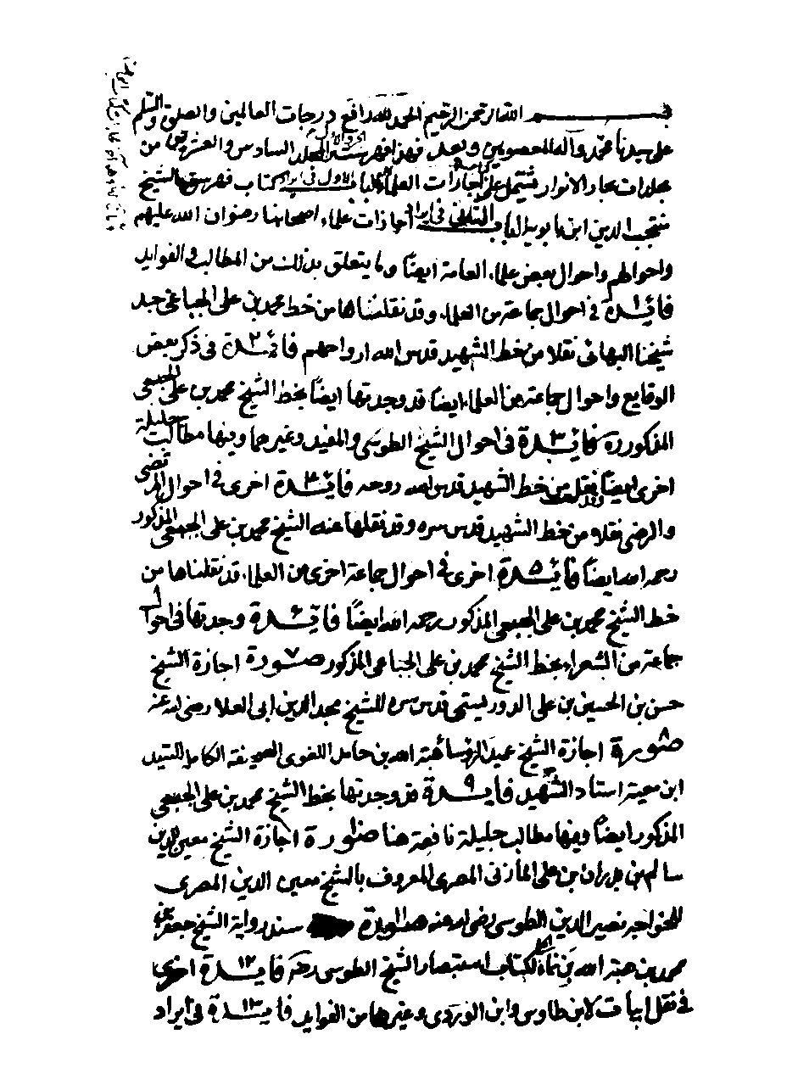

تصویر
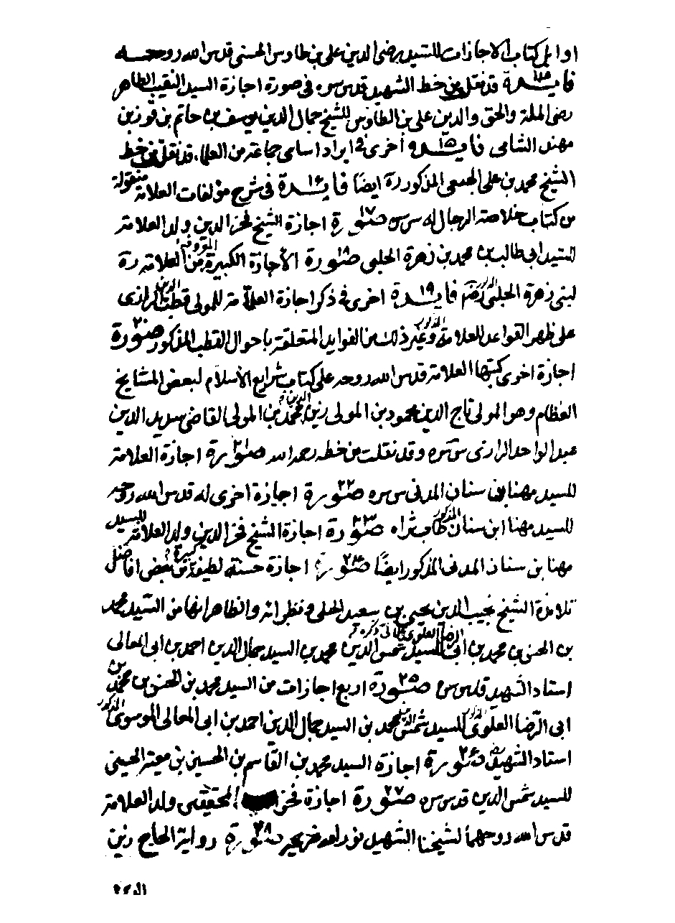

تصویر
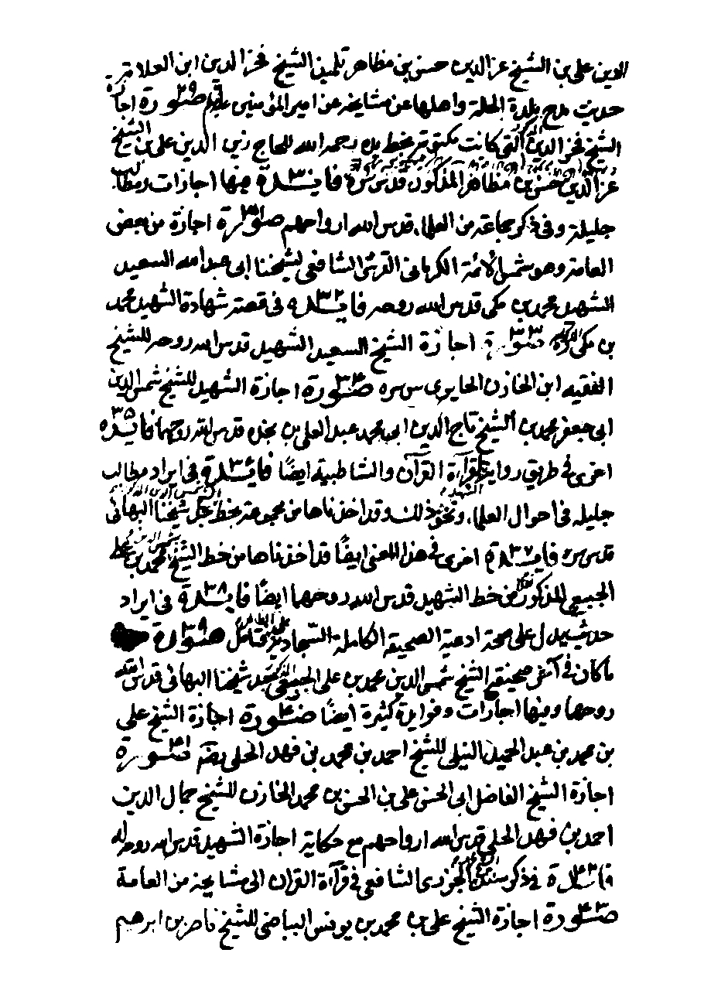

تصویر
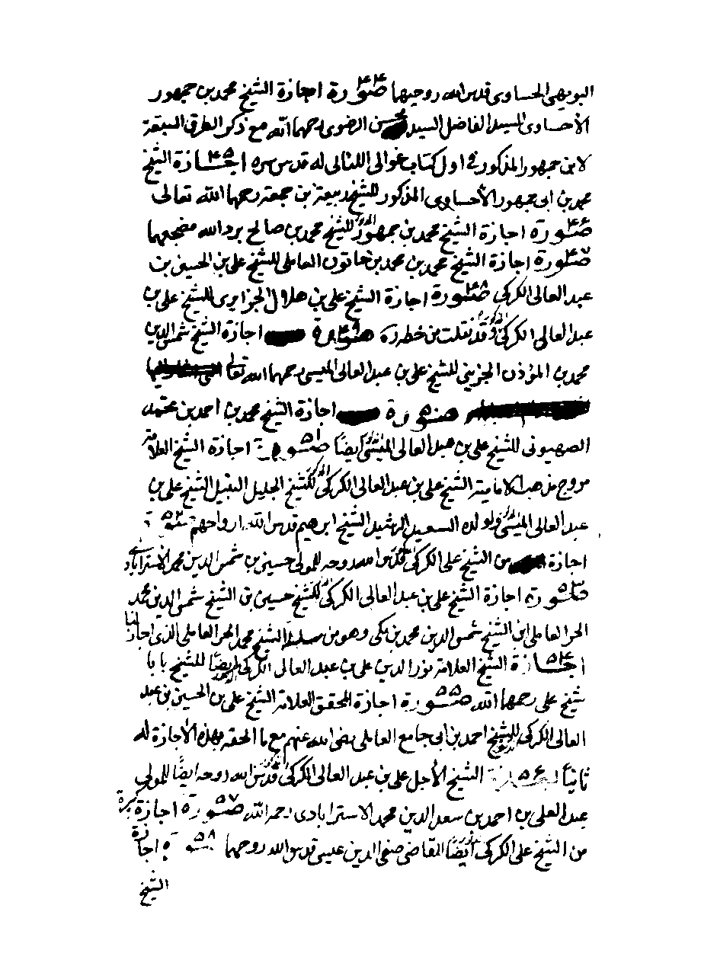

تصویر
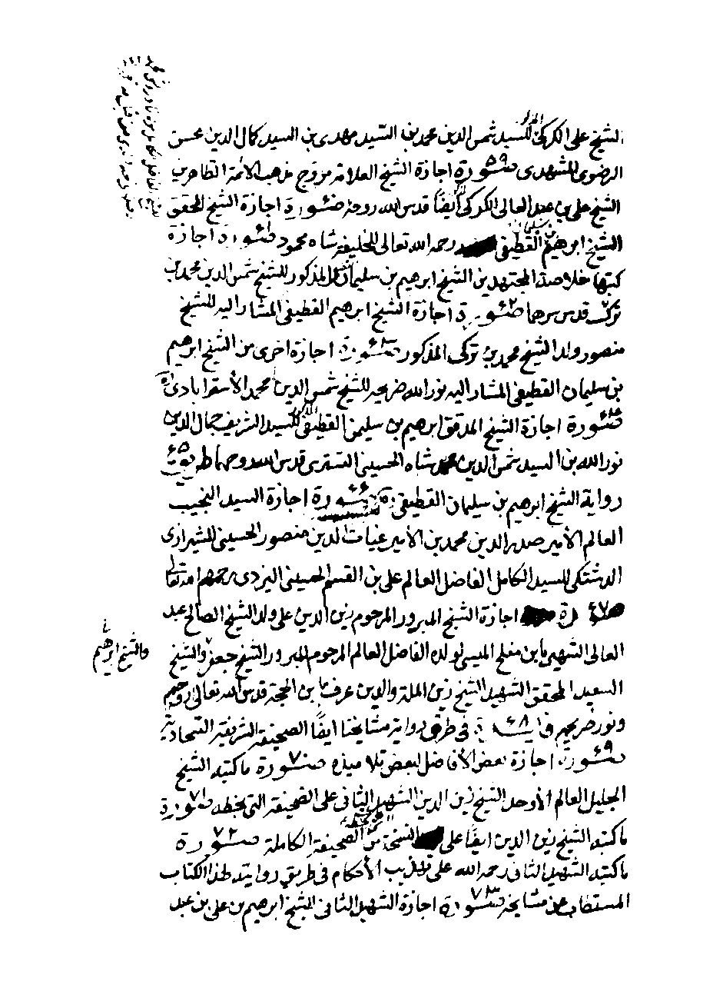

تصویر
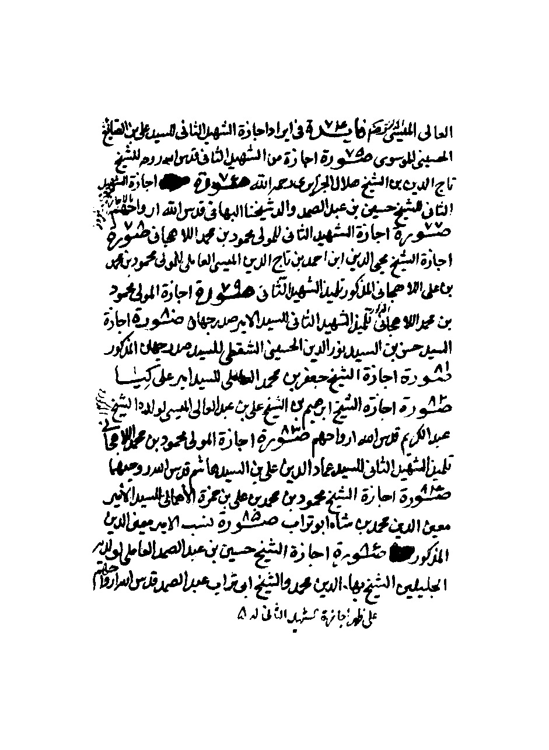

تصویر
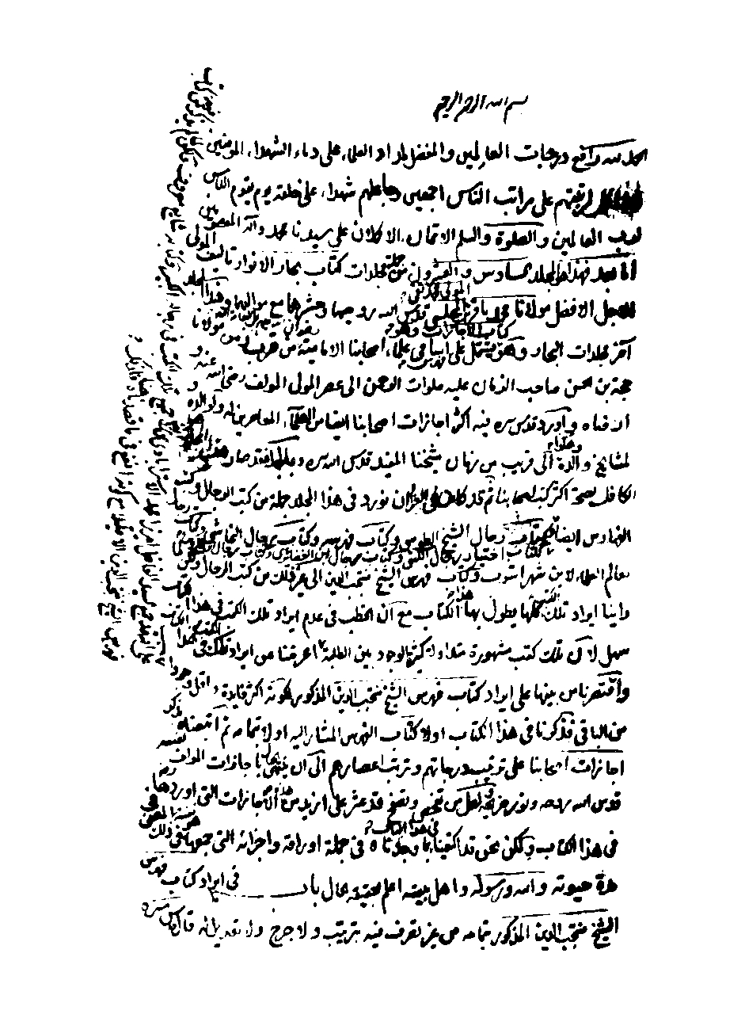

تصویر
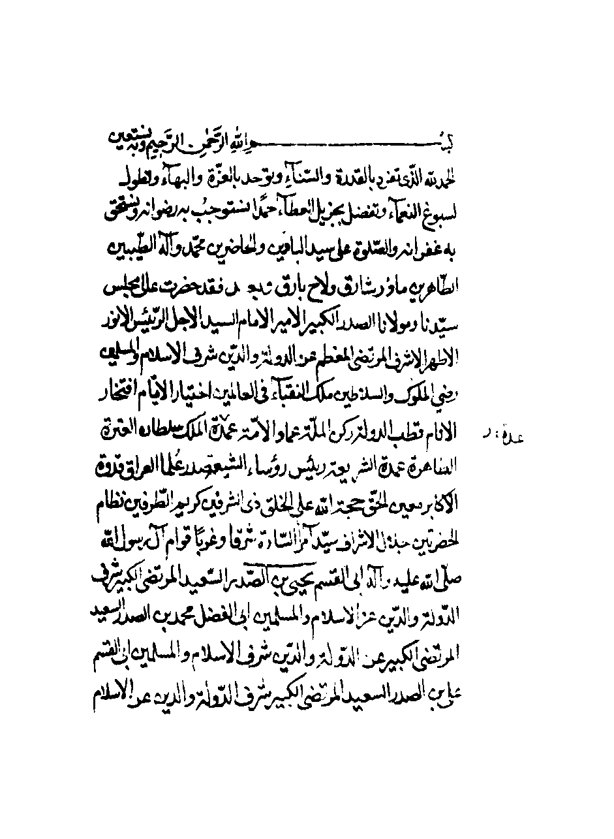

تصویر
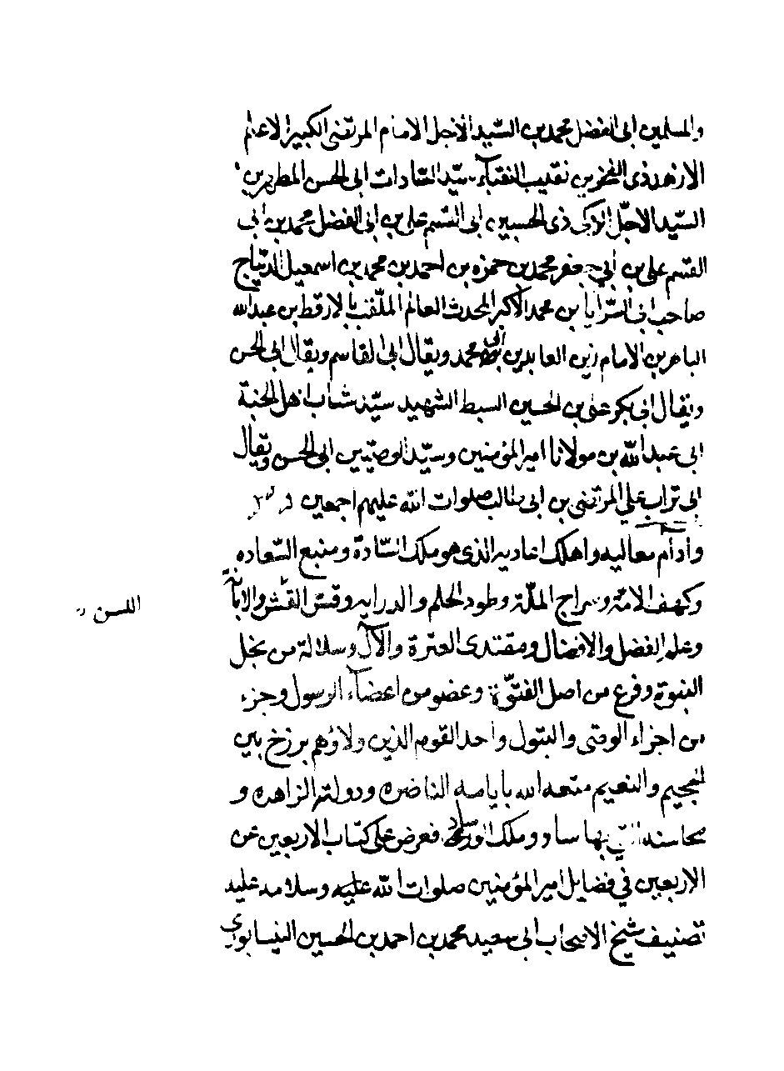

تصویر
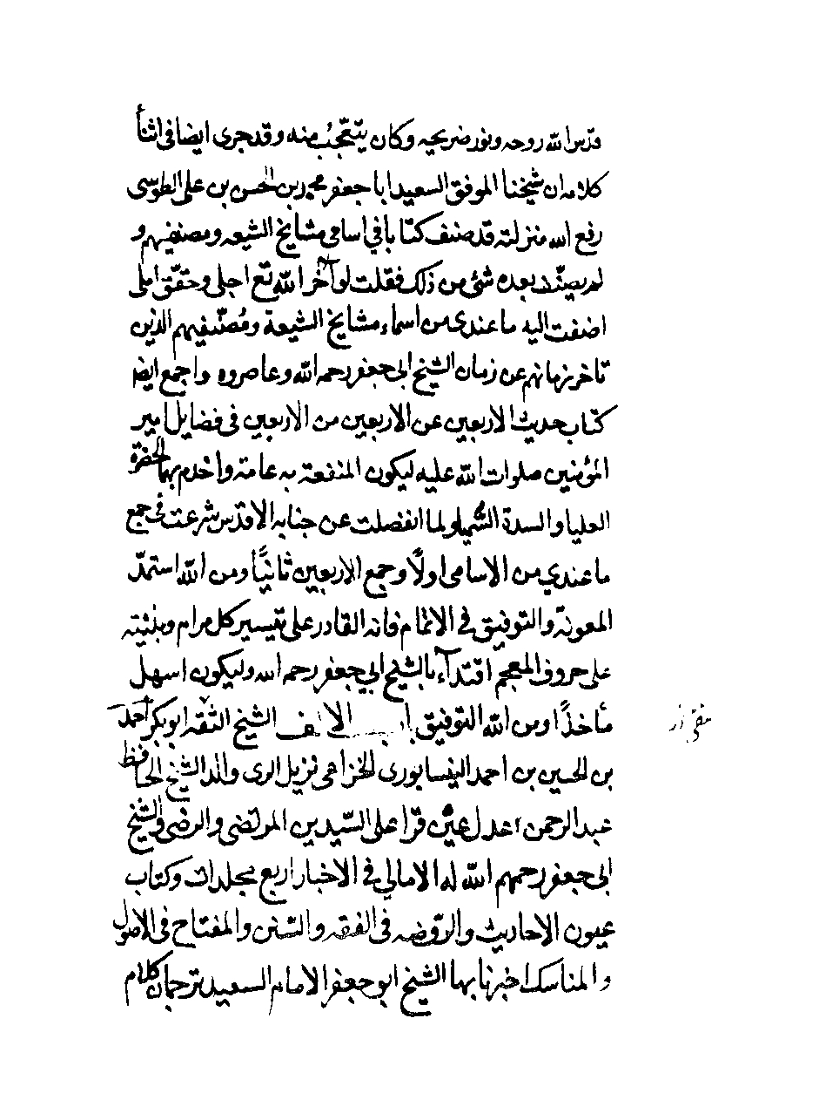

تصویر
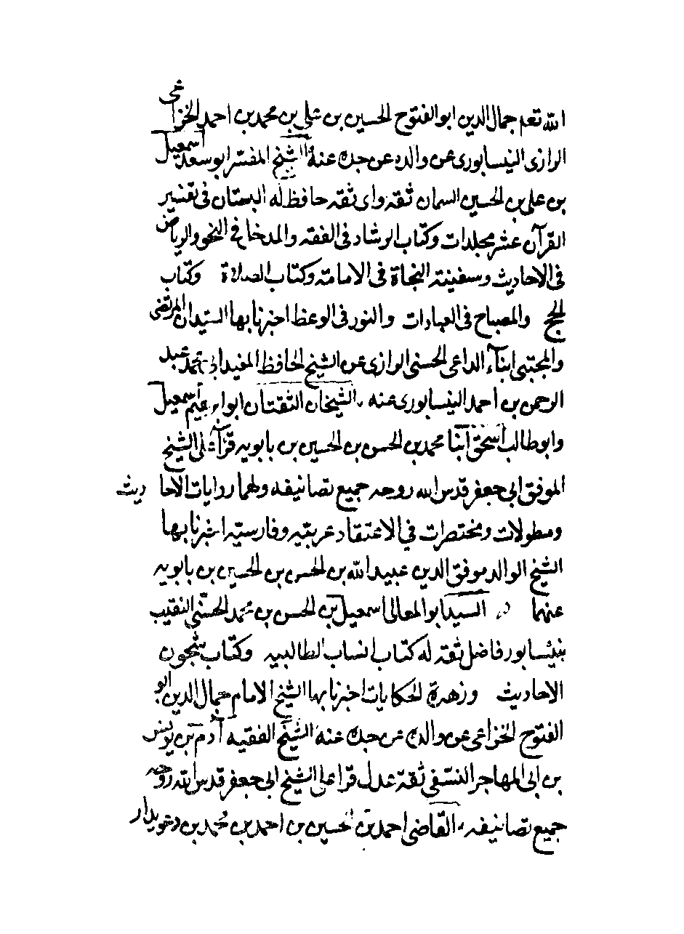

تصویر
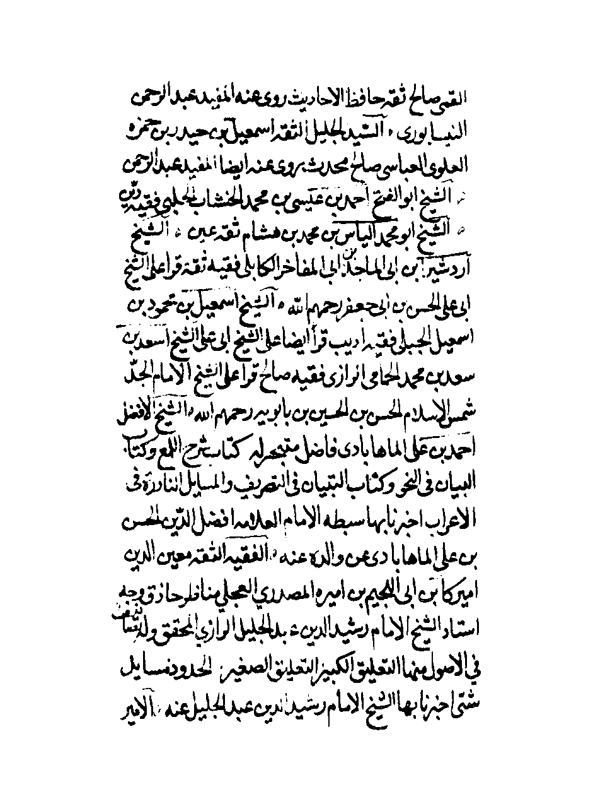

تصویر
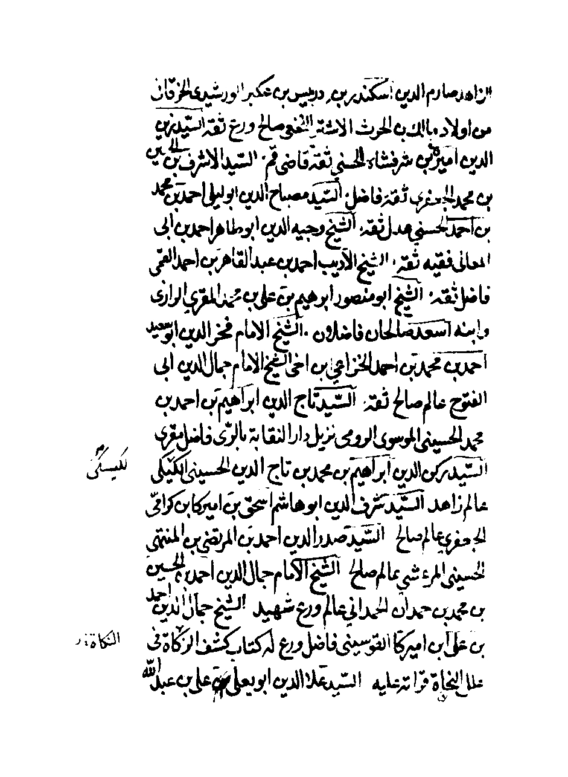

تصویر
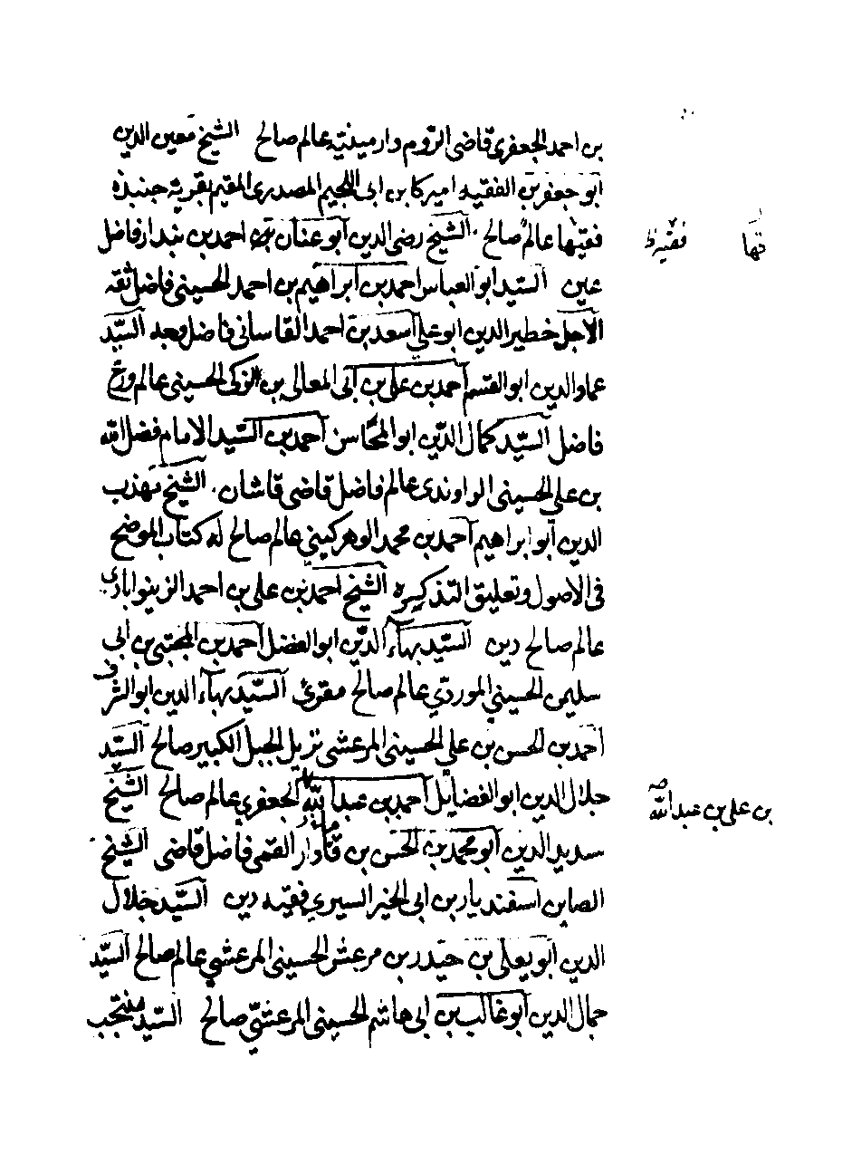

تصویر
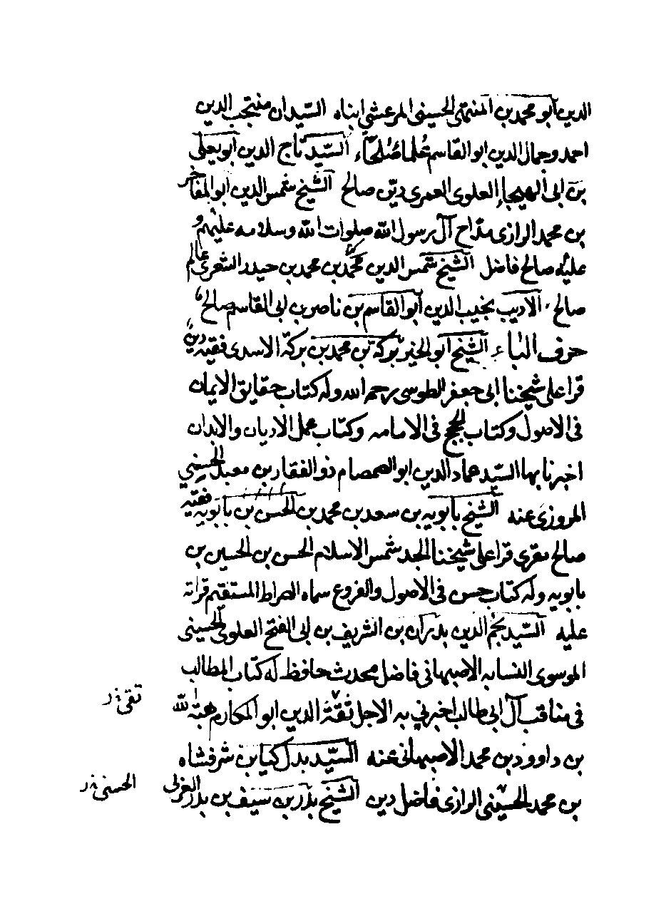

تصویر
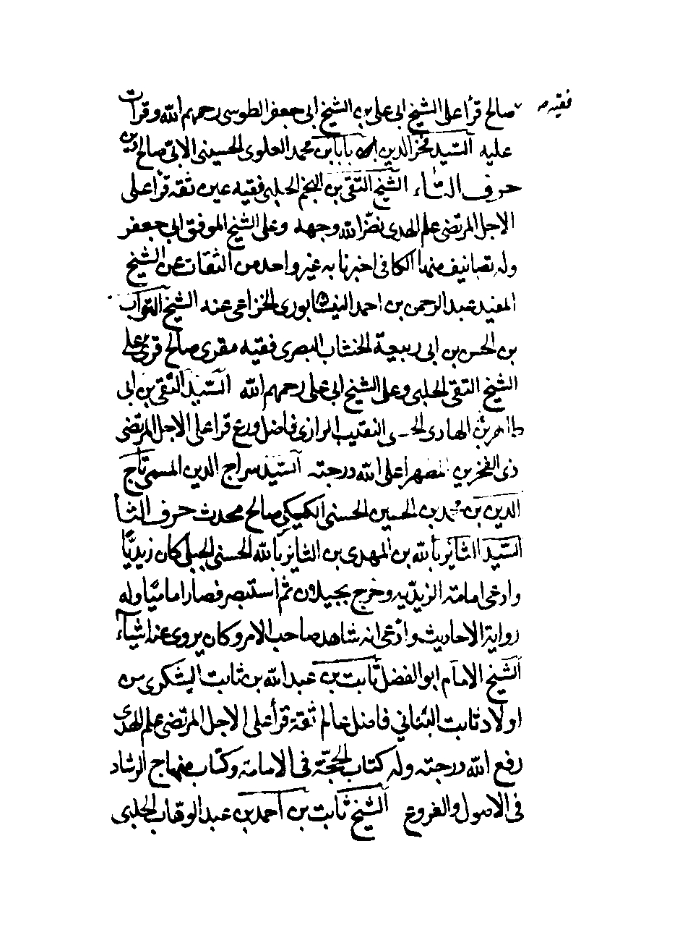

تصویر
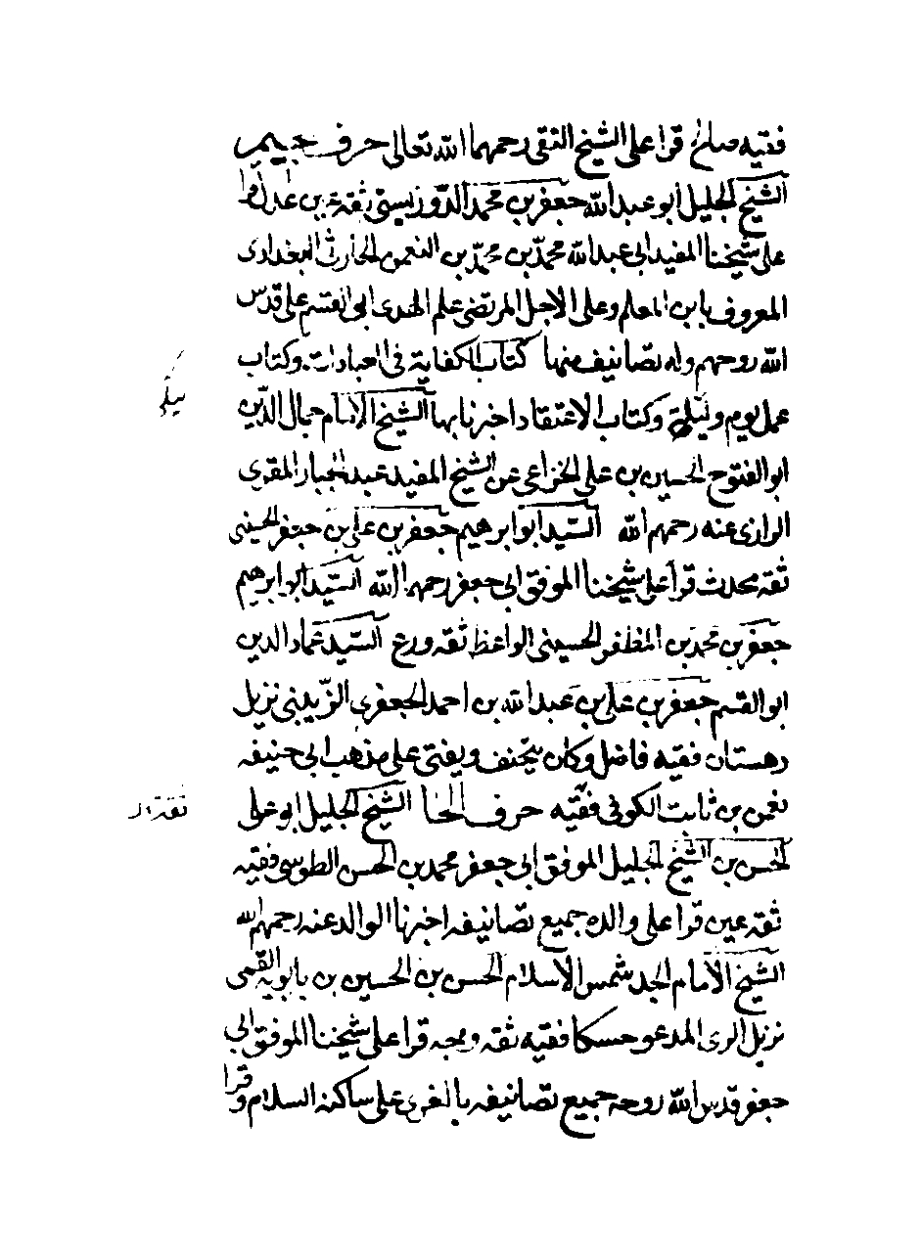

تصویر
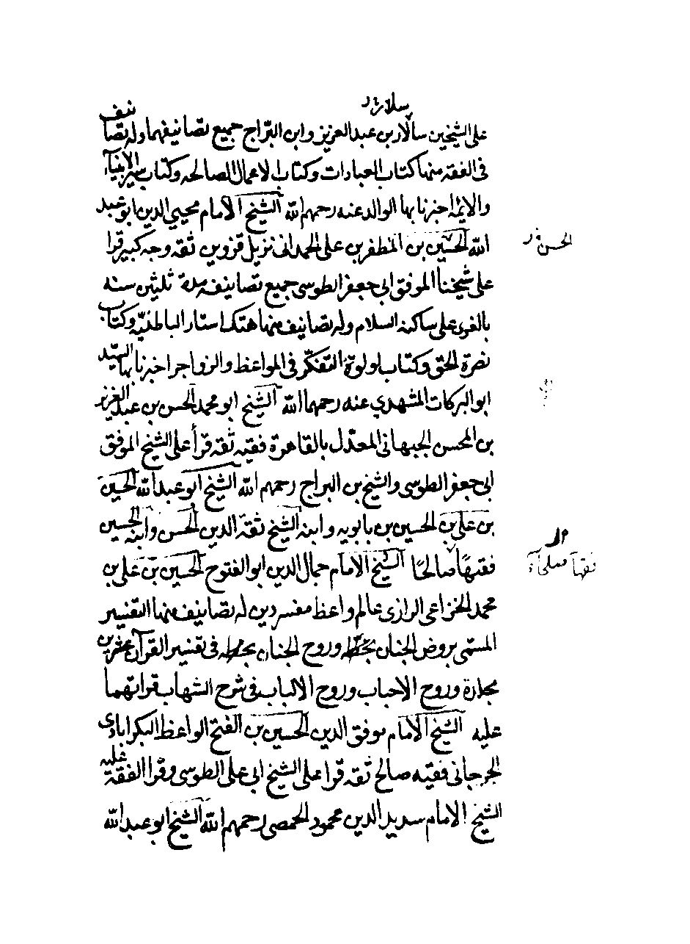

تصویر
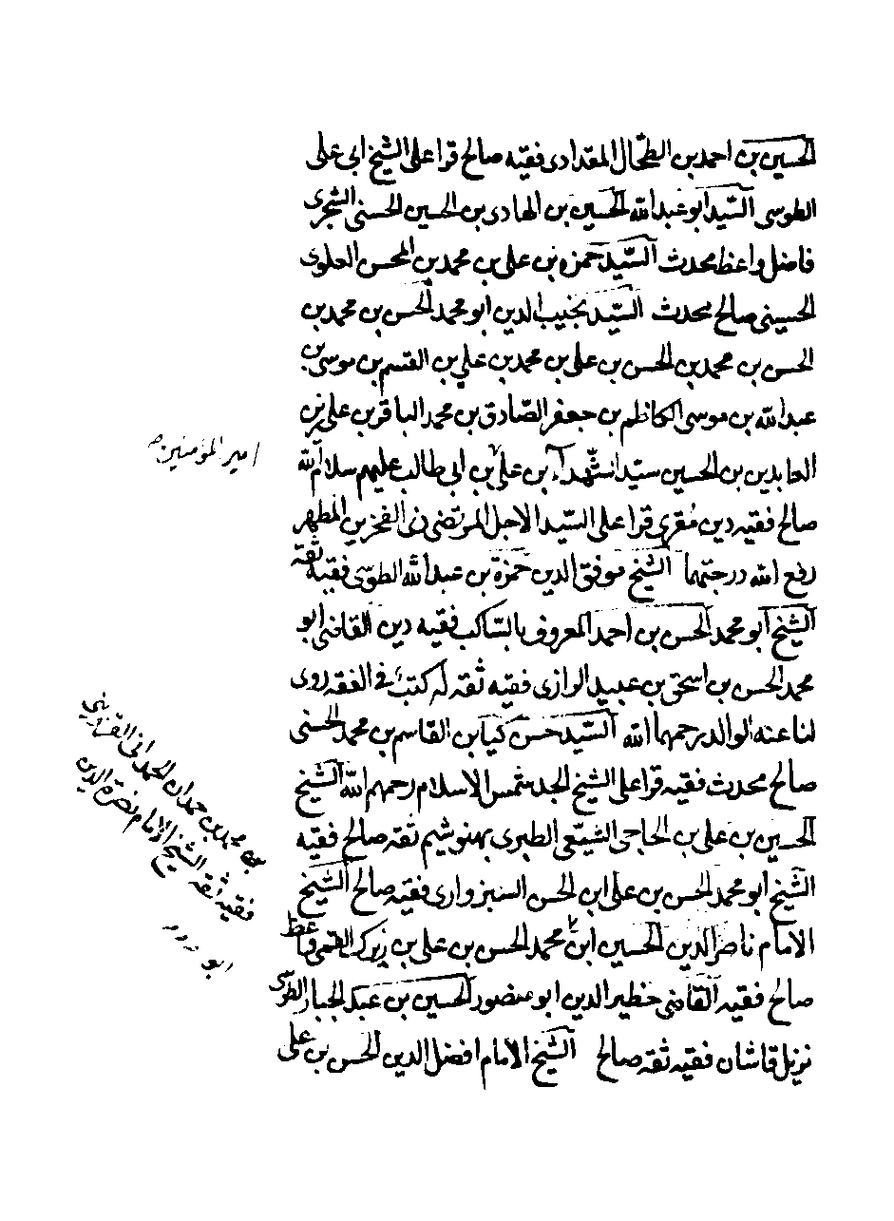

تصویر
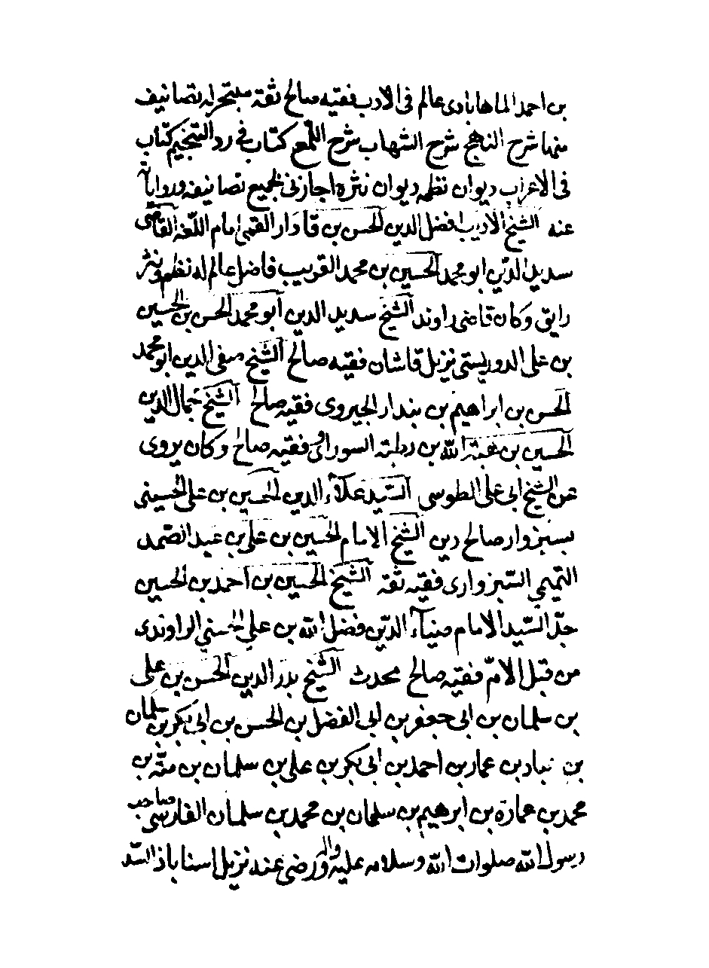

تصویر
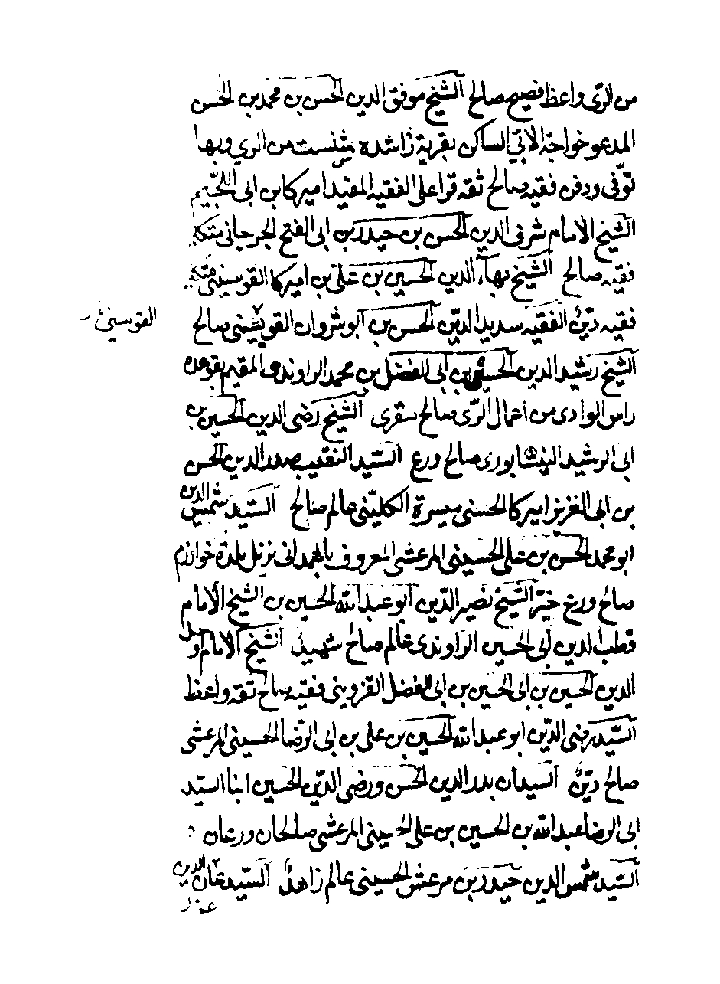

تصویر
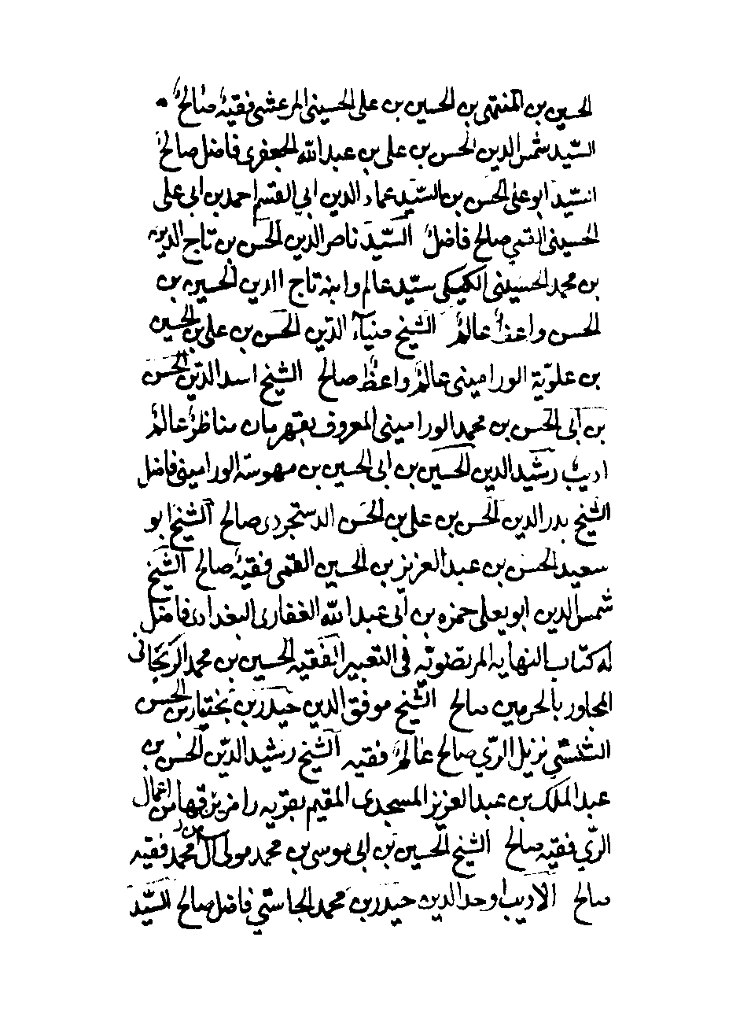

تصویر
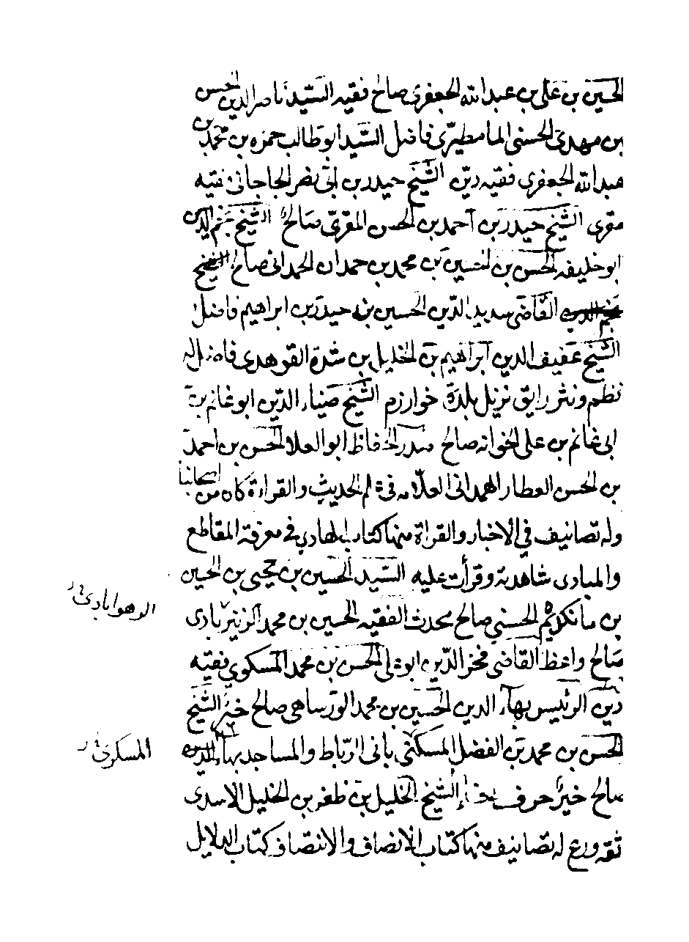

تصویر
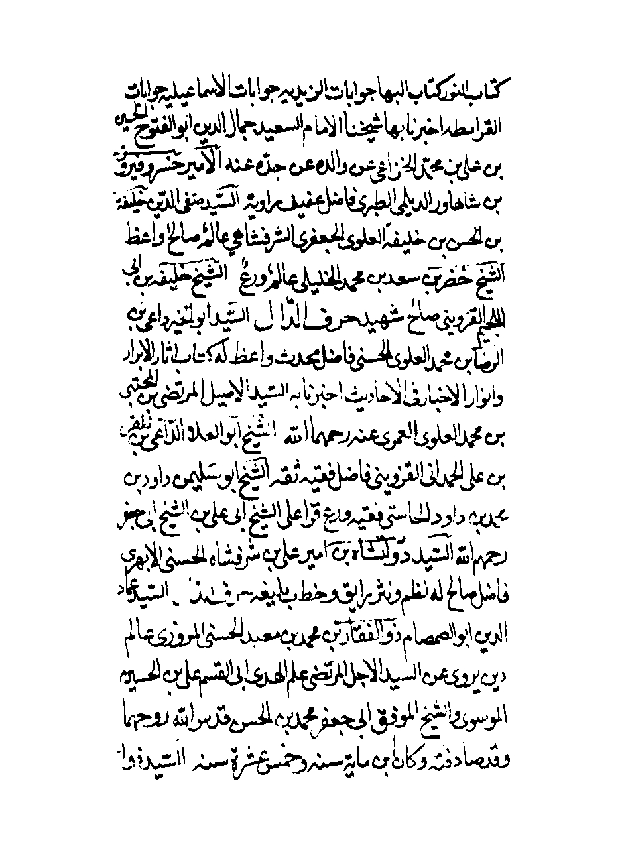

تصویر
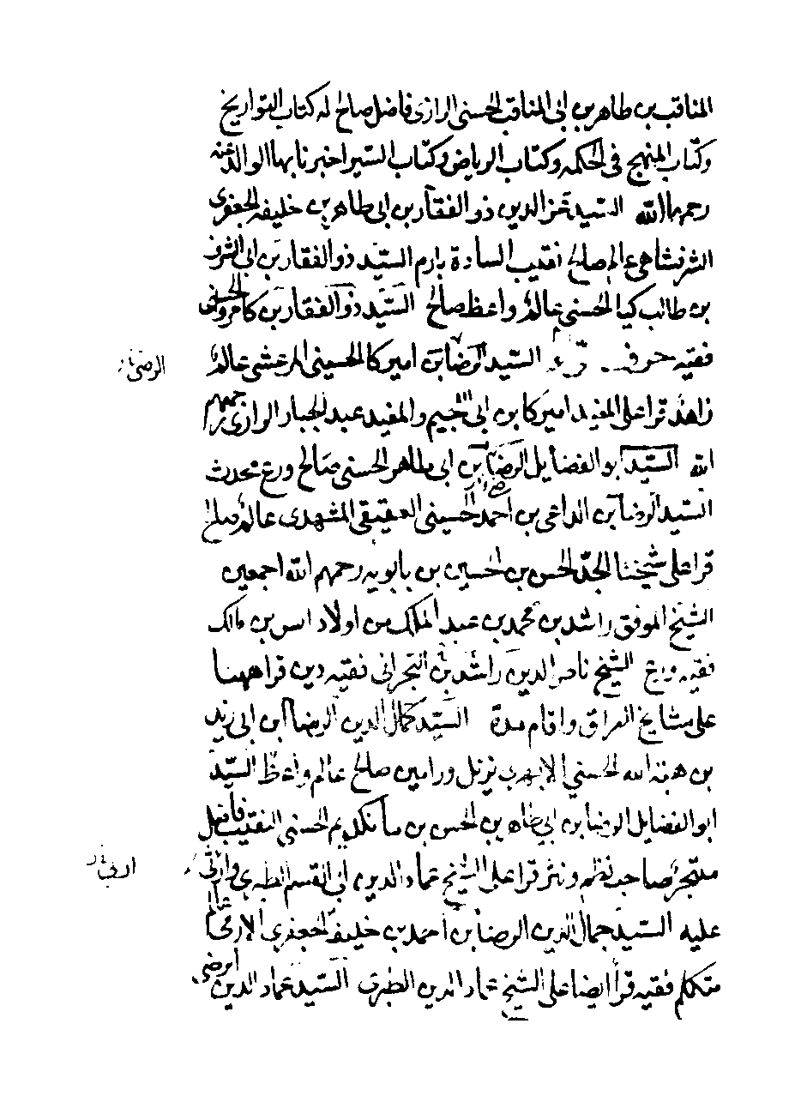

تصویر
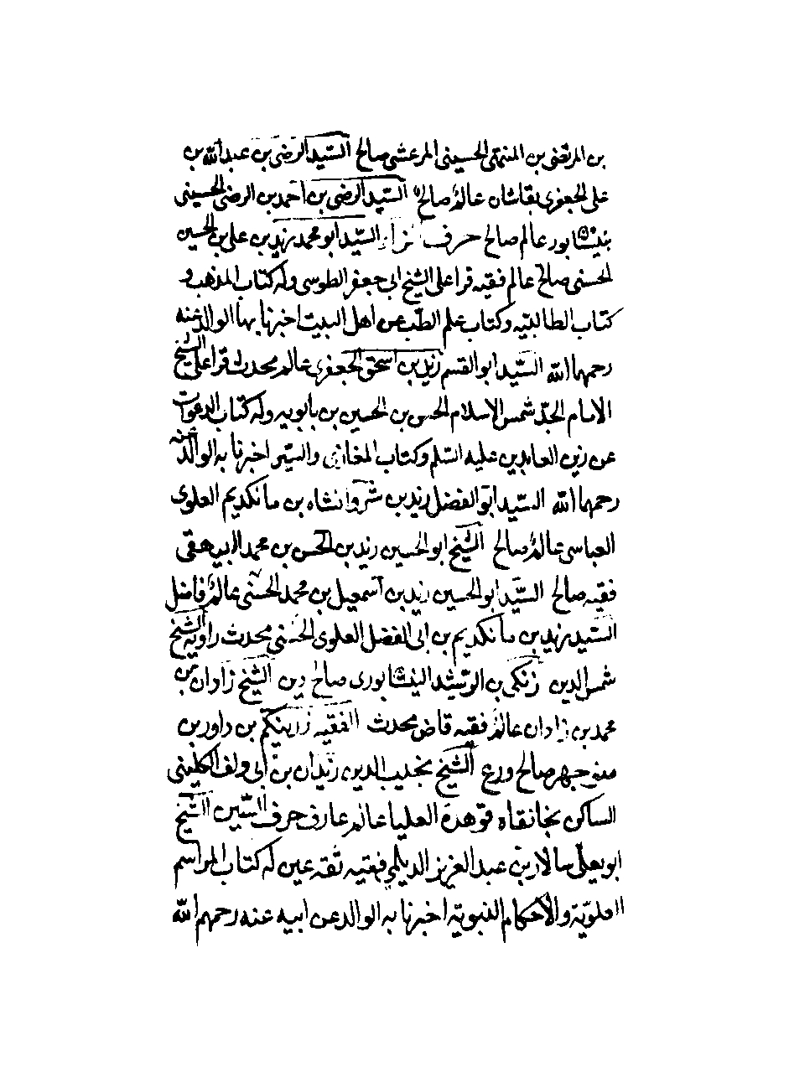

تصویر
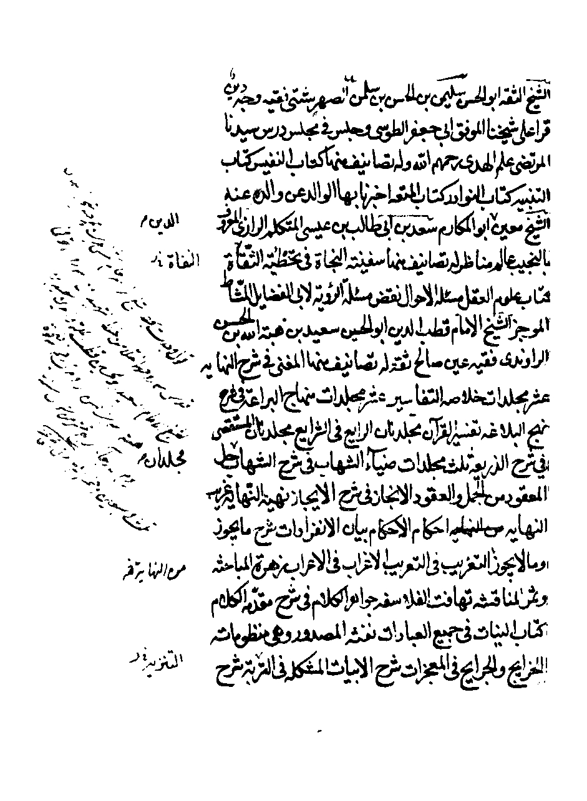

تصویر
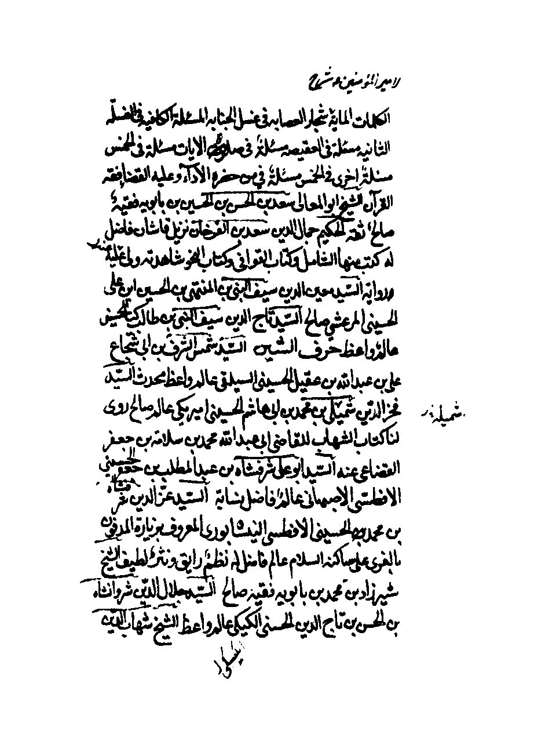

تصویر
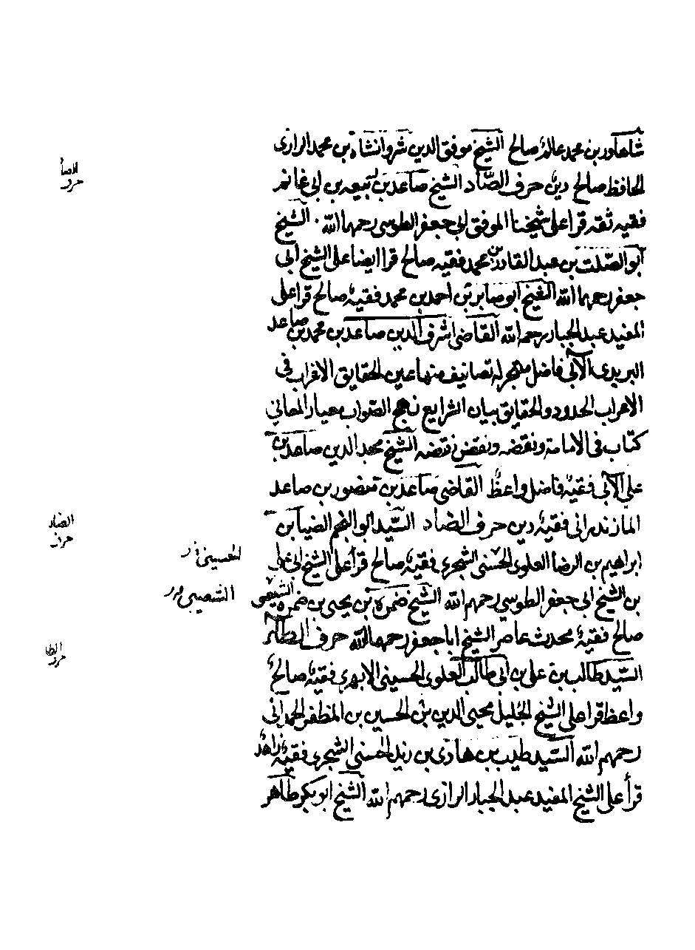

تصویر
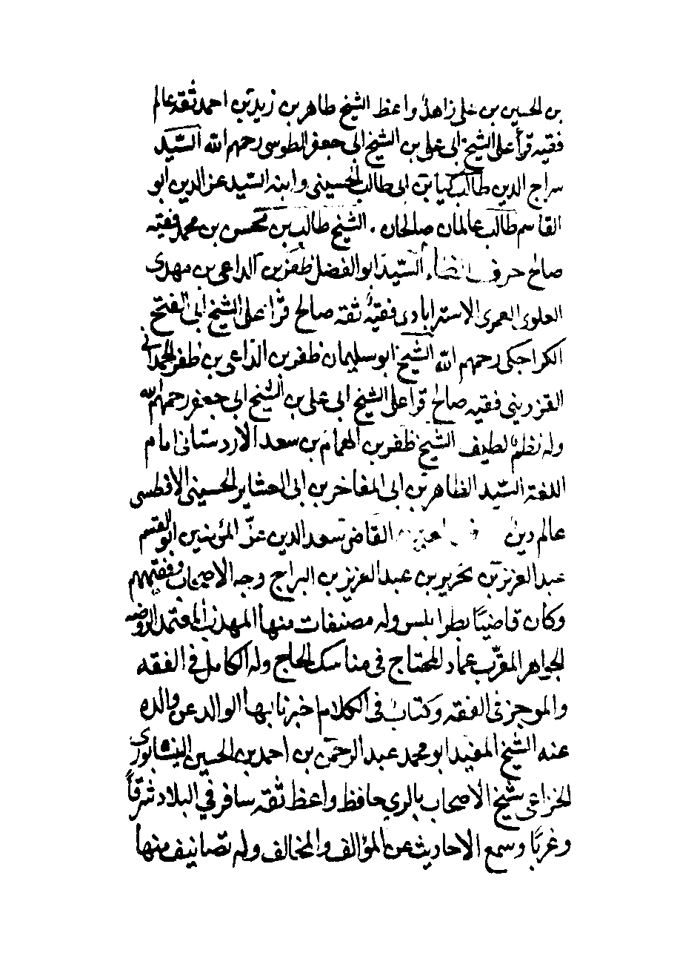

تصویر
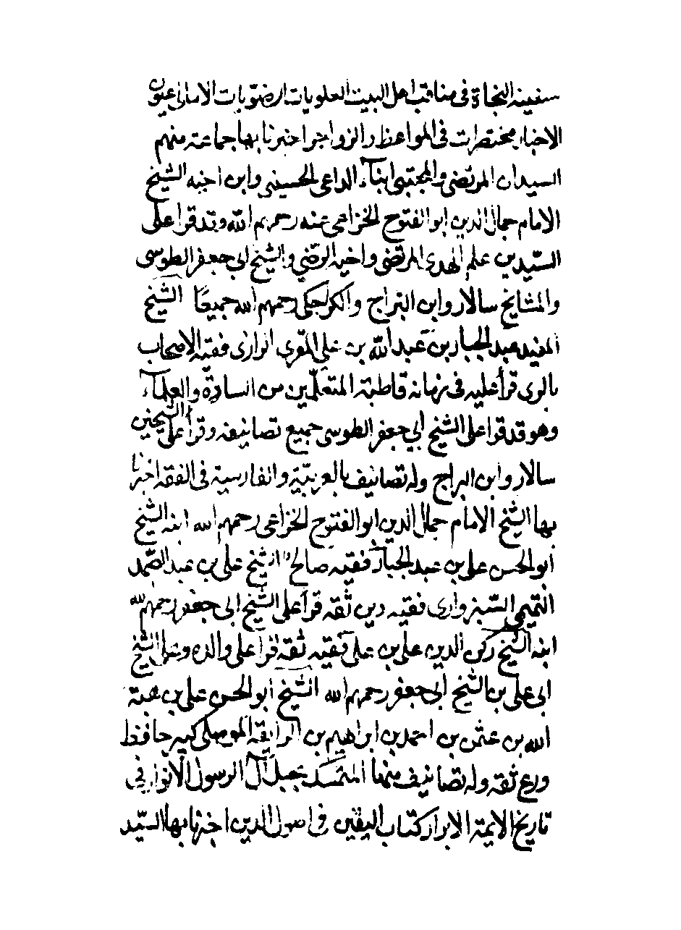

تصویر
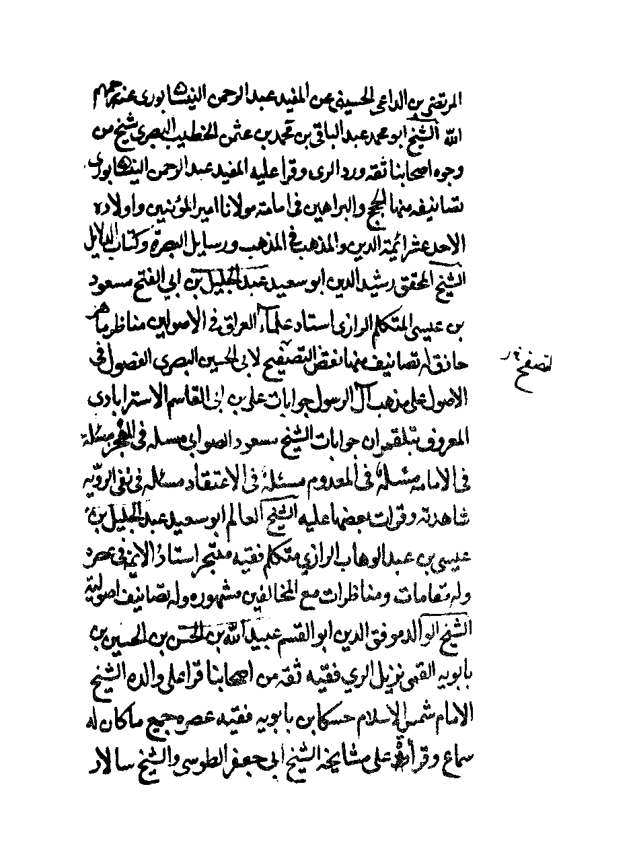

تصویر
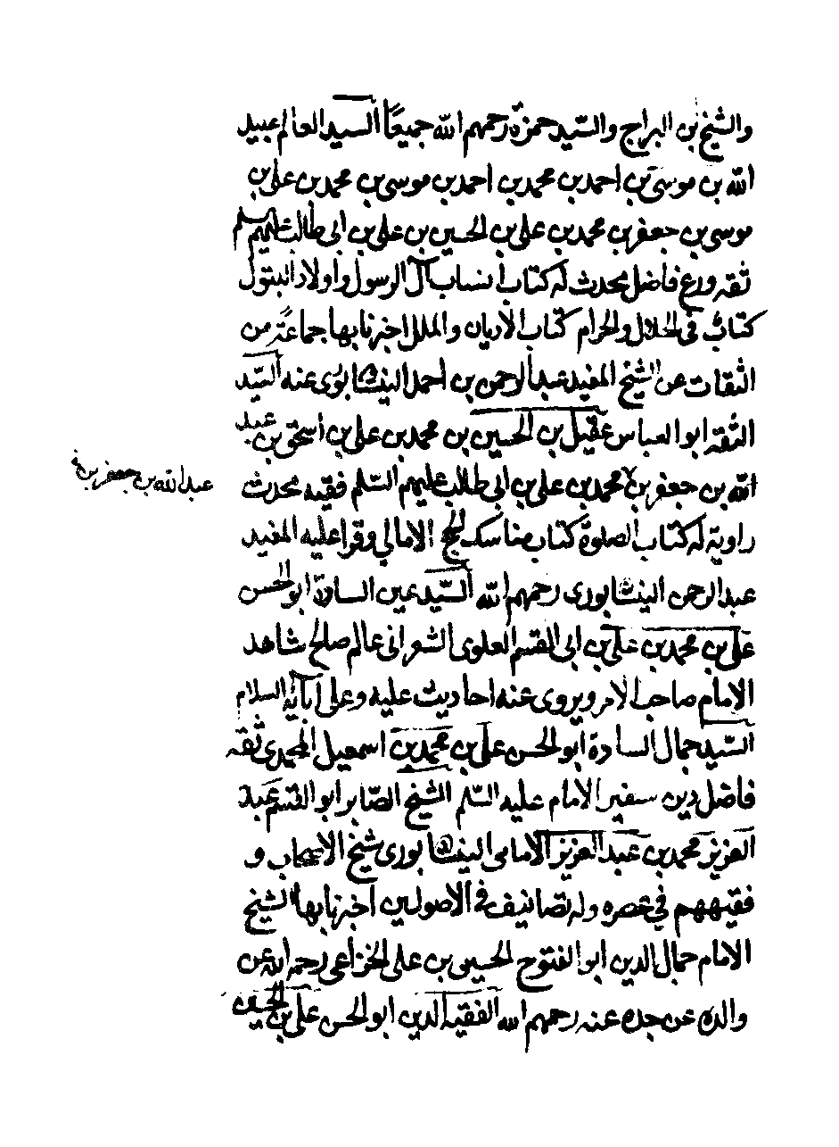

تصویر
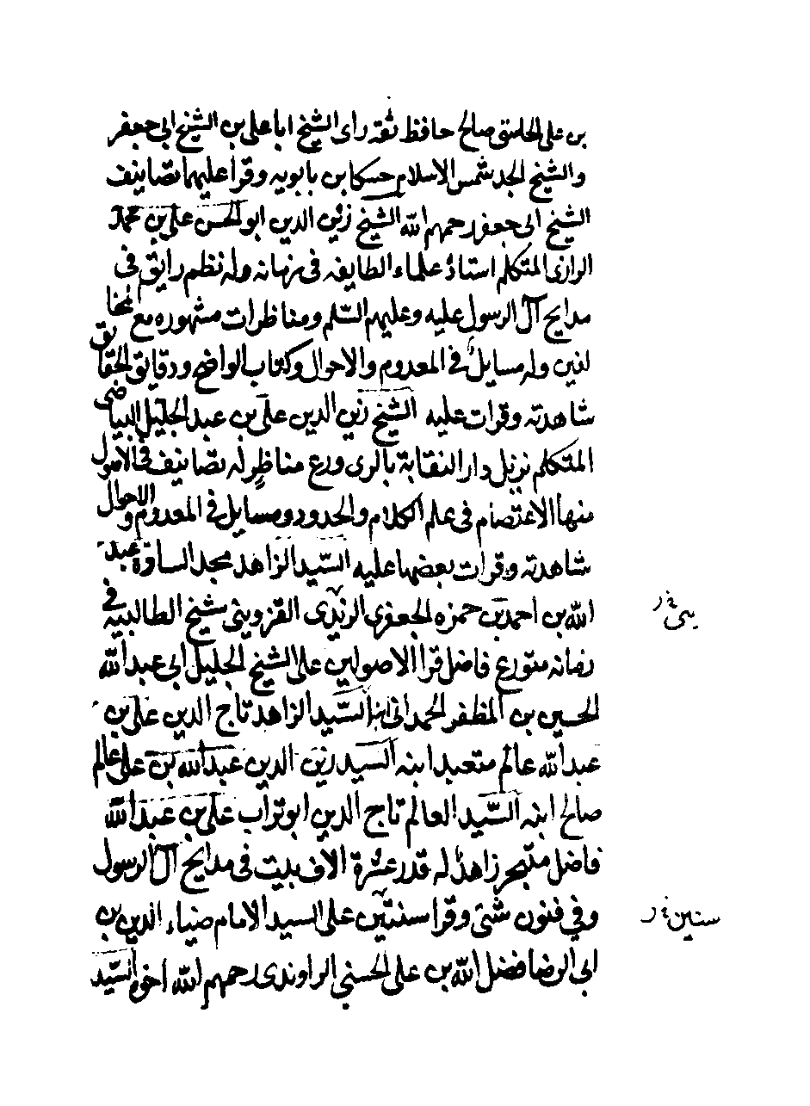

تصویر
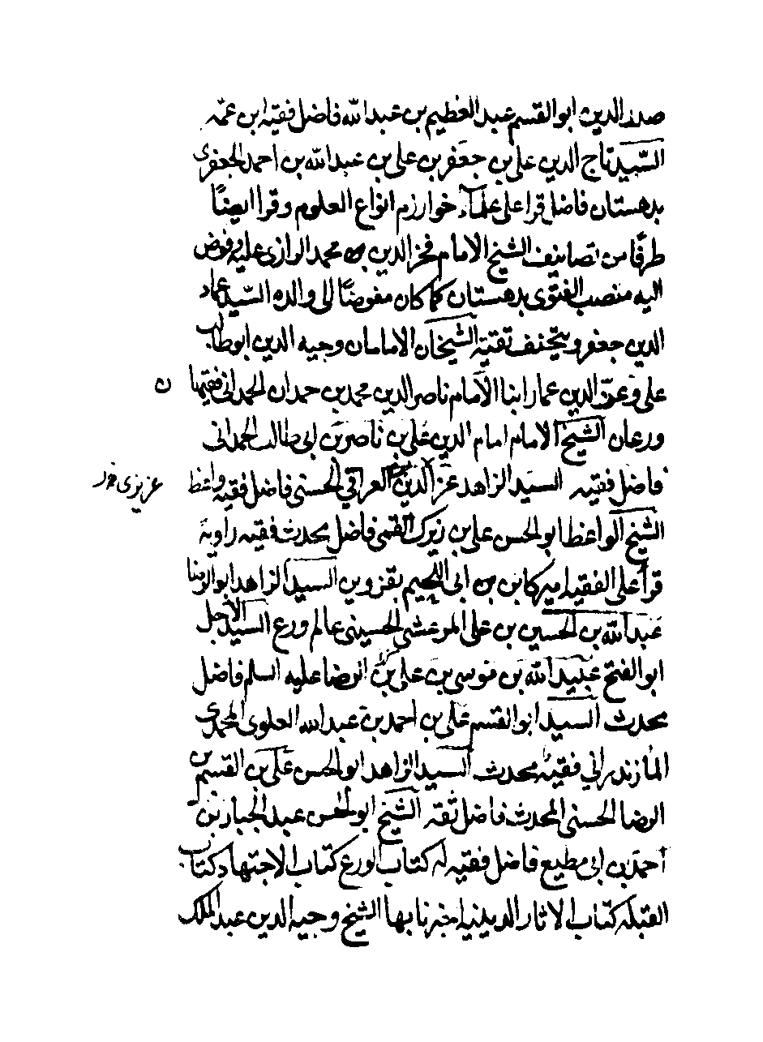

تصویر
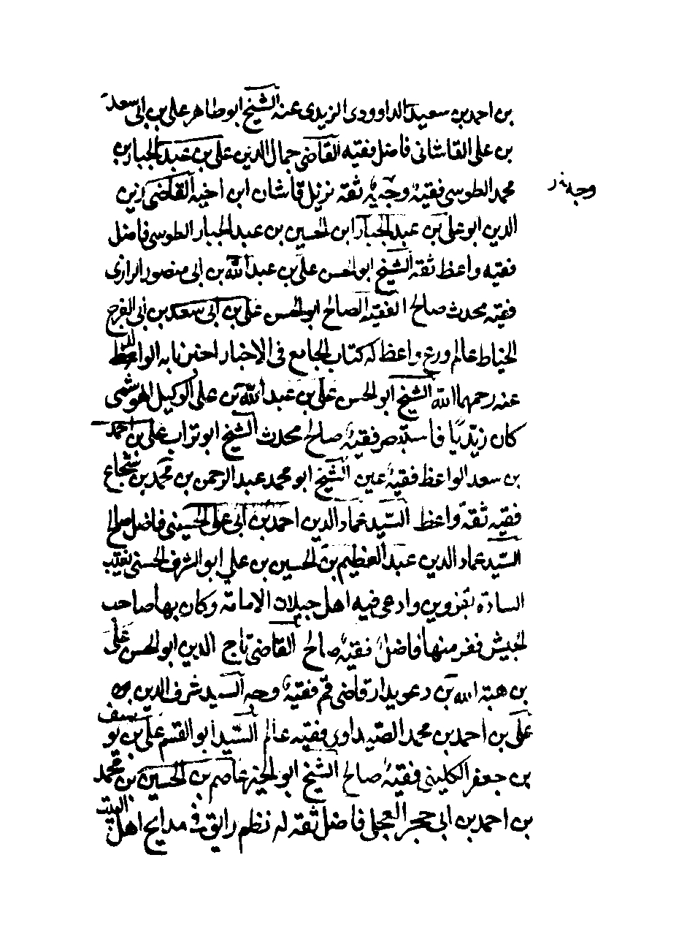

تصویر
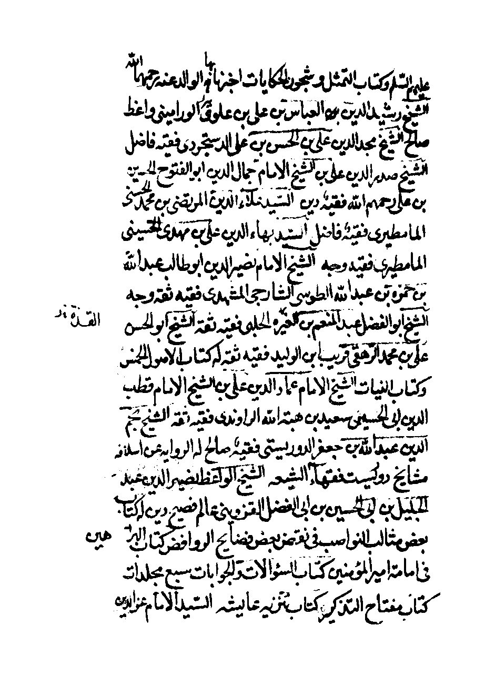

تصویر
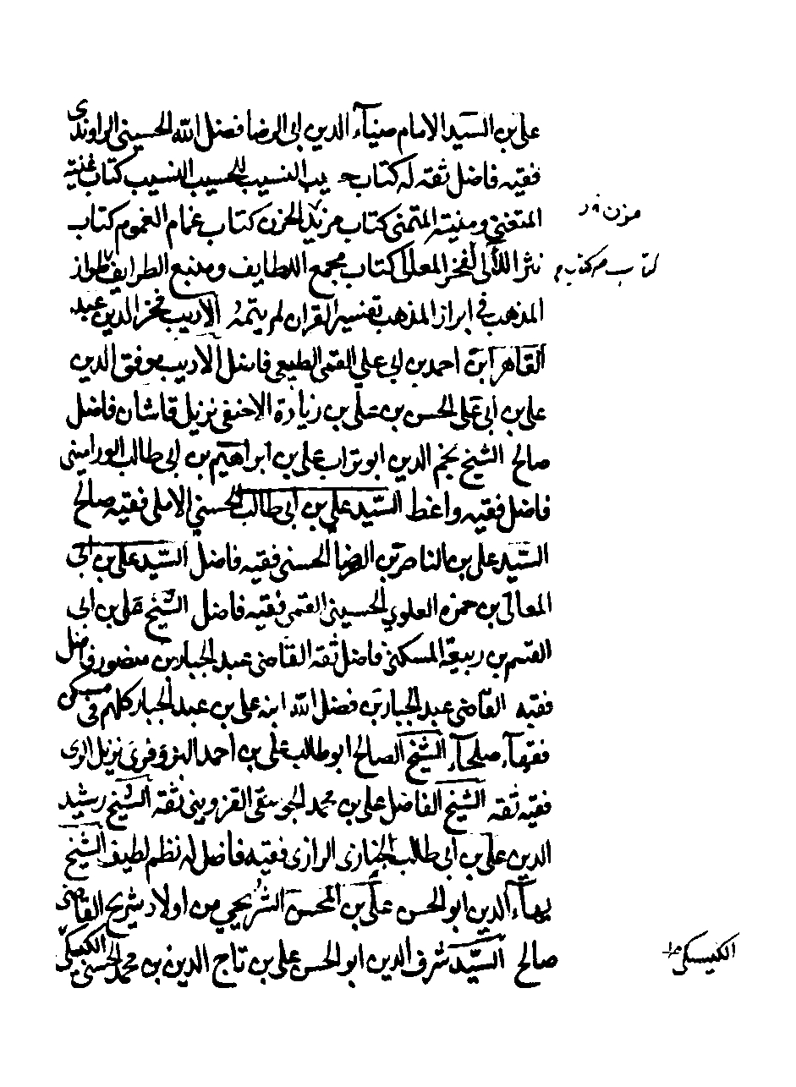

تصویر
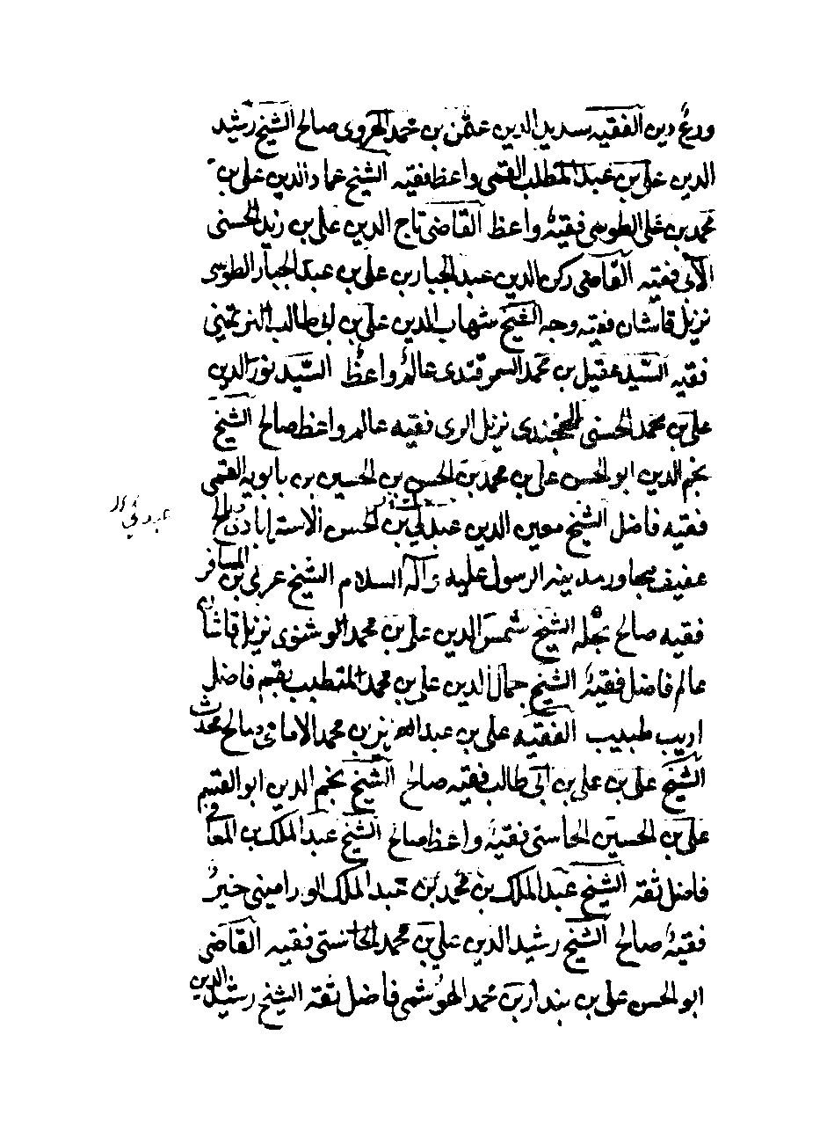

تصویر
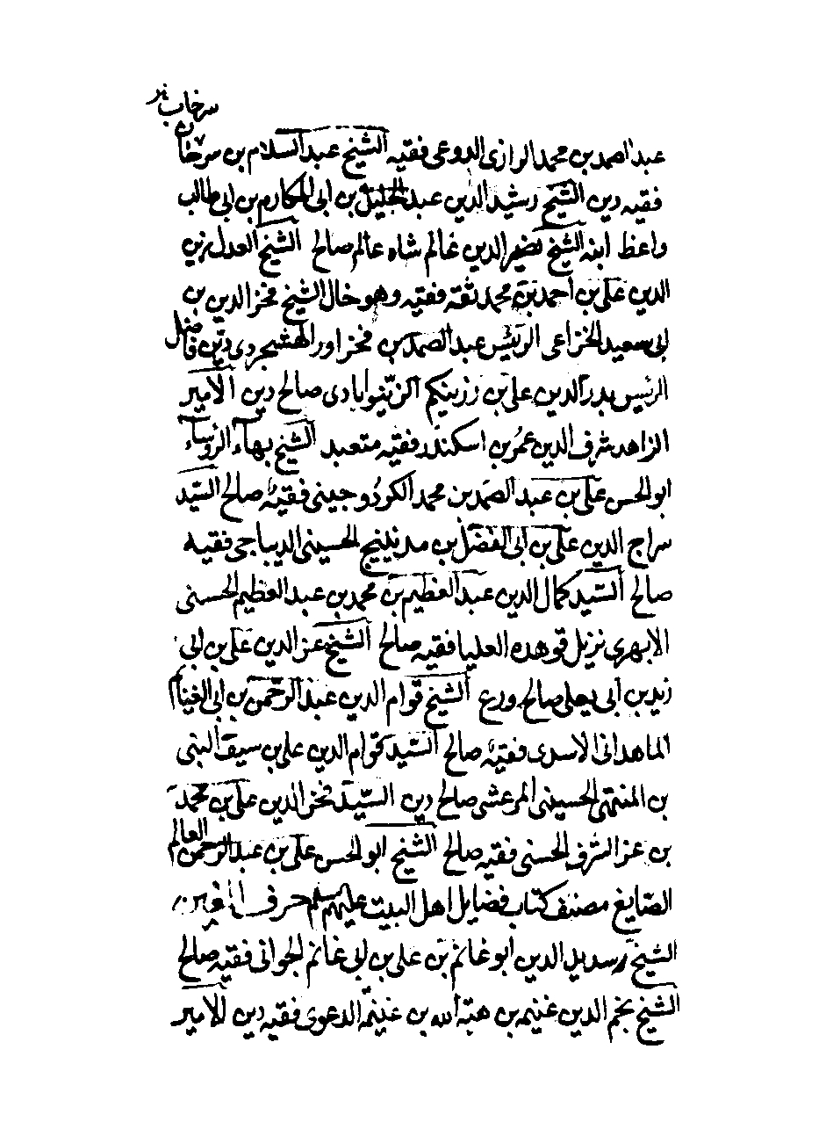

تصویر
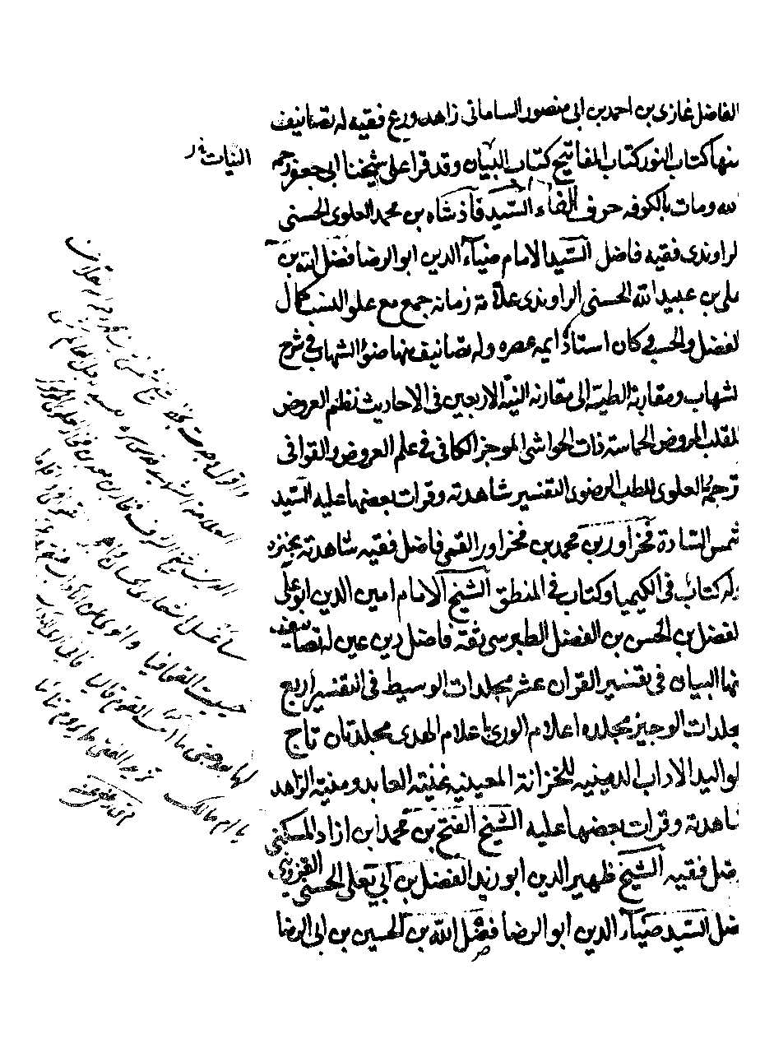

تصویر
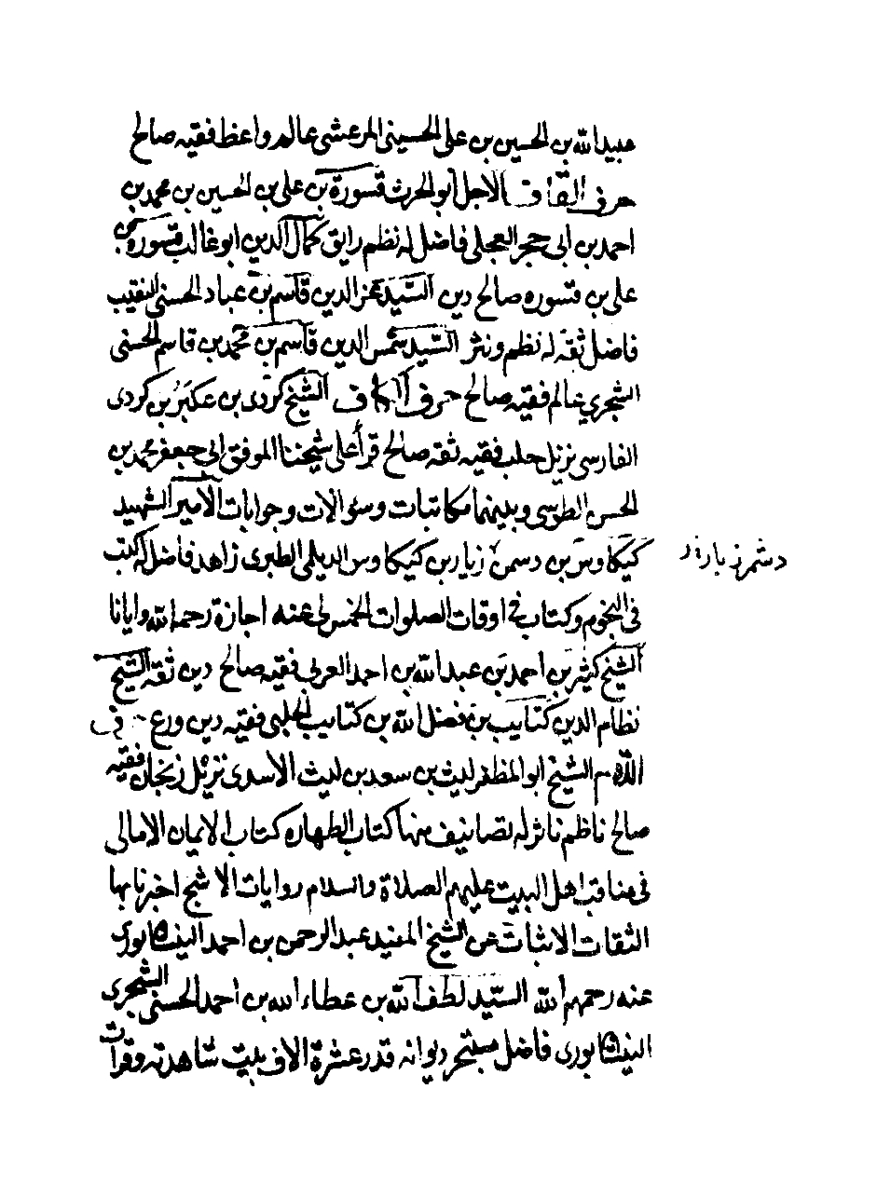

تصویر
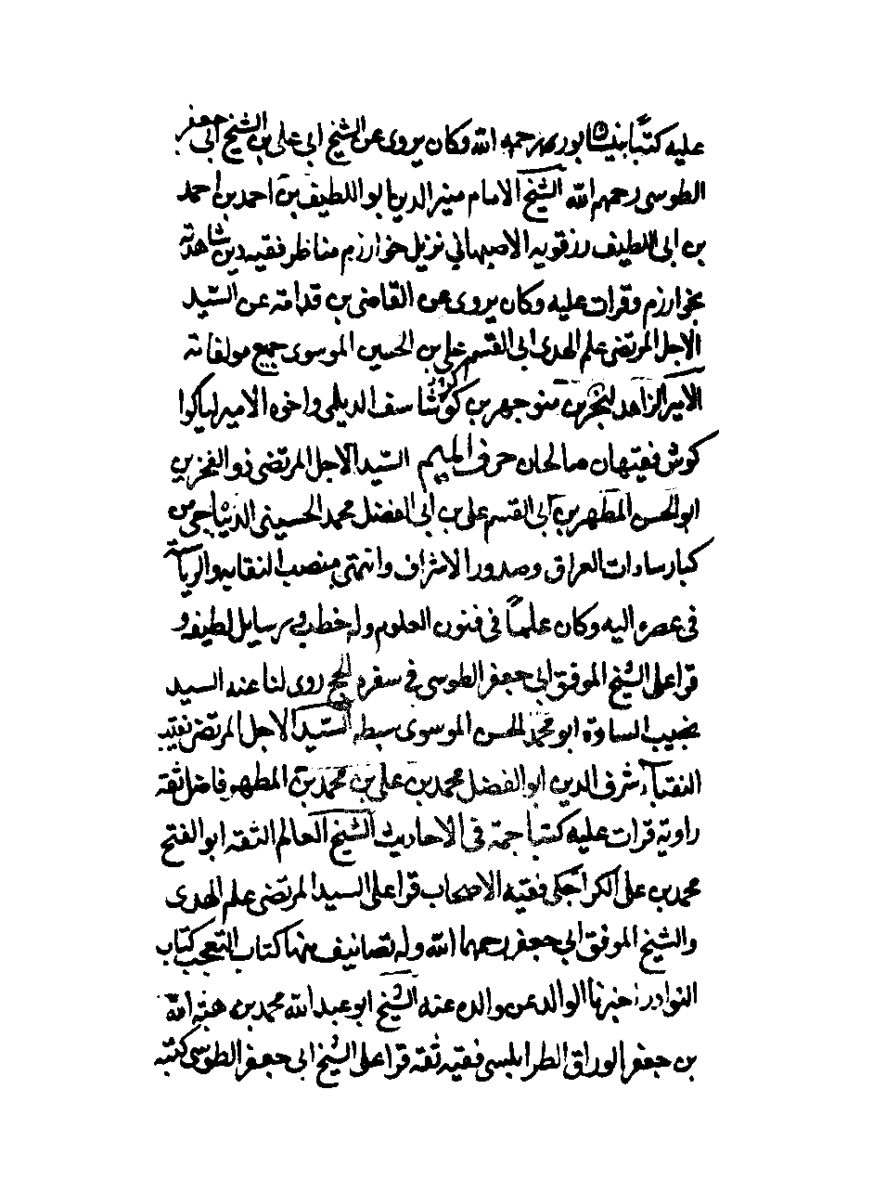

تصویر
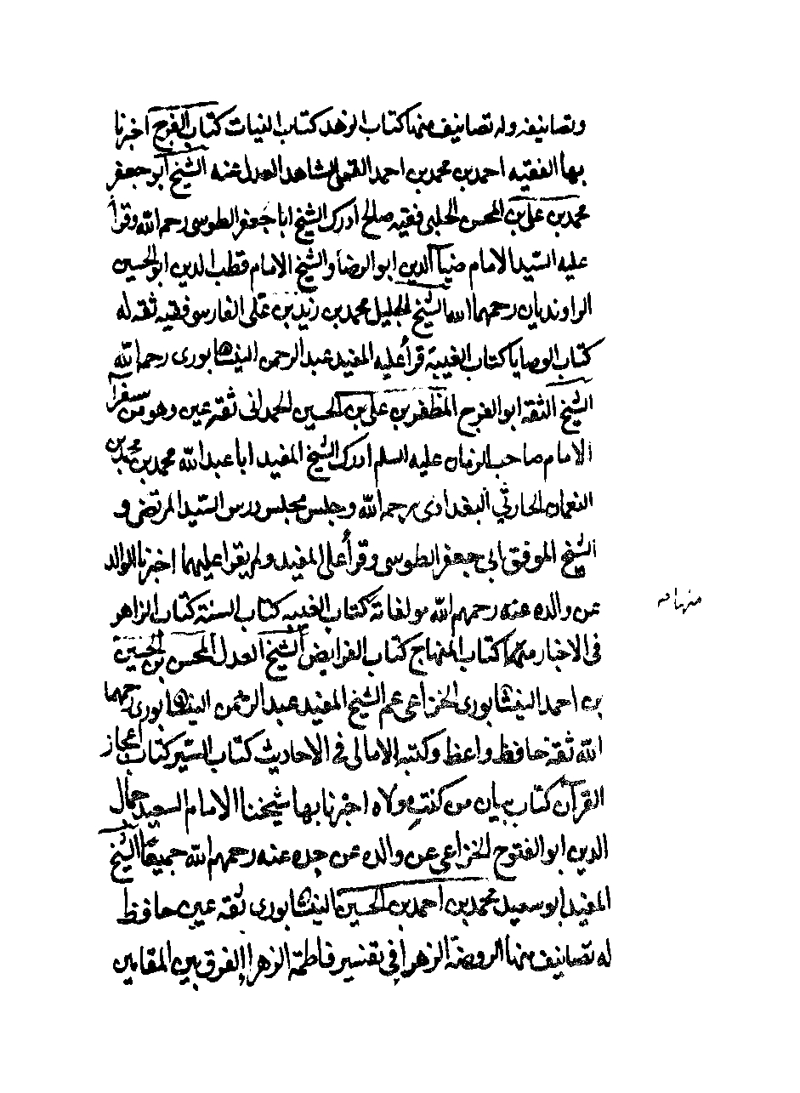

تصویر
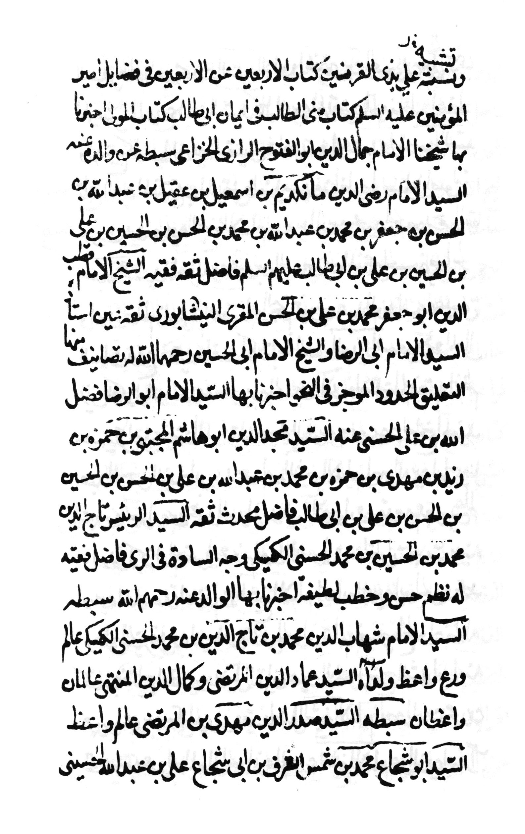

تصویر
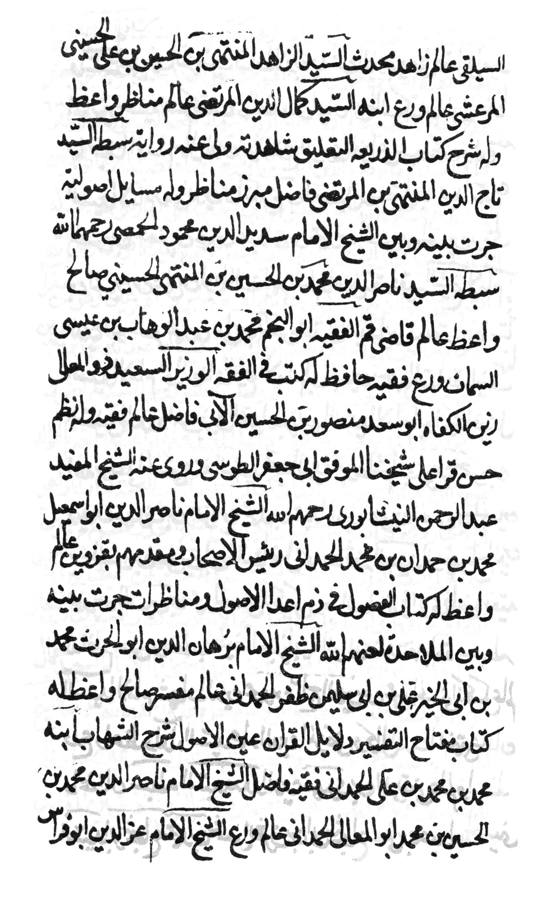

تصویر
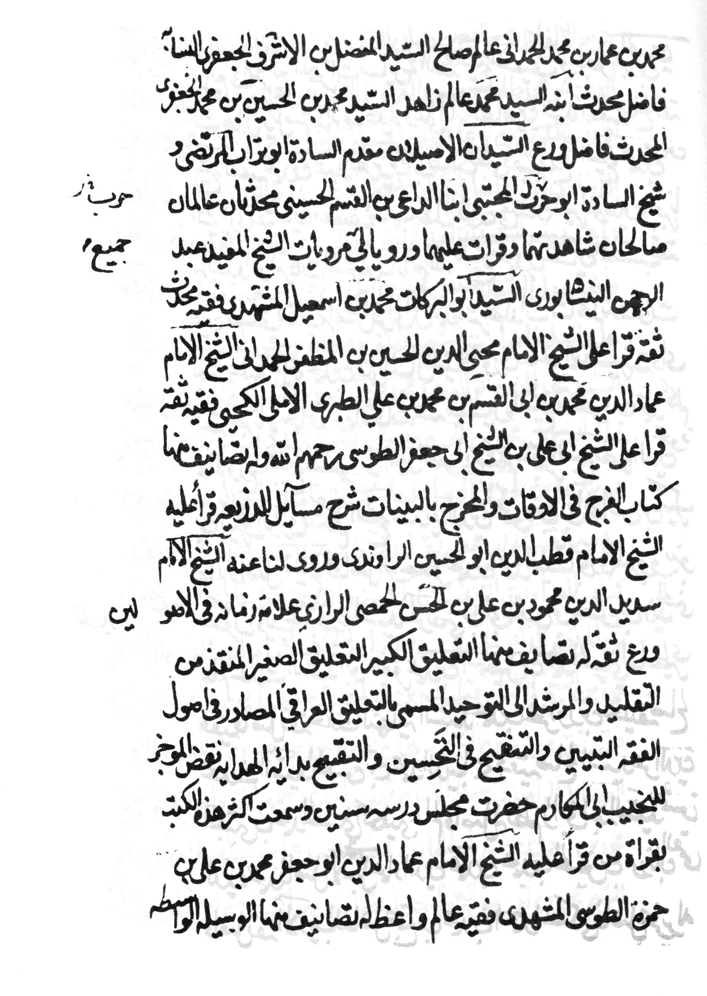

تصویر
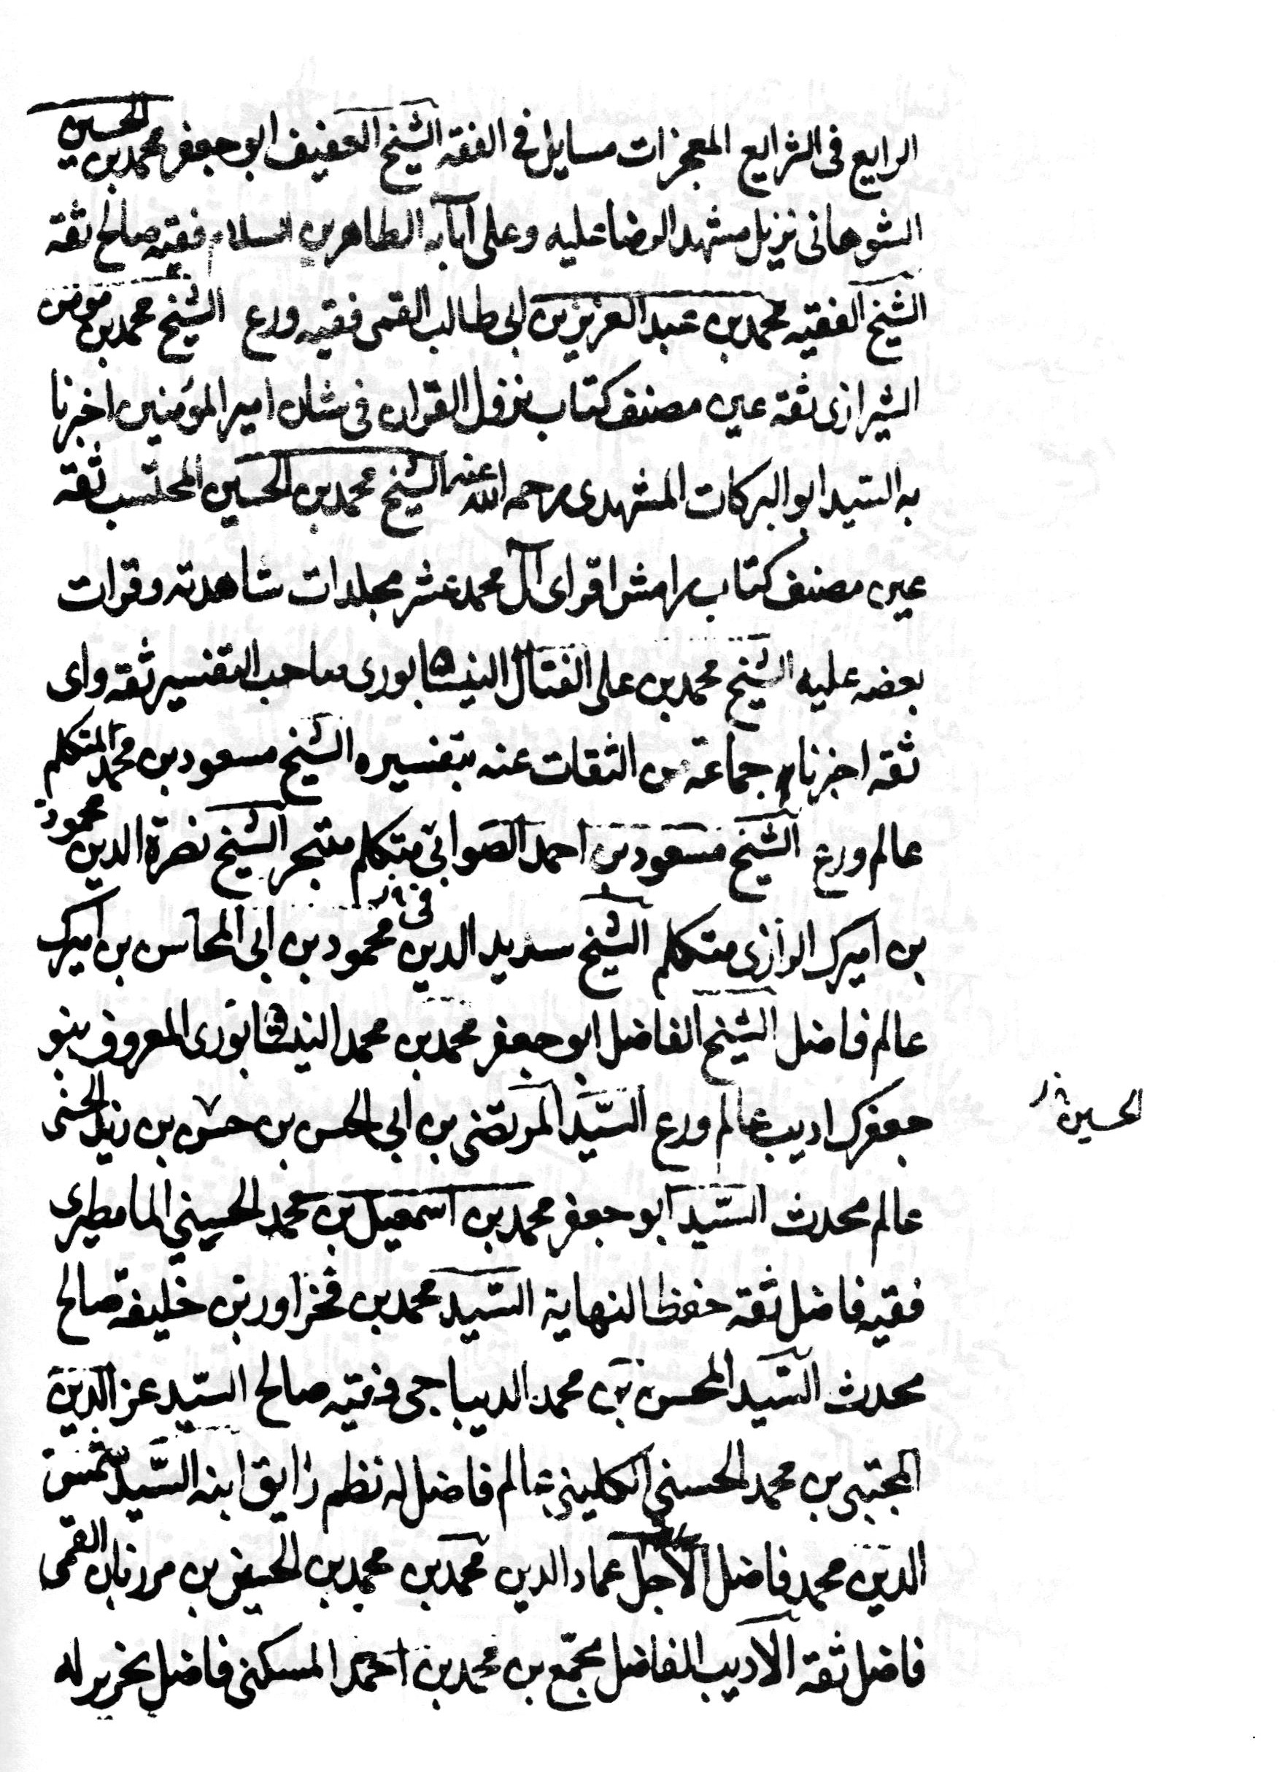

تصویر
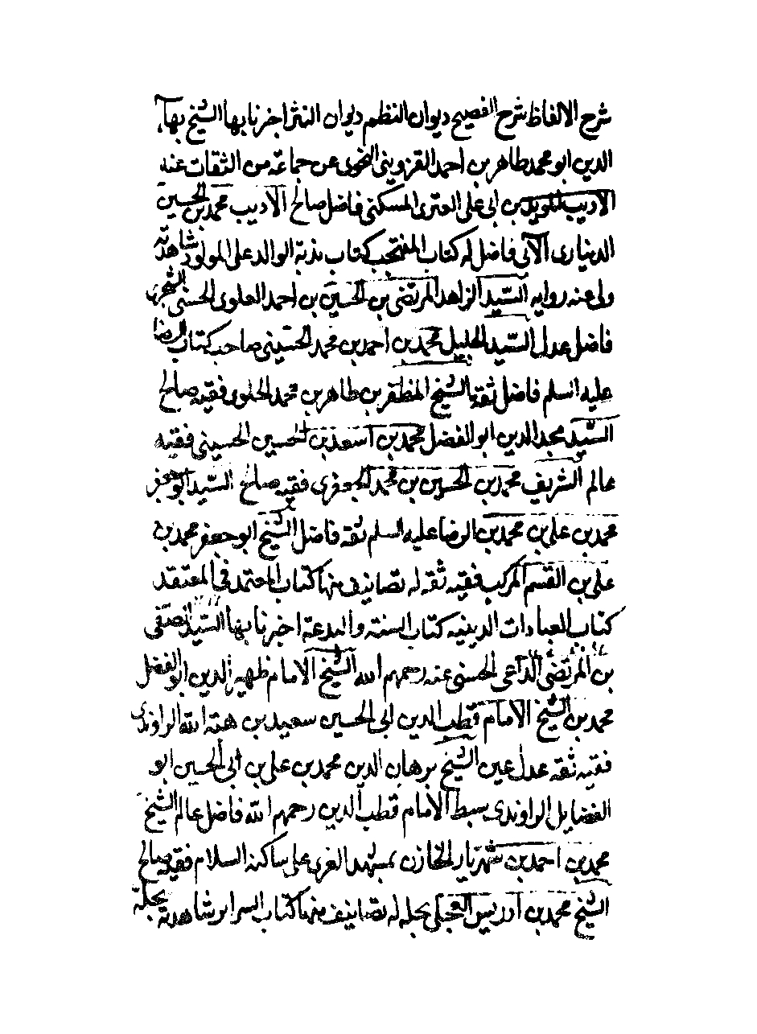

تصویر
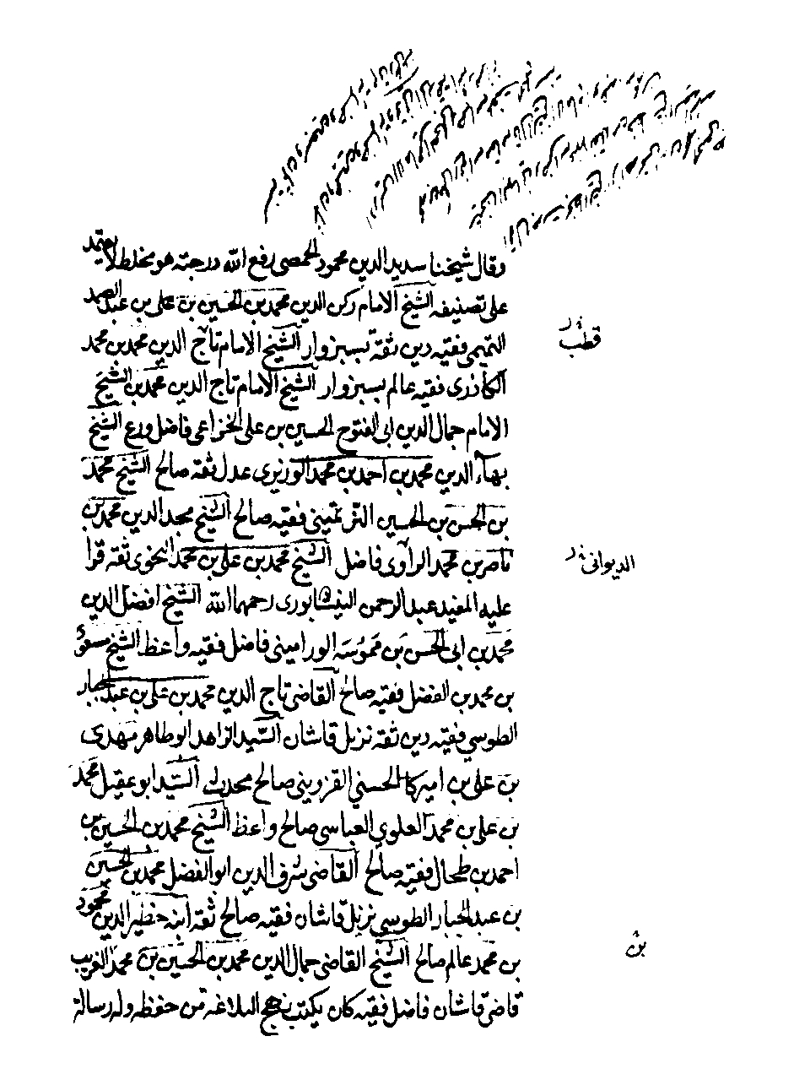

تصویر
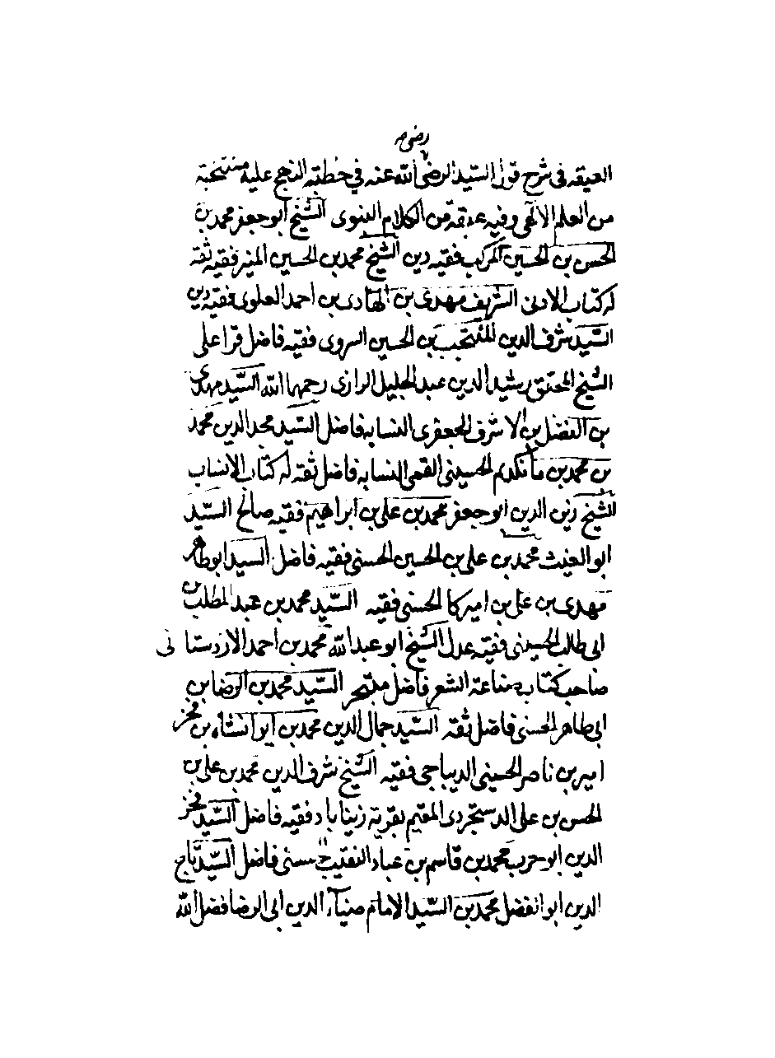

تصویر
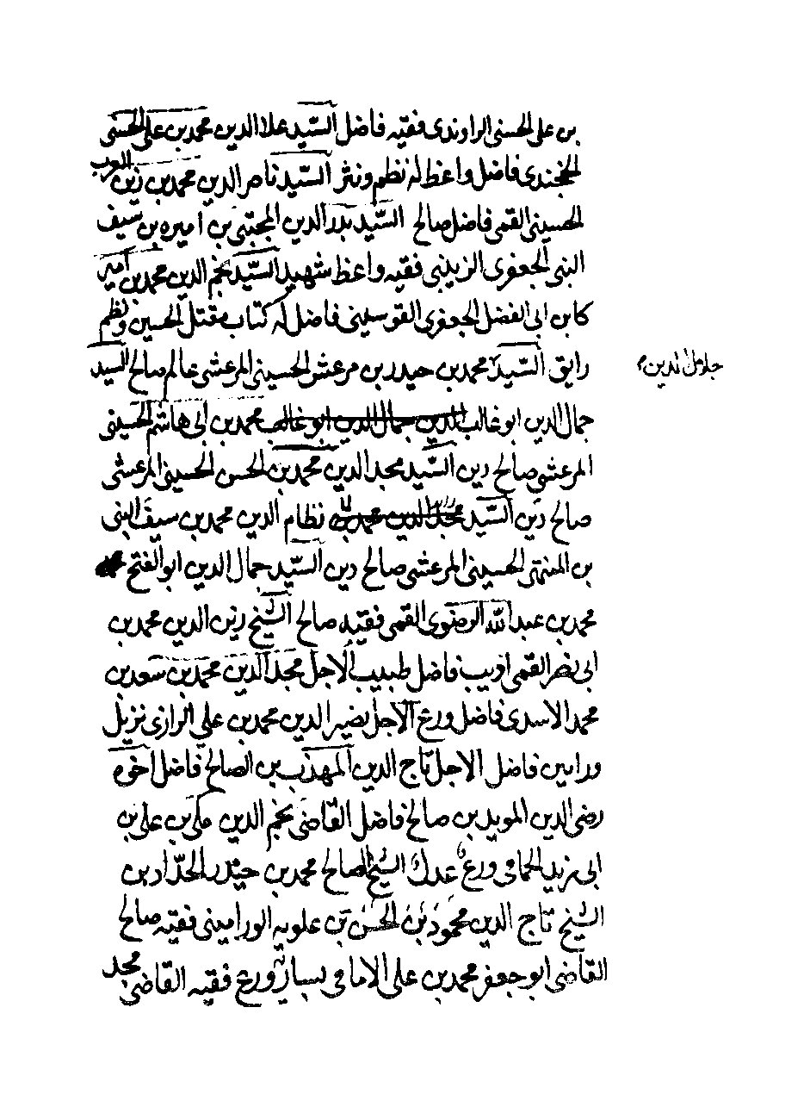

تصویر
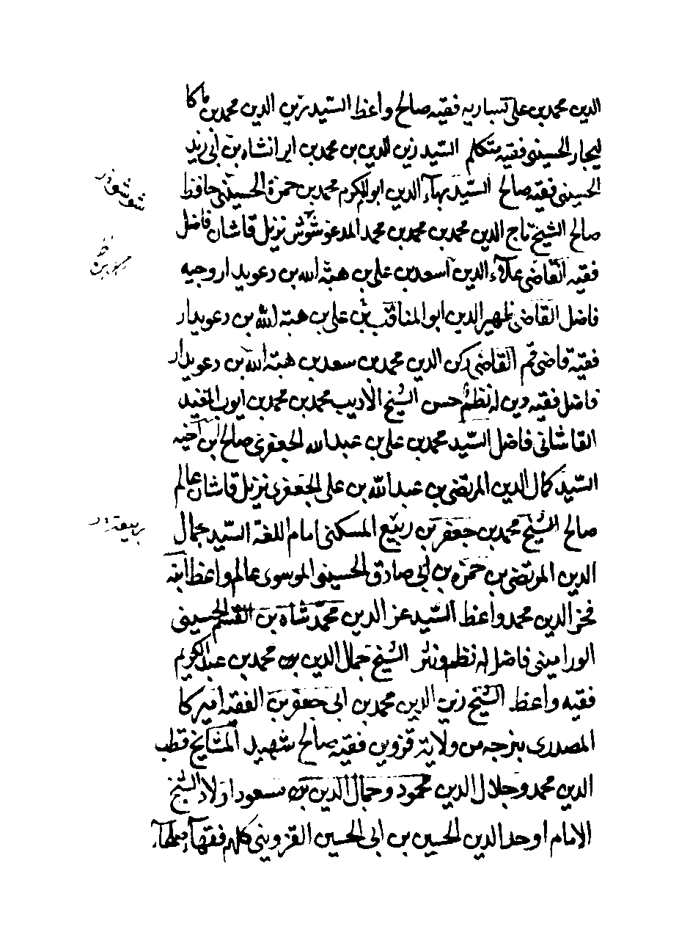

تصویر
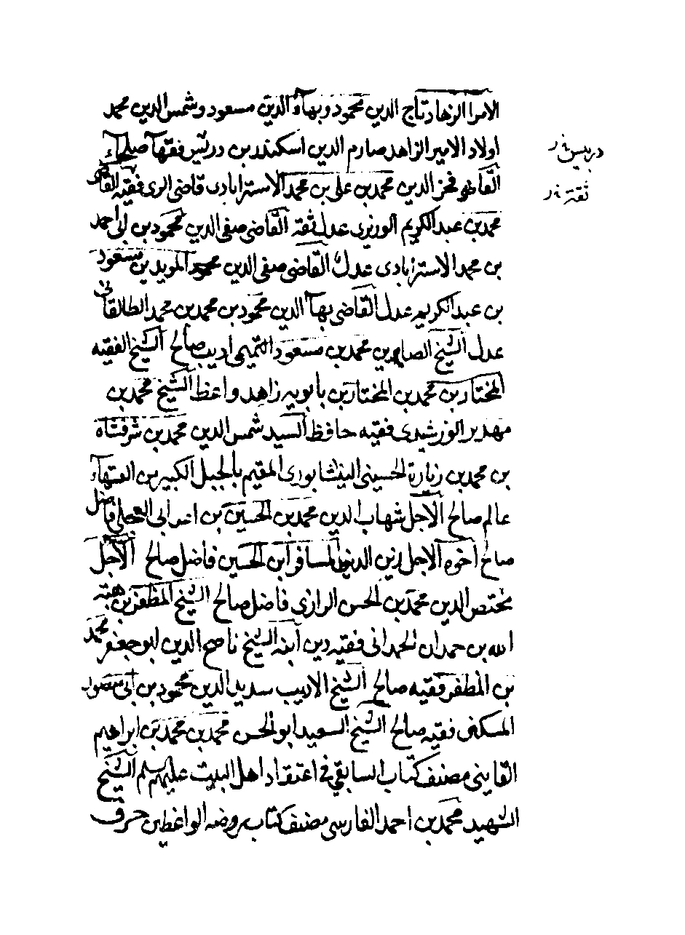

تصویر
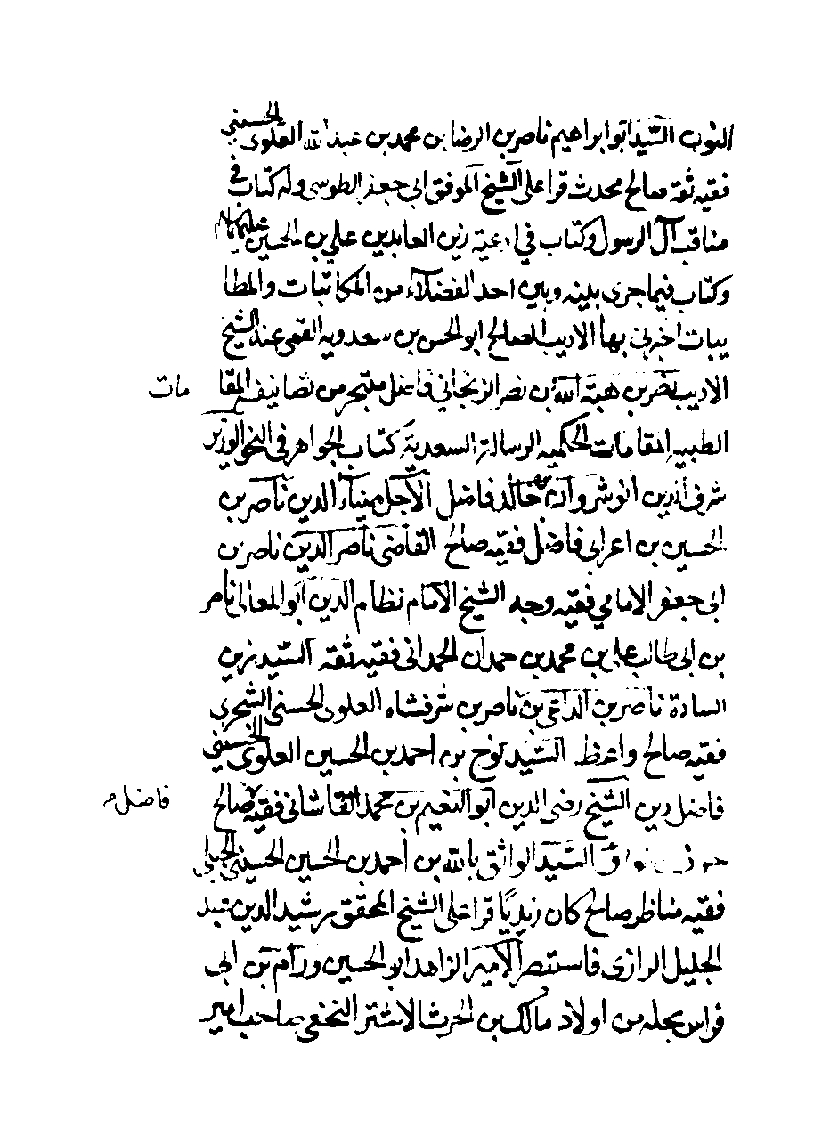

تصویر
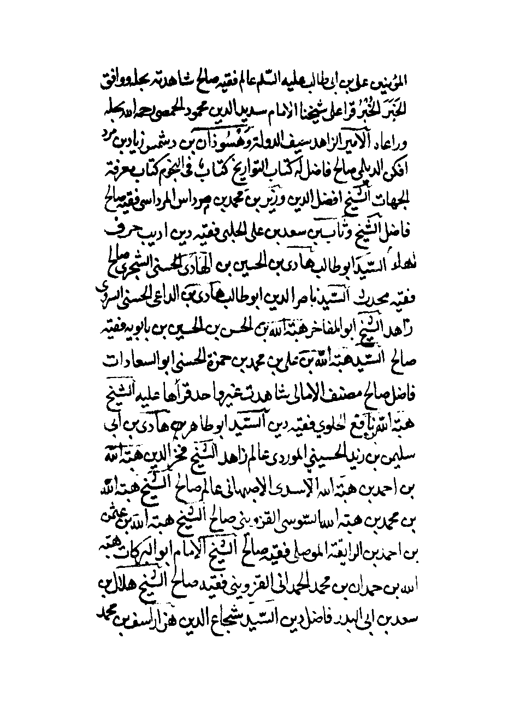

تصویر
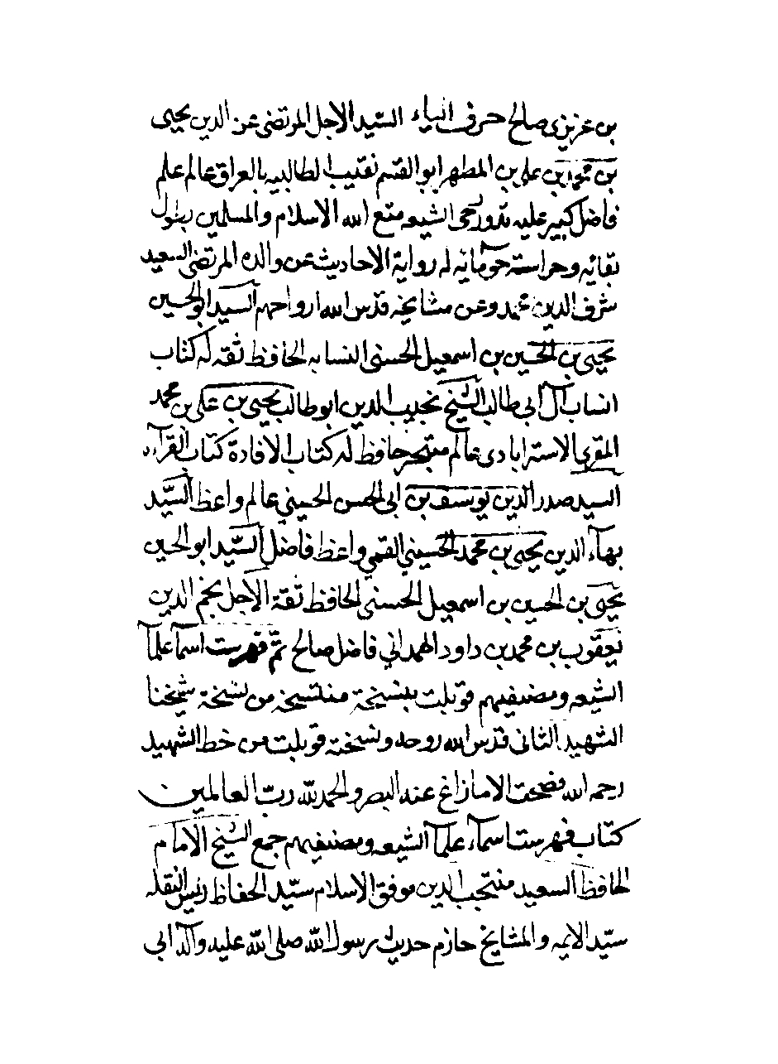

تصویر
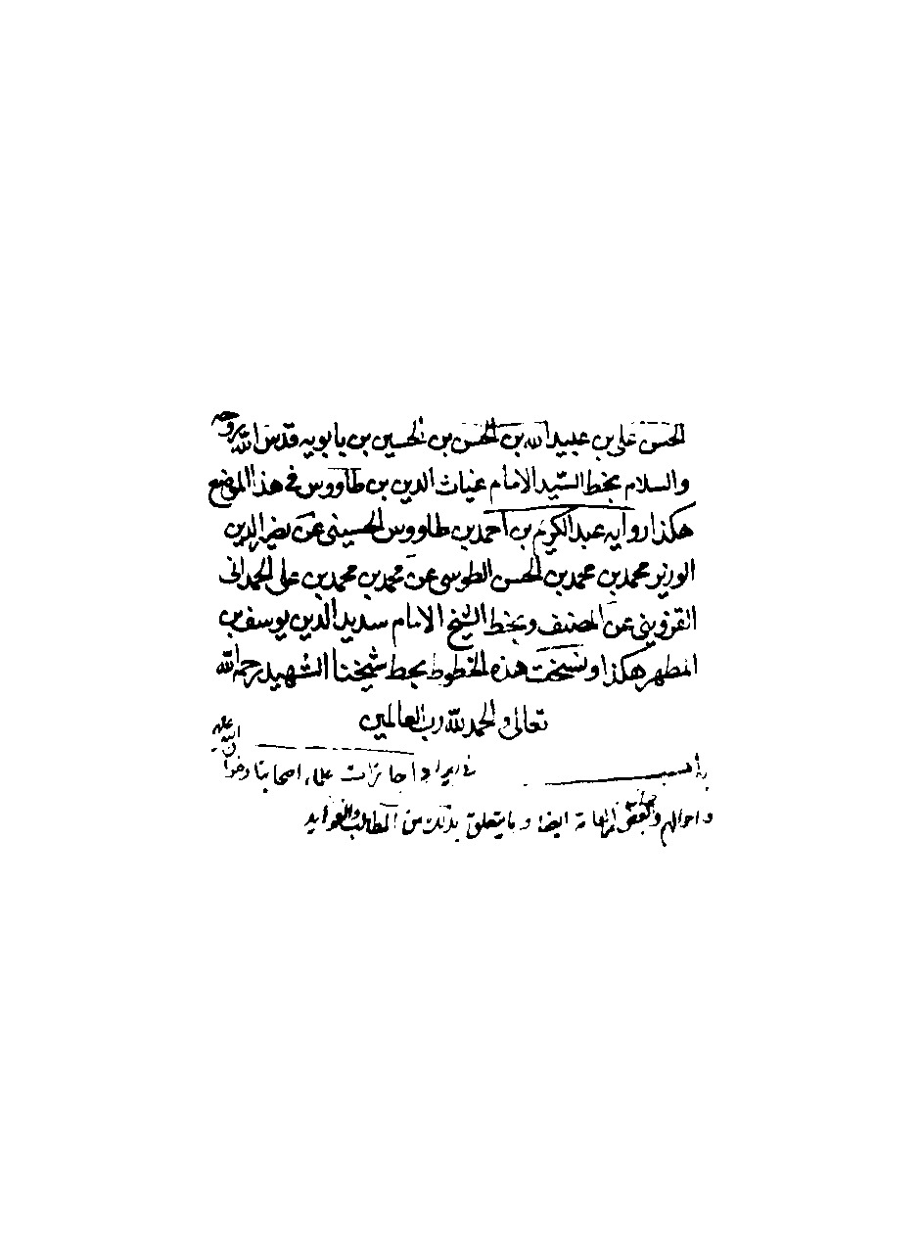

تصویر
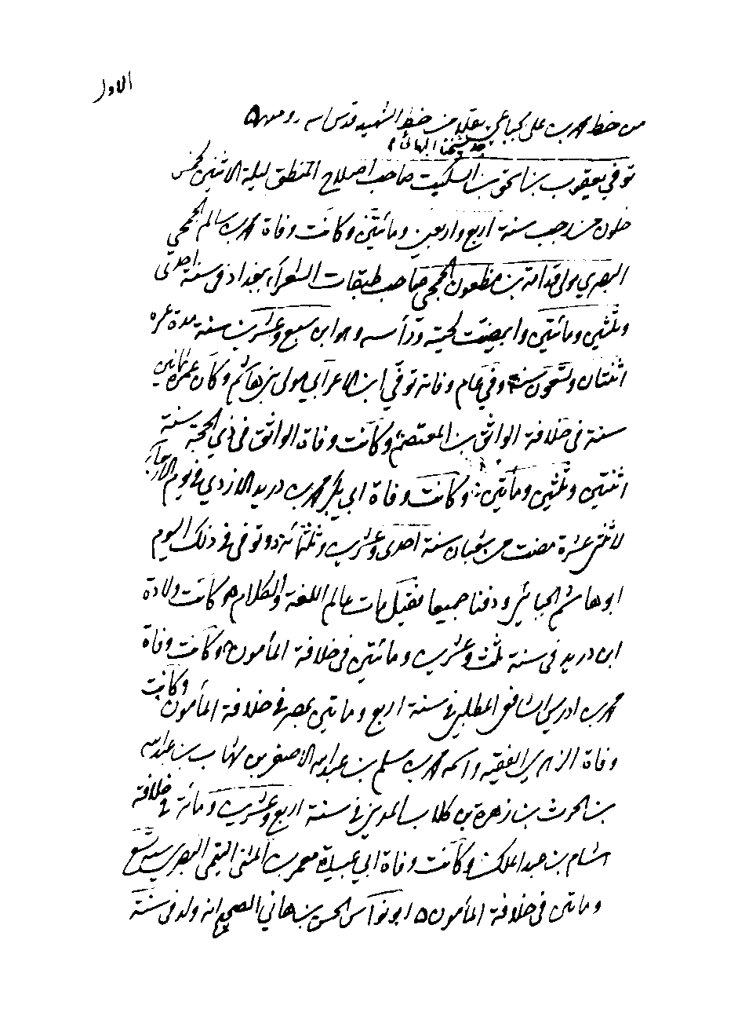

تصویر
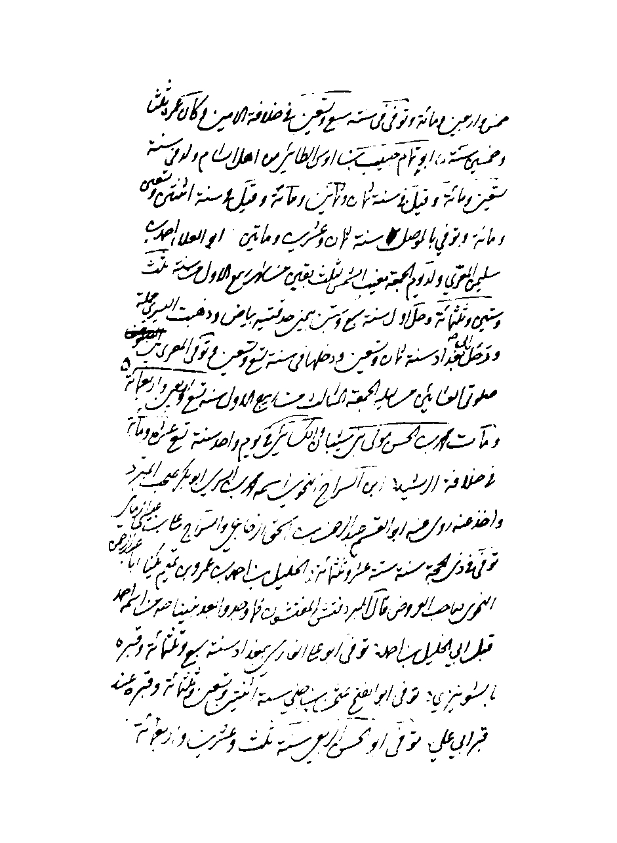

تصویر
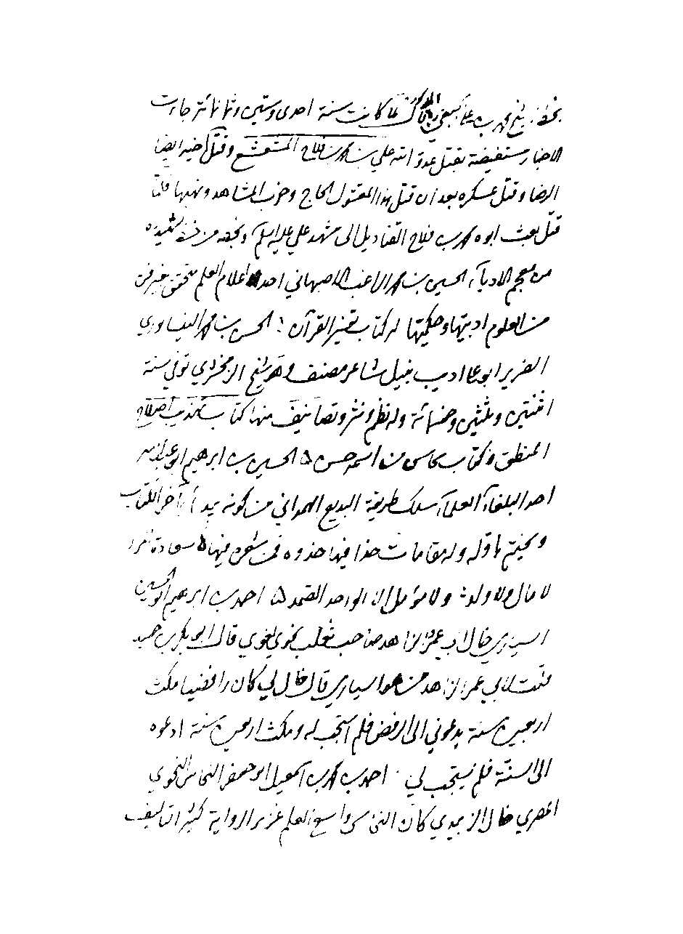

تصویر
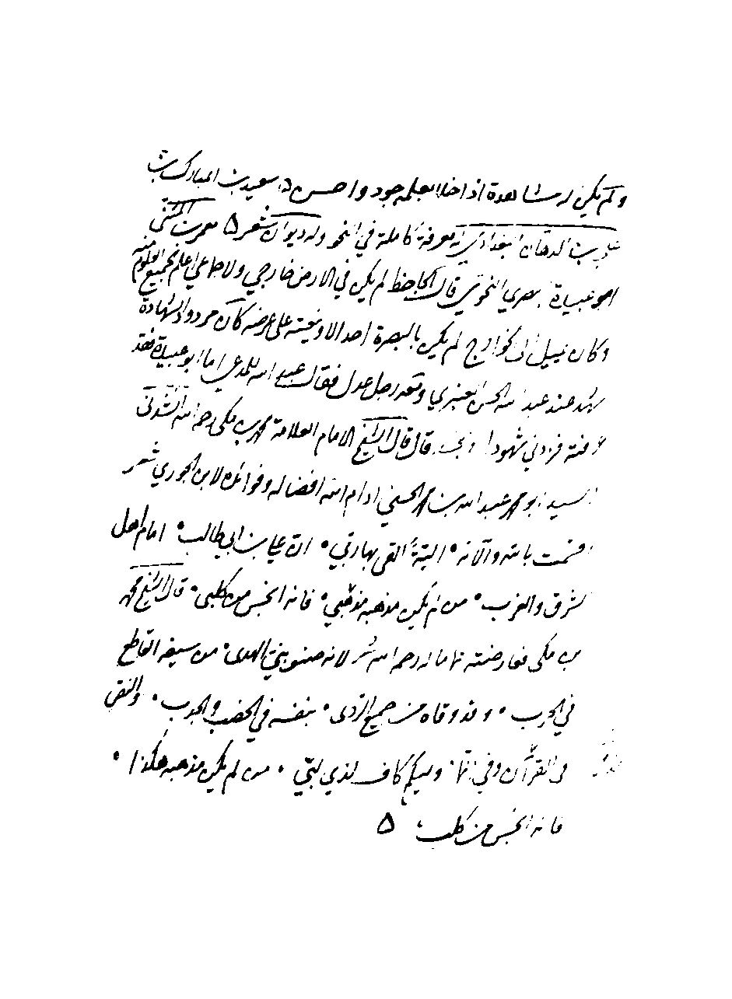

تصویر
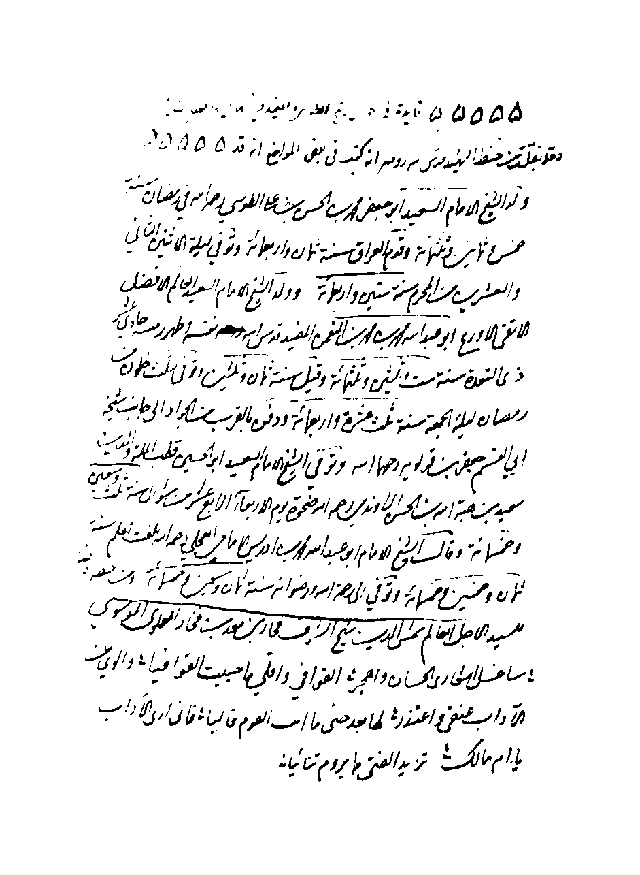

تصویر
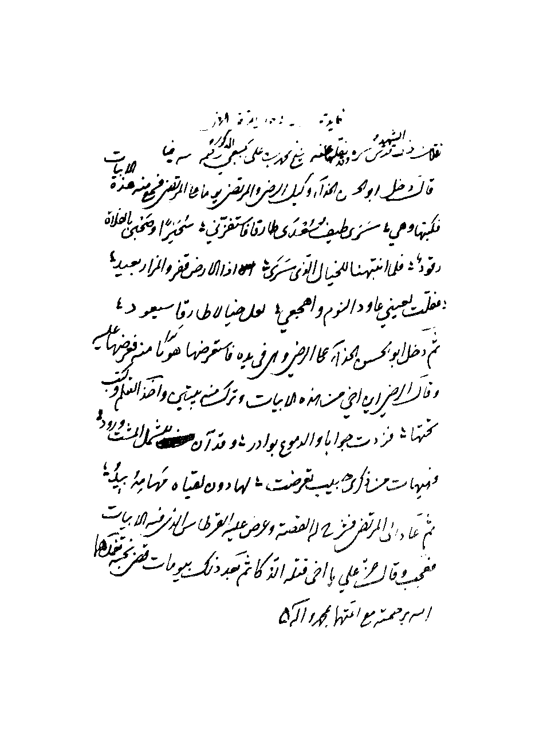

تصویر
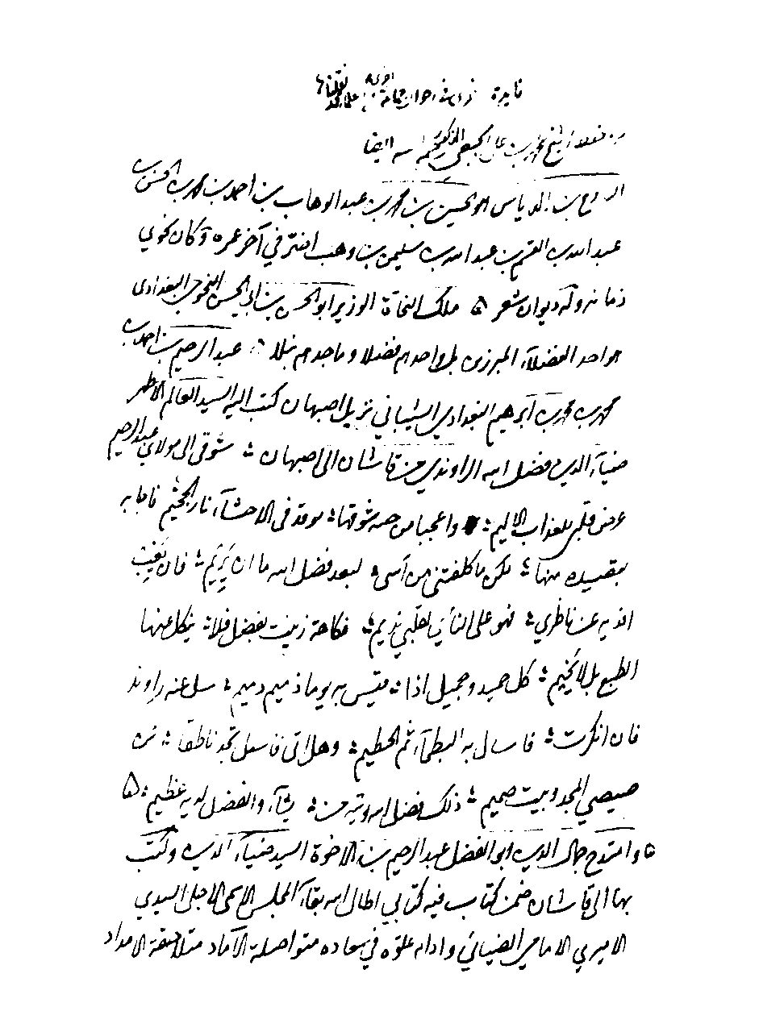

تصویر
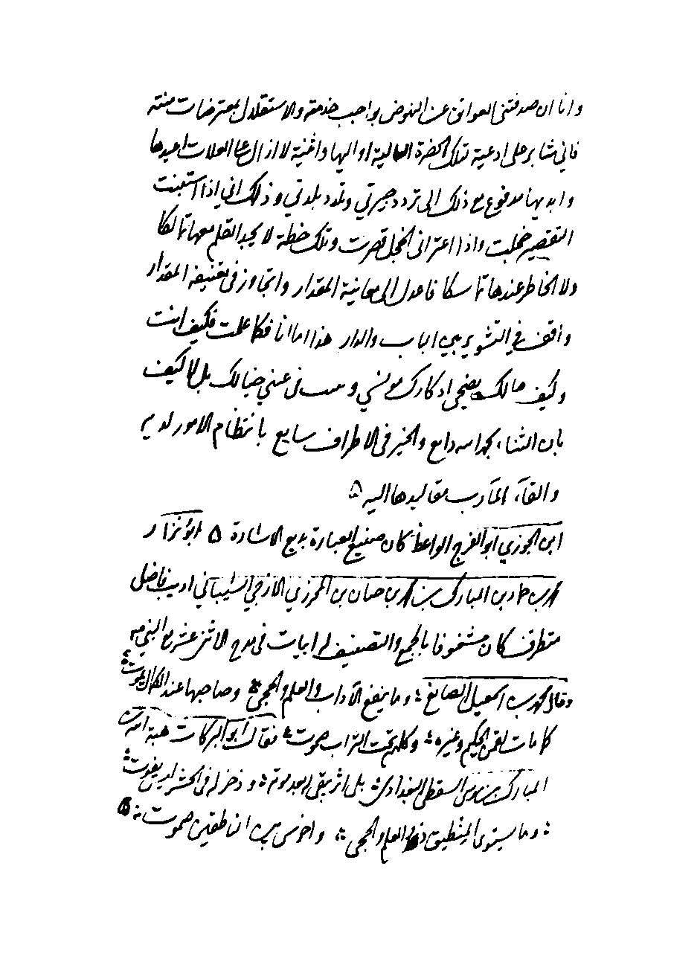

تصویر
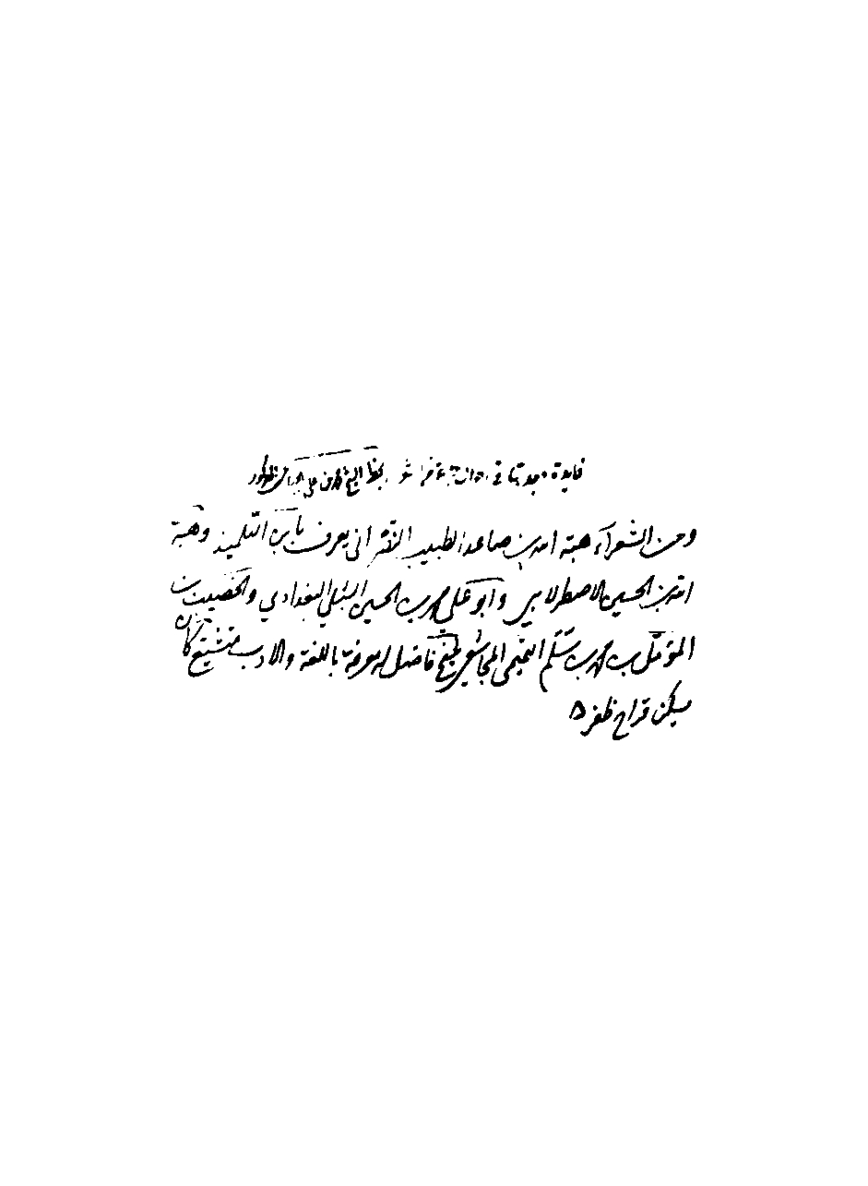

تصویر
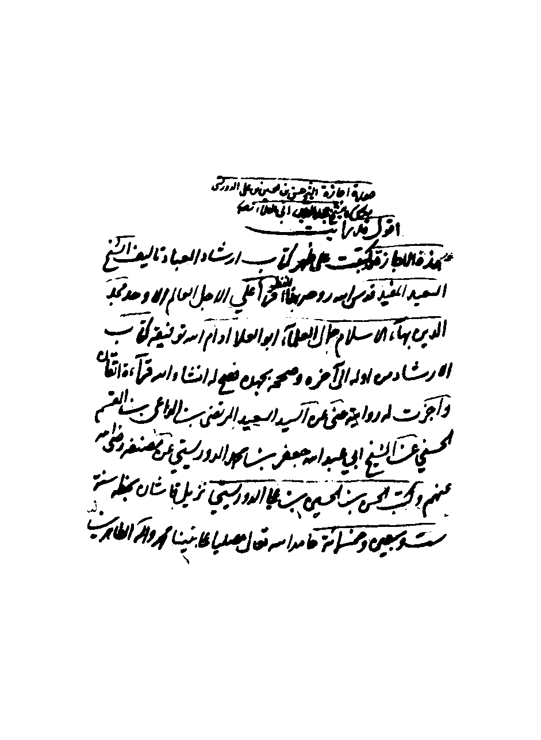

تصویر
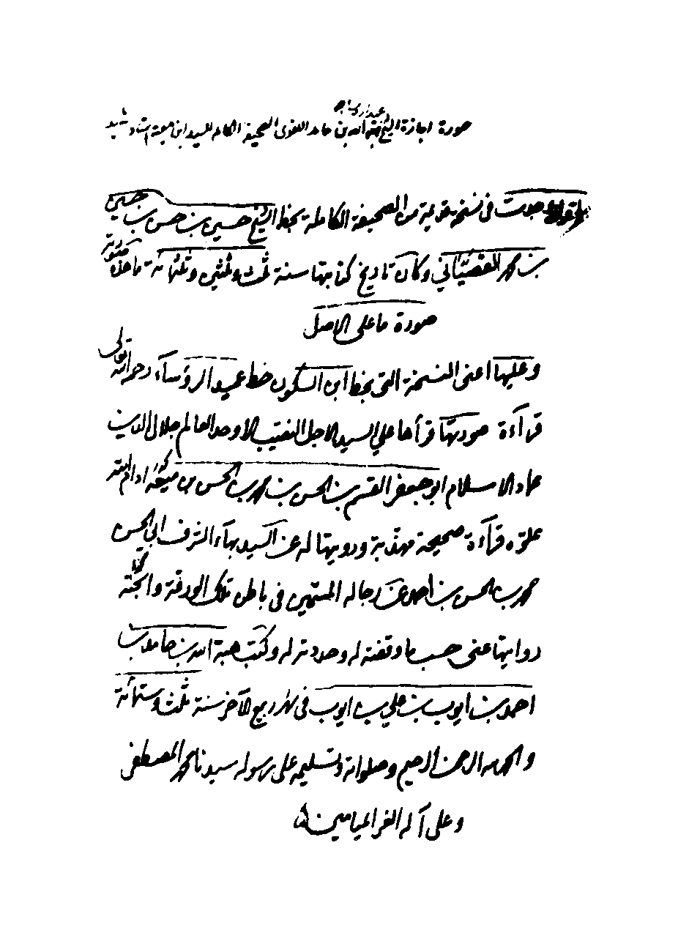

تصویر
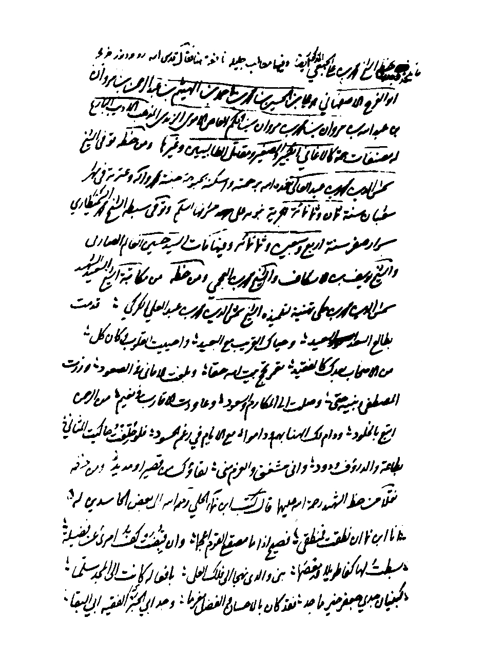

تصویر
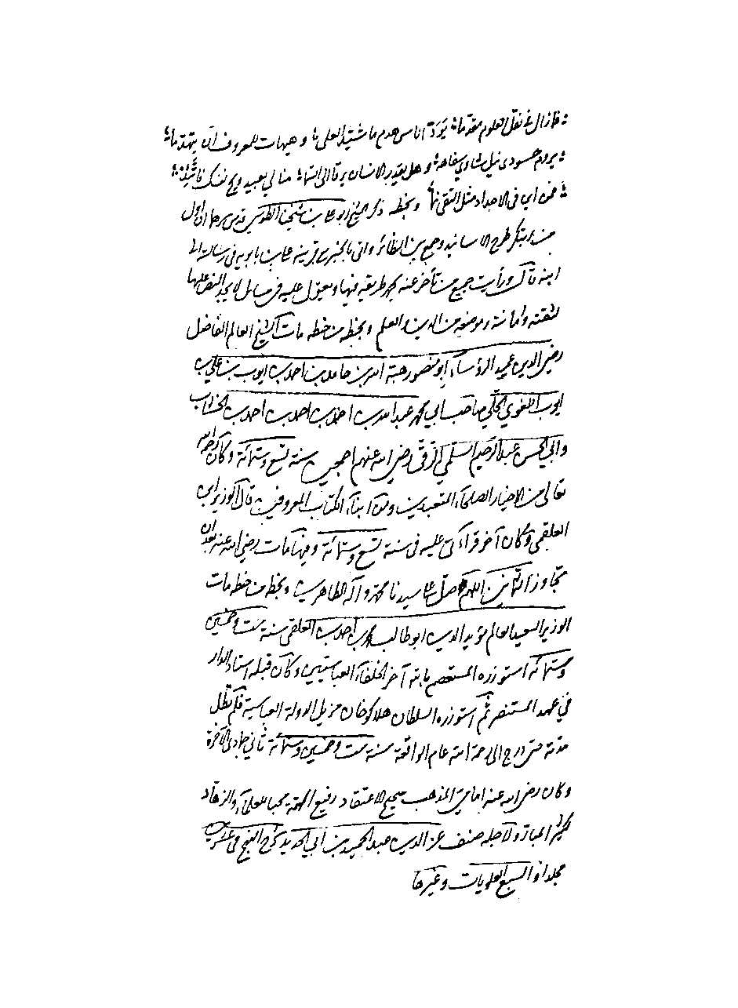

تصویر
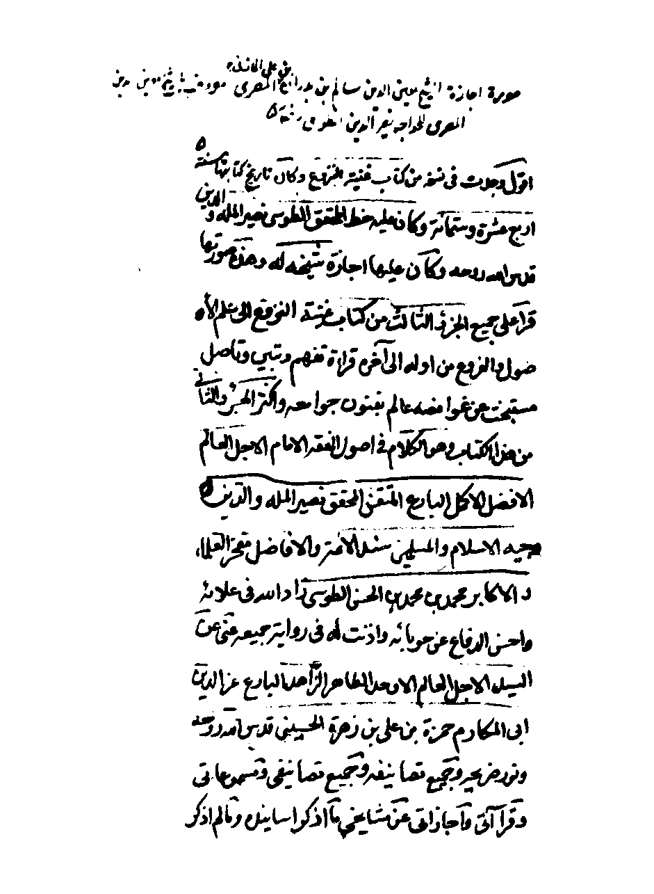

تصویر
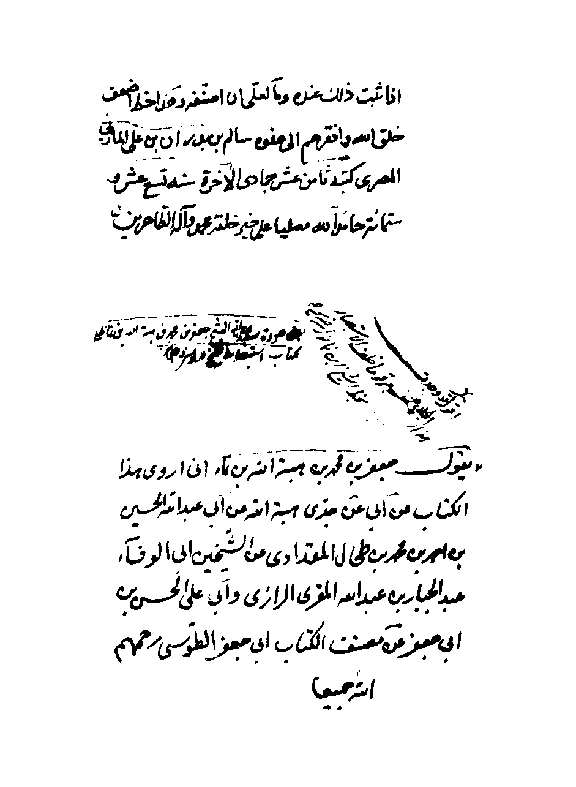

تصویر
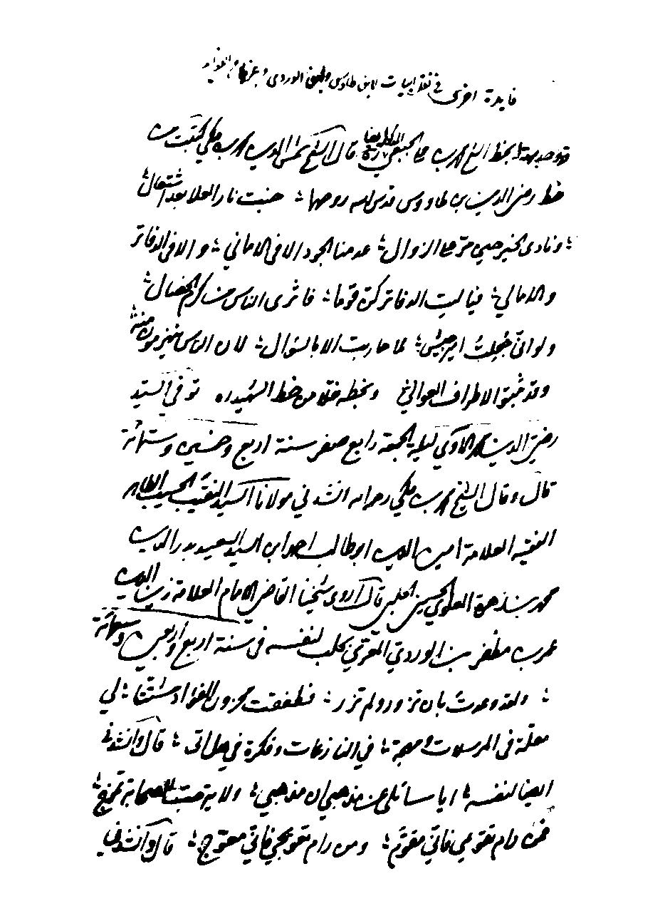

تصویر
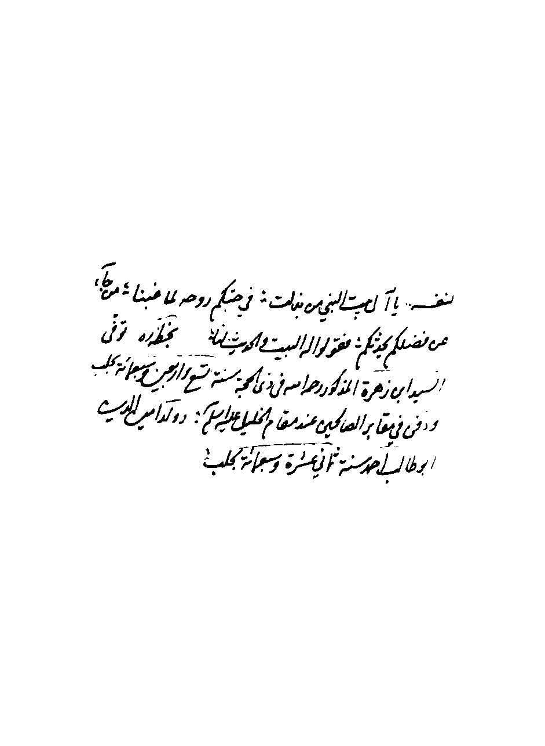

تذكرة [من المصحّح]
یری القارئ الكریم فی الصفحات الاتیة صورة النسخة الأصلیّة من كتاب الإجازات، و لا نحتاج أن نكرّر
علی القرّاء الكرام أنّ شطرا من مجلّدات البحار و منها مجلّد الإجازات قد بقی بعد ارتحال المؤلّف قدّس سرّه مسوّدة فی كراسات و أوراق، و إنّما رتّبها تلمیذه العلّامة المرزا عبد اللّٰه الافندی صاحب ریاض العلماء و أخرجها إلی البیاض:
فصدّر- ره- لكلّ جزء خطبة بانشائه و رقّم أبوابه بالأرقام الهندسیّة و أحیانا كتب عناوین الأبواب بنفسه، ثمّ كتب فهرس الأبواب و رقّمها بتلك الأرقام بخطّه و من عنده، بعد ما كان المؤلّف العلّامة المجلسیّ لا یفعل شیئا من ذلك، و إنّما یجعل لكلّ جزء من مجلّداته المبیضّة خطبة فاتحة و أخری خاتمة.
و لذلك تری فهرسّ كتاب الإجازات هذا و خطبته بخطّ العلّامة الأفندی تلمیذ المؤلّف قدّس سرّه، و لعلّك بعد ما أحطت خبرا برسم خطّه المبارك، تعرف سائر خطوطه فی صدور الأبواب و عند تعریف المجیز و المجاز له و غیر ذلك من الموارد.
و أمّا كتاب فهرس الشیخ منتجب الدین- ره- فقد كان بخطّ أحد الكتّاب و كثیراً ما رأینا نسخ الاصل بخطّه الجیّد و فی مقدمة الأجزاء المطبوعة صور منها.

و أمّا الفوائد الّتی بعدها إلی آخر المطبوع بالافست فهی بخطّ العلّامة المؤلّف قدّس سرّه أدرجها تلمیذه العلّامة الأفندی بعینها بعد فهرس الشیخ منتجب الدین و صدّرها بعناوین متناسبة بخطّه و إنشائه.
و أمّا ظهر النسخة و التعریف بها، فهو خطّ العالم الجلیل مجد الدین محمّد النصیریّ الأمینیّ المتوفّی 1390 ه ق طاب ثراه حین تشرّف علی تملّك النسخة، و قد قدّمها سماحة ولده الأغرّ الفاضل المكرّم فخر الدّین النصیریّ الأمینی- زاده اللّٰه عزّا و شرفاً- إلی مكتبة دانشگاه بتهران لانتفاع العامّة عند تأسیسها، و له ثناؤنا العاطر علی ما ما نبّهنا بذلك مشافهة و له الشكر الدائم المتواصل.
محمد الباقر البهبودی

[كلمة المصحّح]
بسمه تعالی قد احتوی هذا الجزء- و هو الجزء الثانی بعد المائة حسب تجزئتنا- علی كتابین: الأوّل الفیض القدسیّ فی ترجمة العلّامة المجلسی قدّس اللّٰه لطیفه، مقدّمة و الثانی فهرس الشیخ منتجب الدّین المندرج فی أوّل كتاب الإجازات آخر: أجزاء البحار.
و قد قابلنا كتاب الإجازات هذا علی نسخة المؤلّف العلّامة فصحّحنا بها ما كان فی مطبوعة الكمبانیّ من السقط و التحریف و التصحیف، إلّا ما زاغ عنه البصر و كلّ عنه النظر، و یلی بعد ذلك فی الصفحات الاتیة صورة هذه النسخة الشریفة مطبوعة بالافست، و للّٰه المنّ و التوفیق.
السیّد إبراهیم المیانجیّ محمّد الباقر البهبودیّ

فهرس كتاب الفیض القدسی
عناوین الأبواب/ رقم الصفحة
كلمة المحشّی 1
خطبة الكتاب 2
«1»- الفصل فی شطر من مناقبه و فضائله 9
«2»- الفصل فی سرد مؤلفّاته و تصانیفه و هی صنفان 37
«3»- الفصل فی ذكر مشایخه و تلامذته و من روی هو عنه و من یروی عنه فی مقامین 76
«4»- الفصل فی ذكر آبائه و أمّهاته و أجداده و ذراریهم و فیه أصلان 105
«5»- الفصل فی إجمال حال ولده و ذراریه و من فیهم من العلماء الأخیار 143
«6»- الفصل فی تاریخ ولادته و وفاته و مبلغ عمره و بعض منامات العلماء 149
*** بحث فی معنی الإجازاة و سرد كتب الإجازات 166
سرد رسالات الإجازات 176

فهرس كتاب الإجازات
دیباجة الكتاب بقلم العلامة الأفندی تلمیذ المؤلف 192
«1»- باب فی إیراد كتاب فهرس الشیخ منتجب الدین 299- 200

رموز الكتاب
ب: لقرب الإسناد.
بشا: لبشارة المصطفی.
تم: لفلاح السائل.
ثو: لثواب الأعمال.
ج: للإحتجاج.
جا: لمجالس المفید.
جش: لفهرست النجاشیّ.
جع: لجامع الأخبار.
جم: لجمال الأسبوع.
جُنة: للجُنة.
حة: لفرحة الغریّ.
ختص: لكتاب الإختصاص.
خص: لمنتخب البصائر.
د: للعَدَد.
سر: للسرائر.
سن: للمحاسن.
شا: للإرشاد.
شف: لكشف الیقین.
شی: لتفسیر العیاشیّ
ص: لقصص الأنبیاء.
صا: للإستبصار.
صبا: لمصباح الزائر.
صح: لصحیفة الرضا علیه السلام .
ضا: لفقه الرضا علیه السلام .
ضوء: لضوء الشهاب.
ضه: لروضة الواعظین.
ط: للصراط المستقیم.
طا: لأمان الأخطار.
طب: لطبّ الأئمة.
ع: لعلل الشرائع.
عا: لدعائم الإسلام.
عد: للعقائد.
عدة: للعُدة.
عم: لإعلام الوری.
عین: للعیون و المحاسن.
غر: للغرر و الدرر.
غط: لغیبة الشیخ.
غو: لغوالی اللئالی.
ف: لتحف العقول.
فتح: لفتح الأبواب.
فر: لتفسیر فرات بن إبراهیم.
فس: لتفسیر علیّ بن إبراهیم.
فض: لكتاب الروضة.
ق: للكتاب العتیق الغرویّ
قب: لمناقب ابن شهر آشوب.
قبس: لقبس المصباح.
قضا: لقضاء الحقوق.
قل: لإقبال الأعمال.
قیة: للدُروع.
ك: لإكمال الدین.
كا: للكافی.
كش: لرجال الكشیّ.
كشف: لكشف الغمّة.
كف: لمصباح الكفعمیّ.
كنز: لكنز جامع الفوائد و تأویل الآیات الظاهرة معا.
ل: للخصال.
لد: للبلد الأمین.
لی: لأمالی الصدوق.
م: لتفسیر الإمام العسكریّ علیه السلام .
ما: لأمالی الطوسیّ.
محص: للتمحیص.
مد: للعُمدة.
مص: لمصباح الشریعة.
مصبا: للمصباحین.
مع: لمعانی الأخبار.
مكا: لمكارم الأخلاق.
مل: لكامل الزیارة.
منها: للمنهاج.
مهج: لمهج الدعوات.
ن: لعیون أخبار الرضا علیه السلام .
نبه: لتنبیه الخاطر.
نجم: لكتاب النجوم.
نص: للكفایة.
نهج: لنهج البلاغة.
نی: لغیبة النعمانیّ.
هد: للهدایة.
یب: للتهذیب.
یج: للخرائج.
ید: للتوحید.
یر: لبصائر الدرجات.
یف: للطرائف.
یل: للفضائل.
ین: لكتابی الحسین بن سعید او لكتابه و النوادر.
یه: لمن لا یحضره الفقیه.

ghaemiyeh.com

1. فی وصیة أمیر المؤمنین علیه السلام لولده الحسن علیه السلام انی و ان لم أك قد عمرت عمر من قد كان قبلی فقد نظرت فی اعمارهم و فكرت فی أخبارهم و سرت فی آثارهم حتّی عدت كأحدهم، بل كأنی بما انتهی الی من أمورهم قد عمرت مع أولهم الی آخرهم فعرفت صفو ذلك من كدره، و نفعه من ضرره- الخبر- منه ره.
1. هو العلامة الشهیر ببحر العلوم. السیّد مهدیّ بن المرتضی الغروی الحسنی الحسینی الطباطبائی الإمام الهمام الذی لم تسمع بمثله الأیّام سید العلماء الاعلام و مولی فضلاء الإسلام سید الفقهاء المتبحرین امام المحدثین و المفسرین علامة دهره و زمانه و وحید عصره و اوانه صاحب المقامات العالیة و الكرامات الباهرة الجامع لجمیع العلوم سیدنا العلامة آیة اللّٰه( بحر العلوم) ضاعف اللّٰه قدره و أعظم فی الإسلام اجره.
1. هو العالم المتبحر الجلیل الشیخ عبد النبیّ القزوینی الیزدیّ صاحب تتمیم امل الامل، یروی عن بحر العلوم بل صنف التتمیم بامره قال فی أوّل الكتاب بعد كلام طویل:
1. هو السلطان بن السلطان و الخاقان بن الخاقان الصاحب قران ناصر الدین شاه( المقتول فی حرم سیدنا عبد العظیم الحسنی علیه السلام فی سنة 1313 من الهجرة و المدفون فی جواره) ابن محمّد شاه بن عبّاس میرزا ابن الخاقان الأعظم فتح‌علی‌شاه القاجار ره.
1. هو العلامة محمّد بن علی الأردبیلیّ النازل بالغری ثمّ الحائری كان عالما فاضلا كاملا خبیرا متبحرا بصیرا بالرجال الف كتاب جامع الرواة فی تمییز المشتركات فی مدة عشرین سنة و هو كتاب حسن مفید جید عدیم النظیر فی علم الرجال و كان فراغ المصنّف من هذا الكتاب علی ما ارخه نفسه فی التاسع عشر من شهر ربیع الأوّل من سنة 1100 و كان رحمه اللّٰه اذ ذلك بأصفهان، فامر السلطان الشاه سلیمان الصفوی بكتابه نسخة له عن نسخة الأصل.
1. الآغا أحمد بن الآغا محمّد علی أستاد الكل الاقا محمّد باقر الوحید البهبهانی رحمهم اللّٰه تعالی تولد سنة 1191 فی كرمانشاه و فی سن ست سنین شرع بدرس القرآن المجید و الكتب الفارسیة و فی مدة سنتین حصل النحو و المنطق و المعانی و الكلام و صار. یحضر الفقه بخدمة والده و لما بلغ خمسة عشر سنة شرع فی التصنیف و التألیف و فی سنة 1210 هاجر الی العتبات العالیات و حط رحله فی النجف الأشرف و تتلمذ علی كاشف الغطاء و صاحب الریاض و المیرزا مهدیّ الشهرستانی و السیّد محسن و غیرهم رحمهم اللّٰه و یروی عن المولی حمزة القائینی.
1. هو الفاضل الخبیر و العالم البصیر المیرزا عبد اللّٰه بن عیسی الأصفهانیّ ثمّ التبریزی المشتهر بالافندی صاحب ریاض العلماء الذی ننقل عنه فی هذا الكتاب كثیرا و هی فی مجلدات جمة غیر خارجة الی الآن من المسودة كان ره من علماء زمان مولانا المجلسیّ الثانی قدس سره الربانی بل من جملة فضلاء حضرته المقدّسة، بل بمنزلة خازن كتبه الغیر المفارق مجلسه و مدرسه.
1. و هو المعروف عند عامة أهل الهند بشاه صاحب و كتابه هذا بالفارسیة مسروق من كتاب الصواقع لمولی نصر اللّٰه الكابلی بل هو ترجمة له كما اوضحه السیّد المعظم صاحب الضربة الحیدریّة فی ردّ الشوكة العمریة و قد ردّ علیه جماعة كثیرة من علمائنا الاعلام و المهرة العظام من أهل تلك البلدة فی مجلدات كبار ضخام كنزهة المؤمنین و تقلیب المكائد و تشیید المطاعن و غیرها و احسنها و اجمعها و أتقنها عبقات الأنوار فی مناقب الأئمّة الاطهار علیهم السلام فی مجلدات كبار تألیف السیّد السند المؤید المسدد سیف اللّٰه المسلول و الراسخ فی علم المعقول و المنقول مشید المذهب و مهذب الدین جناب میر حامد حسین متع اللّٰه الإمامیّة بطول بقائه و هو كتاب فی الإمامة عدیم النظیر و هذه عبارة التحفة فی ذكر علماء الحق« و تقی مجلسیّ شارح من لا یحضره الفقیه و پسر او باقر مجلسیّ صاحب بحار الأنوار و او خاتم مؤلّفین این فرقه است و معتمد علیه این طائفه كه آنچه از روایات سابقه او بر محك امتحان زد و كامل العیار ساخته نزد ایشان حكم وحی منزل من السماء دارد بلكه بالفعل اگر مذهب ایشان را مذهب باقر مجلسیّ گفته شود راست‌تر باشد از آنكه به قدما و سابقین نسبت كرده آید إلخ- منه ره.
2. للمحقق المدقق و العالم العابد العامل المحدث الورع الكامل الفاضل المتبحر الجلیل و المتتبع الماهر النبیل مرجع الفقهاء الاعلام و فقیه أهل البیت علیهم السلام الشیخ یوسف بن أحمد بن إبراهیم بن أحمد بن صالح بن أحمد بن عصور الدرازی البحرانیّ الحائری العالم الربانی و الفقیه البحرانیّ صاحب تصانیف رائقة نافعة جامعه مثل:
1. للسیّد العالم العامل الجلیل و المحدث الكامل النبیل السیّد محمّد شفیع الجابلقی صاحب الكتاب المذكور( الروضة البهیة) فی طریق الشفیعیة و هی شبیهة باللؤلؤة فی اجازته لولده السیّد علی أكبر الملقب به آقا كوچك یروی عنه شیخ العراقین الحاجّ الشیخ عبد الحسین الطهرانیّ( صاحب المدرسة المعروفة الواقعة فی سوق الطهران) عن العلامة السیّد محمّد باقر الشفتی ثمّ الأصفهانیّ الشهیر به حجّة الإسلام ره.
1. یشترك هذا الاسم بین رجلین الأول العلامة محمّد بن الخواتون العیناثی كان عالما فاضلا جلیل القدر من المشایخ الاجلاء یروی عن الشیخ علیّ بن عبد العالی الكركی و یروی الشهید الثانی عن ولده احمد عنه و الثانی أیضا الفاضل الصالح الفقیه المعاصر لصاحب الوسائل امل الامل ص 30- فوائد الرضویة 532.
1. و سیأتی إنشاء اللّٰه ترجمته فی تراجم تلامذته و معاصریه إنشاء للّٰه.
1. للعلامة الخبیر الامیر محمّد حسین الخاتون‌آبادی الأصفهانیّ ابن محمّد صالح بن عبد الواسع الحسینی المنتهی نسبهم الی علی الأصغر ابن الإمام علیّ بن الحسین زین العابدین علیهما السلام سبط العلّامة المجلسیّ امام الجمعة بأصبهان، كان سیدا محدثا فاضلا بارعا ماهرا فی فنون الحكمة و الآداب و جودة الخط و كان صاحب الكمالات الفاضلة و یروی عن والده الماجد و عن المجلسیّ ره جده من قبل أمه و عن الاقا جمال الدین الخونساری عن والده و عن المولی أبی الحسن الشریف العاملی و عن السیّد العلامة السیّد علیخان الشیرازی رضوان اللّٰه تعالی علیهم.
1. ص 75- و هو للعلامة الجلیل و المحدث النبیل الشیخ محمّد ابن الحسن بن علیّ بن محمّد بن الحسین الحرّ العاملیّ المشغری مؤلف كتاب وسائل الشیعة الی تحصیل مسائل الشریعة و اثبات الهداة بالنصوص و المعجزات و الكتاب المذكور و غیرها تولد ره فی لیلة الجمعة ثامن رجب سنة 1033 فی قریة مشغرة من جبل عامل و توفی ره فی لیلة الواحد و العشرین من شهر رمضان سنة 1104 فی المشهد المقدس و كان متوطنا بها علی مشرفها الصلاة و السلام و قبره فی مدرسة المیرزا جعفر الواقع فی الصحن الشریف.
1. المستدرك ج 3 ص 387.
2. هو العلامة السیّد عبد اللّٰه بن السیّد نور الدین ابن المحدث النبیل السیّد نعمت اللّٰه الجزائری ره العالم الجلیل و المتبحر النقاد النبیل كان من اجلاء هذه الطائفة جمع اللّٰه فیه جودة الفهم و حسن السلیقة و كثرة الاطلاع و استقامة الطریقة كما یظهر من مؤلّفاته الشریفة مثل شرح النخبة و شرح مفاتیح الاحكام و الذخیرة الباقیة و الذخیرة الاحمدیة و اجوبة المسائل النهاوندیة و غیرها و له اجازة ترجم نفسه و والده و جده المحدث الجزائری و جملة من مشایخه انتهی.
1. هو العلامة المتبحر و الشیخ العالم الجلیل و الفقیه النبیه و المحقق المدقق و الفاضل الماهر المتتبع الشیخ اسد اللّٰه ابن إسماعیل الكاظمی صاحب مقابس الأنوار فی احكام النبیّ المختار صلی اللّٰه علیه و آله و كشف القناع عن وجوه حجیة الإجماع و منهج التحقیق فی حكم التوسعة و التضییق و نظم زبدة الأصول الی غیر ذلك.
1. روضات الجنّات ص 120- ص 198.
1. او ستة و عشرون كما ستعرف وجهه.
1. و الذی ظهر لنا بعد التتبع فی اجزاء نسخة الأصل- التی كانت بخط یده قدس سره و قد عثرنا علیها و جعلناها أصلا لطبعتنا هذه الرائقة النفیسة- أنه قد كان للعلامة المجلسیّ قدس اللّٰه لطیفه كتاب یكتبون باشارته و تحت اشرافه و قد عرفنا منهم اثنین احدهما ملا ذو الفقار، و الآخر ملا محمّد رضا، و هما غیر معدودین فی عداد العلماء، راجع فی ذلك تقدمة الجزء 79 ص ز و غیر ذلك ممّا قدمنا فی سائر الاجزاء المطبوعة بعنایتنا.
1. فوائد الرضویة 256.
1. و فی الأنوار النعمانیة و كان شیخنا المجلسیّ ادام اللّٰه أیّام عزه و مجده لا یقارب فی العلم و العمل و مع هذا كان هدفا لسهام المصائب منه ره.
1. قد عثر بعد ذلك علی جمیع أبواب المعاصی و الكبائر و حدودها و شطر من أبواب الزی و التجمل، و قد طبع مرة علی الحجر فی 44 صفحة لیلحق بطبعة الكمبانیّ و جعلناه فی هذه الطبعة الحدیثة مجلدا علی حدة و هو المجلد 79، راجع فی ذلك مقدّمة هذه الطبعة ج 1 ص 10 و مقدّمة ج 79.
1. فی مقدّمة المجلد الأول ص 11 من طبعة الآخوندی- فی ثلاث و سبعین بابا و قال فی ذیله و استدرك علیه العلامة النوریّ و سماه معالم العبر، طبع فی تبریز مع مستدركه سنة 1297.
2. هو محمّد بن إبراهیم بن جعفر أبو عبد اللّٰه الكاتب النعمانیّ المعروف بابن أبی زینب شیخ من أصحابنا عظیم القدر شریف المنزلة صحیح العقیدة كثیر الحدیث قدم بغداد و خرج الی الشام و مات بها.
1. هو السیّد العلامة رضیّ الدین علیّ بن سعد الدین ابی إبراهیم موسی بن جعفر ابن محمّد بن أحمد بن محمّد بن أحمد بن محمّد بن محمّد الطاوس العلوی الحسنی قدّس سرّه من. اجلاء هذه الطائفة و ثقاتها جلیل القدر عظیم المنزلة كثیر الحفظ نقی الكلام حاله فی العبادة و الزهد أشهر من ان یذكر له كتب حسنة و فی أمل الآمل حاله فی الفضل و العلم و الزهد و العبادة و الثقة و الفقه و الجلالة و الورع أشهر من ان یذكر و كان ایضا شاعرا أدیبا منشیا بلیغا و له مصنّفات كثیرة منها رسالة فی الاجازات( كما سنشیر إلیه) و ذكر فیها جملة من مؤلّفاته.
1. و ذكر فی هذه الاجازة سبب شهادة السیّد المرحوم قال ثمّ لما دخل سلطان العجم المشاهد المشرفة فی النوبة الثانیة و تقرب إلیه السیّد ارسله بهدایا و تحف الی الكعبة فاتی. البصرة و مشی إلیها من طریق نجد و اوصل الهدایا و اتی إلیه الامر بالشخوص سفیرا الی سلطان الروم لمصالح تتعلق بأمور الملك و الملّة فلما وصل الی قسطنطنیة وشی به الی السلطان بفساد المذهب و أمور أخر فاحضر و استشهد و قد تجاوز عمره الخمسین رحمة اللّٰه علیه.
1. و ممّا یشهد لذلك نسخ هذه المجلدات الاصلیة التی عثرنا علیها. حیث رأینا خطه فی صدر هذه الاجزاء، فقد كان رحمه اللّٰه یفهرس الأبواب و یرقمها بخطه و ینشئ بانشائه خطبة و یلفقها بالكراسات التی بقیت مسودة، راجع شرح ذلك فی تقدمة ج 79 من هذه الطبعة.
2. و قد كان طبع كتاب البحار مرة من المجلد الأول الی المجلد الثانی و العشرین فی زمن السلطان السعید الشهید ناصر الدین شاه القاجار بنفقة افتخار الحاجّ و الأعیان الحاجّ محمّد حسن التاجر الأصفهانیّ الملقب بامین دار الضرب ره و طبعت بقیتها فی عصر السلطان مظفر الدین شاه مع مجلد الخامس عشر و السادس عشر و التاسع عشر و العشرین أیضا بنفقة خیر الحاجّ الحاجّ محمّد حسین التاجر الكاشانی و كان فی آخره هذه الجملة- و قد تمّ المجلد الخامس و العشرون من البحار بعون اللّٰه الجبار فی العشر الآخر من شهر اللّٰه الأعظم رمضان المبارك سنة 1315.
3. و قد طبعت فی أربع مجلدات كبار فی عاصمة طهران.
4. ما طبع الی الیوم.
5. طبع مرة فی ایران سنة 1305 ق- الذریعة ج 1 ص 412.
1. ما طبع ایضا،.
2. طبعت فی طهران فی سنة 1312 و فی آخرها- قد فرغت من تسوید هذه الرسالة فی سابع عشر من شهر ربیع الأوّل و أنا العبد الاثیم الجانی أقل الكتاب الحاجّ میرزا عبد اللّٰه الطهرانیّ.
3. ما طبع الی الآن.
4. ما طبع الی الآن.
5. ما طبع الی الآن.
6. ما طبع الی الآن.
7. ما طبع الی الآن.
8. ما طبع الی الآن.
9. ما طبع الی الآن.
10. و قد عثرنا علی الكتاب الرابع عشر و هو فهرس مصنّفات الاصحاب كما مرّ ص 32.
1. طبع بایران كرارا منها: سنة 1297 و 1240 و 1273 و فی غیرها.
2. ما رأیت مطبوعها.
3. طبع بایران كرارا منها 1241 و 1259 و 1268 و فی غیرها و هو آخر تصانیفه.
4. طبع بایران كرارا منها سنة 1372 و 1287.
5. طبع بایران كرارا منها سنة 1260 و 1374.
6. طبع بایران كرارا منها سنة 1261 و 1300 و 1312 و 1314.
7. طبع بایران كرارا منها سنة 1352 و بالنجف الأشرف سنة 1353.
8. طبع بایران سنة 1311.
9. طبع بایران.
1. طبع كرارا منها سنة 1272 و 1273 و فی غیرها.
2. طبع بنول كشور فی 1262 كما فی الذریعة ج 6 ص 297.
3. ما طبع الی الیوم.
4. قال العلامة الرازیّ الآقابزرك الطهرانیّ: رأیت منه عدة نسخ منها ضمن مجموعة من رسائله الفارسیة فی كتب سلطان المتكلّمین بطهران( الذریعة ج 2 ص 480).
5. ما طبع الی الآن.
6. ما طبع الی الآن.
7. ما طبع الی الآن.
8. قال العلامة الرازیّ الطهرانیّ صاحب الذریعة- رأیتها ضمن مجموعة من رسائله فی النجف« الذریعة ج 5 ص 163».
9. ما طبع الی الیوم.
10. ما طبع الی الیوم.
11. ما طبع الی الیوم.
1. ما طبع الی الیوم.
2. ما طبع الی الیوم.
3. ما طبع الی الیوم.
4. ما طبع الی الیوم.
5. ما طبع الی الیوم.
6. هی رسالة فتوائیة عملیه فی الطهارة و الصلاة مبتدأ فیها باجمال من العقائد ثمّ النیة ثمّ سائر افعال الصلاة و هی فارسیة فی الف بیت كما قال و هی توجد فی خزانة كتب الحاجّ علی محمّد النجف‌آبادی و الحاجّ الشیخ عبّاس القمّیّ و خزانة كتب المولی محمّد علی الخونساری فی النجف الأشرف ذكر فی أوله( ان الصلاة عمدة اركان الدین فیجب علی كل مؤمن معرفة آدابها و شرائطها و منها الایمان باللّٰه و الرسول(- الذریعة ج 1 ص 21).
7. ما طبع الی الیوم.
8. ما طبع الی الیوم.
9. ما طبع الی الیوم.
10. طبع سنة 1265 مستقلا و طبع ضمن مجموعة الرسائل الستة له بالهند.
1. رأیته ضمن مجموعة من موقوفات العلامة الشیخ عبد الحسین الطهرانیّ( الذریعة ج 4 ب 96).
2. ما طبع الی الیوم.
3. قال فی كشف الحجب: ان فیه المعجزات و الغرائب التی ظهرت من مرقد أمیر المؤمنین علیه السلام( الذریعة ج 3 ص 122).
4. طبع بایران سنة 1287.
5. طبع فی آخر التحفة الرضویة للبسطامی سنة 1288.
6. ما طبع الی الیوم.
7. ما طبع الی الیوم.
8. ما طبع الی الیوم.
9. ما طبع الی الیوم.
10. ما طبع الی الیوم.
1. ما طبع الی الیوم.
2. ما طبع الی الیوم.
3. ما طبع الی الیوم.
4. ما طبع الی الیوم.
5. ما طبع الی الیوم.
6. ما طبع الی الیوم.
7. ما طبع الی الیوم.
8. ما طبع الی الیوم.
9. ما طبع الی الیوم.
10. ما طبع الی الیوم.
11. ما طبع الی الیوم.
1. ما طبع الی الیوم.
2. ما طبع الی الیوم.
3. ما طبع الی الیوم.
4. ما طبع الی الیوم.
5. ما طبع الی الیوم.
6. أقول و له رحمه اللّٰه كتاب آخر فی الأربعین بالفارسی ذكره العلامة الرازیّ فی الذریعة راجع ج 1 ص 411 و قد طبع مرة بایران سنة 1284.
7. أی العالم الامیر محمّد حسین الخواتون‌آبادی رحمه اللّٰه.
1. الشافی- هو للعلامة الشیخ محمّد رضا ابن المولی عبد المطلب التبریزی- عالم فاضل آیة اللّٰه فی الحافظة الجیدة و الذهن الثاقب صاحب المؤلّفات النفیسة كمصابیح فی شرح المفاتیح و الشافی الجامع بین البحار و الوافی مع حذف المكرّرات و البیانات خرج منها سبع مجلدات و الشفاء فی اخبار آل المصطفی جمع فیه بین اخبار الكتابین و حذف البیانات و كان فراغه من تألیف بعض اجزائه فی النجف الأشرف سنة 1078- و الظاهر أنه بعینه هو كتابه المسمی بالشافی- الذریعة ج 3 ص 27- فوائد الرضویة ص 533.
1. للسیّد الجلیل و العالم المحدث النبیل الفقیه الخبیر و المتتبع البصیر العالم الربانی المشتهر فی عصره بالمجلسیّ الثانی ابن السیّد محمّد رضا العلوی الشبری تلمیذ العلامة الكبری الشیخ جعفر الكبیر النجفیّ و السیّد علی صاحب الریاض و الشیخ الاحسائی و المیرزا محمّد مهدیّ الشهرستانی و المحقق القمّیّ و غیره صاحب تصانیف كثیرة نافعة فی التفسیر و الفقه و الأصول و الحدیث مثل شرح المفاتیح و المصباح الساطع و جامع المعارف و الاحكام و مثیر الاحزان فی تعزیة سادات الزمان و معرب جلاء العیون و تحفة الزائر و زاد المعاد و غیر ذلك من الرسالات و التألیفات- دار السلام للعلامة النوریّ: فوائد الرضویة 249.
1. الذریعة ج 5 ص 125 الذریعة ج 3 ص 438.
2. و سیأتی أحواله فی ترجمة بیت المجلسیّ ره.
1. الذریعة ج 3 ص 21 و ج 4 ص 92.
2. الذریعة ج 3 ص 20 و ج 4 ص 115.
3. هو لابن العلامة المولی نور الدین محمّد الشهیر بالاخباری ابن العلامة شاه المرتضی الثانی ابن المولی محمّد مؤمن بن شاه مرتضی الأول كان أبوه فقیها عارفا محدثا، أدیبا، بحاثا مكثرا فی التألیف و التصنیف، یعرف فی كتب التراجم بالمولی نور الدین الاخباری.
1. و ابوه الفاضل محمّد بن مرتضی المدعو بهادی صاحب شرح المفاتیح، و مستدرك الوافی. رایت بعض مجلداته، بخطه و اخباره مقصورة علی ما فی البحار وزعها علی الأبواب المناسبة للوافی، منه.
2. و هی ترجمة الرابع عشر و السابع عشر تسمی بحقایق الاسرار للعلامة الشیخ محمّد تقی المدعو بآغا نجفی الأصفهانیّ المتوفّی سنة 1334- راجع الذریعة ج 3 ص 22 و 24.
1. یأتی ترجمته فی اسرة المجلسیّ ره- راجع الذریعة ج 4 ص 88.
2. طبع بایران- الذریعة ج 3 ص 21 و ج 4 ب 92.
3. وقع فی طبعتنا هذه ج 53 ص 200- 336.
1. طبع بایران سنة: 1320 بمباشرة أمیر الشعراء میرزا محمّد صادق بن محمّد حسین المدعو بمیرزا بزرگ( الذی كان وزیر السلطان فتح‌علی‌شاه القاجاری) الحسینی الفراهانی و استنسخه و صححه علی نسخة شیخ العراقین الشیخ عبد الحسین الطهرانیّ بكربلاء.
2. طبع كرارا- منها فی خمس مجلدات ضخام كبیر فی عصر مظفر الدین شاه القاجار فی طهران و منها فی سنة 1360 فی عشر مجلدات وزیری فی مطبعة العلمیة الإسلامیة و منها فی مطبعة الإسلامیة- و منها فی اثنی عشر مجلدا فی سنة 1388 ق و بعدها، مع تعلیقات رشیقة دقیقة للعلامة المعاصر الحاجّ میرزا أبو الحسن الشعرانی.
1. یأتی ترجمته فی ذیل فهرست الشیخ منتجب الدین- و فی الذریعة ج 18 ص 289- مائة و خمسون مجلسا فی اخبار المواعظ و الأخلاق للشیخ الامام السعید قطب الدین أبی الحسین سعید بن هبة اللّٰه بن الحسن الراوندیّ المتوفی 573.
2. هو العلامة الشیخ علیّ بن یونس العاملی النباطی البیاضی زین الدین اسكنه اللّٰه فی اعلا علیین- العالم الفاضل المحقق المدقق الثقة المتكلم الشاعر الادیب صاحب كتاب المذكور( الصراط المستقیم) الی مستحقی التقدیم و اللمعة فی المنطق و مختصر المختلف و مختصر مجمع البیان، و مختصر الصحاح و غیرها من الرسالات- و كتابه المزبور أحسن و أنفس كتاب فی الإمامة و قد طبع فی ثلاث مجلدات، توفی ره سنة 877 امل الامل ص 24 فوائد الرضویة 341.
3. الحسن بن یوسف بن المطهّر الحلّیّ ره.
4. و الجمهور بعد الرسول، المشهور نسبته الی السیّد العارف الحكیم حیدر بن علی العبیدی او العبیدلی الحسینی الآملی المعروف بالصوفی، المعاصر لفخر المحققین بل تلمیذه، كما مرّ فی الاجازة و بامره كتب كتابه( رافعة الخلاف) كما مر و لكن فی( الریاض) استبعد كون مؤلّفه الصوفی المذكور، لوجوه أربعة مذكورة فی ترجمة الصوفی و الحق معه، بل المؤلّف هو السیّد حیدر بن علی الحسینی الآملی، المقدم علی الصوفی بقلیل اوله[ الحمد للّٰه و سلام علی عباده الذین اصطفی] كتبه فی سنة وقوع الفتنة العظیمة بین الشیعة و السنة و هی فی 735.
1. هو العالم الفاضل الصالح العابد له الكتاب المذكور( المجموع الرائق من ازهار الحدائق) و الظاهر أنّه الفه سنة 703 قال المحدث الخبیر الماهر الامیرزا عبد اللّٰه الافندی فی محكی الریاض السیّد هبة اللّٰه بن أبی محمّد الحسن الموسوی الفاضل العالم الكامل المحدث الجلیل المعاصر للعلامة ره و من فی طبقته صاحب كتاب المجموع الرائق المعروف و هو كتاب لطیف جامع لاكثر المطالب و غلط من نسب هذا الكتاب الی الصدوق إلی أن قال و بالجملة كتابه هذا مجلدان كبیران و یشتمل علی الاخبار الغریبة و الفوائد الكلامیة و المسائل الفقهیّة و الأدعیة و الاذكار و امثال ذلك من المطالب و هو محتو علی اثنی عشر بابا كل مجلد ستة أبواب و هو كتاب معروف و ان لم یورده الأستاد الاستناد فی بحار الأنوار.
1. هو الحسین بن حمدان الجنبلانی- بالجیم المضمومة و النون الساكنة و الموحدة الحضینی بالمهملة المضمومة و المعجمة و النون بعد الیاء و قبلها و عن( ضح) الخصینی بالمعجمة و المهملة المكسورة و المثناة من تحت.
1. هو أحمد بن محمّد بن سیار أبو عبد اللّٰه الكاتب كان من كتاب آل طاهر فی زمن أبی محمّد العسكریّ علیه السلام و یعرف بالسیاری ضعیف فاسد المذهب مجفو الروایة كثیر المراسیل- اصفهانی و یقال بصری و فی رجال الشیخ: أحمد بن محمّد السیاری البصری.
2. الفضل بن شاذان أبو محمّد النیسابوریّ متكلم فقیه جلیل القدر كان أبوه من أصحاب یونس و روی عن أبی جعفر الثانی و عن الرضا علیه السلام و كان أحد أصحابنا الفقهاء العظام المتكلّمین حاله أعظم من أن یشار إلیها قیل انه دخل علی أبی محمّد العسكریّ علیه السلام فلما أراد ان یخرج سقط عنه كتاب من تصانیفه فتناوله أبو محمّد علیه السلام و نظر فیه و ترحم علیه و كتاب ایضاحه لم یطبع الی هذا الیوم رجال الكشّیّ: 451 رجال النجاشیّ: 216- رجال الشیخ: 420 فهرست الشیخ: 150 رجال ابن داود 272 خلاصة الرجال 65- جامع الرواة ج 2 ص 5.
3. ما طبع الی الیوم.
1. لم یطبع الی هذا العصر.
2. و سیأتی ترجمته فی تعلیقتنا علی فهرست الشیخ منتجب الدین. و قد ذكرها العلامة الرازیّ فی الذریعة ج 18 ص 175.
3. له رحمه اللّٰه.
4. هو نعمان بن محمّد بن منصور بن أحمد بن حیون القاضی فی مصر عالم فاضل مكنی بابی حنیفة كان من علماء المائة الرابعة و كان فی اول عمره علی مذهب المالك فاستبصر و الف كتبا فی طریق الامیة الاثنا عشریة منها كتاب دعائم الإسلام المعروف الذی كتب فیها ردودا علی مذهب الحنفیة و المالكیة و الشافعیة و غیرهم من العامّة الا أنّه كتم مذهبه خوفا من الخلفاء الإسماعیلیّة و لكنه قد أبدا من وراء ستر التقیة حقیقة مذهبه بما لا یخفی علی اللبیب و قد اطال الكلام شیخنا المحدث النوریّ فی خاتمة المستدرك فی حال كتاب الدعائم و مؤلفه فراجع ثمة.
1. أبو حامد نجم الإسلام محی الملّة و الدین، العالم الجلیل و الفاضل النحریر یروی عن المحقق جعفر بن سعید و یحیی بن سعید الحلّیّ عنه و هو عن أبیه و عن عمه أبی المكارم حمزة بن علی و عن ابن شهرآشوب و یروی عنه الشهید الثانی زین الدین رسالة الإمام أبی عبد اللّٰه الصادق علیه السلام الی النجاشیّ عنه فی كتابه كشف الریبة.
2. هو العلامة إبراهیم بن علیّ بن الحسن بن محمّد العاملی الكفعمیّ مولدا اللویزی محتدا الجبعی أبا التقی لقبا الشیخ الثقة الجلیل و الفاضل المحدث النبیل و الشاعر الماهر الادیب و العابد الزاهد الحسیب الورع اللوذعی و التقی الالمعی المعروف بالشیخ الكفعمیّ صاحب تالیفات شریفة مثل جنة الواقیة و جنة الباقیة المشهور بمصباح الكفعمیّ و هو كتاب كثیر الفائدة فرغ من تألیفه سنة 895 و بلد الأمین، و شرح الصحیفة، و المقصد الاسنی فی شرح الأسماء الحسنی، و صفوة الصفات، و شرح دعاء السمات، و فروق اللغة، و المنتقی فی العوذ و الرقی، و الحدیقة الناضرة و النحلة، و فرج الكرب، و الواضحة فی شرح سورة الفاتحة، و العین المبصرة، و الكوكب الدری، و تاریخ وفیات العلماء و ملحقات الدروع الواقیة و( مجموع الغرائب) و غیرها من الرسائل و التعلیقات.
3. أبو محمّد عالم متكلم جلیل فیلسوف ابن اخت الشیخ الثقة الجلیل أبو سهل. النوبختی قال العلامة ره فی حقه شیخنا المتكلم المبرز علی نظرائه فی زمانه قبل الثلاثمائة و بعدها له علی الاوائل كتب كثیرة انتهی.
1. هو علی ما ذكره المحدث القمّیّ فی الفوائد الرضویة الشیخ أبو جعفر محمّد بن علی بن حمزة الطوسیّ المشهدیّ عماد الدین فقیه فاضل عالم واعظ صاحب الوسیلة و الواسطة و الرائع فی الشرائع و له مسائل فی الفقه و أیضا كتابه المذكور( ثاقب المناقب) فی معجزات الحجج الطاهرة علیهم السلام و هو كتاب طریف مشتمل علی كثیر من معجزاتهم الغریبة نقل عنه صاحب الروضات عدة منها أمل الآمل ص 82 الروضات ص 594 فوائد الرضویة ص 564- الذریعة ج 3 ص:
2. فی أحوال المهدی علیه السلام الموسوم( بكفایة المقتدی) للسیّد میر محمّد ابن محمّد لوحی الملقب بالمطهر و المشهور بالنقیبی الحسینی الموسوی السبزواری الأصفهانیّ المعاصر للعلامة المجلسیّ و هو فی أحوال الحجة و اخبار الرجعة استخرجه من كتاب الغیبة للفضل بن شاذان بن الخلیل النیسابوریّ سنة 260- ما طبع الی الیوم- الذریعة ج 1 ص 427.
3. فضله كاسمه الشریف أشهر و اجلی من أن یذكر و قد زین علماء الرجال كتبهم. بذكره و ترجمته و ذكرناه فی تعلیقتنا للوسائل فی مشیخة الصدوق و غیره راجع ج 19 من الوسائل ص 401 و له تألیفات منها كتابه المذكور( الغیبة).
1. هو السیّد الشریف صاحب كتاب التعازی ذكر فیه ما یتعلق بالتعزیة و التسلیة و صدره بوفاة النبیّ صلّی اللّٰه علیه و آله ثمّ بما ناله عند موت أولاده و ما عزی به غیره و ختمه بخبر بلاد أولاد الحجة علیه السلام.
2. أقول و یأتی ترجمته فی فهرست الشیخ منتجب الدین و تعالیقنا علیها.
3. هو أبو القاسم علیّ بن أحمد بن موسی بن محمّد التقی الجواد علیه السلام المتوفی سنة 352- المدفون بكرمی من ناحیة فسا من توابع شیراز، قال صاحب الریاض( ان كتاب الأخلاق له موجود عندی حسنة الفوائد) و النجاشیّ عبر عنه بكتاب الآداب و مكارم الأخلاق و قد مر- الذریعة ج 1 ص 371.
4. فی المناقب- كما ینقل عنه علیّ بن عیسی الاربلی فی كشف الغمّة، و السیّد. رضیّ الدین علیّ بن طاوس فی كتاب الیقین قال ابن طاوس:( ان أصل النسخة موجودة فی خزانة النظامیة ببغداد) مكتوب علیها أنّه من جمع الشیخ العالم الصالح أبو عبد اللّٰه محمّد بن مسلم بن أبی الفوارس الرازیّ- أقول و یظهر ممّا نقل عنه ان المؤلّف یروی عن جملة من مشایخ أصحابنا منهم السیّد الإمام عزّ الدین علی ابن ضیاء الدین فضل اللّٰه الراوندیّ فراجعه الذریعة ج 1 ص 427.
1. هو العلامة الشیخ أبو الفتح الكراجكیّ صاحب كنز الفوائد و قد أشار إلیه الشیخ منتجب الدین فی الفهرست و یأتی فی ذیله ترجمته إنشاء اللّٰه تعالی و كتابه المذكور قد ذكره العلامة الرازیّ فی الذریعة ج 1 ص 57- و قال هو كتاب حسن لطیف لم یسبق الیه اثبت فیه تساوی طریقی اثبات الإمامة الخاصّة و النبوّة الخاصّة علی منكریهما إلخ.
2. و هذا أصل أصیل ذكره الشیخ أبو جعفر الصدوق فی الفقیه و شیخنا الطوسیّ فی التهذیب و تمامه الشیخ الجلیل المذكور المستدرك ج 3 ص 308.
3. أقول نسبه المحدث القمّیّ ره فی فوائد الرضویة ص 153- الی الشیخ الحسین ابن محمّد بن الحسن كما أشار المصنّف إلیه.
4. هو الإمام الهمام و العلامة القمقام صاحب الجلال و المقام العالم الكامل التقی. السدید و المشهور فی الآفاق بالشیخ المفید محمّد بن محمّد بن نعمان العكبری البغدادیّ ره المعروف بابن المعلم.
1. له ره أیضا.
2. له ره أیضا.
3. له ره أیضا.
4. للشیخ أبی جعفر محمّد بن الحسن الطوسیّ شیخ الطائفة ره.
5. أقول و قد طبع فی عصر العلامة الطباطبائی البروجردی مع قرب الإسناد بامر السیّد المذكور فی سنة و قد ذكره العلامة الرازیّ فی الذریعة ج ص.
1. اول سند النوادر هكذا: أخبرنا السیّد الإمام ضیاء الدین سید الأئمّة شمس الإسلام تاج الطالبیة ذو الفخرین جمال آل رسول اللّٰه صلّی اللّٰه علیه و آله أبو الرضا فضل اللّٰه بن علیّ بن عبید اللّٰه الحسنی الراوندیّ حرس اللّٰه جماله و أدام فضله قال: أخبرنا الامام الشهید أبو المحاسن عبد الواحد ابن إسماعیل بن أحمد الرویانی اجازة و سماعا قال: أخبرنا الشیخ أبو عبد اللّٰه محمّد بن الحسن التمیمی البكری اجازة و سماعا قال: حدّثنا أبو محمّد سهل بن أحمد الدیباجی قال حدّثنا أبو علیّ محمّد بن محمّد بن الاشعث الكوفیّ قال حدّثنا موسی بن إسماعیل إلی آخره قال فی البحار: و أقول یظهر من كتب الرجال طرق آخر الی هذا الكتاب نوردها فی آخر مجلدات كتابنا هذا إنشاء اللّٰه تعالی، منه.
1. هو الشیخ محمّد بن أحمد بن علی بن[ الحسین] الحسن بن شاذان الكوفیّ القمّیّ الفقیه النبیه و الفاضل الجلیل ابن اخت الشیخ أبی القاسم جعفر بن قولویه القمّیّ صاحب كامل الزیارة- و هو صاحب المائة منقبة لمولانا أمیر المؤمنین علیّ بن أبی طالب علیه السلام من طریق العامّة و هی بعینها كتاب الإیضاح المذكور( دفاین النواصب) كما صرّح بذلك تلمیذه الشیخ الأجل العلامة الكراجكیّ و قرأها علیه فی المسجد الحرام سنة 412 و من كتبه أیضا كتاب البستان كما نقل عنه الشیخ أبو جعفر محمّد بن علی الطوسیّ فی كتابه ثاقب المناقب- فوائد الرضویة ص 390-
2. و المناقب، للشیخ أسعد بن إبراهیم بن الحسن بن علیّ بن علی الحلی یرویها عن مشایخ من العامّة فی مجلس واحد سنة 610 و نسخته موجود فی طهران و تبریز و فی النجف الأشرف راجع الذریعة ج 1 ص 411.
3. و قد مر فی رقم 26- و الظاهر اتّحاده.
4. ما رأیت مطبوعه و لا مخطوطه كانت نسخته موجودة عند العلامة النوریّ قده.
1. ما طبع الی الیوم و مخطوطته موجودة فی النجف الأشرف.
2. هو الشیخ جلال الدین السیوطی صاحب الدّر المنثور فی التفسیر و كتاب السیوطی فی شرح ألفیة ابن مالك فی النحو، و الجامع الكبیر و الكتاب المذكور و غیرها و قد طبع فی مصر و بیروت و ایران أكثر تألیفاته.
3. هو السیّد ضامن بن شدقم بن علیّ بن الحسین النقیب الحسینی المدنیّ- العالم الفاضل الجلیل المحدث النسابة- له كتاب تحفة الازهار فی نسب ابناء الأئمّة الاطهار علیهم السلام الكتاب المذكور- كان من المعاصرین للسیّد زین الدین ابن نور الدین بن علیّ بن الحسین جد صاحب التكملة یروی عن السیّد عبد الرضا بن شمس الدین بن علی الحسینی نزیل البصرة من العلماء الاجلة فی عصره یظهر أنّه من تلامذة شیخنا البهائی ره و السیّد الداماد رحمة اللّٰه علیهم أجمعین.
4. طبع غیر مرة منها فی سنة 1336 بتهران.
5. للحافظ نور الدین علیّ بن أبی بكر الهیثمی المتوفّی سنة 807 ق تحریر الحافظین الجلیلین العراقی و ابن حجر طبع مرة فی لبنان- دار الكتاب بیروت فی سنة 1968 میلادی و مرة ثانیة( افست) فی سنة 1389 ق فی قم.
6. طبع فی سنة ....
1. طبع كرارا فی مصر و بیروت و غیرها و طبع ترجمتها بالفارسیة فی تلك الایام فی المكتبة الإسلامیة فی طهران و ترجمها السیّد الفاضل المعاصر الحاجّ السیّد هاشم الرسولی المحلاتی ابن العالم الكامل الورع التقی الحاجّ السیّد حسین الرسولی المحلاتی نزیل امامزاده قاسم طهران و المتوفی بها فی سنة 1386 ق- و هی موسومة« زندگانی محمّد صلی اللّٰه علیه و آله پیامبر إسلام( ترجمة سیرة النبویة).
2. تفسیر البرهان المطبوع فی أربع مجلدات فی طهران.
1. هو العلامة المولی محمّد تقی المجلسیّ الأول ابن المولی مقصود علی اعلی اللّٰه مقامه و قد ترجمه الفاضل المعاصر الشیخ عبد الرحیم الربانی الشیرازی فی مقدّمة المجلد الأول من البحار ص 30 من طبعة الآخوندی.
2. هو العالم العلام المولی محمّد صالح ابن المولی أحمد السروی الطبرسیّ و قد مر ترجمته اجمالا فی مقدّمة المجلد الأول من طبعة البحار الحدیثة ص 21 و یأتی إنشاء اللّٰه بعض مآثره و آثاره.
3. راجع ج 1 ص 19 من البحار الحدیثة و المستدرك ج 3 ص 213.
1. قد مر ذكره فی ج 1 ص 21 من البحار الحدیثة.
2. هو السیّد الجلیل و العالم النبیل الامیر محمّد قاسم بن الامیر محمّد الطباطبائی القهبائی الأصفهانیّ- راجع ج 1 ص 22 و المستدرك ج 3 ص 409- جامع الرواة ج 2 ص 550.
3. المستدرك ج 3 ص 409- البحار الحدیثة ج 1 ص 21.
1. او هو شرف الدین علیّ بن حجة اللّٰه بن شرف الدین الطباطبائی الحسن الحسینی الشولستانی كان عالما ورعا و فقیها محققا شاعرا أدیبا مقیما فی النجف الأشرف.
2. هو العالم الكامل الزاهد العابد المتبحر المتتبع علیّ بن محمّد بن الحسن بن زین الدین الشهید الثانی امره فی العلم و الفقه و الفضل و التحقیق أشهر من أن یذكر و له تألیفات مثل كتاب الدّر المنظوم من كلام المعصوم و شرح الكافی و كتاب الدّر المنثور من المأثور و غیر المأثور و رسالة فی ردّ الصوفیة و غیرها ولد فی سنة 1013 و قطن فی أصفهان و هو سبط المحقق الكركی ره و حاله و شرف نفسه و جلالة قدره أشهر من ان یذكر كلف بأمور. جلیلة فلم یقبل شیئا منها و بقی علی حاله الی أن بلغ عمره نحو تسعین سنة توفی بأصبهان فی سنة 1104 و نقل جنازته منه الی خراسان و دفن فی مدرسة المیرزا جعفر فی صحن الشریف المستدرك ج 3 ص 409- أمل الآمل ص 22- البحار الحدیثة ج 1 ص 20- فوائد الرضویة ص 322.
1. هو السیّد العالم الفاضل الفقیه المحدث الصالح العابد الزاهد السیّد محمّد مؤمن بن السیّد دوست محمّد الحسینی العقیلی الاسترآبادی صاحب الرسالة فی الرجعة و صهر المولی محمّد أمین الاسترآبادی كان مقیما فی مكّة المعظمة مجاورا بیت اللّٰه الحرام زادها اللّٰه شرفا قتله أهل السنة مع جمع كثیر من الشیعة الاثنا عشریة فی سنة 1088 تلمذ ره عند علی بن علیّ بن الحسین العاملی أخی صاحب المدارك.
2. هو العالم الفقیه الحافظ المحدث العابد من تلامذة الشیخ محمّد بن علی بن خاتون العاملی مقیم حیدرآباد الدكن من بلاد الهند له كتاب كبیر فی الحدیث قال صاحب الروضات السیّد میرزا محمّد ابن السیّد شرف الدین علیّ بن السیّد نعمة اللّٰه الحسینی الموسوی المشتهر بالسیّد میرزا الجزائری صاحب كتاب جوامع الكلم فی الجمع بین كتب. أحادیث الشیعة من أول أبواب الأصول إلی آخر كتاب الحجّ من أبواب الفروع علی طریق التمیز بالتنقیح بین الصحیح و غیر الصحیح مع الحواشی الكثیرة و البیانات الوافیة الی أن قال و من جملة من یروی عنه أیضا هو الشیخ أبو محمّد أحمد بن إسماعیل الجزائری الأصل الغروی المسكن و الخاتمة، صاحب كتاب آیات الاحكام و غیره من الكتب و الرسائل المستدرك ج 3 ص 409- فوائد الرضویة ص 538.
1. ذكره العلامة النوریّ فی المستدرك ج 3 ص 416 و یأتی آنفا أنّه من أقارب أمه.
2. هو صاحب وسائل الشیعة الی تحصیل مسائل الشریعة و قد ترجمه اخونا الفاضل المعاصر الشیخ عبد الرحیم الربانی الشیرازی مفصلا فی مقدّمة الجلد الأول من الوسائل الحدیثة راجع- المستدرك ج 3 ص 390 و 409 امل الامل ص 60 فی ترجمة المجلسیّ و ج 20 ص 51 من خاتمة الوسائل و الفائدة الخامسة.
3. هو العالم الفاضل الجلیل و الفقیه الكامل النبیل عین الطائفة و وجهها المحقق المدقق المتكلم المحدث الثقة الفقیه النبیه جلیل القدر عظیم الشأن صاحب تألیفات كثیرة التی ذكرها العلامة النوریّ فی المتن او لم یذكرها و منها تحفة الأخیار( فی رد الصوفیة المكار) توفی ره فی سنة 1098 و دفن فی جنب زكریا بن آدم الأشعریّ القمّیّ. المأمون فی الدین و الدنیا- راجع المستدرك ج 2 ص 409 امل الامل ص 64 جامع الرواة ج 2 ص 133- فوائد الرضویة ص 548.
1. المستدرك ج 3 ص 412- الفوائد الرضویة ص 133- راجع تفصیل ترجمته فی الروضات ص 185.
2. جلالة قدره و نبالة شأنه كالشمس فی رابعة النهار لا یسع فی هذه التعلیقة الوجیزة ترجمته و شرح احواله و آثاره و كراماته الباهرة راجع مقدّمة الجلد الأول من معادن الحكمة فی مكاتیب الأئمّة تألیف العلم العلام و الفقیه القمقام العلامة الكبری الحجة العظمی السیّد شهاب الدین النجفیّ المرعشیّ- و المستدرك ج 3 ص 421- فوائد الرضویة ص 633 و شیخنا الحرّ العاملیّ ترجمه فی امل الامل ص 68.
3. هو السیّد الجلیل علیّ بن أحمد بن محمّد معصوم بن أحمد الحسینی المدنیّ. الشیرازی صدر الدین السیّد النجیب و الجوهر العجیب العالم الفاضل الماهر الادیب و المنشی الكاتب الاریب الجامع لجمیع الكمالات و العلوم و الذی له فی الفضل و الأدب مقام معلوم سیدنا الأجل السیّد علیخان افاض اللّٰه علی تربته شآبیب الرحمة و الرضوان و اسكنه اعلی غرفات الجنان الذی إذا نظم لم یرض من الدر الا بكباره و إذا نثر فالانجم الزهر بعض نثاره، حائز الفضائل عن اسلافه السادة الاماثل صاحب مؤلّفات رائقة و مصنّفات فائقة مثل سلافة العصر من محاسن اعیان العصر و الدرجات الرفیعة و سلوة الغریب و اسورة الاریب و الكلم الطیب فی الأدعیة و الشروح الثلاثة علی الصمدیة و شرح الصحیفة السجّادیة و غیرها من الكتب و الرسائل.
1. المستدرك ج 3 ص 409.
2. لمستدرك ج 3 ص 412.
1. هو السیّد السند و العلامة المحدث الجلیل و الفهامة الفاضل النبیل الجامع الماهر المحقق المتبحر سلالة الاطهار الوالد الماجد للأعاظم الاكارم الأخیار المنتشرین نسلا بعد نسل فی الاقطار و الناشرین لآثار الأئمّة الابرار التقی النقی الرضی العالم الربانی و كاسمه نعمة اللّٰه السبحانی السیّد نعمة اللّٰه بن عبد اللّٰه الجزائری تلمیذ العلّامة المجلسیّ و السیّد هاشم التوبلی البحرانیّ و المحقق السبزواری و المیرزا رفیع الدین النائینی و الاقا حسین الخوانساری و المحدث الكاشانی و غیرهم.
1. السیّد الجلیل و العالم النبیل العلامة المحقق و الفهامة المدقق ذو الفیض القدسی صهر المعظم العلّامة المجلسیّ- ره- و له تالیفات نافعة مثل شرح الفقیه و الاستبصار و ذریعة النجاح فی اعمال السنة و روادع النفوس و الحدیقة السلیمانیة و حدائق المقربین و الأنوار المشرقة و تقویم المؤمنین و حدائق الحساب و غیرها من الرسائل و الكتب- توفی- ره- فی سنة 1116 ق. الروضات ص 198- فوائد الرضویة 546.
2. و یأتی ان شاء اللّٰه ذكره فی الفصل الخامس.
1. قد مضی ترجمته فی أوّل الكتاب ص 9.
1. و قد مضی أیضا مآثره و آثاره فی ص 12.
2. هو الفاضل العریف و الباذل جهده فی سبیل التكلیف مولانا أبو الحسن العاملی ثمّ الأصفهانیّ الساكن بالغری الشریف ابن المولی محمّد طاهر العاملی النباطی الفتونی و قد كان من أعاظم فقهائنا المتأخرین و افاخم نبلائنا المتبحرین سكن دیار العجم طوالا من السنین و نكح هناك فی بعض حوافد مقدم المجلسیین ثمّ لما هاجر الی النجف الأشرف نكح فی بعض. بناته والد شیخنا الفقیه المعاصر صاحب كتاب الجواهر الشیخ محمّد حسن ابن المرحوم الشیخ باقر و كان میلاده الشریف أیضا ببلدة أصفهان لما ان والده المولی محمّد طاهر كان قاطنا بها برهة من الزمان و ناكحا فیها والدته المرضیة العلویة التی هی اخت سیدنا الامیر محمّد صالح بن عبد الواسع الحسینی الخاتون‌آبادی الذی هو ختن سمینا العلّامة المجلسیّ الثانی علیه الرضوان و اتصاف الرجل بالشرافة من هذه الجهة فیما تراه من كتب اجازات هذه الطبقة كما ان تعبیره عن نسب نفسه فی أواخر ما وجدناه من أرقامه المباركة بأبی الحسن العاملی الأصفهانیّ الشریف دلیل علی ذلك أیضا.
1. هو السیّد الجلیل و العالم العابد النبیل الجامع لجمیع الخصائل الحسنة و العالم بالعلوم العقلیّة و النقلیة السیّد محمّد بن أبی تراب الحسینی الشهیر بمیرزا علاء الدین گلستانه له مصنّفات جلیلة مثل حدائق الحدائق فی شرح نهج البلاغة و بهجة الحدائق أیضا فی شرح النهج و روضة الشهداء و منهج الیقین و غیره من الشروح و الرسائل توفی- ره- فی 27 شهر شوال المكرم سنة 1100 ق. الروضات: 652 فوائد الرضویة: 382.
2. المستدرك ج 3 ص 387.
3. هو العالم الفاضل و الفقیه الكامل الرضی المرضی من مشاهیر فضلاء عصر المجلسیّ و من اصهاره و العلماء المصنفین ذكره تلمیذه الآغا محمّد باقر الهزارجریبی فی اجازته لبحر العلوم- ره- الروضات: 675 المستدرك ج 3 ص 387 فوائد الرضویة: 595.
1. هو العالم الكامل و الفاضل البارع كان من تلامذة المولی المیرزا الشیرازی و الشیخ جعفر القاضی و المولی محمّد شفیع الاسترآبادی و العلّامة المجلسیّ- ره- قال فی حقه ابنه الأستاد الأكبر الوحید البهبهانی- ره- فی اجازته للعلامة بحر العلوم- ره- منهم الوالد الماجد العالم الفاضل الكامل الماهر المحقق المدقق الباذل بل الأعلم الافضل الأكمل أستاد الاساتید الفضلاء و شیخ المشایخ العظماء العلماء مولانا محمّد اكملا عمره اللّٰه تعالی فی رحمته الواسعة و ألطافه البالغة عن اساتیذه الأعاظم إلخ.
2. المجاور لمشهد الرضا علیه السلام قال فی حقه صاحب تتمیم امل الامل: طلع شارق فضیلته فاستضاء منه جملة من بنی آدم و أضاف بارق تحقیقه فاستنار منه العالم، مواضع اقلامه مع كونها سوادا ازاحت ظلمات الجهالة و مواقع مداده مع كونها قطرات أجرت بحار العلوم فی القلوب فازالت خیالات الضلالة، الكتاب المحكم العزیز قد شرح بتفسیره فان كان الزمخشریّ و البیضاوی موجودین فی زمنه أخذا الفوائد من تقریره أصول الفقه صارت بافاداته مشیدة البنیان نیرة البرهان فعلی الحاجبی و العضدی و امثالهما مع كونهم الفحول ان یستفیدوا منه الاتقان، المسائل الفقهیّة روضات جنات رائعة ان لم یدبرها لم یكن لها رواء و القواعد الحكمیة قوانین متینة لو لم یكن ناظرا إلیها لكانت سخافا مراضا لم یكن لها إتقان و لا شفاء و كذلك الحال فی سائر الفنون التی لها شجون و غصون إلی آخر ما وصفه و أثنی علیه.
1. المستدرك ج 3 ص 388 فوائد الرضویة ص 204 الذریعة ج 1 ص 418 الروضة البهیة ص 68.
2. هو كشاف دقایق المعانی العالم العابد الفاضل المحقق الشاعر الادیب الكامل صاحب ریاض الدلائل و حیاض المسائل و الرموز الخفیة فی المسائل المنطقیة و غیرها توفی سنة 1100 أو 1102 بطاعون العراق مع أخویه الشیخ یوسف و الشیخ حسین فی حیاة أبیه و دفن فی جوار الامامین الهمامین الكاظمین علیهما السلام.
1. و هو الامیر محمّد اشرف بن عبد الحسیب بن أحمد بن زین العابدین العاملی. الأصفهانیّ السیّد الجلیل و العالم الفاضل النبیل المتتبع المتبحر البصیر ذو البیت العالی العماد و الحسب الرفیع الآباء و الاجداد سبط محقق الداماد حشره اللّٰه مع محمّد و آله الامجاد صلوات اللّٰه علیهم الی یوم التناد له كتاب فضائل السادات الفه لشاه سلطان حسین الصفوی- ره الروضات: 652 فوائد الرضویة ص 397- الذریعة ج 16 ص 259- طبع بطهران فی 1313 علی الحجر فی 489 صحیفة و صرّح فی أوله أن التاریخ المذكور هو تاریخ الشروع فی الكتاب فی عصر شاه سلیمان المتوفی فی 1106 و سماه أولا( اشرف المناقب) ثم فضائل السادات.
1. هو العالم الفاضل الماهر و الصالح الكامل الشاعر- له شرح أرجوزة فی المواریث اجازه المجلسیّ- ره- لما ورد لزیارة المشهد الرضوی و أثنی علیه و علی أبیه ثناء جزیلا و ذكر أنّه أدرك أكثر مشایخه و استفاد من بركات انفاسهم انتهی.
1. و قد مر ترجمته فی ص 23 من أوّل الكتاب فراجع هناك.
2. قد مضی ترجمته و مآثره و آثاره فی ص 81.
3. الروضات ص 200- فوائد الرضویة: 12.
1. هو العالم الفاضل الربانی تلمیذ العلّامة المجلسیّ و المحقق الخراسانیّ و غیرهم صنف ثلاثین كتابا منها سفینة النجاة و ضیاء القلوب و قصص العلماء و غیرها توفی فی یوم الغدیر فی سنة 1234 فی بلدة أصفهان و دفن فی محلة خاجو و له ولد عالم فاضل كامل فقیه نبیه محدث المسمی به آقا محمّد صادق من تلامذة المولی المجلسیّ- ره- المستدرك ج 3 ص 386 الروضات ص 646 فوائد الرضویة ص 550.
1. هو العالم الكامل المدرس عبد اللّٰه بن شاه منصور القزوینی مولدا الطوسیّ مسكنا كان معاصرا لشیخنا الحرّ العاملیّ له شرح علی ألفیة بن مالك بالفارسی و رسالة فی اثبات الإمامة لأمیر المؤمنین علیه السلام.
2. قد مر ترجمته فی رقم.
1. المستدرك ج 3 ص 385.
2. مرات الأحوال: اللؤلؤة:
3. مرات الأحوال: اللؤلؤة:
4. هو السیّد العلامة محمّد صالح بن محمّد باقر القزوینی المعروف بروغنی عالم فاضل كامل معاصر صاحب بحار الأنوار و شیخنا الحرّ العاملیّ له تالیفات مثل ترجمة عیون أخبار الرضا علیه السلام و ترجمة الصحیفة السجّادیة و ترجمة نهج البلاغة و مقامات و شرح فارسی لدعاء السمات و رسالة فی أكل آدم من الشجرة و شرح بعض اشعار المثنوی الرومی امل الامل ص 80 تتمیم امل الامل ص فوائد الرضویة: 547- الروضات ص 408.
1. تتمیم امل الامل:
2. و قد مضی فی ترجمة والده العلام ص 96.
3. و قد مر ترجمته سابقا فراجع ص 58.
4. تتمیم امل الامل ص اللؤلؤة ص.
5. یأتی فی باب الاجازات و فی تتمیم امل الامل.
1. یأتی فی باب الاجازات و فی تتمیم امل الامل.
2. صورة ما كتبه العلّامة المجلسیّ- ره- بخطه علی ظهر كتابه: للّٰه در المولی الأولی الفاضل الكامل المحقق المدقق البدل النحریر كشاف دقایق المعانی بفكره الثاقب و نقاد جواهر الحقائق برأیه الصائب أعنی الخبیر الاسعد الارشد میرزا محمّد مؤلف هذا التفسیر لا زال مشمولا بعنایات الرب القدیر فلقد أحسن و اتقن و افاد و اجاد و فسر الآیات البینات بالآثار المرویة عن الأئمّة السادات. منه ره.
3. یأتی فی باب الاجازات.
1. یأتی فی باب الاجازات و فی تتمیم امل الامل.
2. یأتی فی باب الاجازات و فی تتمیم امل الامل.
3. یأتی فی باب الاجازات و فی تتمیم امل الامل.
4. یأتی فی باب الاجازات و فی تتمیم امل الامل.
1. هو العالم الفاضل الجلیل و الفقیه العارف النبیل المعروف بسلطان محمود الطبسی تلمیذ العلّامة المجلسیّ و معاصر شیخنا الحرّ العاملیّ- ره- القاضی فی مشهد الرضوی صاحب مختصر شرح نهج البلاغة لابن أبی الحدید و رسالة فی اثبات الرجعة و رسالة فی العروض و غیرها و قد اجازه الشیخ الأجل الأكمل أحمد بن عبد السلام البحرانیّ فی شیراز و مدحه جمیلا امل الامل ص 87- الروضات 360- فوائد الرضویة ص 662.
2. هو العالم الفاضل المحدث الفقیه تلمیذ العلّامة المجلسیّ- ره- صاحب رسالة فی صلاة المسافر و ملخص ربع آخر الثامن عشر من البحار فوائد الرضویة ص 531.
1. امل الامل ص 93.
2. السیّد المسدد و العالم المؤید جامع الكمالات و حائز السعادات تلمیذ العلامة المجلسیّ- ره- افاض اللّٰه علیه فیضه القدسی و علیه قرأ كتاب التهذیب و اجازه بخطه الشریف فی ظهر كتاب التهذیب.
3. انوار النعمانیة ج 4 ص ط تبریز، الروضات ص 122.
1. و قد مضی ترجمته فی مشایخه فی ص 76- راجع هناك و مرآة الأحوال حدائق المقربین ص الروضات: 129 فوائد الرضویة ص 439.
2. الروضات ص 129-
3. تتمیم امل الامل ص اللؤلؤة ص مرآة الأحوال ص.
1. هو والد المولی محمّد رضا الذی تقدم ذكره فی الفصل السابق.
2. هو المولی كمال الدین درویش محمّد فاضل صالح زاهد متقی من أكابر الثقات و تلامذة الشهید الثانی یروی عن المحقق الكركی و هو أول من نشر أحادیث الإمامیّة فی دولة الصفویة بأصبهان- قال الامیر محمّد حسین سبط العلّامة المجلسیّ كان مولی كمال الدین من أهل الزهد و العبادة و هو مدفون فی بلدة نطنز و علی قبره قبة معروفه.
1. ریاض العلماء: تتمیم امل الامل ص مرآة الأحوال ص مناقب الفضلاء ص.
2. أقول و یأتی فی باب الاجازات.
3. ریاض العلماء ج 3 ص 142- مرآة الأحوال ص الروضات: 75- معالم العلماء ص 21.
1. قد مضی ترجمته فی باب مشایخه- ره- و قد ذكره العلامة الرجالی المولی محمّد الأردبیلیّ فی الجامع ج 2 ص 82 و أثنی علیه.
1. الاجازتان موجودتان عندی بخطهما منه ره.
1. و فی آخر اجازات البحار هكذا: صورة روایة والدی العلامة للصحیفة الكاملة السجّادیة مناولة عن القائم علیه السلام فی الرؤیا بسم اللّٰه الرحمن الرحیم و به نستعین الحمد للّٰه ربّ العالمین و الصلاة علی سید الخلائق أجمعین محمّد و عترته الاقدسین و بعد فیقول افقر. عباد اللّٰه الغنی محمّد تقی ابن المجلسیّ الأصفهانیّ عفی عنهما بالنبی و آله انی اروی الصحیفة الكاملة عن مولای و مولی الأنام سید الساجدین علیّ بن الحسین علیه السلام مناولة عن صاحب الزمان و خلیفة الرحمن الحجة بن الحسن علیه السلام بین النوم و الیقظة ثمّ ذكر ملخص ما ذكره فی شرح الفقیه منه ره.
1. مقابس الأنوار ص 22.
1. هو الفاضل اللبیب العارف الادیب جامع الفضائل صاحب ورع و تقوی مهذب الأخلاق حسن العبارة و الانشاء صاحب الحواشی و التعلیقات علی المدارك و التهذیب و غیره فوائد الرضویة: 263-
1. الروضات: 118- فوائد الرضویة 439.
2. و الظاهر أنّه لم یعرف نسبه كما لم یعرف وجه تسمیته بألماسی فقال فی الحاشیة:
1. مرات الأحوال ص ریاض العلماء ص اللؤلؤة ص.
1. كان هذا الملك سنیا متعصبا متصلبا و هو ابن الشاه‌جهان( جهانگیر شاه)( الذی قتل فی عصره سیدنا العلامة الشهید القاضی نور اللّٰه المرعشیّ التستریّ ره صاحب إحقاق الحقّ و المجالس و غیره) ابن أكبر شاه الهندی و كان لاورنك‌زیب عالمگیر كاتبا مؤرخا شاعرا امامیا متعصبا مسمی به نعمت خان عالی تاریخ‌نگار انشد له قصیدة فی معراج النبیّ صلّی اللّٰه علیه و آله و مدح علیّ علیه السلام و مثالب الخلفاء بلسان المدح بالفارسی أولها:
1. أقول و هذا الجدّ الرابع لسیّدنا العلامة المرحوم الزعیم الأعظم الدینی الحاجّ الآغا حسین البروجردی الطباطبائی.
2. و قد مر ترجمته و مآثره فی أوّل الكتاب.
1. جامع الرواة ج 2 ص 152.
1. جامع الرواة ج 2 ص 92.
1. بل هو من الأقوال الشنیعة الشاذة المنكرة التی علی خلافها كافة الفقهاء قدیما و حدیثا بل المشهور المدعی علیه الإجماع فی شرح الإرشاد للاردبیلی و شرح المفاتیح للاستاد الأكبر البهبهانی عدم جواز أخذ مال النواصب الذین ورد فی ذمهم و اباحة مالهم ما قد ورد فكیف بغیرهم منه ره.
1. قد مضی ترجمته فی ص 89.
1. نان و حلواء لشیخنا البهائی نان و خرما للعارف البهائی اللاهیجی كبیر نان و پنیر للفاضل المذكور نان جو للعالم مفتی میر عبّاس من علماء هند منه ره.
1. أی بعد المائة و الالف فانه جمع علماء هذه المائة ممن لاقاهم.
1. و قد مر ترجمته.
1. الروضات ص 198.
2. و الروضات ص 198- فوائد الرضویة 223.
1. جامع الرواة ج 1 ص 544- أقول و قد مضی ترجمته قبلا.
1. راجع ج 82 ص 59 من البحار الحدیثة.
1. الروضات ص 121.
2. الانوار النعمانیة ج 4( طبع تبریز) ص 232.
1. ازهری شاعر گفته:
1. الروضات ص 122.
1. قال قطب الدین محمّد بن شیخ علی اللاهیجی الاشكوری فی محبوب القلوب: ان امساك الید فی النوم عند استخبار حقایق النشأة الباقیة و ما ذاق من كیفیة الموت و مرارته عن الموتی و الجائهم عند الإجابة كما هو المجرب المشهور و الدائر فی الألسن فمما لا یبعد بناء علی تأثیر النفس الناطقة عما یرتسم فی قواها الجرمیة الجسمیة كما هو مزعوم جم غفیر من العلماء.
1. فوائد الرضویة ص 416.
1. أقول لمولانا العلامة النوریّ رحمه اللّٰه- القول المعروف( و لیس هذا أول قارورة كسرت فی الإسلام) امثال هذه الاكاذیب و الاراجیف المنسوبة إلیه ره و الی نظرائه من العلماء العظام و الفقهاء الكرام الذین یستغنون من هذه المغالات تكون فی كل الاعصار و الأزمنة. و قد سمعنا فی عصرنا أعظم و اعجب من ذلك لبعض معاصرینا كطی الأرض و الاختفاء عن نظر المأمورین و الاخبار عن الضمائر و المغیبات و غیر ذلك ممّا لا مجال لذكرها و لا یخفی أن المؤمن الحقیقی و العالم الربانی أجل قدرا و أعظم شأنا من ذلك و أنّه إذا یقول بشجر أو حجر ان یأتی اطاعه و فی الحدیث ان العبد إذا خاف ربّه و اطاعه یخاف منه كل شی‌ء، و فی الحدیث القدسی عبدی اطعنی حتّی اجعلك مثلی أو مثلی أقول للشی‌ء كن فیكون و تقول للشی‌ء كن فیكون ....
1. فی الأصل: السادس و العشرون.
2.( من قرب زمن إلخ) أی من سنة 265 من الهجرة الی سنة 1070 منها تقریبا.
3. و هو فذ من أئمة الدهر و اوحدی من زعماء العالم و علم مفرد من اعلام الدین و كبیر من جهابذة العلم و فطاحل الفضیلة شیخ الشیعة و زعیمها الأكبر و معلمها المناضل المجاهد أبی عبد اللّٰه محمّد بن محمّد بن النعمان الملقب بالشیخ المفید و المعروف بابن المعلم المتوفی 413- رضوان اللّٰه علیه- ابن عبد السلام بن جابر بن النعمان بن سعید بن جبیر التابعی الشهید فی ولاء علی أمیر المؤمنین علیه السلام بید الجبار السفاك الاموی حجاج ابن یوسف الثقفی الشقی لعنه اللّٰه.
1. تألیف أبو عمرو محمّد بن عمر بن عبد العزیز الكشّیّ طبع مرّات الأولی فی بمبئی و الثانی منها فی مؤسّسة الاعلمی للمطبوعات كربلا و أخیرا حققه و صححه الشیخ الفاضل الشیخ حسن المصطفوی دام ظله و طبعه الجامعة العلمیة بمشهد( دانشگاه).
2. تألیف أحمد بن الحسین بن عبید اللّٰه بن إبراهیم الغضائری.
3. تألیف جمال الدین أحمد بن موسی بن جعفر بن محمّد بن الطاوس العلوی الحسینی( الحسنی).
4. تألیف أبو جعفر محمّد بن الحسن الطوسیّ شیخ الطائفة الحقة المتوفی 460 و قد طبع فی سنة 1381 فی النجف الأشرف.
5. تألیف أبو جعفر محمّد بن الحسن الطوسیّ شیخ الطائفة الحقه المتوفی 460 و قد طبع مرتین الثانیة منها فی سنة 1380 فی النجف الأشرف.
1. تألیف أبو العباس أحمد بن علیّ بن العباس النجاشیّ و قد طبع فی بلدة بمبئی فی سنة 1317.
2. تألیف رشید الدین أبی جعفر محمّد بن علیّ بن شهرآشوب السروی المتوفی سنة 588 و قد طبع فی طهران سنة 1353.
3. تألیف الشیخ منتجب الدین موفق الإسلام أبی الحسن علیّ بن عبید اللّٰه بن الحسن ابن الحسین بن بابویه و نسخته مخطوطة موجودة فی مكتبة العلامة المرعشیّ النجفیّ مد ظله العالی و فی الروضات ص 389- الشیخ منتجب الدین أبو الحسن علیّ بن الشیخ أبی القاسم عبید اللّٰه بن الشیخ أبی محمّد بن الحسن الملقب بحسنكا الرازیّ ابن الحسن بن الحسین بن علیّ بن موسی بن بابویه القمّیّ، قال صاحب ریاض العلماء بعد ما ساق نسبه بهذه النسبة:
1. و قبره مزار معروف فی عاصمة طهران فی محلة موسومة باسمه( امامزاده یحیی) و قد ترجمه ثقة المحدثین الحاجّ الشیخ عبّاس القمّیّ فی كتابه المنتهی الآمال فی ج 2 ص 31 ما هذا لفظه- ذكر امامزاده جلیل سلطان محمّد شریف كه قبرش در قم است:( و هو والد المترجم المعظم).
1. قال العلامة الرازیّ فی ج 1 ص 432 من الذریعة( الأربعون حدیثا عن الأربعین) فی فضائل أمیر المؤمنین علیه السلام للشیخ المفید أبی سعید محمّد بن أحمد بن الحسین الخزاعیّ صاحب( الروضة الزهراء) و جد الشیخ أبی الفتوح المفسر الرازیّ و هذا الكتاب هو الذی عرض علی الشیخ منتجب الدین بابویه فعمل كتابه الأربعون الآتی إلی أن قال و هذا الكتاب فی غایة الاشتهار نقله بتمامه شیخنا الشهید محمّد بن مكی فی مجموعته بخطه و كتب الشیخ شمس الدین محمّد الجبعی جد الشیخ البهائی تمامه فی مجموعته الموجودة نسختها نقلا عن مجموعة خطّ الشهید و قد خص هذا الكتاب بالذكر فی بعض الاجازات و السند المذكور فی اول النسخة التی كتب عنها الشیخ الشهید هكذا.
1. جامع الرواة ج 1 ص 46 و الروضات فی ص 184 فی ترجمة أبی الفتوح الرازیّ و كان من جدوده العالیة الشیخ الثقة أحمد بن الحسین الخزاعیّ نزیل الری و هو الذی قرأ علی السیّدین الرضی و المرتضی و شیخنا الطوسیّ قدس اللّٰه اسرارهم و له الأمالی الحدیث فی أربع مجلدات و كتاب عیون الأحادیث و الروضة فی الفقه و السنن و المفتاح فی الأصول و غیر ذلك كما عن فهرست الشیخ منتجب الدین- امل الامل ص 36.
2. جامع الرواة ج 1 ص 91 و الروضات ص 31- إسماعیل بن علیّ بن الحسین السمان ثقة و أی ثقة إلی آخر ما ذكره الشیخ منتجب الدین رحمة اللّٰه علیه فی الفهرست امل الامل ص 41.
1. و فی الروضات ص 584 فی ترجمة شیخنا الطوسیّ ره- قال: و أمّا تلامذة مجلسه المنیف فمن جملة مشاهیرهم المستنبطة أسماؤهم الی أن قال و غیره هو أبو إبراهیم إسماعیل بن محمّد بن الحسن بن الحسین بن بابویه و اخوه أبو طالب إسحاق بن محمّد قال المولی الأردبیلیّ فی ج 1 ص 91 من جامع الرواة- إسماعیل أبو إبراهیم و أبو طالب إسحاق ابنا محمّد بن الحسن بن الحسین بن بابویه الشیخان الثقتان قرءا علی الشیخ الموفق ابی جعفر قدس اللّٰه روحه جمیع تصانیفه و لهما روایات الأحادیث و مطولات و مختصرات فی الاعتقاد عربیه و فارسیة إلخ- امل الامل ص 40 و 41.
2. جامع الرواة ج 1 ص 95 حكاه عن الفهرست كذلك أمل الآمل ص 40.
1. جامع الرواة ج 1 ص 8 أمل الآمل ص 36.
2. جامع الرواة ج 1 ص 47.
3. جامع الرواة ج 1 ص 95 أمل الآمل 40.
4. جامع الرواة ج 1 ص 57 أمل الآمل ص 48.
5. جامع الرواة ج 1 ص 108 أمل الآمل ص 41.
6. جامع الرواة ج 1 ص 78 أمل الآمل ص 40.
7. جامع الرواة ج 1 ص 102 أمل الآمل ص 41.
8. جامع الرواة ج 1 ص 90 أمل الآمل ص 40.
9. جامع الرواة ج 1 ص 55 أمل الآمل ص 38.
1. جامع الرواة ج 1 ص 109 امل الامل ص 41.
2. جامع الرواة ج 1 ص 90- و فیه- اسكندر بن دربیس عكر أبو رشیدی الخرقانی إلخ و فی النسخة المخطوطة الصحیحة( صارم الدین اسكندر بن دربیس ابن عكبر الورشیدی الخرقانی) أمل الآمل ص 40.
3. جامع الرواة ج 1 ص 109 أمل الآمل ص 41.
4. جامع الرواة ج 1 ص 106- و فیه: الأشرف بن الحسین بن محمّد السیّد الجعفری الخ- أمل الآمل ص 41.
5. جامع الرواة ج 1 ص 61- امل الامل ص 38.
6. جامع الرواة ج 1 ص 40- امل الامل ص 38.
1. جامع الرواة ج 1 ص 52 امل الامل ص 37.
2. جامع الرواة ج 1 ص 29 امل الامل ص 36.
3. جامع الرواة ج 1 ص 61 امل الامل ص 38.
4. جامع الرواة ج 1 ص 18 امل الامل ص 36.
5. جامع الرواة ج 1 ص 31 و فیه( الكیكی« الكیلی) أمل الآمل ص 36.
6. جامع الرواة ج 1 ص 80- أمل الآمل ص 40.
7. جامع الرواة ج 1 ص 72- أمل الآمل ص 39.
8. جامع الرواة ج 1 ص 48- أمل الآمل ص 38.
1. جامع الرواة ج 1 ص 55 امل الامل 37.
2. جامع الرواة ج 1 ص ج 2 ص 426 و فیه- أبو یعلی بن عبد اللّٰه بن أحمد الجعفری إلخ ریاض العلماء ص 90- أمل الآمل ص 93.
3. جامع الرواة ج 2 ص 373- و فی النسخة المخطوطة- المقیم بقریة جنیذة أمل الآمل ص 92.
4. جامع الرواة ج 2 ص 408- امل الامل ص 93.
5. جامع الرواة ج 1 ص 39- و فیه- أحمد الحسنی- أمل الآمل ص 36.
6. جامع الرواة ج 1 ص 89- و فیه- أسعد بن حمد( حمید خ) القاسانی( لغمی).
7. جامع الرواة ج 1 ص 58- امل الامل ص 38.
1. جامع الرواة ج 1 ص 71- امل الامل ص 39.
2. جامع الرواة ج 1 ص 54- امل الامل ص 37.
3. جامع الرواة ج 1 ص 58- امل الامل ص 38.
4. جامع الرواة ج 1 ص 45- امل الامل ص 36.
5. جامع الرواة ج 1 ص 52- امل الامل ص 39.
6. جامع الرواة ج 2 ص 414 و فی المخطوطة قادار- أمل الآمل ص 93.
7. جامع الرواة ج 1 ص 90- امل الامل ص 40.
8. جامع الرواة ج 2 ص 426- و فیه أبو یعلی علیّ بن حیدر- و فی ریاض العلماء ص 90 السیّد جلال الدین أبو یعلی بن حیدر- أمل الآمل ص 93.
9. جامع الرواة ج 2 ص 409 امل الامل ص 93.
1. جامع الرواة ج 2 ص 415- امل الامل ص 93.
2. جامع الرواة ج 2 ص 415- امل الامل ص 93.
3. جامع الرواة ج 2 ص 415- امل الامل ص 93.
4. جامع الرواة ج 2 ص 426- امل الامل ص.
5. جامع الرواة ج 2 ص 418- امل الامل ص.
6. امل الامل ص 84.
7. جامع الرواة ج 2 ص 411 امل الامل ص 99.
8. جامع الرواة ج 1 ص 116- امل الامل ص 463.
9. جامع الرواة ج 1 ص 115- امل الامل ص.
1. جامع الرواة ج 1 ص 115 امل الامل ص 463.
2. جامع الرواة ج 1 ص 116 امل الامل ص.
3. جامع الرواة ج 1 ص 115 امل الامل ص.
4. جامع الرواة ج 1 ص 115- و فیه الحسینی الامی، امل الامل ص 463.
5. جامع الرواة ج 1 ص 132 رجال الشیخ ص 457 امل الامل ص 464 و فیه تقی الدین بن نجم الحلبیّ أبو الصلاح یروی عنه ابن البرّاج معاصر للشیخ الطوسیّ كان ثقة عالما فاضلا فقیها محدثا له كتب رأیت منها كتاب تقریب المعارف حسن جید و ذكره الشیخ فی رجاله( ص 457) فقال: التقی بن النجم الحلبیّ ثقة قرء علینا و علی المرتضی یكنی أبا الصلاح انتهی و نقله ابن داود و غیره و وثقه العلامة فی الخلاصة( ص 15) و أثنی علیه.
1. جامع الرواة ج 1 ص 133- فیه و فی النسخة المخطوطة المصحّحة التواب.
2. جامع الرواة ج 1 ص 132- امل الامل ص 464.
3. جامع الرواة ج 1 ص 132- امل الامل ص 464.
4. جامع الرواة ج 1 ص 139- امل الامل ص 42.
5. جامع الرواة ج 1 ص 139- امل الامل ص 42.
6. جامع الرواة ج 1 ص 134- امل الامل ص 42.
1. جامع الرواة ج 1 ص 158- المعروف الدوریستی بزیادة المثناة بعد السین و هی قریة درشت او طرشت فی طریق الكرج و قصبة كن من مضافات طهران و الیوم صار محلة من عاصمة طهران و فیها قبر الشیخ الجلیل أبو عبد اللّٰه جعفر الدوریستی- و فی الروضات ص 144- جعفر بن محمّد بن أحمد بن العباس بن الفاخر العبسی الدوریستی نسبة الی قریة دوریست التی هی علی فرسخین من الری- و یقال درشت بالشین المعجمة كما فی مجالس المؤمنین و عن الطبرانی فی المعجم أنّه ضبطها بضم الدال المهملة و سكون الواو و الراء ثمّ الیاء المثناة التحتانیة المفتوحة و السین المهملة الساكنة و التاء الفوقانیة المثناة.
1. جامع الرواة ج 1 ص 154- أمل الآمل ص 42.
2. امل الامل ص 465.
3. جامع الرواة ج 1 ص 154- امل الامل ص 43.
4. ریاض العلماء ص 111 فی باب العین- قال: أبو علیّ الطوسیّ- و قد یذكر مطلقا بلا قید الطوسیّ نادرا و قد یضم معه لفظ الشیخ و بالجملة هو الشیخ أبو علیّ حسن بن محمّد بن الحسن بن علیّ الطوسیّ ولد الشیخ الطوسیّ المشهور و هو أیضا كوالده صاحب الأمالی المعروف و له مؤلّفات اخری و هو تلمیذ والده- معالم العلماء ص 32- قال أبو علی الحسن بن أبی جعفر محمّد بن الحسن الطوسیّ له المرشد الی سبیل المتعبد.
1. جامع الرواة ج 1 ص 193- امل الامل ص 45- مقابس الأنوار ص 5 روضات الجنّات 580.
2. جامع الرواة ج 1 ص 255- امل الامل ص 51- مقابس الأنوار ص 5.
3. جامع الرواة ج 1 ص 206- أمل الآمل ص 46- مقابس الأنوار ص 5.
4. جامع الرواة ج 1 ص 248- رجال النجاشیّ ص خلاصة الرجال: رجال الشیخ ص امل الامل ص 51- قال: الحسین بن علیّ بن الحسین بن موسی عن بابویه القمّیّ أخو الصدوق رئیس المحدثین محمد، ثقة جلیل عظیم الشأن روی عن أبیه و أخیه له كتب منها كتاب الرد علی الواقفة و كتاب عمله للصاحب بن عباد و غیر ذلك روی النجاشیّ عن الحسین بن عبید اللّٰه عنه و قد وثقه النجاشیّ و الشیخ و العلامة و ذكره منتجب الدین و ذكر ابنه الحسن و ابنه الحسین و قال فقهاء صلحاء- و فی جامع الرواة و الخلاصة و غیرهما ولد هو و اخوه بدعوة صاحب الامر علیه السلام.
1. جامع الرواة ج 1 ص 249- امل الامل ص 51 معالم العلماء ص 128( أبو الفتوح الرازیّ صاحب التفسیر) ریاض العلماء ص 124- مقابس الأنوار ص 13 قال- و منها الرازیّ الشیخ الفاضل الورع الكامل الواعظ المفسر التحریر المتبحر جمال الدین أبی الفتوح الحسین بن علیّ بن محمّد بن أحمد بن الحسین بن أحمد الخزاعیّ النیسابوریّ قدس اللّٰه روحه و منحه ریحانه و روحه و هو شیخ المنتجب و السروی و ذكرا كغیرهما: له كتب منها تفسیره الموسوم بروض الجنان و روح الجنان أو روح الجنان و روح الجنان فی عشرین مجلد او قال السروی انه فارسی الا انه عجیب و شرحه علی الشهاب المسمی بروح الاحباب و روح الالباب و وصفه صاحب البحار بالمحقق النحریر و قال: انه فی الفضل مشهور و كتبه معروفة مألوفة.
1. جامع الرواة ج 1 ص 250- امل الامل ص 51- روضات الجنّات ص 663.
2. جامع الرواة ج 1 ص 232- امل الامل ص 49- روضات الجنّات ص 145.
1. جامع الرواة ج 1 ص 258- الامل الامل ص 52.
2. جامع الرواة ج 1 ص 282- الامل الامل ص 52 ...
3. جامع الرواة ج 1 ص 224- الامل الامل ص 47.
4. جامع الرواة ج 1 ص 282- الامل الامل ص 52.
5. جامع الرواة ج 1 ص 190- الامل الامل ص 44.
6. جامع الرواة ج 1 ص 190- الامل الامل ص 44.
7. جامع الرواة ج 1 ص 220- الامل الامل ص 47.
8. جامع الرواة ج 1 ص 248- الامل الامل ص 50- و فی جامع الرواة السبعی.
1. روضات الجنّات ص 170 امل الامل ص 44.
2. امل الامل ص 51.
3. جامع الرواة ج 1 ص 212.
4. جامع الرواة ج 1 ص 244 امل الامل ص 50.
5. جامع الرواة ج 1 ص 209 امل الامل ص 45.
6. جامع الرواة ج 1 ص 219.
7. جامع الرواة ج 1 ص 193.
8. جامع الرواة ج 1 ص 188 امل الامل ص 44.
1. جامع الرواة ج 1 ص 258- امل الامل ص 52.
2. جامع الرواة ج 1 ص 248- امل الامل ص 51.
3. جامع الرواة ج 1 ص 249- امل الامل ص 51.
4. جامع الرواة ج 1 ص 233- امل الامل ص 49.
5. جامع الرواة ج 1 ص 212- امل الامل ص 46.
6. جامع الرواة ج 1 ص 225- امل الامل ص 47.
7. جامع الرواة ج 1 ص 238- امل الامل ص 45.
1. جامع الرواة ج 1 ص 248- امل الامل ص 50.
2. جامع الرواة ج 1 ص 189.
3. جامع الرواة ج 1 ص 232- امل الامل ص 59.
4. جامع الرواة ج 1 ص 231- امل الامل ص 59.
5. جامع الرواة ج 1 ص 189- امل الامل ص 44.
6. جامع الرواة ج 1 ص 209- امل الامل ص 46.
7. جامع الرواة ج 1 ص 230- امل الامل ص 49.
8. جامع الرواة ج 1 ص 230- امل الامل ص 49.
9. جامع الرواة ج 1 ص 231 امل الامل ص 50.
1. جامع الرواة ج 1 ص 188- امل الامل ص 50.
2. جامع الرواة ج 1 ص 231- امل الامل ص 50.
3. جامع الرواة ج 1 ص 288- امل الامل ص 52.
4. جامع الرواة ج 1 ص 255- امل الامل ص 51.
5. جامع الرواة ج 1 ص 212- امل الامل ص 51.
6. جامع الرواة ج 1 ص 203- امل الامل ص 44.
7. جامع الرواة ج 1 ص 191- امل الامل ص 45.
8. جامع الرواة ج 1 ص 210- امل الامل ص 46.
9. جامع الرواة ج 1 ص 188- امل الامل ص 44.
1. جامع الرواة ج 1 ص 230- امل الامل ص 49.
2. جامع الرواة ج 1 ص 209- امل الامل ص 46.
3. جامع الرواة ج 1 ص 206- امل الامل ص 45.
4. جامع الرواة ج 1 ص 280- امل الامل ص 52.
5. جامع الرواة ج 1 ص 252- امل الامل ص 51- و فی نسخة الجامع:
6. جامع الرواة ج 1 ص 282.
7. جامع الرواة ج 1 ص 207- امل الامل ص 45.
8. جامع الرواة ج 1 ص 189- امل الامل ص 49- و فی جامع الرواة الحسن أبی موسی.
9. جامع الرواة ج 1 ص 288- و فیه محمّد الحماسی أمل الآمل ص 52.
1. جامع الرواة ج 1 ص 249- أمل الآمل ص 51.
2. جامع الرواة ج 1 ص 229- أمل الآمل ص 47.
3. جامع الرواة ج 1 ص 283- أمل الآمل ص 52.
4. جامع الرواة ج 1 ص 288- أمل الآمل ص 52.
5. جامع الرواة ج 1 ص 288- أمل الآمل ص 52.
6. جامع الرواة ج 1 ص 195- أمل الآمل ص 45.
7. جامع الرواة ج 1 ص 238- أمل الآمل ص 50.
8. أقول: لم اجده فی جامع الرواة و لا فی أمل الآمل.
9. جامع الرواة ج 2 ص 409- أمل الآمل ص 93.
10. جامع الرواة ج 2 ص 189- أمل الآمل ص 44.
1. جامع الرواة ج 2 ص 258- أمل الآمل ص 52.
2. جامع الرواة ج 2 ص 252- أمل الآمل ص 51.
3. جامع الرواة ج 2 ص 226- أمل الآمل ص 47- فی المخطوطة المسكنی( العسكریّ- خ).
4. جامع الرواة ج 2 ص 253- امل الامل ص 51- و فیه محمّد الورشاهی.
5. جامع الرواة ج 2 ص 226- امل الامل ص 47.
6. جامع الرواة ج 2 ص 298- امل الامل ص 53- فوائد الرضویة ص 172.
7. جامع الرواة ج 1 ص 295- امل الامل ص 52.
8. جامع الرواة ج 1 ص 298- امل الامل ص 52.
1. جامع الرواة ج 1 ص 295- أمل الآمل ص 52.
2. جامع الرواة ج 1 ص 298- أمل الآمل ص 52.
3. جامع الرواة ج 1 ص 301- أمل الآمل ص 53.
4. جامع الرواة ج 1 ص 301- أمل الآمل ص 53.
5. جامع الرواة ج 1 ص 309- أمل الآمل ص 53.
6. جامع الرواة ج 1 ص 311- أمل الآمل ص 53.
7. جامع الرواة ج 1 ص 314- أمل الآمل ص 53 روضات الجنّات ص 769.
1. جامع الرواة ج 1 ص 314- أمل الآمل ص 53.
2. جامع الرواة ج 1 ص 314- أمل الآمل ص 53.
3. جامع الرواة ج 1 ص 314- أمل الآمل ص 53.
4. جامع الرواة ج 1 ص 314- أمل الآمل ص 53.
5. جامع الرواة ج 1 ص 320- أمل الآمل ص 54.
6. جامع الرواة ج 1 ص 320- أمل الآمل ص 54 روضات الجنّات ص 591.
7. جامع الرواة ج 1 ص 319- أمل الآمل ص 54 روضات الجنّات ص.
1. جامع الرواة ج 1 ص 315- أمل الآمل ص 53.
2. جامع الرواة ج 1 ص 315.
3. جامع الرواة ج 1 ص 319- أمل الآمل ص 54.
4. جامع الرواة ج 1 ص 320- أمل الآمل ص.
5. جامع الرواة ج 1 ص 320- أمل الآمل ص روضات الجنّات ص 591.
6. جامع الرواة ج 1 ص 320 أمل الآمل ص 54.
7. جامع الرواة ج 1 ص 320 أمل الآمل ص 54.
1. جامع الرواة ج 1 ص 320- أمل الآمل ص 54- روضات الجنّات ص 591.
2. جامع الرواة ج 1 ص 342- أمل الآمل ص 54- روضات الجنّات ص 580 فوائد الرضویة ص 185.
3. جامع الرواة ج 1 ص 340- أمل الآمل ص 54 فوائد الرضویة ص 185.
4. جامع الرواة ج 1 ص 342- أمل الآمل ص 54.
5. جامع الرواة ج 1 ص 341- أمل الآمل ص 54 فوائد الرضویة 185.
6. جامع الرواة ج 1 ص 341- أمل الآمل ص 54.
7. جامع الرواة ج 1 ص 343- أمل الآمل ص 54.
1. جامع الرواة ج 1 ص 334- أمل الآمل ص 54.
2. جامع الرواة ج 1 ص 324- أمل الآمل ص 54.
3. جامع الرواة ج 1 ص 330- أمل الآمل ص 54.
4. جامع الرواة ج 1 ص 369- أمل الآمل ص 54- ریاض العلماء ص 141 معالم العلماء ص 123- قال: أبو یعلی سلار بن عبد العزیز الدیلمیّ- قرء علی المرتضی رضی اللّٰه عنه له المراسم العلویة فی الاحكام النبویّة* المقنع فی المذهب* التقریب فی اصول الفقه* الرد علی أبی الحسین البصری فی نقض الشافی* التذكرة فی حقیقة الجوهر و العرض و غیر ذلك أقول و فی الجامع و أمل الآمل و معالم العلماء- سلار بن عبد العزیز. روضات الجنّات ص 201.
1. جامع الرواة ج 1 ص 371- أمل الآمل ص 45- فوائد الرضویة ص 203 معالم العلماء ص 49- قال: سلیمان بن الحسن بن محمّد الصهرشتی، له: شرح ما لا یسع تنبیه الفقیه، عمدة الولی، و النصیر فی نقص كلام صاحب التفسیر یعنی القاضی أبا یوسف القزوینی، و له: الانفرادات بالفتوی- و فی الروضات ص 303- سلیمان بن الحسن أو الحسین بالسین أو بالصاد و هو ابن سلیمان ثانیا أو ابن عبد اللّٰه أو ابن محمّد بن عبد اللّٰه أو ابن محمّد بن سلیمان الصهرشتی بناء علی اختلاف ما وجد من التعبیرات عن نسب رجل واحد یدعی هو بنظام الدین الصهرشتی لا محاله إلی أن قال:
2. جامع الرواة ج 1 ص 352- أمل الآمل ص 54- فوائد الرضویة 199.
3. فی هامش الأصل بخطه قدّس سرّه ما نصه: أقول: وجدت بخط الشیخ الزاهد العالم شمس الدین محمّد جد شیخنا البهائی قدس اللّٰه روحهما نقلا من خطّ الشهید روح اللّٰه روحه: توفی الشیخ الإمام السعید أبو الحسین قطب الملّة و الدین سعید بن هبة اللّٰه بن الحسن الراوندیّ رحمه اللّٰه ضحوة یوم الاربعاء الرابع عشر من شوال سنة ثلث و سبعین و خمسمائة م ق ر عفی عنه.
1. جامع الرواة ج 1 ص 364- أمل الآمل ص 54 فوائد الرضویة ص 200 معالم العلماء ص 48- روضات الجنّات ص 301 و قال ابن شهرآشوب فی رجاله: شیخی أبو الحسین سعید بن هبة اللّٰه الراوندیّ: له كتب منها: ضیاء الشهاب* و مشكلات النهایة و جنا الجنتین فی ذكر ولد العسكریین انتهی.
1. جامع الرواة ج 1 ص 353- أمل الآمل ص 54.
2. جامع الرواة ج 1 ص 356.
1. جامع الرواة ج 1 ص 397.
2. جامع الرواة ج 1 ص 397- أمل الآمل ص 55.
3. جامع الرواة ج 1 ص 402 امل الامل ص 56.
4. جامع الرواة ج 1 ص 402 امل الامل ص 56.
5. جامع الرواة ج 1 ص 399 امل الامل ص 55- فوائد الرضویة ص 209.
6. جامع الرواة ج 1 ص 399 امل الامل ص 55- فوائد الرضویة ص 209.
7. جامع الرواة ج 1 ص 403 أمل الآمل ص 55.
8. جامع الرواة ج 1 ص 399- أمل الآمل ص 56.
1. جامع الرواة ج 1 ص 398- أمل الآمل ص 55.
2. جامع الرواة ج 1 ص 399- أمل الآمل ص 56.
3. جامع الرواة ج 1 ص 404- أمل الآمل ص 56.
4. جامع الرواة ج 2 ص 395- أمل الآمل ص 83.
5. جامع الرواة ج 2 ص 393 أمل الآمل 83.
6. جامع الرواة ج 1 ص ج 1 ص 404- أمل الآمل ص 56- و فی بعض النسخ- صاعد بن محمّد بن صاعد الیزدیّ.
7. جامع الرواة ج 1 ص 404 امل الامل ص 56.
1. جامع الرواة ج 1 ص 404 أمل الآمل ص 56.
2. جامع الرواة ج 1 ص 419 أمل الآمل ص 56.
3. جامع الرواة ج 1 ص 419 أمل الآمل ص 56.
4. جامع الرواة ج 1 ص 420 أمل الآمل ص 56.
5. جامع الرواة ج 1 ص 422 أمل الآمل ص 56.
6. جامع الرواة ج 1 ص 420 أمل الآمل ص 56.
7. جامع الرواة ج 1 ص 420 أمل الآمل ص 56- فوائد الرضویة ص 218.
8. جامع الرواة ج 1 ص 420 أمل الآمل ص 56.
1. جامع الرواة ج 1 ص 420- امل الامل ص 56.
2. جامع الرواة ج 1 ص 424- امل الامل ص 56- فوائد الرضویة ص 219.
3. جامع الرواة ج 1 ص 423- امل الامل ص 56- فوائد الرضویة ص 219.
4. جامع الرواة ج 1 ص 424- امل الامل ص.
5. جامع الرواة ج 1 ص 423- امل الامل ص.
6. جامع الرواة ج 1 ص 460- أمل الآمل ص 69- فوائد الرضویة ص 234 معالم العلماء ص 71 روضات الجنّات ص 354.
1. جامع الرواة ج 1 ص 446- أمل الآمل ص 480- فوائد الرضویة ص 227 روضات الجنّات ص 389.
2. جامع الرواة ج 1 ص 438- أمل الآمل ص 57- فوائد الرضویة ص 223 روضات الجنّات ص 769.
3. جامع الرواة ج 1 ص 438- امل الامل ص 66.
4. جامع الرواة ج 1 ص 589- امل الامل ص 66.
5. جامع الرواة ج 1 ص 589- امل الامل ص- ذكره فی ترجمة والده علی. ابن عبد الصمد.
1. جامع الرواة 1 ص 608 أمل الآمل ص 79- فوائد الرضویة ص 340.
2. جامع الرواة 1 ص 437 أمل الآمل ص 57- فوائد الرضویة ص 223.
3. جامع الرواة 1 ص 438 أمل الآمل ص 57- فوائد الرضویة ص 224.
4. جامع الرواة ج 1 ص 439- امل الامل ص 57 قال شیخنا المحدث الحر العاملی- ره- عبد الجلیل بن عیسی بن عبد الوهاب الرازیّ متكلم فقیه متبحر أستاد الأئمّة فی عصره و له مقامات و مناظرات مع المخالفین مشهورة و له تصانیف أصولیّة قاله منتجب الدین و هذا الشیخ الجلیل من مشایخ ابن شهرآشوب یروی عن أبی علی الطوسیّ و قد ذكره فی معالم العلماء ص 132 فقال شیخی الرشید عبد الجلیل بن عیسی بن عبد الوهاب الرازیّ له مراتب الافعال نقض كتاب التصفح عن أبی الحسن و لم یتمه انتهی.
1. جامع الرواة ج 1 ص 527- أمل الآمل ص 62- فوائد الرضویة ص 261 روضات الجنّات ص 580.
2. جامع الرواة ج 1 ص 530- أمل الآمل ص 62- فوائد الرضویة ص 262 روضات الجنّات ص 12.
1. جامع الرواة ج 1 ص 540- أمل الآمل ص 62- فوائد الرضویة ص 263.
2. جامع الرواة ج 1 ص 600- أمل الآمل ص 68- فوائد الرضویة ص 326.
3. جامع الرواة ج 1 ص 596- أمل الآمل ص 67- فوائد الرضویة ص 320.
4. جامع الرواة ج 1 ص 459- أمل الآمل ص 59- فوائد الرضویة ص 234.
5. جامع الرواة ج 1 ص 574- أمل الآمل ص 64.
6. جامع الرواة ج 1 ص 597- أمل الآمل ص 68- فوائد الرضویة ص 323.
1. جامع الرواة ج 1 ص 588- أمل الآمل ص 66- فوائد الرضویة ص 303.
2. جامع الرواة ج 1 ص 470- أمل الآمل ص 60.
3. جامع الرواة ج 1 ص 470- أمل الآمل ص 62.
4. جامع الرواة ج 1 ص 470- أمل الآمل ص 61.
5. جامع الرواة ج 1 ص 470- أمل الآمل ص 62.
6. جامع الرواة ج 1 ص 470 أمل الآمل ص 59.
7. جامع الرواة ج 1 ص 470- أمل الآمل ص 63- فوائد الرضویة ص 275.
1. جامع الرواة ج 1 ص 606- أمل الآمل 67.
2. جامع الرواة ج 1 ص 611- أمل الآمل 69.
3. جامع الرواة ج 1 ص 606- أمل الآمل 69.
4. جامع الرواة ج 1 ص 538- أمل الآمل 62 أقول و فیهما عزیزی بن العراقی الحسینی و اما فی المخطوطة و نسخة البحار المطبوعة عزّ الدین بن العراقی الحسنی.
5. جامع الرواة ج 1 ص 581- أمل الآمل ص 65.
6. جامع الرواة ج 1 ص 482- أمل الآمل ص 60.
7. جامع الرواة ج 1 ص 530 أمل الآمل ص 62.
8. جامع الرواة ج 1 ص 553 أمل الآمل ص 63.
9. جامع الرواة ج 1 ص 595 أمل الآمل ص 67.
1. جامع الرواة ج 1 ص 437 أمل الآمل ص 57- فوائد الرضویة ص 213.
2. جامع الرواة ج 1 ص 551 أمل الآمل ص 62.
3. جامع الرواة ج 1 ص 558 أمل الآمل ص 62.
4. جامع الرواة ج 1 ص 590 أمل الآمل ص 66.
5. جامع الرواة ج 1 ص 551 أمل الآمل ص 62.
6. جامع الرواة ج 1 ص 590 أمل الآمل ص 63.
7. جامع الرواة ج 1 ص 553.
8. جامع الرواة ج 1 ص 453 أمل الآمل ص 58.
1. جامع الرواة ج 1 ص 460- أمل الآمل ص 59- فوائد الرضویة ص 235.
2. جامع الرواة ج 1 ص 608- أمل الآمل ص 69- فوائد الرضویة ص 340.
3. جامع الرواة ج 1 ص 554- أمل الآمل ص 63.
4. جامع الرواة ج 1 ص 610- أمل الآمل ص 69.
5. جامع الرواة ج 1 ص 425- أمل الآمل ص 56- فوائد الرضویة 220.
6. جامع الرواة ج 1 ص 433- أمل الآمل ص 57- فوائد الرضویة ص 220.
7. جامع الرواة ج 1 ص 569- أمل الآمل ص 63 و فیهما- مجد الدین و فی المخطوطة الشیخ مجد الدین علیّ بن علی بن الحسن.
8. جامع الرواة ج 1 ص 587.
9. لم اقف به فیه امل الامل ص 88.
1. جامع الرواة ج 1 ص 604- أمل الآمل ص 69.
2. ما وجدته فی الجامع المطبوع- أمل الآمل: 60.
3. جامع الرواة ج 1 ص 522.
4. جامع الرواة ج 1 ص 597- أمل الآمل ص 68 و فی المخطوطة: علی بن محمّد الرهقی.
5. جامع الرواة ج 1 ص 587- أمل الآمل ص 65 أقول و قد مضی ترجمة أبیه سعید بن هبة اللّٰه- ره-
6. جامع الرواة ج 1 ص 479- أمل الآمل ص 60- فوائد الرضویة ص 243 قال المحدث القمّیّ ره- عبد اللّٰه بن جعفر بن محمّد بن موسی بن جعفر أبو محمّد الدوریستی قاضی نور اللّٰه گفته كه او یكی از فقهاء شیعه امامیه است و خود را یكی از أولاد حذیفة بن الیمان می‌دانست و در سنه 566 ببغداد آمد و مدتی در آنجا اقامت نمود و از أحادیث أئمة أهل البیت علیهم السلام كه از جد خود محمّد بن موسی فرا گرفته بود در آنجا روایت نمود و بعد از آن بوطن أصلی مراجعت نمود و بعد از سال 600 به اندك زمانی وفات كرد انتهی.
1. جامع الرواة ج 1 ص 438- أمل الآمل ص 57 فوائد الرضویة 223- و فیه قال: قال شیخ فقهائنا الاعلام صاحب جواهر الكلام ره فی ذكر التكبیرات الثلاث بعد تسلیم الصلاة: بل یشهد له فی الجملة ما عن الشیخ عبد الجلیل القزوینی مرفوعا فی كتاب بعض مثالب النواصب فی نقض بعض فضائح الروافض أنّه صلّی اللّٰه علیه و آله صلی الظهر یوما فرأی جبرئیل فقال اللّٰه أكبر فاخبره جبرئیل برجوع جعفر من ارض الحبشة فكبر ثانیا فجاءت البشارة بولادة الحسین علیه السلام فكبر ثالثا.
2. جامع الرواة 586- أمل الآمل ص 62- فوائد الرضویة ص 354- ذكره فی ترجمة أبیه السیّد أبی الرضا فضل اللّٰه بن علی- و قال: السیّد عزّ الدین أبو الحسن علی ابن ضیاء الدین أبی الرضا فضل اللّٰه قال شیخنا فی( خك)( ای خاتمة المستدرك) نقلا عن فه( ای السلافة) هو شبل ذلك الأسد و سالك نهجة الأسد و العلم بن العلم و من یشابه أبه فلما ظلم كان سیدا عالما فاضلا فقیها ثقة أدیبا شاعرا الف و صنف و قرط بفوائده الاسماع و شنف و نظم و نثر و حمد منه العین و الاثر فوائده فی فنون العلم صنوف و فرائده فی آذان الدهر شنوف و من تصانیفه تفسیر كلام اللّٰه المجید لم یتمه، و الطراز المذهب فی ابراز المذهب إلی آخر ما ذكر فی المتن.
1. جامع الرواة ج 1 ص 462- أمل الآمل ص 60.
2. جامع الرواة ج 1 ص 552- أمل الآمل ص 63.
3. جامع الرواة ج 1 ص 545- أمل الآمل ص 62.
4. جامع الرواة ج 1 ص 551- أمل الآمل ص 63.
5. جامع الرواة ج 1 ص 606-
6. جامع الرواة ج 1 ص 552- أمل الآمل ص 63.
7. جامع الرواة ج 1 ص 552- أمل الآمل ص 63.
8. جامع الرواة ج 1 ص 438- أمل الآمل ص 57.
1. جامع الرواة ج 1 ص 438- أمل الآمل ص 57.
2. جامع الرواة ج 1 ص- 438- أمل الآمل ص 66.
3. جامع الرواة ج 1 ص 553- أمل الآمل ص 63 فی المخطوطة و المطبوع من جامع الرواة و أمل الآمل: البزوفری.
4. جامع الرواة ج 1 ص 597- أمل الآمل ص 67.
5. جامع الرواة ج 1 ص 551- أمل الآمل ص 63 فی المخطوطة الجنازی و فی الجامع: المناری الرازیّ.
6. جامع الرواة ج 1 ص 568.
7. جامع الرواة ج 1 ص 560- أمل الآمل: 63.
8. جامع الرواة ج 1 ص 536- أمل الآمل: 62.
9. جامع الرواة ج 1 ص 591- أمل الآمل: 66.
1. جامع الرواة ج 1 ص 600- أمل الآمل ص 68.
2. جامع الرواة ج 1 ص 581- أمل الآمل ص 65.
3. جامع الرواة ج 1 ص 437- أمل الآمل ص 57.
4. جامع الرواة ج 1 ص 551- أمل الآمل ص 63- و فی الجامع النریمنی- و فی أمل الآمل النرفی.
5. جامع الرواة ج 1 ص 540- أمل الآمل ص 62.
6. جامع الرواة ج 1 ص 597- أمل الآمل ص 67.
7. جامع الرواة ج 1 ص 597- أمل الآمل ص 67.
8. جامع الرواة ج 1 ص 463- أمل الآمل ص 61 و فی المخطوطة عبدلی كان و فی المطبوعة منهما عبدك.
9. جامع الرواة ج 1 ص 537- أمل الآمل ص 62.
1. جامع الرواة ج 1 ص 602- أمل الآمل ص 68.
2. جامع الرواة ج 1 ص 601- أمل الآمل ص 68.
3.- أمل الآمل ص 66.
4. جامع الرواة ج 1 ص 594- أمل الآمل ص 66.
5. جامع الرواة ج 1 ص 572- أمل الآمل ص 64.
6. جامع الرواة ج 1 ص 522- أمل الآمل ص 61.
7. جامع الرواة ج 1 ص 522- أمل الآمل ص 61.
8. جامع الرواة ج 1 ص 597- أمل الآمل ص 67.
9. جامع الرواة ج 1 ص 560- أمل الآمل ص 63.
10. جامع الرواة ج 1 ص 458- أمل الآمل ص 58.
11. جامع الرواة ج 1 ص 456- أمل الآمل ص 58 و فیه عبد السلام بن سرخاب و جامع الرواة شرخاب( شرخان).
1. جامع الرواة ج 1 ص 439- أمل الآمل ص 57.
2. جامع الرواة ج 1 ص 439- أمل الآمل ص 57.
3. جامع الرواة ج 1 ص 554- أمل الآمل ص 63.
4. جامع الرواة ج 1 ص 458- أمل الآمل ص 58.
5. جامع الرواة ج 1 ص 581- أمل الآمل ص 65.
6. جامع الرواة ج 1 ص 632- أمل الآمل ص 70.
7. جامع الرواة ج 1 ص 589- أمل الآمل ص 66.
8. جامع الرواة ج 1 ص 552- أمل الآمل ص 63.
9. جامع الرواة ج 1 ص 461- أمل الآمل ص 59.
10. جامع الرواة ج 1 ص 551- أمل الآمل ص 62.
1. جامع الرواة ج 1 ص 443- أمل الآمل ص 58.
2. جامع الرواة ج 1 ص 586- أمل الآمل ص 66.
3. جامع الرواة ج 1 ص 600- أمل الآمل ص 68.
4. جامع الرواة ج 1 ص 588- أمل الآمل ص 66.
5. جامع الرواة ج 2 ص 409- أمل الآمل ص 93.
6. جامع الرواة ج 2 ص 658- أمل الآمل ص 70.
7. جامع الرواة ج 2 ص 657- أمل الآمل ص 70.
8. جامع الرواة ج 2 ص 1- أمل الآمل ص 70 ریاض العلماء ج 3 ص 109.
1. جامع الرواة ج 2 ص 9- أمل الآمل ص 70 فوائد الرضویة ص 354- و فیه: فضل بن علیّ بن عبید اللّٰه بن محمّد بن عبید اللّٰه بن محمّد بن أبی الفضل عبید اللّٰه بن الحسن ابن علیّ بن محمّد السلیق بن الحسن بن جعفر بن الحسن المثنی ابن الحسن المجتبی علیه السلام.
1. جامع الرواة ج 2 ص 2- امل الامل ص 70.
2. جامع الرواة ج 2 ص 4 امل الامل ص 70- ریاض العلماء ج 3 ص 112 روضات الجنّات 512- فوائد الرضویة ص 350 و فیه: أبو علیّ الشیخ الأجل الاقدم السعید و الحبر الفقیه الفرید فخر العلماء الاعلام أمین الملّة و الإسلام الفضل و أبوه و المذعن لفضله أعداؤه و محبوه مفسر جلیل عالم كامل نبیل ثقة جلیل القدر و فقیه عظیم الشأن أسكنه اللّٰه أعلی غرفات الجنان صاحب كتاب مجمع البیان( فی تفسیر القرآن) و الوسیط و الوجیز و جوامع الجامع و إعلام الوری باعلام الهدی الی غیر ذلك.
1. جامع الرواة ج 2 ص 1- أمل الآمل ص 70.
2. جامع الرواة ج 2 ص 2- أمل الآمل ص 70.
3. جامع الرواة ج 2 ص 9- أمل الآمل ص 70.
4. و فی هامش الأصل هنا تعلیقة بخطه قده لا یناسب الباب راجعه ان شئت.
5. جامع الرواة ج 2 ص 24- امل الامل ص 71.
6. جامع الرواة ج 2 ص 24- أمل الآمل ص 71.
7. لم أقف علی ذلك فی المطبوع- أمل الآمل ص 71- فوائد الرضویة: 357.
8. لیس ذلك أیضا فی الجامع المطبوع- أمل الآمل ص 71.
9. جامع الرواة ج 2 ص 29- امل الامل ص 71- فوائد الرضویة 366.
1. جامع الرواة ج 2 ص 32- أمل الآمل ص 71 فوائد الرضویة ص 366 و فیه و فی امل الامل دسمر بن یار بن كیكاوس و فی بعض النسخ و سمن زیار.
2. جامع الرواة ج 2 ص 27- امل الامل ص 71- و فیه. كثیر بن عبد اللّٰه ابن أحمد.
3. جامع الرواة ج 2 ص 27- أمل الآمل ص 71.
4. جامع الرواة ج 2 ص 33- أمل الآمل ص 71- فوائد الرضویة 368.
5. جامع الرواة ج 2 ص 33- أمل الآمل ص 71- فوائد الرضویة 367.
6. جامع الرواة ج 2 ص 33- أمل الآمل ص 71.
1. جامع الرواة ج 2 ص 33- أمل الآمل ص 71- فوائد الرضویة ص 368 و فی النسخ اختلاف فی اسمه و اسم أخیه ففی بعضها النجر: و كذا لیاكواكوش و لیالواكوش.
2. جامع الرواة ج 2 ص 33 أمل الآمل ص 71- فوائد الرضویة ص 368.
3. جامع الرواة ج 2 ص 234 أمل الآمل ص 88- فوائد الرضویة ص 666.
4. جامع الرواة ج 2 ص 158 أمل الآمل ص 83 فوائد الرضویة: 583.
5. جامع الرواة ج 2 ص 156- امل الامل ص 82 فوائد الرضویة ص 571 روضات الجنّات: 579، معالم العلماء: 105- المقابس: 120. قال: الكراجكیّ للشیخ المحدث الفقیه المتكلم المتبحر الرفیع الشأن و المنزلة القاضی أبی الفتح أو أبی القاسم محمّد بن علیّ بن عثمان نزیل الرملة رفع اللّٰه فی الفردوس محله و هو صاحب كنز الفوائد المشتمل علی بعض رسائله أیضا و كان من أكابر تلامذة المرتضی و الشیخ و الدیلمیّ و الواسطی و روی عن المفید أیضا و قد عدمن كتب المفید كتاب جواب أبی الفتح محمّد ابن علیّ بن عثمان و ربما یكون هذا فالكتاب فی جواب مسائله او سؤاله و نقل أنّه من دیار مصر و یحتمل أن یكون من دیار الشام.
1. جامع الرواة ج 2 ص 212- امل الامل ص 86- فوائد الرضویة: 657.
2. جامع الرواة ج 2 ص 158- امل الامل ص 83 أقول: فی المخطوطة و جامع الرواة- علی بن المحسن الحلبیّ.
1. جامع الرواة ج 2 ص 115 امل الامل: 80.
2. جامع الرواة ج 2 ص 234 امل الامل: 88- فوائد الرضویة: 666.
3. جامع الرواة ج 2 ص 42 امل الامل: 72- فوائد الرضویة: 374.
4. جامع الرواة ج 2 ص 59 امل الامل: 74- فوائد الرضویة: 387.
5. جامع الرواة ج 2 ص 38 امل الامل: 72.
1. جامع الرواة ج 2 ص 153- أمل الآمل ص 81- فوائد الرضویة: 559.
2.- أمل الآمل ص 74- فوائد الرضویة: 372.
3. جامع الرواة ج 2 ص 101- أمل الآمل ص 79- و فی بعض النسخ الكبكی.
4. جامع الرواة ج 2 ص 101- أمل الآمل ص 79.
5. جامع الرواة ج 2 ص 102- أمل الآمل ص 79.
6. جامع الرواة ج 2 ص 102- أمل الآمل ص 79.
7. جامع الرواة ج 2 ص 131- أمل الآمل ص 80.
1. جامع الرواة ج 2 ص 263 أمل الآمل ص 88- فوائد الرضویة: 667.
2. جامع الرواة ج 2 ص 263 أمل الآمل ص 88- فوائد الرضویة: 667.
3. جامع الرواة ج 2 ص 263 أمل الآمل ص 79.
4. جامع الرواة ج 2 ص 263 أمل الآمل ص 79.
5. جامع الرواة ج 2 ص 146 أمل الآمل ص 81.
6. جامع الرواة ج 2 ص 267 أمل الآمل ص 88- فوائد الرضویة: 667.
7. جامع الرواة ج 2 ص 104 أمل الآمل ص 80.
8. جامع الرواة ج 2 ص 48 أمل الآمل ص 82.
1. جامع الرواة ج 2 ص 48- أمل الآمل 85.
2. جامع الرواة ج 2 ص 101 أمل الآمل ص 79.
3. جامع الرواة ج 2 ص 161 أمل الآمل ص 83.
4. جامع الرواة ج 2 ص 255 أمل الآمل ص 78.
5. جامع الرواة ج 2 ص 255 أمل الآمل ص 86.
6. جامع الرواة ج 2 ص 101 أمل الآمل ص 79.
7. جامع الرواة ج 2 ص 224 أمل الآمل ص 87- فوائد الرضویة 664 روضات الجنّات: 665 قال صاحب الروضات بعد نقل ما قاله منتجب الدین و الحرّ العاملیّ- ره أقول: هو السیّد المرتضی بن الداعی الرازیّ الملقب بصفی الدین صاحب كتاب تبصرة العوام فی تفصیل مذاهب العلیین و یذكر غالبا مع أخیه( الآتی) السیّد المجتبی الذی هو ایضا أحد مشایخ الشیخ منتجب الدین القمّیّ و لهما الروایة من شیخنا الطوسیّ و كذا عن السیّدین السندین المرتضی و الرضی بواسطة المفید المزبور و هو عبد الرحمن بن أحمد بن الحسین النیسابوریّ إلی آخر مقالته- أقول ان لهذا السیّد الجلیل كان مدرسة علمیة فی بلدة الری ذكرناها فی تاریخ ری و طهران.
8. جامع الرواة ج 2: 224- أمل الآمل: 72- فوائد الرضویة: 372 روضات. الجنّات: 665 قال صاحب الروضات: قال البحرینی فی اللؤلؤة عند عده السیّد المجتبی بن الداعی من جملة مشایخ السیّد فضل اللّٰه الراوندیّ: و اما السیّد المجتبی بن الداعی و أخوه أبو تراب المرتضی فكانا عالمین صالحین محدثین یرویان عن الشیخ الطوسیّ و المرتضی و یروی عنهما الشیخ منتجب الدین انتهی.
1. جامع الرواة، 2 ص 77- أمل الآمل ص 75-
2. جامع الرواة ج 2 ص 57- أمل الآمل ص 73- فوائد الرضویة: 384 روضات الجنّات ص 591- مقابس الأنوار ص 13 و فیه( الطبریّ- للمحدث الجلیل الفقیه النبیل الحاوی لمجامع المكارم و مجامع المراسم الشیخ عماد الدین موفق الإسلام قطب الأئمّة أبی جعفر او أبی القاسم محمّد ابن الشیخ الفقیه أبی القاسم علیّ بن محمّد الطبریّ الكجی رفع اللّٰه درجته و اسكنه جنته و هو صاحب الكتاب المعروف الموسوم ببشارة المصطفی لشیعة المرتضی و له كتب آخر ككتاب الفرج فی الأوقات و المخرج بالبینات و شرح مسائل الشیعة و غیرهما و لم أجدها و قد قرء علیه و روی عنه الراوندیّ الآتی انتهی.
3. جامع الرواة ج 2 ص 57- أمل الآمل ص 87- فوائد الرضویة: 660 مقابس الأنوار ص 14- قال: قال شیخنا الحرّ العاملیّ فی أمل الآمل و قد روی الشهید الثانی عن تلامذته عنه و من شعرها وجدته بخط الشیخ الشیخ حسن و ذكر أنه. وجده بخط الشیخ الشهید الثانی للشیخ سدید الدین الحمصی.
1. جامع الرواة ج 2 ص 154- أمل الآمل ص 82- فوائد الرضویة: 564.
2. جامع الرواة ج 2 ص 100- أمل الآمل ص ص 78- فوائد الرضویة: 500 قال: الشیخ عفیف الدین محمّد بن حسین الشوهانی عالم جلیل فاضل نبیل و هو من أجلة علمائنا الاقدمین و فقهائنا الاكرمین و من كبار أهل العلم و الحدیث یروی عن جماعة من المشایخ منهم شیخه الفقیه علیّ بن محمّد القمّیّ تلمیذ المفید عبد الجبار الرازیّ الراوی عن الشیخ الطوسیّ و منهم الشیخ أبو الفتوح الرازیّ و منهم السیّد أبو الرضا الراوندیّ و منهم محمّد بن أبی القاسم الطبریّ.
3. جامع الرواة ج 2 ص 139- أمل الآمل: 81.
4. جامع الرواة ج 2 ص 186- أمل الآمل: 84 فیه محمّد مؤمن الشیرازی.
1. جامع الرواة ج 2 ص 101- أمل الآمل ص 79.
2. جامع الرواة ج 2 ص 155- أمل الآمل
3. جامع الرواة ج 2 ص 229- أمل الآمل ص 88.
4. جامع الرواة ج 2 ص 228- أمل الآمل ص 88.
5. جامع الرواة ج 2 ص 220- أمل الآمل ص 77.
1. جامع الرواة ج 2 ص 220- أمل الآمل ص 77.
2. جامع الرواة ج 2 ص 189- أمل الآمل ص 85.
3. جامع الرواة ج 2 ص 224- أمل الآمل ص 87.
4. جامع الرواة ج 2 ص 77- أمل الآمل ص 75.
5. جامع الرواة ج 2 ص 172- أمل الآمل ص 83.
6. جامع الرواة ج 2 ص 77- أمل الآمل ص 75.
7. جامع الرواة ج 2 ص 41- أمل الآمل ص 72.
8. جامع الرواة ج 2 ص 41- أمل الآمل ص 84.
9. جامع الرواة ج 2 ص 188- أمل الآمل ص 82.
10. جامع الرواة ج 2 ص 41- أمل الآمل ص 72.
1. جامع الرواة ج 2 ص 38- أمل الآمل ص 72.
2. جامع الرواة ج 2 ص 99- أمل الآمل ص 79- و فیه- الدیباجی الآبی.
3. جامع الرواة ج 2 ص 224- أمل الآمل ص 77- فوائد الرضویة ص 664.
4. جامع الرواة ج 2 ص 62- أمل الآمل ص 74.
5. جامع الرواة ج 2 ص 234- أمل الآمل ص 88.
6. جامع الرواة ج 2 ص 67- أمل الآمل ص 75.
7. جامع الرواة ج 2 ص 101- أمل الآمل ص 79.
8. جامع الرواة ج 2 ص 158- أمل الآمل ص 83- منتهی الآمال ج 2 ص 260.
1. جامع الرواة ج 2 ص 155- أمل الآمل: 82.
2. جامع الرواة ج 2 ص 118- أمل الآمل: 80 أقول و قد مر ترجمة أبیه الجلیل مولانا القطب المدفون فی صحن شریف مولاتنا فاطمة المعصومة علیها السلام.
3. جامع الرواة ج 2 ص 151- أمل الآمل ص 81.
4. جامع الرواة ج 2 ص 61- أمل الآمل: 74- فوائد الرضویة ص 388 أقول. كنیته أبو عبد اللّٰه كان هو عالما فقیها صالحا صهرا لشیخنا الطوسیّ- ره- راویا للصحیفة الكاملة یروی عن الشیخ أبی جعفر الطوسیّ و غیره و كان ابنه أبو طالب حمزة بن محمّد حفید الشیخ ره.
1. جامع الرواة ج 2: 65- أمل الآمل: 75- فوائد الرضویة: 385 روضات الجنّات: 598 قال صاحب الروضات: محمّد بن أحمد بن إدریس الحلی العجلیّ صاحب كتاب السرائر الحاوی لتحریر الفتاوی ذكره الشیخ منتجب الدین القمّیّ فیما نقل صاحب الامل عن كتاب فهرسته بعنوان الشیخ محمّد بن إدریس العجلیّ ناسبا أباه الی الجد دون الأب كما فعله بعض الاجلة إلی آخر ما قال فیه مفصلا.
1. أقول: فی هامش الأصل: وجدت بخط الشیخ الزاهد شمس الدین محمّد الجبعی جد شیخنا البهائی رضی اللّٰه عنهما نقلا من خطّ الشیخ السعید الشهید محمّد بن مكی رفع اللّٰه مقامه قال الشیخ الإمام أبو عبد اللّٰه محمّد بن إدریس الامامی العجلیّ رحمه اللّٰه: بلغت الحلم سنة ثمان و خمسین و خمسمائة، و توفی الی رحمة اللّٰه و رضوانه سنة ثمان و سبعین و خمسمائة. م ق ر عفی عنه.
2. جامع الرواة ج 2 ص 101- أمل الآمل ص 79.
3. جامع الرواة ج 2 ص 188- أمل الآمل ص 85.
4. جامع الرواة ج 2 ص 101- أمل الآمل ص 79- و قد مر ترجمة والده المحدث المفسر أبو الفتوح الحسین بن علی الخزاعیّ صاحب تفسیر روح الجنان فی باب الحاء.
5. جامع الرواة ج 2 ص 63- أمل الآمل ص 75.
1. جامع الرواة ج 2 ص 91 أمل الآمل: 77.
2. جامع الرواة ج 2 ص 207 أمل الآمل: 86 و فیه محمّد بن ناصر بن محمّد الدیوانی.
3. جامع الرواة ج 2 ص 158- أمل الآمل ص 83.
4. جامع الرواة ج 2 ص 64- أمل الآمل ص 73.
5. جامع الرواة ج 2 ص 229- أمل الآمل ص 88.
6. جامع الرواة ج 2 ص 155- أمل الآمل ص 82.
7. جامع الرواة ج 2 ص 282- أمل الآمل ص 89.
8. جامع الرواة ج 2 ص 158- أمل الآمل ص 73.
9. جامع الرواة ج 2 ص 99- أمل الآمل ص 79.
1. جامع الرواة ج 2 ص 101- أمل الآمل ص 79.
2. جامع الرواة ج 2 ص 101- أمل الآمل ص 87.
3. جامع الرواة ج 2 ص 101- أمل الآمل ص 79.
4. جامع الرواة ج 2 ص 91- أمل الآمل ص 77.
5. جامع الرواة ج 2 ص 101- أمل الآمل ص 83.
6. جامع الرواة ج 2 ص 282- أمل الآمل ص 89.
7. لیس فی جامع المطبوع هذا الشخص- امل الامل: 78 و فی المخطوطة مهدیّ ابن الحسین السروی و فی امل الامل المنتجب الدین بن الحسین السروی.
8. جامع الرواة ج 2 ص 282- أمل الآمل ص 89.
9. جامع الرواة ج 2 ص 188- أمل الآمل ص 85.
1. جامع الرواة ج 2 ص 150- أمل الآمل ص 81.
2. جامع الرواة ج 2 ص 153- أمل الآمل ص 81.
3. جامع الرواة ج 2 ص 282- أمل الآمل ص 89.
4. جامع الرواة ج 2 ص 146- أمل الآمل ص 81.
5. جامع الرواة ج 2 ص 58- أمل الآمل ص 73.
6. جامع الرواة ج 2 ص 113- أمل الآمل ص 80.
7. جامع الرواة ج 2 ص 78- أمل الآمل ص 75 فیهما و فی المخطوطة محمّد بن ایرانشاه:
8. جامع الرواة ج 2 ص 153 أمل الآمل ص 81.
9.- أمل الآمل ص 83.
10. جامع الرواة ج 2 ص 174- أمل الآمل ص 83.
1. جامع الرواة ج 2 ص 153 أمل الآمل ص 81.
2. جامع الرواة ج 2 ص 115 أمل الآمل ص 80.
3. جامع الرواة ج 2 ص 41 أمل الآمل ص 72.
4. جامع الرواة ج 2 ص 78 أمل الآمل ص 75.
5. جامع الرواة ج 2 ص 107 أمل الآمل ص 80.
6. جامع الرواة ج 2 ص 57 أمل الآمل ص 73.
7. جامع الرواة ج 2 ص 91 أمل الآمل ص 77.
8. أمل الآمل ص 80.
9. جامع الرواة ج 2 ص 141 أمل الآمل ص 81.
1. جامع الرواة ج 2 ص 57- أمل الآمل ص 73.
2. جامع الرواة ج 2 ص 117 أمل الآمل ص 80.
3. أمل الآمل ص 82.
4. جامع الرواة ج 2 ص 282 أمل الآمل ص 89.
5. جامع الرواة ج 2 ص 282 أمل الآمل ص 72.
6. جامع الرواة ج 2 ص 262 أمل الآمل ص ص 82.
7. جامع الرواة ج 2 ص 107 أمل الآمل ص 80.
8. جامع الرواة ج 2 ص 153 أمل الآمل ص 81.
9. جامع الرواة ج 2 ص 153 أمل الآمل ص 81.
10. أمل الآمل ص 75.
11. جامع الرواة ج 2 ص 78 أمل الآمل ص 75.
1. جامع الرواة ج 2 ص 106- أمل الآمل ص 80.
2. جامع الرواة ج 2 ص 189 أمل الآمل ص 85.
3. جامع الرواة ج 2 ص 67.
4. جامع الرواة ج 2 ص 419.
5. جامع الرواة ج 1 ص 117- أمل الآمل ص 80.
6. جامع الرواة ج 1 ص 187- أمل الآمل ص 84.
7. جامع الرواة ج 1 ص 155 أمل الآمل ص 82.
8. أمل الآمل ص 87.
9. جامع الرواة ج 1 ص 85 أمل الآمل ص 72.
10. جامع الرواة ج 1 ص 224 أمل الآمل ص 87.
1. جامع الرواة ج 2 ص 224 أمل الآمل ص 85.
2. جامع الرواة ج 2 ص 130 أمل الآمل ص 80.
3. جامع الرواة ج 2 ص 139 أمل الآمل ص 81.
4. جامع الرواة ج 2 ص 45- أمل الآمل ص 73-
5. جامع الرواة ج 2 ص 96 أمل الآمل ص 79.
6. جامع الرواة ج 2 ص 96 أمل الآمل ص 79.
7. جامع الرواة ج 2 ص 96 أمل الآمل ص 88.
8. أمل الآمل ص 87.
9. أمل الآمل ص 88.
10. أمل الآمل ص 75.
1. جامع الرواة ج 2 ص 158- أمل الآمل ص 83.
2. جامع الرواة ج 2 ص 140 أمل الآمل ص 81.
3. جامع الرواة ج 2 ص 220 أمل الآمل ص 87.
4. جامع الرواة ج 2 ص 38 أمل الآمل ص 87.
5. جامع الرواة ج 2 ص 220 أمل الآمل ص 87.
6. جامع الرواة ج 2 ص 192 أمل الآمل ص 85.
7. جامع الرواة ج 2 ص 222 أمل الآمل ص 87.
8. جامع الرواة ج 2 ص 206 أمل الآمل ص 86.
9. جامع الرواة ج 2 ص 130 أمل الآمل ص 80- و فیه محمّد بن شهنشاه.
10. جامع الرواة ج 2 ص 99 أمل الآمل ص 79.
11. جامع الرواة ج 2 ص 99 أمل الآمل ص 79.
1. جامع الرواة ج 2 ص 91- أمل الآمل ص 78.
2. جامع الرواة ج 2 ص 234- أمل الآمل ص 88.
3. جامع الرواة ج 2 ص 234- أمل الآمل ص 85.
4. جامع الرواة ج 2 ص 220- أمل الآمل ص 87.
5. جامع الرواة ج 2 ص 187- أمل الآمل ص 84.
6. جامع الرواة ج 2 ص 62- أمل الآمل ص 74- أقول قد مر ترجمة محمّد بن علی بن أحمد الفارسیّ الفتال الشهید النیسابوریّ صاحب كتاب روضة الواعظین و الظاهر انهما شخص واحد كما حقق فی محله.
7. جامع الرواة ج 2: 288- أمل الآمل ص 90- فوائد الرضویة ص 691.
1. جامع الرواة ج 2 ص 292- أمل الآمل: 90- فوائد الرضویة ص 692.
2. جامع الرواة ج 2 ص 298- أمل الآمل ص 90.
3. جامع الرواة ج 2 ص 288- أمل الآمل ص 90.
4. جامع الرواة ج 2 ص 288- أمل الآمل ص 89.
5. جامع الرواة ج 2 ص 288- أمل الآمل ص 89.
6. جامع الرواة ج 2 ص 288- أمل الآمل ص 90.
7. جامع الرواة ج 2 ص 296- أمل الآمل ص 90.
8. جامع الرواة ج 2 ص 420- أمل الآمل ص 93.
9. جامع الرواة ج 2: 299- أمل الآمل: 90.
1. جامع الرواة ج 2 ص 299- أمل الآمل: 90- فوائد الرضویة 699- قال- ورام بن أبی فراس ورّام بن حمدان بن عیسی بن أبی نجم بن ورّام بن حمدان بن خولان ابن إبراهیم بن مالك الأشتر النخعیّ أبو الحسین الشیخ الأجل الامیر الزاهد العالم الفقیه و المحدث الجلیل جد امی السیّد رضی بن طاوس و تلمیذ الشیخ سدید الدین محمود الحمصی الرازیّ.
1. جامع الرواة ج 2: 303- أمل الآمل 90- فوائد الرضویة: 702- و فیه و هودا و فی المخطوطة و الامل و هسودان و فی جامع المطبوع، و هسوذان- و فی نسخة و هسوذان بالذال المعجمة.
2. جامع الرواة ج 2 ص 300- أمل الآمل ص 90.
3. جامع الرواة ج 2 ص 299- أمل الآمل ص.
4. جامع الرواة ج 2 ص 304- أمل الآمل ص.
1. جامع الرواة ج 2 ص 304- أمل الآمل ص 91.
2. جامع الرواة ج 2 ص 311- أمل الآمل ص 91.
3. جامع الرواة ج 2 ص 311- أمل الآمل ص 91.
4. جامع الرواة ج 2 ص 311- أمل الآمل ص 90.
5. جامع الرواة ج 2 ص 304- أمل الآمل ص 91.
6. جامع الرواة ج 2 ص 311- أمل الآمل ص 91.
7. جامع الرواة ج 2 ص 311- أمل الآمل ص 91.
8. جامع الرواة ج 2 ص 311- أمل الآمل ص 91.
9. جامع الرواة ج 2 ص 311- أمل الآمل ص 91.
1. جامع الرواة ج 2 ص 318- أمل الآمل ص 91.
2. جامع الرواة ج 2 ص 311- أمل الآمل ص 91 و فیه- هزار السیف و فی نسخة- هزار.
3. جامع الرواة ج 2 ص 339- أمل الآمل ص 92- فوائد الرضویة ص 712- أقول و قد مر ترجمته فی أول الفهرست و هو الذی قبره الشریف فی عاصمة طهران مزار متبرك مشهور فی محلة( امامزاده یحیی) و قد الف الشیخ منتجب الدین فهرسته لاجله.
4. جامع الرواة ج 2 ص 327- أمل الآمل ص 91- فوائد الرضویة ص 709.
5. جامع الرواة ج 2 ص 333- أمل الآمل ص 92- فوائد الرضویة ص 712.
6. جامع الرواة ج 2 ص 351- أمل الآمل ص 92.
7. جامع الرواة ج 2 ص 339- أمل الآمل ص 92.
1. جامع الرواة ج 2 ص 327- أمل الآمل ص 91- أقول و الظاهر ان هذا مكرّر حیث أنّه ذكره قبل ثلاثة أسماء و وثقه و ذكر كتابه و أنه- ره- النسابة و لهذا لم یذكره العلامة المحدث الشیخ حر العاملی فی امل الامل و قال و الظاهر الاتّحاد و قال الشیخ فی باب من لم یرو عنهم علیهم السلام من كتاب الرجال ص 517 یحیی بن الحسن العلوی له: كتاب نسب آل أبی طالب روی ابن أخی طاهر عنه انتهی.
2. جامع الرواة ج 2 ص 349- أمل الآمل ص 92- فوائد الرضویة ص 713.
3. أقول- و قد تمّ فهرست أسماء علماء الشیعة و مصنفیهم و قوبلت بنسختین مخطوطتین صحیحتین من العلامة الكبری و الآیة العظمی سیدنا الأستاذ السیّد شهاب الدین النجفیّ المرعشیّ مد ظله العالی.
4. قال العلامة الكاظمی: فی ص 12 من المقابس- الشیخ الفاضل الكامل العلامة الصدوق المحدث الحفظة الثقة فی الروایة منتجب الدین علیّ بن عبید اللّٰه بن الحسن بن الحسین بن بابویه قدس اللّٰه نفسه و طیب اللّٰه رمسه و هو صاحب الفهرست المعروف و الأربعین من الأربعین عن الأربعین فی فضائل أمیر المؤمنین و ربما یعزی إلیه الرسالة الموسومة بالعصرة فی أحكام صلاة القضاء و لعلها لیست كذلك كما بیناه فی منهج التحقیق و قد تقدم الإشارة الی أحوال جملة من آبائه و كثیر من مشایخه إلخ.
1. عبد الكریم بن أحمد بن موسی بن جعفر بن محمّد بن أحمد بن محمّد بن أحمد ابن محمّد الطاوس العلوی الحسنی سیدنا الامام المعظم غیاث الدین الفقیه النسابة النحوی العروضی الزاهد العابد أبو المظفر قدس اللّٰه روحه انتهت رئاسة السادات و ذوی النوامیس الیه و كان أوحد زمانه حائری المولد حلی المنشأ بغدادیّ التحصیل كاظمی الخاتمه ولد فی شعبان سنة 648 و توفی فی شوال سنة 693 فكان عمره خمسا و أربعین سنة و شهرین و أیاما كنت قرینه طفلین الی ان توفی قدس اللّٰه روحه ما رأیت قبله و لا بعده لخلقه و جمیل قاعدته و حلو معاشرته ثانیا و لا لذكائه و قوة حافظته مماثلا ما دخل ذهنه شی‌ء فكاد ینساه.
1. محمّد بن محمّد بن علی الحمدانی القزوینی نزیل الری فاضل ثقة یروی عن الشیخ منتجب الدین و یروی عنه المحقق الطوسیّ الخواجة نصیر الدین السابق الذكر.
1. یوسف بن علیّ بن المطهر والد العلامة عالم فاضل فقیه متبحر نقل ولده العلامة حسن بن یوسف اقواله فی كتبه و قال ابن داود فی ترجمة العلامة: و كان والده( أی یوسف بن علیّ بن المطهر) قدس اللّٰه روحه فقیها محققا مدرسا عظیم الشأن انتهی و قال صاحب الروضات: یوسف بن الشیخ شرف الدین علیّ بن المطهّر الحلّیّ والد امامنا العلامة علی الإطلاق و أستاده الاقدم فی الفقه و الأدب و الأصول و الأخلاق إلی أن قال:
1. راجع مقدّمة الجزء 79 من طبعتنا هذه فإنّ البحث فیه مستوفی.

